УТВЕРЖДАЮ
От Федерального казначейства

______________ /_______________/
«___» _____________ 20___ г.
Государственная интегрированная информационная система
управления общественными финансами «Электронный бюджет»
Подсистема управления расходами
Модуль ведения операций по исполнению обязательств участников бюджетного процесса и операций со средствами юридических лиц, не являющихся участниками бюджетного процесса
Компонент распределения и доведения бюджетных ассигнований, лимитов бюджетных обязательств и предельных объемов финансирования
Руководство работников (представителей) участников системы «Электронный бюджет» по работе с подсистемой (компонентом, модулем)
Том 2. Руководство для сотрудников ТОФК
Лист утверждения
Код документа: 54819512.20.05,06.ЭБ26.002-19.02 1(2,5,6,7,8)-ЛУ
Государственный контракт от 04.07.2025 № ФКУ0247/2025/РИС
СОГЛАСОВАНО |  | СОГЛАСОВАНО
От Федерального казенного учреждения «Центр по обеспечению деятельности Казначейства России» |  | От ООО «ОТР 2000»  Генеральный директор
______________ / /  «___» ____________ 20___ г. |  | ______________ /С. Ю. Манохин/  «___» ____________ 20___ г.

Утвержден
54819512.20.05,06.ЭБ26.002-19.02 1(2,5,6,7,8)-ЛУ
Государственная интегрированная информационная система
управления общественными финансами «Электронный бюджет»

Подсистема управления расходами
Модуль ведения операций по исполнению обязательств участников бюджетного процесса и операций со средствами юридических лиц, не являющихся участниками бюджетного процесса
Компонент распределения и доведения бюджетных ассигнований, лимитов бюджетных обязательств и предельных объемов финансирования
Руководство работников (представителей) участников системы «Электронный бюджет» по работе с подсистемой (компонентом, модулем)
Том 2. Руководство для сотрудников ТОФК
Код документа: 54819512.20.05,06.ЭБ26.002-19.02 1(2,5,6,7,8)
Листов: 354

Аннотация
В документе приводится описание операций, выполняемых пользователем при работе с компонентом распределения и доведения бюджетных ассигнований, лимитов бюджетных обязательств и предельных объемов финансирования модуля ведения операций по исполнению обязательств участников бюджетного процесса и операций со средствами юридических лиц, не являющихся участниками бюджетного процесса, подсистемы управления расходами государственной интегрированной информационной системы управления общественными финансами «Электронный бюджет».
Документ актуализирован на основании Государственного контракта от 04.07.2025 № ФКУ0247/2025/РИС (1-й период работ по развитию подсистемы управления расходами в части ведения лицевых счетов с типами счетов «01», «03», «05», «06», «07», «08», «09», «10», «14» (1 этап)).
Перечень подсистем (компонентов, модулей) информационной системы, для которой был создан документ:
- 05,06 – компонент распределения и доведения бюджетных ассигнований, лимитов бюджетных обязательств и предельных объемов финансирования модуля ведения операций по исполнению обязательств участников бюджетного процесса и операций со средствами юридических лиц, не являющихся участниками бюджетного процесса, подсистемы управления расходами государственной интегрированной информационной системы управления общественными финансами «Электронный бюджет».
Перечень областей применения документа:
- 1 – Центральный аппарат Федерального казначейства;
- 2 – территориальные органы Федерального казначейства;
- 5 – Межрегиональное операционное управление Федерального казначейства;
- 6 – внешние пользователи;
- 7 – Министерство финансов Российской Федерации;
- 8 – Федеральное казенное учреждение «Центр по обеспечению деятельности Казначейства России».

СОДЕРЖАНИЕ
Перечень таблиц 15
Перечень рисунков 17
Перечень ссылочных документов 23
Перечень терминов и сокращений 26
1. Общие сведения 41
1.1. Назначение Компонента ДБД ПУР ЭБ 41
1.2. Условия применения Компонента ДБД ПУР ЭБ 41
1.3. Описание требуемого уровня подготовки работника 42
1.4. Перечень эксплуатационной документации, с которой необходимо ознакомиться работнику 43
2. Описание порядка работы с Компонентом ДБД ПУР ЭБ 44
3. Перечень, структура, описание порядка поступления и способа передачи информации в Компоненте ДБД ПУР ЭБ 45
4. Описание функций и бизнес-процессов Компонента ДБД ПУР ЭБ 46
4.1. Бизнес-процесс «Регистрация документов, содержащих сведения о бюджетных данных за счет средств целевых иностранных кредитов и публичных нормативных обязательствах, а также о ГРБС и ГАИФ с правом получения средств в иностранной валюте» 46
4.2. Бизнес-процесс «Доведение документов «Сводная бюджетная роспись федерального бюджета на финансовый год и на плановый период (ф. 0501050)» 48
4.3. Бизнес-процесс «Доведение документа «Предельные объемы оплаты денежных обязательств на финансовый год (ф. 0501079)» 50
4.4. Бизнес-процесс «Формирование и обработка документа «Казначейское уведомление (ф. 0531721)» 51
4.5. Бизнес-процесс «Аннулирование с применением документов «Решение об отмене предельных объемов оплаты денежных обязательств (ф. 0501094)», «Заявка на аннулирование ПОФР» 52
4.6. Бизнес-процесс «Внесение изменений в сводную бюджетную роспись и лимиты бюджетных обязательств в ходе исполнения федерального бюджета по иным основаниям, установленным статьей 217 Бюджетного кодекса Российской Федерации» 54
4.7. Бизнес-процесс «Внесение изменений в сводную бюджетную роспись и лимиты бюджетных обязательств в связи с внесением изменений в Закон» 57
4.7.1. Установка блокировки БА и ЛБО перед внесением изменений в бюджетную роспись 57
4.7.2. Снятие блокировки БА и ЛБО и внесение изменений в бюджетную роспись 58
4.8. Бизнес-процесс «Аннулирование заблокированных бюджетных данных для внесения изменений» 60
4.9. Бизнес-процесс «Формирование и обработка Расходных расписаний (ф. 0531722), Реестров расходных расписаний (ф. 0531723) для доведения и распределения бюджетных данных, не содержащих сведения, составляющие государственную тайну» 61
4.10. Бизнес-процесс «Реорганизация УБП» 64
4.10.1. Межведомственная реорганизация 64
4.10.2. Внутриведомственная реорганизация 66
4.10.2.1. Порядок обработки РР 66
4.10.2.2. Порядок передачи кассовых выплат, поступлений и обязательств при проведении реорганизационных мероприятий 68
4.10.2.2.1. Создание и первичное заполнение документа 70
4.10.2.2.2. Обработка в ЛК ТОФК передающем 72
4.10.2.2.3. Исполнение Акта (ф. 0531728) 74
4.10.2.2.4. Отражение операций в отчетности по ЛС и регистрах бухгалтерского учета 74
4.10.2.3. Порядок передачи бюджетных обязательств при переносе неисполненного остатка бюджетных обязательств по соглашениям о предоставлении субсидии юридическим лицам с лицевого счета для учета операций по переданным полномочиям получателя бюджетных средств (ЛС с типом 14), на лицевой счет получателя бюджетных средств (ЛС с типом 03) 75
4.11. Бизнес-процесс «Формирование и обработка документа «Бюджетные ассигнования на исполнение публичных нормативных обязательств, лимиты бюджетных обязательств по расходам, финансовое обеспечение которых осуществляется при выполнении условий, на финансовый год и на плановый период (ф. 0501054)» 75
4.12. Бизнес-процесс «Регистрация документов, содержащих сведения по ОКВ и кодам мероприятий по информатизации» 77
4.12.1. Установка блокировки ЛБО перед перераспределением ОКВ по ОБАС 77
4.12.2. Общее описание бизнес-процесса «Регистрация документов, содержащих сведения по ОКВ и кодам мероприятий по информатизации» 78
4.13. Бизнес-процесс «Приостановление операций на лицевых счетах и отзыв ЛБО» 80
4.13.1. Классический отзыв ЛБО 80
4.13.1.1. Заполнение справочника «Правила приостановления операций на лицевых счетах 80
4.13.1.2. Обработка документа Информация о ЛБО 81
4.13.1.3. Приостановление операций на лицевых счетах 82
4.13.1.4. Отзыв ЛБО 84
4.13.1.5. Отмена приостановления операций на лицевых счетах ПБС, РБС, ГРБС 85
4.13.1.6. Блокировка и разблокировка отозванных бюджетных данных на ЛС ГРБС 86
4.13.1.7. Формирование отчетности 86
4.13.2. Отзыв ЛБО по субсидиям 88
4.13.2.1. Заполнение справочника «Правила приостановления операций на лицевых счетах» 88
4.13.2.2. Прием и обработка документа Информация о субсидиях 88
4.13.2.3. Прием и обработка документа Информация об отборах 89
4.13.2.4. Обработка документа Информация о ЛБО 89
4.13.2.5. Формирование технического документа «Мониторинг отзыва по субсидиям» 89
4.13.2.6. Приостановление операций на лицевых счетах 91
4.13.2.7. Отзыв ЛБО 91
4.13.2.8. Отмена приостановления операций на лицевых счетах ПБС, РБС, ГРБС 91
4.13.2.9. Блокировка и разблокировка отозванных бюджетных данных на ЛС ГРБС 91
4.13.2.10. Формирование отчетности 91
4.13.3. Отзыв ЛБО по специальному указанию «12.1» 92
4.13.3.1. Заполнение справочника «Правила приостановления операций на лицевых счетах» 92
4.13.3.2. Отзыв ЛБО 92
4.13.3.3. Блокировка и разблокировка отозванных бюджетных данных на ЛС ГРБС 92
4.13.4. Отзыв ЛБО по специальному указанию «9.2» 92
4.13.4.1. Отзыв ЛБО 93
4.13.4.2. Блокировка и разблокировка отозванных бюджетных данных на ЛС ГРБС 93
4.14. Бизнес-процесс «Доведение документа «Бюджетные ассигнования и лимиты бюджетных обязательств в период временного управления федеральным бюджетом (ф. 0501062)» 94
4.15. Бизнес-процесс «Формирование и обработка документа «Подробный протокол контроля» 96
4.16. Бизнес-процесс «Формирование информации для включения в справочники КБК, ОКВ, КМИ и взаимодействие с НСИ ЭБ» 97
4.17. Бизнес-процесс «Миграция документов для обеспечения синхронизации учетных данных» 99
4.18. Бизнес-процесс «Формирование отчетов по мониторингу ПОФР» 103
4.19. Бизнес-процесс «Формирование нерегламентированных отчетов» 105
4.19.1. Описание подпроцесса «Формирование нерегламентированных отчетов в ПУР ЭБ» 105
4.19.2. Описание подпроцесса «Формирование нерегламентированных отчетов с использованием инструмента «Анализ показателей ЛС» 106
4.19.3. Описание подпроцесса «Формирование нерегламентированных отчетов с использованием Аналитического инструмента» 107
4.20. Бизнес-процесс «Формирование информаций для Счетной палаты» 109
4.21. Бизнес-процесс «Формирование диагностической отчетности» 111
4.22. Бизнес-процесс «Формирование отчета «Информация о расходах федерального бюджета на осуществление бюджетных инвестиций, предоставление субсидий (бюджетных инвестиций) юридическим лицам, включая субсидии федеральным государственным бюджетным и автономным учреждениям, в целях осуществления капитальных вложений в объекты капитального строительства и приобретения объектов недвижимого имущества, в том числе в соответствии с федеральной адресной инвестиционной программой, с распределением по объектам капитального строительства и объектам недвижимого имущества» (ф. 0507073)» 112
4.23. Бизнес-процесс «Блокировка ЛБО при перераспределении ОКС по документам ОБАС» 113
4.24. Бизнес-процесс «Прием и обработка документа «Бюджетные ассигнования на исполнение публично-нормативных обязательств, ЛБО по расходам главного распорядителя (распорядителя) средств федерального бюджета, утверждение которых осуществляется по отдельным решениям главного распорядителя (распорядителя) средств федерального бюджета, на финансовый год и на плановый период» (ф. 0501151)» 114
4.25. Полномочия пользователей и коды ролей доступа 114
5. Описание последовательности действий работника 117
5.1. Запуск системы 117
5.1.1. Авторизация в Личном кабинете веб-портала, предоставляющего доступ пользователям к функциям ППО 117
5.2. Дополнительные настройки Подсистемы 118
5.3. Описание интерфейса, управляющих элементов и сообщений Компонента ДБД ПУР ЭБ 118
5.3.1. Навигация 119
5.3.2. Списковая форма 120
5.3.3. Преднастроенный фильтр глубины отбора документов 121
5.3.4. Фильтр-папки 122
5.3.5. Панель инструментов 124
5.3.6. Работа с формуляром (визуальной формой документа) 126
5.4. Формирование и ведение справочников 129
5.4.1. Заполнение справочника «Шаблон листа согласования» 129
5.4.1.1. Порядок заполнения справочника «Шаблон листа согласования» 129
5.4.1.2. Использование сохраненных записей справочника «Шаблон листа согласования» 134
5.4.2. Ведение справочника «Контрольные сроки обработки документов» в ПУР ЭБ 134
5.4.2.1. Создание записей в справочнике 134
5.4.2.2. Правила заполнения справочника «Контрольные сроки обработки документов» в ПУР ЭБ 136
5.4.2.3. Редактирование записей в справочнике «Контрольные сроки обработки документов» 139
5.4.2.4. Перенос записи справочника «Контрольные сроки обработки документов» в архив 139
5.4.2.5. Удаление записи справочника «Контрольные сроки обработки информации» 139
5.4.2.6. Описание заполнения справочника «Связи документов» 140
5.4.3. Формирование и актуализация справочника «Правила приостановления операций на лицевых счетах» 140
5.4.3.1. Формирование записей справочника 140
5.4.3.2. Актуализация записей справочника 142
5.4.3.3. Формирование и актуализация справочника «Правила приостановления операций на лицевых счетах» при проведении отзыва по субсидиям 142
5.4.4. Ведение и наполнение справочника «Количество лет бюджетного планирования» 144
5.4.5. Ведение и наполнение справочника «Виды изменений СБР» 144
5.4.6. Ведение и наполнение справочника «Виды специальных указаний» 145
5.4.7. Ведение и наполнение справочника «Департаменты МФ РФ» 146
5.4.8. Ведение и наполнение справочника «Виды дополнительной информации для внесения в роспись» 147
5.4.9. Ведение и наполнение справочника «Виды оснований для внесения изменений в роспись» 148
5.4.10. Ведение и наполнение справочника «Сферы бюджетного планирования» 148
5.4.11. Ведение и наполнение справочника «Иерархия КБК» 149
5.4.12. Ведение и наполнение справочника «Причины отказа» 150
5.4.13. Ведение и наполнение справочника «Нормативные правовые акты» 150
5.4.14. Создание и обработка экземпляра формуляра «Журнал регистрации неисполненных документов (ДБД)» 151
5.4.14.1. Обработка Протокола в случае неуспешного прохождения контролей 152
5.4.15. Ведение и наполнение справочника «Настройки» 153
5.4.16. Ведение и наполнение справочника «Рекомендованный уровень конфиденциальности для отчетов» 154
5.4.17. Ведение и наполнение справочника «Период действия ПОФР» 155
5.4.18. Ведение и наполнение справочника «Центр компетенций» 156
5.4.19. Ведение справочника «Взаимодействие с внешними системами» 157
5.4.19.1. Создание записи справочника «Взаимодействие с внешними системами» 157
5.4.19.2. Просмотр записей справочника «Взаимодействие с внешними системами» 159
5.4.19.3. Редактирование записи справочника «Взаимодействие с внешними системами» 159
5.4.19.4. Актуализация записей справочника «Взаимодействие с внешними системами» 160
5.4.19.5. Удаление записи справочника «Взаимодействие с внешними системами» 160
5.4.19.6. Перевод записи справочника архив 160
5.4.19.7. Печать справочника «Взаимодействие с внешними системами» 160
5.4.20. Общие справочники 161
5.4.20.1. Справочник «Структуры документов для учета» 163
5.4.20.2. Справочник «Справочник отчетов по ЛС» 164
5.4.20.3. Справочник «Настройка запросов к ПУиО» 165
5.4.20.4. Справочник «Перечень показателей состояния лицевого счета» 165
5.4.20.5. Справочник «Показатели состояния лицевого счета» 166
5.4.20.6. Справочник «Общероссийский классификатор территорий муниципальных образований (ОКТМО)» 167
5.4.20.7. Справочник «Общероссийский классификатор стран мира (ОКСМ)» 168
5.4.20.8. Справочник «Общероссийский классификатор единиц измерения (ОКЕИ)» 169
5.4.20.9. Справочник «Общероссийский классификатор валют (ОКВ)» 169
5.4.20.10. Справочник «Таблица соответствия КБК» 170
5.4.20.11. Справочник «ГРБС, необслуживающиеся в ЭБ» 171
5.4.20.12. Справочник «Виды НПА (Законодательные и иные правовые акты, определяющие расходные обязательства РФ)» 171
5.4.20.13. Справочник «Объекты капитальных вложений (ОКВ/ОКС)» 172
5.4.20.14. Справочник «Коды глав (ведомств)» 173
5.4.20.15. Справочник «Коды видов расходов» 173
5.4.20.16. Справочник «Коды по ФКР» 174
5.4.20.17. Справочник «Коды целей субсидий/субвенций» 175
5.4.20.18. Справочник «Коды направлений расходов» 176
5.4.20.19. Справочник «Коды по КЦСР» 176
5.4.20.20. Справочник «Коды бюджетной классификации (КБК)» 177
5.4.20.21. Справочник «Коды бюджетной классификации Расходы (КБК)» 178
5.4.20.22. Справочник «Коды бюджетной классификации Доходы (КБК)» 179
5.4.20.23. Справочник «Единый государственный реестр юридических лиц (ЕГРЮЛ)» 179
5.4.20.24. Справочник «Сводный реестр» 180
5.4.20.25. Справочник «Лицевые счета» 182
5.4.20.26. Справочник «ТОФК» 183
5.4.20.27. Справочник «Бюджеты» 184
5.4.20.28. Справочник «Таблица соответствия кодов ОКАТО кодам ОКТМО» 184
5.4.20.29. Справочник «Таблица соответствия Видов Типам» 185
5.4.20.30. Справочник «Виды соглашений МФ» 186
5.4.20.31. Справочник «Схема кооперации» 186
5.4.20.32. Справочник «Группировка показателей ЛС» 187
5.4.20.33. Справочник «Календарь» 188
5.4.20.34. Справочник «КБК Виды источников 2.0» 188
5.4.20.35. Справочник «Типы документов» 189
5.4.20.36. Справочник «Типы контролей» 190
5.4.20.37. Справочник «БА, ЛБО за счет целевых иностранных кредитов и перечень ПНО» 190
5.4.20.38. Справочник «Аналитические коды» 191
5.4.20.39. Справочник «Перечень кодов мероприятий по информатизации» 192
5.4.20.40. Справочник «КБК Источники» 193
5.4.20.41. Справочник «Центр компетенции» 193
5.4.20.42. Справочник «Связи документов» 194
5.4.20.43. Справочник «Список организаций, которым не доступны функции формирования документов в ЕИС» 195
5.4.20.44. Справочник «Соответствие групп расходов и допустимых авансовых платежей» 195
5.4.20.45. Справочник «Перечень НПА» 196
5.4.20.46. Справочник «Соответствие типов БС и ЛС» 197
5.4.20.47. Справочник «Банковские счета ФК» 198
5.4.20.48. Справочник «Российские Банки» 198
5.4.20.49. Справочник «Соответствие центров специализации и расчетных центров» 199
5.4.20.50. Справочник «Соответствие банковского счета ТОФК (40116) организации, включенной в Сводный реестр» 200
5.4.20.51. Справочник «Составы управлений Федерального Казначейства» 200
5.4.20.52. Справочник «Банковские карты» 201
5.4.20.53. Справочник «Основания платежа» 202
5.4.20.54. Справочник «Статусы плательщика» 202
5.4.20.55. Справочник «Реестр ИП и КФХ» 203
5.4.20.56. Справочник «Версии документов (отчетов)» 204
5.4.20.57. Справочник «Рекомендованный уровень конфиденциальности» 204
5.4.20.58. Справочник «Правила определения группы рискоемкости» 205
5.4.20.59. Справочник «Разделы лицевого счета» 206
5.4.20.60. Справочник «Национальные (федеральные) проекты» 206
5.4.20.61. Справочник «Реестр приостанавливаемых операций» 207
5.4.20.62. Справочник «Аналитические коды доходов и источников» 208
5.4.20.63. Справочник «Виды деятельности (источники средств)» 208
5.4.20.64. Справочник «Символы кассовой отчетности» 209
5.4.20.65. Справочник «Книга регистрации казначейских счетов» 210
5.4.20.66. Справочник «Перечень специализаций» 211
5.4.20.67. Справочник «ГРБС, обслуживающиеся в МОУ ФК» 211
5.4.20.68. Справочник «Соответствия кодов видов расходов кодам видов выплат на банковские карты «Мир» физических лиц» 212
5.4.20.69. Справочник «Коды субсидий НУБП» 212
5.4.20.70. Справочник «Перечень внешних систем» 213
5.4.20.71. Справочник «Курсы валют» 214
5.4.20.72. Справочник «Склонения валютных единиц» 214
5.4.20.73. Справочник «Реквизиты документов» 215
5.4.20.74. Справочник «Информационные системы» 216
5.4.20.75. Справочник «Условия ранжирования документов» 217
5.4.20.76. Справочник «Перечень бюджетов (МинФин)» 217
5.5. Описание операций по доведению и распределению ДБД 218
5.5.1. Описание операций бизнес-процесса «Регистрация документов, содержащих сведения о бюджетных данных за счет средств целевых иностранных кредитов и публичных нормативных обязательствах, а также о ГРБС и ГАИФ с правом получения средств в иностранной валюте» 218
5.5.1.1. Просмотр и обработка ЛБО за счет целевых иностранных кредитов (ф. 0501057) 218
5.5.1.2. Просмотр и обработка БА за счет целевых иностранных кредитов (ф. 0501058) 220
5.5.1.3. Просмотр и обработка Перечня ПНО (ф. 0501077) 222
5.5.1.4. Просмотр и обработка документа «Перечень ГРБС и ГАИФ» (ф. 0501067) 225
5.5.2. Описание операций бизнес-процесса «Доведение документов «Сводная бюджетная роспись федерального бюджета на финансовый год и на плановый период (ф. 0501050)» 227
5.5.2.1. Просмотр и обработка СБР (ф. 0501050) 227
5.5.2.2. Просмотр и обработка документа «Лимиты бюджетных обязательств» (ф. 0501052)» 229
5.5.3. Описание операций бизнес-процесса «Доведение документа «Предельные объемы оплаты денежных обязательств (ф. 0501079)» 232
5.5.3.1. Просмотр и обработка ПОФР (ф. 0501079) 232
5.5.4. Описание операций бизнес-процесса «Формирование и обработка документа «Казначейское уведомление (ф. 0531721)» 236
5.5.4.1. Обработка КУ (ф. 0531721) 236
5.5.5. Описание операций бизнес-процесса «Аннулирование с применением документов «Решение об отмене предельных объемов оплаты денежных обязательств (ф. 0501094)», «Заявка на аннулирование ПОФР» 240
5.5.5.1. Просмотр и обработка Решения об отмене ПОФР (ф. 0501094) 240
5.5.6. Описание операций бизнес-процесса «Внесение изменений в сводную бюджетную роспись и лимиты бюджетных обязательств в ходе исполнения федерального бюджета по иным основаниям, установленным статьей 217 Бюджетного кодекса Российской Федерации» 242
5.5.6.1. Просмотр и обработка Справки (ф. 0501055) 242
5.5.6.2. Просмотр и обработка Решения (ф. 0501066) 244
5.5.6.3. Отключение контроля доступного остатка средств для документов 246
5.5.7. Описание операций бизнес-процесса «Внесение изменений в сводную бюджетную роспись и лимиты бюджетных обязательств в связи с внесением изменений в Закон» 246
5.5.7.1. Просмотр и обработка Предложений (ф. 0501065) 246
5.5.7.2. Просмотр и обработка документа «Уведомление о внесении изменений в обоснования бюджетных ассигнований (ф. 0505415)» 248
5.5.7.3. Просмотр и обработка Справки (ф. 0501051) 249
5.5.7.4. Отключение контроля доступного остатка средств для Предложений (ф. 0501065) и Справки (ф. 0501051) 251
5.5.7.5. Создание и обработка экземпляра формуляра «Информация об объемах неиспользованных бюджетных ассигнований и лимитов бюджетных обязательств, выделенных в текущем финансовом году на исполнение заключенных государственных контрактов на поставку товаров, выполнение работ, оказание услуг, подлежавших в соответствии с условиями этих государственных контрактов оплате в отчетном финансовом году» (ф. 0501098)» 252
5.5.7.6. Просмотр и обработка Заявки на внесение изменений в роспись (ф. 0501046) 253
5.5.8. Описание операций бизнес-процесса «Аннулирование заблокированных бюджетных данных для внесения изменений» 255
5.5.8.1. Просмотр и обработка документа «Документ на отзыв» 255
5.5.9. Описание операций бизнес-процесса «Формирование и обработка Расходных расписаний (ф. 0531722), Реестров расходных расписаний (ф. 0531723) для доведения и распределения бюджетных данных, не содержащих сведения, составляющие государственную тайну» 256
5.5.9.1. Формирование и обработка РР (ф. 0531722) 256
5.5.9.2. Формирование и обработка РРР (ф. 0531723) 259
5.5.10. Описание операций бизнес-процесса «Реорганизация УБП» 262
5.5.10.1. Формирование Акта (ф. 0531728)» 262
5.5.10.2. Обработка Акта (ф. 0531728) (ЛК передающего ТОФК) 262
5.5.10.3. Обработка Акта (ф. 0531728) (ЛК принимающего ТОФК) 263
5.5.10.4. Просмотр записей учета Акта (ф. 0531728) 264
5.5.10.5. Печать Акта (ф. 0531728) 264
5.5.11. Описание операций бизнес-процесса «Формирование и обработка документа «Бюджетные ассигнования на исполнение публичных нормативных обязательств, лимиты бюджетных обязательств по расходам, финансовое обеспечение которых осуществляется при выполнении условий, на финансовый год и на плановый период (ф. 0501054)» 265
5.5.11.1. Просмотр и обработка БА и ЛБО на условиях (ф. 0501054) 265
5.5.11.2. Отключение контроля доступного остатка средств для документов 267
5.5.12. Просмотр и обработка БА, ЛБО, утвержденных ГРБС (ф.0501151) 267
5.5.13. Описание операций бизнес-процесса «Регистрация документов, содержащих сведения по ОКВ и кодам мероприятий по информатизации» 268
5.5.13.1. Просмотр и обработка документа «Сведения о сводной бюджетной росписи федерального бюджета и лимитах бюджетных обязательств в части бюджетных инвестиций и субсидий в объекты капитального строительства в соответствии с федеральной адресной инвестиционной программой на финансовый год и на плановый период» (ф. 0501072) 268
5.5.13.2. Просмотр и обработка документа «Сводная Справка об изменении бюджетных инвестиций в объекты капитального строительства в соответствии с федеральной адресной инвестиционной программой на текущий финансовый год и на плановый период» (ф. 0501075) 271
5.5.13.3. Просмотр и обработка документа «Сведения о лимитах бюджетных обязательств по расходам на реализацию мероприятий по использованию информационно-коммуникационных технологий, созданию, развитию, эксплуатации информационных систем и информационно-коммуникационной инфраструктуры на очередной финансовый год и на плановый период» (ф. 0501155) 273
5.5.13.4. Просмотр и обработка документа «Сведения по ФАИП» (ф. 0501080) 275
5.5.13.5. Просмотр и обработка документа «Сведения о сводной бюджетной росписи федерального бюджета и лимитах бюджетных обязательств в части бюджетных инвестиций и субсидий в объекты капитального строительства в соответствии с федеральной адресной инвестиционной программой, а также их изменении на финансовый год и на плановый период» (ф. 0501080)» 276
5.5.14. Описание операций бизнес-процесса «Приостановление операций на лицевых счетах и отзыв ЛБО» 277
5.5.14.1. Формирование и обработка документа «Уведомление о приостановлении (отмене приостановления) операций на лицевых счетах, открытых в территориальных органах Федерального казначейства» (ф. 0506107)» 277
5.5.14.1.1. Условие выполнения операции 277
5.5.14.1.2. Последовательность действий 278
5.5.14.2. Формирование и обработка документа «Информация о решениях Президента Российской Федерации или решениях Правительства Российской Федерации, устанавливающих возможность завершения расчетов по государственным контрактам на поставку товаров, выполнение работ, оказание услуг после _______ текущего финансового года или последнего рабочего дня до указанной даты» (ф. 0506113)» 280
5.5.14.3. Обработка Информации (ф. 0506114) 282
5.5.14.3.1. Условие выполнения операции 282
5.5.14.3.2. Последовательность действий 282
5.5.14.4. Обработка Информации (ф. 0506115) 283
5.5.14.4.1. Условие выполнения операции 283
5.5.14.4.2. Последовательность действий 283
5.5.14.5. Обработка Информации (ф. 0506117) 285
5.5.14.5.1. Условие выполнения операции 285
5.5.14.5.2. Последовательность действий 285
5.5.14.6. Формирование отчета «Информация о неиспользованных дополнительных ЛБО» (расширенный) (ф. 0541116Р) 286
5.5.14.7. Формирование Сведений (ф. 0541131Р) 287
5.5.14.8. Обработка документа «Информация об отборах по субсидиям» 289
5.5.14.9. Обработка документа «Информация о субсидиях» 290
5.5.14.10. Создание и обработка технического документа «Мониторинг отзыва по субсидиям» 291
5.5.14.11. Создание и обработка документа «Запрос на отзыв ЛБО» 293
5.5.14.12. Обработка РР на отзыв ЛБО со СУ 9.2 294
5.5.14.13. Обработка РР на отзыв ЛБО со СУ 12.1 295
5.5.14.14. Обработка РР на отзыв ЛБО по субсидиям 295
5.5.14.15. Создание и обработка формуляра «Документ на блокировку» 296
5.5.15. Описание операций бизнес-процесса «Доведение документа «Бюджетные ассигнования и лимиты бюджетных обязательств в период временного управления федеральным бюджетом (ф. 0501062)» 297
5.5.15.1. Просмотр и обработка БА, ЛБО (ф. 0501062) 297
5.5.16. Описание операций бизнес-процесса «Формирование и обработка документа «Подробный протокол контроля» 299
5.5.16.1. Просмотр и обработка документа «Подробный протокол контроля» 299
5.5.17. Описание операций бизнес-процесса «Формирование информации для включения в справочники КБК, ОКВ, КМИ и взаимодействие с НСИ ЭБ» 300
5.5.17.1. Просмотр и печать документа «Информация для включения в справочник ОКВ» 300
5.5.17.2. Просмотр и печать документа «Информация для включения в справочник КМИ» 301
5.5.17.3. Просмотр и печать документа «Информация для включения в справочник КБК-расходы» 301
5.5.17.4. Просмотр и печать документа «Информация для включения в справочник КБК-источники» 301
5.5.18. Описание операций бизнес-процесса «Порядок формирования и выгрузки информации для Счетной палаты в МОУ ФК» 302
5.5.18.1. Работа с Информацией о РР 302
5.5.18.2. Работа с Информацией о КУ 303
5.5.18.3. Работа с Отчетами ГРБС 304
5.5.18.4. Работа с Информацией по выпискам ГРБС 304
5.5.18.5. Работа с Информацией по приложениям к выписке ГРБС 305
5.5.18.6. Работа с Отчетами ГАИФ 306
5.5.18.7. Работа с Информацией по выпискам ГАИФ 307
5.5.18.8. Работа с Информацией по приложениям к выпискам ГАИФ 307
5.5.19. Описание операций бизнес-процесса «Формирование нерегламентированных отчетов» 308
5.5.19.1. Формирование отчета «Анализ своевременности распределения ГРБС ЛБО» 309
5.5.19.2. Формирование отчета «Информация о выделенных бюджетных ассигнованиях и лимитах бюджетных обязательств на текущий финансовый год по ГОЗ (Приложение № 7 – ГОЗ)» 310
5.5.19.3. Формирование отчета «Информация о выделенных бюджетных ассигнованиях и лимитах бюджетных обязательств на текущий финансовый год (за исключением ГОЗ) на исполнение проектов казначейского сопровождения (Приложение № 7-ГКС)» 311
5.5.19.4. Формирование отчета «Информация о суммах ПОФР, доведенных на ЛС, и кассовых выплатах» 311
5.5.19.5. Формирование отчета «Информация об исполнении федерального бюджета „Раздел 2.1 ПОФР” (ф. 0501093)» 312
5.5.19.6. Формирование отчета СБР (ф. 0501050) 313
5.5.19.7. Формирование отчета «Уточненная бюджетная роспись (МФ)» 314
5.5.19.8. Формирование отчета ЛБО (ф. 0501052) 315
5.5.19.9. Согласование и утверждение нерегламентированной отчетности 315
5.5.19.10. Отказ и возврат в работу нерегламентированной отчетности 316
5.5.19.11. Печать нерегламентированной отчетности 317
5.5.19.12. Формирование отчетности с помощью виджетов 317
5.5.20. Формирование и обработка регламентированной отчетности 319
5.5.20.1. Формирование отчета «Информация о кассовом исполнении федерального бюджета по расходам» (ф. 0501095P) 319
5.5.20.2. Формирование отчета «Информация о суммах предельных объемов финансирования, доведенных на лицевые счета, и кассовых выплатах» 320
5.5.20.3. Формирование отчета «Отчет по исполнению ОКС» (ф. 0507073) 321
5.5.20.4. Согласование и утверждение регламентированной отчетности 322
5.5.20.5. Отказ и возврат в работу регламентированной отчетности 322
5.5.20.6. Печать регламентированной отчетности 322
5.5.21. Обработка экземпляра формуляра «Уведомление о снятии пометки ДСП» 322
5.5.22. Описание операций бизнес-процесса «Формирование диагностической отчетности» 324
5.5.22.1. Формирование отчета «Диагностический отчет по Расходным расписаниям» 324
5.6. Аналитический инструмент 325
5.6.1. Условия выполнения операции 326
5.6.2. Последовательность действий 326
5.6.2.1. Настройка профиля 332
5.6.2.2. Работа с фильтром субъектов в блоке «Источники» 334
5.6.2.3. Настройка условий отбора показателей 335
5.6.2.4. Создание вычисляемых колонок 336
5.7. Контроль сроков обработки документов 337
5.8. Просмотр электронной подписи документа 338
5.9. Описание функциональности для обмена пользовательскими информационными сообщениями 338
6. Описание действий работника в случае аварийных ситуаций 339
Приложение 1. Перечень реквизитов для заполнения справочника «Контрольные сроки обработки документов» 342
СОГЛАСОВАНО 385
ЛИСТ РЕГИСТРАЦИИ ИЗМЕНЕНИЙ 386

Перечень таблиц
Таблица 1. Перечень ссылочных документов 23
Таблица 2. Перечень терминов и сокращений 26
Таблица 3. Полномочия и коды ролей доступа 114
Таблица 4. Фильтр-папки формуляра «Расходное расписание» 122
Таблица 5. Описание функциональных кнопок 124
Таблица 6. Описание полей формуляра «Шаблон листа согласования» 131
Таблица 7. Перечень документов 136
Таблица 8. Лимиты бюджетных обязательств, установленные главным распорядителям средств федерального бюджета за счет средств целевых иностранных кредитов (заимствований) на финансовый год и на плановый период (ф. 0501057) (DBD_BudgOblig) 342
Таблица 9. Бюджетные ассигнования, установленные главным администраторам источников финансирования дефицита федерального бюджета за счет средств целевых иностранных кредитов (заимствований) на финансовый год и на плановый период (ф. 0501058) (DBD_Budget_allocation) 343
Таблица 10. Сводная бюджетная роспись федерального бюджета на финансовый год и на плановый период составляется Министерством финансов Российской Федерации (ф. 0501050) (DBD_BudgInvent) 345
Таблица 11. Лимиты бюджетных обязательств на финансовый год и на плановый период (ф. 0501052) (DBD_LimitsBudgetObligat) 347
Таблица 12. Предельные объемы оплаты денежных обязательств (ф. 0501079) (DBD_LimMonetaryOblig) 348
Таблица 13. Решение об отмене предельных объемов оплаты денежных обязательств (ф. 0501094) (DBD_DecCancelPOFR) 351
Таблица 14. Справка об изменении сводной бюджетной росписи федерального бюджета и лимитов бюджетных обязательств на финансовый год и на плановый период (ф. 0501051) (DBD_SumBudListLBO) 352
Таблица 15. Решение об изменении сводной бюджетной росписи федерального бюджета и лимитов бюджетных обязательств на текущий финансовый год и на плановый период (ф. 0501066) (DBD_DecChange) 355
Таблица 16. Справка об изменении сводной бюджетной росписи федерального бюджета и лимитов бюджетных обязательств на финансовый год и на плановый период по предложению главного распорядителя средств федерального бюджета (главного администратора источников финансирования дефицита федерального бюджета) (ф. 0501055) (DBD_SumBudList_GRBS_GAIF) 357
Таблица 17. Предложения по внесению изменений в распределение бюджетных ассигнований на финансовый год и на плановый период (ф. 0501065) (DBD_PropAmenBA) 360
Таблица 18. Сведения о сводной бюджетной росписи федерального бюджета и лимитах бюджетных обязательств в части бюджетных инвестиций и субсидий в объекты капитального строительства в соответствии с федеральной адресной инвестиционной программой на финансовый год и на плановый период (ф. 0501072) (DBD_InformationFBandLBO) 363
Таблица 19. Сводная Справка об изменении бюджетных инвестиций в объекты капитального строительства в соответствии с федеральной адресной инвестиционной программой на текущий финансовый год и на плановый период (ф. 0501075) (DBD_ConsolidateInfoFAIP) 364
Таблица 20. Сведения о сводной бюджетной росписи федерального бюджета в части мероприятий по информатизации на финансовый год и на плановый период (ф. 0501155) (DBD_DataSBRInfoEvent) 366
Таблица 21. Перечень ГРБС (ф. 0501067) (DBD_GRBS_GAIF_List) 368
Таблица 22. Казначейское уведомление (ф. 0531721) (DBD_Treasury_Notice) 369
Таблица 23. Бюджетные ассигнования и лимиты бюджетных обязательств в период временного управления федеральным бюджетом (ф. 0501062) (DBD_BA_LBO_TempControl) 371
Таблица 24. Расходное расписание (ф. 0531723) (MSC_ExpendableSchedule) 373
Таблица 25. Реестр расходных расписаний (ф. 0531722) (EXP_CrtlrExpndblSchedule) 377
Таблица 26. Информация о возможности завершения расчетов по дополнительным ЛБО (ф. 0506113) (DBD_InfoCompleteCalc) 380
Таблица 27. Информация о возможности принятия обязательств (ф. 0506114) (DBD_InfoExecuteCalc) 381
Таблица 28. Информация о расторгнутых контрактах (ф. 0506115) (DBD_InfoPublicContracts) 382
Таблица 29. Информация о планируемых закупках (ф. 0506117) (DBD_InfoPlannedPurchases) 383

Перечень рисунков
Рисунок 1. Окно сертификации пользователя 117
Рисунок 2. Главная страница веб-портала 118
Рисунок 3. Раздел «Меню» 119
Рисунок 4. Переход к списковой форме документов 120
Рисунок 5. Списковая форма документов «Расходное расписание» 120
Рисунок 6. Меню действий с колонками 120
Рисунок 7. Окно «Выбор колонок» для выбора колонок СФ «Сводная бюджетная роспись» 121
Рисунок 8. Списковая форма формуляра с предустановленным фильтром 121
Рисунок 9. Сброс настройки на преднастроенном фильтре 122
Рисунок 10. Пример полей ВФ для ручного ввода 127
Рисунок 11. Пример полей ВФ с выбором из выпадающего списка 127
Рисунок 12. Пример заполнения поля с помощью выбора данных из справочника 127
Рисунок 13. Действия при выборе данных из справочника 128
Рисунок 14. Пример выбора даты в календаре 128
Рисунок 15. Пример табличной части на визуальной форме формуляра 128
Рисунок 16. Возможные действия в табличной части 129
Рисунок 17. Визуальная форма экземпляра формуляра «Шаблон листа согласования» (начало) 130
Рисунок 18. Визуальная форма экземпляра формуляра «Шаблон листа согласования» (окончание) 131
Рисунок 19. Визуальная форма справочника «Контрольные сроки обработки документов» 135
Рисунок 20. Справочник «Связи документов» 140
Рисунок 21. ВФ справочника «Правила приостановления операций на лицевых счетах» 141
Рисунок 22. ВФ справочника «Правила приостановления операций на лицевых счетах» 143
Рисунок 23. ВФ справочника «Количество лет бюджетного планирования» 144
Рисунок 24. ВФ справочника «Виды изменений СБР» 145
Рисунок 25. ВФ справочника «Виды специальных указаний» 146
Рисунок 26. ВФ справочника «Департаменты МФ РФ» 146
Рисунок 27. ВФ справочника «Виды дополнительной информации для внесения в роспись» 147
Рисунок 29. СФ справочника «Иерархия КБК», кнопка «Формирование иерархии КБК» 149
Рисунок 30. ВФ справочника «Причины отказа» 150
Рисунок 31. ВФ справочника «Нормативные правовые акты» 151
Рисунок 32. ВФ экземпляра формуляра «Журнал регистрации неисполненных документов (ДБД)» 152
Рисунок 33. ВФ справочника «Настройки» 153
Рисунок 34. Создание новой записи справочника «Рекомендованный уровень конфиденциальности для отчетов» 155
Рисунок 35. СФ справочника «Период действия ПОФР» 156
Рисунок 36. ВФ справочника «Центр компетенций» 157
Рисунок 37. ВФ справочника «Взаимодействие с внешними системами» 158
Рисунок 38. Пункт меню «Справочники» 161
Рисунок 39. Справочник «Структуры документов для учета» 164
Рисунок 40. Справочник «Справочник отчетов по ЛС» 164
Рисунок 41. Справочник «Настройка запросов к ПУиО» 165
Рисунок 42. Справочник «Перечень показателей состояния лицевого счета» 166
Рисунок 43. Справочник «Показатели состояния лицевого счета» 167
Рисунок 44. Справочник «Общероссийский классификатор территорий муниципальных образований (ОКТМО)» 167
Рисунок 45. Справочник «Общероссийский классификатор стран мира (ОКСМ)» 168
Рисунок 46. Справочник «Общероссийский классификатор единиц измерения (ОКЕИ)» 169
Рисунок 47. Справочник «Общероссийский классификатор валют (ОКВ)» 170
Рисунок 48. Справочник «Таблица соответствия КБК» 170
Рисунок 49. Справочник «ГРБС, необслуживающиеся в ЭБ» 171
Рисунок 50. Справочник «Виды НПА (Законодательные и иные правовые акты, определяющие расходные обязательства РФ)» 172
Рисунок 51. Справочник «Объекты капитальных вложений (ОКВ/ОКС) 172
Рисунок 52. Справочник «Коды глав (ведомств)» 173
Рисунок 53. Справочник «Коды видов расходов» 174
Рисунок 54. Справочник «Коды по ФКР» 174
Рисунок 55. Справочник «Коды целей субсидий/субвенций» 175
Рисунок 56. Справочник «Коды направлений расходов» 176
Рисунок 57. Справочник «Коды по КЦСР» 177
Рисунок 58. Справочник «Коды бюджетной классификации (КБК)» 177
Рисунок 59. Справочник «Коды бюджетной классификации Расходы (КБК)» 178
Рисунок 60. Справочник «Коды бюджетной классификации Доходы (КБК)» 179
Рисунок 61. Справочник «Единый государственный реестр юридических лиц (ЕГРЮЛ)» 180
Рисунок 62. Справочник «Сводный реестр» 180
Рисунок 63. Справочник «Лицевые счета» 182
Рисунок 64. Справочник «ТОФК» 183
Рисунок 65. Справочник «Бюджеты» 184
Рисунок 66. Справочник «Таблица соответствия кодов ОКАТО кодам ОКТМО» 184
Рисунок 67. Справочник «Таблица соответствия Видов Типам» 185
Рисунок 68. Справочник «Виды соглашений МФ» 186
Рисунок 69. Справочник «Схема кооперации» 186
Рисунок 70. Справочник «Группировка показателей ЛС» 187
Рисунок 71. Справочник «Календарь» 188
Рисунок 72. Справочник «КБК Виды источников 2.0» 188
Рисунок 73. Справочник «Типы документов» 189
Рисунок 74. Справочник «Типы контролей» 190
Рисунок 75. Справочник «БА, ЛБО за счет целевых иностранных кредитов и перечень ПНО» 191
Рисунок 76. Справочник «Аналитические коды» 191
Рисунок 77. Справочник «Перечень кодов мероприятий по информатизации» 192
Рисунок 78. Справочник «КБК Источники» 193
Рисунок 79. Справочник «Центр компетенции» 194
Рисунок 80. Справочник «Связи документов» 194
Рисунок 81. Справочник «Список организаций, которым не доступны функции формирования документов в ЕИС» 195
Рисунок 82. Справочник «Соответствие групп расходов и допустимых авансовых платежей» 196
Рисунок 83. Справочник «Перечень НПА» 196
Рисунок 84. Справочник «Соответствие типов БС и ЛС» 197
Рисунок 85. Справочник «Банковские счета ФК» 198
Рисунок 86. Справочник «Российские Банки» 199
Рисунок 87. Справочник «Соответствие центров специализации и расчетных центров» 199
Рисунок 88. Справочник «Соответствие банковского счета ТОФК (40116) организации, включенной в Сводный реестр» 200
Рисунок 89. Справочник «Составы управлений Федерального Казначейства» 201
Рисунок 90. Справочник «Банковские карты» 201
Рисунок 91. Справочник «Основания платежа» 202
Рисунок 92. Справочник «Статусы плательщика» 203
Рисунок 93. Справочник «Реестр ИП и КФХ» 203
Рисунок 94. Справочник «Версии документов (отчетов)» 204
Рисунок 95. Справочник «Рекомендованный уровень конфиденциальности» 205
Рисунок 96. Справочник «Правила определения группы рискоемкости» 205
Рисунок 97. Справочник «Разделы лицевого счета» 206
Рисунок 98. Справочник «Национальные (федеральные) проекты» 207
Рисунок 99. Справочник «Реестр приостанавливаемых операций» 207
Рисунок 100. Справочник «Аналитические коды доходов и источников» 208
Рисунок 101. Справочник «Виды деятельности (источники средств)» 209
Рисунок 102. Справочник «Символы кассовой отчетности» 209
Рисунок 103. Справочник «Книга регистрации казначейских счетов» 210
Рисунок 104. Справочник «Перечень специализаций» 211
Рисунок 105. Справочник «ГРБС, обслуживающиеся в МОУ ФК» 211
Рисунок 106. Справочник «Соответствия кодов видов расходов кодам видов выплат на банковские карты «Мир» физических лиц» 212
Рисунок 107. Справочник «Коды субсидий НУБП» 212
Рисунок 108. Справочник «Перечень внешних систем» 213
Рисунок 109. Справочник «Курсы валют» 214
Рисунок 110. Справочник «Склонения валютных единиц» 215
Рисунок 111. Справочник «Реквизиты документов» 216
Рисунок 112. Справочник «Информационные системы» 216
Рисунок 113. Справочник «Условия ранжирования документов» 217
Рисунок 114. Справочник «Перечень бюджетов (МинФин)» 217
Рисунок 115. Списковая форма ЛБО за счет целевых иностранных кредитов (ф. 0501057) 219
Рисунок 116. Визуальная форма ЛБО за счет целевых иностранных кредитов (ф. 0501057) 219
Рисунок 117. Кнопка «На повторную обработку» 220
Рисунок 118. Списковая форма БА за счет целевых иностранных кредитов (ф. 0501058) 221
Рисунок 119. Визуальная форма БА за счет целевых иностранных кредитов (ф. 0501058) 222
Рисунок 120. Списковая форма Перечня ПНО (ф. 0501077) 223
Рисунок 121. Визуальная форма Перечня ПНО (ф. 0501077) 224
Рисунок 122. Списковая форма Перечня ГРБС и ГАИФ 225
Рисунок 123. Визуальная форма Перечня ГРБС и ГАИФ 226
Рисунок 124. Списковая форма СБР (ф. 0501050) 227
Рисунок 125. Визуальная форма СБР (ф. 0501050) 228
Рисунок 126. Списковая форма ЛБО (ф. 0501052) 230
Рисунок 127. Визуальная форма ЛБО (ф. 0501052) 231
Рисунок 128. Списковая форма ПОФР (ф. 0501079) 233
Рисунок 129. Визуальная форма ПОФР (ф. 0501079) 234
Рисунок 130. Окно «Отключение контроля доступного остатка средств» 235
Рисунок 131. Списковая форма КУ (ф. 0531721) 237
Рисунок 132. Визуальная форма КУ (ф. 0531721) 237
Рисунок 133. Кнопка «К отмене» 238
Рисунок 134. Кнопка «Создать КУ» 238
Рисунок 135. Кнопка «На повторную обработку» 239
Рисунок 136. Кнопка «Просмотр записей бухгалтерского учета» 239
Рисунок 137. Списковая форма Решения об отмене ПОФР (ф. 0501094) 241
Рисунок 138. Визуальная форма Решения об отмене ПОФР (ф. 0501094) 241
Рисунок 139. Списковая форма Справки (ф. 0501055) 242
Рисунок 140. Визуальная форма Справки (ф. 0501055) 243
Рисунок 141. Списковая форма Решения (ф. 0501066) 244
Рисунок 142. Визуальная форма Решения (ф. 0501066) 245
Рисунок 143. Списковая форма Предложений из ПБП (ф. 0501065) 247
Рисунок 144. Визуальная форма Предложений из ПБП (ф. 0501065) 247
Рисунок 145. Отображение Уведомления (ф. 0505415) на СФ 249
Рисунок 146. Списковая форма Справки (ф. 0501051) 250
Рисунок 147. Списковая форма Информации об объемах неиспользованных БА и ЛБО ф. 0501098 252
Рисунок 148. Визуальная форма Информации об объемах неиспользованных БА и ЛБО ф. 0501098 253
Рисунок 149. Списковая форма документа «Заявка на внесение изменений в роспись (ф. 0501046)» 254
Рисунок 150. Визуальная форма документа «Заявка на внесение изменений в роспись (ф. 0501046)» 254
Рисунок 151. Списковая форма документа «Документ на отзыв» 255
Рисунок 152. Визуальная форма документа «Документ на отзыв» 256
Рисунок 153. Визуальная форма РР (ф. 0531722) 257
Рисунок 154. Списковая форма РРР (ф. 0531723) 260
Рисунок 155. Визуальная форма РРР (ф. 0531723) 260
Рисунок 156. ВФ документа «Акт приемки-передачи кассовых выплат, поступлений и обязательств при реорганизации УБП» (ф. 0531728) 262
Рисунок 157. Списковая форма БА по ПНО и ЛБО на условиях (ф. 0501054) 265
Рисунок 158. Визуальная форма БА и ЛБО на условиях (ф. 0501054) 266
Рисунок 159. СФ документа БА, ЛБО, утвержденных ГРБС (ф. 0501151) 267
Рисунок 160. ВФ документа БА, ЛБО, утвержденных ГРБС (ф. 0501151) 268
Рисунок 161. Списковая форма документа «Сведения о сводной бюджетной росписи федерального бюджета и лимитах бюджетных обязательств в части бюджетных инвестиций и субсидий в объекты капитального строительства в соответствии с федеральной адресной инвестиционной программой на финансовый год и на плановый период» (ф. 0501072) 269
Рисунок 162. Визуальная форма документа «Сведения о сводной бюджетной росписи федерального бюджета и лимитах бюджетных обязательств в части бюджетных инвестиций и субсидий в объекты капитального строительства в соответствии с федеральной адресной инвестиционной программой на финансовый год и на плановый период» (ф. 0501072) 270
Рисунок 163. Списковая форма документа «Сводная Справка об изменении бюджетных инвестиций в объекты капитального строительства в соответствии с федеральной адресной инвестиционной программой на текущий финансовый год и на плановый период» (ф. 0501075) 271
Рисунок 164. Визуальная форма документа «Сводная Справка об изменении бюджетных инвестиций в объекты капитального строительства в соответствии с федеральной адресной инвестиционной программой на текущий финансовый год и на плановый период» (ф. 0501075) 272
Рисунок 165. Списковая форма Сведений по КМИ (ф. 0501155) 273
Рисунок 166. Визуальная форма документа «Сведения о лимитах бюджетных обязательств по расходам на реализацию мероприятий по использованию информационно-коммуникационных технологий, созданию, развитию, эксплуатации информационных систем и информационно-коммуникационной инфраструктуры на очередной финансовый год и на плановый период» (ф. 0501155) 274
Рисунок 167. СФ Уведомления (ф. 0506107) 278
Рисунок 168. ВФ для создания Уведомления (ф. 0506107) 278
Рисунок 169. Визуальная форма Информации (ф. 0506113) 281
Рисунок 170. Визуальная форма Информации (ф. 0506114) 282
Рисунок 171. Визуальная форма Информации (ф. 0506115) 284
Рисунок 172. Визуальная форма Информации (ф. 0506117) 285
Рисунок 173. Окно ввода входных параметров отчета «Информация о неиспользованных дополнительных ЛБО (ф. 0541116)» 287
Рисунок 174. Окно ввода входных параметров Сведений (ф. 0541131) 288
Рисунок 175. СФ документа «Информация об отборах по субсидиям» 289
Рисунок 176. ВФ документа «Информация об отборах по субсидиям» 290
Рисунок 177. ВФ документа «Информация о субсидиях» 290
Рисунок 178. ВФ документа «Информация о субсидиях» 291
Рисунок 179. СФ документа «Мониторинг отзыва по субсидиям» 292
Рисунок 180. Окно ввода входных параметров отчета «Мониторинг отзыва по субсидиям» 292
Рисунок 181. Списковая форма РР на отзыв ЛБО 294
Рисунок 182. Визуальная форма БА, ЛБО (ф. 0501062) 297
Рисунок 183. СФ документа «Подробный протокол контроля» 299
Рисунок 184. ВФ документа «Подробный протокол контроля» 300
Рисунок 185. Окно «Параметры» для формирования отчета «Информация о РР» 302
Рисунок 186. Окно ввода входных параметров для отчета «Анализ своевременности распределения ГРБС ЛБО» 309
Рисунок 187. Окно ввода входных параметров «Формирование отчета ГОЗ» 310
Рисунок 188. Окно ввода входных параметров «Формирование отчета ГКС» 311
Рисунок 189. Окно ввода входных параметров для отчета «Информация о суммах ПОФР, доведенных на ЛС, и кассовых выплатах» 312
Рисунок 190. Окно ввода входных параметров отчета «Технологический отчет „Раздел 2.1 ПОФР” (ф. 0501093)» 313
Рисунок 191. Окно ввода входных параметров отчета СБР (ф. 0501050) 313
Рисунок 192. Окно ввода входных параметров отчета «Уточненная бюджетная роспись (МФ)» 314
Рисунок 193. Окно ввода входных параметров отчета ЛБО (ф. 0501052) 315
Рисунок 194. Рабочая область виджетов 318
Рисунок 195. Формирование отчета с помощью виджета «Анализ состояния лицевого счета ГРБС (РБС)» 319
Рисунок 196. Окно ввода входных параметров отчета «Информация о кассовом исполнении федерального бюджета по расходам» (ф. 0501095P) 320
Рисунок 197. Окно ввода входных параметров отчета «Информация о суммах предельных объемов финансирования, доведенных на лицевые счета, и кассовых выплатах» 321
Рисунок 198. Визуальная форма отчета «Отчет об исполнении ОКС» 322
Рисунок 199. СФ документов «Уведомление о снятии пометки ДСП» 323
Рисунок 200. Списковая форма «Диагностический отчет РР» 324
Рисунок 201. Окно заполнения параметров отчета «Диагностический отчет РР» 324
Рисунок 202. Рабочая область Аналитического инструмента 327
Рисунок 203. Блок «Параметры отчетов» Аналитического инструмента 327
Рисунок 204. Блок «Источники» аналитического инструмента 327
Рисунок 205. Блок «Отчетные формы» Аналитического инструмента 328
Рисунок 206. Рабочая область Аналитического инструмента, результат выбора данных 329
Рисунок 207. Блоки «Измерение» и «Данные» Аналитического инструмента 329
Рисунок 208. Окно выбора отчетной формы для указания статусов 330
Рисунок 209. Перечень статусов для отображения в аналитическом инструменте 331
Рисунок 210. Окно «Параметры профиля» 332
Рисунок 211. Окно «Выбор профиля» 332
Рисунок 212. Окно «Настройки», вкладка «Общие настройки» 333
Рисунок 213. Окно «Настройки», вкладка «Округление» 333
Рисунок 214. Окно «Настройки», вкладка «Параметры страницы» 334
Рисунок 215. Окно «Настройки», вкладка «Системные» 334
Рисунок 216. Окно «Выбор субъектов» 335
Рисунок 217. Окно «Условия отбора данных» 336
Рисунок 218. Окно «Вычисляемые колонки измерений» 337
Рисунок 219. Кнопка «Техническая поддержка» 339
Рисунок 220. Диалоговое окно «Техническая поддержка» 340

Перечень ссылочных документов
Перечень ссылочных документов приведен в таблице 1.
1. Перечень ссылочных документов
Наименование документа |  | Код документа | Гриф | Номер ГК
 | Технологическая инструкция (регламент) работы с Подсистемой | 54819512.20.05,06.ЭБ21.001-16.00 1(2,5,8) | - | ФКУ0247/2025/РИС
 | Руководство работников (представителей) участников системы «Электронный бюджет» по работе с подсистемой системы «Электронный бюджет» на подсистему обеспечения интеграции подсистем (компонентов, модулей) государственной интегрированной информационной системы управления общественными финансами «Электронный бюджет», оператором которых является Федеральное казначейство | 54819512.20.13,00.ЭБ26.001-06.03 1(2,5,8) | – | ФКУ0345/10/2023/ЭГИС
 | Руководство работников (представителей) участников системы «Электронный бюджет» по работе с подсистемой (компонентом, модулем) на модуль формирования и ведения реестра участников бюджетного процесса, а также юридических лиц, не являющихся участниками бюджетного процесса, подсистемы ведения нормативной справочной информации» государственной интегрированной информационной системы управления общественными финансами «Электронный бюджет». Том 1. Руководство для сотрудников УО | 54819512.20.19,02.ЭБ26.001-11.00 1(2,5,8,10) | - | ФКУ0417/12/2024/РИС
 | Руководство работников (представителей) участников системы «Электронный бюджет» по работе с подсистемой (компонентом, модулем) на модуль формирования и ведения реестра участников бюджетного процесса, а также юридических лиц, не являющихся участниками бюджетного процесса, подсистемы ведения нормативной справочной информации» государственной интегрированной информационной системы управления общественными финансами «Электронный бюджет». Том 2. Руководство для сотрудников ТОФК | 54819512.20.19,02.ЭБ26.002-11.00 1(2,5,8,10) | - | ФКУ0417/12/2024/РИС
 | Руководство работников (представителей) участников системы «Электронный бюджет» по работе с подсистемой (компонентом, модулем) на модуль ведения лицевых счетов подсистемы ведения нормативной справочной информации государственной интегрированной информационной системы управления общественными финансами «Электронный бюджет». Том 1. Руководство для сотрудников Клиента | 54819512.20.19,04.ЭБ26.001-11.00 1(2,5,8,10) | - | ФКУ0417/12/2024/РИС
 | Описание комплекса технических средств | 54819512.20.05,06.ЭБ18.001-13.04 1(2,5,8) | – | ФКУ0345/10/2023/ЭГИС
 | Описание информационного обеспечения | 54819512.20.05,06.ЭБ16.001-17.02 1(2,5,8) | - | ФКУ0134/05/2024/РИС
 | Требования к информационному взаимодействию Подсистемы с внешними информационными системами | 54819512.20.05,06.ЭБ12.001-12.01 1(2,5,8) | - | ФКУ0134/05/2024/РИС
 | Описание организации информационной базы | 54819512.20.05,06.ЭБ17.001-12.00 1(2,5,8) | – | ФКУ0249/07/2023/РИС

Перечень терминов и сокращений
Перечень терминов и сокращений, используемых в документе, приведен в таблице 2.
2. Перечень терминов и сокращений
Термин/сокращение | Определение/расшифровка
DOC | Формат электронных документов Microsoft Word, предназначенный для работы с текстовыми документами
eToken | Аппаратные и программные решения иностранного производства в области аутентификации, защиты информации и электронной подписи (производитель: израильская компания «Aladdin Knowledge Systems»)
Excel | Microsoft Excel
GUID, ГУИД | Globally Unique Identifier – уникальный 128-битный идентификатор, представляется в виде строки из шестнадцатеричных цифр, разбитых на пять групп по 8, 4, 4, 4 и 12 символов соответственно, разделенных дефисами: XXXXXXXX-XXXX-XXXX-XXXX-XXXXXXXXXXXX
Java | Язык программирования и платформа создания приложений
ODS | Открытый формат для электронных таблиц, выполненных в соответствии со стандартом Open Document Format
ODT | Открытый формат для текстовых документов, выполненных в соответствии со стандартом Open Document Format
PDF | Portable Document Format – формат электронных документов, предназначенный для представления в электронном виде полиграфической продукции
RTF | Reach Text Format. Формат электронных документов, предназначенный для хранения размеченных текстовых документов
ruToken | Аппаратные и программные решения российского производства в области аутентификации, защиты информации и электронной подписи (производитель: компания «Актив»)
SMTP | Simple Mail Transfer Protocol – протокол передачи сообщений с компьютера на почтовый сервер для доставки конечному получателю. Этот протокол обеспечивает перенаправление почтовых сообщений, форматирование почтовых сообщений и установление сеансов между почтовыми клиентами и почтовыми серверами. В протоколе SMTP в качестве транспортного протокола обычно используется TCP, но могут применяться и другие протоколы
TLS | Transport layer security (протокол защиты транспортного уровня) – криптографический протокол, обеспечивающий защищённую передачу данных между узлами в сети Интернет
TXT | Текстовый файл
VPN | Virtual Private Network. Виртуальная частная сеть – комплекс технологий, позволяющих создать логическую сеть поверх физической
XLS | Формат электронных документов Microsoft Excel, предназначенный для работы с электронными таблицами
XML | eXtensible Markup Language. Расширяемый язык разметки – текстовый формат, предназначенный для хранения структурированных данных и обмена информацией между программами
АИ | Аналитический инструмент
АИФ | Администратор источников финансирования дефицита бюджета (администратор источников финансирования дефицита соответствующего бюджета) – орган государственной власти (государственный орган), орган местного самоуправления, орган местной администрации, орган управления государственным внебюджетным фондом, иная организация, имеющие право в соответствии с Бюджетным кодексом Российской Федерации осуществлять операции с источниками финансирования дефицита бюджета
АРМ | Автоматизированное рабочее место
БА | Бюджетные ассигнования – предельные объемы денежных средств, предусмотренных в соответствующем финансовом году для исполнения бюджетных обязательств
БА, ЛБО, утвержденные ГРБС (ф.0501151) | Документ «Бюджетные ассигнования на исполнение публичных нормативных обязательств, лимиты бюджетных обязательств по расходам главного распорядителя(распорядителя) средств федерального бюджета, утверждение которых осуществляется по отдельным решениям главного распорядителя (распорядителя) средств федерального бюджета, на финансовый год и на плановый период» (ф. 0501151)
Банк | Подразделение Центрального банка Российской Федерации или кредитная организация
БД, Бюджетные данные | Бюджетные ассигнования, лимиты бюджетных обязательств, предельные объемы финансирования (в случае использования предельных объемов финансирования при организации исполнения бюджета)
Бизнес-процесс | Процесс финансово-хозяйственной деятельности организаций сектора государственного управления, получателей средств из бюджета, участников казначейского сопровождения, регламентируемый законодательными и иными нормативными правовыми актами государственных органов исполнительной власти Российской Федерации
БИК | Банковский идентификационный код
БК | Бюджетная классификация
БО | Бюджетные обязательства – расходные обязательства, подлежащие исполнению в соответствующем финансовом году
БП, ПБП | Подсистема бюджетного планирования государственной интегрированной информационной системы управления общественными финансами «Электронный бюджет»
БР | Бюджетная роспись
БС | Банковский счет
БУ | Бюджетное учреждение – некоммерческая организация, созданная Российской Федерацией, субъектом Российской Федерации или муниципальным образованием для выполнения работ, оказания услуг, в целях обеспечения реализации предусмотренных законодательством Российской Федерации полномочий соответственно органов государственной власти (государственных органов) или органов местного самоуправления в сферах науки, образования, здравоохранения, культуры, социальной защиты, занятости населения, физической культуры и спорта, а также в иных сферах
Бюджетная роспись | Документ, который составляется и ведется главным распорядителем бюджетных средств (главным администратором источников финансирования дефицита бюджета) в целях исполнения бюджета по расходам (источникам финансирования дефицита бюджета)
ВР | Вид расхода
ВФ | Визуальная форма
ГАБС | Главный администратор бюджетных средств, включает в себя следующие понятия «Главный администратор доходов бюджета», «Главный администратор источников внутреннего (внешнего) финансирования дефицита бюджета», «Главный распорядитель бюджетных средств»
ГАИФ | Главный администратор источников финансирования дефицита соответствующего бюджета – определенный в соответствии с Бюджетным кодексом Российской Федерации орган государственной власти (государственный орган), орган местного самоуправления, орган местной администрации, орган управления государственным внебюджетным фондом, иная организация, имеющие в своем ведении администраторов источников финансирования дефицита бюджета и (или) являющиеся администраторами источников финансирования дефицита бюджета
ГАИФДБ | Главный администратор источников финансирования дефицита бюджета – определенный в соответствии с Бюджетным кодексом Российской Федерации орган государственной власти (государственный орган), орган местного самоуправления, орган местной администрации, орган управления государственным внебюджетным фондом, иная организация, имеющие в своем ведении администраторов источников финансирования дефицита бюджета и (или) являющиеся администраторами источников финансирования дефицита бюджета
ГИИС «Электронный бюджет», ГИИС ЭБ, ЭБ, Система | Государственная интегрированная информационная система управления общественными финансами «Электронный бюджет»
ГК | Государственный контракт, муниципальный контракт – договор, заключенный от имени Российской Федерации, субъекта Российской Федерации (государственный контракт), муниципального образования (муниципальный контракт) государственным или муниципальным заказчиком для обеспечения соответственно государственных нужд, муниципальных нужд
ГОЗ | Государственный оборонный заказ
ГОСТ Р 34.10-2012 | ГОСТ Р 34.10-2012. Информационная технология. Криптографическая защита информации. Процессы формирования и проверки электронной цифровой подписи. Стандартинформ, 2013
ГРБС | Главный распорядитель бюджетных средств (главный распорядитель средств соответствующего бюджета) – орган государственной власти (государственный орган), орган управления государственным внебюджетным фондом, орган местного самоуправления, орган местной администрации, а также наиболее значимое учреждение науки, образования, культуры и здравоохранения, указанное в ведомственной структуре расходов бюджета, имеющие право распределять бюджетные ассигнования и лимиты бюджетных обязательств между подведомственными распорядителями и (или) получателями бюджетных средств, если иное не установлено Бюджетным кодексом Российской Федерации
Действие | Простейшая неделимая составляющая процесса деятельности, выполняемая одним сотрудником за один прием с использованием одного вида технических средств. Каждое действие однозначно идентифицируется в автоматизированной системе
ДО, Денежное обязательство | Обязанность получателя бюджетных средств уплатить бюджету, физическому лицу и юридическому лицу за счет средств бюджета определенные денежные средства в соответствии с выполненными условиями гражданско-правовой сделки, заключенной в рамках его бюджетных полномочий, или в соответствии с положениями закона, иного правового акта, условиями договора или соглашения
ДСП | Уровень конфиденциальности «Для служебного пользования», присваиваемый документам ограниченного распространения
ЕГРЮЛ | Единый государственный реестр юридических лиц
ЕИС | Единая информационная система в сфере закупок
ЕКЦ | Единый контактный центр
ЕПБС | Единый портал бюджетной системы Российской Федерации государственной интегрированной информационной системы управления общественными финансами «Электронный бюджет»
ЕСМВ | Единый сервис межсистемного взаимодействия
ЖЦ | Жизненный цикл – описание возможных состояний (статусов) формуляра и переходов между ними
Запрос-указание | Запрос-указание о приостановлении внесения изменений в бюджетные ассигнования, лимиты бюджетных обязательств и предельные объемы финансирования, доведенные получателю бюджетных средств (администратору источников финансирования дефицита бюджета), участвующему в реорганизации
ЗК | Закрытый контур
ИГК | Идентификатор государственного контракта
ИД | Исполнительный документ (исполнительный лист, судебный приказ)
ИКП | Идентификационный код поступлений
ИНН | Идентификационный номер налогоплательщика
Информация о КУ | Документ «Информация о казначейских уведомлениях» (ф. 0531721)
Информация о РР | Документ «Информация о расходных расписаниях» (ф. 0531722)
ИП | Индивидуальный предприниматель
ИПБС | Иной получатель бюджетных средств – получатель бюджетных средств, осуществляющий в соответствии с бюджетным законодательством Российской Федерации операции с бюджетными средствами (в том числе в иностранной валюте) на счете, открытом ему в учреждении Центрального банка Российской Федерации или кредитной организации, а также казенное учреждение, находящееся за пределами Российской Федерации и получающее бюджетные средства от главного распорядителя бюджетных средств в иностранной валюте
ИС | Информационная система
ИС АСФК, АСФК | Информационная система «Автоматизированная система Федерального казначейства»
ИФ | Источник финансирования
ИФДБ | Источник финансирования дефицита бюджетов Российской Федерации
КБК, Код по БК | Код бюджетной классификации Российской Федерации
Квитанция | Электронный документ для оповещения информационной системы, отправившей документ, о состоянии (статусе) доставки и/или обработки документа на стороне информационной системы-получателя
Квиток | Технический электронный документ, предназначенный для оповещения информационной системы, отправившей документ, о состоянии (статусе) доставки и/или обработки документа на стороне информационной системы-получателя
КВР | Классификатор вида расходов функционального классификатора расходов
Клиент | Участник бюджетного процесса бюджетов бюджетной системы Российской Федерации, бюджетное (автономное) учреждение, получатель средств из бюджета, участник казначейского сопровождения, которым в установленном порядке открываются лицевые счета в органе Федерального казначейства
КМИ | Код мероприятия по информатизации
Код ОрФК | Код органа Федерального казначейства по классификатору органов Федерального казначейства
Компонент ДБД ПУР ЭБ | Компонент распределения и доведения бюджетных ассигнований, лимитов бюджетных обязательств и предельных объемов финансирования модуля ведения операций по исполнению обязательств участников бюджетного процесса и операций со средствами юридических лиц, не являющихся участниками бюджетного процесса, подсистемы управления расходами государственной интегрированной информационной системы управления общественными финансами «Электронный бюджет»
Континент АП | Абонентский пункт аппаратно-программного комплекса шифрования «Континент»
КОО | Казначейское обеспечение обязательств. Документ «Казначейское обеспечение обязательств» (ф. 0506110)
КОСГУ | Классификация операций сектора государственного управления
КОФК | Классификатор органов Федерального казначейства
КПП | Код причины постановки на налоговый учет
КриптоПро CSP | Программный продукт общества с ограниченной ответственностью «Крипто-Про», позволяющий создавать юридически значимую электронную подпись и проверять ее подлинность в соответствии с Федеральным законом от 06.04.2011 № 63-ФЗ «Об электронной подписи»
КС, Казначейский счет | Казначейский счет – счет, открытый в Федеральном казначействе отдельному участнику системы казначейских платежей для осуществления и отражения в системе казначейских платежей операций участника системы казначейских платежей с денежными средствами
КУ | Казенное учреждение – государственное (муниципальное) учреждение, осуществляющее оказание государственных (муниципальных) услуг, выполнение работ и (или) исполнение государственных (муниципальных) функций в целях обеспечения реализации предусмотренных законодательством Российской Федерации полномочий органов государственной власти (государственных органов) или органов местного самоуправления, финансовое обеспечение деятельности которого осуществляется за счет средств соответствующего бюджета на основании бюджетной сметы
КФД | Классификатор форм документов
КФХ | Крестьянское (фермерское) хозяйство
КЦ | Код целевых средств
КЦСР | Классификатор целевой статьи функционального классификатора расходов
л/с с кодом 01, ЛС с типом 01 | Лицевой счет главного распорядителя (распорядителя) бюджетных средств, открытый территориальным органом Федерального казначейства и предназначенный для отражения операций главного распорядителя, распорядителя бюджетных средств по распределению бюджетных ассигнований, лимитов бюджетных обязательств, предельных объемов финансирования по подведомственным распорядителям и получателям бюджетных средств
л/с с кодом 03, ЛС с типом 03 | Лицевой счет получателя бюджетных средств, открытый территориальным органом Федерального казначейства и предназначенный для учета бюджетных данных, полученных получателем бюджетных средств; для отражения операций получателя бюджетных средств по распределению лимитов бюджетных обязательств по кодам классификации расходов бюджетов в пределах доведенных ему лимитов бюджетных обязательств (при наличии соответствующих бюджетных полномочий у получателя бюджетных средств); для учета бюджетных и денежных обязательств получателя бюджетных средств, осуществления получателем бюджетных средств бюджетных операций за счет средств бюджета (в том числе в иностранной валюте и (или) источника дополнительного бюджетного финансирования)
л/с с кодом 05, 05 ЛС, ЛС с типом 05 | Лицевой счет для учета операций со средствами, поступающими во временное распоряжение получателя бюджетных средств, открытый территориальным органом Федерального казначейства и предназначенный для отражения операций получателя бюджетных средств со средствами, поступающими в соответствии с законодательными и иными нормативными правовыми актами Российской Федерации, законодательными и иными нормативными правовыми актами субъектов Российской Федерации и муниципальными правовыми актами во временное распоряжение получателя бюджетных средств, а также подразделения судебных приставов
л/с с кодом 06 | Лицевой счет главного администратора источников внутреннего финансирования дефицита бюджета (администратора источников внутреннего финансирования дефицита бюджета с полномочиями главного администратора), открытый территориальным органом Федерального казначейства и предназначенный для отражения операций главного администратора источников внутреннего финансирования дефицита бюджета по распределению бюджетных ассигнований по подведомственным администраторам источников внутреннего финансирования дефицита бюджета с полномочиями главного администратора и (или) администраторам источников внутреннего финансирования дефицита бюджета
л/с с кодом 07 | Лицевой счет главного администратора источников внешнего финансирования дефицита бюджета (администратора источников внешнего финансирования дефицита бюджета с полномочиями главного администратора), открытый территориальным органом Федерального казначейства и предназначенный для отражения операций главного администратора источников внешнего финансирования дефицита бюджета по распределению бюджетных ассигнований по подведомственным администраторам источников внешнего финансирования дефицита бюджета с полномочиями главного администратора и (или) администраторам источников внешнего финансирования дефицита бюджета
л/с с кодом 08 | Лицевой счет администратора источников внутреннего финансирования дефицита бюджета, открытый территориальным органом Федерального казначейства и предназначенный для учета бюджетных ассигнований, полученных администратором источников внутреннего финансирования дефицита бюджета от главного администратора источников внутреннего финансирования дефицита бюджета (администратора источников внутреннего финансирования дефицита бюджета с полномочиями главного администратора), а также для отражения операций администратора источников внутреннего финансирования дефицита бюджета по привлечению и погашению источников внутреннего финансирования дефицита бюджета
л/с с кодом 09 | Лицевой счет администратора источников внешнего финансирования дефицита бюджета, открытый территориальным органом Федерального казначейства и предназначенный для учета бюджетных ассигнований, полученных администратором источников внешнего финансирования дефицита бюджета от главного администратора источников внешнего финансирования дефицита бюджета (администратора источников внешнего финансирования дефицита бюджета с полномочиями главного администратора), а также для отражения операций администратора источников внешнего финансирования дефицита бюджета по привлечению и погашению источников внешнего финансирования дефицита бюджета
л/с с кодом 10 | Лицевой счет иного получателя бюджетных средств, открытый территориальным органом Федерального казначейства и предназначенный для учета бюджетных данных, полученных иным получателем бюджетных средств, а также для отражения операций иного получателя бюджетных средств по перечислению (возврату) бюджетных средств, включая операции в иностранной валюте, на счет иного получателя бюджетных средств, открытый ему в банке, корреспондентский счет банка для последующей конвертации в иностранную валюту и перечисления на счет, открытый иному получателю бюджетных средств в указанном банке
л/с с кодом 14, ЛС с типом 14 | Лицевой счет для учета операций по переданным полномочиям получателя бюджетных средств, открытый территориальным органом Федерального казначейства и предназначенный для отражения операций получателя бюджетных средств, передавшего свои бюджетные полномочия бюджетному (автономному) учреждению, получателю средств из бюджета (за исключением индивидуального предпринимателя и физического лица – производителя товаров, работ, услуг), а также операций, осуществляемых органами Федерального казначейства от имени получателя бюджетных средств
л/с с кодом 41 | Лицевой счет для учета операций получателя средств из бюджета, открытый территориальным органом Федерального казначейства и предназначенный для учета операций со средствами получателя средств из бюджета
ЛБО | Лимит бюджетных обязательств – объем прав в денежном выражении на принятие казенным учреждением бюджетных обязательств и (или) их исполнение в текущем финансовом году (текущем финансовом году и плановом периоде)
ЛК, Личный кабинет | Личный кабинет пользователя. Компонент, предназначенный для обеспечения доступа пользователей к функциям и данным всех подсистем системы «Электронный бюджет» посредством web-интерфейса, в соответствии с полномочиями пользователя
ЛС, л/с | Лицевой счет, открытый территориальным органом Федерального казначейства
Минфин России (Минфин, МФ РФ, МФ) | Министерство финансов Российской Федерации
МО | Муниципальное образование
МОУ ФК | Межрегиональное операционное управление Федерального казначейства
МУ | Многоуровневое утверждение
Нода | Основной элемент в компьютерных сетях и системах, который представляет собой узел или точку соединения (англ. node), который может быть как физическим устройством, так и программным компонентом. Каждая нода имеет свой уникальный идентификатор, а также может быть связана с другими нодами для обмена данными и ресурсами
НПА | Нормативный правовой акт
НПС | Новый план счетов
НСИ | Нормативно-справочная информация
НСИ ЭБ | Подсистема ведения нормативной справочной информации государственной интегрированной информационной системы управления общественными финансами «Электронный бюджет»
НУБП | Неучастник бюджетного процесса – юридическое лицо, не являющееся участником бюджетного процесса, и его обособленное подразделение
ОБАС | Документ, характеризующий бюджетные ассигнования в очередном финансовом году (очередном финансовом году и плановом периоде)
ОГРН | Основной государственный регистрационный номер – государственный регистрационный номер записи, вносимой в Единый государственный реестр юридических лиц
ОЗУ | Оперативное запоминающее устройство
ОК | Открытый контур
ОКАТО | Общероссийский классификатор объектов административно-территориального деления
ОКВ | Общероссийский классификатор валют
ОКЕИ | Общероссийский классификатор единиц измерения
ОКПО | Общероссийский классификатор предприятий и организаций
ОКС (ОКВ) | Объекты капитального строительства (объекты капитальных вложений)
ОКСМ | Общероссийский классификатор стран мира
ОКТМО | Общероссийский классификатор территорий муниципальных образований
ОКУД | Общероссийский классификатор управленческой документации
Операция | Последовательность действий автоматизированной системы над бизнес-объектом системы (документом, отчетом), выполняемая компонентами прикладного программного обеспечения (программами, контролями, процедурами), приводящая к изменению статуса, свойств объекта или осуществляющая проверку атрибутов объекта
ОПФ | Организационно-правовая форма
ОрФК | Органы Федерального казначейства – Межрегиональное операционное управление Федерального казначейства, управления Федерального казначейства по субъектам Российской Федерации и отделы управлений Федерального казначейства по субъектам Российской Федерации
ОС | Операционная система
ОС ГМУ | Официальный сайт Российской Федерации в сети «Интернет» для размещения информации о Государственных (муниципальных) учреждениях
Параметры | Данные полей документа, справочников
ПБС | Получатель бюджетных средств (получатель средств соответствующего бюджета) – орган государственной власти (государственный орган), орган управления государственным внебюджетным фондом, орган местного самоуправления, орган местной администрации, находящееся в ведении главного распорядителя (распорядителя) бюджетных средств казенное учреждение, имеющие право на принятие и (или) исполнение бюджетных обязательств от имени публично-правового образования за счет средств соответствующего бюджета, если иное не предусмотрено Бюджетным кодексом Российской Федерации
ПЗУ | Постоянное запоминающее устройство
ПИАО ЭБ | Подсистема информационно-аналитического обеспечения государственной интегрированной информационной системы управления общественными финансами «Электронный бюджет»
ПК | Персональный компьютер
ПНО | Публичное нормативное обязательство
ПО | Программное обеспечение
ПОИ | Подсистема обеспечения интеграции подсистем (компонентов, модулей) государственной интегрированной информационной системы управления общественными финансами «Электронный бюджет», оператором которых является Федеральное казначейство
ПОИБ СОБИ ФК | Подсистема обеспечения информационной безопасности Системы обеспечения безопасности информации Федерального казначейства
Пользователь | Лицо или организация, которое использует действующую систему для выполнения конкретной функции
Портал УФОС, Портал | Система обеспечения унифицированного интерактивного доступа зарегистрированных пользователей к функциям и данным подсистем системы «Электронный бюджет», оператором которых является Федеральное казначейство, посредством веб-интерфейса
ПОФ (ПОФР) | Предельные объемы оплаты денежных обязательств (предельные объемы финансирования)
ПП | Документ «Платежное поручение (ф. 0401060)»
ППО | Прикладное программное обеспечение
ППРФ 1496 | Постановление Правительства РФ от 9 декабря 2017 г. N 1496 «О мерах по обеспечению исполнения федерального бюджета»
Приказ 65н | Приказ Министерства финансов Российской Федерации от 1 июля 2013 г. № 65н «Об утверждении Указаний о порядке применения бюджетной классификации Российской Федерации»
Приказ Минфина № 254н | Приказ Министерства финансов Российской Федерации от 07.12.2018 № 254н «Об утверждении Порядка определения коэффициента отношения расчетных доходов к расчетным расходам бюджетов закрытых административно-территориальных образований, используемого в качестве критерия единого уровня бюджетной обеспеченности закрытых административно-территориальных образований при распределении дотаций, предоставляемых из федерального бюджета на компенсацию дополнительных расходов бюджетов закрытых административно-территориальных образований, связанных с особым режимом безопасного функционирования закрытого административно-территориального образования и потерей доходов в связи с ограничением права ведения хозяйственной и предпринимательской деятельности, владения, пользования и распоряжения природными ресурсами, недвижимым имуществом, на очередной финансовый год и плановый период»
Приказ Минфина России № 104н | Приказ Министерства финансов Российской Федерации от 30.09.2008 № 104н «О Порядке доведения бюджетных ассигнований, лимитов бюджетных обязательств при организации исполнения федерального бюджета по расходам и источникам финансирования дефицита федерального бюджета и передачи бюджетных ассигнований, лимитов бюджетных обязательств при реорганизации участников бюджетного процесса федерального уровня
Приказ Минфина России № 187н | Приказ Министерства финансов Российской Федерации от 30.11.2015 № 187н «Об утверждении Порядка составления и ведения сводной бюджетной росписи федерального бюджета и бюджетных росписей главных распорядителей средств федерального бюджета (главных администраторов источников финансирования дефицита федерального бюджета)»
Приказ Минфина России № 204н | Приказ Министерства финансов Российской Федерации от 21.12.2015 № 204н «О порядке утверждения и доведения до главных распорядителей, распорядителей и получателей средств федерального бюджета предельного объема оплаты денежных обязательств и о внесении изменений в некоторые приказы Министерства финансов Российской Федерации»
Приказ Минфина России № 39н | Приказ Министерства финансов Российской Федерации от 04.04.2024 № 39н «Об утверждении Порядка составления и ведения сводной бюджетной росписи федерального бюджета и бюджетных росписей главных распорядителей средств федерального бюджета, а также утверждения (изменения) и доведения (отзыва) лимитов бюджетных обязательств при организации исполнения федерального бюджета»
ПУД | Подсистема управления доходами государственной интегрированной информационной системы управления общественными финансами «Электронный бюджет»
ПУиО | Подсистема учета и отчетности государственной интегрированной информационной системы управления общественными финансами «Электронный бюджет»
ПУПЭ | Подсистема управления процессами эксплуатации
ПУР ЭБ, ПУР, Подсистема | Подсистема управления расходами государственной интегрированной информационной системы управления общественными финансами «Электронный бюджет»
ПФХД | Подсистемы государственной интегрированной информационной системы управления общественными финансами «Электронный бюджет», обеспечивающие проведение и учет операций финансово-хозяйственной деятельности организаций сектора государственного управления, а именно:  - Подсистема управления нефинансовыми активами;  - Модуль ведения бюджетного (бухгалтерского) учета учреждений подсистемы учета и отчетности государственной интегрированной информационной системы управления общественными финансами «Электронный бюджет»
РБС | Распорядитель бюджетных средств (распорядитель средств соответствующего бюджета) – орган государственной власти (государственный орган), орган управления государственным внебюджетным фондом, орган местного самоуправления, орган местной администрации, казенное учреждение, имеющие право распределять бюджетные ассигнования и лимиты бюджетных обязательств между подведомственными распорядителями и (или) получателями бюджетных средств
Регистрация | Процесс создания учетных данных при обработке информационного объекта
РНО | Решение налогового органа о взыскании налога, сбора, страхового взноса, пеней и штрафов, предусматривающее обращение взыскания на средства бюджетов бюджетной системы Российской Федерации, Решение налогового органа о взыскании налога, сбора, страхового взноса, пеней и штрафов, предусматривающее обращение взыскания на средства бюджетных (автономных) учреждений
РР | Расходное расписание (код формы по классификатору форм документов 0531722)
РРР | Реестров расходных расписаний (ф. 0531723)
РЦ | Расчетный центр – Территориальный орган Федерального казначейства, определенный как центр специализации по расчетам
САВЗ | Средства антивирусной защиты
СБО, Сведения о БО | Электронный документ «Сведения о бюджетном обязательстве»
СБР | Сводная бюджетная роспись
Сведения (ф. 0541131) | Отчет «Сведения о размещении объявления о проведении конкурса, иного отбора на право получения субсидии (далее – отбор) (направления объявления, в случае если информация о субсидии и (или) получателе субсидии содержит сведения, составляющие государственную тайну, или информация о субсидии является информацией ограниченного доступа), дополнительного отбора, о заключении договора (соглашения) о предоставлении субсидии юридическому лицу, индивидуальному предпринимателю, физическому лицу - производителю товаров (работ, услуг) (далее - договор (соглашение) и о лимитах бюджетных обязательств на лицевом счете главного распорядителя средств федерального бюджета, операции по которому приостановлены (о принятых бюджетных обязательствах на закупку товаров, работ и услуг по состоянию на 2 июня текущего финансового года) (расширенный)» (ф. 0541131Р)»
Сводный реестр, СвР | Реестр участников бюджетного процесса, а также юридических лиц, не являющихся участниками бюджетного процесса
СВР | Средства во временном распоряжении
СВТ | Средство вычислительной техники
СДО, Сведения о ДО | Электронный документ «Сведения о денежном обязательстве»
СКЗИ | Средство криптографической защиты информации
СПЗ | Справочник «Сводный перечень заказчиков»
Справка о доведенных бюджетных данных | Справка о бюджетных ассигнованиях, лимитах бюджетных обязательств, предельных объемах финансирования, доведенных получателю бюджетных средств, администратору источников финансирования дефицита бюджета, участвующему во внутриведомственной реорганизации
СрЗИ | Средство защиты информации
Статус | Статус электронного документа/отчета/записи справочника, явно указывающий на одно из нескольких возможных состояний электронного документа/отчета/записи справочника на определенном этапе его жизненного цикла
СУФД | Система удаленного финансового документооборота – Web-приложение, доступное из информационно-телекоммуникационной сети «Интернет», предоставляющее зарегистрированным клиентам Федерального казначейства функции электронного документооборота
СУФД-логистика | Подсистема прикладного программного обеспечения «Система удаленного финансового документооборота», обеспечивающая транcформацию и обмен информационными сообщениями между подсистемами автоматизированной системы Федерального казначейства и внешними системами
СУЭ | Система управления эксплуатацией
СФ | Списковая форма
СЭД | Система электронного документооборота
ТО | Территориальный отдел
ТОФК | Территориальный орган Федерального казначейства. К территориальным органам Федерального казначейства относятся – Межрегиональное операционное управление Федерального казначейства, Межрегиональное бухгалтерское управление Федерального казначейства, Межрегиональное контрольно-ревизионное управление Федерального казначейства, Межрегиональное управление Федерального казначейства в сфере управления ликвидностью, Межрегиональное управление Федерального казначейства по централизованной обработке данных, Межрегиональное контрактное управление Федерального казначейства, управления Федерального казначейства по субъектам Российской Федерации
ТФО | Требования к форматам обмена
УБП | Участник бюджетного процесса – главный распорядитель бюджетных средств, распорядитель бюджетных средств, получатель бюджетных средств; иной получатель бюджетных средств; главный администратор доходов бюджета, администратор доходов бюджета с полномочиями главного администратора, администратор доходов бюджета; главный администратор источников финансирования дефицита бюджета, администратор источников финансирования дефицита бюджета с полномочиями главного администратора, администратор источников финансирования дефицита бюджета, финансовый орган, орган управления государственным внебюджетным фондом Российской Федерации, орган управления территориальным государственным внебюджетным фондом
УПО | Документ «Уведомление о приостановлении (отмене приостановления) операций на лицевых счетах, открытых в территориальных органах Федерального казначейства» (ф. 0506107)»
УФК | Управление Федерального казначейства по субъекту Российской Федерации (субъектам Российской Федерации, находящимся в границах федерального округа)
УФОС | Универсальная фронт-офисная система
ФАИП | Федеральная адресная инвестиционная программа
ФБ | Федеральный бюджет
ФГ | Фонарная группа – набор индикаторов, отображающихся в списковой форме для каждого документа. Цвет индикатора зависит от значений в связанных с данным индикатором реквизитах документа
Федеральный закон о внесении изменений в Закон | Федеральный закон «О внесении изменений в Бюджетный кодекс Российской Федерации в части регулирования бюджетного процесса и приведении в соответствие с бюджетным законодательством Российской Федерации отдельных законодательных актов Российской Федерации» № 63-ФЗ от 26.04.2007 (ред. от 30.09.2017), с изм. и доп., вступ. в силу с 01.01.2018
ФЗ | Федеральный закон
ФИО | Фамилия, имя, отчество
ФК | Федеральное казначейство
ФКР | Функциональный классификатор расходов
ФКУ «ЦОКР» | Федеральное казенное учреждение «Центр по обеспечению деятельности Казначейства России»
Формуляр | Метаописание структуры данных, алгоритмов контроля данных и визуального представления одного информационного объекта предметной области (электронный документ, справочник, реестр, отчет)
ФСБ России | Федеральная служба безопасности Российской Федерации
ФЭС | Финансово-экономическая служба
Хранилище учетных данных | Хранилище учетных данных, предназначенное для централизованного хранения информации о состоянии лицевых счетов и счетов казначейского учета, а также записей об их изменении
Центр специализации | Территориальный орган Федерального казначейства, осуществляющий прием к исполнению распоряжений о перечислении участников системы казначейских платежей
ЦК | Центр компетенции
ЦС | Центр специализации – территориальный орган Федерального казначейства, определенный как центр специализации по выполнению функции санкционирования расходов, источником финансового обеспечения которых являются целевые средства, при казначейском сопровождении целевых средств
ЦСР | Целевая статья функционального классификатора расходов
Чекбокс | Клетка выбора из списка представленных значений
ШЛС | Экземпляр формуляра «Шаблон листа согласования»
Экземпляр формуляра | Электронный документ, отчет, запись справочника, формируемый пользователем государственной интегрированной информационной системы управления общественными финансами «Электронный бюджет» (либо поступающий из внешних информационных систем) в ходе исполнения бизнес-процессов
ЭП | Электронная подпись – информация в электронной форме, которая присоединена к другой информации в электронной форме (подписываемой информации) или иным образом связана с такой информацией и которая используется для определения лица, подписывающего информацию

Общие сведения

Назначение Компонента ДБД ПУР ЭБ
Компонент ДБД ПУР ЭБ предназначен для распределения и доведения бюджетных ассигнований, лимитов бюджетных обязательств и предельных объемов финансирования до участников бюджетного процесса федерального уровня.

Условия применения Компонента ДБД ПУР ЭБ
На каждом рабочем месте:
- должны быть настроены СКЗИ, обеспечивающие подключение к Подсистеме по протоколу TLS и формирование усиленной электронной подписи;
- пользователю должен быть выдан сертификат, выпущенный по ГОСТ Р 34.10-2012;
- должен быть установлен носитель, содержащий ключ электронной подписи пользователя и сертификат ключа проверки электронной подписи пользователя.
Минимальный состав аппаратных средств для рабочего места:
- процессор x86 4-6 Core частота 3.0 ГГц;
- ОЗУ 8-12 Гб;
- ПЗУ 40 Гб;
- монитор 1024х768;
- сеть FastEthernet (100+ Mbit/s) с пропускной способностью 100+ Мбит/сек.
Требования к программным средствам для рабочего места:
- Перечень поддерживаемых операционных систем:
- ОС семейства MS Windows, имеющие действующую техническую поддержку;
- ОС Linux, версии которых присутствуют в едином реестре российских программ для электронных вычислительных машин и баз данных Министерства цифрового развития, связи и массовых коммуникаций Российской Федерации (Astra Linux SE, ALT Linux, Гослинукс, Ред ОС).
Поддерживаются как 32-битная, так и 64-битная архитектуры ОС. Допускается применение любого официального пакета обновлений ОС.
- Для входа в личный кабинет пользователя ГИИС «Электронный бюджет» должна использоваться одна из следующих версий веб-обозревателя:
- Сhromium-gost версии 87.0.4280.88 и выше на одной из ОС Linux: Astra Linux SE, ALT Linux, Гослинукс, Ред ОС;
- Яндекс.Браузер версии 20.6 и выше;
- веб-обозреватели, версии которых включены в репозитории ОС, присутствующих в едином реестре российских программ для электронных вычислительных машин и баз данных Министерства цифрового развития, связи и массовых коммуникаций Российской Федерации.
- Поддерживаются следующие носители ключевой информации сертификата пользователя:
- USB флеш-накопитель;
- ruToken S;
- eToken Pro;
- eToken PRO (Java).
- Перечень программных СКЗИ, устанавливаемых на клиентских АРМ:
- средства создания защищенного TLS-соединения (на выбор) с классом СКЗИ КС2 и выше:
- СКЗИ «Континент TLS-клиент» версии 2;
- СКЗИ «КриптоПро CSP» версии 4.0 или выше;
- средства ЭП, сертифицированные ФСБ России по классу КС2:
- СКЗИ «КриптоПро CSP» версии 4.0 или выше;
- средства подключения через защищенное VPN-соединение с классом СКЗИ КС2 и выше:
- СКЗИ «Континент АП» версии 4.
- Перечень программных средств защиты информации от несанкционированного доступа (на выбор) не ниже 5 класса СВТ и (или) не ниже 4 класса СрЗИ:
- система защиты информации от несанкционированного доступа «Dallas Lock 8.0-K»;
- система защиты информации от несанкционированного доступа «Dallas Lock Linux»;
- средство защиты информации «Secret Net LSP»;
- средство защиты информации «Secret Net Studio»;
- специальное программное обеспечение средств защиты информации от несанкционированного доступа «Аккорд-Win64 K».
- Перечень средств антивирусной защиты (на выбор) не ниже 4 класса САВЗ тип Г (ИТ.САВЗ.Г4.ПЗ):
- программное изделие «Kaspersky Endpoint Security для Windows»;
- программное изделие «Kaspersky Endpoint Security для Linux»;
- Dr.Web Enterprise Security Suite;
- антивирусное средство из состава «Secret Net Studio».
Обеспечение информационной безопасности на компьютере Пользователя должно осуществляться в соответствии с требованиями, содержащимися в документе «Требования по обеспечению информационной безопасности автоматизированного рабочего места пользователя системы «Электронный бюджет», утвержденном Федеральным казначейством.

Описание требуемого уровня подготовки работника
Пользователи должны иметь навыки работы с компьютером и общим ПО (ОС, офисное ПО) в объеме навыков пользователей персональных компьютеров. В том числе обладать навыками работы с браузерами Яндекс.Браузер, Сhromium-gost, а также с программными средствами MS Office (и/или другими пакетами офисного ПО из реестра российских программ для электронных вычислительных машин и баз данных Министерства цифрового развития, связи и массовых коммуникаций Российской Федерации).

Перечень эксплуатационной документации, с которой необходимо ознакомиться работнику
Для облегчения понимания материала, изложенного в данном документе, необходимо предварительно ознакомиться с документами:
- «Технологическая инструкция (регламент) работы с Подсистемой»;
- «Руководство работников (представителей) участников системы «Электронный бюджет» по работе с подсистемой системы «Электронный бюджет» на подсистему обеспечения интеграции подсистем (компонентов, модулей) государственной интегрированной информационной системы управления общественными финансами «Электронный бюджет», оператором которых является Федеральное казначейство.
С основными программными и аппаратными требованиями к Компоненту ДБД ПУР ЭБ можно ознакомиться в документе «Описание комплекса технических средств».

Описание порядка работы с Компонентом ДБД ПУР ЭБ
Для начала сеанса работы с Компонентом ДБД ПУР ЭБ необходимо выполнить последовательность действий, описанных в разделе 5.1 настоящего документа. При появлении сообщения об ошибке необходимо выполнить действия, описанные в разделе 6 настоящего документа.

Перечень, структура, описание порядка поступления и способа передачи информации в Компоненте ДБД ПУР ЭБ
Перечень, структура, порядок поступления и способа передачи информации описаны в документах:
- «Описание информационного обеспечения»;
- «Описание организации информационной базы»;
- «Требования к информационному взаимодействию Подсистемы с внешними информационными системами».

Описание функций и бизнес-процессов Компонента ДБД ПУР ЭБ
Подробный перечень и описание функций и бизнес-процессов Компонента ДБД ПУР ЭБ, полностью или частично обеспечиваемых средствами ИС и осуществляемых в интересах эксплуатации ИС, приведены в документе «Технологическая инструкция (регламент) работы с Подсистемой» на компонент распределения и доведения бюджетных ассигнований, лимитов бюджетных обязательств и предельных объемов финансирования модуля ведения операций по исполнению обязательств участников бюджетного процесса и операций со средствами юридических лиц, не являющихся участниками бюджетного процесса, подсистемы управления расходами государственной интегрированной информационной системы управления общественными финансами «Электронный бюджет».

Бизнес-процесс «Регистрация документов, содержащих сведения о бюджетных данных за счет средств целевых иностранных кредитов и публичных нормативных обязательствах, а также о ГРБС и ГАИФ с правом получения средств в иностранной валюте»
Минфин России из БП ЭБ в ПУР ЭБ направляет сформированные и утвержденные документы:
- «Перечень публичных нормативных обязательств, подлежащих исполнению за счет средств федерального бюджета на финансовый год и на плановый период (ф. 0501077)» (далее – Перечень ПНО (ф. 0501077));
- «Бюджетные ассигнования, установленные главным администраторам источников финансирования дефицита федерального бюджета за счет средств целевых иностранных кредитов на финансовый год и на плановый период (ф. 0501058)» (далее – БА за счет целевых иностранных кредитов (ф. 0501058));
- «Лимиты бюджетных обязательств, установленные главным распорядителям средств федерального бюджета за счет средств целевых иностранных кредитов на финансовый год и на плановый период (ф. 0501057)» (далее – ЛБО за счет целевых иностранных кредитов (ф. 0501057)).
В штатном режиме обеспечивается сервисное взаимодействие между БП ЭБ и ПУР ЭБ.
В ПУР ЭБ по результатам приема экземпляров формуляров автоматически формируется синхронный ответ о результате приема и автоматически направляется в БП ЭБ. В случае успешной загрузки документ в автоматическом режиме направляется на проверку.
В случае положительного результата проверки по ЛБО за счет целевых иностранных кредитов (ф. 0501057) и БА за счет целевых иностранных кредитов (ф. 0501058) осуществляется автоматический анализ строк документов на предмет наличия в них глав, ЛС которых обслуживается в ЗК. В случае если лицевой счет ГРБС, код главы которого указан в строке, обслуживается в ЗК, то такие документы отправляются в ИС АСФК ЗК. Документ Перечень ПНО (ф. 0501077) отправляется в ИС АСФК ЗК в полном объёме. Дальнейшая автоматическая обработка документа после выгрузки документов в ИС АСФК ЗК происходит после получения квитка из ИС АСФК ЗК об успешной регистрации. При получении квитка из ЗК документ переводится в статус «Зарегистрирован».
Если при анализе ЛБО за счет целевых иностранных кредитов (ф. 0501057) и БА за счет целевых иностранных кредитов (ф. 0501058) в строках не было найдено ни одного кода главы, лицевой счет которой обслуживается в ЗК, то осуществляется регистрация документа в автоматическом режиме.
При регистрации ЛБО за счет целевых иностранных кредитов (ф. 0501057), БА за счет целевых иностранных кредитов (ф. 0501058), Перечень ПНО (ф. 0501077) в ПУР ЭБ осуществляется наполнение справочника «БА, ЛБО за счет целевых иностранных кредитов и перечень ПНО» и выгрузка информации в БП ЭБ об исполнении документа.
В личном кабинете МОУ ФК в ПУР ЭБ осуществляется автоматический форматно-логический контроль вышеуказанных документов, полученных от Минфина России.
В случае отрицательного результата контролей в ПУР ЭБ автоматически формируется документ «Уведомление (Протокол)» (далее – Уведомление (Протокол)), в котором указывается причина отказа в статусе «Проверено», а статус вышеуказанных документов меняется на «К отмене». Уведомление (Протокол) утверждается ответственным сотрудником МОУ ФК и направляется в БП ЭБ (в случае если документы были приняты из БП ЭБ). При утверждении Уведомления (Протокола) статус вышеуказанных документов меняется на «Отменено».
В случае положительного результата контроля осуществляется передача документа в ИС АСФК ЗК.
После получения из ИС АСФК ЗК квитка с причиной отказа документа в ПУР ЭБ осуществляется формирование Уведомления (Протокола) в статусе «Проверено». Уведомление (Протокол) утверждается ответственным сотрудником МОУ ФК и направляется в БП ЭБ (в случае если документы были приняты из БП ЭБ). При утверждении Уведомления (Протокола) статус вышеуказанных документов меняется на «Отменено».
В случае получения из ИС АСФК ЗК квитка об успешной регистрации в ПУР ЭБ осуществляется автоматическая регистрация вышеуказанных документов и автоматическое обновление справочника «БА, ЛБО по целевым иностранным кредитам и перечень ПНО».
Информация из справочника «БА, ЛБО по целевым иностранным кредитам и перечень ПНО» используется с целью:
- простановки признака отнесения КБК к целевым иностранным кредитам в документах сводной бюджетной росписи. Проставление признака осуществляется в строках документов сводной бюджетной росписи, КБК которых входит в справочник;
- простановки признака отнесения КБК к ПНО по документам сводной бюджетной росписи. Проставление признака осуществляется в строках документов сводной бюджетной росписи, КБК которых входит в справочник.
Порядок регистрации документа «Перечень главных распорядителей средств федерального бюджета и главных администраторов источников финансирования дефицита федерального бюджета, имеющих право на получение от Федерального казначейства средств федерального бюджета в иностранной валюте на финансовый год и на плановый период (ф. 0501067)» (далее – Перечень ГРБС и ГАИФ с правом получения средств в иностранной валюте (ф. 0501067)) аналогичен описанному выше.

Бизнес-процесс «Доведение документов «Сводная бюджетная роспись федерального бюджета на финансовый год и на плановый период (ф. 0501050)»
Минфин России из БП ЭБ в ПУР ЭБ направляет сформированные и утвержденные документы:
- «Сводная бюджетная роспись федерального бюджета на финансовый год и на плановый период (ф. 0501050)» (далее – СБР (ф. 0501050));
- «Лимиты бюджетных обязательств на финансовый год и на плановый период (ф. 0501052)» (далее – ЛБО (ф. 0501052)).
В штатном режиме обеспечивается сервисное взаимодействие между БП ЭБ и ПУР ЭБ. В случае отсутствия сервисного взаимодействия вышеуказанные документы выгружаются Минфином России в каталог обмена, откуда автоматически осуществляется загрузка файлов в ПУР ЭБ.
В ПУР ЭБ по результатам приема экземпляров формуляров СБР (ф. 0501050) и ЛБО (ф. 0501052), полученных из БП ЭБ, автоматически формируется синхронный ответ о результате приема и направляется в БП ЭБ. В случае успешной загрузки документ становится доступным для просмотра и обработки в личном кабинете МОУ ФК.
В личном кабинете МОУ ФК в ПУР ЭБ осуществляется форматно-логический контроль экземпляров формуляров СБР (ф. 0501050) и ЛБО (ф. 0501052) и предупреждающий контроль на наличие зарегистрированных документов:
- ЛБО за счет целевых иностранных кредитов (ф. 0501057);
- БА за счет целевых иностранных кредитов (ф. 0501058);
- Перечень ПНО (ф. 0501077).
Также осуществляется автоматический контроль на соответствие требованиям, утвержденным Приказом Минфина России № 187н, Приказом Минфина России № 104н, а именно:
- КБК должны соответствовать кодам, утвержденным в установленном порядке Минфином России, действующим на момент представления бюджетных данных;
- детализация бюджетных данных по КБК текущего финансового года должна соответствовать детализации бюджетных данных планового периода.
В результате успешного прохождения форматно-логического контроля по ЛБО (ф. 0501052) выполняется анализ заполнения поля «Сведения ОКВ».
Если поле «Сведения ОКВ» не заполнено, то ФГ «ОКВ» загорается синим цветом, а ЛБО (ф. 0501052) в автоматическом режиме направляется на регистрацию и исполнение, если выгрузка ЛБО (ф. 0501052) в ИС АСФК ЗК не выполнялась. Если была выполнена выгрузка документа в ИС АСФК ЗК, то направление на регистрацию и исполнение выполняется после получения положительной квитанции из ИС АСФК ЗК.
Если поле «Сведения ОКВ» заполнено, то документ остается на статусе «Проверен», ФГ «ОКВ» загорается желтым цветом и, если в системе найден связанный документ «Сведения о сводной бюджетной росписи федерального бюджета и лимитах бюджетных обязательств по расходам на осуществление капитальных вложений по объектам капитального строительства и объектам недвижимого имущества, а также их изменении на 20__ финансовый год и на плановый период 20__ и 20__ годов» (далее – Сведения ОКВ (ф. 0501080)» на статусе «Проверен», в автоматическом режиме выполняется операция «Детализация по кодам ОКВ». Если Сведения ОКВ (ф. 0501080) не были найдены, то ЛБО (ф. 0501052) остаются на статусе «Проверен» с желтой ФГ «ОКВ» в ожидании детализации ОКВ.
По результатам процедуры детализации в ЛБО (ф. 0501052) наполняется раздел «ЛБО технический для КУ», после чего документ в автоматическом режиме направляется на регистрацию.
Если ЛБО (ф. 0501052) находится на статусе «Проверен» в ожидании детализации ОКВ, но есть необходимость обработки документа без детализации, то пользователю доступна операция регистрации документа по результату успешного подбора записей учета в хранилище учетных данных.
Если форматно-логические контроли пройдены успешно и не требуется детализация ОКВ либо детализация ОКВ выполнена успешно, то система по ЛБО (ф. 0501052) переходит к контролю на равенство или превышение бюджетных ассигнований над лимитами бюджетных обязательств. В связи с тем, что бюджетные ассигнования отзываются в полном объеме, а лимиты бюджетных обязательств изменяются в виде «дельты», то контроль на равенство или непревышение ЛБО над БА по СБР (ф. 0501050) в хранилище учетных данных носит предупреждающий характер. Данный контроль осуществляется в хранилище учетных данных путем принятия запроса из ПУР ЭБ. В хранилище учетных данных осуществляется резервирование бухгалтерских записей по всем лицевым счетам как с признаком ОК, так и с признаком ЗК по СБР (ф. 0501050) и ЛБО (ф. 0501052).
Формирование бухгалтерских записей по ЛС ОК возможно только в случае доступного остатка. Для ЛС ЗК это правило не распространяется, и бухгалтерские записи сформируются даже при отрицательном балансе. Дата бухгалтерских записей будет соответствовать дате резервирования фондов (дате проверки документа). По результату контроля в хранилище учетных данных отправляется квиток в ПУР ЭБ. По результату положительного квитка из хранилища учетных данных в ПУР ЭБ осуществляется автоматическое изменение статуса СБР (ф. 0501050) и ЛБО (ф. 0501052) на статус «Проверен».
В случае отрицательного результата форматно-логических контролей в ПУР ЭБ или отрицательного контроля в хранилище учетных данных в ПУР ЭБ автоматически формируется Уведомление (Протокол), в котором указывается причина отказа. Ответственным сотрудником МОУ ФК в личном кабинете в ПУР ЭБ осуществляется анализ причин отрицательного результата контроля СБР (ф. 0501050) и ЛБО (ф. 0501052), а также принятие мер по их устранению.
После того как все контроли будут успешно пройдены и статус документов переведётся в «Проверен», система ПУР ЭБ в автоматическом режиме проведёт анализ строк СБР (ф. 0501050) и ЛБО (ф. 0501052) на предмет наличия в них глав, ЛС которых обслуживается в ЗК. В случае если ЛС, код главы которого указан в строке табличной части СБР (ф. 0501050) и ЛБО (ф. 0501052), обслуживается в закрытом контуре, то документы отправляются в ИС АСФК ЗК.
Если при анализе СБР (ф. 0501050) и ЛБО (ф. 0501052) в строках не было найдено ни одного кода главы, ЛС которой обслуживается в ЗК, то осуществляется регистрация документа в автоматическом режиме.
Если анализ покажет, что требуется выгрузка документа в ИС АСФК ЗК, то после успешного окончания проверки СБР (ф. 0501050) и ЛБО (ф. 0501052) из ПУР ЭБ осуществляется автоматическая выгрузка в каталог обмена, предусмотренный для обмена ПУР ЭБ с закрытым контуром ИС АСФК. Ответственный сотрудник МОУ ФК вручную загружает СБР (ф. 0501050) и ЛБО (ф. 0501052) в закрытый контур ИС АСФК из каталога обмена. В случае получения из закрытого контура ИС АСФК квитка, содержащего отрицательный результат контроля СБР (ф. 0501050) и ЛБО (ф. 0501052), в ПУР ЭБ осуществляется отмена документов с формированием Уведомления (Протокола).
После регистрации СБР (ф. 0501050) и ЛБО (ф. 0501052) в хранилище учетных данных осуществляется окончательное отражение сформированных записей учета состояния лицевого счета и бухгалтерских записей, а также отражение бюджетных ассигнований и лимитов бюджетных обязательств на лицевых счетах ГРБС ФБ, ГАИФ ФБ. Информация о результатах формирования записей учета состояния лицевого счета и бухгалтерских записей направляется из хранилища учетных данных в ПУР ЭБ. Ответственный сотрудник МОУ ФК в личном кабинете ПУР ЭБ может просмотреть сформированные записи учета состояния лицевого счета и бухгалтерские записи по СБР (ф. 0501050) и ЛБО (ф. 0501052).
В случае возникновения ошибок в хранилище учетных данных при формировании записей учета состояния лицевого счета или бухгалтерских записей в ПУР ЭБ направляется информация с описанием ошибки. Ответственным сотрудником МОУ ФК осуществляется анализ ошибок и повторное направление информации по СБР (ф. 0501050) и ЛБО (ф. 0501052) в хранилище учетных данных.
На основании зарегистрированных СБР (ф. 0501050) и ЛБО (ф. 0501052) в ПУР ЭБ осуществляется формирование документа «Казначейское уведомление (ф. 0531721) (далее – КУ (ф. 0531721)) в автоматическом режиме в разрезе ОКВ.
В ПУР ЭБ осуществляется многоуровневое утверждение и регистрация документов КУ (ф. 0531721). Зарегистрированные документы КУ (ф. 0531721) становятся доступными для просмотра в личных кабинетах ГРБС ФБ, ГАИФ ФБ.
СБР (ф. 0501050) и ЛБО (ф. 0501052) автоматически переходят в статус «Исполнен» при формировании и регистрации по всем строкам документов КУ (ф. 0531721).
При отмене СБР (ф. 0501050) и ЛБО (ф. 0501052) из статуса «Зарегистрирован» или «Исполнен» осуществляется запрос в хранилище учетных данных для сторнирования (если КУ (ф. 0531721) были исполнены) или удаления (если по КУ (ф. 0531721) был произведен только предварительный учет) бухгалтерских записей по документам КУ (ф. 0531721) каждой строки табличной части СБР (ф. 0501050) и ЛБО (ф. 0501052). Если сторнирование/удаление бухгалтерских записей прошло успешно, то система отменяет документ КУ (ф. 0531721) и переходит к сторнированию бухгалтерских записей по СБР (ф. 0501050) и ЛБО (ф. 0501052) с помощью отправки запроса в хранилище учетных данных.
Если хотя бы по одному КУ (ф. 0531721) не было выполнено сторнирование/удаление, то подсистема выводит сообщение об ошибке и документы СБР (ф. 0501050) и ЛБО (ф. 0501052) остаются в статусе «Зарегистрирован»/«Исполнен».

Бизнес-процесс «Доведение документа «Предельные объемы оплаты денежных обязательств на финансовый год (ф. 0501079)»
Минфин России из БП ЭБ в ПУР ЭБ направляет сформированный и утвержденный документ «Предельные объемы оплаты денежных обязательств на финансовый год (ф. 0501079)» (далее – ПОФР (ф. 0501079)).
В штатном режиме обеспечивается сервисное взаимодействие между БП ЭБ и ПУР ЭБ. В случае отсутствия сервисного взаимодействия, вышеуказанные документы выгружаются Минфином России в каталог обмена, откуда автоматически осуществляется загрузка файлов в ПУР ЭБ.
В ПУР ЭБ по результатам приема экземпляров формуляров, полученных из БП ЭБ, автоматически формируется синхронный ответ о результате приема и автоматически направляется в БП ЭБ. В случае успешной загрузки документ становится доступным для просмотра и обработки в личном кабинете МОУ ФК ПУР ЭБ.
При загрузке экземпляра формуляра ПОФР (ф. 0501079) в ПУР ЭБ автоматически осуществляется форматно-логический контроль, а также контроль на соответствие требованиям, утвержденным Приказом Минфина России № 204н. Выполняется заполнение технического реквизита «Период действия ПОФР».
После успешного прохождения форматно-логического контроля подсистема делает запрос в хранилище учетных данных для отражения в предварительном учете средств по лицевым счетам, обслуживающимся в ОК с учетом периода действия ПОФР. Дата бухгалтерских записей соответствует дате утверждения ПОФР (ф. 0501079) Минфином России.
В случае отрицательного результата контроля экземпляра формуляра ПОФР (ф. 0501079) в ПУР ЭБ автоматически формируется Уведомление (Протокол), содержащий информацию об отказе. При этом статус ПОФР (ф. 0501079) становится «К отмене». Уведомление (Протокол) регистрируется ответственным сотрудником МОУ ФК, и информация направляется в БП ЭБ. При утверждении Уведомления (Протокола) статус экземпляра формуляра ПОФР (ф. 0501079) становится «Отменен».
В случае положительного результата контроля в ПУР ЭБ ПОФР (ф. 0501079) переходит в статус «Проверен» и осуществляется автоматический анализ строк, содержащихся в документах, на предмет определения контура обслуживания лицевого счета ГРБС ФБ, код главы которого указан в документе. В случае если лицевой счет ГРБС, код главы которого указан в строке формуляра ПОФР (ф. 0501079), обслуживается в ЗК, то ПОФР (ф. 0501079) передается в ИС АСФК ЗК. Для этого осуществляется автоматическая выгрузка ПОФР (ф. 0501079) в каталог обмена, предусмотренный для обмена ПУР ЭБ с ИС АСФК ЗК. Ответственный сотрудник МОУ ФК вручную загружает ПОФР (ф. 0501079) в закрытый контур ИС АСФК из каталога обмена.
После приема квитка с успешной регистрацией из ИС АСФК ЗК в ПУР ЭБ ПОФР (ф. 0501079) автоматически переходит в статус «Зарегистрирован». При этом одновременно делается передача данных в хранилище учетных данных для окончательного отражения в учете бухгалтерских записей по лицевым счетам открытого и закрытого контура датой утверждения ПОФР (ф. 0501079) Минфином России.
В случае если квиток из ЗК оказался отрицательным, то ПОФР (ф. 0501079) отменяется с формированием Уведомления (Протокола).
После успешной регистрации ПОФР (ф. 0501079) и его отражения в учете осуществляется:
- Формирование документов КУ (ф. 0531721) за первый месяц квартала. За последующие два оставшихся месяца формирование КУ (ф. 0531721) будет проходить по расписанию.
- Автоматически создаются записи в справочнике «Период действия ПОФР».
После формирования документов КУ (ф. 0531721) по всем главам за последний месяц квартала, ПОФР (ф. 0501079) переходит в статус «Исполнен».

Бизнес-процесс «Формирование и обработка документа «Казначейское уведомление (ф. 0531721)»
Формирование документа «Казначейское уведомление» (ф. 0531721) осуществляется в ПУР ЭБ автоматически на основании зарегистрированных документов:
- СБР (ф. 0501050);
- ЛБО (ф. 0501052);
- ПОФР (ф. 0501079);
- Справка (ф. 0501051);
- Решение (ф. 0501066);
- Сведения ОКВ (ф. 0501080) (в случае уточнения кода ОКВ в рамках одного КБК).
При формировании экземпляра формуляра КУ (ф. 0531721) в нем отражаются данные того документа, на основании которого оно сформировано, с учетом детализации по кодам ОКВ, если она имела место. Автоматически при необходимости заполняются такие поля, как «Примечание» и «Код специальных указаний».
При формировании документа КУ (ф. 0531721) осуществляется автоматическое присвоение уникального номера для каждого экземпляра формуляра. Уникальный номер присваивается в формате ХХХ/УУУ-Z, где ХХХ – это код главы, УУУ – порядковый номер, уникальный в рамках финансового года, начиная с 001, Z – признак контура, в котором обслуживается лицевой счет ГРБС ФБ, ГАИФ ФК (О – открытый). Формирование документа КУ (ф. 0531721) по лицевым счетам, которые обслуживаются в ИС АСФК ЗК, не осуществляется.
После завершения процедуры формирования документа КУ (ф. 0531721) осуществляется автоматическая регистрация и автоматическое подписание ЭП по кодам ГРБС в зависимости от настроек многоуровневого утверждения. По результатам успешного завершения операции регистрации и подписания ЭП зарегистрированные экземпляры формуляра документа КУ (ф. 0531721) становятся доступными для просмотра в личных кабинетах ГРБС ФБ, ГАИФ ФБ ПУР ЭБ из списковой формы документа КУ (ф. 0531721) и по связям документа, на основании которого сформировано КУ (ф. 0531721), в личном кабинете МОУ ФК.
Зарегистрированные экземпляры формуляра документа КУ (ф. 0531721) автоматически направляются из ПУР ЭБ в хранилище учетных данных. В хранилище учетных данных осуществляется автоматическое формирование записей учета состояния лицевого счета и бухгалтерских записей по документу КУ (ф. 0531721).
В случае необходимости внесения исправлений в учет предусмотрена возможность отмены зарегистрированного КУ (ф. 0531721). Операция отмены инициируется пользователем. Переформирование отменённого документа КУ (ф. 0531721) инициируется пользователем путем запуска процедуры переформирования.
При наличии в записи справочника «Взаимодействие с внешними системами» настройки о взаимодействии с ПФХД КУ (ф. 0531721) после перевода на статус «Исполнен» автоматически направляется в ПФХД.

Бизнес-процесс «Аннулирование с применением документов «Решение об отмене предельных объемов оплаты денежных обязательств (ф. 0501094)», «Заявка на аннулирование ПОФР»
Бизнес-процесс «Аннулирование с применением документов «Решение об отмене предельных объемов оплаты денежных обязательств (ф. 0501094)», «Заявка на аннулирование ПОФР» осуществляется ответственным сотрудником ТОФК в личном кабинете в ПУР ЭБ в следующих случаях:
- истечение срока действия, указанного в предоставленном ПОФР (ф. 0501079) с учетом всех изменений (исключен из бизнес-процесса ввиду формирования записей учета по ПОФР (ф. 0501079) в разрезе периодов действия ПОФР согласно описанию в п. 4.3);
- при предоставлении Минфином России документа «Решение об отмене предельных объемов оплаты денежных обязательств (ф. 0501094)» (далее – Решение об отмене ПОФР (ф. 0501094)).
Решение об отмене ПОФР (ф. 0501094) направляется Минфином России из БП ЭБ в ПУР ЭБ.
В ПУР ЭБ по результатам приема документов, полученных из БП ЭБ, автоматически формируется синхронный ответ о результате приема и автоматически направляется в БП ЭБ. В случае успешной загрузки документ становится доступным для просмотра и обработки в личном кабинете МОУ ФК в ПУР ЭБ.
В личном кабинете МОУ ФК в ПУР ЭБ осуществляется автоматический контроль на наличие актуального кода ГРБС, указанного в Решении об отмене ПОФР (ф. 0501094).
В случае отрицательного результата контролей, автоматически формируется Уведомление (Протокол), содержащий информацию об отказе. Уведомление (Протокол) регистрируется ответственным сотрудником МОУ ФК, и информация направляется в БП ЭБ. При утверждении Уведомления (Протокола) Решение об отмене ПОФР (ф. 0501094) автоматически отменяется.
В случае если все контроли пройдены успешно, осуществляется автоматический анализ строк Решения об отмене ПОФР (ф. 0501094) на предмет определения контура обслуживания лицевого счета ГРБС ФБ. В случае если лицевой счет ГРБС, код главы которого указан в строке документа, обслуживается в закрытом контуре, то Решение об отмене ПОФР (ф. 0501094) передается в ИС АСФК ЗК полностью (осуществляется автоматическая выгрузка в каталог обмена, предусмотренный для обмена ПУР ЭБ с ИС АСФК ЗК). Ответственный сотрудник МОУ ФК вручную загружает Решение об отмене ПОФР (ф. 0501094) в ИС АСФК ЗК из каталога обмена.
После приема квитка с причиной отказа из ИС АСФК ЗК в ПУР ЭБ автоматически формируется Уведомление (Протокол), содержащий информацию об отказе.
После приема квитка с результатом успешной регистрации из ИС АСФК ЗК Решение об отмене ПОФР (ф. 0501094) автоматически исполняется и становится доступным для просмотра в личных кабинетах ТОФК.
При исполнении Решения об отмене ПОФР (ф. 0501094) происходит:
- корректировка записей справочника «Период действия ПОФР» в части даты окончания периода действия;
- автоматическое формирование технического документа «Заявка на аннулирование ПОФР» (далее – Заявка).
На основании Заявки направляется запрос в хранилище учетных данных для расчета аннулируемых ПОФР с одновременным отражением на ЛС. Аннулирование показателей ПОФР производится по лицевым счетам ГРБС, а также всем подведомственным ему участникам бюджетного процесса. При получении ответа из хранилища учетных данных Заявка автоматически исполняется.
Исполненная Заявка доступна для просмотра только в личном кабинете МОУ ФК.
При формировании регламентированной отчетности для клиента в разделах, содержащих данные о ПОФР, отражается сумма аннулированных ПОФР без привязки к конкретному документу. Вместо номера документа в отчетности указывается фраза «Аннулирование ПОФР». При отправке регламентированной отчетности клиенту Заявка не выгружается.
Для переформирования Заявки в ПУР ЭБ сотрудником ТОФК может быть выполнена ручная операция запуска процедуры аннулирования. В таком случае вновь сформированная Заявка автоматически отменяет предыдущую, а также производит сторнирование бухгалтерских записей в учете с дальнейшим отражением новых записей учета состояния лицевого счета.

Бизнес-процесс «Внесение изменений в сводную бюджетную роспись и лимиты бюджетных обязательств в ходе исполнения федерального бюджета по иным основаниям, установленным статьей 217 Бюджетного кодекса Российской Федерации»
Минфин России для блокировки бюджетных данных на лицевых счетах ГРБС ФБ, ГАИФ ФБ в БП ЭБ осуществляет формирование, утверждение и подписание ЭП документа «Справка об изменении сводной бюджетной росписи федерального бюджета и лимитов бюджетных обязательств на финансовый год и на плановый период по предложению главного распорядителя средств федерального бюджета (главного администратора источников финансирования дефицита федерального бюджета) (ф. 0501055)» (далее – Справка (ф. 0501055)). Подписанный экземпляр формуляра Справки (ф. 0501055) направляется Минфином России из БП ЭБ в ПУР ЭБ.
В ПУР ЭБ по результатам приема экземпляров формуляров, полученных из БП ЭБ, автоматически формируется синхронный ответ о результате приема и автоматически направляется в БП ЭБ.
В личном кабинете МОУ ФК в ПУР ЭБ осуществляется автоматический форматно-логический контроль полученных от Минфина России экземпляров формуляров Справки (ф. 0501055) и на соответствие требованиям Приказа Минфина России № 187н, Приказа Минфина России № 104н.
В случае если блокировка бюджетных данных необходима в разрезе кода ОКВ, в документе заполняется раздел IV «Лимиты бюджетных обязательств по расходам на осуществление капитальных вложений по объектам капитального строительства и объектам недвижимого имущества». Сумма раздела II «Лимиты бюджетных обязательств» включает в себя сумму раздела IV «Лимиты бюджетных обязательств по расходам на осуществление капитальных вложений по объектам капитального строительства и объектам недвижимого имущества». При этом в разделе IV могут быть указаны как положительные, так и отрицательные суммы.
При положительном результате прохождения контролей статус документа автоматически меняется на «Проверен», в хранилище учетных данных осуществляется предварительное отражение в учете записей учета состояния лицевого счета. Если лицевой счет ГРБС обслуживается в закрытом контуре, то осуществляется автоматическая выгрузка Справки (ф. 0501055) в каталог обмена, предусмотренный для обмена ПУР ЭБ с ИС АСФК ЗК. Ответственный сотрудник МОУ ФК вручную загружает Справку (ф. 0501055) в ИС АСФК ЗК из каталога обмена.
Если лицевой счет ГРБС обслуживается в открытом контуре, то осуществляется автоматическая регистрация документа и экземпляр формуляра Справка (ф. 0501055) переходит в статус «Зарегистрирован». Если лицевой счет ГРБС обслуживается в закрытом контуре, то автоматическая регистрация документа осуществляется при получении квитка с успешной регистрацией из ИС АСФК ЗК. По результатам регистрации экземпляра формуляра Справки (ф. 0501055) в ПУР ЭБ автоматически формируется Уведомление (Протокол) об исполнении документа, который направляется в БП ЭБ, и в хранилище учетных данных передается информация для окончательного формирования записей учета состояния лицевого счета.
В случае отрицательного результата форматно-логического контроля экземпляра формуляра Справки (ф. 0501055) или при получении квитка с причиной отказа из ИС АСФК ЗК в ПУР ЭБ автоматически формируется Уведомление (Протокол), в котором указывается причина отказа, в статусе «Проверен». Одновременно статус Справки (ф. 0501055) меняется на «К отмене». На этом этапе осуществляется анализ сотрудником МОУ ФК причин отказа в Уведомлении (Протоколе) и, при необходимости, возврат Справки (ф. 0501055) в статус «Утвержден». При согласии с причинами отказа Уведомление (Протокол) утверждается ответственным сотрудником МОУ ФК, после чего Уведомление (Протокол) направляется в БП ЭБ. При утверждении Уведомления (Протокола) статус экземпляра формуляра Справки (ф. 0501055) меняется на «Отменен».
При принятии решения об утверждении вносимых изменений в сводную роспись и лимиты бюджетных обязательств Минфином России в БП ЭБ осуществляется формирование, утверждение и подписание ЭП документа «Решение об изменении сводной бюджетной росписи федерального бюджета и лимитов бюджетных обязательств на финансовый год и на плановый период (ф. 0501066)» (далее – Решение (ф. 0501066)).
В ПУР ЭБ по результатам приема экземпляров формуляров, полученных из БП ЭБ, автоматически формируется синхронный ответ о результате приема и автоматически направляется в БП ЭБ.
В личном кабинете МОУ ФК в ПУР ЭБ осуществляется автоматический форматно-логический контроль полученных от Минфина России экземпляров формуляров Решения (ф. 0501066), а также контроль на соответствие требованиям Приказа Минфина России № 187н, Приказа Минфина России № 104н.
По результату успешного прохождения форматно-логического контроля по Решению (ф. 0501066) выполняется анализ заполнения поля «Сведения ОКВ».
Если поле «Сведения ОКВ» не заполнено, то ФГ «ОКВ» загорается синим цветом, а Решение (ф. 0501066) в автоматическом режиме направляется на регистрацию и исполнение, если выгрузка Решения (ф. 0501066) в ИС АСФК ЗК не выполнялась. Если была выполнена выгрузка документа в ИС АСФК ЗК, то направление на регистрацию и исполнение выполняется после получения положительной квитанции из ИС АСФК ЗК.
Если поле «Сведения ОКВ» заполнено, то документ остается на статусе «Проверен», ФГ «ОКВ» загорается желтым цветом и, если в системе найдены связанные Сведения ОКВ (ф. 0501080) на статусе «Проверен», в автоматическом режиме выполняется операция «Детализация по кодам ОКВ». Если Сведения ОКВ (ф. 0501080) не были найдены, то Решение (ф. 0501066) остается на статусе «Проверен» с желтой ФГ «ОКВ» в ожидании детализации ОКВ.
По результатам процедуры детализации в Решении (ф. 0501066) наполняется раздел «ЛБО технический для КУ», после чего документ автоматически переходит на регистрацию.
Если Решение (ф. 0501066) на статусе «Проверен» в ожидании детализации ОКВ, но есть необходимость обработки документа без детализации, то пользователю доступна операция регистрации документа по результату успешного подбора записей учета в хранилище учетных данных.
Если форматно-логические контроли пройдены успешно и не требуется детализация ОКВ либо детализация ОКВ выполнена успешно осуществляется:
- предварительное сторнирование записей учета состояния лицевого счета по Справке (ф. 0501055);
- предварительное отражение бухгалтерских записей по Решению (ф. 0501066).
При наличии в документе строк, содержащих коды глав ГРБС, лицевые счета которых обслуживаются в закрытом контуре осуществляется автоматическая выгрузка Решения (ф. 0501066) в каталог обмена, предусмотренный для обмена ПУР ЭБ с ИС АСФК ЗК. Ответственный сотрудник МОУ ФК вручную загружает Решение (ф. 0501066) в ИС АСФК ЗК из каталога обмена.
Если в документе отсутствуют строки, содержащие коды глав ГРБС, лицевые счета которых обслуживаются в закрытом контуре, то осуществляется автоматическая регистрация документа и экземпляр формуляра Решения (ф. 0501066) переходит в статус «Зарегистрирован». При наличии в документе строк, содержащих коды глав ГРБС, лицевые счета которых обслуживаются в закрытом контуре регистрация документа осуществляется автоматически при получении квитка с успешной регистрацией из ИС АСФК ЗК. При регистрации документа в хранилище учетных данных осуществляется:
- окончательное сторнирование записей учета состояния лицевого счета по Справке (ф. 0501055);
- окончательное отражение бухгалтерских записей по Решению (ф. 0501066).
По результатам регистрации экземпляра формуляра Решения (ф. 0501066) в ПУР ЭБ автоматически формируется Уведомление (Протокол) об исполнении документа, который направляется в БП ЭБ, и запускается процедура формирования цепочек КБК. Справка (ф. 0501055) переходит в статус «Отозван».
После формирования документов КУ (ф. 0531721), содержащих данные по всем строкам Решения (ф. 0501066), происходит автоматическое изменение статуса формуляра Решение (ф. 0501066) на «Исполнен».
Решение (ф. 0501066) переходит на статус «К отмене» в случае:
- отрицательного результата форматно-логического контроля;
- при получении квитка с причиной отказа из ИС АСФК ЗК.
В ПУР ЭБ автоматически формируется Уведомление (Протокол) в статусе «Проверен», в котором указывается причина отказа, а статус Решение (ф. 0501066) становится «К отмене». На этом этапе осуществляется анализ сотрудником МОУ ФК причин отказа в Уведомлении (Протоколе) и, при необходимости, возврат Решения (ф. 0501066) в статус «Утвержден». При согласии с причинами отказа Уведомление (Протокол) утверждается ответственным сотрудником МОУ ФК, после чего направляется в БП ЭБ. При утверждении Уведомления (Протокола) статус Решения (ф. 0501066) меняется на «Отменен».

Бизнес-процесс «Внесение изменений в сводную бюджетную роспись и лимиты бюджетных обязательств в связи с внесением изменений в Закон»

Установка блокировки БА и ЛБО перед внесением изменений в бюджетную роспись
Минфин России для блокировки бюджетных данных на лицевых счетах ГРБС ФБ, ГАИФ ФБ в БП ЭБ осуществляет формирование, утверждение и подписание ЭП документа «Предложения по внесению изменений в распределение бюджетных ассигнований на финансовый год и на плановый период (ф. 0501065)» (далее – Предложения (ф. 0501065)) либо документа «Заявка на внесение изменений в сводную бюджетную роспись федерального бюджета и лимиты бюджетных обязательств на финансовый год и на плановый период» (ф. 0501046) (далее – Заявка на внесение изменений в роспись (ф. 0501046)). Подписанный экземпляр формуляра Предложений (ф. 0501065)/Заявки на внесение изменений в роспись (ф. 0501046) направляется Минфином России из БП ЭБ в ПУР ЭБ.
В ПУР ЭБ по результатам приема экземпляров формуляров, полученных из БП ЭБ, автоматически формируется синхронный ответ о результате приема и автоматически направляется в БП ЭБ.
В личном кабинете МОУ ФК в ПУР ЭБ осуществляется автоматический форматно-логический контроль полученных от Минфина России экземпляров формуляров Предложений (ф. 0501065)/Заявки на внесение изменений в роспись (ф. 0501046), а также контроль на соответствие требованиям Приказа Минфина России № 39н, Приказа Минфина России № 104н.
В случае если блокировка бюджетных данных необходима в разрезе кода ОКВ, в документе заполняется раздел V «Лимиты бюджетных обязательств по расходам на осуществление капитальных вложений по объектам капитального строительства и объектам недвижимого имущества». Сумма раздела III «Лимиты бюджетных обязательств» включает в себя сумму раздела IV «Лимиты бюджетных обязательств по расходам на осуществление капитальных вложений по объектам капитального строительства и объектам недвижимого имущества». При этом в разделе IV могут быть указаны как положительные, так и отрицательные суммы.
При положительном результате прохождения контролей статус документа автоматически меняется на «Проверен», в хранилище учетных данных осуществляется предварительное отражение в учете записей учета состояния лицевого счета. Если лицевой счет ГРБС обслуживается в закрытом контуре, то осуществляется автоматическая выгрузка Предложений (ф. 0501065)/Заявки на внесение изменений в роспись (ф. 0501046) в каталог обмена, предусмотренный для обмена ПУР ЭБ с ИС АСФК ЗК. Ответственный сотрудник МОУ ФК вручную загружает Предложения (ф. 0501065)/Заявку на внесение изменений в роспись (ф. 0501046) в ИС АСФК ЗК из каталога обмена.
Если лицевой счет ГРБС обслуживается в открытом контуре, то осуществляется автоматическая регистрация документа и экземпляр формуляра Предложений (ф. 0501065)/Заявки на внесение изменений в роспись (ф. 0501046) переходит в статус «Зарегистрирован». Если лицевой счет ГРБС обслуживается в закрытом контуре, то автоматическая регистрация документа осуществляется при получении квитка с успешной регистрацией из ИС АСФК ЗК. По результатам регистрации экземпляра формуляра Предложений (ф. 0501065)/Заявки на внесение изменений в роспись (ф. 0501046) в ПУР ЭБ автоматически формируется Уведомление (Протокол) об исполнении документа, который направляется в БП ЭБ, и в хранилище учетных данных передается информация для окончательного формирования записей учета состояния лицевого счета.
В случае отрицательного результата форматно-логического контроля экземпляра формуляра Предложений (ф. 0501065)/Заявки на внесение изменений в роспись (ф. 0501046) или при получении квитка с причиной отказа из ИС АСФК ЗК в ПУР ЭБ автоматически формируется Уведомление (Протокол), в котором указывается причина отказа, в статусе «Проверен». Одновременно статус Предложений (ф. 0501065)/Заявки на внесение изменений в роспись (ф. 0501046) меняется на «К отмене».
На этом этапе осуществляется анализ сотрудником МОУ ФК причин отказа в Уведомлении (Протоколе). При несогласии с причинами отказа и устранении причин ошибок выполняется направление Предложений (ф. 0501065)/Заявки на внесение изменений в роспись (ф. 0501046) на повторную обработку. При согласии с причинами отказа Уведомление (Протокол) утверждается ответственным сотрудником МОУ ФК, после чего направляется в БП ЭБ.
При утверждении Уведомления (Протокола), статус экземпляра формуляра Предложений (ф. 0501065)/Заявки на внесение изменений в роспись (ф. 0501046) меняется на «Отменен».

Снятие блокировки БА и ЛБО и внесение изменений в бюджетную роспись
При вступлении в силу Закона (федерального закона о внесении изменений в Закон) и принятии решения об утверждении вносимых изменений в сводную роспись и лимиты бюджетных обязательств Минфином России в БП ЭБ осуществляется формирование, утверждение и подписание ЭП документа «Справка об изменении сводной бюджетной росписи федерального бюджета и лимитов бюджетных обязательств на финансовый год и на плановый период (ф. 0501051)» (далее – Справка (ф. 0501051)).
В ПУР ЭБ по результатам приема экземпляров формуляров, полученных из БП ЭБ, автоматически формируется синхронный ответ о результате приема и автоматически направляется в БП ЭБ.
В личном кабинете МОУ ФК в ПУР ЭБ осуществляется автоматический форматно-логический контроль полученных от Минфина России экземпляров формуляров Справки (ф. 0501051), а также на соответствие требованиям Приказа Минфина России № 39н, Приказа Минфина России № 104н.
По результату приема в ПУР ЭБ Справки (ф. 0501051) из БП выполняется поиск связанных Предложений (ф. 0501065)/Заявки на внесение изменений в роспись (ф. 0501046).
По результату успешного поиска связанных документов выполняется установка двусторонней связи с возможностью перехода к связанному документу по гиперссылке между документами Справка (ф. 0501051) и Предложения (ф. 0501065)/Заявка на внесение изменений в роспись (ф. 0501046).
По строкам Справки (ф. 0501051), со ссылкой на Предложения (ф. 0501065)/Заявку на внесение изменений в роспись (ф. 0501046), выполняется заполнение поля «Код цели», если в связанном документе Предложения (ф. 0501065)/Заявка на внесение изменений в роспись (ф. 0501046) в поле «Основание для внесения изменений» указаны слова «остатки по контрактам прошлого года».
При успешном прохождении контролей Справка (ф. 0501051) переходит на статус «Проверен» и связанные Предложения (ф. 0501065)/Заявка на внесение изменений в роспись (ф. 0501046) переходят на статус «К исполнению».
В хранилище учетных данных по Справке (ф. 0501051) осуществляется предварительное отражение в учете записей учета на изменение бюджетной росписи.
В хранилище учетных данных по Предложениям (ф. 0501065)/Заявке на внесение изменений в роспись (ф. 0501046) осуществляется предварительное отражение в учете записей учета на снятие блокировки.
При неуспешном прохождении контролей Справка (ф. 0501051) переходит на статус «К отмене» с формированием отрицательного Уведомления (Протокола). Связанные Предложения (ф. 0501065)/Заявка на внесение изменений в роспись (ф. 0501046) остаются на статусе «Зарегистрирован».
При наличии в документе строк, содержащих коды глав ГРБС, лицевые счета которых обслуживаются в закрытом контуре, осуществляется автоматическая выгрузка Справки (ф. 0501051) в каталог обмена, предусмотренный для обмена ПУР ЭБ с ИС АСФК ЗК. Ответственный сотрудник МОУ ФК вручную загружает Справку (ф. 0501051) в ИС АСФК ЗК из каталога обмена.
По Справке (ф. 0501051) выполняется анализ заполнения поля «Сведения ОКВ».
Если поле «Сведения ОКВ» не заполнено, то ФГ «ОКВ» загорается синим цветом, а Справка (ф. 0501051) в автоматическом режиме направляется на регистрацию и исполнение, если выгрузка Справки (ф. 0501051) в ИС АСФК ЗК не выполнялась. Если была выполнена выгрузка документа в ИС АСФК ЗК, то направление на регистрацию и исполнение выполняется после получения положительной квитанции из ИС АСФК ЗК.
Если поле «Сведения ОКВ» заполнено, то документ остается на статусе «Проверен», ФГ «ОКВ» загорается желтым цветом и, если в системе найдены связанные Сведения ОКВ (ф. 0501080) на статусе «Проверен», в автоматическом режиме выполняется операция «Детализация по кодам ОКВ». Если Сведения ОКВ (ф. 0501080) не были найдены, то Справка (ф. 0501051) остается на статусе «Проверен» с желтой ФГ «ОКВ» в ожидании детализации ОКВ.
По результатам процедуры детализации в Справке (ф. 0501051) наполняется раздел «ЛБО технический для КУ», после чего документ в автоматическом режиме направляется на регистрацию и исполнение, если по документу не было выгрузки в ИС АСФК ЗК либо если уже получена положительная квитанция об обработке документа из ИС АСФК ЗК. Если по Справке (ф. 0501051) была выполнена выгрузка в ИС АСФК ЗК и на момент окончания детализации ОКВ еще не получена квитанция из ИС АСФК ЗК, то направление на регистрацию и исполнение будет выполнено при получении положительной квитанция из ИС АСФК ЗК.
Если Справка (ф. 0501051) находится на статусе «Проверен» в ожидании детализации ОКВ, но есть необходимость обработки документа без детализации, то пользователю доступна операция регистрации документа по результату успешного подбора записей учета в хранилище учетных данных.
При доведении лимитов бюджетных обязательств на следующий финансовый год и первый плановый период МФ РФ вносятся изменения в ранее учтенные лимиты бюджетных обязательств Справкой (ф. 0501051).
При операции детализации в разрезе ОКВ выполняется:
- вычисление суммы изменения ОКВ в зависимости от заявленной суммы в абсолюте по Сведениям ОКВ (ф. 0501080) и от ранее утвержденных лимитов бюджетных обязательств в разрезе ОКВ за соответствующие периоды;
- детализация ОКВ на сумму изменения ОКВ по Справке (ф. 0501051);
- формирование документов КУ (ф. 0531721) в разрезе ОКВ по Справке (ф. 0501051).
При регистрации Справки (ф. 0501051) осуществляется перевод связанных документов на блокировку Предложений (ф. 0501065)/Заявки на внесение изменений в роспись (ф. 0501046) на статус «Исполнен». При этом в хранилище учетных данных осуществляется:
- окончательное отражение записей учета о снятии блокировки на ЛС, которые ранее были отражены по Предложениям (ф. 0501065)/Заявке на внесение изменений в роспись (ф. 0501046);
- окончательное отражение записей учета об изменении бюджетной росписи по Справке (ф. 0501051).
После формирования КУ (ф. 0531721), содержащих данные по всем строкам Справки (ф. 0501051), происходит автоматическое изменение статуса Справки (ф. 0501051) на «Исполнен».
По результатам исполнения Справки (ф. 0501051) в ПУР ЭБ автоматически формируется Уведомление (Протокол) об исполнении документа, который направляется в БП ЭБ.
Справка (ф. 0501051) переходит на статус «К отмене» в случае:
- отрицательного результата форматно-логического контроля;
- при получении квитка с причиной отказа из ИС АСФК ЗК;
- ошибок при выполнении детализации по кодам ОКВ.
При переходе Справки (ф. 0501051) на статус «К отмене» в ПУР ЭБ автоматически формируется Уведомление (Протокол) в статусе «Проверен», в котором указывается причина отказа.
На этом этапе осуществляется анализ сотрудником МОУ ФК причин отказа в Уведомлении (Протоколе). При несогласии с причинами отказа и устранения причин ошибок выполняется направление Справки (ф. 0501051) на повторную обработку. При согласии с причинами отказа Уведомление (Протокол) утверждается ответственным сотрудником МОУ ФК, после чего направляется в БП ЭБ.
При утверждении Уведомления (Протокола) статус Справки (ф. 0501051) меняется на «Отменен».

Бизнес-процесс «Аннулирование заблокированных бюджетных данных для внесения изменений»
Бизнес-процесс «Аннулирование заблокированных бюджетных данных для внесения изменений» осуществляется на основании документа «Документ на отзыв», направленного Минфином России из БП ЭБ в ПУР ЭБ.
В штатном режиме обеспечивается сервисное взаимодействие между БП ЭБ и ПУР ЭБ. В случае отсутствия сервисного взаимодействия вышеуказанные документы выгружаются Минфином России в каталог обмена, откуда автоматически осуществляется загрузка файлов в ПУР ЭБ.
В ПУР ЭБ по результатам приема экземпляров формуляров, полученных из БП ЭБ, автоматически формируется синхронный ответ о результате приема и автоматически направляется в БП ЭБ. В случае успешной загрузки документ становится доступным для просмотра и обработки в личном кабинете МОУ ФК.
Экземпляр формуляра «Документ на отзыв» содержит информацию о регистрационном номере и регистрационной дате аннулируемого документа (Предложения (ф. 0501065) и Справка (ф. 0501055)), присвоенном Минфином России.
В личном кабинете МОУ ФК в ПУР ЭБ осуществляется автоматический контроль на наличие документа, указанного в документе «Документ на отзыв».
При успешном выполнении контроля экземпляр формуляра «Документ на отзыв» переходит в статус «Проверен». Если лицевой счет ГРБС обслуживается в ЗК, то осуществляется автоматическая выгрузка экземпляра формуляра «Документ на отзыв» в каталог обмена, предусмотренный для обмена ПУР ЭБ с ИС АСФК ЗК. Ответственный сотрудник МОУ ФК вручную загружает документ «Документ на отзыв» в ИС АСФК ЗК из каталога обмена.
При обслуживании лицевого счета ГРБС в открытом контуре осуществляется автоматическая регистрация экземпляра формуляра «Документ на отзыв». Регистрация экземпляра формуляра «Документ на отзыв» при обслуживании лицевого счета ГРБС в ЗК осуществляется автоматически после получения квитка об успешной регистрации из ИС АСФК ЗК.
При регистрации экземпляра формуляра «Документ на отзыв» аннулируется (переходит в статус «Отозван») документ, регистрационный номер которого указан в экземпляре формуляра. При этом в хранилище учетных данных на ЛС ГРБС ФБ, ГАИФ ФБ снимается блокировка бюджетных данных.
При отрицательном результате контроля или получении квитка с причиной отказа из ИС АСФК ЗК в ПУР ЭБ автоматически формируется Уведомление (Протокол), в котором указывается причина отказа. При этом документ «Документ на отзыв» переводится в статус «К отмене». На этом этапе осуществляется анализ сотрудником МОУ ФК причин отказа в Уведомлении (Протоколе) и, при необходимости, возврат экземпляра формуляра «Документ на отзыв» в статус «Утвержден». При согласии с причинами отказа Уведомление (Протокол) утверждается ответственным сотрудником МОУ ФК, после чего направляется в БП ЭБ посредством сервисной передачи.

Бизнес-процесс «Формирование и обработка Расходных расписаний (ф. 0531722), Реестров расходных расписаний (ф. 0531723) для доведения и распределения бюджетных данных, не содержащих сведения, составляющие государственную тайну»
ГРБС (РБС) ФБ, ГАИФ ФБ формируют документы «Расходное расписание (ф. 0531722)», «Реестр расходных расписаний (ф. 0531723)» для доведения бюджетных данных до ПБС ФБ, ИПБС ФБ, АИФ ФБ:
- в БП ЭБ и направляют в ПУР ЭБ;
- в личном кабинете в ПУР ЭБ.
В штатном режиме обеспечивается сервисное взаимодействие между БП ЭБ и ПУР ЭБ. В случае отсутствия сервисного взаимодействия вышеуказанные документы выгружаются ГРБС (РБС) ФБ, ГАИФ ФБ в каталог обмена, откуда автоматически осуществляется загрузка файлов в ПУР ЭБ.
В ПУР ЭБ по результатам приема экземпляров формуляров РР, РРР, полученных из БП ЭБ, автоматически формируется синхронный ответ о результате приема и автоматически направляется в БП ЭБ. В случае успешной загрузки документ становится доступным для просмотра и обработки в личном кабинете ТОФК.
Сформированные в личном кабинете ГРБС (РБС) ФБ, ГАИФ ФБ РР, РРР проходят форматно-логические контроли в ПУР ЭБ на соответствие требованиям Приказа Минфина России № 104н.
РР, РРР, сформированные ГРБС (РБС) ФБ, ГАИФ ФБ в личном кабинете в ПУР ЭБ и успешно прошедшие форматно-логический контроль, утверждаются и подписываются ЭП ГРБС (РБС) ФБ, ГАИФ ФБ в личном кабинете в ПУР ЭБ. РР, РРР, утвержденные в личном кабинете ГРБС (РБС) ФБ, ГАИФ ФБ в ПУР ЭБ, автоматически становятся доступными сотрудникам ТОФК в личном кабинете ТОФК по месту обслуживания лицевого счета ГРБС (РБС) ФБ, ГАИФ ФБ (далее – ТОФК отправителя).
В личном кабинете ТОФК отправителя в ПУР ЭБ осуществляется автоматический форматно-логический контроль РР, РРР, полученных от ГРБС (РБС) ФБ, ГАИФ ФБ из БП ЭБ или созданных ими в личном кабинете клиента в ПУР ЭБ, на соответствие требованиям Приказа Минфина России № 104н. В случае создания документов вручную в личном кабинете ТОФК контроль осуществляется после направления ответственным сотрудником ТОФК документа на проверку.
Если форматно-логические контроли пройдены успешно, то система по документам «положительное» РР, РРР переходит к контролю на непревышение сумм, указанных в документах над доступным остатком по лицевому счету ГРБС (РБС) ФБ, ГАИФ ФБ. Данный контроль осуществляется в хранилище учетных данных путем принятия запроса из ПУР ЭБ. Контроль на непревышение сумм, указанных в документах, над доступным остатком для лицевых счетов открытого контура является блокирующим, для лицевых счетов закрытого контура – предупреждающим. При успешном прохождении контроля в хранилище учетных данных осуществляется предварительное отражение в учете бухгалтерских записей по резервированию на лицевых счетах. Таким образом, формирование бухгалтерских записей по лицевым счетам ОК осуществляется при наличии доступного остатка, а для лицевых счетов ЗК бухгалтерских записей сформируются даже при недостаточности средств. Дата бухгалтерских записей будет соответствовать дате успешного прохождения контролей в ПУР ЭБ. По результату контроля из хранилища учетных данных отправляется квиток в ПУР ЭБ, содержащий положительный либо отрицательный ответ.
В случае положительного результата контролей (в том числе и в хранилище учетных данных) в личном кабинете ТОФК ПУР ЭБ документы РР, РРР переводятся в статус «Проверен». Далее автоматически осуществляется анализ контура, где обслуживается лицевой счет ГРБС (РБС) ФБ, ГАИФ ФБ. Документы РР, РРР передаются в ИС АСФК в контур, в котором обслуживается ЛС.
В случае отрицательного результата контролей (либо при получении из хранилища учетных данных отрицательного квитка) в личном кабинете ТОФК в ПУР ЭБ автоматически формируется Уведомление (Протокол), в котором указывается причина отказа, в статусе «Проверен», а статус документов РР, РРР (ф. 0531723) меняется на «К отмене». На этом этапе ответственным сотрудником ТОФК осуществляется анализ причин отказа в Уведомлении (Протоколе) и, при необходимости, возврат документов РР, РРР на статус «Утвержден» для устранения причин отрицательного контроля.
При согласии с причинами отказа Уведомление (Протокол) утверждается ответственным сотрудником ТОФК. При утверждении Уведомления (Протокола) выполняется его автоматическая передача БП ЭБ (в случае если документы были приняты из БП ЭБ), статус документов РР, РРР меняется на «Отменен». Если РР, РРР были созданы в личном кабинете ГРБС (РБС) ФБ, ГАИФ ФБ в ПУР ЭБ, то их статус в личном кабинете ГРБС (РБС) ФБ, ГАИФ ФБ в ПУР ЭБ также меняется на «Отменен». Одновременно Уведомление (Протокол), сформированный в личном кабинете ТОФК отправителя в ПУР ЭБ, становится доступен для просмотра в личном кабинете ГРБС (РБС) ФБ, ГАИФ ФБ в ПУР ЭБ.
После получения квитка об успешном исполнении из внешней системы (либо из ИС АСФК ОК, либо из ИС АСФК ЗК) РР, РРР автоматически переводятся в статус «Исполнен» (если по РРР пришел квиток об успешной регистрации, то он переводится в статус «Исполнен», независимо от статуса РР, входящих в данный реестр). При исполнении РР в хранилище учетных данных осуществляется окончательное отражение бухгалтерских записей по РР с указанием в качестве даты бухгалтерских записей тех дат, которые содержатся в квитке из внешней системы.
Если документ был загружен из БП ЭБ, то в БП ЭБ направляется Уведомление (Протокол) об исполнении документа (по РРР информация в БП ЭБ передается только после передачи ответа по всем РР, входящим в данный реестр). При наличии в записи справочника «Взаимодействие с внешними системами» настройки о взаимодействии с ПФХД РР после перевода на статус «Исполнен» автоматически направляется в ПФХД.
После получения квитка из внешней системы (либо из ИС АСФК ОК, либо из ИС АСФК ЗК) с причиной отказа в личном кабинете ТОФК в ПУР ЭБ осуществляется формирование Уведомления (Протокола) на стороне ТОФК отправителя. Статус РР, РРР в личном кабинете ТОФК в ПУР ЭБ меняется на «К отмене». Уведомление (Протокол) утверждается ответственным сотрудником ТОФК отправителя и направляется в БП ЭБ (в случае если документы были приняты из БП ЭБ). При утверждении Уведомления (Протокола), статус РР меняется на «Отменен». Если РР, РРР были созданы в личном кабинете ГРБС (РБС) ФБ, ГАИФ ФБ в ПУР ЭБ, то их статус в личном кабинете ГРБС (РБС) ФБ, ГАИФ ФБ ПУР также меняется на «Отменен». Одновременно Уведомление (Протокол), сформированный в личном кабинете ТОФК отправителя в ПУР ЭБ, становится доступен для просмотра в личном кабинете ГРБС (РБС) ФБ, ГАИФ ФБ в ПУР ЭБ.
ПБС ФБ, ИПБС ФБ, АИФ ФБ в личном кабинете в ПУР ЭБ формируют РР в аналогичном порядке.
Формирование документов с признаком ДСП в ЛК клиента ПУР ЭБ осуществляется пользователями в рамках текущих ролей посредством ручного ввода на статусе «Новый». Поле «Уровень конфиденциальности» по умолчанию заполняется значением «Несекретно». При необходимости на статусе «Новый» пользователю доступна возможность редактирования реквизита «Уровень конфиденциальности».
При передаче документа на согласование/утверждение в ЛК клиента ПУР ЭБ выполняется прохождение форматно-логических контролей на уровне клиента.
Если при согласовании/утверждении документа в ЛК клиента ПУР ЭБ согласующим/утверждающим пользователем в рамках текущих ролей будет выявлено некорректное заполнение поля «Уровень конфиденциальности», то на документе выполняется операция «Вернуть» с указанием причины некорректного заполнения поля «Уровень конфиденциальности» и перевод на статус «Новый» с очищением вкладки «Подписи».
На статусе «Новый» пользователю становятся доступными на редактирование реквизиты документа. После внесения необходимых изменений в поле «Уровень конфиденциальности» документ повторно отправляется на согласование/утверждение по операции «На согласование».
При формировании документа посредством импорта файла или приема из внешней системы поле «Уровень конфиденциальности» заполняется в соответствии со значением, указанным в файле – с размерностью, равной 1 символу: значение «0» (Несекретно) и значение «1» (Для служебного пользования). В случае отсутствия поля «Уровень конфиденциальности» в файле поле «Уровень конфиденциальности» по умолчанию заполняется значением «Несекретно». При необходимости на статусе «Новый» пользователю доступна возможность редактирования реквизита «Уровень конфиденциальности».
При загрузке документа с уровнем конфиденциальности «Для служебного пользования» пользователю выводится сообщение (предупреждение) о загрузке такого документа в систему.
Утвержденные клиентом документы с уровнем конфиденциальности отображаются в ЛК ТОФК ПУР ЭБ для последующей обработки в соответствии с действующей функциональностью. Ограничения на просмотр документов с указанием в поле «Уровень конфиденциальности» значения «Для служебного пользования» в прикладном программном обеспечении ПУР ЭБ не реализуются.
Снятие метки «Для служебного пользования» с ранее исполненного РР осуществляется ответственным сотрудником ТОФК под отдельной ролью со специальными полномочиями посредством выполнения операции «Снятие метки ДСП» из списковой формы РР.
Вызов операции «Снятие метки ДСП» инициирует автоматическое создание нового технического формуляра «Уведомление о снятии метки ДСП» с отражением на списковой форме РР в виде ссылки и на вкладке «Связи» визуальной формы РР с возможностью просмотра документа. Информация о создании технического формуляра «Уведомление о снятии метки ДСП» сохраняется в истории обработки РР.
В техническом формуляре «Уведомление о снятии метки ДСП» ответственный сотрудник ТОФК указывает номер разрешительного письма, при необходимости загружает скан-копию разрешительного документа на вкладке «Вложения» документа.
Технический формуляр «Уведомление о снятии метки ДСП» проходит этапы многоуровневого утверждения и подписания электронной подписи. По результатам успешного согласования/утверждения и подписания ЭП технический формуляр «Уведомление о снятии метки ДСП» переходит на конечный статус «Исполнен», уровень конфиденциальности в РР принимает значение «Несекретно».
Требования к печати технического формуляра «Уведомление о снятии метки ДСП» не предъявляются.

Бизнес-процесс «Реорганизация УБП»

Межведомственная реорганизация
После утверждения МОУ ФК КУ (ф. 0531721) по межведомственной реорганизации, на основании которого осуществляется:
- аннулирование доведенных бюджетных данных на текущий финансовый год и плановый период у реорганизуемого ГРБС (ГАИФДБ) (отрицательное КУ (ф. 0531721) с указанием в разделе «Специальные указания» кодов «08», «08,03»);
- доведение бюджетных данных на текущий финансовый год и плановый период принимающему ГРБС (ГАИФДБ) (положительное КУ (ф. 0531721) с указанием в разделе «Специальные указания» кодов «08», «08,03»),
формируется запрос на создание в справочнике «Реестр приостанавливаемых операций» записи для л/с ГРБС (ГАИФДБ).
Приостановление операций на л/с ГРБС (ГАИФДБ) по изменению бюджетных данных по передаваемым КБК в случае проведения межведомственной реорганизации осуществляется в случае, если по передаваемым КБК было распределение бюджетных данных.
В запросе на формирование записи в справочнике «Реестр приостанавливаемых операций» указываются данные:
- Вид блокировки «Межведомственная реорганизация»;
- Реквизиты документа-основания;
- Номер лицевого счета;
- КБК+ОКВ+Аналитический код;
- Сумма реорганизации по каждому году.
Записи справочника «Реестр приостанавливаемых операций» создаются в ПУР ЭБ (База по ведению учета ДБД и СВР) и доступны для просмотра в ЛК ГРБС (ГАИФДБ) ПУР ЭБ.
В случае предоставления ГРБС (ГАИФДБ) РР на изменение бюджетных данных (доведение или отзыв) по передаваемым или принимаемым КБК осуществляется проверка на наличие в справочнике «Реестр приостанавливаемых операций» актуальной на дату проверки записи для л/с ГРБС (ГАИФ) и по КБК, ОКВ/КМИ, аналитическому коду, указанным в РР:
- если в справочнике «Реестр приостанавливаемых операций» отсутствует актуальная запись по л/с ГРБС (ГАИФ), комбинации КБК + ОКВ/КМИ + аналитический код, то осуществляется дальнейшая проверка РР;
- если в справочнике «Реестр приостанавливаемых операций» присутствует актуальная запись по л/с ГРБС (ГАИФ), комбинации КБК + ОКВ/КМИ + аналитический код, то РР отменяется и формируется Уведомление (Протокол) об отказе с указанием причины отказа – «На лицевом счете {указывается номер л/с ГРБС (ГАИФ)} приостановлены операции по изменению бюджетных данных по КБК {указывается КБК, ОКВ/КМИ, аналитический код} в связи с проведением процедуры межведомственной реорганизации».
При утверждении в МОУ ФК РР ГРБС (ГАИФДБ) по межведомственной реорганизации (в строке «Специальные указания» указаны коды «08», «08,01», «08,03») осуществляется отражение суммы в справочнике «Реестр приостанавливаемых операций» по строке л/с, КБК, ОКВ/КМИ, аналитическому коду в графе «Сумма проведенной реорганизации» на соответствующий период – прибавление суммы проведенной реорганизации по КБК, ОКВ/КМИ, аналитическому коду, указанной в РР, к сумме проведенной реорганизации КБК, ОКВ/КМИ, аналитическому коду, указанной в справочнике «Реестр приостанавливаемых операций». После отражения суммы РР в графе «Сумма проведенной реорганизации» в справочнике «Реестр приостанавливаемых операций» рассчитывается графа «Сумма остатка реорганизации» на соответствующий период.
После того как по графам «Сумма остатка реорганизации» на все периоды будет указано значение «0.00», запись в справочнике «Реестр приостанавливаемых операций» автоматически переходит в статус «Архив».
Сотрудникам МОУ ФК, которым назначена роль «НСИ.002 ФК.Редактирование записи Справочника причин отказа», доступна возможность ручного перевода записей в архив, если в графах «Сумма остатка по реорганизации» по периодам значение не равно «0.00».
После утверждения МОУ ФК (ТОФК) РР ГРБС (РБС), ГАИФДБ (АИФДБ с полномочиями ГАИФДБ) по межведомственной реорганизации, на основании которого осуществляется:
- аннулирование доведенных бюджетных данных на текущий финансовый год и плановый период на л/с реорганизуемого РБС, ГАИФДБ (АИФДБ с полномочиями ГАИФДБ) («отрицательное» РР, у которого в строке «Специальные указания» указаны коды «08», «08,01», «08,03»);
- доведение бюджетных данных на текущий финансовый год и плановый период на л/с принимающего РБС, ГАИФДБ (АИФДБ с полномочиями ГАИФДБ) («положительное» РР, у которого в разделе «Специальные указания» указаны коды «08», «08,01», «08,03»),
формируется запрос на формирование записи в справочнике «Реестр приостанавливаемых операций» для л/с РБС. В запросе указываются данные аналогично запросу по КУ.
Приостановление операций на л/с РБС, АИФДБ с полномочиями ГАИФДБ по изменению бюджетных данных по передаваемым КБК в случае проведения межведомственной реорганизации осуществляется в случае, если по передаваемым КБК было распределение бюджетных данных.
При утверждении в ТОФК РР РБС, АИФДБ с полномочиями ГАИФДБ по межведомственной реорганизации (в строке «Специальные указания» указаны коды «08», «08,01», «08,03») осуществляется отражение суммы по строке л/с, КБК, ОКВ/КМИ, аналитическому коду в графе «Сумма проведенной реорганизации» на соответствующий период – прибавление суммы проведенной реорганизации по КБК, ОКВ/КМИ, аналитическому коду, указанной в РР, к сумме проведенной реорганизации КБК, ОКВ/КМИ, аналитическому коду, указанной в справочнике «Реестр приостанавливаемых операций». После отражения суммы РР в графе «Сумма проведенной реорганизации» в справочнике «Реестр приостанавливаемых операций» рассчитывается графа «Сумма остатка реорганизации» на соответствующий период.
После того как по графам «Сумма остатка реорганизации» на все периоды будет указано значение «0.00», запись в справочнике «Реестр приостанавливаемых операций» автоматически переходит в статус «Архив».
Сотрудникам ТОФК, которым назначена роль «НСИ.002 ФК.Редактирование записи Справочника причин отказа», доступна возможность ручного перевода записей в архив, если в графах «Сумма остатка по реорганизации» по периодам значение не равно «0.00».
После утверждения ТОФК РР по межведомственной реорганизации, на основании которого осуществляется доведение бюджетных данных на текущий финансовый год и плановый период у принимающего ПБС, АИФ, ИПБС (положительное РР, у которого в строке специальные указания указаны коды «08», «08,01», «08,03» или положительное РР, у которого в строке специальные указания указаны коды «02», «02,01», «02,03»), формируется запрос на формирование записи в справочнике «Реестр приостанавливаемых операций» для принимающего ПБС, АИФ, ИПБС. Для каждой строки РР в справочнике «Реестр приостанавливаемых операций» создаются записи по приостановлению операций по кассовым выплатам и постановке на учет бюджетных обязательств.

Внутриведомственная реорганизация

Порядок обработки РР
После утверждения МОУ ФК РР ГРБС/РБС (ГАИФДБ/АИФДБ с полномочиями ГАИФДБ) по внутриведомственной реорганизации ПБС (АИФ, ИПБС), не находящегося в непосредственном подчинении ГРБС (ГАИФДБ), на основании которого осуществляется аннулирование доведенных бюджетных данных на текущий финансовый год и плановый период на лицевом счете РБС (АИФДБ с полномочиями ГАИФДБ) («отрицательное» РР, у которого в строке «Специальные указания» указан код «02», «02,01», «02,03»), который обслуживается в ПУР ЭБ, формируется запрос на формирование записи в справочнике «Реестр приостанавливаемых операций» для л/с РБС (АИФДБ с полномочиями ГАИФДБ), в ведении которого находится реорганизуемый ПБС (АИФ, ИПБС).
В запросе на формирование записи в справочнике «Реестр приостанавливаемых операций» указываются данные:
- Вид блокировки «Внутриведомственная реорганизация»;
- Реквизиты документа-основания;
- Номер лицевого счета;
- КБК+ОКВ+Аналитический код;
- Сумма реорганизации в разрезе периода.
Записи справочника «Реестр приостанавливаемых операций» доступны для просмотра в ЛК ГРБС (РБС), ГАИФДБ (АИФДБ с полномочиями ГАИФДБ) ПУР ЭБ.
В случае если РБС (АИФДБ с полномочиями ГАИФДБ), в ведении которого находится реорганизуемый ПБС, АИФ, ИПБС обслуживается в ИС АСФК закрытого контура, то осуществляется формирование документа «Запрос-указание о приостановлении внесения изменений в бюджетные ассигнования, лимиты бюджетных обязательств и предельные объемы финансирования, доведенные получателю бюджетных средств, администратору источников финансирования дефицита бюджета, участвующему во внутриведомственной реорганизации (ф. 0531725) (далее – Запрос-указание (ф. 0531725)) с последующей отправкой его в ИС АСФК ЗК.
В ИС АСФК (ЗК) на основании полученного Запроса-указания (ф. 0531725) устанавливается блокировка по изменению бюджетных данных для реорганизуемого ПБС (АИФ, ИПБС) в соответствии с действующей реализацией, при этом Справка о доведенных бюджетных данных в ПУР ЭБ не направляется. Из ИС АСФК ЗК по результатам успешной обработки Запроса-указания (ф. 0531725) направляется квитанция.
В случае предоставления РБС (АИФДБ с полномочиями ГАИФДБ) РР на изменение бюджетных данных (доведение или отзыв), в ведении которого находится реорганизуемый ПБС (АИФДБ, ИПБС), по передаваемым КБК в адрес реорганизуемого ПБС (АИФДБ, ИПБС) осуществляется проверка на наличие в справочнике «Реестр приостанавливаемых операций» на дату проверки актуальной записи для л/с РБС (АИФДБ с полномочиями ГАИФДБ) и кода по Сводному реестру получателя РР и по КБК, ОКВ/КМИ, аналитическому коду, указанным в РР:
- если в справочнике «Реестр приостанавливаемых операций» отсутствует актуальная запись по л/с РБС (АИФДБ с полномочиями ГАИФДБ), коду Сводного реестра получателя РР, комбинации КБК + ОКВ/КМИ + аналитический код, то осуществляется дальнейшая проверка РР;
- если в справочнике «Реестр приостанавливаемых операций» присутствует актуальная запись по л/с РБС (АИФДБ с полномочиями ГАИФДБ), коду Сводного реестра получателя РР, комбинации КБК + ОКВ/КМИ + аналитический код, то РР отменяется и формируется Уведомление (Протокол) об отказе с указанием причины отказа – «Для УБП {указывается код и наименование получателя РР по Сводному реестру} приостановлены операции по изменению бюджетных данных по КБК {указывается КБК, ОКВ/КМИ, аналитический код} в связи с проведением процедуры внутриведомственной реорганизации».
При утверждении в ТОФК РР РБС (АИФ с полномочиями ГАИФ) по внутриведомственной реорганизации (в разделе «Специальные указания» указаны коды «02», «02,01», «02,03») осуществляется отражение суммы в справочнике «Реестр приостанавливаемых операций» по строке л/с РБС, коду по Сводному реестру, КБК, ОКВ/КМИ, аналитическому коду в графе «Сумма проведенной реорганизации» на соответствующий период – прибавление суммы проведенной реорганизации по КБК, ОКВ/КМИ, аналитическому коду, указанной в Расходном расписании, к сумме проведенной реорганизации по КБК, ОКВ/КМИ, аналитическому коду, указанной в справочнике «Реестр приостанавливаемых операций». После отражения суммы РР в графе «Сумма проведенной реорганизации» в справочнике «Реестр приостанавливаемых операций» рассчитывается графа «Сумма остатка реорганизации» на соответствующий период.
После того как по графам «Сумма остатка реорганизации» на все периоды будет указано значение «0.00», запись в справочнике «Реестр приостанавливаемых операций» автоматически переходит в статус «Архив».
Сотрудникам ТОФК, которым назначена роль «НСИ.002 ФК.Редактирование записи Справочника причин отказа», доступна возможность ручного перевода записей в архив если в графах «Сумма остатка по реорганизации» по периодам значение не равно «0.00».
После утверждения ТОФК РР по внутриведомственной реорганизации, на основании которого осуществляется доведение бюджетных данных на текущий финансовый год и плановый период у принимающего ПБС, АИФ, ИПБС (положительное РР, у которого в строке специальные указания указаны коды «08», «08,01», «08,03», или положительное РР, у которого в строке специальные указания указаны коды «02», «02,01», «02,03»), формируется запрос на формирование записи в справочнике «Реестр приостанавливаемых операций» для принимающего ПБС, АИФ, ИПБС. Для каждой строки РР в справочнике «Реестр приостанавливаемых операций» создаются записи по приостановлению операций по кассовым выплатам и постановке на учет бюджетных обязательств.

Порядок передачи кассовых выплат, поступлений и обязательств при проведении реорганизационных мероприятий
Одновременно с заявлением на закрытие лицевого счета с кодом 03, 05, 08, 09, 10, 14 реорганизуемый УБП направляет в ТОФК по месту обслуживания подписанный им и принимающим УБП документ «Акт приемки-передачи кассовых выплат, поступлений и обязательств при реорганизации участников бюджетного процесса» (ф. 0531728)» (далее – Акт (ф. 0531728)), на основании которого бюджетные и денежные обязательства, произведенные выплаты и поступления, учтенные на ЛС СВР, ПБС, ИПБС, АИФДБ реорганизуемого УБП, передаются на лицевой счет соответствующего типа, открытый принимающему УБП.
По Акту (ф. 0531728) выполняется передача показателей по ЛС следующих типов:
- с 03 на 03;
- с 03 на 14;
- с 14 на 03;
- с 14 на 14;
- с 10 на 10;
- с 08 на 08;
- с 09 на 09;
- с 05 на 05.
Допускается полная и частичная передача кассовых выплат, поступлений и обязательств. Полная передача предполагает передачу показателей ЛС в полном объеме по всем КБК. Частичная передача предполагает передачу показателей ЛС по отдельным КБК на всю или часть суммы, в т.ч. передачу отдельных БО и части одного БО.
Формирование Акта (ф. 0531728) выполняется в разрезе ЛС. Если реорганизуемому УБП открыто несколько ЛС разных типов или несколько ЛС одного типа, то формируется соответствующее количество документов Акт (ф. 0531728) – отдельный документ по каждому ЛС.
В зависимости от типа ЛС при формировании Акта (ф. 0531728) выполняется автоматическое заполнение разделов:
- раздел «1. Бюджетные средства» – для л/с с кодом 03, 08, 09, 10, 14;
- раздел «2. Средства, поступившие во временное распоряжение» – для л/с с кодом 05;
- «Информация о поступлениях в разрезе ИКП»;
- разделы «3. Бюджетные обязательства» и «4. Денежные обязательства» – для л/с с кодом 03, 14.
На основании раздела «1. Бюджетные средства» и «2. Средства, поступившие во временное распоряжение» передаются кассовые выплаты и поступления.
На основании раздела «Информация о поступлениях в разрезе ИКП» выполняется информация о поступлениях в разрезе ИКП с целью возможности проведения санкционирования по операциям с выплатами на ЛС УБП принимающего по этим поступлениям.
На основании разделов «3. Бюджетные обязательства» и «4. Денежные обязательства» осуществляется передача БО и ДО на текущий финансовый год и плановые периоды, поставленных на учет или перерегистрированных в текущем финансовом году, исполненных и неисполненных на дату реорганизации, по всем видам документов-оснований (в т.ч. АвтоБО и АвтоДО).
При передаче показателей кассовых выплат и поступлений, бюджетных и денежных обязательств в строках Акта (ф. 0531728) могут указываться КБК, коды ОКВ/КМИ, аналитические коды принимающего УБП, отличные от КБК, кодов ОКВ/КМИ, аналитических кодов реорганизуемого УБП. В связи с этим в реквизитном составе Акта (ф. 0531728) предусматриваются отдельные реквизиты «КБК передающего УБП», «Код ОКВ (мероприятия по информатизации) передающего УБП», «Аналитический код передающего УБП», «КБК принимающего УБП», «Код ОКВ (мероприятия по информатизации) принимающего УБП», «Аналитический код принимающего УБП».
При формировании Акта пользователю доступно ручное редактирование реквизитов:
- «КБК принимающего УБП» путем корректировки значения реквизита вручную;
- «Код ОКВ (мероприятия по информатизации) принимающего УБП» путем корректировки значения реквизита вручную.
По результату прохождения многоуровневого утверждения в ЛК УБП ПУР ЭБ (передающий) и в ЛК УБП ПУР ЭБ (принимающий) заполняется вкладка «Подписи».
Для каждого этапа согласования (УБП передающий, ТОФК передающий, УБП принимающий, ТОФК принимающий) для прохождения многоуровневого утверждения заполняется вкладка «Лист согласования». Для каждого УБП/ТОФК, участвующего в прохождении многоуровневого утверждения, предназначена собственная вкладка «Лист согласования». При открытии ВФ Акта (ф. 0531728) отражается только одна вкладка «Лист согласования» в соответствии с УБП/ТОФК, под которыми был выполнен вход в ЛК ПУР ЭБ.
На вкладке «Связи» отражаются связанные технические документы Сведения о БО, Сведения о ДО, сформированные на основании Акта (ф. 0531728) для аннулирования БО, ДО по передающему ЛС и постановки на учет новых БО, ДО по принимающему ЛС.

Создание и первичное заполнение документа
Создание документа выполняется:
- в ЛК ТОФК ПУР ЭБ передающего при переносе неисполненного остатка бюджетных обязательств по соглашениям о предоставлении субсидии юридическим лицам с лицевого счета для учета операций по переданным полномочиям получателя бюджетных средств (ЛС с типом 14), на лицевой счет получателя бюджетных средств (ЛС с типом 03);
- в ЛК УБП ПУР ЭБ передающего при проведении реорганизационных мероприятий в части передачи выплат, поступлений и поставленных на учет бюджетных и денежных обязательств.
Создание и обработка документа при переносе неисполненного остатка бюджетных обязательств по соглашениям о предоставлении субсидии юридическим лицам с лицевого счета для учета операций по переданным полномочиям получателя бюджетных средств (ЛС с типом 14), на лицевой счет получателя бюджетных средств (ЛС с типом 03) описаны в п. 4.10.2.2.2.
При проведении реорганизационных мероприятий по результату обработки РР (отрицательное) по ЛС УБП (передающий) и РР (положительное) по ЛС УБП (принимающий), а также создания в справочнике «Реестр приостанавливаемых операций» по ЛС УБП (принимающий) записей для блокировки операций по кассовым выплатам и постановке на учет БО, пользователем УБП передающего в ЛК УБП ПУР ЭБ (далее – ЛК УБП ПУР ЭБ (реорганизуемый)) выполняется вызов операции формирования Акта (ф. 0531728) из списковой формы.
По операции создания открывается визуальная форма Акта (ф. 0531728) на статусе «Новый». Для сохранения пользователю ЛК УБП передающего кассовые выплаты, поступления и обязательства необходимо откорректировать или заполнить обязательные реквизиты документа:
- Дата;
- Код по сводному реестру передающего УБП;
- Номер ЛС передающего УБП;
- Код по сводному реестру принимающего УБП;
- Номер ЛС принимающего УБП;
- Тип реорганизации;
- Основание для передачи выплат, поступлений и обязательств.
При сохранении документа выполняется автоматическое дозаполнение нередактируемых реквизитов вкладки «Заголовок» и «Дополнительная информация».
Для заполнения разделов «Бюджетные средства», «Средства, поступившие во временное распоряжение», «Информация о поступлениях в разрезе ИКП», «Бюджетные обязательства», «Денежные обязательства» необходимо выполнить операцию «Сформировать» из списковой формы документа в ЛК УБП ПУР ЭБ.
По результату операции «Сформировать» документ переходит на статус «Ожидает формирования» и выполняется:
- формирование запроса в хранилище учетных данных для заполнения технической вкладки «Данные учета» по всем КБК в части кассовых выплат и поступлений по ЛС, указанному в поле «ЛС передающего» вкладки «Заголовок»;
- поиск записей в справочнике «Контрольная таблица сумм в разрезе ИКП», принадлежащие ЛС УБП передающего, у которых в поле «Сумма остатка, доступная к расходованию» указано значение больше нуля;
- поиск в Перечне БО всех БО/автоБО, принятых к учету (в том числе по результатам перерегистрации) в текущем финансовом году и заполнение вкладки «3. Бюджетные обязательства» с указанием реквизитов «GUID» и «Учетный номер БО» для ЛС с типом «03», «14»;
- поиск в Перечне ДО всех ДО/автоДО, принятых к учету (в том числе по результатам перерегистрации) в текущем финансовом году и заполнение вкладки «4. Денежные обязательства» с указанием реквизитов «GUID» и «Учетный номер ДО» для ЛС с типом «03», «14».
По результатам обработки запроса из хранилища учетных данных в ПУР ЭБ передается ответ, содержащий информацию об оборотах и остатках за текущий год и плановые годы по показателям ЛС в части выплат и поступлений. Полученные из хранилища учетных данных данные сохраняются в технической вкладке «Данные учета».
В ПУР ЭБ выполняются группировка и дополнительные арифметические вычисления, в результате которых рассчитываются показатели содержательной части Акта (ф. 0531728) в части раздела «1. Бюджетные средства» для ЛС с типом 03, 08, 09, 10, 14 или «2. Средства, поступившие во временное распоряжение» для ЛС с типом 05 в полном объеме в соответствии с состоянием ЛС. При этом реквизиты принимающего УБП (КБК (за исключением главы при межведомственной реорганизации), ОКВ, Аналитический код) соответствуют реквизитам передающего УБП.
Акт (ф. 0531728) переходит на статус «Сформирован».
Пользователь ЛК УБП передающий ПУР ЭБ на статусе «Сформирован» выполняет визуальный контроль документа на соответствие данным отчета о состоянии лицевого счета.
Если в поле «Тип реорганизации» указано значение «Частичная», то на статусе «Сформирован» пользователю ЛК УБП ПУР ЭБ передающий доступна функция редактирования документа в части:
- Корректировки поля «Код по БК принимающего УБП» раздела 1 «Бюджетные средства»;
- Корректировки поля «Код ОКВ принимающего УБП» раздела 1 «Бюджетные средства»;
- Корректировки поля «Остаток на начало года» раздела 1 «Бюджетные средства»;
- Корректировки поля «Поступления» раздела 1 «Бюджетные средства»;
- Корректировки поля «Выплаты» раздела 1 «Бюджетные средства»;
- Удаления строки раздела 1 «Бюджетные средства»;
- Копирования строки раздела 1 «Бюджетные средства»;
- Корректировки поля «Остаток на начало года» раздела 2 «Средства, поступившие во временное распоряжение»;
- Корректировки поля «Поступления» раздела 2 «Средства, поступившие во временное распоряжение»;
- Корректировки поля «Выплаты» раздела 2 «Средства, поступившие во временное распоряжение»;
- Удаление строк раздела «Информация о поступлениях в разрезе ИКП»;
- Удаления строки раздела 3.1 «Реквизиты документа, подтверждающего возникновение бюджетного обязательства»;
- Удаления строки раздела 3.2 «Передаваемые бюджетные обязательства»;
- Удаления строки раздела 4.1 «Реквизиты документа, подтверждающего возникновение денежного обязательства»;
- Удаления строки раздела 4.2 «Передаваемые денежные обязательства».
Если в поле «Тип реорганизации» указано значение «Полная», то на статусе «Сформирован» пользователю ЛК УБП ПУР ЭБ (передающий) функция редактирования документа недоступна.
По результату внесения изменений в Акт (ф. 0531728) и прохождения визуального контроля пользователь ЛК УБП ПУР ЭБ (передающий) направляет документ на проверку.
При отрицательной проверке вызывается сообщение об ошибке, а Акт (ф. 0531728) остаётся на статусе «Сформирован».
При положительной проверке выполняется формирование запроса в хранилище учетных данных на подбор записей учета по контрольным показателям передающего ЛС текущей датой. Акт (ф. 0531728) переходят на статус «Проверен» после чего может быть отправлен на прохождение многоуровневого утверждения в ЛК УБП ПУР ЭБ передающий.
Если ЛС принимающего УБП не переведен в ПУР ЭБ и ведется в ИС АСФК, то по результату утверждения документ переходит на статус «Ожидает обработки БО/ДО» и становится доступен для обработки в ЛК ТОФК ПУР ЭБ (передающий).
Если ЛС принимающего УБП переведен в ПУР ЭБ, то по результату утверждения документ переходит на статус «На исполнении клиента (принимающий)».
Если в поле «Тип реорганизации» указано значение «Частичная», то в ЛК УБП ПУР ЭБ (принимающий) есть возможность отредактировать Акт (ф. 0531728) в части:
- корректировки поля «Код по БК принимающего УБП» раздела 1 «Бюджетные средства»;
- корректировки поля «Код ОКВ принимающего УБП» раздела 1 «Бюджетные средства».
По результату корректировки и прохождении визуального контроля пользователя ЛК УБП ПУР ЭБ (принимающий) Акт (ф. 0531728) может быть отправлен на прохождение многоуровневого утверждения.
По результату утверждения в ЛК УБП ПУР ЭБ (принимающий) Акт (ф. 0531728) переходит на статус «Ожидает обработки БО/ДО» и становится доступен для обработки в ЛК ТОФК ПУР ЭБ (передающий).

Обработка в ЛК ТОФК передающем
В ЛК ТОФК ПУР ЭБ (передающий) при переходе документа на статус «В работе ТОФК передающий» в автоматическом режиме выполняется формирование запроса в хранилище учетных данных на подбор записей учета текущей датой.
Если ЛС принимающего УБП ведется в ПУР ЭБ, то выполняется подбор записей учета по контрольным показателям принимающего УБП, а также по показателям выплат, поступлений и бюджетных обязательств передающего и принимающего УБП.
По результатам подобранных записей учета в хранилище учетных данных пользователю ЛК ТОФК ПУР ЭБ (передающий) представлена возможность проверки изменений в отчете о состоянии ЛС, вызванные Актом (ф. 0531728).
Если отчет о состоянии ЛС передающего корректен и соответствует изменениям согласно Акту (ф. 0531728) в части переданных выплат, поступлений и имеет место передача бюджетных обязательств, то пользователь в ЛК ТОФК ПУР ЭБ (передающий) выполняет операцию «Обработать БО/ДО».
Если передача бюджетных и денежных обязательств не требуется/не предусмотрена для ЛС реорганизуемого УБП, но при этом есть необходимость передачи информации о поступлениях в разрезе ИКП, то доступна операция «На исполнение» в результате которой выполняется обработка раздела «Информация о поступлениях в разрезе ИКП»: на передающей стороне записи обнуляются, на принимающей стороне записи создаются.
По операции «Обработать БО/ДО» в ЛК ТОФК ПУР ЭБ (передающий) выполняется:
- аннулирование поставленных на учет БО по ЛС передающему: по каждому учетному номеру БО автоматически формируются и регистрируются Сведения о БО с нулевыми показателями расшифровки;
- аннулирование поставленных на учет ДО: по каждому учетному номеру ДО автоматически формируются и регистрируются Сведения о ДО с нулевыми показателями расшифровки;
- постановка на учет БО по ЛС принимающему: по каждому учетному номеру БО автоматически формируются и регистрируются Сведения о БО на основании формуляра передаваемого БО, указанного в Акте;
- постановка на учет ДО по ЛС принимающему: по каждому учетному номеру ДО автоматически формируются и регистрируются Сведения о ДО на основании формуляра передаваемого ДО, указанного в Акте.
По результату успешного формирования технических СБО и СДО на передающем и принимающем ЛС документ Акт (ф. 0531728) переходит на статус «На исполнении ТОФК (передающий)». При этом формируется запрос в Модуль ОИО ПУР ЭБ на анализ перечня БО раздела 3.1 «Реквизиты документа, подтверждающего возникновение бюджетного обязательства» на предмет необходимости формирования документа «Акт приема-передачи исполнительных документов и решений налогового органа при реорганизации или ликвидации территориального органа Федерального казначейства, при реорганизации должника» (далее – Акт приема-передачи ИД, РНО) для передачи неисполненных документов ИД/РНО.
По результату анализа перечня БО из Модуля ОИО ПУР ЭБ приходит ответ с информацией о:
- документе «Акт приема-передачи ИД, РНО», если по результату анализа перечня БО в Модуле ОИО ПУР ЭБ документ был сформирован;
- номерах БО, по которым требуется ручное формирование документа «Акт приема-передачи ИД, РНО»;
- результате обработки запроса в Модуле ОИО ПУР ЭБ.
По информации о сформированном документе «Акт приема-передачи ИД, РНО» по строкам раздела 3.1 «Реквизиты документа, подтверждающего возникновение бюджетного обязательства» Акта (ф. 0531728) устанавливается системная ссылочная связь с документом «Акт приема-передачи ИД, РНО» по строкам с указанием номеров БО, документ-основание которых включен в документ «Акт приема-передачи ИД/РНО».
По строкам с указанием номеров БО, документ-основание которых является ИД или РНО, но согласно анализу Модуля ОИО ПУР ЭБ для передачи ИД, РНО требуется ручное формирование документа «Акт приема-передачи ИД, РНО», выполняется указание признака в техническом поле «Ручное формирование», доступном для просмотра в разделе 3.1 «Реквизиты документа, подтверждающего возникновение бюджетного обязательства» Акта (ф. 0531728).
Результат анализа Модуля ОИО ПУР ЭБ указывается в истории операций по документу «Акт (ф. 0531728)».

Исполнение Акта (ф. 0531728)
Если ЛС передающего и ЛС принимающего ведутся в ПУР ЭБ и обслуживаются в одном ТОФК, то по результату прохождения многоуровневого утверждения в ЛК ТОФК ПУР ЭБ (передающий) выполняется исполнение документа.
Если ЛС передающего и ЛС принимающего ведутся в ПУР ЭБ и обслуживаются в разных ТОФК, то по результату прохождения многоуровневого утверждения в ЛК ТОФК ПУР ЭБ (передающий) документ передаётся на обработку в ЛК ТОФК ПУР ЭБ (принимающий) для исполнения по результату прохождения многоуровневого утверждения в ЛК ТОФК ПУР ЭБ (принимающий).
Если ЛС передающего ведется в ПУР ЭБ, а ЛС принимающего ведется в ИС АСФК, то выполняется отправка Акта (ф. 0531728) в ИС АСФК на обработку. Акт (ф. 0531728) остается на статусе «Утвержден ТОФК (передающий)». По результату обработки документа в ИС АСФК выполняется прием квитанции из ИС АСФК с результатом обработки и исполнение Акта (ф. 0531728).
При исполнении документа выполняется проверка Акта (ф. 0531728).
При неуспешном прохождении проверки Акт (ф. 0531728) остается/переходит на статус «Утвержден ТОФК (передающий)», если ЛС передающего и ЛС принимающего обслуживаются в одном ТОФК, либо на статус «Утвержден ТОФК (принимающий)», если ЛС передающего и ЛС принимающего обслуживаются в разных ТОФК.
При успешном прохождении проверки выполняется формирование запроса в хранилище учетных данных на отражение в учете ранее подобранных записей учета датой исполнения Акта (ф. 0531728).

Отражение операций в отчетности по ЛС и регистрах бухгалтерского учета
Показатели ЛС, ведение которого осуществляется в ПУР ЭБ, сформированные в окончательном режиме на основании Акта (ф. 0531728), отражаются на ЛС и в бухгалтерском учете датой операционного дня, в котором осуществляется исполнение документа в ТОФК принимающем.
В регистрах бухгалтерского учета и в выписке из ЛС в качестве документа-основания, подтверждающего проведение операции, и документа Клиента по операциям приема (передачи) показателей ДБД, БО, ДО, кассовых выплат, КОО отражается Акт (ф. 0531728).
При внесении изменений в БО, ДО, поставленных на учет в рамках реорганизационных мероприятий, посредством документов «Сведения о бюджетном обязательстве» и «Сведения о денежном обязательстве» со следующим номером изменения на технических Сведениях о БО, Сведениях о ДО, сформированных к Акту (ф. 0531728), формируются записи учета методом «Красное сторно».
При этом в регистрах бухгалтерского учета и в документе «Выписка из ЛС» в качестве документа-основания отражается Акт (ф. 0531728).
Акт (ф. 0531728) не передается во внешние системы в качестве прилагаемого к Выписке из ЛС документа. Ручной экспорт в форматах TXT, XML в ЛК ПУР ЭБ для Акта (ф. 0531728) не предусмотрен. В ЛК ПУР доступно формирование печатной формы Акта приемки-передачи показателей ЛС.

Порядок передачи бюджетных обязательств при переносе неисполненного остатка бюджетных обязательств по соглашениям о предоставлении субсидии юридическим лицам с лицевого счета для учета операций по переданным полномочиям получателя бюджетных средств (ЛС с типом 14), на лицевой счет получателя бюджетных средств (ЛС с типом 03)
На основании документа «Сведения об изменении соглашения», направленного ГРБС из системы бюджетного планирования в ПУР ЭБ, выполняется автоматическое формирование Акта (ф. 0531728) на изменение ЛС по учетному номеру бюджетного обязательства, вычисленного из соглашения.
При формировании Акта (ф. 0531728) выполняется заполнение раздела 3.1 «Реквизиты документа, подтверждающего возникновение бюджетного обязательства» и 3.2 «Передаваемые бюджетные обязательства» в соответствии с учетным номером бюджетного обязательства.
По результату формирования документ становится доступен в ЛК ТОФК ПУР ЭБ (передающего) на статусе «В работе ТОФК (передающий)».
Пользователем ЛК ТОФК ПУР ЭБ (передающего)» выполняется операция по кнопке «Обработать БО/ДО». Акт (ф. 0531728) переходит на статус «Ожидает обработки БО/ДО». После этого дальнейшая обработка Акта (ф. 0531728) выполняется согласно описанию п. 4.10.2.2.2.

Бизнес-процесс «Формирование и обработка документа «Бюджетные ассигнования на исполнение публичных нормативных обязательств, лимиты бюджетных обязательств по расходам, финансовое обеспечение которых осуществляется при выполнении условий, на финансовый год и на плановый период (ф. 0501054)»
Минфин России из БП ЭБ в ПУР ЭБ направляет сформированные и утвержденные документы «Бюджетные ассигнования на исполнение публичных нормативных обязательств, лимиты бюджетных обязательств по расходам, финансовое обеспечение которых осуществляется при выполнении условий, на финансовый год и на плановый период (ф. 0501054)» (далее – БА, ЛБО на условиях (ф. 0501054)).
В штатном режиме обеспечивается сервисное взаимодействие между БП ЭБ и ПУР ЭБ. В случае отсутствия сервисного взаимодействия вышеуказанные документы выгружаются Минфином России в каталог обмена, откуда автоматически осуществляется загрузка файлов в ПУР ЭБ.
В ПУР ЭБ по результатам приема экземпляров формуляров БА, ЛБО на условиях (ф. 0501054), полученных из БП ЭБ, автоматически формируется синхронный ответ о результате приема и автоматически направляется в БП ЭБ. В случае успешной загрузки документ становится доступным для просмотра в личном кабинете МОУ ФК.
В личном кабинете МОУ ФК в ПУР ЭБ осуществляется автоматический контроль экземпляров формуляров БА, ЛБО на условиях (ф. 0501054) на соответствие требованиям Приказа Минфина России № 187н.
Если форматно-логический контроль успешно пройден, то в автоматическом режиме запускается запрос в хранилище учетных данных, в рамках которого осуществляется:
- расчет доступного остатка по ЛС, если документ является изменением к уже зарегистрированному ранее документу и есть необходимость провести сторнирование средств по ранее исполненному документу;
- сторнирование поставленных на учет показателей по ранее исполненному документу БА, ЛБО на условиях (ф. 0501054);
- предварительное отражение бухгалтерских записей по текущему документу.
В случае успешного прохождения контролей БА, ЛБО на условиях (ф. 0501054) переходит в статус «Проверен», а документ, ранее зарегистрированный в системе, переходит в статус «К отзыву».
В случае отрицательного результата форматно-логических контролей в ПУР ЭБ или отрицательного контроля в хранилище учетных данных в ПУР ЭБ автоматически формируется Уведомление (Протокол), в котором указывается причина отказа. Ответственным сотрудником МОУ ФК в личном кабинете в ПУР ЭБ осуществляется анализ причин отрицательного результата контроля экземпляра формуляра БА, ЛБО на условиях (ф. 0501054), а также принятие мер по их устранению. В случае если устранение причин отказа документа невозможно или их устранение нарушает регламентные сроки обработки документа, сотрудник МОУ ФК регистрирует Уведомление (Протокол). В этом случае Уведомление (Протокол) передается в БП ЭБ, а БА, ЛБО на условиях (ф. 0501054) в ПУР ЭБ автоматически переводится в статус «Отменён».
Если все контроли будут успешно пройдены, в ПУР ЭБ в автоматическом режиме осуществляется анализ строк БА, ЛБО на условиях (ф. 0501054) на предмет наличия в них глав, ЛС которых обслуживается в ЗК. В случае если лицевой счет ГРБС, код главы которого указан в строке экземпляра формуляра БА, ЛБО на условиях (ф. 0501054), обслуживается в закрытом контуре, то такие документы направляются в ИС АСФК ЗК.
Если при анализе документа БА, ЛБО на условиях (ф. 0501054) в строках не было найдено ни одного кода главы, лицевой счет, которой обслуживается в ЗК, то осуществляется регистрация БА, ЛБО на условиях (ф. 0501054) с присвоением регистрационной даты и регистрационного номера.
Если документ был отправлен для обработки в ЗК, то в ИС АСФК ЗК документ БА, ЛБО на условиях (ф. 0501054) проходит штатную обработку, по результатам которой формируется квитанция о результате. Сотрудниками МОУ ФК выполняется ручной перенос файлов из закрытого контура ИС АСФК с дальнейшей ручной загрузкой в ПУР ЭБ.
Регистрация БА, ЛБО на условиях (ф. 0501054) в ПУР ЭБ проходит в автоматическом режиме после получения квитка с успешной регистрацией из закрытого контура ИС АСФК. При получении квитка с отрицательным результатом, документ переводится в статус «К отмене».
После регистрации текущего БА, ЛБО на условиях (ф. 0501054) и перевода ранее зарегистрированного БА, ЛБО на условиях (ф. 0501054) в статус «Отозван» из ПУР ЭБ в хранилище учетных данных направляется информация о документах. В хранилище учетных данных осуществляется окончательное отражение сформированных записей учета состояния лицевого счета и бухгалтерских записей по лицевым счетам ЗК и ОК.
Информация о результатах формирования записей учета состояния лицевого счета и бухгалтерских записей направляется из хранилища учетных данных в ПУР ЭБ. Ответственный сотрудник МОУ ФК в личном кабинете ПУР ЭБ может просмотреть сформированные записи учета состояния лицевого счета и бухгалтерские записи по БА, ЛБО на условиях (ф. 0501054).
В случае возникновения ошибок в хранилище учетных данных при формировании записей учета состояния лицевого счета или бухгалтерских записей в ПУР ЭБ направляется информация с описанием ошибки. Ответственным сотрудником МОУ ФК осуществляется анализ ошибок и повторное направление информации по БА, ЛБО на условиях (ф. 0501054) в хранилище учетных данных.
При регистрации БА, ЛБО на условиях (ф. 0501054) происходит автоматическое формирование Уведомления (Протокола), содержащего положительный результат обработки документа, регистрационный номер и регистрационную дату. Уведомление (Протокол) регистрируется ответственным сотрудником МОУ ФК и направляется в БП ЭБ.

Бизнес-процесс «Регистрация документов, содержащих сведения по ОКВ и кодам мероприятий по информатизации»

Установка блокировки ЛБО перед перераспределением ОКВ по ОБАС
Минфин России для блокировки бюджетных данных на лицевых счетах ГРБС ФБ в БП ЭБ осуществляет формирование, утверждение и подписание ЭП документа «Уведомление о внесении изменений в обоснования бюджетных ассигнований» (ф.0505415).
По результату приёма новый документ «Уведомление о внесении изменений в обоснования бюджетных ассигнований» (ф.0505415) сохраняется в таблицу уже существующего документа «Предложения по внесению изменений в распределение бюджетных ассигнований на финансовый год и на плановый период» ф.0501065. По результату приёма новый документ «Уведомление о внесении изменений в обоснования бюджетных ассигнований» (ф.0505415) сохраняется в таблицу уже существующего документа «Предложения по внесению изменений в распределение бюджетных ассигнований на финансовый год и на плановый период» (ф.0501065).
Списковая, визуальная и печатная форма нового документа «Уведомление о внесении изменений в обоснования бюджетных ассигнований» (ф.0505415) соответствует списковой, визуальной и печатной форме соответственно существующего документа «Предложения по внесению изменений в распределение бюджетных ассигнований на финансовый год и на плановый период» (ф.0501065). Для нового документа «Уведомление о внесении изменений в обоснования бюджетных ассигнований» (ф.0505415) содержимое табличной части отражается в разделе «ЛБО по ОКС» существующего документа «Предложения по внесению изменений в распределение бюджетных ассигнований на финансовый год и на плановый период» (ф.0501065).
Статусная модель и проведение контролей по новому документу «Уведомление о внесении изменений в обоснования бюджетных ассигнований» (ф.0505415) выполняется в соответствии со статусной моделью и настроенными контролями по существующему документу «Предложения по внесению изменений в распределение бюджетных ассигнований на финансовый год и на плановый период» (ф.0501065).
По результату регистрации (переход на статусе «Зарегистрирован») нового документа «Уведомление о внесении изменений в обоснования бюджетных ассигнований» (ф.0505415) выполняется блокировка ЛБО согласно модели учета существующего документа «Предложения по внесению изменений в распределение бюджетных ассигнований на финансовый год и на плановый период» (ф.0501065).

Общее описание бизнес-процесса «Регистрация документов, содержащих сведения по ОКВ и кодам мероприятий по информатизации»
Минфин России в БП ЭБ формирует документы:
- Сведения ОКВ (ф. 0501080);
- «Сведения о лимитах бюджетных обязательств по расходам на реализацию мероприятий по использованию информационно-коммуникационных технологий, созданию, развитию, эксплуатации информационных систем и информационно-коммуникационной инфраструктуры на финансовый год и на плановый период (ф. 0501155)» (далее – Сведения по КМИ (ф. 0501155)).
В штатном режиме обеспечивается сервисное взаимодействие между БП ЭБ и ПУР ЭБ. В случае отсутствия сервисного взаимодействия, вышеуказанные документы выгружаются Минфином России в каталог обмена, откуда автоматически осуществляется загрузка файлов в ПУР ЭБ.
В ПУР ЭБ по результатам приема экземпляров формуляров, полученных из БП ЭБ, автоматически формируется синхронный ответ о результате приема и автоматически направляется в БП ЭБ. В случае успешной загрузки документ становится доступным для просмотра и обработки в личном кабинете МОУ ФК.
При получении файла из БП ЭБ в личном кабинете МОУ ФК в ПУР ЭБ осуществляется автоматический контроль вышеуказанных документов, полученных от Минфина России.
В случае отрицательного результата контролей в ПУР ЭБ автоматически формируется Уведомление (Протокол), в котором указывается причина отказа. Уведомление (Протокол) утверждается ответственным сотрудником МОУ ФК и направляется в БП ЭБ. При утверждении Уведомления (Протокола) Сведения ОКВ (ф. 0501080), Сведения по КМИ (ф. 0501155) отказываются и переходят на статус «Отменен».
В случае положительного результата контроля Сведения ОКВ (ф. 0501080), Сведения по КМИ (ф. 0501155) переходят на статус «Проверен», осуществляется:
- предварительное отражение в учете записей учета состояния лицевого счета в хранилище учетных данных;
- автоматический анализ строк документов на предмет наличия в них глав, ЛС которых обслуживается в ЗК;
- автоматически формируется формуляр «Информация для включения в справочник «ОКВ», «Информация для включения в справочник «КМИ».
До 01.01.2024 формирование документа «Информация для включения в справочник ОКВ» по каждому коду ОКВ выполняется в двойном экземпляре: по 14-значному коду ОКВ и по 18-значному коду ОКВ.
Документ по 14-значному коду ОКВ можно открыть из документа-основания Сведения ОКВ (ф. 0501080) и из списковой формы документа «Информация для включения в справочник ОКВ».
Документ по 18-значному коду ОКВ можно найти только в списковой форме документа «Информация для включения в справочник ОКВ».
В случае если лицевой счет ГРБС, код главы которого указан в строке, обслуживается в ЗК, то такие документы отправляются в ИС АСФК ЗК. Дальнейшая автоматическая обработка документа после выгрузки документов в ИС АСФК ЗК происходит после получения квитка из ИС АСФК ЗК об успешной регистрации.
При получении квитка из ИС АСФК ЗК либо если при анализе в строках документа не было найдено ни одного кода главы, лицевой счет которой обслуживается в ЗК, Сведения по КМИ (ф. 0501155) автоматически переводятся на статус «Исполнен», а также осуществляется окончательное отражение в учете записей учета состояния лицевого счета в хранилище учетных данных.
Сведения ОКВ (ф. 0501080) по результату успешного прохождения контролей в автоматическом режиме направляются на детализацию ОКВ.
В случае если Сведения ОКВ (ф. 0501080) несут в себе изменения только справочной информации (все значения сумм по всем строкам таблицы «Направления инвестирования» равны «0»), документ автоматически переходит на статус «Исполнен».
Один документ Сведения ОКВ (ф. 0501080) может предоставляться под несколько Справок (ф. 0501051) и Решений (ф. 0501066).
В реквизите «Сведения о редакции ОКВ» могут быть указаны следующие значения:
- номера Справки (ф. 0501051), ЛБО (ф. 0501052) и Решения (ф. 0501066) вида 1-ХХ-%, где ХХ – номер приложения по НПА;
- «0» (требуется уточнить ранее доведенные БД без ОКВ на код ОКВ);
- номер документа «Уведомление о внесении изменений в обоснования бюджетных ассигнований» (ф.0505415) вида «1-93-%» (требуется уточнить код ОКВ в рамках одного КБК по ОБАС).
При приеме и прохождении контролей документа Сведения ОКВ ф.0501080 в табличной части по каждой строке выполняется поиск документа «Уведомление о внесении изменений в обоснования бюджетных ассигнований» (ф.0505415), указанного в поле «Сведения о редакции ОКС». По каждому найденному документу в табличной части документа Сведения ОКВ ф.0501080 появляется ссылка для перехода к найденному документу «Уведомление о внесении изменений в обоснования бюджетных ассигнований» (ф.0505415).
Пользователь вручную запускает операцию детализации по кодам ОКВ, на основании которой осуществляется:
- Отбор строк их связанных документов в техническую таблицу для проведения детализации.
- Запрос в хранилище учетных данных о доведенных бюджетных данных и остатках на ЛС.
- Проведения контролей:
- непревышение положительных сумм в строках Сведений ОКВ (ф. 0501080), у которых в реквизите «Номер документа-основания» значение равно «0» над суммой Остатка на ЛС в разрезе КБК;
- непревышение положительных сумм Сведений ОКВ (ф. 0501080) над суммой «Справка об изменении БА и ЛБО» (ф. 0501051) + «Решение» (ф. 0501066) + Доведенные БД в разрезе КБК;
- непревышение отрицательных сумм Сведений ОКВ (ф. 0501080) над суммой «Справка об изменении БА и ЛБО» (ф. 0501051) + «Решение» (ф. 0501066) в разрезе КБК;
- непревышение отрицательных сумм Сведений ОКВ (ф. 0501080) над суммой Доведенных БД в разрезе КБК + ОКС (ОКВ);
- сумма всех строк в группировке Сведений ОКВ (ф. 0501080), у которых в реквизите «Номер документа-основания» указан номер вида «1-93-%», должна быть равна 0;
- непревышение отрицательных сумм с КЦ 999 раздела «ЛБО технический для КУ» над суммами доступного остатка.
В случае успешного прохождения контролей, осуществляется детализация строк связанных документов по кодам ОКВ, в том числе если есть строки для уточнения кода ОКВ в пределах одного КБК. По результатам детализации в связанных документах наполняются технические вкладки для формирования документа КУ (ф. 0531721).
В случае, если есть строки для уточнения кода ОКВ в пределах одного КБК, то документ КУ (ф. 0531721) формируется на основании Сведений ОКВ (ф. 0501080).
Одновременно с формированием документов «Казначейское уведомление» (ф.0531721) документ «Уведомление о внесении изменений в обоснования бюджетных ассигнований» (ф.0505415) в автоматическом режиме переходит на статус «Исполнен». Выполняется разблокировка ранее заблокированных средств.
После исполнения всех документов КУ (ф. 0531721), Справка (ф. 0501051), Решение (ф. 0501066) и Сведения ОКВ (ф. 0501080) переходят на статус «Исполнен».

Бизнес-процесс «Приостановление операций на лицевых счетах и отзыв ЛБО»
Процесс приостановления и отзыва ЛБО включает в себя следующие подпроцессы:
- Приостановление и отзыв ЛБО (дополнительных ЛБО) на регламентированную ПП 1496 дату (далее – Классический отзыв ЛБО);
- Приостановление и отзыв ЛБО по субсидиям, где для каждого КБК выполняется определение периода проведения приостановления и отзыва (далее – Отзыв ЛБО по субсидиям);
- Отзыв ЛБО по специальному указанию «12.1»;
- Отзыв ЛБО по специальному указанию «9.2».

Классический отзыв ЛБО
Классический отзыв ЛБО предусматривает:
- заполнение справочника «Правила приостановления операций на лицевых счетах»;
- обработку документа «Информация, предоставляемая в территориальные органы Федерального казначейства в соответствии с пунктами 9, 12, 12¹, 26¹, 26¹⁻², 26² и 26³ Положения о мерах по обеспечению исполнения федерального бюджета, утвержденного постановлением Правительства Российской Федерации от 9 декабря 2017 г. № 1496» (ф. 0506117) (далее – Информация о ЛБО);
- приостановление операций на лицевых счетах;
- отзыв ЛБО;
- отмену приостановления;
- блокировку и разблокировку отозванных ЛБО на ЛС ГРБС;
- формирование отчетности.

Заполнение справочника «Правила приостановления операций на лицевых счетах
Процесс приостановления операций на лицевых счетах, открытых в территориальных органах Федерального казначейства главным распорядителям, распорядителям и получателям средств федерального бюджета, начинается с наполнения справочников «Правила приостановления операций на лицевых счетах».
Ведение справочника «Правила приостановления операций на лицевых счетах» осуществляется централизованно в ПУР ЭБ.
Наполнение и актуализация справочника осуществляется ответственным сотрудником МОУ ФК вручную.
На вкладке «Общие правила приостановления операций» ответственный сотрудник МОУ ФК указывает общую информацию, необходимую для корректного формирования документов, участвующих в процессе приостановления, а на вкладке «Правила определения КБК» – перечень включений и исключений по отобранным КБК. При формировании перечня КБК присутствует возможность выбора как полного КБК, так и отдельных сегментов.
После добавления, актуализации, перевода в архив записи справочника «Правила приостановления операций на лицевых счетах» осуществляется автоматическая передача изменений из ПУР ЭБ в ИС АСФК. При необходимости записи справочника могут быть выгружены пользователем вручную.

Обработка документа Информация о ЛБО
ПБС/ГРБС в установленные НПА сроки формирует в ЛК Клиента ПУР ЭБ Информацию о ЛБО по соответствующему пункту постановления.
Утвержденные формы Информации о ЛБО автоматически становятся доступными в личном кабинете соответствующего ТОФК.
При необходимости внесения изменений в Информацию о ЛБО ПБС/ГРБС в своем ЛК Клиента ПУР ЭБ создает новую, при этом созданная ранее Информация о ЛБО по соответствующему пункту постановления автоматически отменяется.
После визуальной проверки ответственным исполнителем ТОФК/МОУ ФК Информация о ЛБО выгружается в ИС АСФК ОК/ЗК до перевода 03/14 ЛС ПБС в ПУР ЭБ.
После получения положительной квитанции из ИС АСФК Информация о ЛБО исполняется.
По результату исполнения документа выполняется:
- формирование документа «Уведомление о приостановлении (отмене приостановления) операций на лицевых счетах, открытых в территориальных органах Федерального казначейства» (ф. 0506107) (далее –Уведомление об отмене приостановления операций на ЛС);
- формирование запроса на подбор записей учета в хранилище учетных данных на уменьшение остатка, доступного к отзыву.
Формирование Информаций о ЛБО с признаком ДСП в ЛК Клиента ПУР ЭБ осуществляется пользователями в рамках текущих ролей посредством ручного ввода на статусе «Новый». Поле «Уровень конфиденциальности» по умолчанию заполняется значением «Несекретно». При необходимости на статусе «Новый» пользователю доступна возможность редактирования реквизита «Уровень конфиденциальности».
При передаче документа на согласование/утверждение в ЛК Клиента ПУР ЭБ выполняется прохождение форматно-логических контролей на уровне Клиента.
Если при согласовании/утверждении документа в ЛК Клиента ПУР ЭБ согласующим/утверждающим пользователем в рамках текущих ролей будет выявлено некорректное заполнение поля «Уровень конфиденциальности», то на документе выполняется операция «Вернуть» с указанием причины некорректного заполнения поля «Уровень конфиденциальности» и перевод на статус «Новый» с очищением вкладки «Подписи».
На статусе «Новый» пользователю становятся доступными на редактирование реквизиты документа. После внесения необходимых изменений в поле «Уровень конфиденциальности» документ повторно отправляется на согласование/утверждение по операции «На согласование».
При формировании документа посредством импорта файла или приема из внешней системы поле «Уровень конфиденциальности» заполняется в соответствии со значением, указанным в файле. В случае отсутствия поля «Уровень конфиденциальности» в файле поле «Уровень конфиденциальности» по умолчанию заполняется значением «Несекретно». При необходимости на статусе «Новый» пользователю доступна возможность редактирования реквизита «Уровень конфиденциальности».
При загрузке документа с уровнем конфиденциальности «Для служебного пользования» пользователю выводится сообщение (предупреждение) о загрузке такого документа в систему.
Утвержденные Клиентом документы с уровнем конфиденциальности отображаются в ЛК ТОФК ПУР ЭБ для последующей обработки в соответствии с действующей функциональностью. Ограничения на просмотр документов с указанием в поле «Уровень конфиденциальности» значения «Для служебного пользования» в прикладном программном обеспечении ПУР ЭБ не реализуются.
Снятие метки «Для служебного пользования» с ранее исполненного документа осуществляется ответственным сотрудником ТОФК под отдельной ролью со специальными полномочиями посредством выполнения операции «Снятие метки ДСП» из списковой формы документа.
Вызов операции «Снятие метки ДСП» инициирует автоматическое создание нового технического формуляра «Уведомление о снятии метки ДСП» с отражением на списковой форме документов в виде ссылки и на вкладке «Связи» визуальной формы документов с возможностью просмотра уведомления. Информация о создании технического формуляра «Уведомление о снятии метки ДСП» сохраняется в истории обработки документа.
В техническом формуляре «Уведомление о снятии метки ДСП» ответственный сотрудник ТОФК указывает номер разрешительного письма, при необходимости загружает скан-копию разрешительного документа на вкладке «Вложения» документа.
Технический формуляр «Уведомление о снятии метки ДСП» проходит этапы многоуровневого утверждения и подписания ЭП. По результатам успешного согласования/утверждения и подписания ЭП технический формуляр «Уведомление о снятии метки ДСП» переходит на конечный статус «Исполнен», уровень конфиденциальности в Информации о ЛБО принимает значение «Несекретно».
Требования к печати технического формуляра «Уведомление о снятии метки ДСП» не предъявляются.

Приостановление операций на лицевых счетах
При наступлении даты и времени, указанных в настройках автопроцедуры, автоматически запускается процедура формирования документов «Уведомление о приостановлении операций на лицевых счетах» (ф. 0506107) (далее – Уведомление о приостановлении операций на ЛС) отдельно по ЛС с типами «01», «03» и «14», обсуживающимся в открытом контуре.
После запуска автопроцедуры, в процессе формирования Уведомлений о приостановлении операций на ЛС по 01/03/14 ЛС ОК:
- формируется запрос в хранилище учетных данных для отбора КБК, кода ОКВ, кода цели, ЛС и сумм на дату приостановления операций;
- после получения данных из хранилища учетных данных в ПУР ЭБ выполняется фильтрация в соответствии с правилами отбора КБК, указанными во вкладке «Правила определения КБК» справочника «Правила приостановления операций на лицевых счетах»;
- отобранные данные, содержащие перечень ЛС, КБК и код ОКВ, код цели, суммы остатков, отображаются в Уведомлениях о приостановлении операций на ЛС.
Сумма, доступная к отзыву, отражается в графе «Сумма неиспользованного остатка ЛБО на дату приостановления операций» Уведомления о приостановлении операций на ЛС по 01/03/14 ЛС ОК. При этом до перевода 03/14 ЛС ПБС в ПУР ЭБ в Уведомлениях о приостановлении операций на ЛС по 03/14 ЛС сумма, доступная к отзыву, будет равна нулю.
В ПУР ЭБ сформированные Уведомления о приостановлении операций на ЛС по ЛС с кодом 01/03/14 ОК:
- проверяются ответственным сотрудником ТОФК/МОУ ФК;
- согласовываются и утверждаются уполномоченными лицами ТОФК/МОУ ФК;
- при исполнении выполняется передача запроса в хранилище учетных данных для формирования записей учета по показателям состояния лицевого счета, отражающим:
- сумму остатка, доступного к отзыву;
- сумму остатка, подлежащего блокировке, по соответствующим КБК, ОКВ, коду цели, ЛС ОК;
- поиск и исполнение технического документа Уведомление об отмене приостановления операций на ЛС;
- отражаются в личном кабинете ПБС/РБС/ГРБС;
- передаются ответственным сотрудником ТОФК/МОУ ФК в ИС АСФК.
Также предусмотрена возможность пакетного формирования Уведомлений о приостановлении операций на ЛС ответственным сотрудником ТОФК/МОУ ФК. При нажатии на кнопку на списковой форме «Пакетное формирование УПО» выводится диалоговое окно для ввода параметров формирования документа.
Формирование документа «Уведомление о приостановлении операций на лицевых счетах» (ф. 0506107) осуществляется посредством автопроцедуры, поле «Уровень конфиденциальности» заполняется по умолчанию значением «Несекретно». При необходимости пользователю в ЛК ТОФК ПУР ЭБ доступна возможность редактирования документа и присвоения полю «Уровень конфиденциальности» метки «Для служебного пользования».
Доведение и отзыв ЛБО ГРБС и РБС в период приостановления операций
Проведение операций по доведению бюджетных данных на ЛС ГРБС и дальнейшему распределению до подведомственных РБС и ПБС в период приостановления возможно при условиях:
- если доведение лимитов осуществляется по тем ЛС и КБК и коду ОКВ/КБК, коду ОКВ и коду цели, по которым операции не приостанавливались;
- если бюджетные данные были доведены КУ в период приостановления операций на ЛС.
При осуществлении контроля на правомерность осуществления доведения ЛБО в период приостановления, при выявлении наличия по соответствующему л/с отправителя и КБК и кода ОКВ/КБК, кода ОКВ и кода цели Уведомлений о приостановлении операций на ЛС и отсутствия Уведомлений об отмене приостановления операций на ЛС, дополнительно осуществляется расчет остатка, возможного к распределению.
Сумма ЛБО, доведенных после приостановления операций, рассчитывается как разность суммы остатка ЛБО на дату проверки «положительного» РР и суммы заблокированных ЛБО на дату приостановления операций.
Если сумма «положительного» РР превышает рассчитанную сумму ЛБО доведенных после приостановления операций, документ отказывается.
При осуществлении контроля на правомерность проведения отзыва ЛБО в период приостановления, при выявлении наличия по соответствующему л/с отправителя и КБК и кода ОКВ/КБК, кода ОКВ и коду цели, Уведомлений о приостановлении операций на ЛС и отсутствия Уведомлений об отмене приостановления операций на ЛС, дополнительно осуществляется расчет сумм, распределенных ГРБС/РБС в период приостановления операций на соответствующие счета подведомственных организаций.
Если сумма «отрицательного» РР превышает сумму ЛБО, ранее распределенную на соответствующий лицевой счет подведомственной организации после даты приостановления операций, документ отказывается.Осуществление операций на л/с ПБС в период приостановления операций
В период проведения приостановления операций по ЛБО текущего года при постановке на учет бюджетных обязательств, связанных с поставкой товаров, выполнением работ, оказанием услуг выполняется поиск документов Уведомление о приостановлении операций на ЛС и Уведомление об отмене приостановления операций на ЛС.
Если в системе имеется Уведомление о приостановлении операций на ЛС и отсутствует Уведомление об отмене приостановления операций на ЛС, то:
- срабатывает блокирующий контроль и документ возвращается клиенту с формированием Уведомления (Протокола), если дата документа-основания больше даты приостановления операций либо документ «Сведения о бюджетном обязательстве» на увеличение суммы ранее поставленного на учет БО;
- документ (СБО) принимается к учету, если дата документа-основания меньше даты начала приостановления операций по ЛС и КБК не приостанавливались;
Если в системе имеется Уведомление о приостановлении операций на ЛС и найдено Уведомление об отмене приостановления операций на ЛС, то документ на постановку на учет бюджетного обязательства принимается к учету в пределах суммы ЛБО, разрешенной к использованию после приостановления операций.
В период проведения приостановления операций по дополнительным ЛБО при проведении кассового расхода выполняется поиск документов Уведомление о приостановлении операций на ЛС и Уведомление об отмене приостановления операций на ЛС.
Если в системе имеется Уведомление о приостановлении операций на ЛС и отсутствует Уведомление об отмене приостановления операций на ЛС, то срабатывает блокирующий контроль и документ возвращается Клиенту с формированием Уведомления (Протокола).
Если в системе имеется Уведомление о приостановлении операций на ЛС и найдено Уведомление об отмене приостановления операций на ЛС, то документ кассового расхода принимается к учету в пределах суммы ЛБО, разрешенной к использованию после приостановления операций.

Отзыв ЛБО
При наступлении даты отзыва выполняется формирование РР на отзыв в ЛК ТОФК ПУР ЭБ пользователем в рамках текущих ролей посредством выполнения операции «Сформировать расходные расписания» из формуляра «Запрос на отзыв ЛБО».
По результату операции «Сформировать расходные расписания» выполняется формирование запроса в хранилище учетных данных на расчет сумм остатка доступного к отзыву по КБК, ОКВ, КЦ и ЛС.
При наличии остатка, доступного к отзыву по ЛС, создаются РР на статусе «Новый».
Созданные документы РР на отзыв ЛБО проверяются ответственным сотрудником ТОФК/МОУ ФК и направляются на согласование и утверждение уполномоченными лицами ТОФК/МОУ ФК.Поле «Уровень конфиденциальности» заполняется по умолчанию значением «Несекретно». При необходимости пользователю в ЛК ТОФК ПУР ЭБ доступна возможность редактирования документа и присвоения полю «Уровень конфиденциальности» метки «Для служебного пользования».
По результату успешного согласования документ в автоматическом режиме направляется на исполнение и выполняется:
- формирование запроса в хранилище учетных данных на подбор записей учета для уменьшения суммы остатка, подлежащего блокировке, по ЛС получателя;
- формирование запроса в хранилище учетных данных на подбор записей учета для увеличения суммы остатка, подлежащего блокировке, по ЛС отправителя (для ЛС ГРБС отправителя по техническому коду вида изменения «888», для ЛС РБС/ПБС отправителя без указания технического кода вида изменения);
- формирование запроса в хранилище учетных данных на подбор записей учета для уменьшения суммы остатка, доступного к отзыву (для ЛС ПБС получателя);
- формирование документа Уведомление об отмене приостановления операций на ЛС получателя.

Отмена приостановления операций на лицевых счетах ПБС, РБС, ГРБС
Для отмены приостановления операций на лицевых счетах ПБС, РБС, ГРБС выполняется формирование документа Уведомление об отмене приостановления операций на ЛС.
Формирование документа выполняется при наступлении следующих событий:
- Исполнение РР на отзыв ЛБО;
- Исполнение Информации о ЛБО;
- Наступление даты отмены приостановления.
При исполнении РР на отзыв ЛБО выполняется создание документа Уведомление об отмене приостановления операций на ЛС на статусе «Сформирован» по соответствующему ЛС, КБК, ОКВ, с которого осуществлён отзыв ЛБО, на сумму «0.00», по которым не были сформированы Уведомления об отмене приостановления операций на ЛС на основании представленных Информаций об ЛБО.
При исполнении Информации о ЛБО выполняется создание документа Уведомление об отмене приостановления операций на ЛС по соответствующему ЛС, КБК, ОКВ, по которому была уменьшена сумма остатка, доступного к отзыву, на сумму этого уменьшенного остатка.
Если документ Информация о ЛБО был зарегистрирован до даты начала приостановления операций, то выполняется формирование технического документа Уведомление об отмене приостановления операций на ЛС на статусе «Зарегистрирован».
Если документ Информация о ЛБО был зарегистрирован после даты начала приостановления, то выполняется формирование документа Уведомление об отмене приостановления операций на ЛС на статусе «Сформирован».
При наступлении даты отмены приостановления после отзыва ЛБО ответственный сотрудник ТОФК/МОУ ФК запускает процедуру пакетного формирования Уведомлений об отмене приостановления операций на ЛС. В процессе выполнения процедуры автоматически формируются Уведомления об отмене приостановления операций на ЛС по тем КБК, КЦ, ОКВ, лицевым счетам ГРБС/РБС/ПБС на сумму «0.00», по которым были приостановлены операции, но не были сформированы Уведомления об отмене приостановления операций на ЛС на основании представленных Информаций об ЛБО или РР на отзыв ЛБО.
Созданные документы Уведомление об отмене приостановления операций на ЛС на статусе «Сформирован» согласовываются и утверждаются уполномоченными лицами ТОФК/МОУ ФК. По результату успешного согласования документ Уведомление об отмене приостановления операций на ЛС переходит на статус «Исполнен» и выполняется:
- отражение документа в ЛК ГРБС/РБС/ПБС;
- передача документа в ИС АСФК, если ЛС не переведен в ПУР ЭБ;
- формирование запроса в хранилище учетных данных на подбор записей учета для уменьшения суммы остатка, подлежащего блокировке, если суммы по строке не равны «0.00».
Технические документы Уведомление об отмене приостановления операций на ЛС на статусе «Зарегистрирован» в автоматическом режиме направляются на исполнение при наступлении даты приостановления и регистрации документа Уведомление о приостановлении операций на ЛС.
Технический документ Уведомление об отмене приостановления операций на ЛС переходит на статус «Исполнен» без отражения в ЛК ГРБС/РБС/ПБС, и выполняется:
- передача документа в ИС АСФК, если ЛС не переведен в ПУР ЭБ;
- формирование запроса в хранилище учетных данных на подбор записей учета для уменьшения суммы остатка, подлежащего блокировке, если суммы по строке не равны «0.00».

Блокировка и разблокировка отозванных бюджетных данных на ЛС ГРБС
Блокировка неиспользованных сумм ЛБО на 01 ЛС ГРБС, а также отозванных сумм на ЛС ГРБС осуществляется формированием соответствующих записей учета по блокировке сумм на лицевых счетах ГРБС по техническому коду вида изменения «888»по документам:
- Уведомление о приостановлении операций на ЛС;
- РР на отзыв ЛБО.
Для снятия блокировки по техническому коду вида изменения «888» на ЛС ГРБС формируется технический документ «Документ на блокировку отозванных БД» с типом «Разблокировка».
Формирование технического документа «Документ на блокировку отозванных БД» осуществляется:
- пользователем МОУ ФК по операции «Создать» из списковой формы документа;
- автоматически при установке блокировки по коду вида изменения «121» согласно бизнес-процессу 4.7.1.

Формирование отчетности
Формирование отчета «Сведения о принятых бюджетных обязательствах» (расширенный) (ф. 0541131Р) и сводного отчета «Сведения о принятых бюджетных обязательствах» и (ф. 0541131)
Отчет «Сведения о принятых бюджетных обязательствах» (расширенный) (ф. 0541131Р) формируется ТОФК для направления в МОУ ФК.
Отчет «Сведения о принятых бюджетных обязательствах» (расширенный) (ф. 0541131Р) формируется ТОФК из пункта меню: «Управление расходами» – «Приостановление операций» – «0541131Р Сведения о принятии БО и отзыве ЛБО (расширенный)». Если в отчет попадают данные по документам с пометкой ДСП, то отчету будет автоматически присвоена пометка «Для служебного пользования».
Из ПУР ЭБ в ИС АСФК ОК ТОФК/МОУ направляется утвержденный отчет «Сведения о принятых бюджетных обязательствах» (расширенный) (ф. 0541131Р), содержащий данные по лицевым счетам 01 и 03/14, переведенным в ПУР ЭБ для формирования сводного отчета в рамках ТОФК в ИС АСФК ОК.
Сформированный и утвержденный в ИС АСФК ОК отчет «Сведения о принятых бюджетных обязательствах» (расширенный) передается в ИС АСФК ЗК для формирования сводного отчета в рамках ТОФК.
Сводный отчет «Сведения о принятых бюджетных обязательствах» (ф. 0541131) формируется на основании сводного отчета «Сведения о принятых бюджетных обязательствах на закупку товаров, работ и услуг по состоянию на 2 октября 20__ года и об отзыве лимитов бюджетных обязательств» (расширенный) в базе сводной отчетности ИС АСФК ЗК МОУ ФК.
Формирование отчета «Информация о неиспользованных дополнительных ЛБО» (расширенный) (ф. 0541116Р) и сводного отчета «Сведения о неиспользованных дополнительных лимитах бюджетных обязательств и их отзыве» (ф. 0541116)
Отчет «Информация о неиспользованных дополнительных ЛБО» (расширенный) (ф. 0541116Р) формируется ТОФК/МОУ ФК из пункта меню: «Управление расходами» – «Приостановление операций» – «Информация о неиспользованных дополнительных ЛБО» (расширенный) (ф. 0541116Р)» и содержит данные по лицевым счетам ТОФК/МОУ ФК, переведенным в ПУР ЭБ.
Если в отчет попадают данные по документам с пометкой «ДСП», то отчету будет автоматически присвоена пометка «Для служебного пользования».
Из ПУР ЭБ в ИС АСФК ОК ТОФК/МОУ ФК направляется утвержденный отчёт «Информация о неиспользованных дополнительных ЛБО» (расширенный) (ф. 0541116Р), содержащий данные по лицевым счетам данного ТОФК, переведенных в ПУР ЭБ, для формирования сводного отчета в рамках ТОФК в ИС АСФК ОК.
Сформированный и утвержденный в ИС АСФК ОК ТОФК отчет «Информация о неиспользованных дополнительных ЛБО» (расширенный) (ф. 0541116Р) передается в ИС АСФК ЗК ТОФК для формирования сводного отчета в рамках ТОФК.
Сформированный и утвержденный в ИС АСФК ЗК сводный отчет передается в базу сводной отчетности ИС АСФК ЗК МОУ ФК.
В случае если в ТОФК отсутствует ИС АСФК ЗК, после формирования отчета «Информация о неиспользованных дополнительных ЛБО» (расширенный) (ф. 0541116Р) в ИС АСФК ОК запускается формирование сводного отчета.
Сформированный и утвержденный в ИС АСФК ОК сводный отчет передается в базу сводной отчетности ИС АСФК ЗК МОУ ФК.
Формирование сводного отчета «Информация о неиспользованных дополнительных ЛБО» (расширенный) (ф. 0541116Р) осуществляется на основании отчётов «Информация о неиспользованных дополнительных ЛБО» (расширенный) (ф. 0541116Р) ТОФК, переданных в базу сводной отчетности ИС АСФК ЗК МОУ ФК.
Сводный отчет «Сведения о неиспользованных дополнительных лимитах бюджетных обязательств и их отзыве» (ф. 0541116) формируется на основании сводного отчета «Информация о неиспользованных дополнительных ЛБО» (расширенный) (ф. 0541116Р) МОУ ФК в базе сводной отчетности ИС АСФК ЗК МОУ ФК.

Отзыв ЛБО по субсидиям
Отзыв ЛБО по субсидиям предусматривает:
- заполнение справочника «Правила приостановления операций на лицевых счетах»;
- прием и обработку документа «Информация о субсидиях, в том числе грантах в форме субсидий, подлежащих предоставлению юридическим лицам, индивидуальным предпринимателям, а также физическим лицам – производителям товаров, работ, услуг» (далее – Информация о субсидиях);
- прием и обработку документа «Информация, формируемая на Портале предоставления мер финансовой государственной поддержки в отношении хода проведения отбора получателей субсидии» (далее – Информация об отборах);
- обработку документа Информация о ЛБО;
- формирование технического документа «Мониторинг отзыва по субсидиям»;
- приостановление операций на лицевых счетах;
- отзыв ЛБО;
- отмену приостановления;
- блокировку и разблокировку отозванных ЛБО на ЛС ГРБС;
- формирование отчетности.

Заполнение справочника «Правила приостановления операций на лицевых счетах»
Описание создания и заполнения записи справочника «Правила приостановления операций на лицевых счетах» приведено в п. 4.13.1.1.
При заполнении вкладки «Общие правила приостановления операций» ответственный сотрудник МОУ ФК указывает общую информацию, необходимую для корректного формирования документов, участвующих в процессе приостановления. При этом реквизиты «Дата окончания предоставления информации», «Дата отзыва ЛБО», «Дата отмены приостановления» не заполняются, а чекбокс «Отзыв по субсидиям» находится в положении включен.
Включенный чекбокс «Отзыв по субсидиям» открывает видимость новой вкладки «Правила приостановления по субсидиям», в которой необходимо отразить информацию необходимую для вычисления даты приостановления и отзыва ЛБО по субсидиям.

Прием и обработка документа Информация о субсидиях
В ПУР ЭБ выполняется загрузка документа «Информация о субсидиях», полученного из ЕПБС.
По результату проверки файла на соответствие ТФО документ создается в ПУР ЭБ на статусе «Зарегистрирован». При создании документа выполняется сохранение части информации, требуемой для определения сроков приостановления. К такой информации относятся данные о номерах субсидий, наименованиях субсидий, наличии отбора по субсидиям, КБК и объемах на текущий и плановые периоды.
Файл загрузки со всеми реквизитами сохраняется в исходном виде и прикрепляется к созданному документу.
По результату создания документа «Информация о субсидиях» на статусе «Зарегистрирован» выполняется перевод ранее полученного зарегистрированного документа на статус «Отозван».
Документы на статусе «Отозван» подлежат хранению за финансовый год. По результату завершения финансового года выполняется удаление всех документов.
Выгрузка документа во внешние системы не требуется.
Документ доступен для просмотра пользователям всех ТОФК.

Прием и обработка документа Информация об отборах
В ПУР ЭБ выполняется загрузка документа «Информация об отборах», полученного из БП (портал мер поддержки).
По результату проверки файла на соответствие ТФО документ создается в ПУР ЭБ на статусе «Зарегистрирован». При создании документа выполняется сохранение части информации, требуемой для определения сроков приостановления и отзыва. К такой информации относятся данные о номерах субсидий, о датах ключевых событий по прохождению этапов отбора, КБК и объемах на текущий и плановые периоды. Данные о протоколах по отборам, об участниках отборов, о требованиях к участникам отборов и о списках победителей не сохраняются.
Файл загрузки со всеми реквизитами сохраняется в исходном виде и прикрепляется к созданному документу.
По результату создания документа «Информация об отборах» на статусе «Зарегистрирован» выполняется перевод ранее полученного зарегистрированного документа на статус «Отозван».
Документы на статусе «Отозван» подлежат хранению за финансовый год. По результату завершения финансового года выполняется удаление всех документов.
Выгрузка документа во внешние системы не требуется.
Документ доступен для просмотра пользователям всех ТОФК.

Обработка документа Информация о ЛБО
Отражение информации в системе о продлении сроков по субсидиям на основании решений протоколов правительственной коммиссии (далее – ППК) выполняется документом Информация о ЛБО.
Создание документа выполняется пользователями ГРБС по 03, 14 ЛС. Подробное описание обработки документа Информация о ЛБО приведено в п. 4.13.1.2.

Формирование технического документа «Мониторинг отзыва по субсидиям»
Для вычисления суммы к отзыву, даты приостановления и даты отзыва выполняется формирование технического документа «Мониторинг отзыва по субсидиям».
Технический документ «Мониторинг отзыва по субсидиям» имеет два режима формирования: окончательный или предварительный.
Формирование технического документа «Мониторинг отзыва по субсидиям» в окончательном режиме выполняется ежедневно по рабочим дням с даты начала приостановления по автопроцедуре.
Формирование технического документа «Мониторинг отзыва по субсидиям» в предварительном режиме выполняется по инициации пользователя МОУ ФК из списковой формы. При этом возможность формирования документа в окончательном режиме по операции из списковой формы также доступна пользователям МОУ ФК.
При формировании документа выполняется:
- формирование запроса в хранилище учетных данных для отбора КБК, ОКВ и ЛС, по которым сумма свободного остатка ЛБО больше нуля, на дату формирования в соответствии с правилами отбора КБК, указанными в таблице «КБК-включения» по вкладке «Правила определения КБК» справочника «Правила приостановления операций на лицевых счетах»;
- фильтрация полученных по запросу данных в соответствии с правилами отбора КБК, указанными в таблице «КБК-исключения» по вкладке «Правила определения КБК» справочника «Правила приостановления операций на лицевых счетах»;
- формирование запроса в хранилище учетных данных на расчет оборотов по документам по КБК, для которых найден свободный остаток ЛБО;
- определение реестрового номера субсидии и признака отбора на основании документов Информация о субсидиях по КБК, для которых найден свободный остаток ЛБО;
- поиск объявленных отборов на основании документа Информация об отборах по КБК, для которых найден свободный остаток ЛБО.
Полученные данные сохраняются в разделе «Данные по субсидиям», где по каждому КБК определяются ключевые события (документы КУ, документы БО (экономия) и отборы).
По каждому ключевому событию выполняется распределение суммы свободного остатка ЛБО в разрезе КБК и ОКВ и создание строк на вкладке «Отзыв по субсидиям».
Для каждой строки вкладки «Отзыв по субсдиям» расчитываются дата приостановления и дата отзыва относительно даты по отобранным ключевым событиям согласно настройкам вкладки «Правила приостановления по субсидиям» записи справочника «Правила приостановления операций на лицевых счетах».
По результату формирования документа «Мониторинг отзыва по субсидиям» в окончательном режиме на вкладке «Отзыв по субсидиям» остаются строки, по которым наступила дата приостановления или дата отзыва. Строки, по которым еще не наступила дата приостановления или дата отзыва удаляются.
Если по результату формирования в окончательном режиме раздел «Отзыв по субсидиям» не содержит строк, то документ «Мониторинг отзыва по субсидиям» переходит на статус «Данные отсутствуют».
Если по результату формирования в окончательном режиме раздел «Отзыв по субсидиям» содержит строки, то документ «Мониторинг отзыва по субсидиям» переходит на статус «В работе». При этом в автоматическом режиме выполняется формирование документов Уведомление о приостановлении операций на ЛС и (или) РР на отзыв ЛБО.
По результату исполнения связанных документов Уведомление о приостановлении операций на ЛС и (или) РР на отзыв ЛБО документ «Мониторинг отзыва по субсидиям» переходит на статус «Зарегистрирован». По результату регистрации документа выполняется заполнение вкладки «Перечень КБК» по КБК и ОКВ, для которых выполнено приостановление операций.
При формировании в предварительном режиме документ «Мониторинг отзыва по субсидиям» переходит на статус «Сформирован» и не требует дальнейшей обработки.
Сформированные документы «Мониторинг отзыва по субсидиям» доступны для просмотра всех ТОФК на всех статусах.

Приостановление операций на лицевых счетах
Порядок обработки сформированных документов Уведомление о приостановлении операций на ЛС приведен в п. 4.13.1.3.
При постановке на учет бюджетных обязательств выполняется поиск документа «Мониторинг отзыва по субсидиям» на статусе «Зарегистрирован», «В работе» или «Данные отсутствуют» с максимальной датой формирования.
По найденному документу выполняется поиск КБК и ОКВ на вкладке «Перечень КБК».
Если строка найдена, то выполняется контроль на непревышение суммы БО над суммой свободного остатка ЛБО за минусом заблокированных.
Если сумма БО превышает сумму свободного остатка ЛБО за минусом заблокированных, то срабатывает блокирующий контроль и документ возвращается клиенту с формированием Уведомления (Протокола).

Отзыв ЛБО
Порядок обработки сформированных документов РР на отзыв ЛБО приведен в п. 4.13.1.4.

Отмена приостановления операций на лицевых счетах ПБС, РБС, ГРБС
Для отмены приостановления операций на 03 и 14 ЛС, открытых для ГРБС, выполняется формирование документа Уведомление об отмене приостановления операций на ЛС.
Формирование документа выполняется при наступлении следующих событий:
- Исполнение РР на отзыв ЛБО;
- Исполнение Информации о ЛБО.
При исполнении РР на отзыв ЛБО выполняется создание документа Уведомление об отмене приостановления операций на ЛС на статусе «Сформирован» по соответствующему ЛС, КБК, ОКВ, с которого осуществлён отзыв ЛБО, на сумму «0.00».
При исполнении Информации о ЛБО выполняется создание документа Уведомление об отмене приостановления операций на ЛС на статусе «Сформирован» по соответствующему ЛС, КБК, ОКВ, по которому была уменьшена сумма остатка, доступного к отзыву, на сумму этого уменьшенного остатка, если документ Информация о ЛБО представлен после приостановления операций на ЛС.
Порядок обработки сформированных документов Уведомление об отмене приостановления операций на ЛС приведен в п. 4.13.1.5.

Блокировка и разблокировка отозванных бюджетных данных на ЛС ГРБС
Блокировка отозванных сумм на ЛС ГРБС осуществляется формированием соответствующих записей учета по блокировке сумм на лицевых счетах ГРБС по техническому коду вида изменения «888» на основании документов РР на отзыв ЛБО.
Порядок снятия блокировки описан в п. 4.13.1.6.

Формирование отчетности
Порядок формирования отчетности по ЛБО текущего года приведен в п. 4.13.1.7.

Отзыв ЛБО по специальному указанию «12.1»
Отзыв ЛБО по специальному указанию «12.1» предусматривает:
- заполнение справочника «Правила приостановления операций на лицевых счетах»;
- отзыв ЛБО;
- блокировку и разблокировку отозванных ЛБО на ЛС ГРБС.

Заполнение справочника «Правила приостановления операций на лицевых счетах»
Описание создания и заполнения записи справочника «Правила приостановления операций на лицевых счетах» приведено в п. 4.13.1.1.

Отзыв ЛБО
Формирование документов РР (ф.0531722) (ГРБС-ПБС/РБС-ПБС) на отзыв ЛБО выполняется при аннулировании БО в автоматическом режиме на основании регистрации СБО.
Документ РР на отзыв ЛБО (ГРБС-ПБС/РБС-ПБС) создаётся на статусе «Проверен» с указанием в поле «Код специального указания» в значения «12.1».
По документу в автоматическом режиме выполняется формирование предварительных записей учета.
В автоматическом режиме выполняется регистрация документа РР на отзыв ЛБО.
По результату исполнения документа РР с указанием в поле «Код специального указания» в значения «12.1» выполняется:
- формирование запроса на создание РР (ф.0531722) (ГРБС-РБС/РБС-РБС) на отзыв ЛБО с указанием в поле «Код специального указания» в значения «12.1», если организация отправителя не является ГРБС;
- блокировка отозванных средств на ЛС ГРБС по техническому коду вида изменения «888», если организация отправителя является ГРБС.
Документ РР на отзыв ЛБО (ГРБС-РБС/РБС-РБС), сформированный на основании РР, также создается на статусе «Проверен». По документу в автоматическом режиме выполняется формирование предварительных записей учета.
В автоматическом режиме выполняется регистрация документа РР на отзыв ЛБО.

Блокировка и разблокировка отозванных бюджетных данных на ЛС ГРБС
Блокировка отозванных сумм на ЛС ГРБС осуществляется формированием соответствующих записей учета по блокировке сумм на лицевых счетах ГРБС по техническому коду вида изменения «888» на основании документов РР на отзыв ЛБО с указанием в поле «Код специального указания» в значения «12.1».
Порядок снятия блокировки описан в п. 4.13.1.6.

Отзыв ЛБО по специальному указанию «9.2»
Отзыв ЛБО по специальному указанию «9.2» предусматривает:
- отзыв ЛБО;
- блокировку и разблокировку отозванных ЛБО на ЛС ГРБС.

Отзыв ЛБО
В ПУР ЭБ выполняется прием и обработка документа РР на отзыв ЛБО с указанием в поле «Код специального указания» в значении «9.2». Документ остается на статус «Проверен» и не направляется на регистрацию в автоматическом режиме.
Если по документу РР ф. 0531722 на отзыв ЛБО по специальному указанию «9.2» ЛС отправителя и ЛС получателся открыты в одном ТОФК, то по результату успешного прохождения автоматических контролей требуется обработка документа пользователем в ЛК ТОФК отправителя.
Если по документу РР ф. 0531722 на отзыв ЛБО по специальному указанию «9.2» ЛС отправителя и ЛС получателя открыты в разных ТОФК, то по результату успешного прохождения автоматических контролей требуется последовательная обработка документа в ЛК ТОФК получателя, затем в ЛК ТОФК отправителя.
В ЛК ТОФК получателя, если не был настроен шаблон листа согласования, пользователь выполняет регистрацию документа посредством операции из списковой формы. Если в ЛК ТОФК получателя был настроен шаблон листа согласования, то документ направляется на регистрацию в автоматическом режиме при утверждении. По результату регистрации в ЛК ТОФК получателя документ переходит на обработку в ЛК ТОФК отправителя.
В ЛК ТОФК отправителя, если не был настроен шаблон листа согласования, пользователь выполняет регистрацию документа посредством операции из списковой формы. Если в ЛК ТОФК отправителя был настроен шаблон листа согласования, то документ направляется на регистрацию в автоматическом режиме при утверждении. По результату регистрации в ЛК ТОФК отправителя документ направляется на исполнение.
По результату успешного согласования выполняется прохождение контролей на корректность заполнения документа в соответствии со спецификой отзыва по специальному указанию «9.2».
По результату исполнения документа РР на отзыв ЛБО с указанием в поле «Код специального указания» в значения «9.2» выполняется блокировка отозванных средств на ЛС ГРБС по техническому коду вида изменения «889», если организация отправителя является ГРБС.

Блокировка и разблокировка отозванных бюджетных данных на ЛС ГРБС
Блокировка отозванных сумм на ЛС ГРБС осуществляется формированием соответствующих записей учета по блокировке сумм на лицевых счетах ГРБС по техническому коду вида изменения «889» на основании документов РР на отзыв ЛБО с указанием в поле «Код специального указания» в значения «9.2».
Для снятия блокировки по техническому коду вида изменения «889» на ЛС ГРБС формируется технический документ «Документ на блокировку отозванных БД» с типом «Разблокировка».
Формирование технического документа «Документ на блокировку отозванных БД» осуществляется:
- пользователем МОУ ФК по операции «Создать» из списковой формы документа;
- автоматически при установке блокировки по коду вида изменения «124» согласно разделу 4.7.1.

Бизнес-процесс «Доведение документа «Бюджетные ассигнования и лимиты бюджетных обязательств в период временного управления федеральным бюджетом (ф. 0501062)»
Минфин России предоставляет в ПУР ЭБ сформированный и утвержденный документ «Бюджетные ассигнования и лимиты бюджетных обязательств в период временного управления федеральным бюджетом (ф. 0501062)» (далее – Временные БА, ЛБО (ф. 0501062)) в виде xml-файла.
Осуществляется загрузка xml-файла по сервису в ПУР ЭБ, где документ в автоматическом режиме отправляется на проверку. На этапе проверки осуществляется контроль с типом «ошибка» на наличие в системе ПУР ЭБ на текущий финансовый год зарегистрированных документов:
- Перечень ПНО (ф. 0501077);
- ЛБО за счет целевых иностранных кредитов (ф. 0501057);
- БА за счет целевых иностранных кредитов (ф. 0501058).
Если Временные БА, ЛБО (ф. 0501062) прошли форматно-логические контроли в ПУР ЭБ, то формируется запрос в хранилище учетных данных, в котором передается дата утверждения МФ РФ для учета при простановке бухгалтерских записей в предварительном режиме. При этом запрос формируется как по лицевым счетам ГРБС ФБ, ГАИФ ФБ, обсуживающимся в открытом контуре, так и по лицевым счетам ГРБС ФБ, ГАИФ ФБ, обсуживающимся в закрытом контуре. В случае получения положительного ответа от хранилища учетных данных документ переходит в статус «Проверен».
Если на статусе «Проверен» по строкам Временных БА, ЛБО (ф. 0501062) во время проверки не найдено ГРБС ФБ, ГАИФ ФБ, лицевые счета которых обслуживаются в ЗК, то в ПУР ЭБ автоматически осуществляется регистрация документа и документ переходит в статус «Зарегистрирован».
Если во время проверки были выявлены строки с ГРБС ФБ, ГАИФ ФБ, лицевые счета которых обслуживаются в ЗК, то статус Временных БА, ЛБО (ф. 0501062) не меняется: остаётся на статусе «Проверен». При этом осуществляется автоматическая выгрузка информации из Временных БА, ЛБО (ф. 0501062) по форматам, установленным для взаимодействия между ПУР ЭБ и ИС АСФК, в каталог обмена, предусмотренный для обмена ПУР ЭБ с ИС АСФК ЗК. В случае получения положительного ответа от ИС АСФК ЗК об успешной обработке Временные БА, ЛБО (ф. 0501062) переходят в статус «Зарегистрирован».
В случае неуспешного прохождения контролей в ПУР ЭБ, хранилище учетных данных/ПОИ или в ИС АСФК ЗК в ПУР ЭБ автоматически формируется Уведомление (Протокол), в котором указывается причина отказа, а статус документа переходит «К отмене». Ответственным сотрудником МОУ ФК в личном кабинете в ПУР ЭБ осуществляется анализ причин отрицательного результата контроля Временных БА, ЛБО (ф. 0501062), а также принятие мер по их устранению. При необходимости пользователь МОУ ФК может отправить Временные БА, ЛБО (ф. 0501062) на повторную обработку по кнопке из визуальной формы или из списковой формы.
После перехода Временных БА, ЛБО (ф. 0501062) в статус «Зарегистрирован» формируется запрос в хранилище учетных данных/ПОИ на формирование бухгалтерских записей в окончательном режиме. Суммы БА и ЛБО отражаются на л/с ГРБС ФБ, ГАИФ ФБ, а ответственный сотрудник МОУ ФК в личном кабинете ПУР ЭБ может просмотреть сформированные записи учета состояния лицевого счета и бухгалтерские записи.
Одновременно с отражением бухгалтерских записей в хранилище учетных данных/ПОИ в окончательном варианте в ПУР ЭБ осуществляется автоматическое формирование документов КУ (ф. 0531721). КУ (ф. 0531721) проходит согласование и утверждение согласно настройке шаблона листа согласования и переходит в статус «Исполнен». Исполненные КУ (ф. 0531721) становятся доступными для просмотра в личных кабинетах ГРБС ФБ, ГАИФ ФБ. После того как по всем строкам документа будут сформированы и зарегистрированы все КУ (ф. 0531721), Временные БА, ЛБО (ф. 0501062) перейдут в статус «Исполнен».
Отмена Временных БА, ЛБО (ф. 0501062) в статусах «Исполнен» или «Зарегистрирован» возможна по операции «Полная отмена», доступной под специальным полномочием. Данная операция вызовет отмену всех связанных КУ (ф. 0531721) по Временным БА, ЛБО (ф. 0501062) с формированием протоколов. При этом в хранилище учетных данных/ПОИ будет отправлен запрос на создание сторнирующих бухгалтерских записей по КУ (ф. 0531721). Если для сторнирования бухгалтерских записей по КУ (ф. 0531721) будет недостаточно средств на лицевых счетах ГРБС ФБ, ГАИФ ФБ, то данное КУ (ф. 0531721) останется в статусе «Исполнен», а система перейдёт к обработке следующего связанного КУ (ф. 0531721). В этом случае Временные БА, ЛБО (ф. 0501062) перейдут в статус «Зарегистрирован». После пополнения л/с можно повторить операцию «Полная отмена».
После того как по всем связанным КУ (ф. 0531721) будут сторнированы бухгалтерские записи, автоматически сформируется запрос в хранилище учетных данных/ПОИ на сторнирование бухгалтерских записей по Временным БА, ЛБО (ф. 0501062) и документ перейдёт в статус «К отмене» с формированием протокола. После утверждения Уведомления (Протокола) Временные БА, ЛБО (ф. 0501062) перейдут в статус «Отменен», а само Уведомление (Протокол) будет отправлен в БП ЭБ.
С учетом того, что по приказу Минфина России № 187н изменение показателей БА, ЛБО не производится, доведение показателей БА, ЛБО на второй и следующий месяцы предоставляется Временными БА, ЛБО (ф. 0501062) в абсолютных суммах. Для осуществления контроля недопустимости предоставления документов в период временного управления на документы Справка (ф. 0501051) и Решение (ф. 0501066) требуется реализовать блокирующий контроль на наличие в системе СБР (ф. 0501050) и ЛБО (ф. 0501052) на текущий финансовый год в статусе «Исполнен».
При получении от МФ РФ бюджетных данных, утвержденных в соответствии с вступившим в силу законом о бюджете: СБР (ф. 0501050) и ЛБО (ф. 0501052) – в ПУР ЭБ осуществляется проверка, в том числе на равенство или превышение сумм, утвержденных бюджетных данных над доведёнными в период временного управления по соответствующим КБК. Если контроли пройдены на уровне всех систем, предусмотренных ЖЦ по СБР (ф. 0501050) или ЛБО (ф. 0501052), то инициируется системой переход СБР (ф. 0501050) или ЛБО (ф. 0501052) из статуса «Проверен» в статус «Ожидание». При этом Временные БА, ЛБО (ф. 0501062) переходят в статус «К прекращению действия».
В ПУР ЭБ запускается процесс формирования КУ (ф. 0531721) на отзыв временных бюджетных данных с указанием в строке «Специальные указания» значения «Замена временных бюджетных данных на утвержденные» и отражением в кодовой зоне заголовочной части формы Казначейского уведомления кода специальных указаний «06» по каждому документу Временные БА, ЛБО (ф. 0501062), утвержденному в текущем году. По сформированным КУ (ф. 0531721) на отзыв временных бюджетных данных формируется запрос в хранилище учетных данных на сторнирование показателей по доведённым бюджетным данным в период временного управления с понижением контролей. При предоставлении СБР (ф. 0501050) по каждой детализированной строке вкладок «БА по расходам» и «БА по источникам» каждого документа Временные БА, ЛБО (ф. 0501062), предоставленного в текущем году, формируются КУ (ф. 0531721) по отзыву временных бюджетных данных.
При предоставлении ЛБО (ф. 0501052) по каждой детализированной строке вкладки «ЛБО» каждого документа Временные БА, ЛБО (ф. 0501062), предоставленного в текущем году, формируются КУ (ф. 0531721) по отзыву временных бюджетных данных. Когда все КУ (ф. 0531721) по всем вкладкам будут сформированы, Временные БА, ЛБО (ф. 0501062) перейдут в статус «Прекращён».
Главные распорядители (распорядители) средств федерального бюджета, главные администраторы источников финансирования дефицита федерального бюджета (администраторы с полномочиями главного администратора источников финансирования дефицита федерального бюджета) формируют на основании полученных Казначейских уведомлений (РР) на отзыв временных бюджетных данных РР на отзыв временных бюджетных данных с указанием в строке «Специальные указания» значения «Замена временных бюджетных данных на утвержденные». При этом в кодовой зоне заголовочной части формы РР отражается код специальных указаний «06».
После отзыва временных бюджетных данных до уровня ПБС пользователь МОУ ФК по кнопке из списковой формы запускает регистрацию СБР (ф. 0501050) и ЛБО (ф. 0501052).
После перехода СБР (ф. 0501050) и ЛБО (ф. 0501052) из статуса «Ожидание» в статус «Зарегистрирован» автоматически запускается формирование документов КУ (ф. 0531721) на доведение утверждённых бюджетных данных.

Бизнес-процесс «Формирование и обработка документа «Подробный протокол контроля»
Документ «Подробный протокол контроля» формируется автоматически в статусе «Новый» по результатам проверки Справки (ф. 0501055) и Предложений (ф. 0501065).
В документе «Подробный протокол контроля» информация представлена в следующей структуре:
- заголовок;
- графа «Общая информация»:
- Раздел 1 «Бюджетные ассигнования (БА)»;
- Раздел 2 «Лимиты бюджетных обязательств (ЛБО)»;
- Раздел 3 «Отклонение сумм между 1 и 2 разделом».
Требования к содержанию разделов
В заголовке отражается основная информация о документе, при проверке которого создан документ «Подробный протокол контроля». В разделе 1 и разделе 2 приводится результат запроса – расчет показателей БА и ЛБО по доведённым, заблокированным и распределённым суммам – посредством обращения в хранилище учетных данных, по каждому КБК из соответствующих табличных частей Справки (ф. 0501055) или Предложений (ф. 0501065). На основании полученных из хранилища учетных данных данных в документе «Подробный протокол контроля» приводится информация, которая показывает пользователю превышение распределённых и заблокированных (с учетом представленного для блокировки документа) данных по КБК над доведёнными с учетом утвержденных изменений по Справке (ф. 0501051) или по Решению (ф. 0501066), а также с учетом планируемого возврата распределённых данных по отрицательным РР на статусе «Проверен». В разделе 3 подводится общий итог и рассчитывается разница между уточненными по росписи БА и уточненными ЛБО, отраженными в разделах 1 и 2.
Требования к сортировке в разделе 2
В разделе 2 осуществляется сортировка по правилу:
- указывается КБК, укрупненный до кода группы вида расходов;
- указываются КБК из проверяемого документа и КБК из ранее проверенных Справок (ф. 0501055), Предложений (ф. 0501065), отобранные по правилу:
- если 13-й символ 20-значной цепочки КБК проверяемого документа равен значению «9», то отбираются КБК из ранее проверенных Справки (ф. 0501055), Предложений (ф. 0501065), у которых первые 13 символов и 18-й символ совпадают с аналогичными символами из КБК проверяемого документа;
- в противном случае отбираются КБК из ранее проверенных Справки (ф. 0501055) и Предложений (ф. 0501065), у которых первые 18 символов совпадают с аналогичными символами из КБК проверяемого документа.
Если в документе содержится несколько КБК, относящихся к разным кодам групп видов расходов, то осуществляется сортировка разделов 1, 2, 3 по возрастанию кодов групп видов расходов. Таким образом, в документе сначала отображается раздел 1, 2 и 3 по одному коду группы вида расходов, а затем по остальным по возрастанию кода группы вида расходов.
После формирования документа «Подробный протокол контроля» становится доступен для печати пользователем МОУ ФК в формате PDF, RTF, XLS, ODS, ODT.

Бизнес-процесс «Формирование информации для включения в справочники КБК, ОКВ, КМИ и взаимодействие с НСИ ЭБ»
Для внесения изменений в справочники «КБК-расходы», «КБК-источники» и «Коды ОКВ» в ПУР ЭБ разработаны новые формуляры: «Информация для включения в справочник КБК-источники», «Информация для включения в справочник КБК-расходы», «Информация для включения в справочник «Коды ОКВ» на базе структуры записей справочников. Данные формуляры содержат информацию для включения в справочники и реквизиты по документу-основанию, на основании которого формуляры «Информация для включения в справочник КБК-источники», «Информация для включения в справочник КБК-расходы», «Информация для включения в справочник «Коды ОКВ» созданы: дата документа, номер документа, глобальный уникальный идентификатор документа.
Структуры справочников «КБК расходы», «КБК Источники» и «Коды ОКВ» в ПУР ЭБ должны быть переданы через бинарную версию НСИ ЭБ (далее – Справочники).
Получение Справочников в ПУР ЭБ из НСИ ЭБ осуществляется стандартным механизмом распространения данных через системы распространения.
В ПУР ЭБ при переходе на статус «Проверен» первичных документов:
- «Сводная бюджетная роспись федерального бюджета (ф. 0501050)»;
- «Лимиты бюджетных обязательств (ф. 0501052)»;
- «Справка об изменении сводной бюджетной росписи федерального бюджета и лимитов бюджетных обязательств на финансовый год и на плановый период (ф. 0501051)»;
- «Решение об изменении сводной бюджетной росписи федерального бюджета и лимитов бюджетных обязательств на текущий финансовый год и на плановый период (ф. 0501066)»;
- «Предельные объемы оплаты денежных обязательств (ф. 0501079)»;
- «Бюджетные ассигнования и лимиты бюджетных обязательств в период временного управления федеральным бюджетом (ф. 0501062)»
запускается процедура формирования цепочек КБК-расходы.
В ПУР ЭБ при переходе на статус «Проверен» первичных документов:
- «Сводная бюджетная роспись федерального бюджета (ф. 0501050)»;
- «Справка об изменении сводной бюджетной росписи федерального бюджета и лимитов бюджетных обязательств на финансовый год и на плановый период (ф. 0501051)»;
- «Решение об изменении сводной бюджетной росписи федерального бюджета и лимитов бюджетных обязательств на текущий финансовый год и на плановый период (ф. 0501066)»;
- «Бюджетные ассигнования и лимиты бюджетных обязательств в период временного управления федеральным бюджетом (ф. 0501062)»
запускается процедура формирования цепочек КБК-источники.
В ПУР ЭБ при переходе на статус «Проверен» документа «Сведения о сводной бюджетной росписи федерального бюджета и лимитах бюджетных обязательств по расходам на осуществление капитальных вложений по объектам капитального строительства и объектам недвижимого имущества, а также их изменении на 20___ финансовый год и на плановый период 20___ и 20___ годов (ф. 0501080)» запускается процедура по генерации кодов ОКВ.
В ПУР ЭБ при переходе на статус «Проверен» документа «Сведения о лимитах бюджетных обязательств по расходам на реализацию мероприятий по использованию информационно-коммуникационных технологий, созданию, развитию, эксплуатации информационных систем и информационно-коммуникационной инфраструктуры на финансовый год и на плановый период (ф. 0501155)» запускается процедура по генерации КМИ.
По результатам работы процедуры выполняется:
- В ПУР ЭБ формирование экземпляров формуляров «Информация для включения в справочник «КБК-источники», «Информация для включения в справочник «КБК-расходы», «Информация для включения в справочник «КМИ». На каждую цепочку КБК/КМИ генерируется отдельный экземпляр формуляра.
- В ПУР ЭБ формирование формуляра «Информация для включения в справочник «Коды ОКВ» осуществляется на каждый код ОКВ отдельно. Документ содержит в себе вложенную таблицу «Направления инвестирования», где указываются все КБК, относящиеся к данному коду ОКВ.
- В ПУР ЭБ из экземпляров формуляров «Информация для включения в справочник «КБК-источники», «Информация для включения в справочник «КБК-расходы», «Информация для включения в справочник «Коды ОКВ», «Информация для включения в справочник «КМИ» выполняется вызов сервиса ПУР ЭБ для передачи в НСИ запроса в установленном формате.
- От НСИ ЭБ в ПУР ЭБ через сервис возвращается синхронный ответ о доставке. В ПУР ЭБ:
- в случае получения положительного ответа проставляется отметка о доставке на экземпляре формуляров «Информация для включения в справочник «КБК-источники», «Информация для включения в справочник «КБК-расходы», «Информация для включения в справочник «Коды ОКВ», «Информация для включения в справочник «КМИ»;
- в случае отсутствия ответа или получения отрицательного ответа в установленное время выполняется переотправка записи по настроенному сценарию.
- От НСИ ЭБ в ПУР ЭБ через сервис возвращается асинхронный ответ об обработке запроса. ПУР ЭБ отражает результаты обработки на ВФ экземпляров формуляров «Информация для включения в справочник «КБК-источники», «Информация для включения в справочник «КБК-расходы», «Информация для включения в справочник «Коды ОКВ», «Информация для включения в справочник «КМИ».
- На основании формуляров «Информация для включения в справочник «КБК-источники», «Информация для включения в справочник «КБК-расходы», «Информация для включения в справочник «Коды ОКВ», «Информация для включения в справочник «КМИ» из ПУР ЭБ в НСИ ЭБ выполняются бизнес-процессы по наполнению справочников.
- Распространение записей справочников из НСИ ЭБ в другие подсистемы ЭБ выполняется стандартными средствами системы распространения. При поступлении в ПУР ЭБ записи добавляются в справочник, что делает эти новые записи доступными для использования пользователями.

Бизнес-процесс «Миграция документов для обеспечения синхронизации учетных данных»
В ПУР ЭБ бизнес-процесс «Миграция документов для обеспечения синхронизации учетных данных» обеспечивает процедуру миграции документов:
- «Сводная бюджетная роспись федерального бюджета на финансовый год и на плановый период составляется Министерством финансов Российской Федерации (ф. 0501050)».
- «Лимиты бюджетных обязательств на финансовый год и на плановый период (ф. 0501052)».
- «Бюджетные ассигнования на исполнение публичных нормативных обязательств, лимиты бюджетных обязательств по расходам, финансовое обеспечение которых осуществляется при выполнении условий, на финансовый год и на плановый период (ф. 0501054)».
- «Справка об изменении сводной бюджетной росписи федерального бюджета и лимитов бюджетных обязательств на финансовый год и на плановый период (ф. 0501051)».
- «Перечень публичных нормативных обязательств, подлежащих исполнению за счет средств федерального бюджета на финансовый год и на плановый период (ф. 0501077)».
- «Лимиты бюджетных обязательств, установленные главным распорядителям средств федерального бюджета за счет средств целевых иностранных кредитов (заимствований) на финансовый год и на плановый период (ф. 0501057)».
- «Бюджетные ассигнования, установленные главным администраторам источников финансирования дефицита федерального бюджета за счет средств целевых иностранных кредитов (заимствований) на финансовый год и на плановый период (ф. 0501058)».
- «Предложения по внесению изменений в распределение бюджетных ассигнований на финансовый год и на плановый период (ф. 0501065)».
- «Справка об изменении сводной бюджетной росписи федерального бюджета и лимитов бюджетных обязательств на финансовый год и на плановый период по предложению главного распорядителя средств федерального бюджета (главного администратора источников финансирования дефицита федерального бюджета) (ф. 0501055)».
- «Решение об изменении сводной бюджетной росписи федерального бюджета и лимитов бюджетных обязательств на текущий финансовый год и на плановый период (ф. 0501066)».
- «Предельные объемы оплаты денежных обязательств (ф. 0501079)».
- «Решение об отмене предельных объемов оплаты денежных обязательств (ф. 0501094)».
- «Сведения о сводной бюджетной росписи федерального бюджета и лимитах бюджетных обязательств в части бюджетных инвестиций и субсидий в объекты капитального строительства в соответствии с федеральной адресной инвестиционной программой на финансовый год и на плановый период (ф. 0501072)».
- «Сводная Справка об изменении бюджетных инвестиций в объекты капитального строительства в соответствии с федеральной адресной инвестиционной программой на текущий финансовый год и на плановый период (ф. 0501075)».
- «Документ на отзыв (аннулирование) ранее направленного предложения (ф. 0501065)».
- «Расходное расписание (ф. 0531722)».
- «Реестр расходных расписаний (ф. 0531723)».
- «Перечень ГРБС и ГАИФ, имеющих право на получение от ФК РФ средств федерального бюджета в иностранной валюте на финансовый год и на плановый период (ф. 0501067)».
- «Сведения о лимитах бюджетных обязательств по расходам на реализацию мероприятий по использованию информационно-коммуникационных технологий, созданию, развитию, эксплуатации информационных систем и информационно-коммуникационной инфраструктуры на финансовый год и на плановый период (ф. 0501155)».
- «Запрос-указание о приостановлении внесения изменений в бюджетные ассигнования, лимиты бюджетных обязательств и предельные объемы финансирования, доведенные получателю бюджетных средств, администратору источников финансирования дефицита бюджета, участвующему во внутриведомственной реорганизации (ф. 0531725)».
- «Справка о бюджетных ассигнованиях, лимитах бюджетных обязательств, предельных объемах финансирования, доведенных получателю бюджетных средств, администратору источников финансирования дефицита бюджета, участвующему во внутриведомственной реорганизации (ф. 0531726)».
Миграция документов для обеспечения синхронизации учетных данных осуществляется для:
- полноты информации по документам в ПУР ЭБ;
- отражения на лицевых счетах бюджетных данных, необходимых для дальнейшей работы ГРБС/РБС/ГАИФ, переходящих на работу в ПУР ЭБ.
Процесс миграции документов Запрос-указание (ф. 0531725) и «Справка о бюджетных ассигнованиях, лимитах бюджетных обязательств, предельных объемах финансирования, доведенных получателю бюджетных средств, администратору источников финансирования дефицита бюджета, участвующему во внутриведомственной реорганизации» (ф. 0531726) состоит из следующих этапов:
- по документам, требующим миграции в ПУР ЭБ, присутствует файл печатной формы в папке/носителе исполнителя;
- в ПУР ЭБ ответственным исполнителем вручную создается документ с заполнением минимально достаточной информации по реквизитам;
- на вкладке «Вложения» предусмотрена возможность загрузки по кнопке ранее сохраненного файла печатной формы.
Процесс миграции документа «Расходное расписание» (ф. 0531722) состоит из следующих этапов:
- в каждом ТОФК в ИС АСФК выгружаются документы «Расходное расписание» (ф. 0531722) и направляются в ПУР ЭБ;
- в штатном режиме обеспечивается сервисное взаимодействие между ИС АСФК и ПУР ЭБ. Дополнительно предусмотрена возможность выгрузки вышеуказанного документа из ИС АСФК в каталог обмена, откуда автоматически осуществляется загрузка файлов в ПУР ЭБ;
- при загрузке документа «Расходное расписание» (ф. 0531722) в ПУР ЭБ в ИС АСФК направляется квитанция, содержащая информацию о принятии документа к обработке;
- мигрированные документы «Расходное расписание» (ф. 0531722) в ПУР ЭБ загружаются сразу на статусе «Исполнен», одновременно с этим осуществляется передача запроса в хранилище учетных данных для отражения в учете. Даты бухгалтерских записей соответствуют датам, указанным в реквизитах «Дата проводки в ОрФК-отправителе», «Дата проводки в ОрФК-получателе»;
- в случае если в ПУР ЭБ уже присутствует аналогичный загружаемому документ «Расходное расписание» (ф. 0531722) на статусе «Исполнен», то такой документ загружен не будет;
- в случае если в ПУР ЭБ присутствует аналогичный загружаемому документ «Расходное расписание» (ф. 0531722) не в статусе «Исполнен», пришедший в составе документа «Опись по лицевым счетам», то осуществляется автоматическая смена статуса на «Исполнен» у документа, пришедшего в составе описи, а также отправка запроса в хранилище учетных данных для отражения в учете. После чего данный документ станет доступен в личных кабинетах ГРБС/РБС/ГАИФ и ТОФК;
- в случае если в ПУР ЭБ присутствует аналогичный загружаемому документ «Расходное расписание» (ф. 0531722) не в статусе «Исполнен», созданный в личном кабинете ГРБС/РБС/ГАИФ, то документ «Расходное расписание» (ф. 0531722), пришедший в процессе процедуры миграции, загружается на статусе «Исполнен». Одновременно направляется запрос в хранилище учетных данных для отображения в учете. Документ «Расходное расписание» (ф. 0531722), созданный в личном кабинете ГРБС/РБС/ГАИФ, обрабатывается в штатном режиме;
- в случае если в документе «Расходное расписание» (ф. 0531722) заполнены реквизиты «Номер реестра» и «Дата реестра», то осуществляется формирование связи с ранее загруженным документом «Реестр расходных расписаний» (ф. 0531723).
Процесс миграции документа «Реестр расходных расписаний» (ф. 0531723) состоит из следующих этапов:
- в каждом ТОФК из ИС АСФК выгружаются документы «Реестр расходных расписаний» (ф. 0531723) и направляются в ПУР ЭБ;
- в штатном режиме обеспечивается сервисное взаимодействие между ИС АСФК и ПУР ЭБ. Дополнительно предусмотрена возможность выгрузки вышеуказанного документа из ИС АСФК в каталог обмена, откуда автоматически осуществляется загрузка файлов в ПУР ЭБ;
- мигрированные документы «Реестр расходных расписаний» (ф. 0531723) в ПУР ЭБ загружаются сразу на статусе «Исполнен» в виде карточки документа;
- в случае если в ПУР ЭБ уже присутствует аналогичный загружаемому документ «Реестр расходных расписаний» (ф. 0531723) на статусе «Исполнен», то такой документ загружен не будет;
- в случае если в ПУР ЭБ присутствует аналогичный загружаемому документ «Реестр расходных расписаний» (ф. 0531723) не в статусе «Исполнен», созданный в личном кабинете ГРБС/РБС/ГАИФ, то документ «Реестр расходных расписаний» (ф. 0531723), пришедший в процессе процедуры миграции, загружается на статусе «Исполнен». Документ «Реестр расходных расписаний» (ф. 0531723), созданный в личном кабинете ГРБС/РБС/ГАИФ, обрабатывается в штатном режиме;
- одновременно с переходом на статус «Исполнен» для документа «Реестр расходных расписаний» (ф. 0531723) автоматически осуществляется поиск документов «Расходное расписание» (ф. 0531722), относящихся к данному реестру. В случае если такие документы найдены, автоматически обновляется информация в табличной части документа «Реестр расходных расписаний» (ф. 0531723).
Процесс миграции документов «Перечень публичных нормативных обязательств, подлежащих исполнению за счет средств федерального бюджета на финансовый год и на плановый период (ф. 0501077)», «Лимиты бюджетных обязательств, установленные главным распорядителям средств федерального бюджета за счет средств целевых иностранных кредитов (заимствований) на финансовый год и на плановый период (ф. 0501057)», «Предложения по внесению изменений в распределение бюджетных ассигнований на финансовый год и на плановый период (ф. 0501065)» состоит из следующих этапов:
- в ПУР ЭБ вышеуказанные документы загружаются посредством импорта файла установленного формата с выбором пользователем типа перечня через всплывающее окно при загрузке документа;
- дальнейшая обработка документов осуществляется в штатном режиме согласно стандартному бизнес-процессу.
Процесс миграции документов «Сводная бюджетная роспись федерального бюджета на финансовый год и на плановый период (ф. 0501050)», «Лимиты бюджетных обязательств на финансовый год и на плановый период (ф. 0501052)», «Бюджетные ассигнования на исполнение публичных нормативных обязательств, лимиты бюджетных обязательств по расходам, финансовое обеспечение которых осуществляется при выполнении условий на финансовый год и на плановый период (ф. 0501054)», «Справка об изменении сводной бюджетной росписи федерального бюджета и лимитов бюджетных обязательств на финансовый год и на плановый период (ф. 0501051)», «Бюджетные ассигнования, установленные главным администраторам источников финансирования дефицита федерального бюджета за счет средств целевых иностранных кредитов (заимствований) на финансовый год и на плановый период (ф. 0501058)», «Справка об изменении сводной бюджетной росписи федерального бюджета и лимитов бюджетных обязательств на финансовый год и на плановый период по предложению главного распорядителя средств федерального бюджета (главного администратора источников финансирования дефицита федерального бюджета) (ф. 0501055)», «Решение об изменении сводной бюджетной росписи федерального бюджета и лимитов бюджетных обязательств на текущий финансовый год и на плановый период (ф. 0501066)», «Предельные объемы оплаты денежных обязательств (ф. 0501079)», «Решение об отмене предельных объемов оплаты денежных обязательств (ф. 0501094)», «Сведения о сводной бюджетной росписи федерального бюджета и лимитах бюджетных обязательств по расходам на осуществление капитальных вложений по объектам капитального строительства и объектам недвижимого имущества, а также их изменении на 20___ финансовый год и на плановый период 20___ и 20___ годов (ф. 0501080)», «Документ на отзыв (аннулирование) ранее направленного предложения (ф. 0501065)», «Сведения о лимитах бюджетных обязательств по расходам на реализацию мероприятий по использованию информационно-коммуникационных технологий, созданию, развитию, эксплуатации информационных систем и информационно-коммуникационной инфраструктуры на финансовый год и на плановый период (ф. 0501155)» состоит из следующих этапов:
- документы, выгруженные из СУФД-портала ИС АСФК, автоматически загружаются в ПУР ЭБ;
- обработка вышеуказанных документов осуществляется в штатном режиме согласно стандартным бизнес-процессам.

Бизнес-процесс «Формирование отчетов по мониторингу ПОФР»
Федеральное казначейство в период действия Предельных объемов финансирования проводит ежедневный мониторинг на непревышение кассовых выплат получателей, иных получателей в целом над доведенными до соответствующего главного распорядителя Предельными объемами финансирования.
Для проведения мониторинга предусмотрены отчеты:
- «Информация о суммах предельных объемов финансирования, доведенных на лицевые счета, и кассовых выплатах»;
- «Информация о кассовом исполнении федерального бюджета по расходам в 20__ году главными распорядителями средств федерального бюджета, которым утверждены предельные объемы финансирования» (ф. 0501095) (далее – Информация о кассовом исполнении ФБ, отчет).
Ответственный исполнитель ТОФК инициирует формирование отчетов посредством нажатия на кнопку «Создать». В открывшемся диалоговом окне заполняет параметры формирования отчета. После заполнения параметров и нажатия на кнопку «Ок» выполняется закрытие диалогового окна и запуск процедуры формирования отчета по заданным параметрам.
В процессе выполнения процедуры формирования отчетов автоматически:
- направляется запрос в хранилище учетных данных для получения данных о доведенных, распределенных и остатках предельных объемов финансирования на лицевых счетах ГРБС;
- наполняются графы отчета полученными данными из хранилища учетных данных;
- рассчитываются графы и итоговые строки отчета.
Сформированные отчеты отражаются на списковой форме на статусе «Сформирован».
Если в ответ на запрос из хранилища учетных данных получены данные о доведенных, распределенных и остатках предельных объемов финансирования на лицевых счетах ГРБС, то фонарная группа «ПУиО» загорается зеленым цветом. В случае если в полученном ответе на запрос из хранилища учетных данных отсутствуют данные, то фонарная группа «ПУиО» загорается синим. Если на запрос из хранилища учетных данных получен ответ об ошибке, то фонарная группа «ПУиО» загорается красным цветом.
На статусе «Сформирован» пользователю доступна функция редактирования, заполнения листа согласования (если не был настроен шаблон листа согласования для отчета) и направления отчета на согласование и/или утверждение. По результатам согласования и/или утверждения отчет переходит на статус «Зарегистрирован».
При наличии в справочнике «Взаимодействие с внешними системами» актуальной записи для Информации о кассовом исполнении ФБ, в которой системой взаимодействия указана ИС АСФК, в процессе регистрации выполняется автоматическая выгрузка отчета в ИС АСФК для консолидации.
Отчет «Информация о суммах предельных объемов финансирования, доведенных на лицевые счета, и кассовых выплатах» формируется в разрезе ТОФК по переведенным в ПУР ЭБ лицевым счетам. В случае если все лицевые счета ТОФК переведены на обслуживание в ПУР ЭБ и у ТОФК отсутствует закрытый контур, то осуществляется формирование отчета с типом «Окончательный» с последующей передачей в базу сводной отчетности МОУ ФК. Иначе – осуществляется формирование отчета с типом «Предварительный», который передается в ИС АСФК ОК ТОФК для последующей консолидации отчета по данным лицевых счетов, не переведенным в ПУР ЭБ.
Отчет «Информации о кассовом исполнении федерального бюджета по расходам главными распорядителями, которым утверждены предельные объемы финансирования» (ф. 0501095) формируется на уровне МОУ ФК с параметрами:
- «ТОФК», в таком случае информация в отчет попадает из полученных от ТОФК отчетов «Информация о суммах предельных объемов финансирования, доведенных на лицевые счета, и кассовых выплатах»;
- «МОУ», в таком случае информация попадает в отчет на основании данных в МОУ ФК.
Формирование отчета «Информация о кассовом исполнении федерального бюджета по расходам главными распорядителями, которым утверждены предельные объемы финансирования» (ф. 0501095) осуществляется с типом «Предварительный», и отчет выгружается в базу данных сводной отчетности для последующей консолидации отчета по данным лицевых счетов, не переведенным в ПУР ЭБ.

Бизнес-процесс «Формирование нерегламентированных отчетов»
В рамках выполнения бизнес-процесса «Формирование нерегламентированных отчетов» обеспечивается формирование нерегламентированных отчетов по ЛС ГРБС, ГАИФ на основании данных учета, сформированных в хранилище учетных данных/ПОИ и (или) на основании информации из документов сводной бюджетной росписи.

Описание подпроцесса «Формирование нерегламентированных отчетов в ПУР ЭБ»
В рамках выполнения подпроцесса «Формирование нерегламентированных отчетов в ПУР ЭБ» выполняется формирование следующих нерегламентированных отчетов:
- «Информация о выделенных бюджетных ассигнованиях и лимитах бюджетных обязательств на текущий финансовый год по государственному оборонному заказу (Приложение № 7-ГОЗ)»;
- «Информация о выделенных бюджетных ассигнованиях и лимитах бюджетных обязательств на текущий финансовый год (за исключением ГОЗ) на исполнение проектов казначейского сопровождения (Приложение № 7-ГКС)»;
- «Анализ своевременности распределения ГРБС ЛБО»;
- «Информация об исполнении федерального бюджета «Раздел 2.1 ПОФР» (ф. 0501093)»,
далее – отчеты.
Ответственный исполнитель ТОФК инициирует формирование отчетов в пункте меню навигации «Управление расходами – Отчетность ДБД» посредством нажатия на кнопку «Создать». В открывшемся диалоговом окне заполняет необходимые параметры для формирования отчета. После заполнения параметров и нажатия на кнопку «Ок» выполняется закрытие диалогового окна и запуск процедуры формирования отчета по заданным параметрам.
В процессе выполнения процедуры формирования отчета автоматически:
- направляется запрос в хранилище учетных данных для получения данных о доведенных, распределенных и остатках предельных объемов финансирования на лицевых счетах ГРБС;
- наполняются графы отчета полученными данными из хранилища учетных данных или на основании данных из документов ПУР ЭБ;
- поиск документов «Бюджетные ассигнования на исполнение публично-нормативных обязательств, ЛБО по расходам главного распорядителя (распорядителя) средств федерального бюджета, утверждение которых осуществляется по отдельным решениям главного распорядителя (распорядителя) средств федерального бюджета, на финансовый год и на плановый период» (ф. 0501151) для заполнения графы «Исключения ГРБС» по отчету «Анализ своевременности распределения главными распорядителями средств федерального бюджета лимитов бюджетных обязательств»;
- рассчитываются графы и итоговые строки отчета.
Дополнительно по отчету «Анализ своевременности распределения главными распорядителями средств федерального бюджета лимитов бюджетных обязательств» выполняется поиск документов «Бюджетные ассигнования на исполнение публично-нормативных обязательств, ЛБО по расходам главного распорядителя (распорядителя) средств федерального бюджета, утверждение которых осуществляется по отдельным решениям главного распорядителя (распорядителя) средств федерального бюджета, на финансовый год и на плановый период» (ф. 0501151) по каждой строке КБК для заполнения графы «Исключения ГРБС» в соответствии с выбранным набором значений условий финансового обеспечения, указанного в одноименном параметре при формировании отчета.
Сформированный отчет отражается на списковой форме на статусе «Сформирован».
Если в ответ на запрос из хранилища учетных данных получены учетные данные о доведенных, распределенных и остатках предельных объемов финансирования на лицевых счетах ГРБС, то фонарная группа «ПУиО» загорается зеленым цветом. В случае если в полученном ответе на запрос из хранилища учетных данных отсутствуют данные, то фонарная группа «ПУиО» загорается синим. Если на запрос от хранилища учетных данных получен ответ об ошибке, то фонарная группа «ПУиО» загорается красным цветом.
На статусе «Сформирован» пользователю доступна функция редактирования/заполнения листа согласования (если не был настроен шаблон листа согласования для отчета) и направление отчета на согласование и/или утверждение. По результатам согласования и/или утверждения отчет переходит на статус «Зарегистрирован».
Если в записи справочника «Взаимодействие с внешними системами» отчета в таблице с подсистемами взаимодействия указано ИС АСФК, то в процессе регистрации отчета выполняется автоматическая выгрузка в ИС АСФК ЗК для консолидации отчета.

Описание подпроцесса «Формирование нерегламентированных отчетов с использованием инструмента «Анализ показателей ЛС»
В рамках выполнения подпроцесса «Формирование нерегламентированных отчетов с использованием инструмента «Анализ показателей ЛС» выполняется формирование следующих нерегламентированных отчетов:
- «Отчет о доведении и распределении ПОФР»;
- «Отчет о доведении и распределении БД (расходы)»;
- «Отчет о доведении и распределении БД (источники)»;
- «Информация о сроках доведения ФК до ГРБС ФБ средств»;
- «Отрицательные суммы на ЛС ГРБС ЛБО»;
- «Отрицательные суммы на ЛС ГРБС ПНО»;
- «Анализ показателей ОКС»;
- «Анализ показателей КМИ»;
- «Информация о доведении БА до ГРБС ФБ»;
- «Информация о распределении доведенных ПНО ГРБС ФБ»;
- «Информация о распределении доведенных ЛБО ГРБС ФБ»;
- «Состояние ЛС ГРБС с учетом зарегистрированных справок»;
- «Состояние ЛС ГАИФ с учетом зарегистрированных справок»,
далее – отчеты.
Ответственный исполнитель ТОФК инициирует формирование отчетов в пункте меню навигации «Анализ показателей ЛС» посредством нажатия на кнопку «Сформировать отчет», предварительно заполнив в блоке «Параметры отчета» параметры, необходимые для формирования отчета.
Пользователю доступны следующие варианты изменения вводных данных для формирования информации в отчете:
- выбор показателей;
- настройка группировки по показателям;
- настройка иерархии параметров.
В процессе выполнения процедуры формирования отчета автоматически:
- направляется запрос в хранилище учетных данных для получения данных о доведенных, распределенных и остатках предельных объемов финансирования на лицевых счетах ГРБС;
- наполняются графы отчета полученными данными из хранилища учетных данных;
- рассчитываются графы и итоговые строки отчета.
Сформированный отчет отражается на экране пользователя. Сохранение нерегламентированного отчета не предусматривается.
В сформированном отчете пользователю предоставляется возможность:
- выгрузки отчета в файл формата Excel, ODS;
- перехода к просмотру первичного документа ПУР ЭБ;
- изменения настройки иерархии;
- выгрузки витрины данных отчета для консолидации в ИС АСФК.

Описание подпроцесса «Формирование нерегламентированных отчетов с использованием Аналитического инструмента»
В рамках выполнения подпроцесса «Формирование нерегламентированных отчетов с использованием Аналитического инструмента» выполняется формирование следующих нерегламентированных отчетов:
- Журнал справок об изменении СБР и ЛБО;
- Бюджетная роспись (расходы) в разрезе подотчетов:
- 01 – Утвержденная бюджетная роспись;
- 04 – Изменения бюджетной росписи;
- 05 – Уточненная бюджетная роспись;
- 06 – Уточненная БР и зарегистрированные справки;
- 07 – Справки ф. 0501051;
- 08 – Предложения ф. 0501065 зарегистрированные;
- 11 – Утвержденные лимиты бюджетных обязательств;
- 12 – Уточненные ЛБО;
- 13 – Уточненные ЛБО и зарегистрированные справки по ЛБО;
- 14 – Изменения ЛБО;
- 15 – Справки ф. 0501051 (ЛБО);
- 16 – Утвержденная информация по целевым иностранным кредитам;
- 17 – Уточненная информация по целевым иностранным кредитам.
- Бюджетная роспись (источники) в разрезе подотчетов:
- 02 – Утвержденная бюджетная роспись ИФДБ (внутренние);
- 03 – Утвержденная бюджетная роспись ИФДБ (внешние);
- 09 – Уточненная бюджетная роспись ИФДБ (внутренние);
- 10 – Уточненная бюджетная роспись ИФДБ (внешние).
- Перечень изменений БА и ЛБО (расходы);
- Перечень изменений БА и ЛБО (источники);
- Сравнение бюджетных показателей по расходам в разрезе подотчетов:
- 01 – Сравнение утвержденной и уточненной росписи по расходам;
- 02 – Сравнение уточненных и доведенных БА;
- 03 – Сравнение уточненных БА с уточненными ЛБО;
- 04 – Сравнение утвержденных и уточненных ЛБО;
- 05 – Сравнение уточненных и доведенных ЛБО;
- 06 – Сравнение утвержденной и уточненной информации по ЦИК;
- 07 – Сравнение уточненной росписи по расходам ФК и МФ;
- 08 – Сравнение уточненных ЛБО ФК и МФ;
- 09 – Сравнение уточненных БА с уточненными ЛБО и ПОФР;
- 10 – Сравнение уточненных ПОФР с доведенными ПОФР.
- Сравнение бюджетных показателей по ИФ в разрезе подотчетов:
- 11 – Сравнение утвержденной и уточненной росписи по внутренним источникам финансирования;
- 12 – Сравнение утвержденной и уточненной росписи по внешним источникам финансирования;
- 13 – Сравнение уточненных и доведенных показателей росписи по внутренним источникам финансирования;
- 14 – Сравнение уточненных и доведенных показателей росписи по внешним источникам финансирования;
- 15 – Сравнение уточненной росписи по внутренним источникам финансирования ФК и МФ;
- 16 – Сравнение уточненной росписи по внешним источникам финансирования ФК и МФ,
далее – отчеты.
Ответственный исполнитель ТОФК инициирует формирование отчетов в Аналитическом инструменте посредством нажатия на кнопку «Сформировать», предварительно указав вид отчета из формы «Выбор профиля» и заполнив в блоке «Параметры отчетов» параметры, необходимые для формирования отчета.
Настройка и изменение профиля выбираемого отчета в окне «Параметры отчетов» выполняется пользователем с помощью стандартных инструментов АИ.
Сформированный отчет отражается на экране пользователя. Сохранение нерегламентированного отчета не предусматривается.
В сформированном отчете пользователю предоставляется возможность:
- выгрузки отчета в файл формата Excel, ODS;
- изменения настройки иерархии;
- выгрузки витрины данных отчета для консолидации в ИС АСФК.
В ПУР ЭБ доработан бизнес-процесс «Формирование нерегламентированных отчетов» по отчету «Анализ своевременности распределения главными распорядителями средств федерального бюджета лимитов бюджетных обязательств» в части:
- изменения параметров формирования отчета;
- заполнения графы «Исключения ГРБС».

Бизнес-процесс «Формирование информаций для Счетной палаты»
В рамках выполнения бизнес-процесса «Формирование информаций для Счетной палаты» в соответствии с Соглашением об информационном взаимодействии Федерального казначейства и Счетной палаты Российской Федерации, Протоколом к Соглашению об информационном взаимодействии Федерального казначейства и Счетной палаты Российской Федерации (далее – Протокол) обеспечивается формирование и выгрузка отчетов:
- «Информация о расходных расписаниях (ф. 0531722)»;
- «Информация о казначейских уведомлениях (ф. 0531721)»;
- «Отчеты о состоянии лицевых счетов главных распорядителей (распорядителей) бюджетных средств (ф. 0531785)» (далее – Отчеты ГРБС);
- «Информация по выпискам из лицевых счетов главных распорядителей (распорядителей) бюджетных средств (ф. 0531758)» (далее – Информация по выпискам ГРБС);
- «Информация по приложениям к выпискам из лицевых счетов главных распорядителей (распорядителей) бюджетных средств (ф. 0531777)» (далее – Информация по приложениям к выписке ГРБС);
- «Отчеты о состоянии лицевого счета главного администратора источников финансирования дефицита бюджета (администратора источников финансирования дефицита бюджета с полномочиями главного администратора) (ф. 0531789)» (далее – Отчеты ГАИФ);
- «Информация по выпискам из лицевых счетов главных администраторов источников финансирования дефицита бюджета (администратора источников финансирования дефицита бюджета с полномочиями главного администратора) (ф. 0531763)» (далее – Информация по выпискам ГАИФ);
- «Информация по приложениям к выпискам из лицевых счетов главных администраторов источников финансирования дефицита бюджета (администратора источников финансирования дефицита бюджета с полномочиями главного администратора) (ф. 0531781)» (далее – Информация по приложениям к выпискам ГАИФ);
- Информационное взаимодействие со Счетной палатой Российской Федерации (далее – СП) в ПУР ЭБ осуществляется с использованием структурированных текстовых файлов в соответствии с альбомом «Требования к форматам обмена, используемых при информационном взаимодействии между органами Федерального казначейства и участниками бюджетного процесса, неучастниками бюджетного процесса, бюджетными учреждениями, автономными учреждениями, Счетной палатой» версии 29.0 (далее – Альбом ТФО) и Протоколом.
Для формирования и выгрузки отчетов выделяется отдельное полномочие «Полномочие по формированию информации для Счетной палаты», включающее в себя 2 роли:
- ответственного сотрудника МОУ ФК – СП.001 Отчетность (МОУ);
- ответственного сотрудника СП – СП.002 Отчетность (СП).
Информация о РР формируется на основании документов «Расходное расписание» (ф. 0531722) и РР, входящих в состав документа «Реестр расходных расписаний» (ф. 0531723) только по данным открытого контура по главам, перешедшим на обслуживание в ПУР ЭБ.
Информация о КУ формируется на основании документа «Казначейское уведомление» (ф. 0531721) только по данным открытого контура по главам, перешедшим на обслуживание в ПУР ЭБ.
Отчеты ГРБС, Отчеты ГАИФ, Информации по выпискам ГРБС, Информация по выпискам ГАИФ, Информации по приложениям к выписке ГРБС и Информации по приложениям к выписке ГАИФ формируются на основании данных, полученных в ответ на запрос в хранилище учетных данных.
Периодичность представления Информации о РР – еженедельно, в среду за период 2 месяца, предшествующих отчетной дате.
Периодичность представления Информации о КУ – ежемесячно, в 5-й рабочий день месяца, следующего за отчетным, за период 2 месяца, предшествующих отчетной дате.
Периодичность представления Отчетов ГРБС, Отчетов ГАИФ – ежемесячно, в 5-й рабочий день месяца, следующего за отчетным, за период 1 месяц, предшествующий отчетной дате.
Периодичность представления Информации по выпискам ГРБС, Информации по выпискам ГАИФ – ежемесячно, в 5-й рабочий день месяца, следующего за отчетным, за период 2 месяца, предшествующих отчетной дате.
Периодичность представления Информации по приложениям к выписке ГРБС, Информации по приложениям к выписке ГАИФ – ежемесячно, в 5-й рабочий день месяца, следующего за отчетным, за период 2 месяца, предшествующих отчетной дате.
Для формирования отчетов ответственный сотрудник МОУ ФК/СП в личном кабинете ПУР ЭБ на списковой форме отчетов запускает процедуру формирования Информации для СП посредством нажатия на кнопку «Сформировать». В появившемся диалоговом окне выбирает вид отчета, указывает дату начала и дату окончания периода отбора (либо дату отчета для Отчетов ГРБС, Отчетов ГАИФ), а также год, за который требуется отбирать информацию.
Выгрузка отчетов осуществляется в соответствующую папку обмена файлами посредством нажатия на кнопку «Экспорт». После выгрузки статус отчета меняется на статус «Экспортирован».
На любом статусе возможна повторная выгрузка отчета посредством повторного нажатия на кнопку «Экспорт». Пользователю также доступна операция удаления сформированного отчета посредством нажатия на кнопку «Удалить».
Отчеты по всем главным распорядителям (главным администратором и администраторам с полномочиями ГАИФ) формируются в одном файле. Сформированные отчеты отражаются на списковой форме на статусе «Сформирован» и становятся доступными для выгрузки.
В ПУР ЭБ предусмотрена возможность запуска автоматического формирования и выгрузки Информации для СП по установленным в параметрах автопроцедуры на календарную дату. В установленную дату и время в автопроцедуре запускается формирование документов:
- Информация о РР (еженедельно по средам в 01:00);
- Информация о КУ, Отчеты ГРБС, Информация по выпискам ГРБС, Информация по приложениям к выпискам ГРБС. Отчеты ГАИФ, Информация по выпискам ГАИФ, Информация по приложениям к выпискам ГАИФ (ежемесячно, каждый 5-й рабочий день месяца, следующего за отчетным, в 01:00).
Изменение даты и времени запуска автопроцедуры, а также отключение возможно в пункте меню навигации «Администрирование – Администрирование комплекса – Автопроцедуры» сотрудниками сопровождения.

Бизнес-процесс «Формирование диагностической отчетности»
В рамках выполнения бизнес-процесса «Формирование диагностической отчетности» для проверки корректности обработки в части наличия отражения операций по доведению бюджетных данных на лицевых счетах участников бюджетного процесса обеспечивается формирование диагностического отчета «Диагностический отчет по Расходным расписаниям», который формируется на основании данных учета документа «Расходное расписание (ф. 0531722)», сформированных в хранилище учетных данных, и на основании информации из документов «Расходное расписание (ф. 0531722)».
Ответственный исполнитель ТОФК инициирует формирование отчета посредством нажатия на кнопку «Создать» и в открывшемся диалоговом окне указывает отчетную дату. По кнопке «Ок» выполняется закрытие диалогового окна и запуск процедуры формирования отчета по заданным параметрам.
В процессе выполнения процедуры формирования отчета автоматически:
- формируется запрос в хранилище учетных данных для получения данных о документах «Расходное расписание (ф. 0531722)» на статусе «Исполнен» за отчетную дату, соответствующую значению поля «Дата регистрации/аннулирования в органе ФК отправителя», по которым отсутствуют проводки;
- формируется запрос в хранилище учетных данных для получения данных о документах «Расходное расписание (ф. 0531722)» на статусе «Отменен» за отчетную дату, соответствующую значению поля «Дата регистрации/аннулирования в органе ФК отправителя», по которым имеются несторнированные проводки;
- выполняется отбор документов «Расходное расписание (ф. 0531722)» в неконечном статусе на отчетную дату по полю «Дата поступления в ТОФК», у которых ЛС отправителя или ЛС получателя ведется в ТОФК, пользователь которого формирует отчет;
- наполняются графы отчета полученными данными от хранилища учетных данных;
- рассчитываются графы разделов и итоговые строки отчета.
Сформированные отчеты отражаются на списковой форме на статусе «Сформирован».

Бизнес-процесс «Формирование отчета «Информация о расходах федерального бюджета на осуществление бюджетных инвестиций, предоставление субсидий (бюджетных инвестиций) юридическим лицам, включая субсидии федеральным государственным бюджетным и автономным учреждениям, в целях осуществления капитальных вложений в объекты капитального строительства и приобретения объектов недвижимого имущества, в том числе в соответствии с федеральной адресной инвестиционной программой, с распределением по объектам капитального строительства и объектам недвижимого имущества» (ф. 0507073)»
Отчет «Информация о расходах федерального бюджета на осуществление бюджетных инвестиций, предоставление субсидий (бюджетных инвестиций) юридическим лицам, включая субсидии федеральным государственным бюджетным и автономным учреждениям, в целях осуществления капитальных вложений в объекты капитального строительства и приобретения объектов недвижимого имущества, в том числе в соответствии с федеральной адресной инвестиционной программой, с распределением по объектам капитального строительства и объектам недвижимого имущества» (ф. 0507073) формируется в ЛК МОУ ПУР ЭБ на основании данных ЛС, переведенных в ПУР ЭБ.
Формирование отчета «Информация о расходах федерального бюджета на осуществление бюджетных инвестиций, предоставление субсидий (бюджетных инвестиций) юридическим лицам, включая субсидии федеральным государственным бюджетным и автономным учреждениям, в целях осуществления капитальных вложений в объекты капитального строительства и приобретения объектов недвижимого имущества, в том числе в соответствии с федеральной адресной инвестиционной программой, с распределением по объектам капитального строительства и объектам недвижимого имущества» (ф. 0507073) выполняется на основании:
- нерегламентированных отчетов «Информация о принятых на учет бюджетных обязательствах», сформированных в ПУР ЭБ, а также сформированных и полученных из ИС АСФК ОК и ИС АСФК ЗК (по несекретным данным);
- данных операционного учета по показателям «БА_ФАИП» и «ЛБО_ГАБС»: сумма оборота по кредиту в части кодов видов расходов «411» – «414», «451», «453» – «455», «461» – «466», «815», «821», «825», «826».
Отчет формируется по состоянию на дату, указанную во входном параметре «Дата формирования отчета».
Сформированные отчеты отражаются на списковой форме на статусе «Сформирован».
По результатам согласования и/или утверждения отчет переходит на статус «Утвержден ФК».

Бизнес-процесс «Блокировка ЛБО при перераспределении ОКС по документам ОБАС»
Выполняется прием нового документа «Уведомление о внесении изменений в обоснования бюджетных ассигнований» ф. 0505415 из БП.
По результату приёма новый документ «Уведомление о внесении изменений в обоснования бюджетных ассигнований» ф. 0505415 сохраняется в таблицу уже существующего документа «Предложения по внесению изменений в распределение бюджетных ассигнований на финансовый год и на плановый период» ф. 0501065.
Списковая, визуальная и печатная форма нового документа «Уведомление о внесении изменений в обоснования бюджетных ассигнований» ф. 0505415 соответствует списковой, визуальной и печатной форме соответственно существующего документа «Предложения по внесению изменений в распределение бюджетных ассигнований на финансовый год и на плановый период» ф. 0501065. Для нового документа «Уведомление о внесении изменений в обоснования бюджетных ассигнований» ф. 0505415 содержимое табличной части отражается в разделе «ЛБО по ОКС» существующего документа «Предложения по внесению изменений в распределение бюджетных ассигнований на финансовый год и на плановый период» ф. 0501065.
Обработка документа «Уведомление о внесении изменений в обоснования бюджетных ассигнований» ф. 0505415 выполняется по аналогии с документом «Предложения по внесению изменений в распределение бюджетных ассигнований на финансовый год и на плановый период» ф. 0501065 согласно описанию, приведенному в п. 4.7.1.
По результату регистрации нового документа «Уведомление о внесении изменений в обоснования бюджетных ассигнований» ф. 0505415 документ переходит на статус «Зарегистрирован». Выполняется блокировка ЛБО.
При приеме и прохождении контролей документа Сведения ОКВ ф. 0501080, полученного из БП, в табличной части по каждой строке выполняется поиск документа «Уведомление о внесении изменений в обоснования бюджетных ассигнований» ф. 0505415, указанного в поле «Сведения о редакции ОКС». По каждому найденному документу в табличной части документа Сведения ОКВ ф. 0501080 появляется ссылка для перехода к найденному документу «Уведомление о внесении изменений в обоснования бюджетных ассигнований» ф. 0505415.
По результату регистрации документа Сведения ОКВ ф. 0501080 перед формированием КУ новый документ «Уведомление о внесении изменений в обоснования бюджетных ассигнований» ф. 0505415 переходит на статус «Исполнен», выполняется разблокировка ранее заблокированных средств.

Бизнес-процесс «Прием и обработка документа «Бюджетные ассигнования на исполнение публично-нормативных обязательств, ЛБО по расходам главного распорядителя (распорядителя) средств федерального бюджета, утверждение которых осуществляется по отдельным решениям главного распорядителя (распорядителя) средств федерального бюджета, на финансовый год и на плановый период» (ф. 0501151)»
В ПУР ЭБ выполняется сервисный прием документа «Бюджетные ассигнования на исполнение публично-нормативных обязательств, ЛБО по расходам главного распорядителя (распорядителя) средств федерального бюджета, утверждение которых осуществляется по отдельным решениям главного распорядителя (распорядителя) средств федерального бюджета, на финансовый год и на плановый период» (ф. 0501151) из БП.
Контроли на обязательность заполнения, на соответствие типу данных и размерность реквизитов выполняются при валидации xsd-схемы при загрузке документа.
Проведение контролей на соответствие НПА и уникальность документа по результату приема не предусматриваются.
По результату загрузки документ переходит на статус «Зарегистрирован». При этом выполняется поиск ранее представленного документа согласно условиям:
- статус «Зарегистрирован»;
- поле «Код главного распорядителя средств федерального бюджета» соответствует одноименному значению текущего документа;
- поле «Дата документа» соответствует одноименному значению текущего документа.
Найденный по результату поиска документ подлежит удалению из системы без возможности восстановления.
Ввиду отсутствия возможных причин отказа при успешном прохождении валидации xsd-схемы формирование протокола по документу об успешной/неуспешной обработке для отправки в БП не требуется.
Загруженный документ содержит информацию об исключениях в разрезе КБК и кодов финансового обеспечения на текущий финансовый год без учета КЦ и ОКС.
Формирование записей учета и выгрузка в АСФК по документу не требуются.

Полномочия пользователей и коды ролей доступа
Информация о соответствии полномочий перечню ролей доступа, используемых для проведения операций в Компоненте ДБД ПУР ЭБ, приведена в таблице 3.
3. Полномочия и коды ролей доступа
Полномочие |  | Код роли доступа в ПУР ЭБ
МОУ ФК
Учет, доведение и отражение на ЛС ГРБС/ГАИФ показателей бюджетной росписи | Ввод данных | ДБД.001 МОУ.Исполнитель
 | Согласование | ДБД.002 МОУ.Согласование
 | Просмотр | ДБД.004 МОУ.Просмотр
Утверждение документов по учету, доведению и отражению на ЛС ГРБС/ГАИФ показателей сводной бюджетной росписи | Утверждение | ДБД.003 МОУ.Утверждение
Формирование информации для Счетной палаты | Ввод данных | СП.001 Отчетность (МОУ)
ТОФК
Специальные операции по учету, доведению и отражению на ЛС ГРБС/ГАИФ показателей бюджетной росписи | Ввод данных | ДБД.005 Специальные полномочия
Ведение операций по доведению и отражению на лицевых счетах участников бюджетного процесса бюджетных данных | Ввод данных | РР.017 ТОФК.Исполнитель
 | Согласование | РР.018 ТОФК.Согласование
 | Просмотр | РР.020 ТОФК.Просмотр
Утверждение документов по операциям доведения и отражения на лицевых счетах участников бюджетного процесса бюджетных данных | Утверждение | РР.019 ТОФК.Утверждение
Специальные операции по доведению и отражению на лицевых счетах участников бюджетного процесса бюджетных данных | Ввод данных | РР.021 Специальные полномочия ОрФК
Ведение локальных справочников ПУР | Ввод данных | НСИ.002 ФК.Редактирование записи Справочника причин отказа
Ведение локальных справочников ПУР | Просмотр | НСИ.001 ФК.Справочник причин отказа
Уполномоченные органы
Просмотр всех документов по управлению расходами бюджетов | Просмотр | CRT_Просмотр_всего

Описание последовательности действий работника

Запуск системы

Авторизация в Личном кабинете веб-портала, предоставляющего доступ пользователям к функциям ППО
Для входа в личный кабинет пользователю необходимо предъявить закрытый ключ. Средствами ПОИБ СОБИ ФК производится аутентификация пользователя.
Для этого требуется в адресной строке браузера указать адрес доступа в структурную часть «Личный кабинет пользователя» Портала.
Откроется окно сертификации для входа в Подсистему (рис. 1). Необходимо указать личный сертификат доступа и нажать кнопку «Ок».
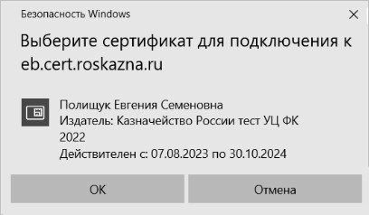
1. Окно сертификации пользователя
После прохождения авторизации откроется главная страница Личного кабинета пользователя, пример внешнего вида которой представлен на рисунке 2.
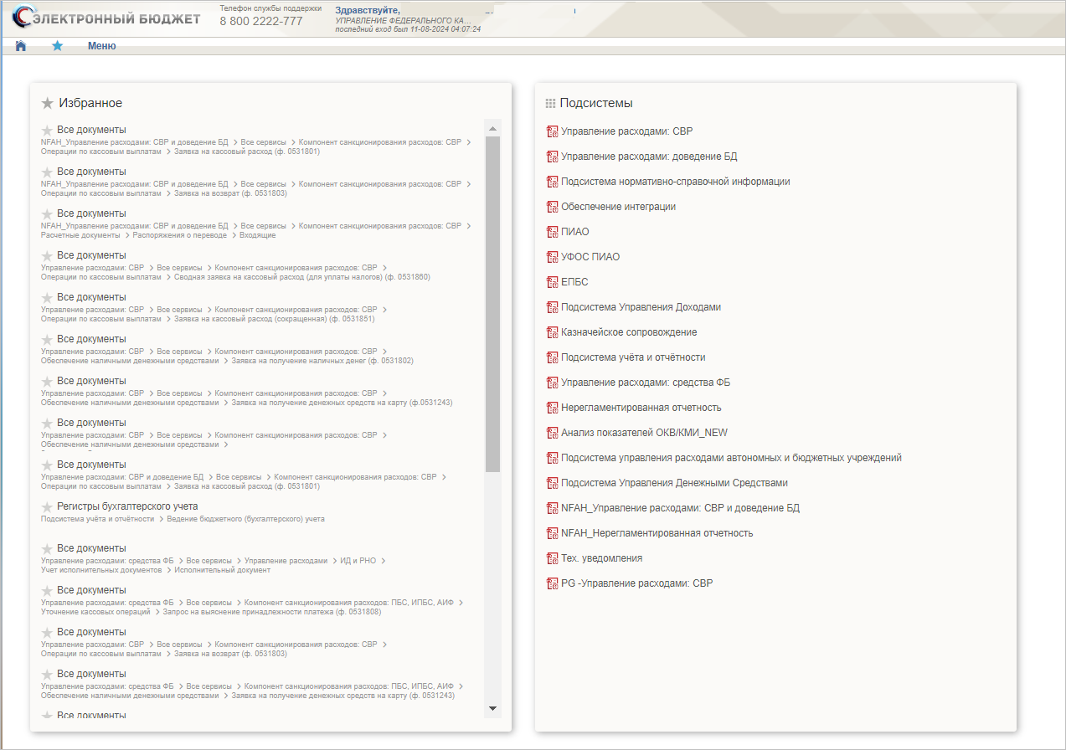
2. Главная страница веб-портала
Подробные сведения о Личном кабинете пользователя приведены в документе «Руководство работников (представителей) участников системы «Электронный бюджет» по работе с подсистемой системы «Электронный бюджет» на подсистему обеспечения интеграции подсистем (компонентов, модулей) государственной интегрированной информационной системы управления общественными финансами «Электронный бюджет», оператором которых является Федеральное казначейство.

Дополнительные настройки Подсистемы
Необходимо выполнить следующие настройки Подсистемы:
- На АРМ пользователя установлен сертификат, выданный для подключения к ЛК.
- Пользователю должны быть выданы права доступа, необходимые для выполнения операций.

Описание интерфейса, управляющих элементов и сообщений Компонента ДБД ПУР ЭБ
Для работы с ПУР ЭБ пользователю необходимо войти в ЛК с помощью интернет-браузеров Яндекс.Браузер, Сhromium-gost и других веб-обозревателей, версии которых включены в репозитории ОС, присутствующих в едином реестре российских программ для электронных вычислительных машин и баз данных Министерства цифрового развития, связи и массовых коммуникаций Российской Федерации.
Для просмотра перечня доступных документов пользователю необходимо нажать пункт «Меню» и на панели навигации выбрать раздел:
- «Управление расходами: доведение БД»;
- «Управление расходами: средства ФБ».
Далее пройти по навигации до необходимого раздела, после чего на интерфейсе отобразится перечень доступных документов в Подсистеме (рис. 3).
Активировать нужный рабочий интерфейс можно, выбрав соответствующий пункт меню (например, списковая форма «Все документы») и щелкнув по нему левой кнопкой мыши.

Навигация
Раздел «Меню» (далее – Меню) служит для выбора вида деятельности. В Меню представлен список всех соответствующих подсистем. При выборе в Меню какой-либо подсистемы в рабочей области отображается перечень доступных типов документов (рис. 3).
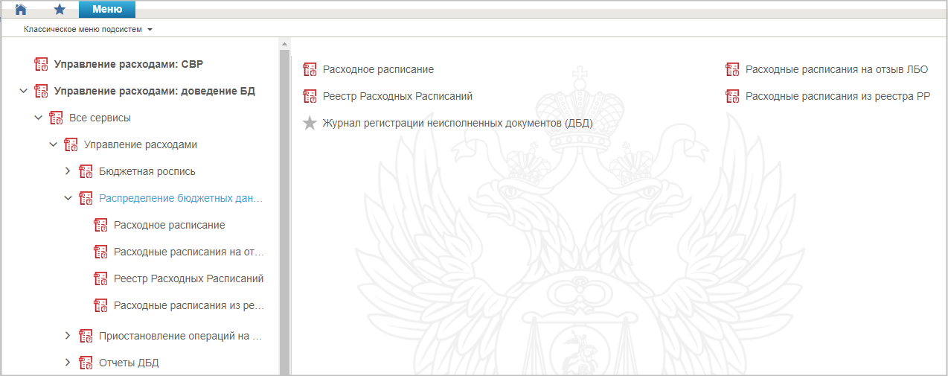
3. Раздел «Меню»
Для перехода к списковой форме документов определенного вида необходимо выполнить следующие действия:
- На панели «Меню» выбрать подсистему: «Управление расходами: доведение БД» или «Управление расходами: средства ФБ».
- Далее, перемещаясь по дереву навигации, перейти к искомому виду документов. Например, перейти по пути «Управление расходами: доведение БД – Все сервисы – Управление расходами – Распределение бюджетных данных – Расходное расписание» и в рабочей области выбрать пункт «Все документы» (рис. 4). Откроется списковая форма всех документов «Расходное расписание».
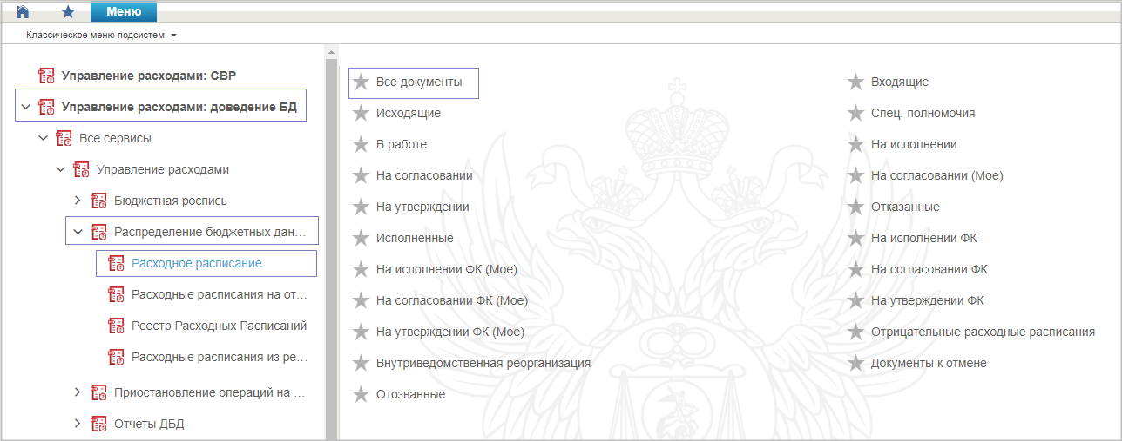
4. Переход к списковой форме документов

Списковая форма
Списковая форма содержит перечень экземпляров документов данного типа, доступных пользователю (рис. 5). Набор полей списковой формы зависит от атрибутов формируемых документов и может быть различным, в зависимости от выбранного справочника или документа.
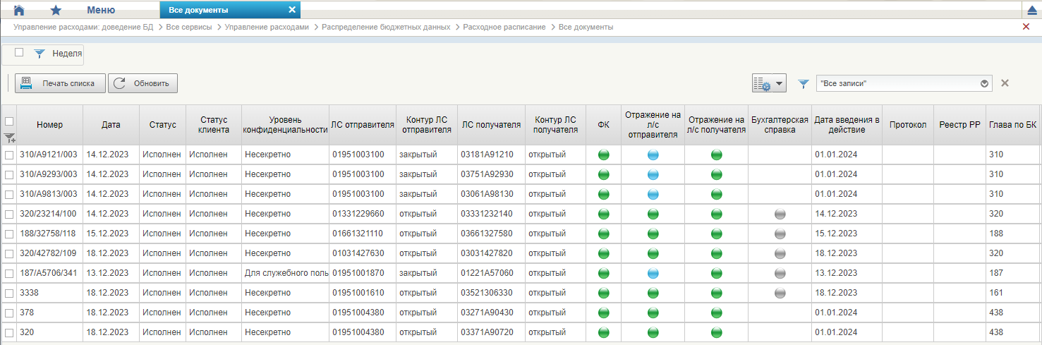
5. Списковая форма документов «Расходное расписание»
Набор отображаемых столбцов в табличной части можно изменить, используя инструмент настройки списка. Для этого нужно нажать правой кнопкой мыши на шапке таблицы списковой формы и в открывшемся списке выбрать опцию «Выбор колонок» (рис. 6).
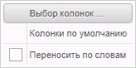
6. Меню действий с колонками
Появится окно с перечнем колонок: те реквизиты, рядом с которыми стоит галочка, отображаются в списковой форме. На рисунке 7 приведен пример выбора колонок для списковой формы всех документов «Сводная бюджетная роспись».
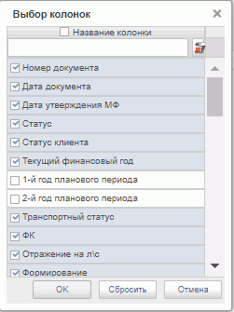
7. Окно «Выбор колонок» для выбора колонок СФ «Сводная бюджетная роспись»

Преднастроенный фильтр глубины отбора документов
Для каждого формуляра при открытии СФ предусмотрен преднастроенный фильтр глубины отбора документов «Актуальный список документов» за последний год/месяц/неделю с учетом настроек фильтр-папок, из которых вызывается СФ документа.
При вызове пользователем формуляра из меню навигации открывается СФ документа. По умолчанию в параметрах СФ указывается преднастроенный фильтр глубины отбора документов «Год»/«Месяц»/«Неделя» с учетом настроек фильтр-папок, из которых вызывается СФ документа (рис. 8).
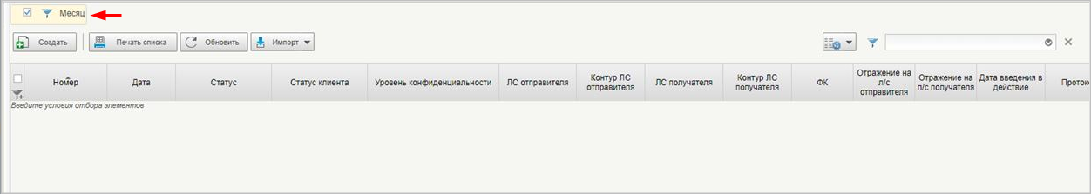
8. Списковая форма формуляра с предустановленным фильтром
Например: при поиске документов по статусам с преднастроенным фильтром «Месяц» на СФ будут выведены только документы за прошедший 31 календарный день.
При необходимости поиска документов за пределами преднастроенного фильтра пользователь может сбросить настройки посредством снятия галочки на преднастроенном фильтре (рис. 9).
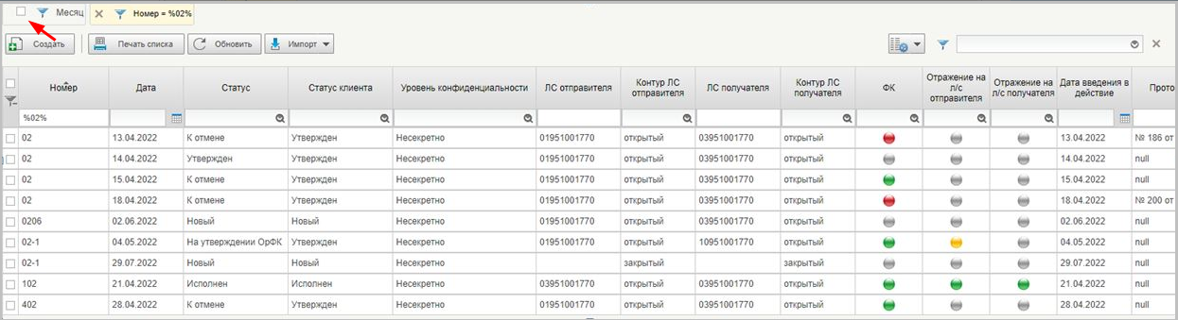
9. Сброс настройки на преднастроенном фильтре
К документам применяются фильтры:
- «Год» – равен: текущая системная дата минус 365 календарных дней;
- «Квартал» – равен: текущая системная дата минус 92 календарных дня;
- «Месяц» – равен: текущая системная дата минус 31 календарный день;
- «Неделя» – равен: текущая системная дата минус 7 календарных дней.
Для настройки фильтров необходимо выполнить следующие действия:
- Включить или отключить чекбокс преднастроенного фильтра в зависимости от необходимости.
- Осуществить фильтрацию документов по колонкам с помощью поля фильтров.
- При необходимости удалить ненужную фильтрацию в поле отображения сохраненных фильтров, нажав на крестик.
- Нажать на кнопку в рабочей области СФ.
Также есть возможность вывода на списковую форму всех реквизитов формуляра, не относящихся к табличной части.

Фильтр-папки
Для более оперативной работы в дереве навигации реализованы «Фильтр-папки», которые позволяют фильтровать документы по различным условиям. Для документа «Расходное расписание» фильтрация по папкам выполняется по условиям, описанным в таблице 4.
4. Фильтр-папки формуляра «Расходное расписание»
Наименование папки | Условия фильтрации
Все документы | Отображаются все актуальные экземпляры документов «Расходное расписание»
Входящие | Отображаются все входящие документы
Исходящие | Отображаются все исходящие документы
Спец. полномочия | Отображаются экземпляры документов, доступные для просмотра пользователем, в соответствии с назначенными ролями
В работе | Отображаются экземпляры документов в статусе «В работе», ответственным исполнителем в которых является текущий пользователь
В работе (Мое) | Отображаются экземпляры документов в статусе «Черновик», ответственным исполнителем в которых является текущий пользователь
На исполнении | Отображаются документы в статусе «На исполнении»
На исполнении (Мое) | Отображаются экземпляры документов в статусе «На исполнении», ответственным исполнителем в которых является текущий пользователь
На согласовании | Отображаются экземпляры документов в статусе «На согласовании»
На согласовании (Мое) | Отображаются экземпляры документов в статусе «На согласовании», ответственным за согласование которых на текущем этапе в соответствии с порядком согласования является текущий пользователь
На утверждении | Отображаются экземпляры документов в статусе «На утверждении»
На утверждении (Мое) | Отображаются экземпляры документов в статусе «На утверждении», ответственным за утверждение которых является текущий пользователь
Отказанные | Отображаются документы на статусе «Утвержден», для которых в фонарной группе «ФК» отражается красный сигнал
Исполненные | Отображаются документы в статусе «Исполнен»
На исполнении ФК | Отображаются документы в статусе «На исполнении ОрФК»
На исполнении ФК (Мое) | Отображаются документы в статусе «На исполнении ОрФК», ответственным за согласование которых на текущем этапе в соответствии с порядком согласования является текущий пользователь
На согласовании ФК | Отображаются документы в статусе «На согласовании ОрФК»
На согласовании ФК (Мое) | Отображаются документы в статусе «На согласовании ОрФК», ответственным за согласование которых на текущем этапе в соответствии с порядком согласования является текущий пользователь
На утверждении ФК | Отображаются документы в статусе «На утверждении ОрФК»
На утверждении ФК (Мое) | Отображаются документы в статусе «На утверждении ОрФК», ответственным за согласование которых на текущем этапе в соответствии с порядком согласования является текущий пользователь
Отрицательные расходные расписания | Отображаются все документы с типом РР – «отрицательное»
Внутриведомственная реорганизация | Отображаются все РР УБП, участвующего в реорганизации
Документы к отмене | Отображаются документы в статусе «К отмене»
Отозванные | Отображаются экземпляры документов на статусе «Отозван»

Панель инструментов
На панели инструментов списковой формы находится набор функций (кнопок), вызывающих доступные действия над экземплярами документов, и элементы настройки формы. Описание кнопок панели инструментов представлено в таблице 5.
5. Описание функциональных кнопок
Вид кнопки на интерфейсе | Значение кнопки (действия, функции)
 | Создать новый документ – при нажатии на кнопку открывается окно с активными полями для ввода данных
 | Добавить вложение – при нажатии на кнопку открывается окно для добавления вложения документа
 | Открыть документ на редактирование – при нажатии на кнопку открывается окно для просмотра введенных данных с возможностью редактирования
 | Открыть документ на просмотр – при нажатии на кнопку открывается окно для просмотра введенных данных без возможности редактирования
Удалить – удаление документа из Системы.
В корзину – удаление документа в корзину
 | Печать списка – вывод на печать выбранных документов
 | Пользовательский фильтр – вызывает окно для задания параметров поиска по документам
 | Обновить список документов – обновление списка документов на интерфейсе
 | Применить фильтр
 | Сбросить фильтр (находится справа от элемента «Пользовательский фильтр»)
 | Печать документа
 | Экспорт – выгрузка документа в формате текстового файла или XML-файла в утвержденных форматах ТФО
 | Импорт – загрузка файла в текстовом формате в Систему в утвержденных форматах ТФО
 | Копия – создать новый документ с данными, скопированными из выбранного документа (без вложения)
 | Копия с вложениями – создать новый документ с данными, скопированными из выбранного документа (с вложением/без вложения)
 | Подписать – наложение на документ электронной подписи
 | Проверка подписи – проверка наложенной ранее на документ электронной подписи
 | Удаление подписи – удаление наложенной ранее на документ электронной подписи
 | «Направить на согласование» – при нажатии на кнопку открывается диалоговое окно заполнения сведений по согласующим и утверждающим документ пользователям
 | «Согласовать» – при нажатии на кнопку открывается диалоговое окно с вариантами решения.  «Утвердить» – при нажатии на кнопку открывается диалоговое окно с вариантами решения.  «Взять в работу» – при нажатии на кнопку документ на статусе «Не согласован» переводится в статус «Черновик».  «Создать новую версию документа» – при нажатии на кнопку текущему документу проставляется флаг актуальности «Не актуален», создаётся новый документ на основе текущего с флагом актуальности «Актуален»
 | Редактировать лист согласования – при нажатии на кнопку открывается окно для указания согласующего и утверждающего
 | Настройки списковой формы – при нажатии на кнопку открывается окно для задания параметров списковой формы
 | Проверка документа – при нажатии на кнопку выполняются контроли документа в статусе «Черновик». В случае успешного прохождения контролей, документ переходит в статус «Проверен». При неуспешном прохождении контролей, документ переходит в статус «К отмене»
 | На редактирование – при нажатии на кнопку выполняется перевод документов, находящихся в статусах «Проверен», «К отмене», в статус «Черновик», в котором поля документа доступны для редактирования
 | На повторную обработку – при нажатии на кнопку выполняется повторный контроль документов в статусе «К отмене». В случае успешного прохождения контролей, документ переходит в статус «Проверен». При неуспешном прохождении контролей, документ переходит в статус «К отмене»
 | Создать КУ – при нажатии на кнопку выполняется формирование документов «Казначейское уведомление» (ф. 0531721)
 | Регистрация – при нажатии на кнопку осуществляется регистрация документов в статусе «Проверен»
 | Выбрать родительский документ – при нажатии на кнопку открывается окно для выбора родительского документа
 | Повторная отправка – при нажатии на кнопку осуществляется повторная отправка во внешнюю систему
 | Выгрузить в АСФК – при нажатии на кнопку осуществляется выгрузка документа в ИС АСФК
 | Отключение контроля доступного остатка – при нажатии на кнопку запускается процедура отключения контроля доступного остатка по ЛС при формировании ПОФР
 | Просмотр записей состояния л/с – при нажатии на кнопку открывается окно просмотра записей лицевого счета РР и РРР
 | Отмена исполнения – при нажатии на кнопку зарегистрированный или исполненный документ направляется к отмене с указанием причины отказа. При этом записи учета сторнируются днем исполнения

Работа с формуляром (визуальной формой документа)
Перечень типовых операций при работе с формуляром (визуальной формой документа) представлен ниже:
- заполнение полей данными путем ручного ввода;
- заполнение полей данными путем выбора из выпадающего списка;
- заполнение полей данными путем выбора из справочника/календаря;
- заполнение табличной части формуляра;
- сохранение документа.
Для заполнения поля с помощью ручного ввода необходимо выбрать курсором доступное поле с белым фоном (рис. 10) и вручную ввести необходимую информацию. Поля с серым фоном недоступны для ручного заполнения, данные в них отображаются автоматически.
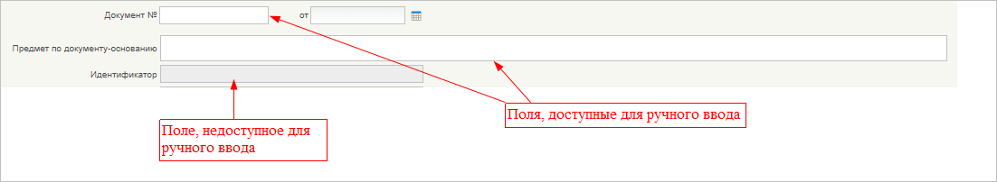
10. Пример полей ВФ для ручного ввода
Для заполнения полей путем выбора из выпадающего списка необходимо нажать курсором на знак стрелки внутри поля документа и в выпадающем списке выбрать необходимый вариант. Пример работы представлен на рисунке 11.
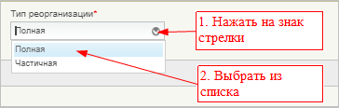
11. Пример полей ВФ с выбором из выпадающего списка
Для заполнения полей данными путем выбора из справочника или календаря необходимо нажать курсором на значок справа от поля:
– для открытия справочника;
– для открытия календаря.
Пример приведен на рисунке 12.
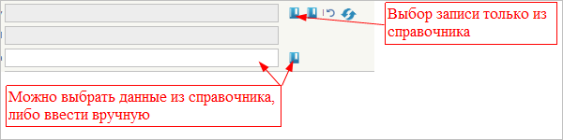
12. Пример заполнения поля с помощью выбора данных из справочника
После нажатия на кнопку вызова справочника откроется визуальная форма для выбора необходимых данных из перечня в справочнике. Требуется с помощью курсора выбрать нужную запись и нажать кнопку «Ок». Пример приведен на рисунке 13.
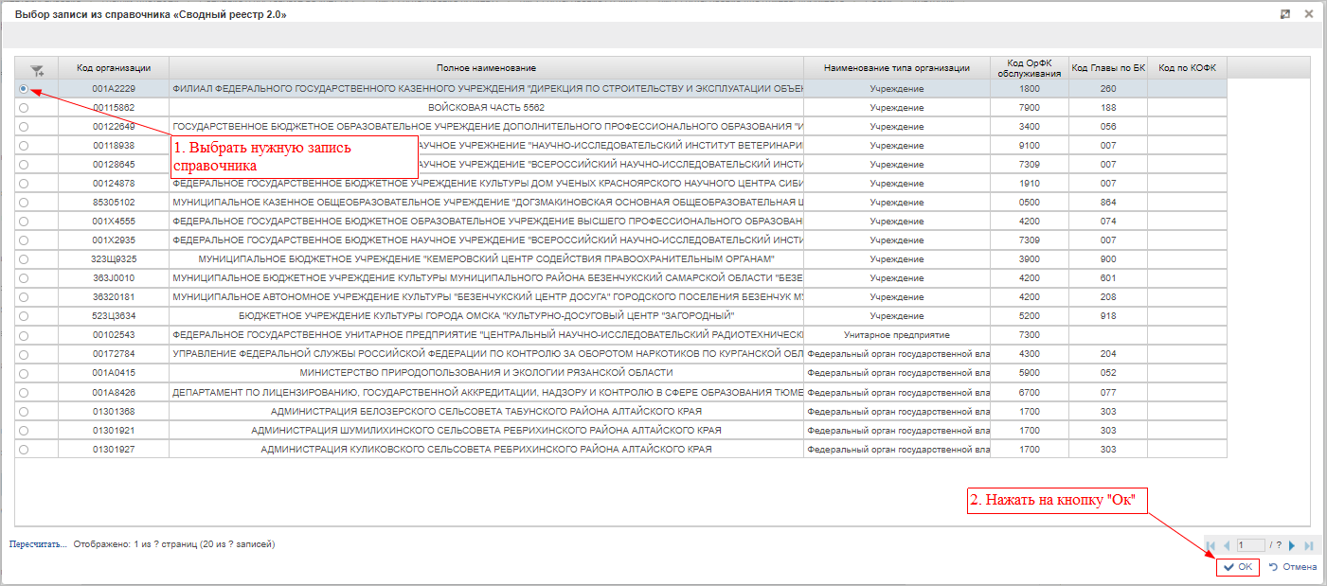
13. Действия при выборе данных из справочника
После нажатия на кнопку вызова календаря откроется справочник «Календарь». С помощью стрелок в шапке справочника необходимо выбрать месяц и год, а в табличной части справочника – число месяца. Пример представлен на рисунке 14.
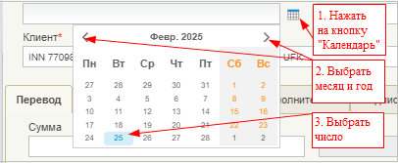
14. Пример выбора даты в календаре
На визуальной форме помимо блока с полями для заполнений данными нередко присутствует табличная часть. Это блок, сформированный в виде построчной таблицы. Пример табличного блока приведен на рисунке 15.
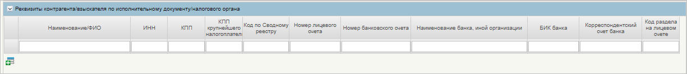
15. Пример табличной части на визуальной форме формуляра
По умолчанию в табличной части доступна для заполнения только одна строка. Правила заполнения полей строки аналогичны общим правилам заполнения полей формуляра, описанным выше.
Для добавления последующих строк в таблице необходимо нажать на кнопку , расположенную под нижней строкой таблицы. Добавится новая строка, доступная для заполнения данными.
При наличии двух и более строк с данными возможно копирование или удаление выбранной строки. Пример работы с табличной частью приведен на рисунке 16.
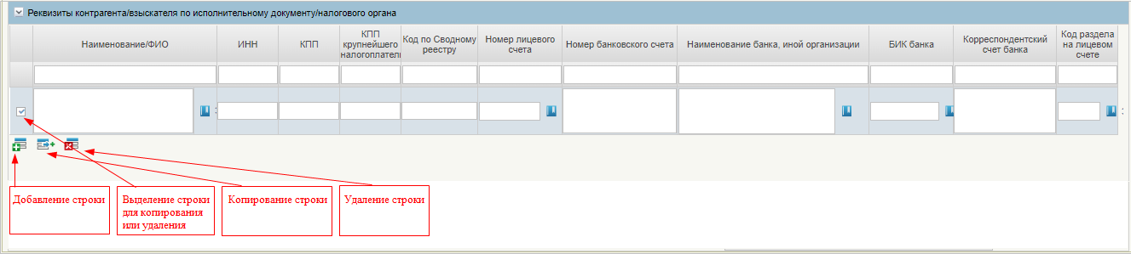
16. Возможные действия в табличной части
После заполнения/редактирования полей формуляра (визуальной формы документа) требуется сохранить данные. Для этого необходимо нажать на одну из следующих кнопок, расположенных в правом верхнем углу визуальной формы:
– сохранить данные;
– сохранить данные и закрыть окно;
– закрыть без сохранения.

Формирование и ведение справочников
В подсистеме управления расходами используются следующие справочники:
- справочник «Взаимодействие ПУР и АСФК»;
- справочник «БА, ЛБО за счет целевых иностранных кредитов и перечень ПНО»;
- справочник «Количество лет бюджетного планирования»;
- справочник «Аналитические коды»;
- справочник «Виды изменений СБР»;
- справочник «Виды специальных указаний»;
- справочник «Департаменты МФ РФ»;
- справочник «Виды дополнительной информации для внесения в роспись»;
- справочник «Виды оснований для внесения изменений в Роспись»;
- справочник «Сферы бюджетного планирования»;
- справочник «Перечень кодов мероприятий по информатизации»;
- справочник «Иерархия КБК»;
- справочник «Типы документов»;
- справочник «Причины отказа».

Заполнение справочника «Шаблон листа согласования»

Порядок заполнения справочника «Шаблон листа согласования»
Для начала работы со справочником «Шаблон листа согласования» необходимо выполнить следующие действия:
- На панели «Меню» выбрать ветку «Управление расходами: доведение БД – Все сервисы».
- Далее, перемещаясь по дереву навигации, развернуть ветку «Справочники» и выбрать справочник «Шаблон листа согласования»
- Нажать кнопку (Создать новый документ).
Откроется визуальная форма экземпляра формуляра «Шаблон листа согласования» с возможностью ее редактирования (рис. 17 – 18).
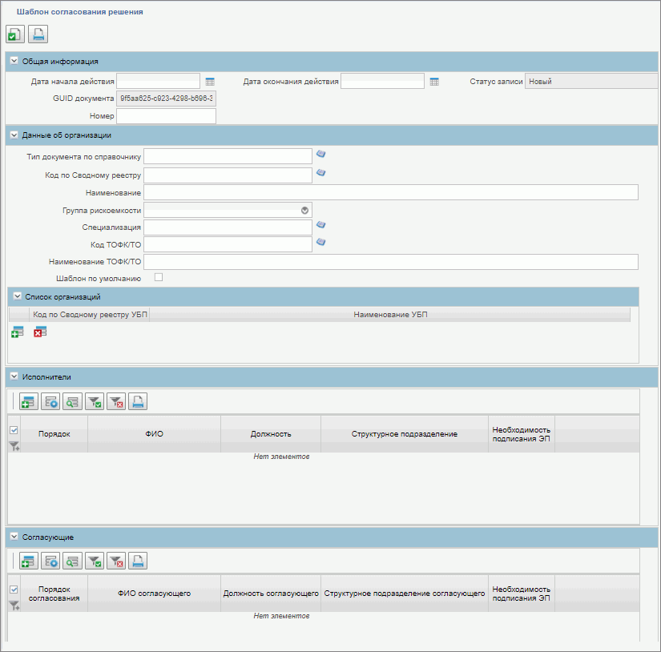
17. Визуальная форма экземпляра формуляра «Шаблон листа согласования» (начало)
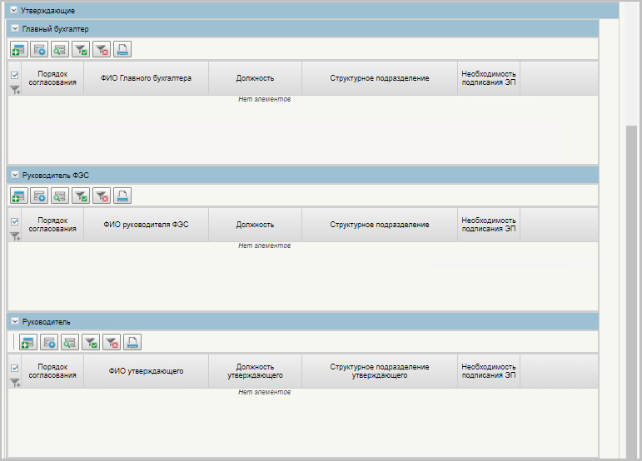
18. Визуальная форма экземпляра формуляра «Шаблон листа согласования» (окончание)
- В открывшейся визуальной форме экземпляра формуляра «Шаблон листа согласования» необходимо вручную заполнить реквизиты, приведённые в таблице 6. Реквизиты, не указанные в таблице, заполняются автоматически.
6. Описание полей формуляра «Шаблон листа согласования»
Наименование реквизита | Описание реквизита
Блок «Общая информация»
Дата начала действия | Выбор из календаря или автоматическое заполнение текущей датой
Дата окончания действия | Выбор из календаря или автоматическое заполнение текущей датой
Номер | Указывается вручную
Блок «Данные об организации»
Тип документа по справочнику | Выбор значения из справочника «Типы документов»
Код по Сводному реестру | Указывается код по Сводному реестру. Заполняется вручную выбором актуальной записи из справочника «Сводный реестр»
Наименование | Заполняется автоматически на основании указанного кода в реквизите «Код по Сводному реестру»
Группа рискоемкости | Выбор из списка значений «1 – особой важности», «2 – высокий», «3 – средний», «4 – низкий»
Специализация | Указывается код специализации. Заполняется выбором актуальной записи из справочника «Перечень специализаций»
Код ТОФК/ТО | Указывается код ТОФК/ТО. Заполняется вручную значением реквизита «Код» из справочника «ТОФК»
Наименование ТОФК/ТО | Указывается наименование ТОФК/ТО. Заполняется автоматически на основании реквизита «Код ТОФК/ТО»
Шаблон по умолчанию | Чекбокс. В положении «Да» (вкл.) устанавливает данный ШЛС как шаблон по умолчанию
Табличная часть
Блок «Список организаций»
Код по Сводному реестру УБП | Указывается код Клиента по Сводному реестру. Заполняется вручную выбором актуальной записи из справочника «Сводный реестр»
Наименование УБП | Указывается наименование Клиента по Сводному реестру. Заполняется автоматически на основании указанного кода в реквизите «Код по Сводному реестру УБП»
Блок «Исполнители»
Порядок | Указывается очередность исполнения от 1 по порядку. При параллельном исполнении указываются одинаковые цифры, при последовательном – цифры по порядку
ФИО | Выбор из списка справочника «Организационно-штатная структура»
Необходимость подписания ЭП | Чекбокс. В положении «Да» (вкл.) указывается необходимость подписания ЭП пользователя
Блок «Согласующие»
Порядок согласования | Указывается очередность согласования от 1 по порядку. При параллельном согласовании указываются одинаковые цифры, при последовательном – цифры по порядку
ФИО согласующего | Выбор из списка справочника «Организационно-штатная структура»
Необходимость подписания ЭП | Чекбокс. В положении «Да» (вкл.) указывается необходимость подписания ЭП пользователя
Блок «Утверждающие»
Табличная часть «Главный бухгалтер»
Порядок согласования | Указывается очередность согласования от 1 по порядку. При параллельном согласовании указываются одинаковые цифры, при последовательном – цифры по порядку
ФИО Главного бухгалтера | Выбор из списка справочника «Организационно-штатная структура»
Необходимость подписания ЭП | Чекбокс. В положении «Да» (вкл.) указывается необходимость подписания ЭП пользователя
Табличная часть «Руководитель ФЭС»
Порядок согласования | Указывается очередность согласования от 1 по порядку. При параллельном согласовании указываются одинаковые цифры, при последовательном – цифры по порядку
ФИО Руководителя ФЭС | Выбор из списка справочника «Организационно-штатная структура»
Необходимость подписания ЭП | Чекбокс. В положении «Да» (вкл.) указывается необходимость подписания ЭП пользователя
Табличная часть «Руководитель»
Порядок согласования | Указывается очередность согласования от 1 по порядку. При параллельном согласовании указываются одинаковые цифры, при последовательном – цифры по порядку
ФИО утверждающего | Выбор из списка справочника «Организационно-штатная структура»
Необходимость подписания ЭП | Чекбокс. В положении «Да» (вкл.) указывается необходимость подписания ЭП пользователя
- При необходимости в разделах «Исполнители», «Согласующие», «Утверждающие» добавить в табличную часть строки для указания пользователей, имеющих на это права. Блок «Исполнитель» обязателен для заполнения, т.к. данные о подписанте из данного блока переносятся в печатную форму. После добавления пользователя в табличную часть в документе заполнится вкладка «Лист согласования».
Примечание. В случае если в организации отсутствует главный бухгалтер (организации с неполным составом утверждающих), то руководитель, помимо утверждающего, должен получить роль главного бухгалтера. Допустимые для главного бухгалтера роли перечислены в табличной части «Описание набора ЭП» справочника «Типы документов» (для типа документа, на который создается шаблон).
- Существуют последовательные и параллельные процессы исполнения/согласования/утверждения.
Последовательное согласование необходимо в случае, если нескольким пользователям нужно выполнить операцию по исполнению/согласованию/утверждению друг за другом. Для этого в поле «Порядок согласования» указывают цифры по порядку, например, 1, 2, 3, в зависимости от количества пользователей.
Процесс параллельного исполнения/согласования/утверждения необходим в случае:
- если у нескольких пользователей есть возможность в исполнении/согласовании/утверждении, но при этом выполнять данную функцию должен один;
- если один из пользователей отсутствует, например, в отпуске.
В поле «Порядок согласования» указываются одинаковые цифры, например, 1, 1, 1, в зависимости от количества пользователей. В этом случае последовательный характер процессов исполнения/согласования/утверждения отсутствует и операции выполняются независимо друг от друга.
- Для проверки документа нажать кнопку (Проверить документ).
- После прохождения всех контролей необходимо сохранить экземпляр формуляра «Шаблон листа согласования», нажав кнопку «Сохранить» окна «Результаты проверки».
- Далее необходимо закрыть экземпляр формуляра «Шаблон листа согласования», нажав кнопку (Закрыть окно редактирования) в верхнем правом углу.
- Можно также воспользоваться кнопкой (Сохранить изменения и закрыть окно) или кнопкой (Сохранить изменения) и кнопкой (Закрыть окно редактирования). Запись справочника сохранится на статусе «Новый».

Использование сохраненных записей справочника «Шаблон листа согласования»
При создании новых документов, используемых при распределении и доведении бюджетных ассигнований, лимитов бюджетных обязательств и предельных объемов финансирования, для настройки листа согласования можно воспользоваться сохраненными записями справочника «Шаблон листа согласования». Для этого необходимо на вкладке «Лист согласования» в верхнем левом углу нажать на активную ссылку . Для выбора будут доступны шаблоны, в которых исполнителем указан текущий пользователь.

Ведение справочника «Контрольные сроки обработки документов» в ПУР ЭБ
Справочник «Контрольные сроки обработки документов» является предзаполненным, значения указываются в соответствии с требованиями НПА. Актуализация справочника осуществляется при обновлении ППО, а также путем ручного ввода пользователем ТОФК с соответствующими полномочиями.

Создание записей в справочнике
Для добавления записей справочника необходимо выполнить следующие действия:
- На панели «Меню» выбрать ветку:
- «Управление расходами: СВР – Все сервисы»;
- «Управление расходами: доведение БД – Все сервисы;
- «Управление расходами: средства ФБ – Все сервисы – Управление расходами».
- Далее, перемещаясь по дереву навигации, развернуть ветку «Справочники».
- Выбрать формуляр «Контрольные сроки обработки документов». Откроется списковая форма документов.
- На панели инструментов нажать кнопку (Создать новый документ). Откроется визуальная форма справочника «Контрольные сроки обработки документов» с возможностью ее редактирования (рис. 19).
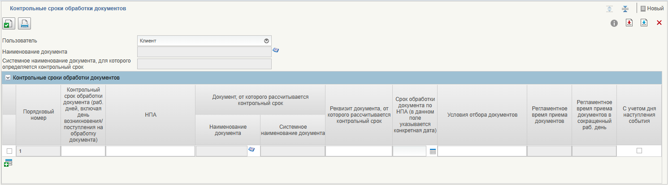
19. Визуальная форма справочника «Контрольные сроки обработки документов»
- Нажать кнопку (Добавить новую строку) и заполнить реквизиты на визуальной форме:
- «Пользователь» – выбор из списка значений:
- «ТОФК» – указывается для определения срока обработки документа ТОФК;
- «Клиент» – указывается для определения срока обработки документа Клиентом.
Значение по умолчанию – «Клиент»;
- «Наименование документа» – выбор из справочника;
Табличная часть:
- «Контрольный срок обработки документа (раб. дней, включая день возникновения/поступления на обработку документа)» – ручной ввод. Поле недоступно для редактирования, если заполнен реквизит «Срок обработки документа по НПА»;
- «НПА» – ручной ввод;
- «Документ, от которого рассчитывается контрольный срок»: «Наименование документа» – выбор из справочника;
- «Реквизит документа, от которого рассчитывается контрольный срок» ؘ– ручной ввод. Поле недоступно для редактирования, если заполнен реквизит «Срок обработки документа по НПА»;
- «Срок обработки документа по НПА (в данном поле указывается конкретная дата)» – заполнение из календаря. Указывается конкретная дата окончания срока обработки документа;
- «Условия отбора документов» – ручной ввод. Указывается техническое описание условий отбора по документу, для которого рассчитывается контрольный срок;
- «Регламентное время приема документов» – ручной ввод. Указывается время окончания рабочего дня или приема ОрФК документов от Клиентов, кроме пятницы или предпраздничных дней. Поле доступно для редактирования при включенном чекбоксе «С учетом дня наступления события». При этом если поле не заполнено, то его значение считается равным «18:00»;
- «Регламентное время приема документов в сокращенный раб. день» – ручной ввод. Указывается время окончания рабочего дня или приема ОрФК документов от Клиентов, кроме пятницы или предпраздничных дней. Поле доступно для редактирования при включенном чекбоксе «С учетом дня наступления события». При этом если поле не заполнено, то его значение считается равным «17:00»
- «С учетом дня наступления события» – чекбокс. При включеннном чекбоксе исчисление контрольного срока осуществляется со дня наступления события с учетом времени окончания рабочего (сокращенного) дня. При выключеннном чекбоксе исчисление контрольного срока осуществляется со следующего рабочего дня за днем наступления события без учета времени. Поле недоступно для редактирования, если заполнен реквизит «Срок обработки документа по НПА».
- Нажать кнопку «Сохранить и выйти». Документ закроется и ему будет присвоен статус «Актуален».

Правила заполнения справочника «Контрольные сроки обработки документов» в ПУР ЭБ
В колонке «Системное наименование документа» могут содержаться значения, приведенные в таблице 7.
7. Перечень документов
Наименование документа | Системное наименование документа
Лимиты бюджетных обязательств, установленные главным распорядителям средств федерального бюджета за счет средств целевых иностранных кредитов (заимствований) на финансовый год и на плановый период (ф. 0501057) | DBD_BudgOblig
Бюджетные ассигнования, установленные главным администраторам источников финансирования дефицита федерального бюджета за счет средств целевых иностранных кредитов (заимствований) на финансовый год и на плановый период (ф. 0501058) | DBD_Budget_allocation
Сводная бюджетная роспись федерального бюджета на финансовый год и на плановый период составляется Министерством финансов Российской Федерации (ф. 0501050) | DBD_BudgInvent
Лимиты бюджетных обязательств на финансовый год и на плановый период (ф. 0501052) | DBD_LimitsBudgetObligat
Предельные объемы оплаты денежных обязательств (ф. 0501079) | DBD_LimMonetaryOblig
Решение об отмене предельных объемов оплаты денежных обязательств (ф. 0501094) | DBD_DecCancelPOFR
Справка об изменении сводной бюджетной росписи федерального бюджета и лимитов бюджетных обязательств на финансовый год и на плановый период (ф. 0501051) | DBD_SumBudListLBO
Решение об изменении сводной бюджетной росписи федерального бюджета и лимитов бюджетных обязательств на текущий финансовый год и на плановый период (ф. 0501066) | DBD_DecChange
Справка об изменении сводной бюджетной росписи федерального бюджета и лимитов бюджетных обязательств на финансовый год и на плановый период по предложению главного распорядителя средств федерального бюджета (главного администратора источников финансирования дефицита федерального бюджета) (ф. 0501055) | DBD_SumBudList_GRBS_GAIF
Предложения по внесению изменений в распределение бюджетных ассигнований на финансовый год и на плановый период (ф. 0501065) | DBD_PropAmenBA
Сведения о сводной бюджетной росписи федерального бюджета и лимитах бюджетных обязательств в части бюджетных инвестиций и субсидий в объекты капитального строительства в соответствии с федеральной адресной инвестиционной программой на финансовый год и на плановый период (ф. 0501072) | DBD_InformationFBandLBO
Сводная Справка об изменении бюджетных инвестиций в объекты капитального строительства в соответствии с федеральной адресной инвестиционной программой на текущий финансовый год и на плановый период (ф. 0501075) | DBD_ConsolidateInfoFAIP
Сведения о сводной бюджетной росписи федерального бюджета в части мероприятий по информатизации на финансовый год и на плановый период (ф. 0501155) | DBD_DataSBRInfoEvent
Перечень ГРБС (ф. 0501067) | DBD_GRBS_GAIF_List
Казначейское уведомление (ф. 0531721) | DBD_Treasury_Notice
Бюджетные ассигнования и лимиты бюджетных обязательств в период временного управления федеральным бюджетом (ф. 0501062) | DBD_BA_LBO_TempControl
Расходное расписание (ф. 0531723) | MSC_ExpendableSchedule
Реестр расходных расписаний (ф. 0531722) | EXP_CrtlrExpndblSchedule
Информация о возможности завершения расчетов по дополнительным ЛБО (ф. 0506113) | DBD_InfoCompleteCalc
Информация о возможности принятия обязательств (ф. 0506114) | DBD_InfoExecuteCalc
Информация о расторгнутых контрактах (ф. 0506115) | DBD_InfoPublicContracts
Информация о планируемых закупках (ф. 0506117) | DBD_InfoPlannedPurchases
Колонки «Реквизит документа, от которого рассчитывается контрольный срок» и «Условия отбора документов» табличной части «Контрольные сроки обработки документов» заполняются вручную пользователем, имеющим права доступа на редактирование записей справочника.
Колонка «Реквизит документа, от которого рассчитывается контрольный срок» содержит системное имя поля, которое заполняется по шаблону: DOC.SYSTEM_NAME, где:
- DOC. – указание, что обращение идет к заголовочной части;
- SYSTEM_NAME – системное наименование поля с типом «Дата».
В колонке «Условия отбора документов» возможно указание каких-либо условий для отбора конкретного подтипа документов среди указанного общего системного типа, заданного в поле «Системное наименование документа, для которого определяется контрольный срок».
Системное имя поля указывается по шаблону: fields.DOC.SYSTEM_NAME, где:
- fields. – обращение к полю (постоянное значение);
- DOC. – указание, что обращение идет к заголовочной части (постоянное значение);
- SYSTEM_NAME – системное наименование поля документа из БД (см. список полей с указанными системными наименованиями в приложении 1).
Примеры заполнения поля:
- Равенство/неравенство одного или нескольких полей формуляра конкретному значению:
- fields.DOC.INF_SOURCE != 'PUZ' (при заданном условии для формуляра EXP_InfBO (Сведения о БО) в справочнике будут отбираться только те формуляры EXP_InfBO, у которых поле «Источник» не равно «PUZ» (Подсистема управления закупками);
- fields.DOC.INF_SOURCE = 'PUZ' and fields.DOC.CONDUCTED = true (при заданном условии для формуляра EXP_InfBO (Сведения о БО) в справочнике будут отбираться только те формуляры EXP_InfBO, у которых поле «Источник» равно «PUZ» (подсистема управления закупками государственной интегрированной информационной системы управления общественными финансами «Электронный бюджет» (далее – ПУЗ ЭБ)) и признак проверки документа в ПУЗ ЭБ равен «Да» (т.е. документ проверен в ПУЗ ЭБ).
- Проверка на заполненность заданного поля:
- fields.DOC.GUIDDEC is null (при заданном условии для формуляра MSC_Protocol в справочнике будут отбираться только те формуляры MSC_Protocol, у которых поле Идентификатора (GUID) связанного Решения о регистрации пусто);
- fields.DOC.GUIDDEC is not null (при заданном условии для формуляра MSC_Protocol в справочнике будут отбираться только те формуляры MSC_Protocol, у которых поле Идентификатора (GUID) связанного Решения о регистрации не пусто).
Примечание. В случае, когда значение поля «Системное наименование документа» в подразделе «Документ, от которого рассчитывается контрольный срок» не совпадает со значением поля заголовочной части «Системное наименование документа, для которого определяется контрольный срок», то необходимо проверить наличие записи для указанных типов формуляров в справочнике «Связи документов». Если такая запись отсутствует, то требуется дополнительно заполнить справочник «Связи документов». Подробнее см. п. 5.4.2.6.

Редактирование записей в справочнике «Контрольные сроки обработки документов»
Для внесения изменений в запись справочника «Контрольные сроки обработки документов» необходимо выполнить следующие действия:
- На панели «Меню» выбрать ветку «Управление расходами: доведение БД – Все сервисы».
- Далее, перемещаясь по дереву навигации, развернуть ветку «Справочники».
- Выбрать формуляр «Контрольные сроки обработки документов». Откроется списковая форма справочника.
- Выделить нужную строку и нажать кнопку (Открыть документ на редактирование).
- Внести необходимые изменения, сохранить их, нажав кнопку (Сохранить изменения и закрыть окно), либо последовательно (Сохранить изменения) и (Закрыть окно).

Перенос записи справочника «Контрольные сроки обработки документов» в архив
Для перемещения неактуальных записей справочника в статус «Архивная» необходимо выполнить следующие действия:
- На панели «Меню» выбрать ветку «Управление расходами: доведение БД – Все сервисы».
- Далее, перемещаясь по дереву навигации, развернуть ветку «Справочники».
- Выбрать формуляр «Контрольные сроки обработки документов». Откроется списковая форма справочника.
- Выделить нужную строку в статусе «Актуальная» и нажать кнопку  (Перевод в архив) и затем подтвердить выбранное действие.

Удаление записи справочника «Контрольные сроки обработки информации»
Для удаления архивных записей справочника необходимо выполнить следующие действия:
- На панели «Меню» выбрать ветку «Управление расходами: доведение БД – Все сервисы».
- Далее, перемещаясь по дереву навигации, развернуть ветку «Справочники».
- Выбрать формуляр «Контрольные сроки обработки документов». Откроется списковая форма справочника.
- Выделить нужную строку в статусе «Архивная» и нажать кнопку (Удаление) и затем подтвердить выбранное действие.

Описание заполнения справочника «Связи документов»
Поля «Системный тип основного документа», «Наименование основного документа», «Системный тип связанного документа», «Наименование связанного документа» заполняются по кнопке выбора из справочника «Связи документов» (рис. 20).
Поле «Поле Идентификатора связанного документа» заполняется системным именем поля Идентификатора (GUID) связанного документа в основном документе (список полей с системными названиями полей идентификаторов см. в приложении 1).
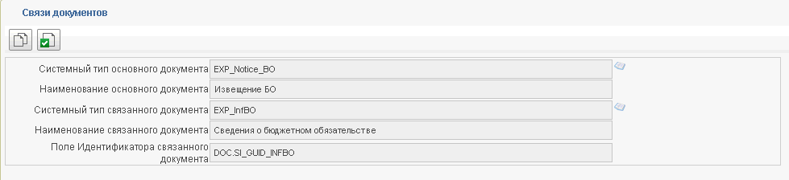
20. Справочник «Связи документов»

Формирование и актуализация справочника «Правила приостановления операций на лицевых счетах»

Формирование записей справочника
Порядок действий для выполнения операции следующий:
- Авторизоваться в ЛК ЭБ. Перейти в главное меню, выбрать подсистему «Управление расходами: доведение БД», в навигационном меню развернуть ветку «Все сервисы – Управление расходами – Приостановление операций на ЛС и отзыв ЛБО – Справочники – Правила приостановления операций на лицевых счетах».
- На открывшейся списковой форме формуляра нажать кнопку «Создать». Откроется ВФ справочника с доступнымии для заполнения полями (рис. 21).
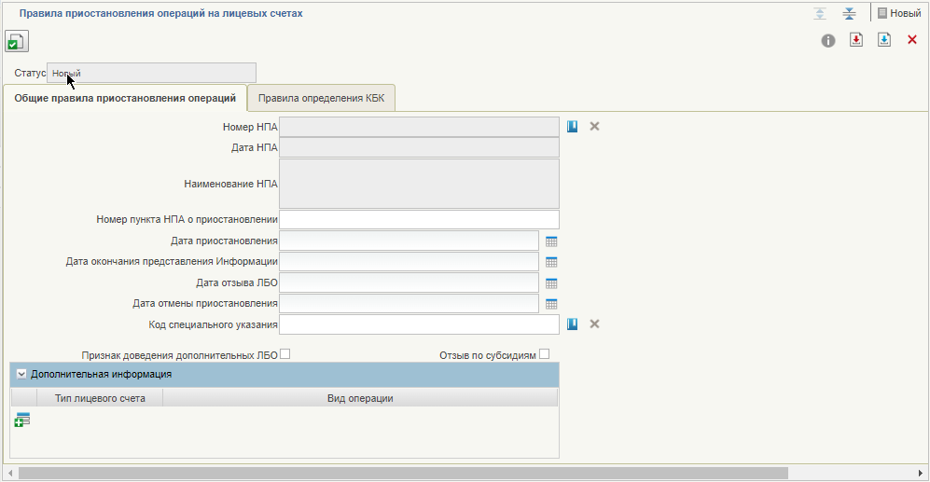
21. ВФ справочника «Правила приостановления операций на лицевых счетах»
- На вкладке «Общие правила приостановления операций» заполнить следующие реквизиты:
- «Номер НПА» путем выбора из справочника «Нормативо-правовые акты»;
- «Дата приостановления» путем выбора из календаря;
- «Дата окончания представления Информации» ؘпутем выбора из календаря;
- «Дата отзыва ЛБО» путем выбора из календаря;
- «Дата отмены приостановления» ؘпутем выбора из календаря;
- «Код специального указания» путем выбора из справочника «Виды специальных указаний»;
- «Признак доведения дополнительных ЛБО» (чекбокс) – проставляется в случае осуществления доведения дополнительных ЛБО;
- «Отзыв по субсидиям» (чекбокс) – проставляется в случае осуществления доведения дополнительных ЛБО. Описание заполнения справочника при проведении отзыва по субсидиям приведено в разделе 5.4.3.3..
- В разделе «Дополнительная информация» заполнить таблицу, добавив строки с помощью кнопки . Для заполнения доступны на выбор из выпадающего списка следующие значения:
- для поля «Тип лицевого счета»: «01», «03», «10», «14»;
- для поля «Вид операции»:
- «доведение лимитов бюджетных обязательств»;
- «проведение касоовых операций»;
- «постановка на учет бюджетных обязательств»;
- «отзыв лимитов бюджетных обязательств»;
- «доведение лимитов бюджетных обязательств, отзыв лимитов бюджетных обязательств».
- Заполнить поля вкладки «Правила определения КБК». Включение/исключение КБК возможно: по конкретным сегментам, по маске с нижним подчеркиванием, по выбору целостного КБК, по загрузке из файла установленного формата.
Целостные КБК загружаются пользователем из файла установленного формата нажатием кнопки «Загрузить», выбором файла установленного формата и нажатием кнопки «Сохранить».
- Нажать кнопку «Сохранить изменения и закрыть окно». Документ сохранится и отобразится в списковой форме на статусе «Новый».

Актуализация записей справочника
Порядок действий для выполнения операции следующий:
- Авторизоваться в ЛК ЭБ. Перейти в главное меню, выбрать подсистему «Управление расходами: доведение БД», в навигационном меню открыть пункт «Все сервисы – Управление расходами – Приостановление операций на ЛС и отзыв ЛБО – Справочники – Правила приостановления операций на лицевых счетах».
- На открывшейся списковой форме выделить нужную запись и нажать кнопку «Актуализировать». При успешном прохождении контролей статус документа изменится на «Актуализировано».
- На списковой форме для документов со статусом «Актуализировано» доступны два действия: «Отправить на редактирование» и «В архив».
  - При нажатии на кнопку «Отправить на редактирование» статус записи изменится на «Новый», после чего по нажатию на списковой форме кнопки «Открыть» документ будет доступен для редактирования. После завершения редактирования необходимо нажать кнопку «Сохранить изменения и закрыть окно».
  - При нажатии на кнопку «В архив» документ перейдет на статус «Архив».

Формирование и актуализация справочника «Правила приостановления операций на лицевых счетах» при проведении отзыва по субсидиям
Для проведения отзыва ЛБО по субсидиям, по которому необходимо вычисление даты приостановления и отзыва по каждому КБК в течение всего финансового года, пользоватеелю необходимо:
- Авторизоваться в ЛК ЭБ. Перейти в главное меню, выбрать подсистему «Управление расходами: доведение БД», в навигационном меню развернуть ветку «Все сервисы – Управление расходами – Приостановление операций на ЛС и отзыв ЛБО – Справочники – Правила приостановления операций на лицевых счетах».
- На открывшейся списковой форме формуляра нажать кнопку «Создать». Откроется ВФ справочника с доступнымии для заполнения полями (рис. 21).
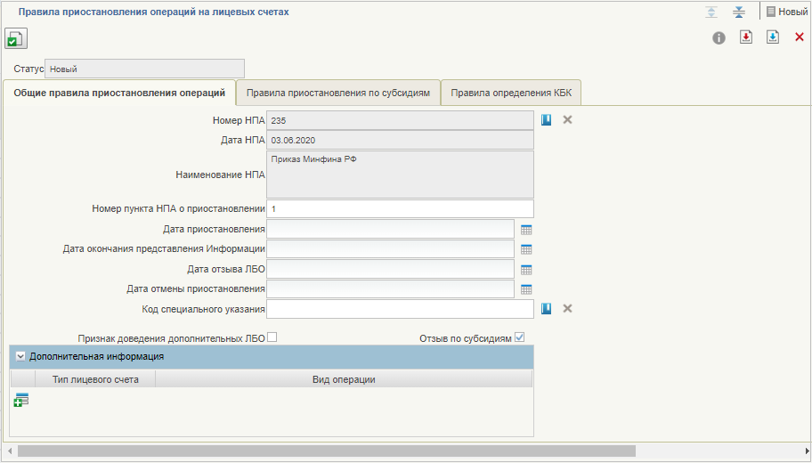
22. ВФ справочника «Правила приостановления операций на лицевых счетах»
- На вкладке «Общие правила приостановления операций» заполнить следующие реквизиты:
- «Номер НПА» путем выбора из справочника «Нормативо-правовые акты» значения «26»;
- «Дата приостановления» – указать дату «01 марта» текущего года (указывается дата приостановления операций по субсидиям без проведения отбора, предусмотренным ФЗ о ФБ, утвержденным на новый бюджетный цикл);
- «Дата окончания представления Информации» ؘ– не заполняется;
- «Дата отзыва ЛБО» – не заполняется;
- «Дата отмены приостановления» ؘ– не заполняется;
- «Код специального указания» путем выбора из справочника «Виды специальных указаний»;
- «Признак доведения дополнительных ЛБО» (чекбокс) – проставляется в случае осуществления доведения дополнительных ЛБО;
- «Отзыв по субсидиям» (чекбокс) – отметить чекбокс. При проставлении признака станет видима и доступна для заполнения вкладка «Правила приостановления по субсидиям».
- Заполнить раздел «Дополнительная информация» согласно пункту 4 раздела 5.4.3.1.
- Заполнить поля вкладки «Правила приостановления по субсидиям», информацией необходимой для вычисления даты приостановления и отзыва ЛБО по субсидиям.
- Заполнить поля вкладки «Правила определения КБК» согласно пункту 5 раздела 5.4.3.1.
- Нажать кнопку «Сохранить изменения и закрыть окно». Документ сохранится и отобразится в списковой форме на статусе «Новый».

Ведение и наполнение справочника «Количество лет бюджетного планирования»
Для работы со справочником необходимо:
- На панели «Меню» выбрать ветку «Управление расходами: доведение БД – Все сервисы».
- Далее, перемещаясь по дереву навигации, развернуть ветку «Справочники – Количество лет бюджетного планирования».
- Для создания новой записи справочника на списковой форме нажать кнопку «Создать», расположенную на панели инструментов. Откроется ВФ справочника (рис. 23).
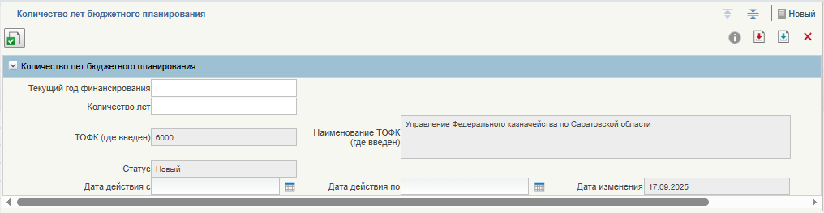
23. ВФ справочника «Количество лет бюджетного планирования»
- Заполнить поля, доступные для редактирования, и нажать кнопку «Сохранить изменения и закрыть окно».
- Для актуализации записи справочника на списковой форме выделить запись справочника в статусе «Новый» и нажать кнопку «Актуализировать», расположенную на панели инструментов. Запись справочника перейдет в статус «Актуализировано».
- Для перевода записи справочника в архив на списковой форме выделить запись справочника и нажать кнопку «В архив», расположенную на панели инструментов. Запись справочника перейдет в статус «Архив».
- Для печати списка записей справочника на списковой форме выделить записи справочника и нажать кнопку «Печать списка», расположенную на панели инструментов.

Ведение и наполнение справочника «Виды изменений СБР»
Для работы со справочником необходимо:
- На панели «Меню» выбрать ветку «Управление расходами: доведение БД – Все сервисы».
- Далее, перемещаясь по дереву навигации, развернуть ветку «Справочники – Виды изменений СБР».
- Для создания новой записи справочника на списковой форме нажать кнопку «Создать», расположенную на панели инструментов. Откроется ВФ справочника (рис. 24).
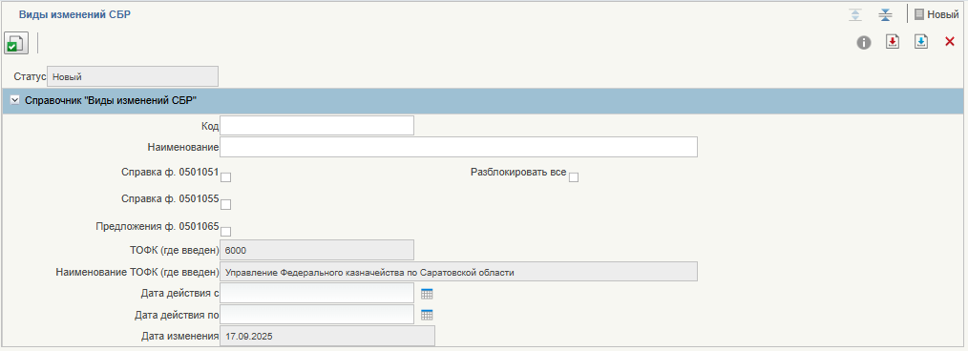
24. ВФ справочника «Виды изменений СБР»
- Заполнить поля, доступные для редактирования, и нажать кнопку «Сохранить изменения и закрыть окно».
- Для актуализации записи справочника на списковой форме выделить запись справочника в статусе «Новый» и нажать кнопку «Актуализировать», расположенную на панели инструментов. Запись справочника перейдет в статус «Актуализировано».
- Для перевода записи справочника в архив на списковой форме выделить запись справочника и нажать кнопку «В архив», расположенную на панели инструментов. Запись справочника перейдет в статус «Архив».
- Для печати списка записей справочника на списковой форме выделить записи справочника и нажать кнопку «Печать списка», расположенную на панели инструментов.
- Для установки признака разблокировки на списковой форме выделить запись справочника в статус «Актуализировано», с не заполненным признаком необходимости снятия блокировки, и нажать кнопку «Установить признак разблокировки», расположенную на панели инструментов. Признак разблокировки установится в значении «Да».
- Для снятия признака разблокировки на списковой форме выделить запись справочника в статус «Актуализировано», с заполненным признаком необходимости снятия блокировки, и нажать кнопку «Снять признак разблокировки», расположенную на панели инструментов. Признак разблокировки установится в значении «Нет».

Ведение и наполнение справочника «Виды специальных указаний»
Для работы со справочником необходимо:
- На панели «Меню» выбрать ветку «Управление расходами: доведение БД – Все сервисы».
- Далее, перемещаясь по дереву навигации, развернуть ветку «Справочники – Виды специальных указаний».
- Для создания новой записи справочника на списковой форме нажать кнопку «Создать», расположенную на панели инструментов. Откроется ВФ справочника (рис. 25).
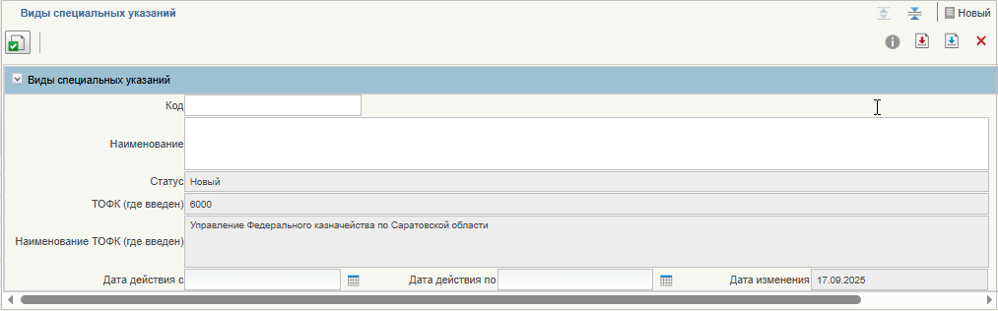
25. ВФ справочника «Виды специальных указаний»
- Заполнить поля, доступные для редактирования, и нажать кнопку «Сохранить изменения и закрыть окно».
- Для актуализации записи справочника на списковой форме выделить запись справочника в статусе «Новый» и нажать кнопку «Актуализировать», расположенную на панели инструментов. Запись справочника перейдет в статус «Актуализировано».
- Для перевода записи справочника на списковой форме выделить запись справочника и нажать кнопку «В архив», расположенную на панели инструментов. Запись справочника перейдет в статус «Архив».
- Для печати списка записей справочника на списковой форме выделить записи справочника и нажать кнопку «Печать списка», расположенную на панели инструментов.

Ведение и наполнение справочника «Департаменты МФ РФ»
Для работы со справочником необходимо:
- На панели «Меню» выбрать ветку «Управление расходами: доведение БД – Все сервисы».
- Далее, перемещаясь по дереву навигации, развернуть ветку «Справочники – Департаменты МФ РФ».
- Для создания новой записи справочника на списковой форме нажать кнопку «Создать», расположенную на панели инструментов. Откроется ВФ справочника (рис. 26).
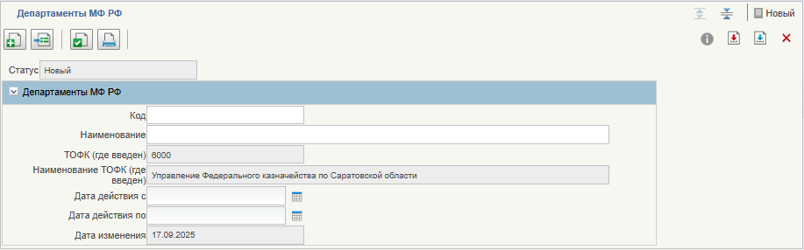
26. ВФ справочника «Департаменты МФ РФ»
- Заполнить поля, доступные для редактирования, и нажать кнопку «Сохранить изменения и закрыть окно».
- Для актуализации записи справочника на списковой форме выделить запись справочника в статусе «Новый» и нажать кнопку «Актуализировать», расположенную на панели инструментов. Запись справочника перейдет в статус «Актуализировано».
- Для перевода записи справочника в архив на списковой форме выделить запись справочника и нажать кнопку «В архив», расположенную на панели инструментов. Запись справочника перейдет в статус «Архив».
- Для печати списка записей справочника на списковой форме выделить записи справочника и нажать кнопку «Печать списка», расположенную на панели инструментов.

Ведение и наполнение справочника «Виды дополнительной информации для внесения в роспись»
Для работы со справочником необходимо:
- На панели «Меню» выбрать ветку «Управление расходами: доведение БД – Все сервисы».
- Далее, перемещаясь по дереву навигации, развернуть ветку «Справочники – Виды дополнительной информации для внесения в роспись».
- Для создания новой записи справочника на списковой форме нажать кнопку «Создать», расположенную на панели инструментов. Откроется ВФ справочника (рис. 27).
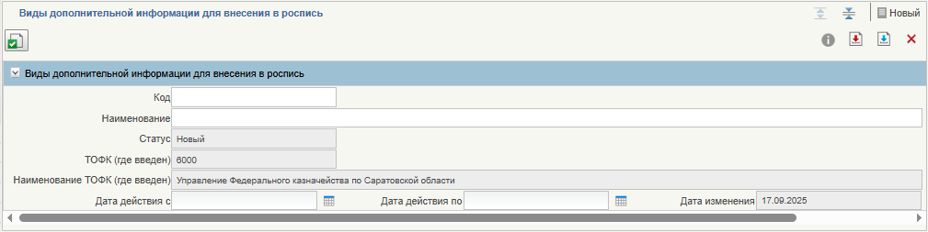
27. ВФ справочника «Виды дополнительной информации для внесения в роспись»
- Заполнить поля, доступные для редактирования, и нажать кнопку «Сохранить изменения и закрыть окно».
- Для актуализации записи справочника на списковой форме выделить запись справочника в статусе «Новый» и нажать кнопку «Актуализировать», расположенную на панели инструментов. Запись справочника перейдет в статус «Актуализировано».
- Для перевода записи справочника в архив на списковой форме выделить запись справочника и нажать кнопку «В архив», расположенную на панели инструментов. Запись справочника перейдет в статус «Архив».
- Для печати списка записей справочника на списковой форме выделить записи справочника и нажать кнопку «Печать списка», расположенную на панели инструментов.

Ведение и наполнение справочника «Виды оснований для внесения изменений в роспись»
Для работы со справочником необходимо:
- На панели «Меню» выбрать ветку «Управление расходами: доведение БД – Все сервисы».
- Далее, перемещаясь по дереву навигации, развернуть ветку «Справочники – Виды оснований для внесения изменений в роспись».
- Для создания новой записи справочника на списковой форме нажать кнопку «Создать», расположенную на панели инструментов. Откроется ВФ справочника (рис. 27).
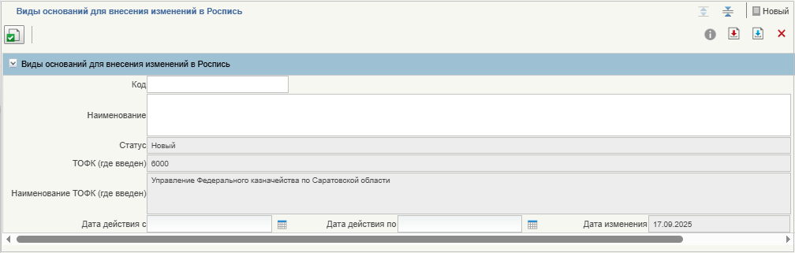
- 28. ВФ справочника «Виды оснований для внесения изменений в роспись»
- Заполнить поля, доступные для редактирования, и нажать кнопку «Сохранить изменения и закрыть окно».
- Для актуализации записи справочника на списковой форме выделить запись справочника в статусе «Новый» и нажать кнопку «Актуализировать», расположенную на панели инструментов. Запись справочника перейдет в статус «Актуализировано».
- Для перевода записи справочника в архив на списковой форме выделить запись справочника и нажать кнопку «В архив», расположенную на панели инструментов. Запись справочника перейдет в статус «Архив».
- Для печати списка записей справочника на списковой форме выделить записи справочника и нажать кнопку «Печать списка», расположенную на панели инструментов.

Ведение и наполнение справочника «Сферы бюджетного планирования»
Для работы со справочником необходимо:
- На панели «Меню» выбрать ветку «Управление расходами: доведение БД – Все сервисы».
- Далее, перемещаясь по дереву навигации, развернуть ветку «Справочники – Сферы бюджетного планирования».
- Для создания новой записи справочника на списковой форме нажать кнопку «Создать», расположенную на панели инструментов. Заполнить поля, доступные для редактирования, и нажать кнопку «Сохранить изменения и закрыть окно».
- Для актуализации записи справочника на списковой форме выделить запись справочника в статусе «Новый» и нажать кнопку «Актуализировать», расположенную на панели инструментов. Запись справочника перейдет в статус «Актуализировано».
- Для перевода записи справочника на списковой форме выделить запись справочника и нажать кнопку «В архив», расположенную на панели инструментов. Запись справочника перейдет в статус «Архив».
- Для печати списка записей справочника на списковой форме выделить записи справочника и нажать кнопку «Печать списка», расположенную на панели инструментов.

Ведение и наполнение справочника «Иерархия КБК»
- На панели «Меню» выбрать ветку «Управление расходами: доведение БД – Все сервисы».
- Далее, перемещаясь по дереву навигации, развернуть ветку «Справочники – Иерархия КБК».
- Для создания новой записи справочника на списковой форме нажать кнопку «Формирование иерархии КБК», расположенную на панели инструментов (рис. 29). Автоматически удалятся неактуальные записи, создадутся новые записи на статусе «Новый», запустится процедура формирования иерархии.
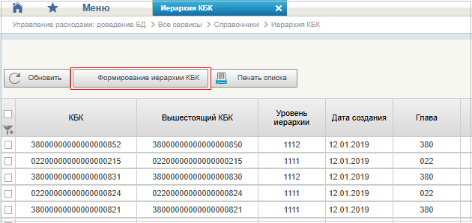
29. СФ справочника «Иерархия КБК», кнопка «Формирование иерархии КБК»
- Для просмотра записи справочника на списковой форме выделить запись справочника в статусе «Новый» и нажать кнопку «Открыть документ на просмотр», расположенную на панели инструментов. Откроется визуальная форма записи справочника.
- Для печати списка записей справочника на списковой форме выделить записи справочника и нажать кнопку «Печать списка», расположенную на панели инструментов.

Ведение и наполнение справочника «Причины отказа»
Для создания новой записи справочника необходимо выполнить следующие действия:
- На панели «Меню» выбрать ветку «Управление расходами: доведение БД – Все сервисы».
- Далее, перемещаясь по дереву навигации, развернуть ветку «Справочники – Причины отказа».
- На списковой форме нажать кнопку «Создать новый документ», расположенную на панели инструментов. Откроется ВФ справочника (рис. 30).
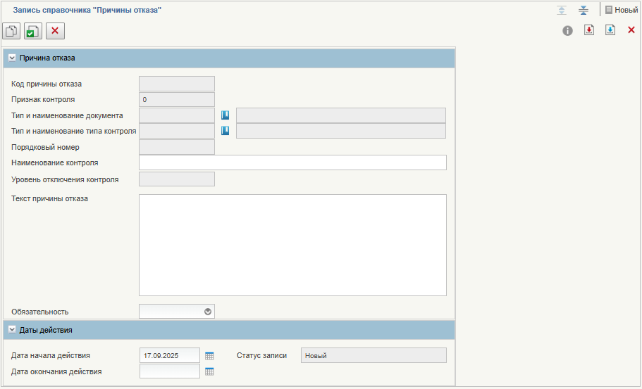
30. ВФ справочника «Причины отказа»
- Заполнить реквизиты на визуальной форме:
- Тип и наименование документа;
- Тип и наименование контроля;
- Текст сообщения причины отказа.
- Нажать кнопку «Сохранить изменения и закрыть окно».

Ведение и наполнение справочника «Нормативные правовые акты»
Для работы со справочником необходимо:
- На панели «Меню» выбрать ветку «Управление расходами: доведение БД – Все сервисы».
- Далее, перемещаясь по дереву навигации, развернуть ветку «Все сервисы – Приостановление операций на ЛС и отзыв ЛБО – Справочники – Нормативные правовые акты».
- Для создания новой записи справочника на списковой форме нажать кнопку «Создать», расположенную на панели инструментов. Откроется ВФ справочника (рис. 31).
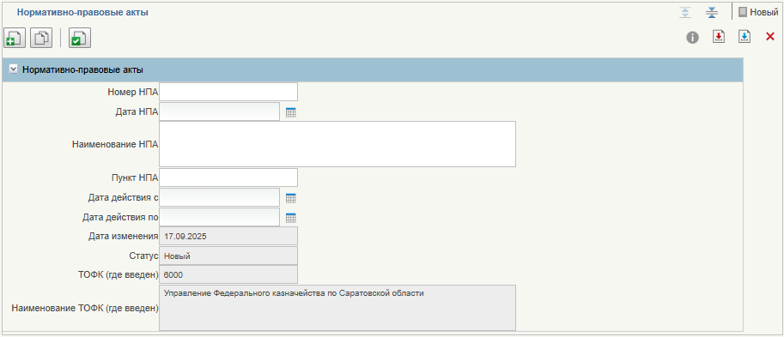
31. ВФ справочника «Нормативные правовые акты»
- Заполнить поля, доступные для редактирования, и нажать кнопку «Сохранить изменения и закрыть окно».
- Для актуализации записи справочника на списковой форме выделить запись справочника в статусе «Новый» и нажать кнопку «Актуализировать», расположенную на панели инструментов. Запись справочника перейдет в статус «Актуализировано».
- Для перевода записи справочника в архив на списковой форме выделить запись справочника и нажать кнопку «В архив», расположенную на панели инструментов. Запись справочника перейдет в статус «Архив».
- Для печати списка записей справочника на списковой форме выделить записи справочника и нажать кнопку «Печать списка», расположенную на панели инструментов.

Создание и обработка экземпляра формуляра «Журнал регистрации неисполненных документов (ДБД)»
Для работы с документом необходимо перейти в главное меню, выбрать подсистему «Управление расходами: доведение БД», в навигационном меню открыть пункт «Все сервисы – Управление расходами – Бюджетная роспись – Журнал регистрации неисполненных документов (ДБД):
- Для создания документа на списковой форме нажать кнопку «Создать», расположенную на панели инструментов. Откроется ВФ экземпляра формуляра «Журнал регистрации неисполненных документов (ДБД)» (рис. 32).
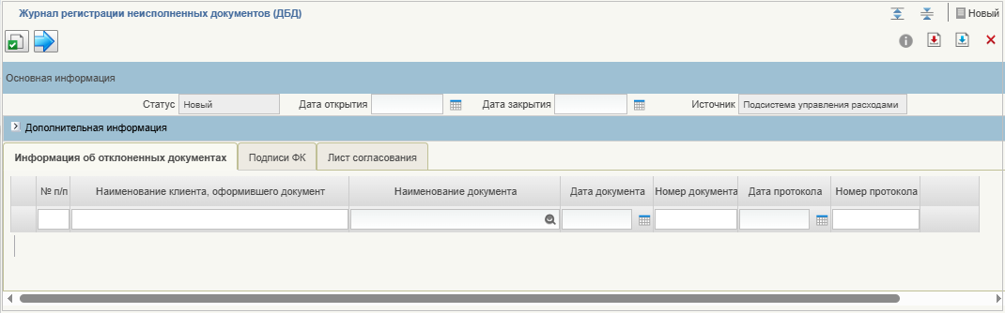
32. ВФ экземпляра формуляра «Журнал регистрации неисполненных документов (ДБД)»
- Заполнить поля, доступные для редактирования, и нажать кнопку «Сохранить изменения и закрыть окно».
- Для формирования документа на списковой форме выделить документ в статусе «Новый» и нажать кнопку «Запустить отчет на выполнение», расположенную на панели инструментов. Документ перейдет в статус «Исполнен».
Если в Подсистеме присутствует шаблон листа согласования, Журнал перейдет на статус «На исполнении ФК», «На согласовании ФК», «На утверждении ФК» (в зависимости от настроек шаблона листа согласования).
- Для отправки на согласование документа на списковой форме выделить документ в статусе «Исполнен» и нажать кнопку «Исполнить». Документ перейдет на статус «На согласовании ФК».
- Для согласования документа на списковой форме выделить документ в статусе «На согласовании ФК» и нажать кнопку «Согласование». Документ перейдет на статус «На утверждении ФК».
- Для утверждения документа на списковой форме выделить документ в статусе «На утверждении ФК» и нажать кнопку «Утвердить». Выбрать сертификат и нажать кнопку «Подписать». Документ перейдет на статус «Исполнен».

Обработка Протокола в случае неуспешного прохождения контролей
В случае неуспешного прохождения контролей при создании экземпляра формуляра «Журнал регистрации неисполненных документов (ДБД)» документ перейдет на статус «К отмене» с автоматическим формированием Протокола в статусе «Новый».
Для работы с Протоколом необходимо перейти в главное меню, выбрать подсистему «Управление расходами: доведение БД», в навигационном меню открыть пункт «Протокол – Все протоколы»:
- Для отправки на согласование документа на списковой форме выделить документ в статусе «Новый» и нажать кнопку «Направить на согласование». Документ перейдет на статус «На согласовании».
- Для согласования документа на списковой форме выделить документ в статусе «На согласовании» и нажать кнопку «Согласовать». Документ перейдет на статус «На утверждении».
- Для утверждения документа на списковой форме выделить документ в статусе «На утверждении» и нажать кнопку «Утвердить». Выбрать сертификат и нажать кнопку «Подписать». Документ перейдет на статус «Передан клиенту».
Документ «Журнал регистрации неисполненных документов (ДБД)» из статуса «К отмене» перейдет на статус «Отменен».

Ведение и наполнение справочника «Настройки»
Операции по справочнику могут выполняться специалистами ТОФК с назначенной ролью «НСИ.002 ФК.Редактирование записи Справочника причин отказа».
Для работы со справочником необходимо:
- На панели «Меню» выбрать ветку «Управление расходами: доведение БД – Все сервисы».
- Далее, перемещаясь по дереву навигации, развернуть ветку «Справочники – Настройки». Откроется списковая форма справочника.
- Для создания новой записи справочника на списковой форме нажать кнопку (Создать), расположенную на панели инструментов. Откроется ВФ справочника с полями для заполнения (рис. 33).
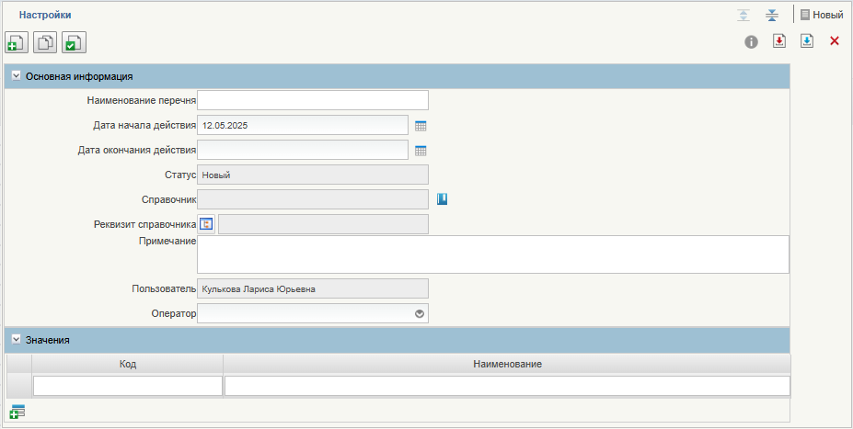
33. ВФ справочника «Настройки»
- Заполнить поля, доступные для редактирования:
- Раздел «Основная информация»:
- «Наименование перечня» – заполняется пользователем вручную;
- «Дата начала действия» – указывается дата начала действия записи справочника. Возможен выбор из календаря;
- «Дата окончания действия» – указывается дата окончания действия записи справочника выбором из календаря. При переводе записи справочника в архив поле заполняется текущей датой. Если поле уже было заполнено, то перезаписывать не требуется;
- «Справочник» – заполняется значением реквизита «Наименование» при выборе пользователем значения из справочника «Типы документов»;
- «Реквизит справочника» – заполняется с помощью кнопки , расположенной справа от наименования реквизита. При нажатии кнопки откроется окно «Структура документа» с возможностью поиска реквизитов;
- «Примечание» – заполняется вручную. Дается краткое описание назначения записи;
- «Оператор» – заполняется значением из выпадающего списка: «Равно», «Содержит». Обязательно к заполнению в случае, если требуется вносить данные в табличную часть «Значения»;
- Табличная часть «Значения»:
- «Код» – в случае если в реквизите заголовочной части «Оператор» указано значение «Равно», то осуществляется выбор значения из справочника пользователем. В случае если в реквизите заголовочной части «Оператор» указано значение «Содержит», то пользователем указываются значения вручную.
- «Наименование» – указывается пользователем вручную.
- Нажать кнопку «Сохранить изменения и закрыть окно».
- Для актуализации записи справочника на списковой форме выделить запись справочника в статусе «Новый» и нажать кнопку «Актуализировать», расположенную на панели инструментов. Запись справочника перейдет в статус «Актуализировано».
- Для перевода записи справочника в архив на списковой форме выделить запись справочника и нажать кнопку «В архив», расположенную на панели инструментов. Запись справочника перейдет в статус «Архив».
- Для печати списка записей справочника на списковой форме выделить записи справочника и нажать кнопку «Печать списка», расположенную на панели инструментов.

Ведение и наполнение справочника «Рекомендованный уровень конфиденциальности для отчетов»
Для работы со справочником необходимо:
- На панели «Меню» выбрать ветку «Управление расходами: доведение БД – Все сервисы».
- Далее, перемещаясь по дереву навигации, развернуть ветку «Справочники – Рекомендованный уровень конфиденциальности для отчетов».
- Для создания новой записи справочника на списковой форме нажать кнопку «Создать», расположенную на панели инструментов. Откроется окно создания новой записи справочника (рис. 34).
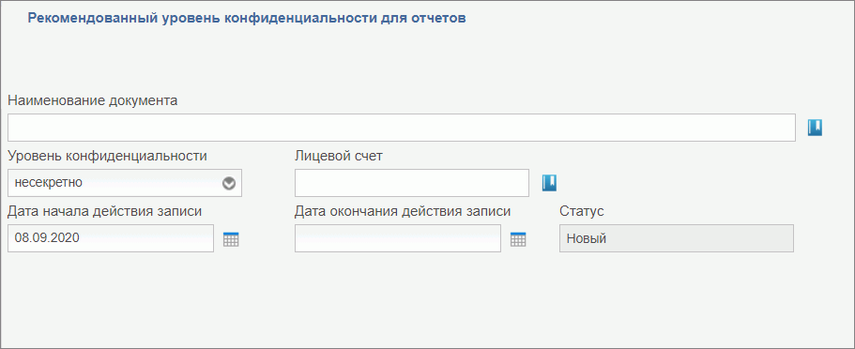
34. Создание новой записи справочника «Рекомендованный уровень конфиденциальности для отчетов»
- Заполнить поля, доступные для редактирования:
- «Наименование документа» – выбирается из записей справочника «Типы документов»;
- «Уровень конфиденциальности» – указывается рекомендуемый уровень конфиденциальности для выбранного типа документа: «несекретно» или «для служебного пользования»;
- «Лицевой счет» – указывается лицевой счет организации, для которой устанавливается рекомендованный уровень конфиденциальности, из справочника «Лицевые счета»;
- «Дата начала действия записи» – указывается дата начала действия записи;
- «Дата окончания действия записи» – указывается дата окончания действия записи.
- Нажать кнопку «Сохранить изменения и закрыть окно».
- Для актуализации записи справочника на списковой форме выделить запись справочника в статусе «Новый» и нажать кнопку «Актуализировать», расположенную на панели инструментов. Запись справочника перейдет в статус «Актуализировано».
- Для перевода записи справочника в архив на списковой форме выделить запись справочника и нажать кнопку «В архив», расположенную на панели инструментов. Запись справочника перейдет в статус «Архив».
- Для печати списка записей справочника на списковой форме выделить записи справочника и нажать кнопку «Печать списка», расположенную на панели инструментов.

Ведение и наполнение справочника «Период действия ПОФР»
Для работы со справочником необходимо:
- На панели «Меню» выбрать ветку «Управление расходами: доведение БД – Все сервисы».
- Далее, перемещаясь по дереву навигации, развернуть ветку «Справочники – Период действия ПОФР». Откроется СФ справочника (рис.35).
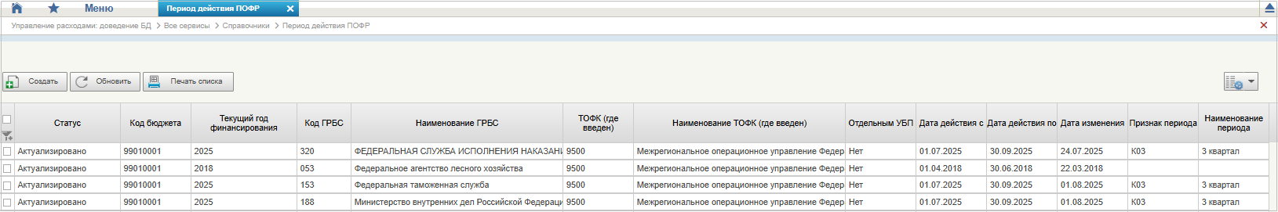
35. СФ справочника «Период действия ПОФР»
- В списковой форме справочника присутствует запись на статусе «Актуализировано», сформированная на основании зарегистрированного документа «Предельные объемы оплаты денежных обязательств (ф. 0501079)».
- После исполнения записи формуляра «Решение об отмене ПОФР», запись справочника перейдет на статус «Архив».
- Для просмотра записи справочника на списковой форме нажать кнопку «Просмотреть», расположенную на панели инструментов. Откроется визуальная форма записи справочника.
- Для печати списка записей справочника на списковой форме выделить записи справочника и нажать кнопку «Печать списка», расположенную на панели инструментов.

Ведение и наполнение справочника «Центр компетенций»
Для справочника «Центр компетенций» в Компоненте ДБД ПУР ЭБ доступны следующие операции:
- создание записи справочника;
- сохранение записи справочника;
- актуализация записи справочника.
Для осуществления вышеуказанных операций в Компоненте ДБД ПУР ЭБ необходимо выполнить следующие действия:
- Выполнить вход в рабочее место: «Меню – Управление расходами: доведение БД – Все сервисы – Справочники – Центр компетенции». Откроется списковая форма документа.
- Для создания записи справочника нажать на панели инструментов списковой формы кнопку «Создать». В результате выполнения операции откроется ВФ справочника.
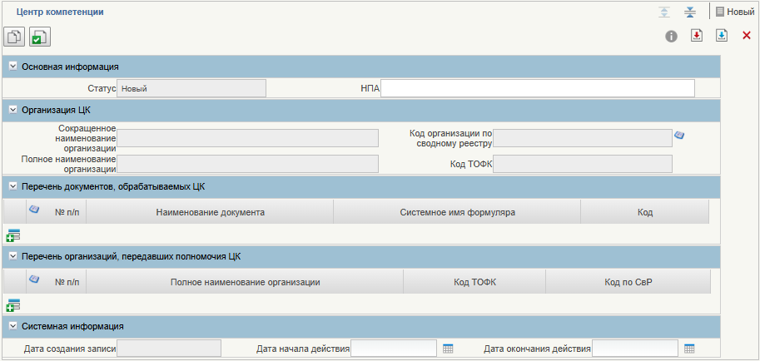
36. ВФ справочника «Центр компетенций»
- Заполнить поля формы, доступные для редактирования вручную.
- Для сохранения записи на панели инструментов в визуальной форме записи справочника нажать кнопку «Сохранить». Если контроли пройдены, запись справочника сохраняется на статусе «Новый».
- Для актуализации записи справочника курсором мыши выделить в списковой форме запись на статусе «Новый» и на панели инструментов нажать кнопку «Актуализировать». В результате выполнения операции запись справочника актуализирована.

Ведение справочника «Взаимодействие с внешними системами»
Операции по справочнику могут выполняться специалистами ТОФК с назначенными ролями «НСИ.002 ФК.Редактирование записи Справочника причин отказа», НСИ.003 ФК.Редактирование РОС. Для пользователей, которым данные роли не назначены, доступен просмотр справочника.

Создание записи справочника «Взаимодействие с внешними системами»
Для создания записи справочника необходимо выполнить следующие действия:
- На панели «Меню» выбрать ветку «Управление расходами: доведение БД – Все сервисы».
- Далее, перемещаясь по дереву навигации, развернуть ветку «Справочники». Откроется списковая форма справочника.
- Для создания новой записи справочника на списковой форме нажать кнопку (Создать), расположенную на панели инструментов. Откроется ВФ справочника с полями для заполнения (рис. 37).
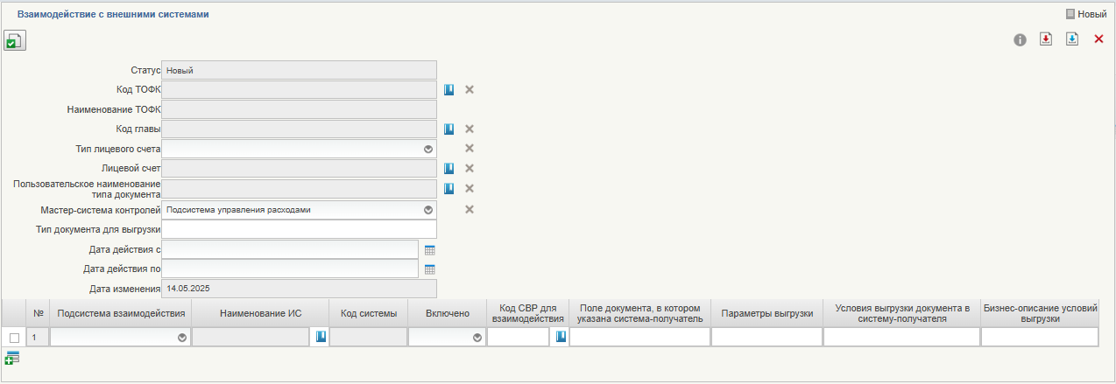
37. ВФ справочника «Взаимодействие с внешними системами»
- Заполнить поля, доступные для редактирования:
- Заголовочная часть:
- «Код ТОФК» – указывается код ТОФК. Выбор актуальных значений из справочника «ТОФК»;
- «Код главы» – указывается код главы. Заполняется пользователем выбором из справочника «Коды Глав (ведомств)». Если поле пустое, то при заполнении реквизита «Лицевой счет», автоматически заполняется из реквизита «Код Главы по БК» справочника «Лицевые счета» на основании выбранного номера л/с и недоступен для изменения. При удалении номера л/с – поле очищается, появляется возможность выбора из справочника «Коды Глав (ведомств)»;
- «Тип лицевого счета» – выбор из выпадающего списка значений: «01», «02», «03», «04», «05», «06», «07», «08», «09», «10», «12», «14», «20», «21», «22», «30», «31», «32», «41»;
- «Лицевой счет» – указывается номер лицевого счета. Заполняется пользователем выбором из актуальных записей справочника «Лицевые счета» (реквизит «Номер лицевого счета»);
- «Пользовательское наименование типа документа» – заполняется значением реквизита «Наименование» при выборе пользователем значения из справочника «Типы документов»;
- «Мастер-система контролей» – по умолчанию заполняется значением «Подсистема управления расходами». Если заполнен реквизит «Тип лицевого счета», то доступно для изменения пользователем;
- «Тип документа для выгрузки» – заполняется вручную. Указывается системное имя документа для выгрузки;
- «Дата действия с» – указывается дата начала действия записи справочника. Заполняется выбором из календаря;
- «Дата действия по» – указывается дата окончания действия записи справочника. При переводе записи справочника в архив автоматически заполняется текущим календарным днем;
- Табличная часть:
- «Подсистема взаимодействия» – выбор из выпадающего списка значений:
- «АСФК ЗК»;
- «АСФК»;
- «БП»;
- «ПФХД»;
- «СУФД»;
- «ФССП»;
- «ЕИС»;
- «ИС БП Минфин»;
- «ИС ФХД Росгвардия»;
- «Внешняя система»;
- «Наименование ИС» – указывается краткое наименование информационной системы в соответствии со справочником «Информационные системы»;
- «Включено» – выбор из выпадающего списка значений:
- «Да» – взаимодействие есть;
- «Нет» – взаимодействия нет;
- «Код СВР для взаимодействия» – заполняется значением кода по Сводному реестру организации актуальной записи справочника «Сводный реестр»;
- «Поле документа, в котором указана система-получатель» – указывается системное имя поля документа, в котором указана система-получатель. Заполняется вручную;
- «Параметры выгрузки» – указываются параметры выгрузки по маске: <наименование параметра>/<значение>. Пример: versionId/1.0. Заполняется вручную;
- «Условия выгрузки документа в систему-получателя» – указываются условия выгрузки документа в систему-получателя. Заполняется вручную;
- «Бизнес-описание условий выгрузки» – указывается бизнес-описание условий выгрузки. Заполняется вручную.
- Нажать кнопку «Проверить документ» и затем «Сохранить изменения и закрыть окно» или на кнопки «Сохранить изменения» и затем «Закрыть окно».

Просмотр записей справочника «Взаимодействие с внешними системами»
Для просмотра записи справочника необходимо выполнить следующие действия:
- На панели «Меню» выбрать ветку «Управление расходами: доведение БД – Все сервисы».
- Далее, перемещаясь по дереву навигации, развернуть ветку «Справочники».
- Выбрать справочник «Взаимодействие с внешними системами». Откроется списковая форма документов.
- Выделить запись, нажать кнопку «Открыть документ на просмотр», расположенную на панели инструментов.

Редактирование записи справочника «Взаимодействие с внешними системами»
Для редактирования записи справочника необходимо выполнить следующие действия:
- На панели «Меню» выбрать ветку «Управление расходами: доведение БД – Все сервисы».
- Далее, перемещаясь по дереву навигации, развернуть ветку «Справочники».
- Выбрать справочник «Взаимодействие с внешними системами». Откроется списковая форма документов.
- Выделить запись, нажать кнопку «Открыть документ на редактирование» на панели инструментов. Откроется ВФ справочника, доступная для редактирования. После внесения изменений нажать кнопку «Сохранить изменения и закрыть окно» или на кнопки «Сохранить изменения» и затем «Закрыть окно».

Актуализация записей справочника «Взаимодействие с внешними системами»
Для актуализации записей справочника необходимо выполнить следующие действия:
- На панели «Меню» выбрать ветку «Управление расходами: доведение БД – Все сервисы».
- Далее, перемещаясь по дереву навигации, развернуть ветку «Справочники».
- Выбрать справочник «Взаимодействие с внешними системами». Откроется списковая форма документов.
- Выделить запись справочника в статусе «Новый» и нажать кнопку «Актуализировать», расположенную на панели инструментов. Запись справочника перейдет в статус «Актуализировано».

Удаление записи справочника «Взаимодействие с внешними системами»
Для удаления записи справочника необходимо выполнить следующие действия:
- На панели «Меню» выбрать ветку «Управление расходами: доведение БД – Все сервисы».
- Далее, перемещаясь по дереву навигации, развернуть ветку «Справочники».
- Выбрать справочник «Взаимодействие с внешними системами». Откроется списковая форма документов.
- Выделить запись, нажать кнопку  (Удалить документ) на панели инструментов. Доступно полное удаление записи – значение «Удалить» в выпадающем списке, и удаление с возможностью восстановления – значение «В корзину» в выпадающем списке.

Перевод записи справочника архив
Для перевода записей справочника в архив необходимо выполнить следующие действия:
- На панели «Меню» выбрать ветку «Управление расходами: доведение БД – Все сервисы».
- Далее, перемещаясь по дереву навигации, развернуть ветку «Справочники».
- Выбрать справочник «Взаимодействие с внешними системами». Откроется списковая форма документов.
- Выделить запись справочника и нажать кнопку «В архив», расположенную на панели инструментов. Запись справочника перейдет в статус «Архив».

Печать справочника «Взаимодействие с внешними системами»
Для печати списка записей справочника необходимо выполнить следующие действия:
- На панели «Меню» выбрать ветку «Управление расходами: доведение БД – Все сервисы».
- Далее, перемещаясь по дереву навигации, развернуть ветку «Справочники».
- Выбрать справочник «Взаимодействие с внешними системами». Откроется списковая форма документов.
- Выделить записи справочника и нажать кнопку «Печать списка», расположенную на панели инструментов.

Общие справочники
Общие справочники, приведенные в данном разделе в качестве обзорной информации, доступны пользователям ПУР ЭБ исключительно для просмотра.
Для просмотра справочников необходимо выполнить следующие действия:
- На панели «Меню» выбрать ветку «Управление расходами: доведение БД – Все сервисы» или «Управление расходами: средства ФБ – Все сервисы – Управление расходами».
- Далее, перемещаясь по дереву навигации, развернуть ветку «Справочники» (рис. 38).
- Выбрать нужный справочник из списка доступных. Список доступных справочников может меняться в зависимости от пользовательских настроек.
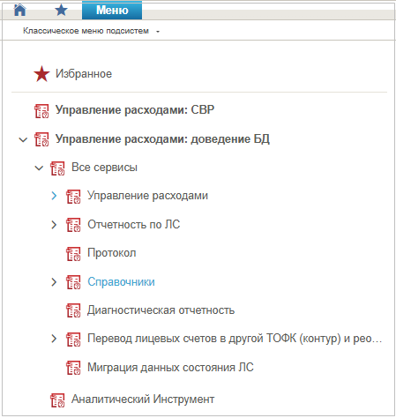
38. Пункт меню «Справочники»
Перечень справочников, присутствующих в списке:
- Учет и Отчетность:
- Структуры документов для учета;
- Справочник отчетов по ЛС;
- Настройка запросов к ПУиО;
- Перечень показателей состояния лицевого счета;
- Показатели состояния лицевого счета;
- Общероссийские классификаторы:
- Общероссийский классификатор территорий муниципальных образований (ОКТМО);
- Общероссийский классификатор стран мира (ОКСМ);
- Общероссийский классификатор единиц измерения (ОКЕИ);
- Общероссийский классификатор валют (ОКВ);
- Таблица соответствия КБК;
- ГРБС, необслуживающиеся в ЭБ;
- Шаблон листа согласования (ТОФК);
- Шаблон листа согласования (Клиент);
- Виды НПА (Законодательные и иные правовые акты, определяющие расходные обязательства РФ);
- Объекты капитальных вложений (ОКВ/ОКС);
- Коды глав (ведомств);
- Коды видов расходов;
- Коды по ФКР;
- Коды целей субсидий/субвенций;
- Коды направлений расходов;
- Коды по КЦСР;
- Коды бюджетной классификации (КБК);
- Коды бюджетной классификации Расходы (КБК);
- Коды бюджетной классификации Доходы (КБК);
- Единый государственный реестр юридических лиц (ЕГРЮЛ);
- Сводный реестр;
- Лицевые счета;
- ТОФК;
- Бюджеты;
- Таблица соответствия кодов ОКАТО кодам ОКТМО;
- Таблица соответствия Видов Типам;
- Виды соглашений МФ;
- Схема кооперации;
- Группировка показателей ЛС;
- Календарь;
- КБК Виды источников 2.0;
- Типы документов;
- Типы контролей;
- БА, ЛБО за счет целевых иностранных кредитов и перечень ПНО;
- Аналитические коды;
- Перечень кодов мероприятий по информатизации;
- КБК Источники;
- Центр компетенции;
- Связи документов;
- Список организаций, которым не доступны функции формирования документов в ЕИС;
- Соответствие групп расходов и допустимых авансовых платежей;
- Перечень НПА;
- Соответствие типов БС и ЛС;
- Банковские счета ФК;
- Российские Банки;
- Соответствие центров специализации и расчётных центров;
- Соответствие банковского счёта ТОФК (40116) организации, включённой в Сводный реестр;
- Составы управлений Федерального Казначейства;
- Банковские карты;
- Основания платежа;
- Статусы плательщика;
- Реестр ИП и КФХ;
- Версии документов (отчетов);
- Рекомендованный уровень конфиденциальности;
- Правила определения группы рискоемкости;
- Разделы лицевого счета;
- Национальные (федеральные) проекты;
- Реестр приостанавливаемых операций;
- Аналитические коды доходов и источников;
- Виды деятельности (источники средств);
- Символы кассовой отчетности;
- Книга регистрации казначейских счетов;
- Перечень специализаций;
- ГРБС, обслуживающиеся в МОУ ФК;
- Соответствия кодов видов расходов кодам видов выплат на банковские карты «Мир» физических лиц;
- Коды субсидий НУБП;
- Перечень внешних систем;
- Курсы валют;
- Склонения валютных единиц;
- Реквизиты документов;
- Информационные системы;
- Условия ранжирования документов.

Справочник «Структуры документов для учета»
- На панели «Меню» выбрать ветку «Управление расходами: доведение БД – Все сервисы» или «Управление расходами: средства ФБ – Все сервисы – Управление расходами».
- Далее, перемещаясь по дереву навигации, развернуть ветку «Справочники – Учет и Отчетность».
- Выбрать справочник «Структуры документов для учета» (рис. 39).
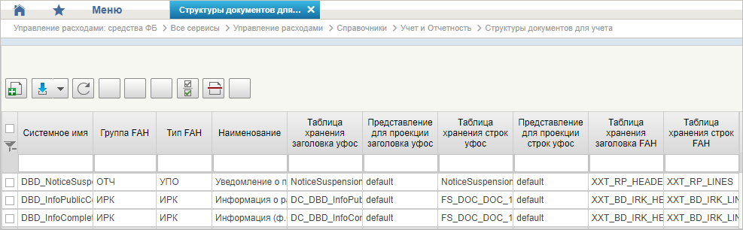
39. Справочник «Структуры документов для учета»
Перечень полей списковой формы, присутствующих в справочнике по умолчанию:
- Системное имя;
- Группа FAH;
- Тип FAH;
- Наименование;
- Таблица хранения заголовка УФОС;
- Представление для проекции заголовка УФОС;
- Таблица хранения строк УФОС;
- Представление для проекции строк УФОС;
- Таблица хранения заголовка FAH;
- Таблица хранения строк FAH.

Справочник «Справочник отчетов по ЛС»
- На панели «Меню» выбрать ветку «Управление расходами: доведение БД – Все сервисы» или «Управление расходами: средства ФБ – Все сервисы – Управление расходами».
- Далее, перемещаясь по дереву навигации, развернуть ветку «Справочники – Учет и Отчетность».
- Выбрать справочник «Справочник отчетов по ЛС» (рис. 40).
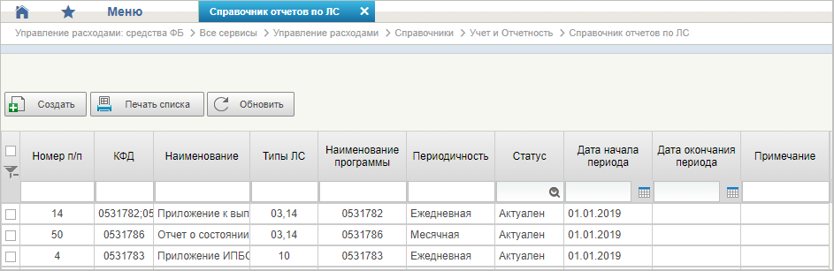
40. Справочник «Справочник отчетов по ЛС»
Перечень полей, присутствующих в справочнике по умолчанию:
- Номер п/п;
- КФД;
- Наименование;
- Типы ЛС;
- Наименование программы;
- Периодичность;
- Статус;
- Дата начала периода;
- Дата окончания периода;
- Примечание.

Справочник «Настройка запросов к ПУиО»
- На панели «Меню» выбрать ветку «Управление расходами: доведение БД – Все сервисы» или «Управление расходами: средства ФБ – Все сервисы – Управление расходами».
- Далее, перемещаясь по дереву навигации, развернуть ветку «Справочники – Учет и Отчетность».
- Выбрать справочник «Настройка запросов к ПУиО» (рис. 41).
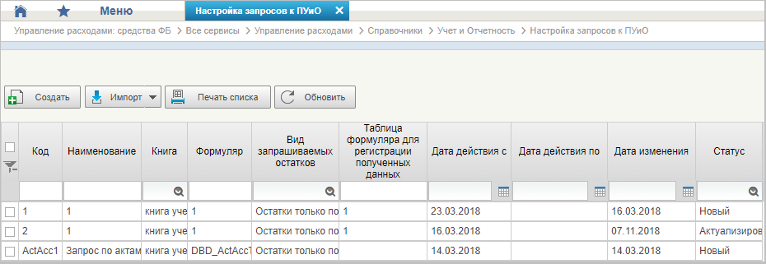
41. Справочник «Настройка запросов к ПУиО»
Перечень полей, присутствующих в справочнике по умолчанию:
- Код;
- Наименование;
- Книга;
- Формуляр;
- Вид запрашиваемых остатков;
- Таблица формуляра для регистрации полученных данных;
- Дата действия с;
- Дата действия по;
- Дата изменения;
- Статус.

Справочник «Перечень показателей состояния лицевого счета»
- На панели «Меню» выбрать ветку «Управление расходами: доведение БД – Все сервисы» или «Управление расходами: средства ФБ – Все сервисы – Управление расходами».
- Далее, перемещаясь по дереву навигации, развернуть ветку «Справочники – Учет и Отчетность».
- Выбрать справочник «Перечень показателей состояния лицевого счета» (рис. 42).
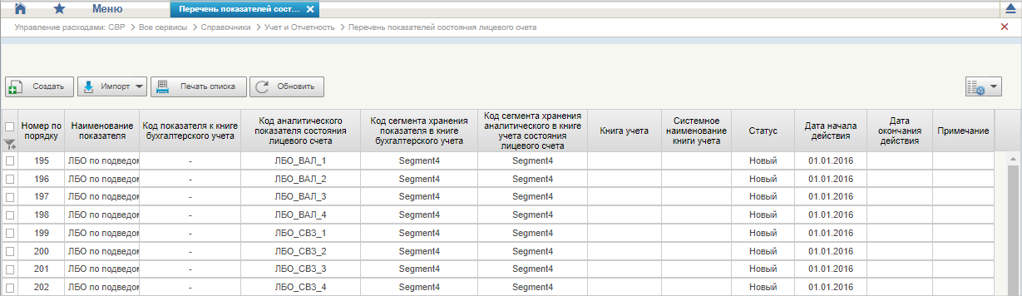
42. Справочник «Перечень показателей состояния лицевого счета»
Перечень полей, присутствующих в справочнике по умолчанию:
- Номер по порядку;
- Наименование показателя;
- Код показателя к книге бухгалтерского учета;
- Код аналитического показателя состояния лицевого счета;
- Код сегмента хранения показателя в книге бухгалтерского учета;
- Код сегмента хранения аналитического в книге учета состояния лицевого счета;
- Книга учета;
- Системное наименование книги учета;
- Статус;
- Дата начала действия;
- Дата окончания действия;
- Примечание.

Справочник «Показатели состояния лицевого счета»
- На панели «Меню» выбрать ветку «Управление расходами: доведение БД – Все сервисы» или «Управление расходами: средства ФБ – Все сервисы – Управление расходами».
- Далее, перемещаясь по дереву навигации, развернуть ветку «Справочники – Учет и Отчетность».
- Выбрать справочник «Показатели состояния лицевого счета» (рис. 43).
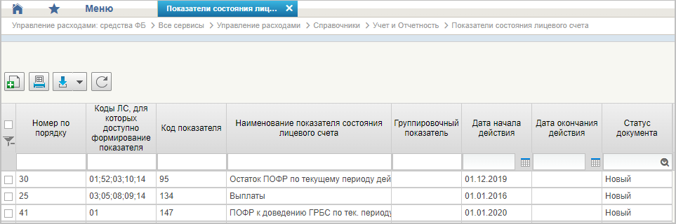
43. Справочник «Показатели состояния лицевого счета»
Перечень полей, присутствующих в справочнике по умолчанию:
- Номер по порядку;
- Коды ЛС, для которых доступно формирование показателя;
- Код показателя;
- Наименование показателя состояния лицевого счета;
- Группировочный показатель;
- Дата начала действия;
- Дата окончания действия;
- Статус документа.

Справочник «Общероссийский классификатор территорий муниципальных образований (ОКТМО)»
- На панели «Меню» выбрать ветку «Управление расходами: доведение БД – Все сервисы» или «Управление расходами: средства ФБ – Все сервисы – Управление расходами».
- Далее, перемещаясь по дереву навигации, развернуть ветку «Справочники – Общероссийские классификаторы».
- Выбрать справочник «Общероссийский классификатор территорий муниципальных образований (ОКТМО)» (рис. 44).
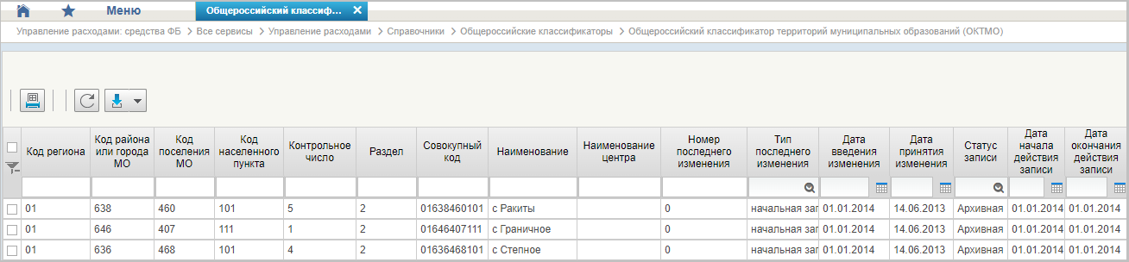
44. Справочник «Общероссийский классификатор территорий муниципальных образований (ОКТМО)»
Перечень полей, присутствующих в справочнике по умолчанию:
- Код региона;
- Код района или города МО;
- Код поселения МО;
- Код населенного пункта;
- Контрольное число;
- Раздел;
- Совокупный код;
- Наименование;
- Наименование центра;
- Номер последнего изменения;
- Тип последнего изменения;
- Дата введения изменения;
- Дата принятия изменения;
- Статус записи;
- Дата начала действия записи;
- Дата окончания действия записи.

Справочник «Общероссийский классификатор стран мира (ОКСМ)»
- На панели «Меню» выбрать ветку «Управление расходами: доведение БД – Все сервисы» или «Управление расходами: средства ФБ – Все сервисы – Управление расходами».
- Далее, перемещаясь по дереву навигации, развернуть ветку «Справочники – Общероссийские классификаторы».
- Выбрать справочник «Общероссийский классификатор стран мира (ОКСМ)» (рис. 45).
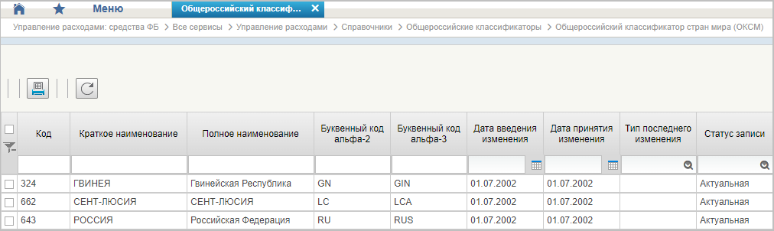
45. Справочник «Общероссийский классификатор стран мира (ОКСМ)»
Перечень полей, присутствующих в справочнике по умолчанию:
- Код;
- Краткое наименование;
- Полное наименование;
- Буквенный код альфа-2;
- Буквенный код альфа-3;
- Дата введения изменения;
- Дата принятия изменения;
- Тип последнего изменения;
- Статус записи.

Справочник «Общероссийский классификатор единиц измерения (ОКЕИ)»
- На панели «Меню» выбрать ветку «Управление расходами: доведение БД – Все сервисы» или «Управление расходами: средства ФБ – Все сервисы – Управление расходами».
- Далее, перемещаясь по дереву навигации, развернуть ветку «Справочники – Общероссийские классификаторы».
- Выбрать справочник «Общероссийский классификатор единиц измерения (ОКЕИ)» (рис. 46).
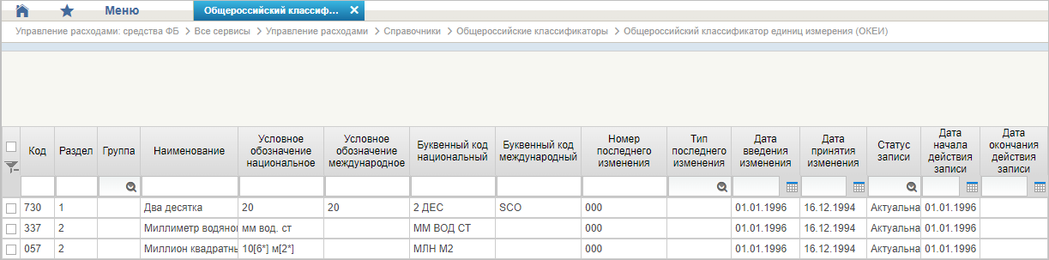
46. Справочник «Общероссийский классификатор единиц измерения (ОКЕИ)»
Перечень полей, присутствующих в справочнике по умолчанию:
- Код;
- Раздел;
- Группа;
- Наименование;
- Условное обозначение национальное;
- Условное обозначение международное;
- Буквенный код национальный;
- Буквенный код международный;
- Номер последнего изменения;
- Тип последнего изменения;
- Дата введения изменения;
- Дата принятия изменения;
- Статус записи;
- Дата начала действия записи;
- Дата окончания действия записи.

Справочник «Общероссийский классификатор валют (ОКВ)»
- На панели «Меню» выбрать ветку «Управление расходами: доведение БД – Все сервисы» или «Управление расходами: средства ФБ – Все сервисы – Управление расходами».
- Далее, перемещаясь по дереву навигации, развернуть ветку «Справочники – Общероссийские классификаторы».
- Выбрать справочник «Общероссийский классификатор валют (ОКВ)» (рис. 47).
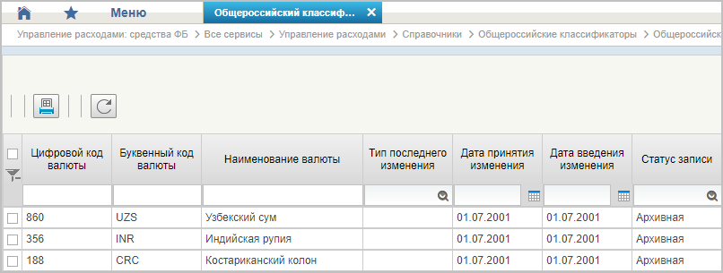
47. Справочник «Общероссийский классификатор валют (ОКВ)»
Перечень полей, присутствующих в справочнике по умолчанию:
- Цифровой код валюты;
- Буквенный код валюты;
- Наименование валюты;
- Тип последнего изменения;
- Дата принятия изменения;
- Дата введения изменения;
- Статус записи.

Справочник «Таблица соответствия КБК»
- На панели «Меню» выбрать ветку «Управление расходами: доведение БД – Все сервисы» или «Управление расходами: средства ФБ – Все сервисы – Управление расходами».
- Далее, перемещаясь по дереву навигации, развернуть ветку «Справочники».
- В рабочей области выбрать справочник «Таблица соответствия КБК» (рис. 48).
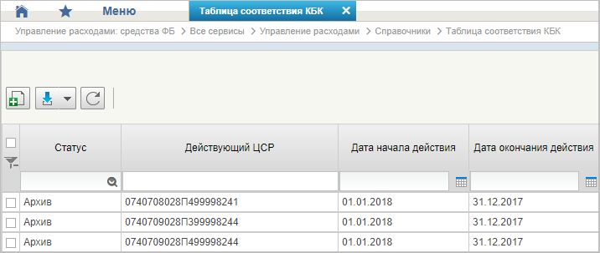
48. Справочник «Таблица соответствия КБК»
Перечень полей, присутствующих в справочнике по умолчанию:
- Статус;
- Действующий ЦСР;
- Дата начала действия;
- Дата окончания действия.

Справочник «ГРБС, необслуживающиеся в ЭБ»
- На панели «Меню» выбрать ветку «Управление расходами: доведение БД – Все сервисы» или «Управление расходами: средства ФБ – Все сервисы – Управление расходами».
- Далее, перемещаясь по дереву навигации, развернуть ветку «Справочники».
- Выбрать справочник «ГРБС, необслуживающиеся в ЭБ» (рис. 49).
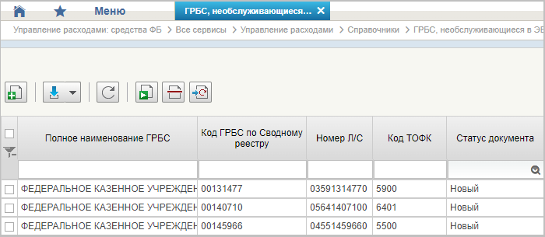
49. Справочник «ГРБС, необслуживающиеся в ЭБ»
Перечень полей, присутствующих в справочнике по умолчанию:
- Полное наименование ГРБС;
- Код ГРБС по Сводному реестру;
- Номер Л/С;
- Код ТОФК;
- Статус документа.

Справочник «Виды НПА (Законодательные и иные правовые акты, определяющие расходные обязательства РФ)»
- На панели «Меню» выбрать ветку «Управление расходами: доведение БД – Все сервисы» или «Управление расходами: средства ФБ – Все сервисы – Управление расходами».
- Далее, перемещаясь по дереву навигации, развернуть ветку «Справочники».
- Выбрать справочник «Виды НПА (Законодательные и иные правовые акты, определяющие расходные обязательства РФ)» (рис. 50).
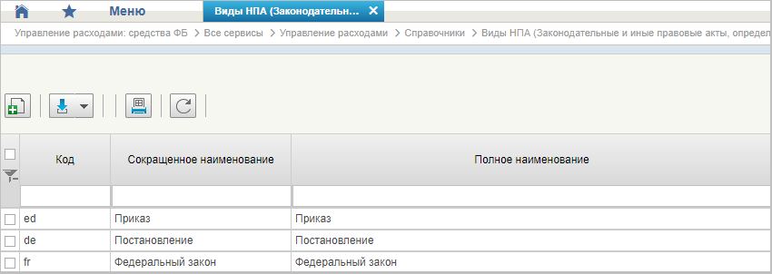
50. Справочник «Виды НПА (Законодательные и иные правовые акты, определяющие расходные обязательства РФ)»
Перечень полей, присутствующих в справочнике по умолчанию:
- Код;
- Сокращенное наименование;
- Полное наименование.

Справочник «Объекты капитальных вложений (ОКВ/ОКС)»
- На панели «Меню» выбрать ветку «Управление расходами: доведение БД – Все сервисы» или «Управление расходами: средства ФБ – Все сервисы – Управление расходами».
- Далее, перемещаясь по дереву навигации, развернуть ветку «Справочники».
- Выбрать справочник «Объекты капитальных вложений (ОКВ/ОКС)» (рис. 51).
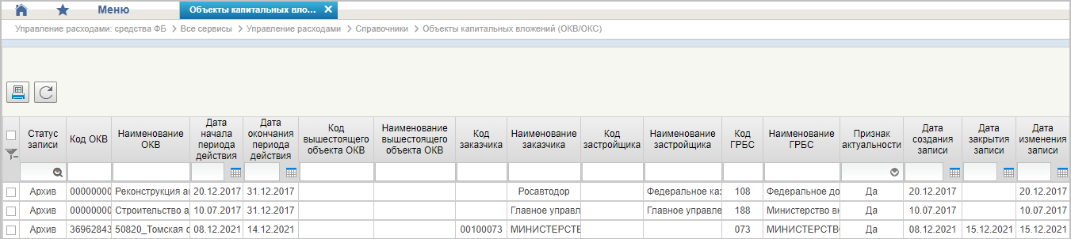
51. Справочник «Объекты капитальных вложений (ОКВ/ОКС)
Перечень полей, присутствующих в справочнике по умолчанию:
- Статус записи;
- Код ОКВ;
- Наименование ОКВ;
- Дата начала периода действия;
- Дата окончания периода действия;
- Код вышестоящего объекта ОКВ;
- Наименование вышестоящего объекта ОКВ;
- Код заказчика;
- Наименование заказчика;
- Код застройщика;
- Наименование застройщика;
- Код ГРБС;
- Наименование ГРБС;
- Признак актуальности;
- Дата создания записи;
- Дата закрытия записи;
- Дата изменения записи.

Справочник «Коды глав (ведомств)»
- На панели «Меню» выбрать ветку «Управление расходами: доведение БД – Все сервисы» или «Управление расходами: средства ФБ – Все сервисы – Управление расходами».
- Далее, перемещаясь по дереву навигации, развернуть ветку «Справочники».
- Выбрать справочник «Коды глав (ведомств)» (рис. 52).
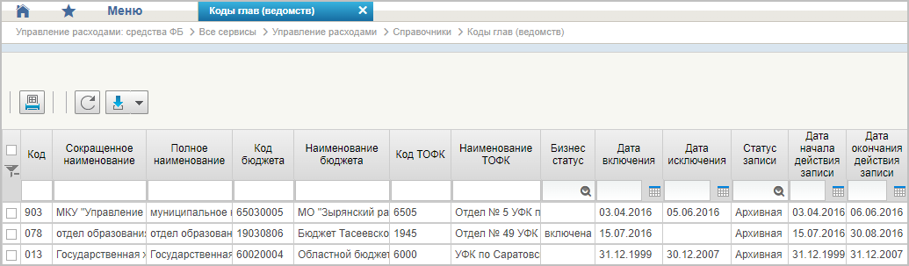
52. Справочник «Коды глав (ведомств)»
Перечень полей, присутствующих в справочнике по умолчанию:
- Код;
- Сокращенное наименование;
- Полное наименование;
- Код бюджета;
- Наименование бюджета;
- Код ТОФК;
- Наименование ТОФК;
- Бизнес-статус;
- Дата включения;
- Дата исключения;
- Статус записи;
- Дата начала действия записи;
- Дата окончания действия записи.

Справочник «Коды видов расходов»
- На панели «Меню» выбрать ветку «Управление расходами: доведение БД – Все сервисы» или «Управление расходами: средства ФБ – Все сервисы – Управление расходами».
- Далее, перемещаясь по дереву навигации, развернуть ветку «Справочники».
- Выбрать справочник «Коды видов расходов» (рис. 53).
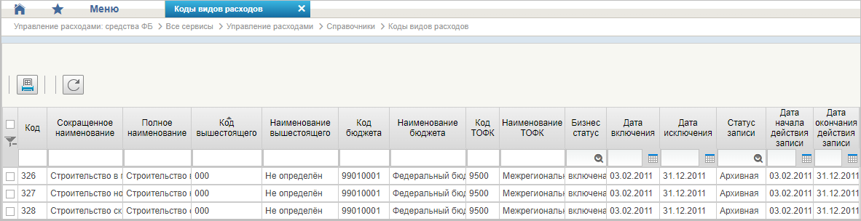
53. Справочник «Коды видов расходов»
Перечень полей, присутствующих в справочнике по умолчанию:
- Код;
- Сокращенное наименование;
- Полное наименование;
- Код вышестоящего;
- Наименование вышестоящего;
- Код бюджета;
- Наименование бюджета;
- Код ТОФК;
- Наименование ТОФК;
- Бизнес-статус;
- Дата включения;
- Дата исключения;
- Статус записи;
- Дата начала действия записи;
- Дата окончания действия записи.

Справочник «Коды по ФКР»
- На панели «Меню» выбрать ветку «Управление расходами: доведение БД – Все сервисы» или «Управление расходами: средства ФБ – Все сервисы – Управление расходами».
- Далее, перемещаясь по дереву навигации, развернуть ветку «Справочники».
- Выбрать справочник «Коды по ФКР» (рис. 54).
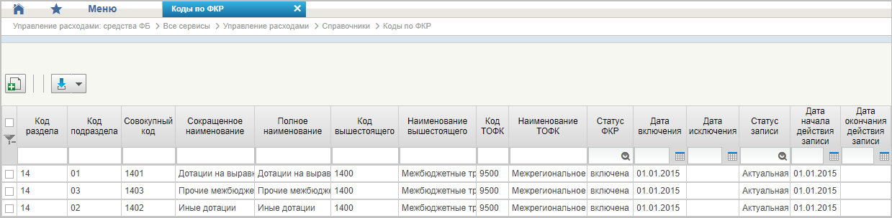
54. Справочник «Коды по ФКР»
Перечень полей, присутствующих в справочнике по умолчанию:
- Код раздела;
- Код подраздела;
- Совокупный код;
- Сокращенное наименование;
- Полное наименование;
- Код вышестоящего;
- Наименование вышестоящего;
- Код ТОФК;
- Наименование ТОФК;
- Статус ФКР;
- Дата включения;
- Дата исключения;
- Статус записи;
- Дата начала действия записи;
- Дата окончания действия записи.

Справочник «Коды целей субсидий/субвенций»
- На панели «Меню» выбрать ветку «Управление расходами: доведение БД – Все сервисы» или «Управление расходами: средства ФБ – Все сервисы – Управление расходами».
- Далее, перемещаясь по дереву навигации, развернуть ветку «Справочники».
- Выбрать справочник «Коды целей субсидий/субвенций» (рис. 55).
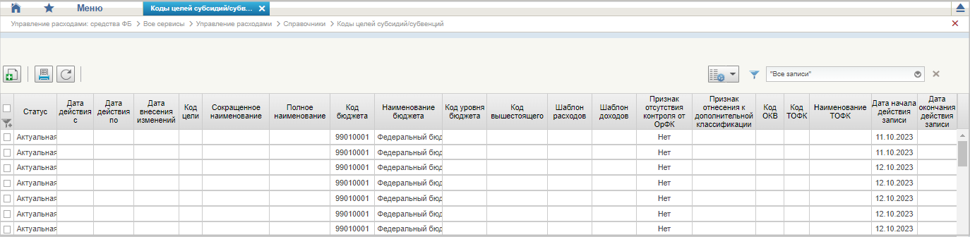
55. Справочник «Коды целей субсидий/субвенций»
Перечень полей, присутствующих в справочнике по умолчанию:
- Статус;
- Дата действия с;
- Дата действия по;
- Дата внесения изменений;
- Код цели;
- Сокращенное наименование;
- Полное наименование;
- Код бюджета;
- Наименование бюджета;
- Код уровня бюджета;
- Код вышестоящего;
- Шаблон расходов;
- Шаблон доходов;
- Признак отсутствия контроля от ОрФК;
- Признак отнесения к дополнительной классификации;
- Код ОКВ;
- Код ТОФК;
- Наименование ТОФК;
- Дата начала действия записи;
- Дата окончания действия записи.

Справочник «Коды направлений расходов»
- На панели «Меню» выбрать ветку «Управление расходами: доведение БД – Все сервисы» или «Управление расходами: средства ФБ – Все сервисы – Управление расходами».
- Далее, перемещаясь по дереву навигации, развернуть ветку «Справочники».
- Выбрать справочник «Коды направлений расходов» (рис. 56).
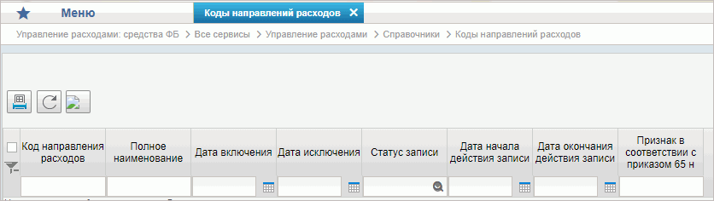
56. Справочник «Коды направлений расходов»
Перечень полей, присутствующих в справочнике по умолчанию:
- Код направления расходов;
- Полное наименование;
- Дата включения;
- Дата исключения;
- Статус записи;
- Дата начала действия записи;
- Дата окончания действия записи;
- Признак в соответствии с приказом 65н.

Справочник «Коды по КЦСР»
- На панели «Меню» выбрать ветку «Управление расходами: доведение БД – Все сервисы» или «Управление расходами: средства ФБ – Все сервисы – Управление расходами».
- Далее, перемещаясь по дереву навигации, развернуть ветку «Справочники».
- Выбрать справочник «Коды по КЦСР» (рис. 57).
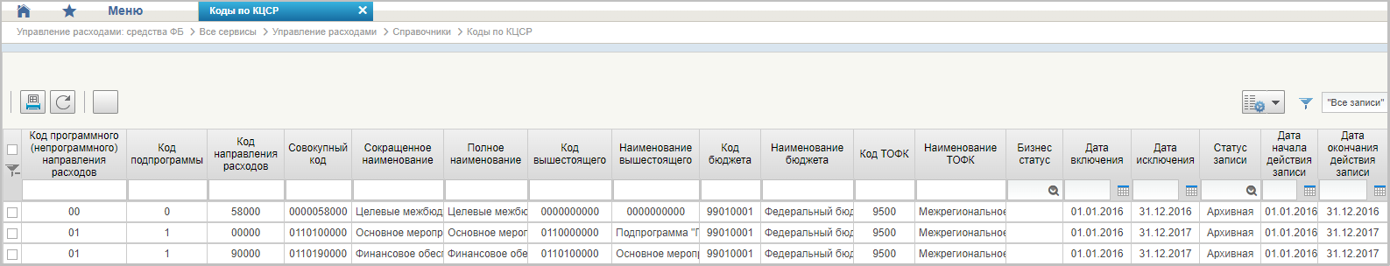
57. Справочник «Коды по КЦСР»
Перечень полей, присутствующих в справочнике по умолчанию:
- Код программного (непрограммного) направления расходов;
- Код подпрограммы;
- Код направления расходов;
- Совокупный код;
- Сокращенное наименование;
- Полное наименование;
- Код вышестоящего;
- Наименование вышестоящего;
- Код бюджета;
- Наименование бюджета;
- Код ТОФК;
- Наименование ТОФК;
- Бизнес-статус;
- Дата включения;
- Дата исключения;
- Статус записи;
- Дата начала действия записи;
- Дата окончания действия записи.

Справочник «Коды бюджетной классификации (КБК)»
- На панели «Меню» выбрать ветку «Управление расходами: доведение БД – Все сервисы» или «Управление расходами: средства ФБ – Все сервисы – Управление расходами».
- Далее, перемещаясь по дереву навигации, развернуть ветку «Справочники».
- Выбрать справочник «Коды бюджетной классификации (КБК)» (рис. 58).
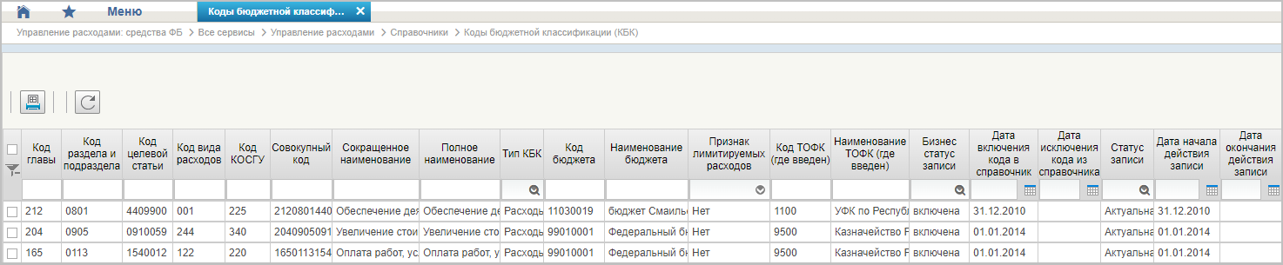
58. Справочник «Коды бюджетной классификации (КБК)»
Перечень полей, присутствующих в справочнике по умолчанию:
- Код главы;
- Код раздела и подраздела;
- Код целевой статьи;
- Код вида расходов;
- Код КОСГУ;
- Совокупный код;
- Сокращенное наименование;
- Полное наименование;
- Тип КБК;
- Код бюджета;
- Наименование бюджета;
- Признак лимитируемых расходов;
- Код ТОФК (где введен);
- Наименование ТОФК (где введен);
- Бизнес-статус записи;
- Дата включения кода в справочник;
- Дата исключения кода из справочника;
- Статус записи;
- Дата начала действия записи;
- Дата окончания действия записи.

Справочник «Коды бюджетной классификации Расходы (КБК)»
- На панели «Меню» выбрать ветку «Управление расходами: доведение БД – Все сервисы» или «Управление расходами: средства ФБ – Все сервисы – Управление расходами».
- Далее, перемещаясь по дереву навигации, развернуть ветку «Справочники».
- Выбрать справочник «Коды бюджетной классификации Расходы (КБК)» (рис. 59).
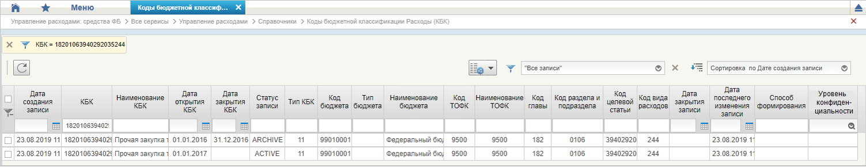
59. Справочник «Коды бюджетной классификации Расходы (КБК)»
Перечень полей, присутствующих в справочнике по умолчанию:
- Дата создания записи;
- КБК;
- Наименование КБК;
- Дата открытия КБК;
- Дата закрытия КБК;
- Статус записи;
- Тип КБК;
- Код бюджета;
- Тип бюджета;
- Наименование бюджета;
- Код ТОФК;
- Наименование ТОФК;
- Код главы;
- Код раздела и подраздела;
- Код целевой статьи;
- Код вида расходов;
- Дата закрытия записи;
- Дата последнего изменения записи;
- Способ формирования;
- Уровень конфиденциальности.

Справочник «Коды бюджетной классификации Доходы (КБК)»
- На панели «Меню» выбрать ветку «Управление расходами: доведение БД – Все сервисы» или «Управление расходами: средства ФБ – Все сервисы – Управление расходами».
- Далее, перемещаясь по дереву навигации, развернуть ветку «Справочники».
- Выбрать справочник «Коды бюджетной классификации Доходы (КБК)» (рис. 60).
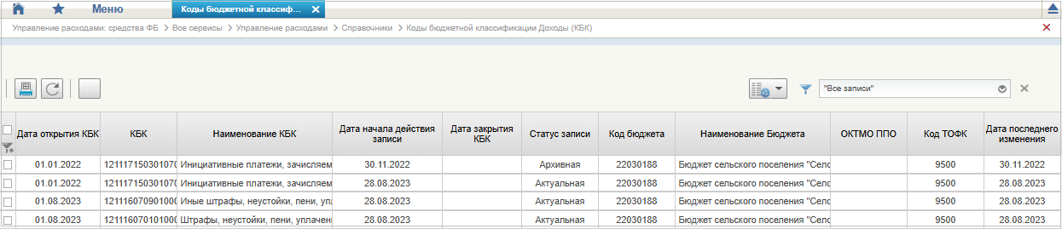
60. Справочник «Коды бюджетной классификации Доходы (КБК)»
Перечень полей, присутствующих в справочнике по умолчанию:
- Дата открытия КБК;
- КБК;
- Наименование КБК;
- Дата начала действия записи;
- Дата закрытия КБК;
- Статус записи;
- Код бюджета;
- Наименование бюджета;
- ОКТМО ППО;
- Код ТОФК;
- Дата последнего изменения.

Справочник «Единый государственный реестр юридических лиц (ЕГРЮЛ)»
- На панели «Меню» выбрать ветку «Управление расходами: доведение БД – Все сервисы» или «Управление расходами: средства ФБ – Все сервисы – Управление расходами».
- Далее, перемещаясь по дереву навигации, развернуть ветку «Справочники».
- Выбрать справочник «Единый государственный реестр юридических лиц (ЕГРЮЛ)» (рис. 61).
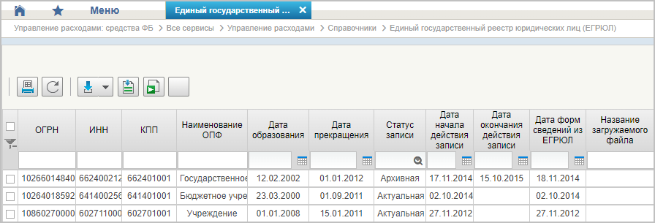
61. Справочник «Единый государственный реестр юридических лиц (ЕГРЮЛ)»
Перечень полей, присутствующих в справочнике по умолчанию:
- ОГРН;
- ИНН;
- КПП;
- Наименование ОПФ;
- Дата образования;
- Дата прекращения;
- Статус записи;
- Дата начала действия записи;
- Дата окончания действия записи;
- Дата форм сведений из ЕГРЮЛ;
- Название загружаемого файла.

Справочник «Сводный реестр»
- На панели «Меню» выбрать ветку «Управление расходами: доведение БД – Все сервисы» или «Управление расходами: средства ФБ – Все сервисы – Управление расходами».
- Далее, перемещаясь по дереву навигации, развернуть ветку «Справочники».
- Выбрать справочник «Сводный реестр» (рис. 62).
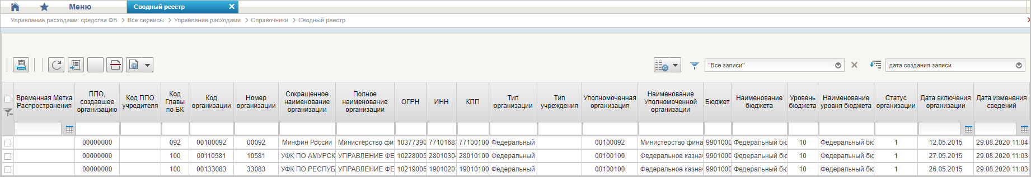
62. Справочник «Сводный реестр»
Перечень полей, присутствующих в справочнике по умолчанию:
- Временная Метка Распространения;
- ППО, создавшее организацию;
- Код ППО учредителя;
- Код Главы по БК;
- Код организации;
- Номер организации;
- Сокращенное наименование организации;
- Полное наименование организации;
- ОГРН;
- ИНН;
- КПП;
- Тип организации;
- Тип учреждения;
- Уполномоченная организация;
- Наименование Уполномоченной организации;
- Бюджет;
- Наименование бюджета;
- Уровень бюджета;
- Наименование уровня бюджета;
- Статус организации;
- Дата включения организации;
- Дата изменения сведений;
- Дата исключения;
- Дата прекращения деятельности;
- Уникальный номер реестровой записи;
- Статус записи;
- Заявка на включение организации;
- Заявка на изменение сведений;
- Заявка на включение организации (GUID);
- Заявка на изменение сведений (GUID);
- Код ОрФК обслуживания;
- Дата начала действия записи;
- Организация находится в процессе реорганизации. Мероприятие 2;
- Организация находится в процессе реорганизации. Мероприятие 3;
- Организация находится в процессе реорганизации. Мероприятие 4;
- Не подлежит размещению Интернет;
- Опубликовано на ЕПБС;
- Опубликовано на ОС ГМУ.
Примечание. При формировании СБО организацией, передавшей полномочия ПБС важно, чтобы в справочнике для данной организации были указаны счета по л/с с кодом 14. В противном случае система выдаст предупреждение «У организации <код по СвР> отсутствуют лицевые счета по переданным полномочиям».
Работа с записями данного справочника ведется в Подсистеме НСИ ЭБ и описана в документе «Руководство работников (представителей) участников системы «Электронный бюджет» по работе с подсистемой (компонентом, модулем) (том 1. Руководство для сотрудников УО, том 2. Руководство для сотрудников ТОФК)» на модуль формирования и ведения реестра участников бюджетного процесса, а также юридических лиц, не являющихся участниками бюджетного процесса, подсистемы ведения нормативной справочной информации» государственной интегрированной информационной системы управления общественными финансами «Электронный бюджет».

Справочник «Лицевые счета»
- На панели «Меню» выбрать ветку «Управление расходами: доведение БД – Все сервисы» или «Управление расходами: средства ФБ – Все сервисы – Управление расходами».
- Далее, перемещаясь по дереву навигации, развернуть ветку «Справочники».
- Выбрать справочник «Лицевые счета» (рис. 63).
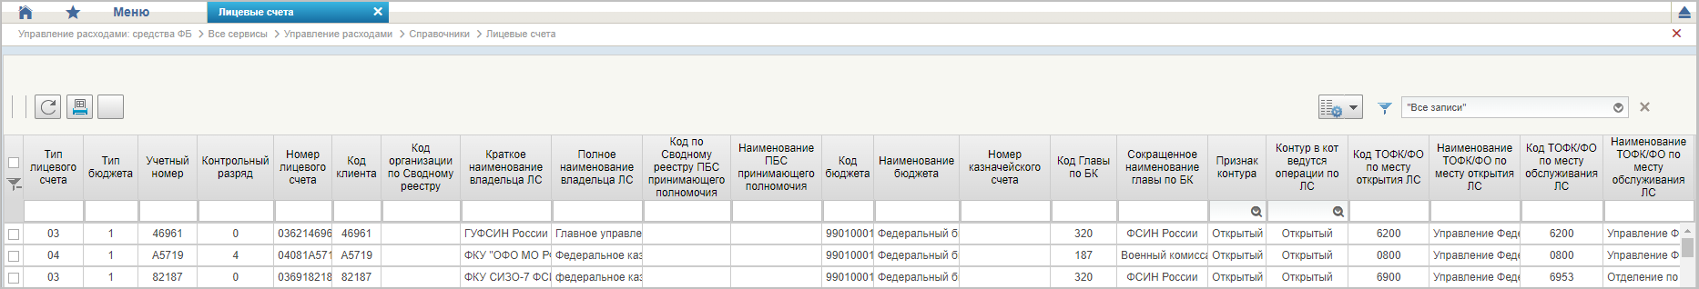
63. Справочник «Лицевые счета»
Перечень полей, присутствующих в справочнике по умолчанию:
- Тип лицевого счета;
- Тип бюджета;
- Учетный номер;
- Контрольный разряд;
- Номер лицевого счета;
- Код клиента;
- Код организации по Сводному реестру;
- Краткое наименование владельца ЛС;
- Полное наименование владельца ЛС;
- Код по Сводному реестру ПБС, принимающего полномочия;
- Наименование ПБС, принимающего полномочия;
- Код бюджета;
- Наименование бюджета;
- Номер казначейского счета;
- Код Главы по БК;
- Сокращенное наименование главы по БК;
- Признак контура;
- Контур, в кот. ведутся операции по ЛС;
- Код ТОФК/ФО по месту открытия ЛС;
- Наименование ТОФК/ФО по месту открытия ЛС;
- Код ТОФК/ФО по месту обслуживания ЛС;
- Наименование ТОФК/ФО по месту обслуживания ЛС;
- Код ТОФК по месту нахождения клиента;
- Наименование ТОФК по месту нахождения клиента;
- Обслуживается в Фин. органе;
- Бизнес-статус записи;
- Дата открытия;
- Дата закрытия;
- Статус записи;
- Дата начала действия записи;
- Дата окончания действия записи;
- Признак ПИМ;
- Код системы.
Примечание. При формировании СБО организацией, передавшей полномочия ПБС важно, чтобы в справочнике для данной организации (код организации по СвР) были указаны счета по л/с с кодом 14. В противном случае документ будет переведен на статус «К отмене».
Работа с записями данного справочника ведется в Подсистеме НСИ ЭБ и описана в документе «Руководство работников (представителей) участников системы «Электронный бюджет» по работе с подсистемой (компонентом, модулем) (том 1. Руководство для сотрудников Клиента, том 2. Руководство для сотрудников ТОФК)» на модуль ведения лицевых счетов подсистемы ведения нормативной справочной информации государственной интегрированной информационной системы управления общественными финансами «Электронный бюджет».

Справочник «ТОФК»
- На панели «Меню» выбрать ветку «Управление расходами: доведение БД – Все сервисы» или «Управление расходами: средства ФБ – Все сервисы – Управление расходами».
- Далее, перемещаясь по дереву навигации, развернуть ветку «Справочники».
- Выбрать справочник «ТОФК» (рис. 64).
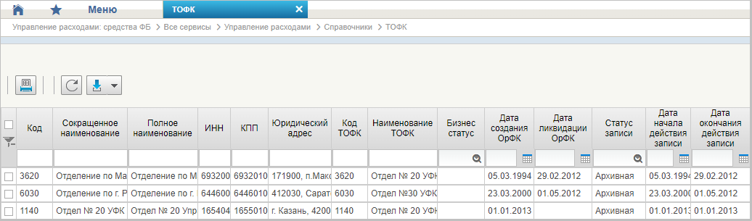
64. Справочник «ТОФК»
Перечень полей, присутствующих в справочнике по умолчанию:
- Код;
- Сокращенное наименование;
- Полное наименование;
- ИНН;
- КПП;
- Юридический адрес;
- Код ТОФК;
- Наименование ТОФК;
- Бизнес-статус;
- Дата создания ОрФК;
- Дата ликвидации ОрФК;
- Статус записи;
- Дата начала действия записи;
- Дата окончания действия записи.

Справочник «Бюджеты»
- На панели «Меню» выбрать ветку «Управление расходами: доведение БД – Все сервисы» или «Управление расходами: средства ФБ – Все сервисы – Управление расходами».
- Далее, перемещаясь по дереву навигации, развернуть ветку «Справочники».
- Выбрать справочник «Бюджеты» (рис. 65).
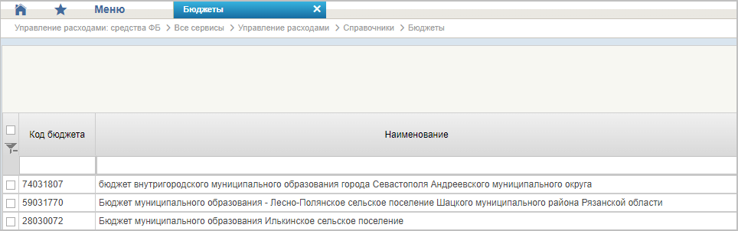
65. Справочник «Бюджеты»
Перечень полей, присутствующих в справочнике по умолчанию:
- Код бюджета;
- Наименование.

Справочник «Таблица соответствия кодов ОКАТО кодам ОКТМО»
- На панели «Меню» выбрать ветку «Управление расходами: доведение БД – Все сервисы» или «Управление расходами: средства ФБ – Все сервисы – Управление расходами».
- Далее, перемещаясь по дереву навигации, развернуть ветку «Справочники».
- Выбрать справочник «Таблица соответствия кодов ОКАТО кодам ОКТМО» (рис. 66).
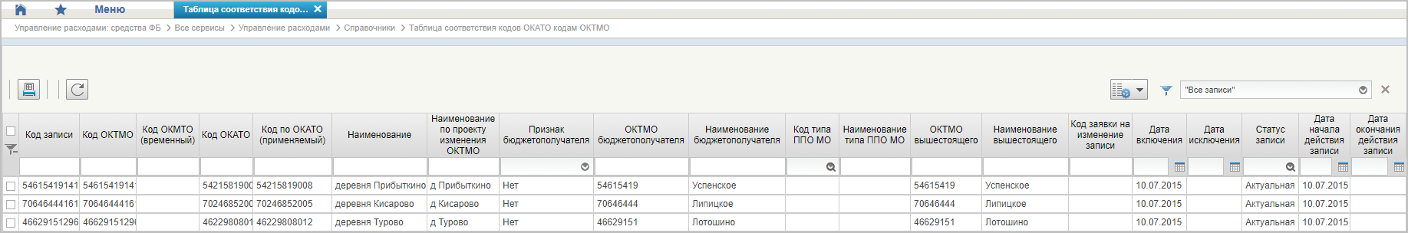
66. Справочник «Таблица соответствия кодов ОКАТО кодам ОКТМО»
Перечень полей, присутствующих в справочнике по умолчанию:
- Код записи;
- Код ОКТМО;
- Код ОКТМО (временный);
- Код ОКАТО;
- Код по ОКАТО (применяемый);
- Наименование;
- Наименование по проекту изменения ОКТМО;
- Признак бюджетополучателя;
- ОКТМО бюджетополучателя;
- Наименование бюджетополучателя;
- Код типа ППО МО;
- Наименование типа ППО МО;
- ОКТМО вышестоящего;
- Наименование вышестоящего;
- Код заявки на изменение записи;
- Дата включения;
- Дата исключения;
- Статус записи;
- Дата начала действия записи;
- Дата окончания действия записи.

Справочник «Таблица соответствия Видов Типам»
- На панели «Меню» выбрать ветку «Управление расходами: доведение БД – Все сервисы» или «Управление расходами: средства ФБ – Все сервисы – Управление расходами».
- Далее, перемещаясь по дереву навигации, развернуть ветку «Справочники».
- Выбрать справочник «Таблица соответствия Видов Типам» (рис. 67).
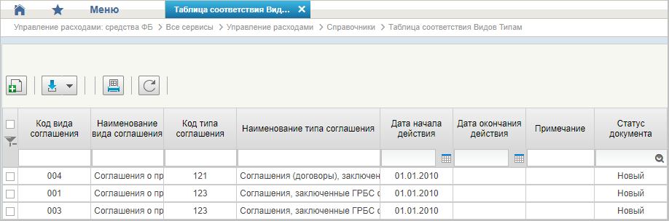
67. Справочник «Таблица соответствия Видов Типам»
Перечень полей, присутствующих в справочнике по умолчанию:
- Код вида соглашения;
- Наименование вида соглашения;
- Код типа соглашения;
- Наименование типа соглашения;
- Дата начала действия;
- Дата окончания действия;
- Примечание;
- Статус документа.

Справочник «Виды соглашений МФ»
- На панели «Меню» выбрать ветку «Управление расходами: доведение БД – Все сервисы» или «Управление расходами: средства ФБ – Все сервисы – Управление расходами».
- Далее, перемещаясь по дереву навигации, развернуть ветку «Справочники».
- Выбрать справочник «Виды соглашений МФ» (рис. 68).
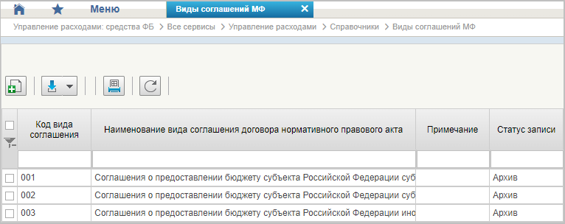
68. Справочник «Виды соглашений МФ»
Перечень полей, присутствующих в справочнике по умолчанию:
- Код вида соглашения;
- Наименование вида соглашения (договора)/нормативного правового акта;
- Примечание;
- Статус записи.

Справочник «Схема кооперации»
- На панели «Меню» выбрать ветку «Управление расходами: доведение БД – Все сервисы» или «Управление расходами: средства ФБ – Все сервисы – Управление расходами».
- Далее, перемещаясь по дереву навигации, развернуть ветку «Справочники».
- Выбрать справочник «Схема кооперации» (рис. 69).
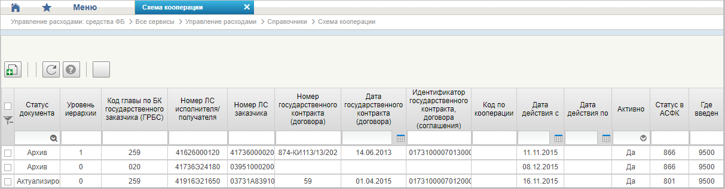
69. Справочник «Схема кооперации»
Перечень полей, присутствующих в справочнике по умолчанию:
- Статус документа;
- Уровень иерархии;
- Код главы по БК государственного заказчика (ГРБС);
- Номер ЛС исполнителя/получателя;
- Номер ЛС заказчика;
- Номер государственного контракта (договора);
- Дата государственного контракта (договора);
- Идентификатор государственного контракта, договора (соглашения);
- Код по кооперации;
- Дата действия с;
- Дата действия по;
- Активно;
- Статус в АСФК;
- Где введен.

Справочник «Группировка показателей ЛС»
- На панели «Меню» выбрать ветку «Управление расходами: доведение БД – Все сервисы» или «Управление расходами: средства ФБ – Все сервисы – Управление расходами».
- Далее, перемещаясь по дереву навигации, развернуть ветку «Справочники».
- Выбрать справочник «Группировка показателей ЛС» (рис. 70).
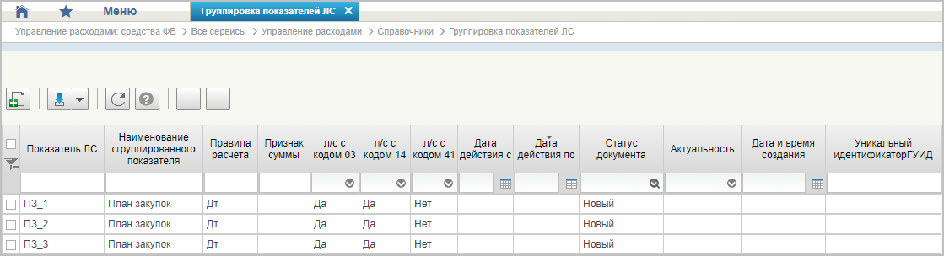
70. Справочник «Группировка показателей ЛС»
Перечень полей, присутствующих в справочнике по умолчанию:
- Показатель ЛС;
- Наименование сгруппированного показателя;
- Правила расчета;
- Признак суммы;
- л/с с кодом 03;
- л/с с кодом 14;
- л/с с кодом 41;
- Дата действия с;
- Дата действия по;
- Статус документа;
- Актуальность;
- Дата и время создания;
- Уникальный идентификатор (ГУИД).

Справочник «Календарь»
- На панели «Меню» выбрать ветку «Управление расходами: доведение БД – Все сервисы» или «Управление расходами: средства ФБ – Все сервисы – Управление расходами».
- Далее, перемещаясь по дереву навигации, развернуть ветку «Справочники».
- Выбрать справочник «Календарь» (рис. 71).
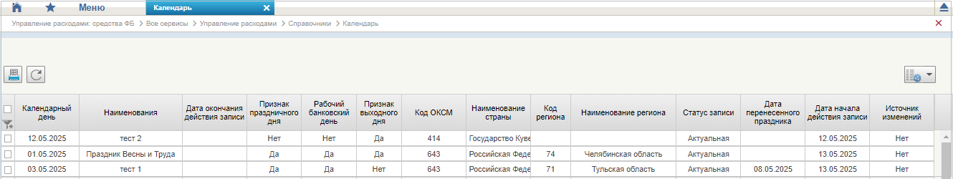
71. Справочник «Календарь»
Перечень полей, присутствующих в справочнике по умолчанию:
- Календарный день;
- Наименования;
- Дата окончания действия записи;
- Признак праздничного дня;
- Рабочий банковский день;
- Признак выходного дня;
- Код ОКСМ;
- Наименование страны;
- Код региона;
- Наименование региона;
- Статус записи;
- Дата перенесенного праздника;
- Дата начала действия записи;
- Источник изменений.

Справочник «КБК Виды источников 2.0»
- На панели «Меню» выбрать ветку «Управление расходами: доведение БД – Все сервисы» или «Управление расходами: средства ФБ – Все сервисы – Управление расходами».
- Далее, перемещаясь по дереву навигации, развернуть ветку «Справочники».
- Выбрать справочник «КБК Виды источников 2.0» (рис. 72).
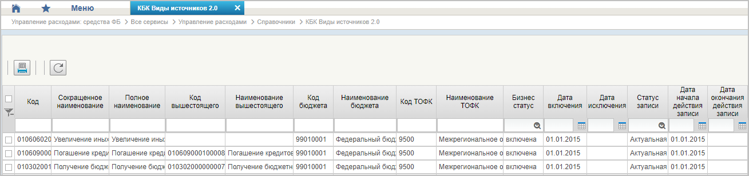
72. Справочник «КБК Виды источников 2.0»
Перечень полей, присутствующих в справочнике по умолчанию:
- Код;
- Сокращенное наименование;
- Полное наименование;
- Код вышестоящего;
- Наименование вышестоящего;
- Код бюджета;
- Наименование бюджета;
- Код ТОФК;
- Наименование ТОФК;
- Бизнес-статус;
- Дата включения;
- Дата исключения;
- Статус записи;
- Дата начала действия записи;
- Дата окончания действия записи.

Справочник «Типы документов»
- На панели «Меню» выбрать ветку «Управление расходами: доведение БД – Все сервисы» или «Управление расходами: средства ФБ – Все сервисы – Управление расходами».
- Далее, перемещаясь по дереву навигации, развернуть ветку «Справочники».
- Выбрать справочник «Типы документов» (рис. 73).
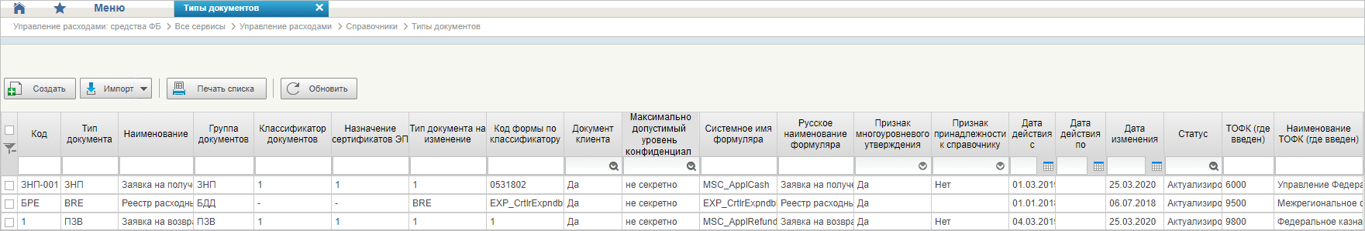
73. Справочник «Типы документов»
Перечень полей, присутствующих в справочнике по умолчанию:
- Код;
- Тип документа;
- Наименование;
- Группа документов;
- Классификатор документов;
- Назначение сертификатов ЭП;
- Тип документа на изменение;
- Код формы по классификатору;
- Документ клиента;
- Максимально допустимый уровень конфиденциальности;
- Системное имя формуляра;
- Русское наименование формуляра;
- Признак многоуровневого утверждения;
- Признак принадлежности к справочнику;
- Дата действия с;
- Дата действия по;
- Дата изменения;
- Статус;
- ТОФК (где введен);
- Наименование ТОФК (где введен).

Справочник «Типы контролей»
- На панели «Меню» выбрать ветку «Управление расходами: доведение БД – Все сервисы» или «Управление расходами: средства ФБ – Все сервисы – Управление расходами».
- Далее, перемещаясь по дереву навигации, развернуть ветку «Справочники».
- Выбрать справочник «Типы контролей» (рис. 74).
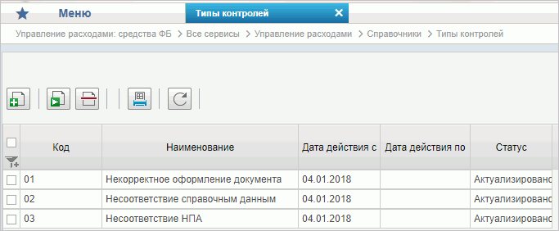
74. Справочник «Типы контролей»
Перечень полей, присутствующих в справочнике по умолчанию:
- Код;
- Наименование;
- Дата действия с;
- Дата действия по;
- Статус.

Справочник «БА, ЛБО за счет целевых иностранных кредитов и перечень ПНО»
- На панели «Меню» выбрать ветку «Управление расходами: доведение БД – Все сервисы» или «Управление расходами: средства ФБ – Все сервисы – Управление расходами».
- Далее, перемещаясь по дереву навигации, развернуть ветку «Справочники».
- Выбрать справочник «БА, ЛБО за счет целевых иностранных кредитов и перечень ПНО» (рис. 75).
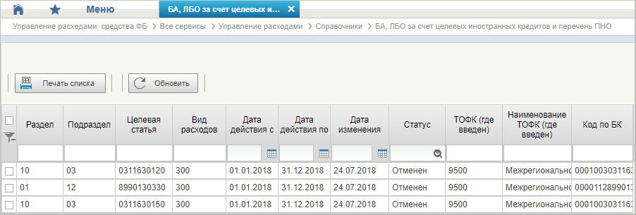
75. Справочник «БА, ЛБО за счет целевых иностранных кредитов и перечень ПНО»
Перечень полей, присутствующих в справочнике по умолчанию:
- Раздел;
- Подраздел;
- Целевая статья;
- Вид расходов;
- Дата действия с;
- Дата действия по;
- Дата изменения;
- Статус;
- ТОФК (где введен);
- Наименование ТОФК (где введен);
- Код по БК.

Справочник «Аналитические коды»
- На панели «Меню» выбрать ветку «Управление расходами: доведение БД – Все сервисы» или «Управление расходами: средства ФБ – Все сервисы – Управление расходами».
- Далее, перемещаясь по дереву навигации, развернуть ветку «Справочники».
- Выбрать справочник «Аналитические коды» (рис. 76).
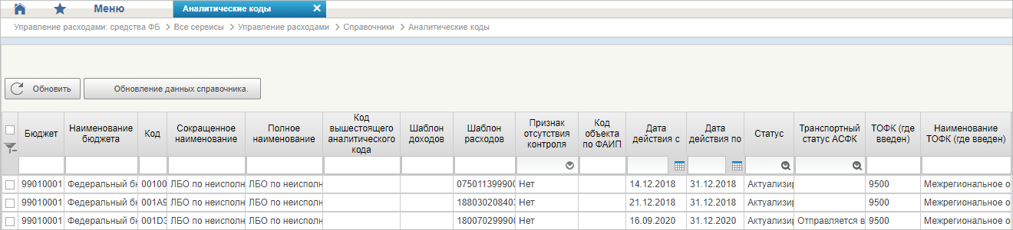
76. Справочник «Аналитические коды»
Перечень полей, присутствующих в справочнике по умолчанию:
- Бюджет;
- Наименование бюджета;
- Код;
- Сокращенное наименование;
- Полное наименование;
- Код вышестоящего аналитического кода;
- Шаблон доходов;
- Шаблон расходов;
- Признак отсутствия контроля;
- Код объекта по ФАИП;
- Дата действия с;
- Дата действия по;
- Статус;
- Транспортный статус АСФК;
- ТОФК (где введен);
- Наименование ТОФК (где введен).

Справочник «Перечень кодов мероприятий по информатизации»
- На панели «Меню» выбрать ветку «Управление расходами: доведение БД – Все сервисы» или «Управление расходами: средства ФБ – Все сервисы – Управление расходами».
- Далее, перемещаясь по дереву навигации, развернуть ветку «Справочники».
- Выбрать справочник «Перечень кодов мероприятий по информатизации» (рис. 77).
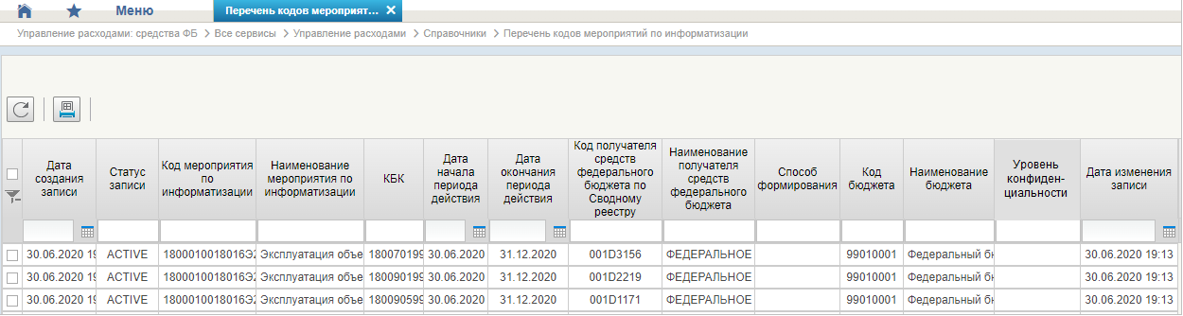
77. Справочник «Перечень кодов мероприятий по информатизации»
Перечень полей, присутствующих в справочнике по умолчанию:
- Дата создания записи;
- Статус записи;
- Код мероприятия по информатизации;
- Наименование мероприятия по информатизации;
- КБК;
- Дата начала периода действия;
- Дата окончания периода действия;
- Код получателя средств федерального бюджета по Сводному реестру;
- Наименование получателя средств федерального бюджета;
- Способ формирования;
- Код бюджета;
- Наименование бюджета;
- Уровень конфиденциальности;
- Дата изменения записи.

Справочник «КБК Источники»
- На панели «Меню» выбрать ветку «Управление расходами: доведение БД – Все сервисы» или «Управление расходами: средства ФБ – Все сервисы – Управление расходами».
- Далее, перемещаясь по дереву навигации, развернуть ветку «Справочники».
- Выбрать справочник «КБК Источники» (рис. 78).
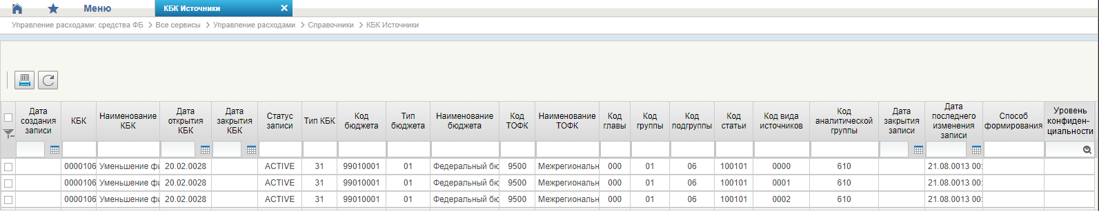
78. Справочник «КБК Источники»
Перечень полей, присутствующих в справочнике по умолчанию:
- Дата создания записи;
- КБК;
- Наименование КБК;
- Дата открытия КБК;
- Дата закрытия КБК;
- Статус записи;
- Тип КБК;
- Код бюджета;
- Тип бюджета;
- Наименование бюджета;
- Код ТОФК;
- Наименование ТОФК;
- Код главы;
- Код группы;
- Код подгруппы;
- Код статьи;
- Код вида источников;
- Код аналитической группы;
- Дата закрытия записи;
- Дата последнего изменения записи;
- Способ формирования;
- Уровень конфиденциальности.

Справочник «Центр компетенции»
- На панели «Меню» выбрать ветку «Управление расходами: доведение БД – Все сервисы» или «Управление расходами: средства ФБ – Все сервисы – Управление расходами».
- Далее, перемещаясь по дереву навигации, развернуть ветку «Справочники».
- Выбрать справочник «Центр компетенции» (рис. 79).
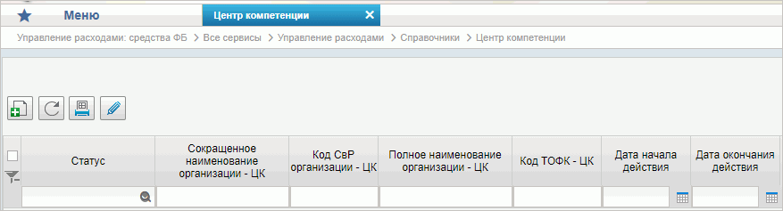
79. Справочник «Центр компетенции»
Перечень полей, присутствующих в справочнике по умолчанию:
- Статус;
- Сокращенное наименование организации – ЦК;
- Код СвР организации – ЦК;
- Полное наименование организации – ЦК;
- Код ТОФК – ЦК;
- Дата начала действия;
- Дата окончания действия.

Справочник «Связи документов»
- На панели «Меню» выбрать ветку «Управление расходами: доведение БД – Все сервисы» или «Управление расходами: средства ФБ – Все сервисы – Управление расходами».
- Далее, перемещаясь по дереву навигации, развернуть ветку «Справочники».
- Выбрать справочник «Связи документов» (рис. 80).
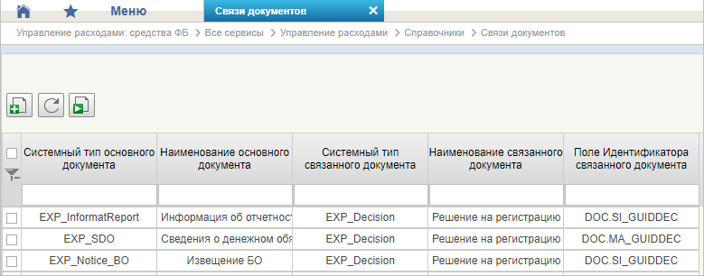
80. Справочник «Связи документов»
Перечень полей, присутствующих в справочнике по умолчанию:
- Системный тип основного документа;
- Наименование основного документа;
- Системный тип связанного документа;
- Наименование связанного документа;
- Поле Идентификатора связанного документа.

Справочник «Список организаций, которым не доступны функции формирования документов в ЕИС»
- На панели «Меню» выбрать ветку «Управление расходами: доведение БД – Все сервисы» или «Управление расходами: средства ФБ – Все сервисы – Управление расходами».
- Далее, перемещаясь по дереву навигации, развернуть ветку «Справочники».
- Выбрать справочник «Список организаций, которым не доступны функции формирования документов в ЕИС» (рис. 81).
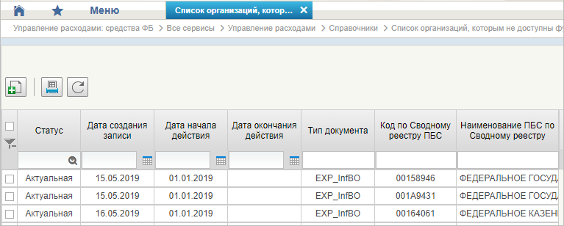
81. Справочник «Список организаций, которым не доступны функции формирования документов в ЕИС»
Перечень полей, присутствующих в справочнике по умолчанию:
- Статус;
- Дата создания записи;
- Дата начала действия;
- Дата окончания действия;
- Тип документа;
- Код по Сводному реестру ПБС;
- Наименование ПБС по Сводному реестру.

Справочник «Соответствие групп расходов и допустимых авансовых платежей»
- На панели «Меню» выбрать ветку «Управление расходами: доведение БД – Все сервисы» или «Управление расходами: средства ФБ – Все сервисы – Управление расходами».
- Далее, перемещаясь по дереву навигации, развернуть ветку «Справочники».
- Выбрать справочник «Соответствие групп расходов и допустимых авансовых платежей» (рис. 82).
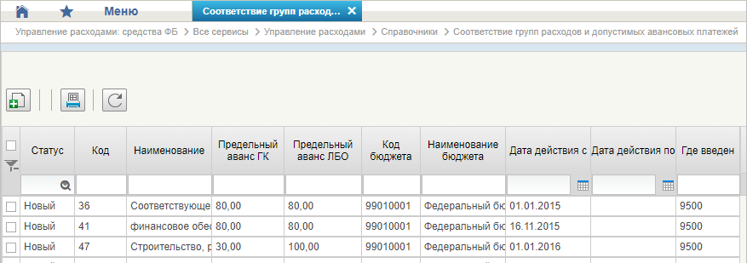
82. Справочник «Соответствие групп расходов и допустимых авансовых платежей»
Перечень полей, присутствующих в справочнике по умолчанию:
- Статус;
- Код;
- Наименование;
- Предельный аванс ГК;
- Предельный аванс ЛБО;
- Код бюджета;
- Наименование бюджета;
- Дата действия с;
- Дата действия по;
- Где введен.

Справочник «Перечень НПА»
- На панели «Меню» выбрать ветку «Управление расходами: доведение БД – Все сервисы» или «Управление расходами: средства ФБ – Все сервисы – Управление расходами».
- Далее, перемещаясь по дереву навигации, развернуть ветку «Справочники».
- Выбрать справочник «Перечень НПА» (рис. 83).
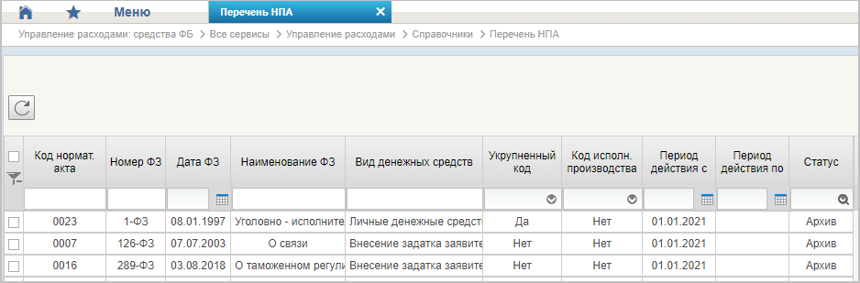
83. Справочник «Перечень НПА»
Перечень полей, присутствующих в справочнике по умолчанию:
- Код нормат. акта;
- Номер ФЗ;
- Дата ФЗ;
- Наименование ФЗ;
- Вид денежных средств;
- Укрупненный код;
- Код исполн. производства;
- Период действия с;
- Период действия по;
- Статус.

Справочник «Соответствие типов БС и ЛС»
- На панели «Меню» выбрать ветку «Управление расходами: доведение БД – Все сервисы» или «Управление расходами: средства ФБ – Все сервисы – Управление расходами».
- Далее, перемещаясь по дереву навигации, развернуть ветку «Справочники».
- Выбрать справочник «Соответствие типов БС и ЛС» (рис. 84).
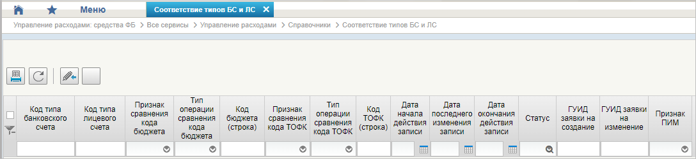
84. Справочник «Соответствие типов БС и ЛС»
Перечень полей, присутствующих в справочнике по умолчанию:
- Код типа банковского счета;
- Код типа лицевого счета;
- Признак сравнения кода бюджета;
- Тип операции сравнения кода бюджета;
- Код бюджета (строка);
- Признак сравнения кода ТОФК;
- Тип операции сравнения кода ТОФК;
- Код ТОФК (строка);
- Дата начала действия записи;
- Дата последнего изменения записи;
- Дата окончания действия записи;
- Статус;
- ГУИД заявки на создание;
- ГУИД заявки на изменение;
- Признак ПИМ.

Справочник «Банковские счета ФК»
- На панели «Меню» выбрать ветку «Управление расходами: доведение БД – Все сервисы» или «Управление расходами: средства ФБ – Все сервисы – Управление расходами».
- Далее, перемещаясь по дереву навигации, развернуть ветку «Справочники».
- Выбрать справочник «Банковские счета ФК» (рис. 85).
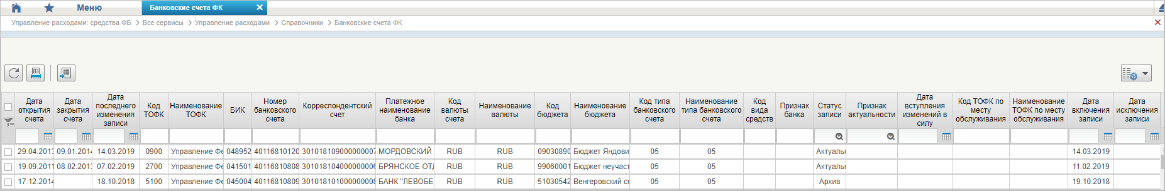
85. Справочник «Банковские счета ФК»
Перечень полей, присутствующих в справочнике по умолчанию:
- Дата открытия счета;
- Дата закрытия счета;
- Дата последнего изменения записи;
- Код ТОФК;
- Наименование ТОФК;
- БИК;
- Номер банковского счета;
- Корреспондентский счет;
- Платежное наименование банка;
- Код валюты счета;
- Наименование валюты;
- Код бюджета;
- Наименование бюджета;
- Код типа банковского счета;
- Наименование типа банковского счета;
- Код вида средств;
- Признак банка;
- Статус записи;
- Признак актуальности;
- Дата вступления изменений в силу;
- Код ТОФК по месту обслуживания;
- Наименование ТОФК по месту обслуживания;
- Дата включения записи;
- Дата исключения записи.

Справочник «Российские Банки»
- На панели «Меню» выбрать ветку «Управление расходами: доведение БД – Все сервисы» или «Управление расходами: средства ФБ – Все сервисы – Управление расходами».
- Далее, перемещаясь по дереву навигации, развернуть ветку «Справочники».
- Выбрать справочник «Российские Банки» (рис. 86).
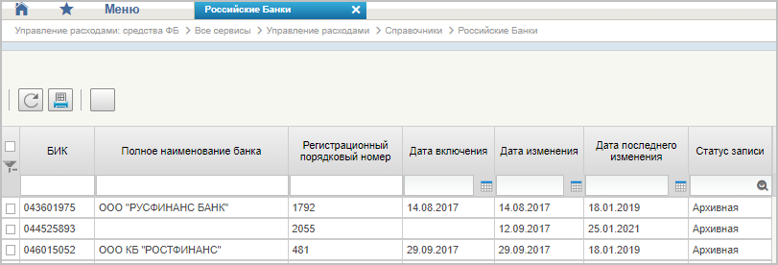
86. Справочник «Российские Банки»
Перечень полей, присутствующих в справочнике по умолчанию:
- БИК;
- Полное наименование банка;
- Регистрационный порядковый номер;
- Дата включения;
- Дата изменения;
- Дата последнего изменения;
- Статус записи.

Справочник «Соответствие центров специализации и расчетных центров»
- На панели «Меню» выбрать ветку «Управление расходами: доведение БД – Все сервисы» или «Управление расходами: средства ФБ – Все сервисы – Управление расходами».
- Далее, перемещаясь по дереву навигации, развернуть ветку «Справочники».
- Выбрать справочник «Соответствие центров специализации и расчетных центров» (рис. 87).
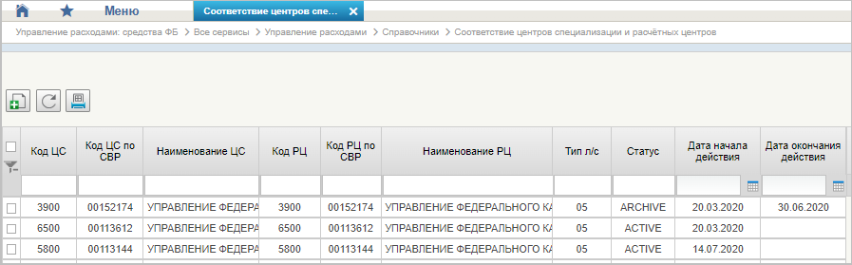
87. Справочник «Соответствие центров специализации и расчетных центров»
Перечень полей, присутствующих в справочнике по умолчанию:
- Код ЦС;
- Код ЦС по СВР;
- Наименование ЦС;
- Код РЦ;
- Код РЦ по СВР;
- Наименование РЦ;
- Тип л/с;
- Статус;
- Дата начала действия;
- Дата окончания действия.

Справочник «Соответствие банковского счета ТОФК (40116) организации, включенной в Сводный реестр»
- На панели «Меню» выбрать ветку «Управление расходами: доведение БД – Все сервисы» или «Управление расходами: средства ФБ – Все сервисы – Управление расходами».
- Далее, перемещаясь по дереву навигации, развернуть ветку «Справочники».
- Выбрать справочник «Соответствие банковского счета ТОФК (40116) организации, включенной в Сводный реестр» (рис. 88).
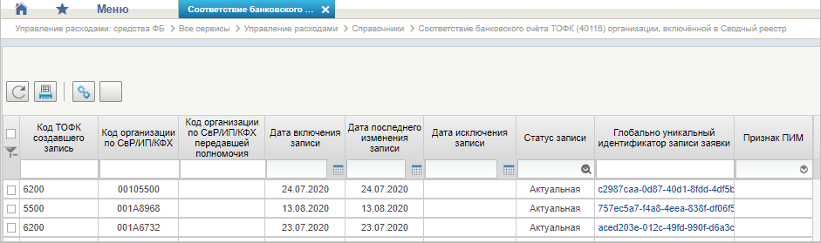
88. Справочник «Соответствие банковского счета ТОФК (40116) организации, включенной в Сводный реестр»
Перечень полей, присутствующих в справочнике по умолчанию:
- Код ТОФК, создавшего запись;
- Код организации по СвР/ИП/КФХ;
- Код организации по СвР/ИП/КФХ, передавшей полномочия;
- Дата включения записи;
- Дата последнего изменения записи;
- Дата исключения записи;
- Статус записи;
- Глобально уникальный идентификатор записи заявки;
- Признак ПИМ.

Справочник «Составы управлений Федерального Казначейства»
- На панели «Меню» выбрать ветку «Управление расходами: доведение БД – Все сервисы» или «Управление расходами: средства ФБ – Все сервисы – Управление расходами».
- Далее, перемещаясь по дереву навигации, развернуть ветку «Справочники».
- Выбрать справочник «Составы управлений Федерального Казначейства» (рис. 89).
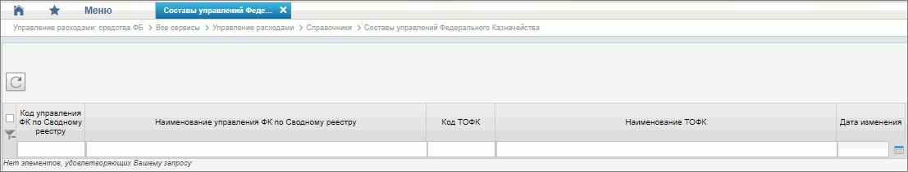
89. Справочник «Составы управлений Федерального Казначейства»
Перечень полей, присутствующих в справочнике по умолчанию:
- Код управления ФК по Сводному реестру;
- Наименование управления ФК по Сводному реестру;
- Код ТОФК;
- Наименование ТОФК;
- Дата изменения.

Справочник «Банковские карты»
- На панели «Меню» выбрать ветку «Управление расходами: доведение БД – Все сервисы» или «Управление расходами: средства ФБ – Все сервисы – Управление расходами».
- Далее, перемещаясь по дереву навигации, развернуть ветку «Справочники».
- Выбрать справочник «Банковские карты» (рис. 90).
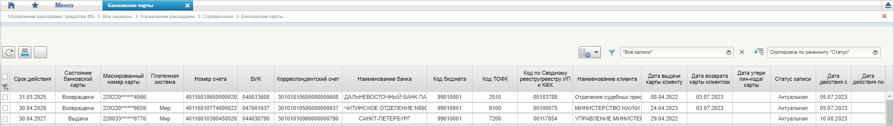
90. Справочник «Банковские карты»
Перечень полей, присутствующих в справочнике по умолчанию:
- Срок действия;
- Состояние банковской карты;
- Маскированный номер карты;
- Платежная система;
- Номер счета;
- БИК;
- Корреспондентский счет;
- Наименование банка;
- Код бюджета;
- Код ТОФК;
- Код по Сводному реестру/реестру ИП и КФХ;
- Наименование клиента;
- Дата выдачи карты клиенту;
- Дата возврата карты клиентом;
- Дата утери пин-кода/карты;
- Статус записи;
- Дата действия с;
- Дата действия по.

Справочник «Основания платежа»
- На панели «Меню» выбрать ветку «Управление расходами: доведение БД – Все сервисы» или «Управление расходами: средства ФБ – Все сервисы – Управление расходами».
- Далее, перемещаясь по дереву навигации, развернуть ветку «Справочники».
- Выбрать справочник «Основания платежа» (рис. 91).
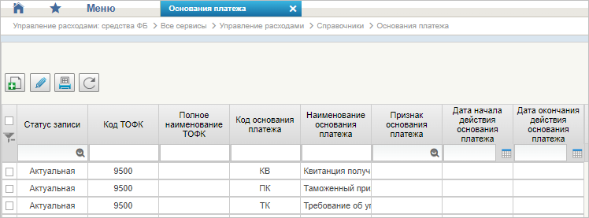
91. Справочник «Основания платежа»
Перечень полей, присутствующих в справочнике по умолчанию:
- Статус записи;
- Код ТОФК;
- Полное наименование ТОФК;
- Код основания платежа;
- Наименование основания платежа;
- Признак основания платежа;
- Дата начала действия основания платежа;
- Дата окончания действия основания платежа.

Справочник «Статусы плательщика»
- На панели «Меню» выбрать ветку «Управление расходами: доведение БД – Все сервисы» или «Управление расходами: средства ФБ – Все сервисы – Управление расходами».
- Далее, перемещаясь по дереву навигации, развернуть ветку «Справочники».
- Выбрать справочник «Статусы плательщика» (рис. 92).
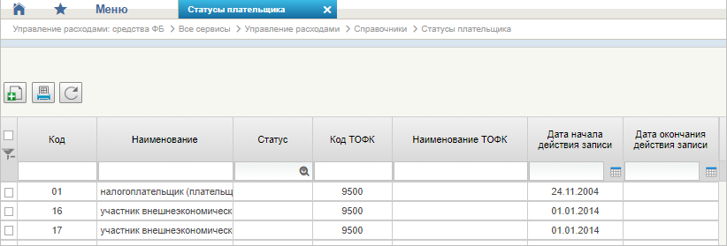
92. Справочник «Статусы плательщика»
Перечень полей, присутствующих в справочнике по умолчанию:
- Код;
- Наименование;
- Статус;
- Код ТОФК;
- Наименование ТОФК;
- Дата начала действия записи;
- Дата окончания действия записи.

Справочник «Реестр ИП и КФХ»
- На панели «Меню» выбрать ветку «Управление расходами: доведение БД – Все сервисы» или «Управление расходами: средства ФБ – Все сервисы – Управление расходами».
- Далее, перемещаясь по дереву навигации, развернуть ветку «Справочники».
- Выбрать справочник «Реестр ИП и КФХ» (рис. 95).
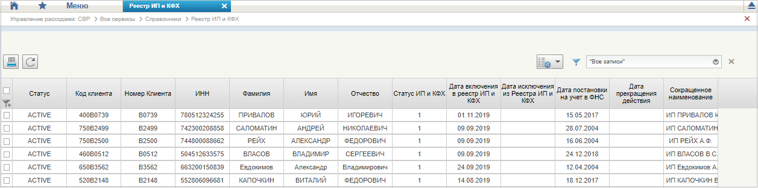
93. Справочник «Реестр ИП и КФХ»
Перечень полей, присутствующих в справочнике по умолчанию:
- Статус;
- Код клиента;
- Номер Клиента;
- ИНН;
- Фамилия;
- Имя;
- Отчество;
- Статус ИП и КФХ;
- Дата включения в реестр ИП и КФХ;
- Дата постановки на учет в ФНС;
- Дата прекращения действия;
- Сокращенное наименование.

Справочник «Версии документов (отчетов)»
- На панели «Меню» выбрать ветку «Управление расходами: доведение БД – Все сервисы» или «Управление расходами: средства ФБ – Все сервисы – Управление расходами».
- Далее, перемещаясь по дереву навигации, развернуть ветку «Справочники».
- Выбрать справочник «Версии документов (отчетов)» (рис. 95).
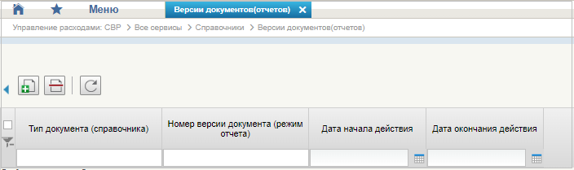
94. Справочник «Версии документов (отчетов)»
Перечень полей, присутствующих в справочнике по умолчанию:
- Тип документа (справочника);
- Номер версии документа (режим отчета);
- Дата начала действия;
- Дата окончания действия.

Справочник «Рекомендованный уровень конфиденциальности»
- На панели «Меню» выбрать ветку «Управление расходами: доведение БД – Все сервисы» или «Управление расходами: средства ФБ – Все сервисы – Управление расходами».
- Далее, перемещаясь по дереву навигации, развернуть ветку «Справочники».
- Выбрать справочник «Рекомендованный уровень конфиденциальности» (рис. 95).
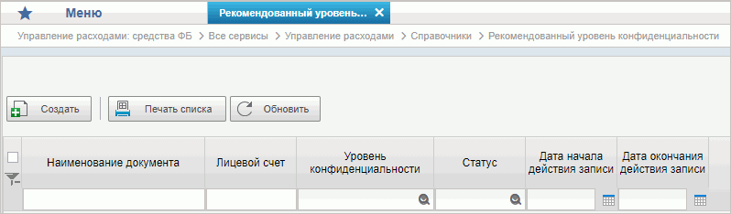
95. Справочник «Рекомендованный уровень конфиденциальности»
Перечень полей, присутствующих в справочнике по умолчанию:
- Наименование документа;
- Лицевой счет;
- Уровень конфиденциальности;
- Статус;
- Дата начала действия записи;
- Дата окончания действия записи.

Справочник «Правила определения группы рискоемкости»
- На панели «Меню» выбрать ветку «Управление расходами: доведение БД – Все сервисы» или «Управление расходами: средства ФБ – Все сервисы – Управление расходами».
- Далее, перемещаясь по дереву навигации, развернуть ветку «Справочники».
- Выбрать справочник «Правила определения группы рискоемкости» (рис. 96).
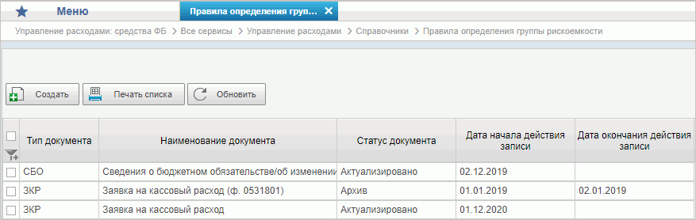
96. Справочник «Правила определения группы рискоемкости»
Перечень полей, присутствующих в справочнике по умолчанию:
- Тип документа;
- Наименование документа;
- Статус документа;
- Дата начала действия записи;
- Дата окончания действия записи.

Справочник «Разделы лицевого счета»
- На панели «Меню» выбрать ветку «Управление расходами: доведение БД – Все сервисы» или «Управление расходами: средства ФБ – Все сервисы – Управление расходами».
- Далее, перемещаясь по дереву навигации, развернуть ветку «Справочники».
- Выбрать справочник «Разделы лицевого счета» (рис. 97).
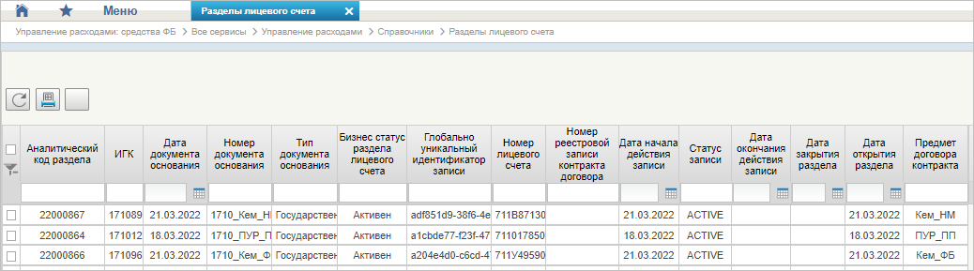
97. Справочник «Разделы лицевого счета»
Перечень полей, присутствующих в справочнике по умолчанию:
- Аналитический код раздела;
- ИГК;
- Дата документа-основания;
- Номер документа-основания;
- Тип документа-основания;
- Бизнес-статус раздела лицевого счета;
- Глобально уникальный идентификатор записи;
- Номер лицевого счета;
- Номер реестровой записи контракта договора;
- Дата начала действия записи;
- Статус записи;
- Дата окончания действия записи;
- Дата закрытия раздела;
- Дата открытия раздела;
- Предмет договора контракта.

Справочник «Национальные (федеральные) проекты»
- На панели «Меню» выбрать ветку «Управление расходами: доведение БД – Все сервисы» или «Управление расходами: средства ФБ – Все сервисы – Управление расходами».
- Далее, перемещаясь по дереву навигации, развернуть ветку «Справочники».
- Выбрать справочник «Национальные (федеральные) проекты» (рис. 98).
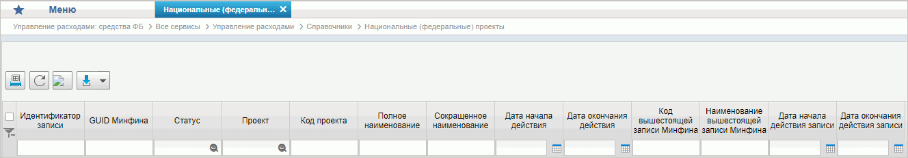
98. Справочник «Национальные (федеральные) проекты»
Перечень полей, присутствующих в справочнике по умолчанию:
- Идентификатор записи;
- GUID Минфина;
- Статус;
- Проект;
- Код проекта;
- Полное наименование;
- Сокращенное наименование;
- Дата начала действия;
- Дата окончания действия;
- Код вышестоящей записи Минфина;
- Наименование вышестоящей записи Минфина;
- Дата начала действия записи;
- Дата окончания действия записи.

Справочник «Реестр приостанавливаемых операций»
- На панели «Меню» выбрать ветку «Управление расходами: доведение БД – Все сервисы» или «Управление расходами: средства ФБ – Все сервисы – Управление расходами».
- Далее, перемещаясь по дереву навигации, развернуть ветку «Справочники».
- Выбрать справочник «Реестр приостанавливаемых операций» (рис. 99).
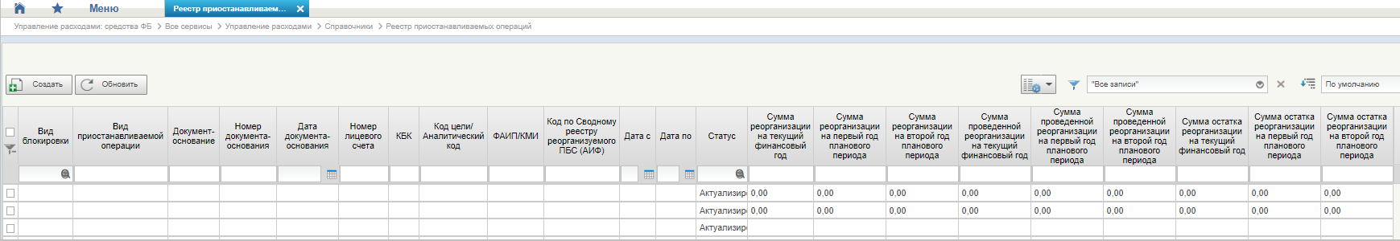
99. Справочник «Реестр приостанавливаемых операций»
Перечень полей, присутствующих в справочнике по умолчанию:
- Вид блокировки;
- Вид приостанавливаемой операции;
- Документ-основание;
- Номер документа-основания;
- Дата документа-основания;
- Номер лицевого счета;
- КБК;
- Код цели/Аналитический код;
- ФАИП/КМИ;
- Код по Сводному реестру реорганизуемого ПБС (АИФ);
- Дата с;
- Дата по;
- Статус;
- Сумма реорганизации на текущий финансовый год;
- Сумма реорганизации на первый год планового периода;
- Сумма реорганизации на второй год планового периода;
- Сумма проведенной реорганизации на текущий финансовый год;
- Сумма проведенной реорганизации на первый год планового периода;
- Сумма проведенной реорганизации на второй год планового периода;
- Сумма остатка реорганизации на текущий финансовый год;
- Сумма остатка реорганизации на первый год планового периода;
- Сумма остатка реорганизации на второй год планового периода.

Справочник «Аналитические коды доходов и источников»
- На панели «Меню» выбрать ветку «Управление расходами: доведение БД – Все сервисы» или «Управление расходами: средства ФБ – Все сервисы – Управление расходами».
- Далее, перемещаясь по дереву навигации, развернуть ветку «Справочники».
- Выбрать справочник «Аналитические коды доходов и источников» (рис. 100).
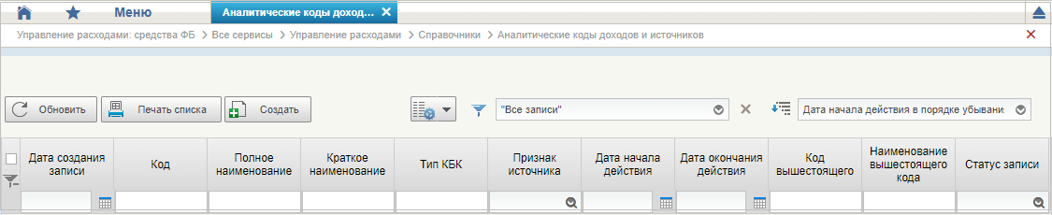
100. Справочник «Аналитические коды доходов и источников»
Перечень полей, присутствующих в справочнике по умолчанию:
- Дата создания записи;
- Код;
- Полное наименование;
- Краткое наименование;
- Тип КБК;
- Признак источника;
- Дата начала действия;
- Дата окончания действия;
- Код вышестоящего;
- Наименование вышестоящего кода;
- Статус записи.

Справочник «Виды деятельности (источники средств)»
- На панели «Меню» выбрать ветку «Управление расходами: доведение БД – Все сервисы» или «Управление расходами: средства ФБ – Все сервисы – Управление расходами».
- Далее, перемещаясь по дереву навигации, развернуть ветку «Справочники».
- Выбрать справочник «Виды деятельности (источники средств)» (рис. 101).
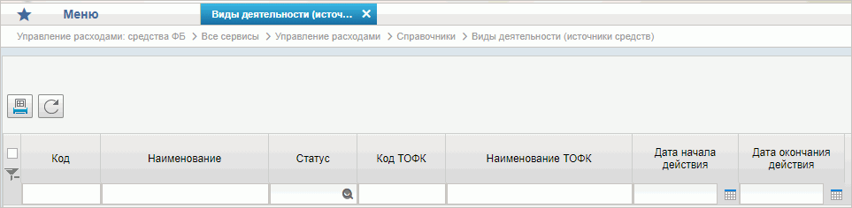
101. Справочник «Виды деятельности (источники средств)»
Перечень полей, присутствующих в справочнике по умолчанию:
- Код;
- Наименование;
- Статус;
- Код ТОФК;
- Наименование ТОФК;
- Дата начала действия;
- Дата окончания действия.

Справочник «Символы кассовой отчетности»
- На панели «Меню» выбрать ветку «Управление расходами: доведение БД – Все сервисы» или «Управление расходами: средства ФБ – Все сервисы – Управление расходами».
- Далее, перемещаясь по дереву навигации, развернуть ветку «Справочники».
- Выбрать справочник «Символы кассовой отчетности» (рис. 102).
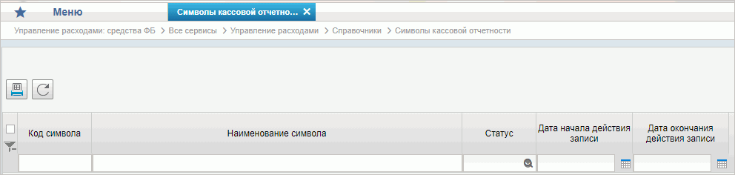
102. Справочник «Символы кассовой отчетности»
Перечень полей, присутствующих в справочнике по умолчанию:
- Код символа;
- Наименование символа;
- Статус;
- Дата начала действия записи;
- Дата окончания действия записи.

Справочник «Книга регистрации казначейских счетов»
- На панели «Меню» выбрать ветку «Управление расходами: доведение БД – Все сервисы» или «Управление расходами: средства ФБ – Все сервисы – Управление расходами».
- Далее, перемещаясь по дереву навигации, развернуть ветку «Справочники».
- Выбрать справочник «Книга регистрации казначейских счетов» (рис. 103).
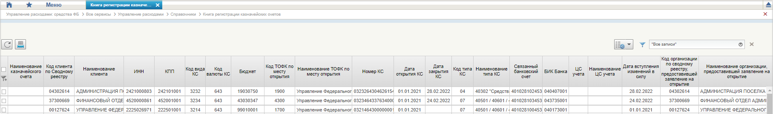
103. Справочник «Книга регистрации казначейских счетов»
Перечень полей, присутствующих в справочнике по умолчанию:
- Наименование казначейского счета;
- Код клиента по Сводному реестру;
- Наименование клиента;
- ИНН;
- КПП;
- Код вида КС;
- Код валюты КС;
- Бюджет;
- Код ТОФК по месту открытия;
- Наименование ТОФК по месту открытия;
- Номер КС;
- Дата открытия КС;
- Дата закрытия КС;
- Код типа КС;
- Наименование типа КС;
- Связанный банковский счет;
- БИК Банка;
- ЦС учета;
- Наименование ЦС учета;
- Дата вступления изменений в силу;
- Код организации по сводному реестру, предоставившей заявление на открытие;
- Наименование организации, предоставившей заявление на открытие;
- Статус КС;
- Статус записи;
- Признак актуальности;
- Дата начала действия записи;
- Дата окончания действия записи;
- Основание изменения записи;
- Признак перехода Клиента на НПС;
- Дата перехода Клиента на НПС.

Справочник «Перечень специализаций»
- На панели «Меню» выбрать ветку «Управление расходами: доведение БД – Все сервисы» или «Управление расходами: средства ФБ – Все сервисы – Управление расходами».
- Далее, перемещаясь по дереву навигации, развернуть ветку «Справочники».
- Выбрать справочник «Перечень специализаций» (рис. 104).
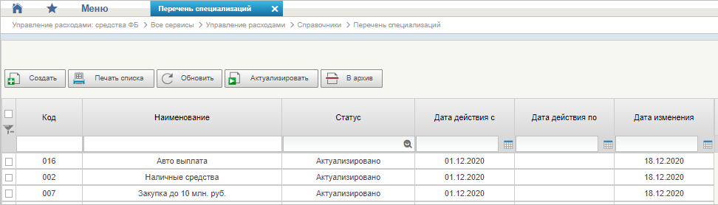
104. Справочник «Перечень специализаций»
Перечень полей, присутствующих в справочнике по умолчанию:
- Код;
- Наименование;
- Статус;
- Дата действия с;
- Дата действия по;
- Дата изменения.

Справочник «ГРБС, обслуживающиеся в МОУ ФК»
- На панели «Меню» выбрать ветку «Управление расходами: средства ФБ – Все сервисы – Управление расходами».
- Далее, перемещаясь по дереву навигации, развернуть ветку «Справочники».
- Выбрать справочник «ГРБС, обслуживающиеся в МОУ ФК» (рис. 106).
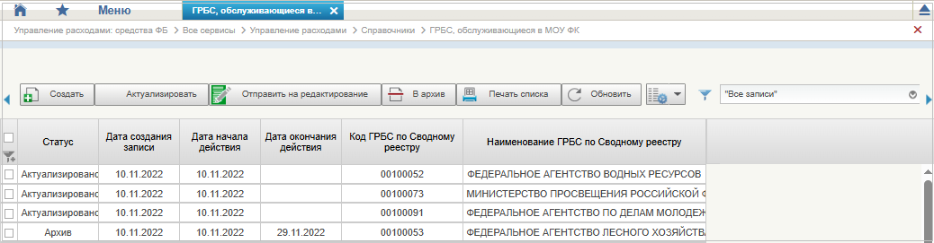
105. Справочник «ГРБС, обслуживающиеся в МОУ ФК»
Перечень полей, присутствующих в справочнике по умолчанию:
- Статус;
- Дата создания записи;
- Дата начала действия;
- Дата окончания действия;
- Код ГРБС по Сводному реестру;
- Наименование ГРБС по Сводному реестру.

Справочник «Соответствия кодов видов расходов кодам видов выплат на банковские карты «Мир» физических лиц»
- На панели «Меню» выбрать ветку «Управление расходами: доведение БД – Все сервисы» или «Управление расходами: средства ФБ – Все сервисы – Управление расходами».
- Далее, перемещаясь по дереву навигации, развернуть ветку «Справочники».
- Выбрать справочник «Соответствия кодов видов расходов кодам видов выплат на банковские карты «Мир» физических лиц» (рис. 106).
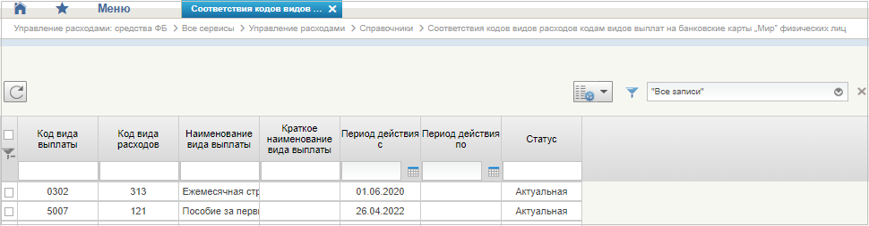
106. Справочник «Соответствия кодов видов расходов кодам видов выплат на банковские карты «Мир» физических лиц»
Перечень полей, присутствующих в справочнике по умолчанию:
- Код вида выплаты;
- Код вида расходов;
- Наименование вида выплаты;
- Краткое наименование вида выплаты;
- Период действия с;
- Период действия по;
- Статус.

Справочник «Коды субсидий НУБП»
- На панели «Меню» выбрать ветку «Управление расходами: доведение БД – Все сервисы» или «Управление расходами: средства ФБ – Все сервисы – Управление расходами».
- Далее, перемещаясь по дереву навигации, развернуть ветку «Справочники».
- Выбрать справочник «Коды субсидий НУБП» (рис. 107).
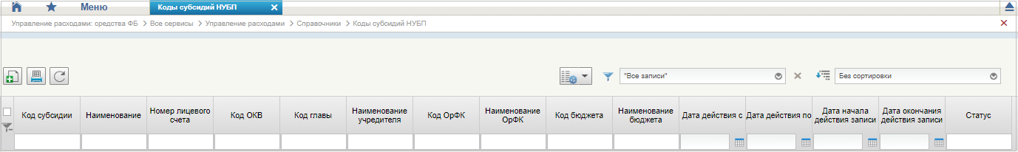
107. Справочник «Коды субсидий НУБП»
Перечень полей, присутствующих в справочнике по умолчанию:
- Код субсидии;
- Наименование;
- Номер лицевого счета;
- Код ОКВ;
- Код главы;
- Наименование учредителя;
- Код ОрФК;
- Наименование ОрФК;
- Код бюджета;
- Наименование бюджета;
- Дата действия с;
- Дата действия по;
- Дата начала действия записи;
- Дата окончания действия записи;
- Статус.

Справочник «Перечень внешних систем»
- На панели «Меню» выбрать ветку «Управление расходами: доведение БД – Все сервисы» или «Управление расходами: средства ФБ – Все сервисы – Управление расходами».
- Далее, перемещаясь по дереву навигации, развернуть ветку «Справочники».
- Выбрать справочник «Перечень внешних систем» (рис. 108).
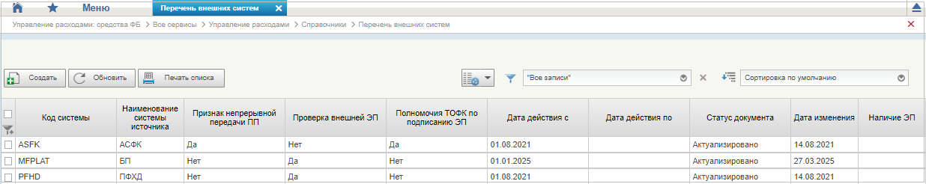
108. Справочник «Перечень внешних систем»
Перечень полей, присутствующих в справочнике по умолчанию:
- Код системы;
- Наименование системы источника;
- Признак непрерывной передачи ПП;
- Проверка внешней ЭП;
- Полномочия ТОФК по подписанию ЭП;
- Дата действия с;
- Дата действия по;
- Статус документа;
- Дата изменения;
- Наличие ЭП.

Справочник «Курсы валют»
- На панели «Меню» выбрать ветку «Управление расходами: доведение БД – Все сервисы» или «Управление расходами: средства ФБ – Все сервисы – Управление расходами».
- Далее, перемещаясь по дереву навигации, развернуть ветку «Справочники».
- Выбрать справочник «Курсы валют» (рис. 109).
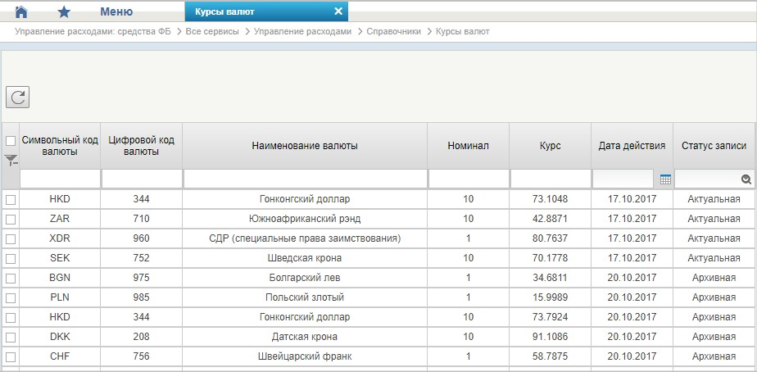
109. Справочник «Курсы валют»
Перечень полей, присутствующий в справочнике по умолчанию:
- Символьный код валюты;
- Цифровой код валюты;
- Наименование валюты;
- Номинал;
- Курс;
- Дата действия;
- Статус записи.

Справочник «Склонения валютных единиц»
- На панели «Меню» выбрать ветку «Управление расходами: доведение БД – Все сервисы» или «Управление расходами: средства ФБ – Все сервисы – Управление расходами».
- Далее, перемещаясь по дереву навигации, развернуть ветку «Справочники».
- Выбрать справочник «Склонения валютных единиц» (рис. 110).
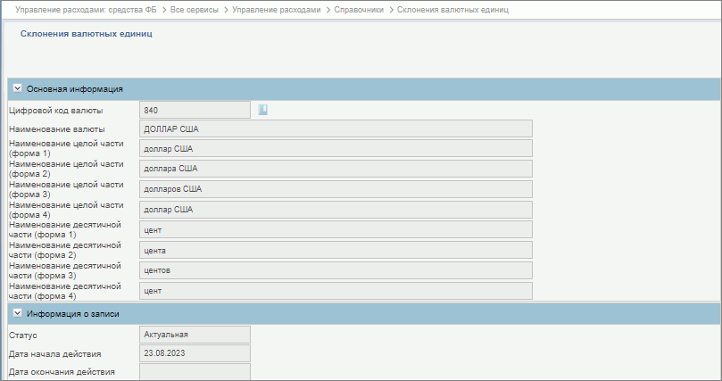
110. Справочник «Склонения валютных единиц»
Перечень полей, присутствующий в справочнике по умолчанию:
- раздел «Основная информация»:
- «Цифровой код валюты»;
- «Наименование валюты»;
- «Наименование целой части (форма 1/2/3/4)»;
- «Наименование десятичной части (форма 1/2/3/4)»;
- раздел «Информация о записи»:
- «Статус»;
- «Дата начала действия»;
- «Дата окончания действия».

Справочник «Реквизиты документов»
- На панели «Меню» выбрать ветку «Управление расходами: доведение БД – Все сервисы» или «Управление расходами: средства ФБ – Все сервисы – Управление расходами».
- Далее, перемещаясь по дереву навигации, развернуть ветку «Справочники».
- Выбрать справочник «Реквизиты документов» (рис. 113).
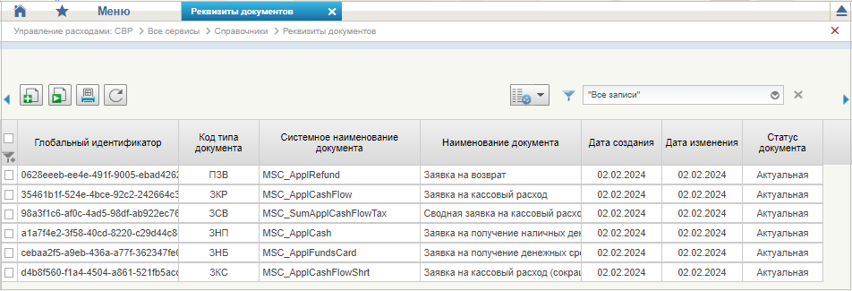
111. Справочник «Реквизиты документов»
Перечень полей, присутствующих в справочнике по умолчанию:
- Глобальный идентификатор;
- Код типа документа;
- Системное наименование документа;
- Наименование документа;
- Дата создания;
- Дата изменения;
- Статус документа.

Справочник «Информационные системы»
- На панели «Меню» выбрать ветку «Управление расходами: доведение БД – Все сервисы» или «Управление расходами: средства ФБ – Все сервисы – Управление расходами».
- Далее, перемещаясь по дереву навигации, развернуть ветку «Справочники».
- Выбрать справочник «Информационные системы» (рис. 113).
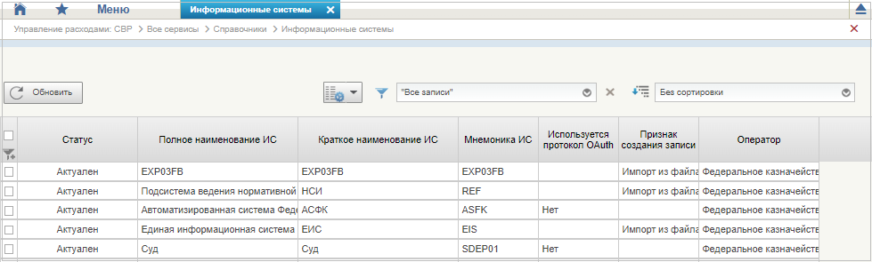
112. Справочник «Информационные системы»
Перечень полей, присутствующих в справочнике по умолчанию:
- Статус;
- Полное наименование ИС;
- Краткое наименование ИС;
- Мнемоника ИС;
- Используется протокол OAuth;
- Оператор.

Справочник «Условия ранжирования документов»
- На панели «Меню» выбрать ветку «Управление расходами: доведение БД – Все сервисы» или «Управление расходами: средства ФБ – Все сервисы – Управление расходами».
- Далее, перемещаясь по дереву навигации, развернуть ветку «Справочники».
- Выбрать справочник «Условия ранжирования документов» (рис. 113).
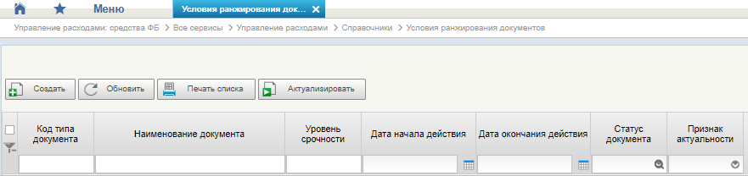
113. Справочник «Условия ранжирования документов»
Перечень полей, присутствующих в справочнике по умолчанию:
- Код типа документа;
- Наименование документа;
- Уровень срочности;
- Дата начала действия;
- Дата окончания действия;
- Статус документа;
- Признак актуальности.

Справочник «Перечень бюджетов (МинФин)»
- На панели «Меню» выбрать ветку «Управление расходами: доведение БД – Все сервисы» или «Управление расходами: средства ФБ – Все сервисы – Управление расходами».
- Далее, перемещаясь по дереву навигации, развернуть ветку «Справочники».
- Выбрать справочник «Перечень бюджетов (МинФин)» (рис. 114).
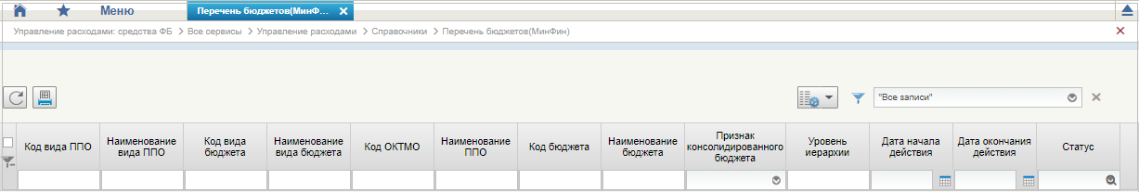
114. Справочник «Перечень бюджетов (МинФин)»
Перечень полей, присутствующих в справочнике по умолчанию:
- Код вида ППО;
- Наименование вида ППО;
- Код вида бюджета;
- Наименование вида бюджета;
- Код ОКТМО;
- Наименование ППО;
- Код бюджета;
- Наименование бюджета;
- Признак консолидированного бюджета;
- Уровень иерархии;
- Дата начала действия;
- Дата окончания действия;
- Статус.

Описание операций по доведению и распределению ДБД

Описание операций бизнес-процесса «Регистрация документов, содержащих сведения о бюджетных данных за счет средств целевых иностранных кредитов и публичных нормативных обязательствах, а также о ГРБС и ГАИФ с правом получения средств в иностранной валюте»

Просмотр и обработка ЛБО за счет целевых иностранных кредитов (ф. 0501057)
В личный кабинет МОУ ФК в ПУР ЭБ из Минфина России поступило ЛБО за счет целевых иностранных кредитов (ф. 0501057).
Обработка ЛБО за счет целевых иностранных кредитов (ф. 0501057) в Компоненте ДБД ПУР ЭБ осуществляется в автоматическом режиме с отражением текущего статуса обработки документа. Для ЛБО за счет целевых иностранных кредитов (ф. 0501057) в Компоненте ДБД ПУР ЭБ доступны следующие операции:
- импорт;
- просмотр;
- редактирование;
- печать;
- проверка;
- выгрузка в АСФК;
- повторная обработка.
Для осуществления вышеуказанных операций в Компоненте ДБД ПУР ЭБ необходимо выполнить следующие действия:
- Выполнить вход в рабочее место: «Меню – Управление расходами: доведение БД – Все сервисы – Управление расходами – Бюджетная роспись – ЛБО по целевым иностранным кредитам – Все документы». Откроется списковая форма документа (рис. 115).
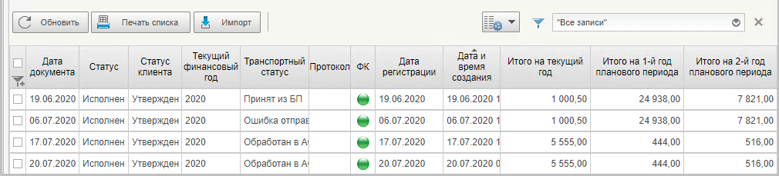
115. Списковая форма ЛБО за счет целевых иностранных кредитов (ф. 0501057)
- Для импорта ЛБО за счет целевых иностранных кредитов (ф. 0501057) в списковой форме нажать кнопку «Импорт» на панели инструментов. Откроется окно выбора типа перечня документов. В выпадающем списке вариантов выбрать нужное значение для типа перечня: «Полный» или «Изменение» и нажать кнопку «ОК». Откроется окно загрузки файлов. Указать путь к файлу и нажать кнопку «Сохранить». В результате выполнения операции в Компонент ДБД ПУР ЭБ импортируется документ и осуществляются автоматические контроли документа. В случае прохождения контролей документ принимает статус «Создан», в случае непрохождения контролей документ принимает статус «К отмене».
- Для просмотра документа в списковой форме курсором мыши выделить строку с экземпляром формуляра «ЛБО за счет целевых иностранных кредитов (ф. 0501057)» и нажать кнопку «Просмотреть» на панели инструментов. Откроется визуальная форма документа (рис. 116).
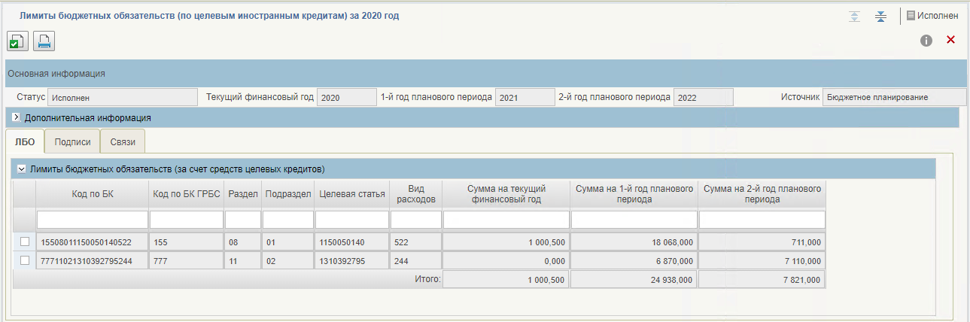
116. Визуальная форма ЛБО за счет целевых иностранных кредитов (ф. 0501057)
- Для редактирования нужно на списковой форме выделить экземпляр документа и нажать кнопку «Открыть документ на редактирование». Заполнить необходимые поля.
- Для сохранения изменений нажать «Сохранить изменения и закрыть окно».
- Для формирования печатной формы документа необходимо нажать кнопку «Печать» из визуальной формы документа или кнопку «Печать документа» из списковой формы документа. Выбрать формат файла для печати: PDF, XLS, ODS, ODT или RTF. В результате выполнения операции сформируется печатная форма документа.
- Для запуска проверки на списковой форме документа нажать кнопку «Проверка документа». В результате выполнения операции в Компоненте ДБД ПУР ЭБ выполнятся контроли документа.
- Для выгрузки документов в ручном режиме в ИС АСФК в списковой форме курсором мыши выделить строку с экземпляром формуляра «ЛБО за счет целевых иностранных кредитов (ф. 0501057)» в статусе «Проверен» и нажать кнопку «Выгрузить в АСФК». В результате выполнения операции документ выгружается в ИС АСФК.
- Для осуществления повторной обработки документов в списковой форме курсором мыши выделить строку с экземпляром формуляра «ЛБО за счет целевых иностранных кредитов (ф. 0501057)» в статусе «К отмене» и нажать кнопку «На повторную обработку» (рис. 117). В результате выполнения операции в Компоненте ДБД ПУР ЭБ осуществляются автоматические контроли документа.
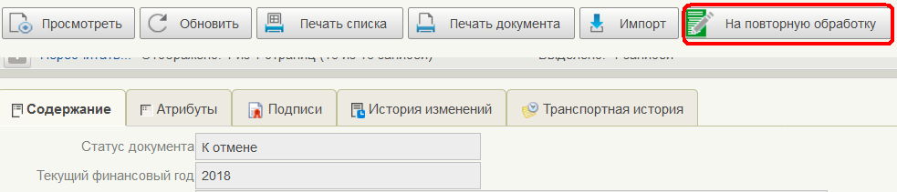
117. Кнопка «На повторную обработку»
В результате успешной автоматической обработки ЛБО за счет целевых иностранных кредитов (ф. 0501057) автоматически регистрируется в Компоненте ДБД ПУР ЭБ, осуществляется автоматическое обновление справочника «БА, ЛБО по целевым иностранным кредитам и перечень ПНО».

Просмотр и обработка БА за счет целевых иностранных кредитов (ф. 0501058)
В личный кабинет МОУ ФК в ПУР ЭБ из Минфина России поступили БА за счет целевых иностранных кредитов (ф. 0501058).
Обработка БА за счет целевых иностранных кредитов (ф. 0501058) в Компоненте ДБД ПУР ЭБ осуществляется в автоматическом режиме с отражением текущего статуса обработки документа. Для БА за счет целевых иностранных кредитов (ф. 0501058) в Компоненте ДБД ПУР ЭБ доступны следующие операции:
- импорт;
- просмотр;
- редактирование;
- печать;
- проверка;
- выгрузка в АСФК;
- повторная обработка.
Для осуществления вышеуказанных операций в Компоненте ДБД ПУР ЭБ необходимо выполнить следующие действия:
- Выполнить вход в рабочее место: «Меню – Управление расходами: доведение БД – Все сервисы – Управление расходами – Бюджетная роспись – БА по целевым иностранным кредитам – Все документы». Откроется списковая форма документа (рис. 118).
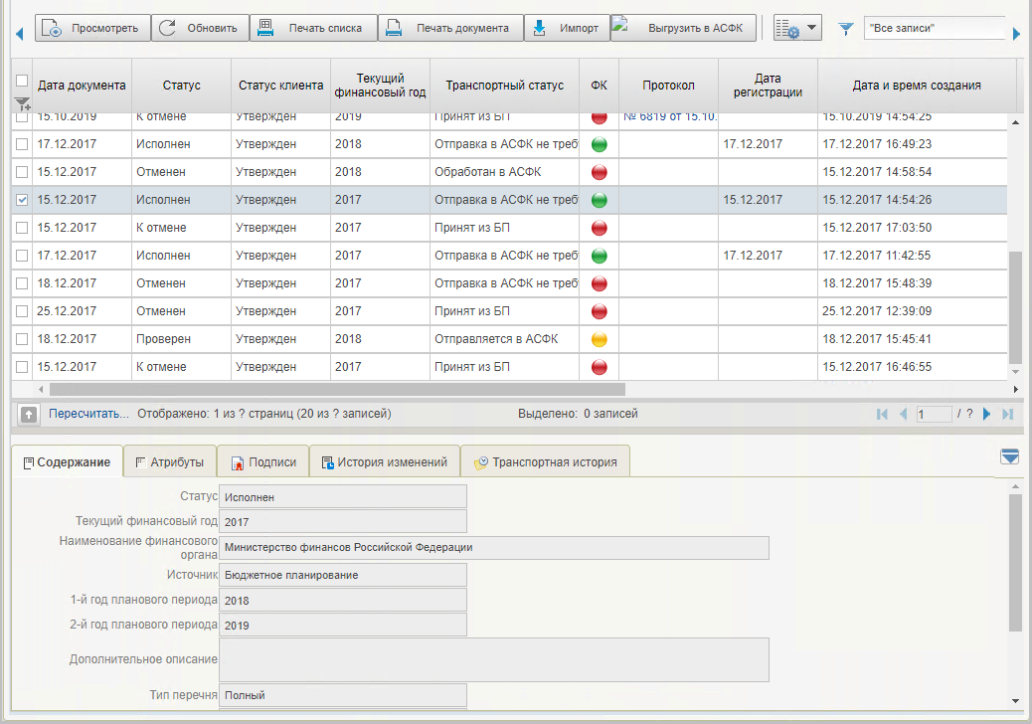
118. Списковая форма БА за счет целевых иностранных кредитов (ф. 0501058)
- Для импорта БА за счет целевых иностранных кредитов (ф. 0501058) в списковой форме нажать кнопку «Импорт» на панели инструментов. Откроется окно выбора типа перечня документов. В выпадающем списке вариантов выбрать нужное значение для типа перечня: «Полный» или «Изменение» и нажать кнопку «ОК». Откроется окно загрузки файлов. Указать путь к загружаемому файлу и нажать кнопку «Сохранить». В результате выполнения операции в Компонент ДБД ПУР ЭБ импортируется документ и осуществляются автоматические контроли документа. В случае прохождения контролей документ принимает статус «Создан», в случае непрохождения контролей документ принимает статус «К отмене».
- Для просмотра документа в списковой форме курсором мыши выделить строку с экземпляром формуляра «БА за счет целевых иностранных кредитов (ф. 0501058)» и нажать кнопку «Просмотреть» на панели инструментов. Откроется визуальная форма документа (рис. 119).
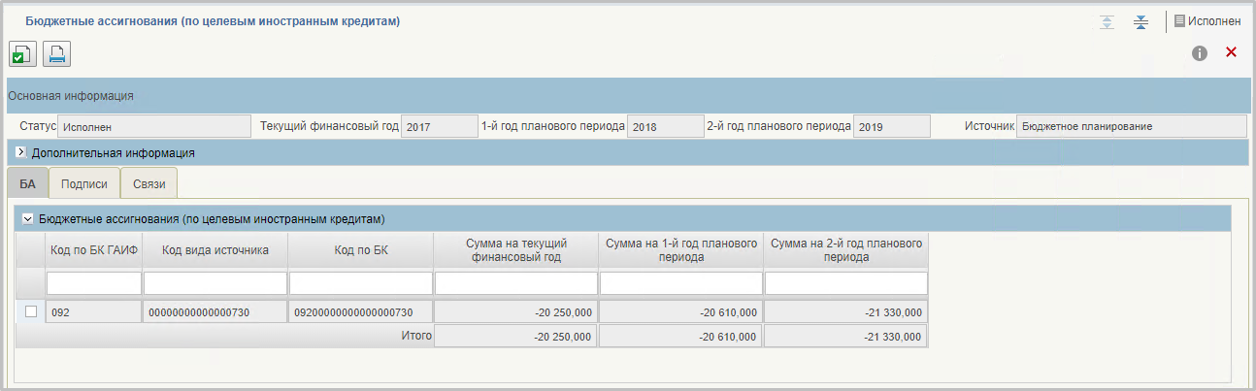
119. Визуальная форма БА за счет целевых иностранных кредитов (ф. 0501058)
- Для редактирования документа нужно на списковой форме выделить экземпляр документа и нажать кнопку «Открыть документ на редактирование». Заполнить необходимые поля.
- Для сохранения изменений нажать «Сохранить изменения и закрыть окно».
- Для формирования печатной формы документа необходимо нажать кнопку «Печать» из визуальной формы документа или кнопку «Печать документа» из списковой формы документа. Выбрать формат файла для печати: PDF, XLS или RTF, ODS, ODT. В результате выполнения операции сформируется печатная форма документа.
- Для запуска проверки на списковой форме документа нажать кнопку «Проверка документа». В результате выполнения операции в Компоненте ДБД ПУР ЭБ выполнятся контроли документа.
- Для выгрузки документов в ручном режиме в ИС АСФК в списковой форме курсором мыши выделить строку с экземпляром формуляра «БА за счет целевых иностранных кредитов (ф. 0501058)» в статусе «Проверен» и нажать кнопку «Выгрузить в АСФК». В результате выполнения операции документ выгружается в ИС АСФК.
- Для осуществления повторной обработки документов в списковой форме курсором мыши выделить строку с экземпляром формуляра «БА за счет целевых иностранных кредитов (ф. 0501058)» в статусе «К отмене» и нажать кнопку «На повторную обработку». В результате выполнения операции в Компоненте ДБД ПУР ЭБ осуществляются автоматические контроли документа.
В результате успешной автоматической обработки БА за счет целевых иностранных кредитов (ф. 0501058) автоматически регистрируются в Компоненте ДБД ПУР ЭБ, осуществляется автоматическое обновление справочника «БА, ЛБО по целевым иностранным кредитам и перечень ПНО».

Просмотр и обработка Перечня ПНО (ф. 0501077)
В личный кабинет МОУ ФК в ПУР ЭБ из Минфина России поступил Перечень ПНО (ф. 0501077).
Обработка Перечня ПНО (ф. 0501077) в Компоненте ДБД ПУР ЭБ осуществляется в автоматическом режиме с отражением текущего статуса обработки документа. Для Перечня ПНО (ф. 0501077) в Компоненте ДБД ПУР ЭБ доступны следующие операции:
- импорт;
- просмотр;
- редактирование;
- печать;
- проверка;
- выгрузка в АСФК;
- повторная обработка.
Для осуществления вышеуказанных операций в Компоненте ДБД ПУР ЭБ необходимо выполнить следующие действия:
- Выполнить вход в рабочее место: «Меню – Управление расходами: доведение БД – Все сервисы – Управление расходами – Бюджетная роспись – Перечень ПНО – Все документы». Откроется списковая форма документа (рис. 120).
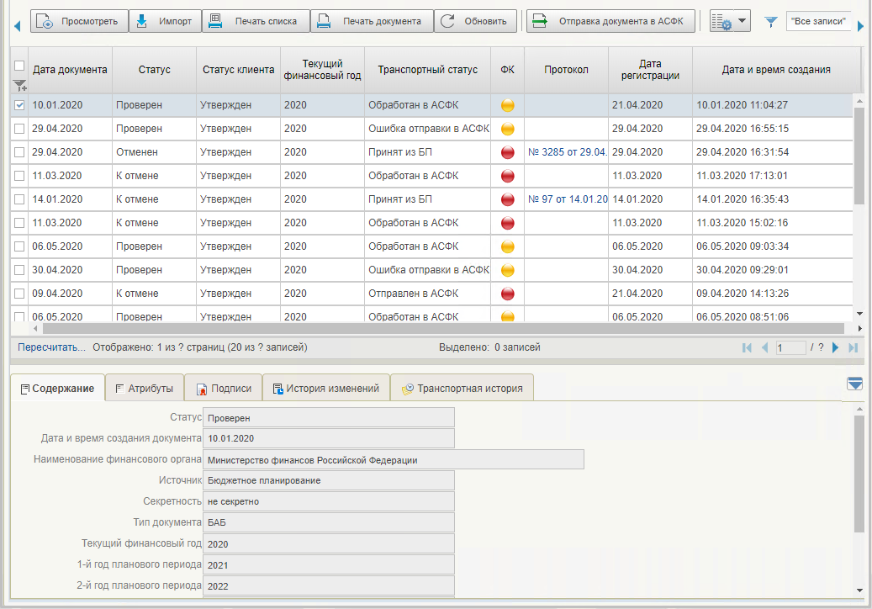
120. Списковая форма Перечня ПНО (ф. 0501077)
- Для импорта Перечня ПНО (ф. 0501077) в списковой форме нажать кнопку «Импорт» на панели инструментов. Откроется окно выбора типа перечня документов. В выпадающем списке вариантов выбрать нужное значение для типа перечня «Полный» или «Изменение» и нажать кнопку «ОК». Откроется окно загрузки файлов. Указать путь к файлу и нажать кнопку «Сохранить». В результате выполнения операции в Компонент ДБД ПУР ЭБ импортируется документ и осуществляются автоматические контроли документа. В случае прохождения контролей документ принимает статус «Создан», в случае непрохождения контролей документ принимает статус «К отмене».
- Для просмотра документа в списковой форме курсором мыши выделить строку с экземпляром формуляра «Перечень ПНО (ф. 0501077)» и нажать кнопку «Просмотреть» на панели инструментов. Откроется визуальная форма документа (рис. 121).
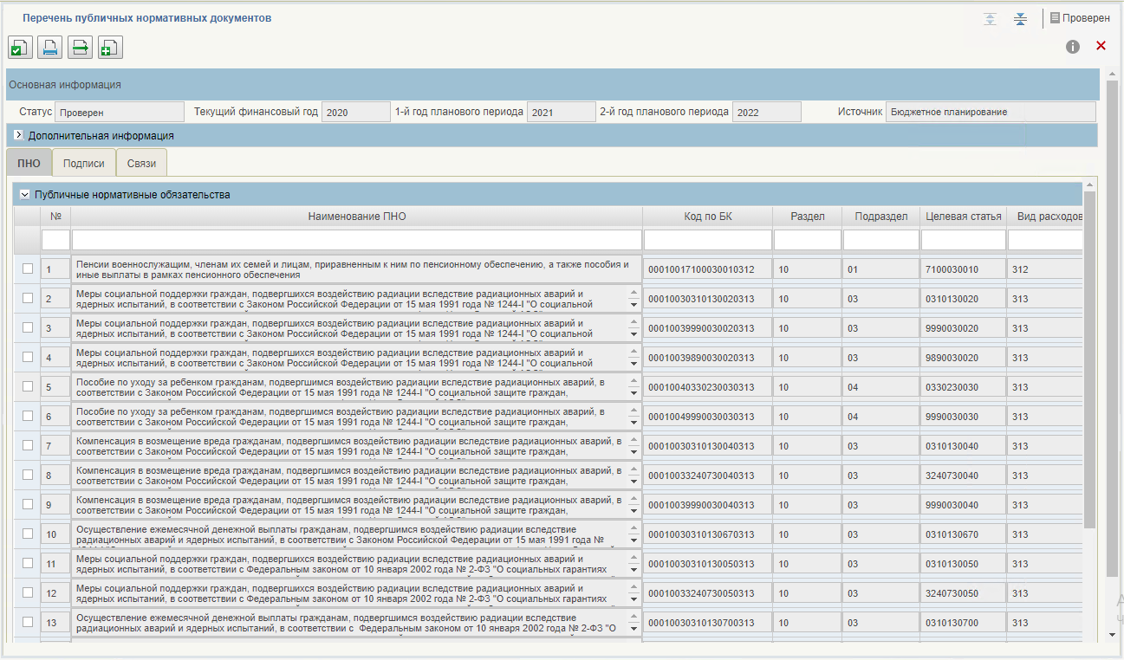
121. Визуальная форма Перечня ПНО (ф. 0501077)
- Для редактирования нужно на списковой форме выделить экземпляр документа и нажать кнопку «Открыть документ на редактирование». Для сохранения изменений нажать «Сохранить изменения и закрыть окно».
- Для формирования печатной формы документа необходимо нажать кнопку «Печать» из визуальной формы документа или кнопку «Печать документа» из списковой формы документа. Выбрать формат файла для печати: PDF, ODS, ODT, XLS или RTF. В результате выполнения операции сформируется печатная форма документа.
- Для запуска проверки на списковой форме документа нажать кнопку «Проверка документа». В результате выполнения операции в Компоненте ДБД ПУР ЭБ будут выполнены контроли документа.
- Для выгрузки документов в ручном режиме в ИС АСФК в списковой форме курсором мыши выделить строку с экземпляром формуляра «Перечень ПНО (ф. 0501077)» в статусе «Проверен» и нажать кнопку «Отправка документа в АСФК». В результате выполнения операции документ выгружается в ИС АСФК.
- Для осуществления повторной обработки документов в списковой форме курсором мыши выделить строку с экземпляром формуляра «Перечень ПНО (ф. 0501077)» в статусе «К отмене» и нажать кнопку «На повторную обработку». В результате выполнения операции в Компоненте ДБД ПУР ЭБ осуществляются автоматические контроли документа.
В результате успешной автоматической обработки Перечень ПНО (ф. 0501077) автоматически регистрируется в Компоненте ДБД ПУР ЭБ, осуществляется автоматическое обновление справочника «БА, ЛБО по целевым иностранным кредитам и перечень ПНО».

Просмотр и обработка документа «Перечень ГРБС и ГАИФ» (ф. 0501067)
В личный кабинет МОУ ФК в ПУР ЭБ из Минфина России поступил документ «Перечень ГРБС и ГАИФ (ф. 0501067)» (далее – Перечень ГРБС и ГАИФ).
Обработка Перечня ГРБС и ГАИФ в Компоненте ДБД ПУР ЭБ осуществляется в автоматическом режиме с отражением текущего статуса обработки документа. Для Перечня ГРБС и ГАИФ в Компоненте ДБД ПУР ЭБ доступны следующие операции:
- импорт;
- просмотр;
- редактирование;
- печать;
- проверка;
- выгрузка в АСФК;
- повторная обработка.
Для осуществления вышеуказанных операций в Компоненте ДБД ПУР ЭБ необходимо выполнить следующие действия:
- Выполнить вход в рабочее место: «Меню – Управление расходами: доведение БД – Все сервисы – Управление расходами – Бюджетная роспись – Перечень ГРБС и ГАИФ – Все документы». Откроется списковая форма документа (рис. 122).
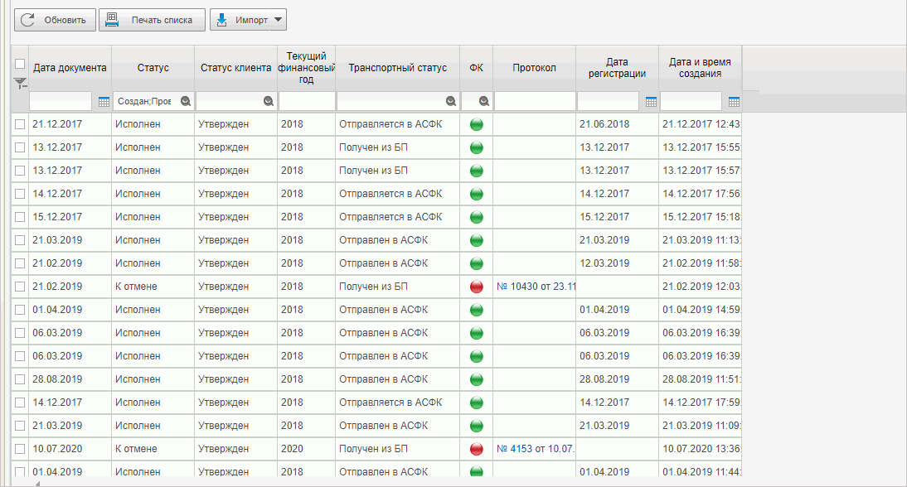
122. Списковая форма Перечня ГРБС и ГАИФ
- Для импорта Перечня ГРБС и ГАИФ в списковой форме нажать кнопку «Импорт» на панели инструментов. Откроется окно загрузки файлов. Указать путь к файлу и нажать кнопку «Сохранить». В результате выполнения операции в Компонент ДБД ПУР ЭБ импортируется документ и осуществляются автоматические контроли документа. В случае прохождения контролей документ принимает статус «Создан», в случае непрохождения контролей документ принимает статус «К отмене».
- Для просмотра документа в списковой форме курсором мыши выделить строку с экземпляром формуляра «Перечень ГРБС и ГАИФ» и нажать кнопку «Просмотреть» на панели инструментов. Откроется визуальная форма документа (рис. 123).
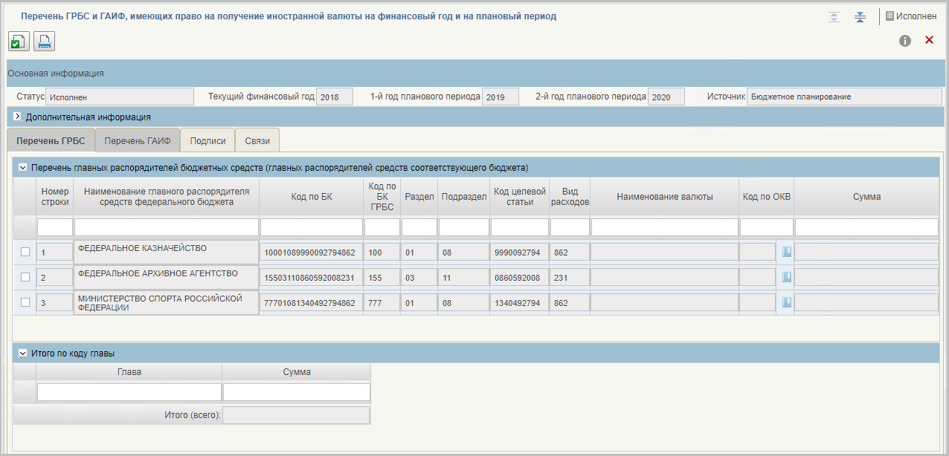
123. Визуальная форма Перечня ГРБС и ГАИФ
- Для редактирования нужно на списковой форме выделить экземпляр документа и нажать кнопку «Открыть документ на редактирование». Для сохранения изменений нажать «Сохранить изменения и закрыть окно».
- Для формирования печатной формы документа необходимо нажать кнопку «Печать» из визуальной формы документа или кнопку «Печать документа» из списковой формы документа. Выбрать формат файла для печати: PDF, XLS, ODS, ODT или RTF. В результате выполнения операции сформируется печатная форма документа.
- Для запуска проверки на списковой форме документа нажать кнопку «Проверка документа». В результате выполнения операции в Компоненте ДБД ПУР ЭБ будут выполнены контроли документа.
- Для выгрузки документов в ручном режиме в ИС АСФК в списковой форме курсором мыши выделить строку с экземпляром формуляра «Перечень ГРБС и ГАИФ» в статусе «Проверен» и нажать кнопку «Отправка документа в АСФК». В результате выполнения операции документ выгружается в ИС АСФК.
- Для осуществления повторной обработки документов в списковой форме курсором мыши выделить строку с экземпляром формуляра «Перечень ГРБС и ГАИФ» в статусе «К отмене» и нажать кнопку «На повторную обработку». В результате выполнения операции в Компоненте ДБД ПУР ЭБ осуществляются автоматические контроли документа.
В результате успешной автоматической обработки Перечень ГРБС и ГАИФ автоматически регистрируется в Компоненте ДБД ПУР ЭБ.

Описание операций бизнес-процесса «Доведение документов «Сводная бюджетная роспись федерального бюджета на финансовый год и на плановый период (ф. 0501050)»

Просмотр и обработка СБР (ф. 0501050)
В личный кабинет МОУ ФК в ПУР ЭБ из Минфина России поступила СБР (ф. 0501050).
Обработка СБР (ф. 0501050) в Компоненте ДБД ПУР ЭБ осуществляется в автоматическом режиме с отражением текущего статуса обработки документа. Для СБР (ф. 0501050) в Компоненте ДБД ПУР ЭБ доступны следующие операции:
- импорт;
- просмотр;
- печать;
- проверка;
- выгрузка в ИС АСФК;
- повторная обработка;
- переформирование записей;
- просмотр записей бухгалтерского учета;
- формирование бухгалтерской справки по исправительным записям;
- просмотр записей состояния л/с;
- создание КУ (ф. 0531721).
Для осуществления вышеуказанных операций в Компоненте ДБД ПУР ЭБ необходимо выполнить следующие действия:
- Выполнить вход в рабочее место: «Меню – Управление расходами: доведение БД – Все сервисы – Управление расходами – Бюджетная роспись – Сводная бюджетная роспись – Все документы». Откроется списковая форма документа (рис. 124).
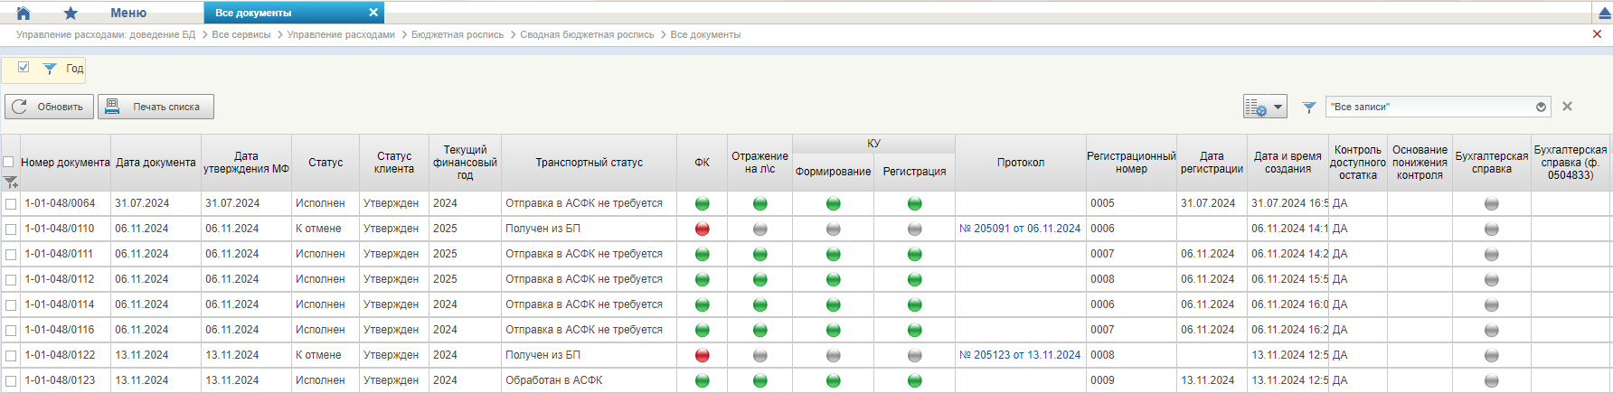
124. Списковая форма СБР (ф. 0501050)
- Для импорта СБР (ф. 0501050) в списковой форме нажать кнопку «Импорт» на панели инструментов. Откроется окно выбора типа перечня документов. В открывшемся окне выбрать тип перечня документов и нажать кнопку «ОК». Откроется окно загрузки файлов. По кнопке «Загрузить» выбрать загружаемый файл и нажать кнопку «Сохранить». В результате выполнения операции в Компонент ДБД ПУР ЭБ импортируется документ и осуществляются автоматические контроли документа. В случае прохождения контролей документ принимает статус «Проверен ФК», в случае непрохождения контролей документ принимает статус «К отмене», автоматически формируется Протокол.
В случае, если КБК формуляра не найдены в справочниках «Коды бюджетной классификации расходы (КБК)» и «КБК источники», формируются «Информация для включения в справочник КБК расходы» и «Информация для включения в справочник КБК источники».
- Для просмотра документа в списковой форме курсором мыши выделить строку с экземпляром формуляра «СБР (ф. 0501050)» и нажать кнопку «Просмотреть» на панели инструментов. Откроется визуальная форма документа (рис. 125).
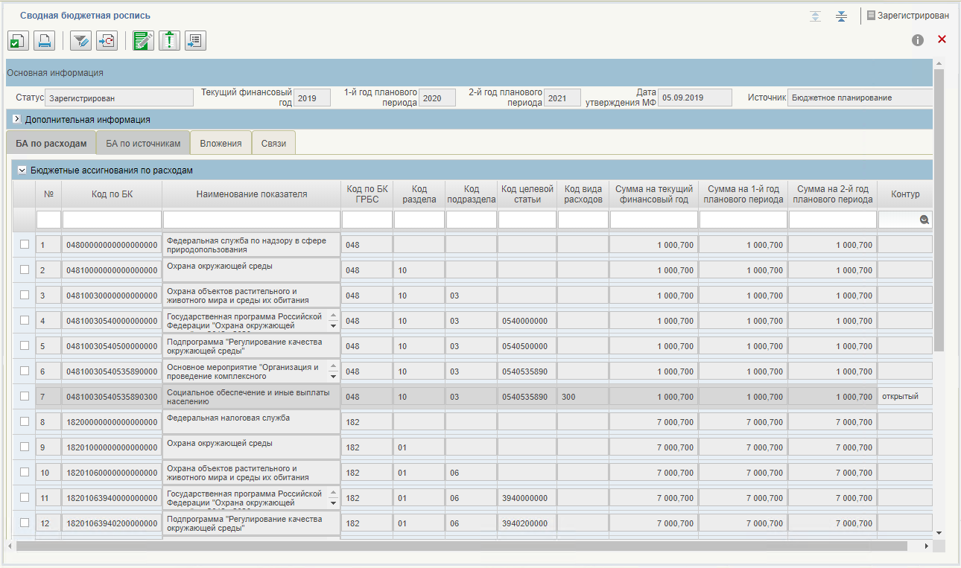
125. Визуальная форма СБР (ф. 0501050)
- Для формирования печатной формы документа необходимо нажать кнопку «Печать» из визуальной формы документа или кнопку «Печать документа» из списковой формы документа. Выбрать формат файла. В результате выполнения операции сформируется печатная форма документа.
- Для проверки в ручном режиме в визуальной форме документа нажать кнопку «Проверить документ». В результате выполнения операции в Компоненте ДБД ПУР ЭБ осуществляются контроли документа.
- Для выгрузки документов в ручном режиме в ИС АСФК в списковой форме курсором мыши выделить строку с экземпляром формуляра «СБР (ф. 0501050)» в статусе «Проверен» и нажать кнопку «Выгрузить в АСФК». В результате выполнения операции документ выгружается в ИС АСФК.
- Для осуществления повторной обработки документов в списковой форме курсором мыши выделить строку с экземпляром формуляра «СБР (ф. 0501050)» в статусе «К отмене» и нажать кнопку «На повторную обработку». В результате выполнения операции в Компоненте ДБД ПУР ЭБ осуществляются автоматические контроли документа.
- Для переформирования записей на списковой форме нажать кнопку «Переформирование записей учета». В результате будет выполнено переформирование записей учета по главам, л/с которых обслуживаются.
- Для просмотра записей бухгалтерского учета в визуальной форме документа нажать кнопку «Просмотр записей бухгалтерского учета». В результате выполнения операции откроется окно просмотра записей бухгалтерского учета.
- Для формирования документа «Бухгалтерская справка (ф. 0504833)» по исправительным записям учета на списковой форме требуется выбрать документ на конечном статусе, в том числе на статусе «Отменен», и нажать кнопку «Просмотр». В открывшейся ВФ нажать на кнопку «Сформировать Бухгалтерскую справку по исправительным записям». Откроется визуальная форма справки на статусе «Черновик» с предзаполненными реквизитами. Требуется заполнить доступные для редактирования реквизиты, нажать кнопку «Сохранить».
- Для просмотра записей состояния л/с в визуальной форме документа нажать кнопку «Просмотр записей состояния лицевого счета». В результате выполнения операции откроется окно просмотра записей состояния л/с.
- Для создания КУ (ф. 0531721) в ручном режиме в визуальной форме ПОФР (ф. 0501079) в статусе «Зарегистрирован» нажать кнопку «Создать КУ». В результате выполнения операции в Компоненте ДБД ПУР ЭБ формируются КУ (ф. 0531721).
В результате успешной автоматической обработки СБР (ф. 0501050) автоматически регистрируется в Компоненте ДБД ПУР ЭБ, осуществляется окончательное отражение сформированных записей учета состояния л/с и бухгалтерских записей в хранилище учетных данных и автоматическое формирование КУ (ф. 0531721) в Компоненте ДБД ПУР ЭБ.

Просмотр и обработка документа «Лимиты бюджетных обязательств» (ф. 0501052)»
В личный кабинет МОУ ФК в ПУР ЭБ из Минфина России поступил документ «Лимиты бюджетных обязательств» (ф. 0501052)» (далее – ЛБО (ф. 0501052)).
Обработка ЛБО (ф. 0501052) в Компоненте ДБД ПУР ЭБ осуществляется в автоматическом режиме с отражением текущего статуса обработки документа. Для ЛБО (ф. 0501052) в Компоненте ДБД ПУР ЭБ доступны следующие операции:
- импорт;
- просмотр;
- печать;
- проверка;
- выгрузка в АСФК;
- повторная обработка;
- переформирование записей;
- формирование бухгалтерской справки по исправительным записям;
- просмотр записей бухгалтерского учета;
- просмотр записей состояния л/с;
- создание КУ (ф. 0531721).
Для осуществления вышеуказанных операций в Компоненте ДБД ПУР ЭБ необходимо выполнить следующие действия:
- Выполнить вход в рабочее место: «Меню – Управление расходами: доведение БД – Все сервисы – Управление расходами – Бюджетная роспись – Лимиты бюджетных обязательств – Все документы». Откроется списковая форма документа (рис. 126).
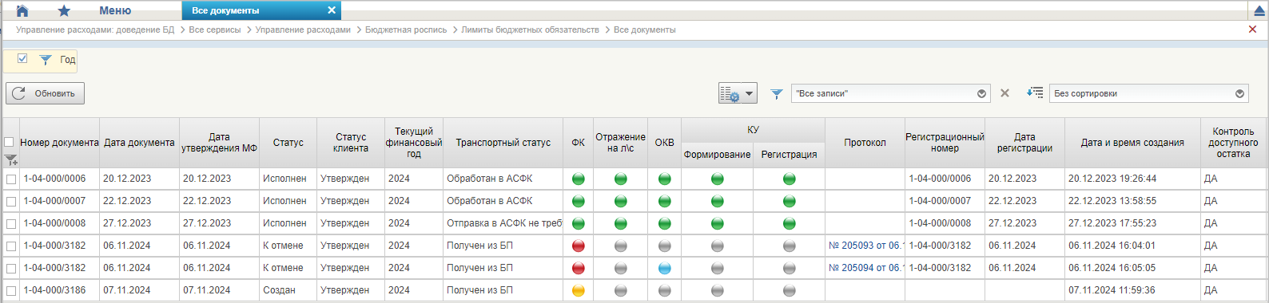
126. Списковая форма ЛБО (ф. 0501052)
- Для импорта ЛБО (ф. 0501052) в списковой форме нажать кнопку «Импорт» на панели инструментов. Откроется окно выбора типа перечня документов. В открывшемся окне выбрать тип перечня документов и нажать кнопку «ОК». Откроется окно загрузки файлов. По кнопке «Загрузить» выбрать загружаемый файл и нажать кнопку «Сохранить». В результате выполнения операции в Компонент ДБД ПУР ЭБ импортируется документ и осуществляются автоматические контроли документа. В случае прохождения контролей документ принимает статус «Проверен ФК», в случае непрохождения контролей документ принимает статус «К отмене», автоматически формируется Протокол.
В случае, если КБК формуляра не найдены в справочнике «Коды бюджетной классификации расходы (КБК)», формируются записи формуляра «Информация для включения в справочник КБК расходы».
- Для просмотра документа в списковой форме курсором мыши выделить строку с экземпляром формуляра «ЛБО (ф. 0501052)» и нажать кнопку «Просмотреть» на панели инструментов. Откроется визуальная форма документа (рис. 127).
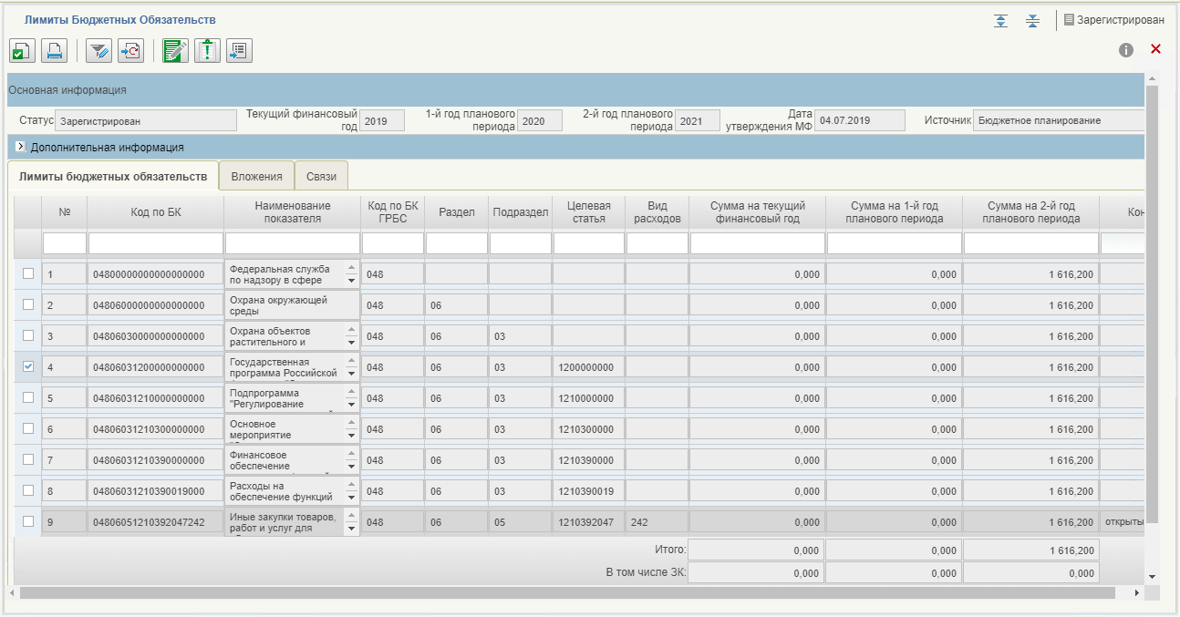
127. Визуальная форма ЛБО (ф. 0501052)
- Для формирования печатной формы документа необходимо нажать кнопку «Печать» из визуальной формы документа или кнопку «Печать документа» из списковой формы документа. Выбрать формат файла. В результате выполнения операции сформируется печатная форма документа.
- Для проверки в ручном режиме в визуальной форме документа нажать кнопку «Проверить документ». В результате выполнения операции в Компоненте ДБД ПУР ЭБ осуществляются контроли документа.
- Для выгрузки документов в ручном режиме в ИС АСФК в списковой форме курсором мыши выделить строку с экземпляром формуляра «ЛБО (ф. 0501052)» в статусе «Проверен» и нажать кнопку «Выгрузить в АСФК». В результате выполнения операции документ выгружается в ИС АСФК.
- Для осуществления повторной обработки документов в списковой форме курсором мыши выделить строку с экземпляром формуляра «ЛБО (ф. 0501052)» в статусе «К отмене» и нажать кнопку «На повторную обработку». В результате выполнения операции в Компоненте ДБД ПУР ЭБ осуществляются автоматические контроли документа.
- Для формирования документа «Бухгалтерская справка (ф. 0504833)» по исправительным записям учета на списковой форме требуется выбрать документ на конечном статусе, в том числе на статусе «Отменен», и нажать кнопку «Просмотр». В открывшейся ВФ нажать на кнопку «Сформировать справку по исправительным записям». Откроется визуальная форма справки на статусе «Черновик» с предзаполненными реквизитами. Требуется заполнить доступные для редактирования реквизиты и запустить операцию формирования Бухгалтерской справки.
- Для переформирования записей на списковой форме нажать кнопку «Переформирование записей учета». В результате будет выполнено переформирование записей учета по главам, л/с которых обслуживаются.
- Для просмотра записей бухгалтерского учета в визуальной форме документа нажать кнопку «Просмотр записей бухгалтерского учета». В результате выполнения операции откроется окно просмотра записей бухгалтерского учета.
- Для просмотра записей состояния л/с в визуальной форме документа нажать кнопку «Просмотр записей состояния лицевого счета». В результате выполнения операции откроется окно просмотра записей состояния л/с.
- Для создания КУ (ф. 0531721) в ручном режиме в визуальной форме ПОФР (ф. 0501079) в статусе «Зарегистрирован» нажать кнопку «Создать КУ». В результате выполнения операции в Компоненте ДБД ПУР ЭБ формируются КУ (ф. 0531721).
В результате успешной автоматической обработки ЛБО (ф. 0501052) автоматически регистрируется в Компоненте ДБД ПУР ЭБ, осуществляется окончательное отражение сформированных записей учета состояния л/с и бухгалтерских записей в хранилище учетных данных и автоматическое формирование КУ (ф. 0531721) в Компоненте ДБД ПУР ЭБ.

Описание операций бизнес-процесса «Доведение документа «Предельные объемы оплаты денежных обязательств (ф. 0501079)»

Просмотр и обработка ПОФР (ф. 0501079)
В личный кабинет МОУ ФК в ПУР ЭБ из Минфина России поступили ПОФР (ф. 0501079).
Обработка ПОФР (ф. 0501079) в Компоненте ДБД ПУР ЭБ осуществляется в автоматическом режиме с отражением текущего статуса обработки документа. Для ПОФР (ф. 0501079) в Компоненте ДБД ПУР ЭБ доступны следующие операции:
- импорт;
- просмотр;
- печать;
- проверка;
- выгрузка в АСФК;
- повторная обработка;
- просмотр записей бухгалтерского учета;
- просмотр записей состояния л/с;
- формирование бухгалтерской справки по исправительным записям;
- отключение контроля доступного остатка средств;
- создание КУ (ф. 0531721).
- Выполнить вход в рабочее место: «Меню – Управление расходами: доведение БД – Все сервисы – Управление расходами – Бюджетная роспись – Предельные объемы финансирования расходов – Доведение ПОФР – Все документы». Откроется списковая форма документа (рис. 128).
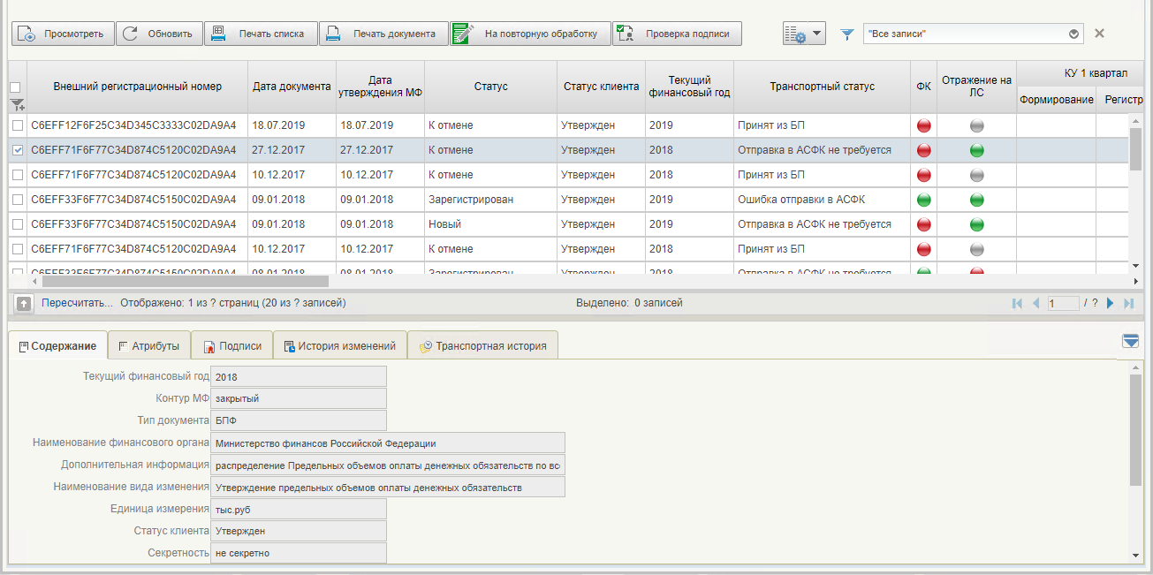
128. Списковая форма ПОФР (ф. 0501079)
- Для импорта ПОФР (ф. 0501079) в списковой форме нажать кнопку «Импорт» на панели инструментов. Откроется окно выбора типа перечня документов. В открывшемся окне выбрать тип перечня документов и нажать кнопку «ОК». Откроется окно загрузки файлов. По кнопке «Загрузить» выбрать загружаемый файл и нажать кнопку «Сохранить». В результате выполнения операции в Компонент ДБД ПУР ЭБ импортируется документ и осуществляются автоматические контроли документа. В случае прохождения контролей документ принимает статус «Проверен», в случае непрохождения контролей документ принимает статус «К отмене».
В случае, если КБК формуляра не найдены в справочнике «Коды бюджетной классификации расходы (КБК)» формируются формуляры «Информация для включения в справочник КБК расходы».
- Для просмотра документа в списковой форме курсором мыши выделить строку с экземпляром формуляра ПОФР (ф. 0501079) и нажать кнопку «Просмотреть» на панели инструментов. Откроется визуальная форма документа (рис. 129).
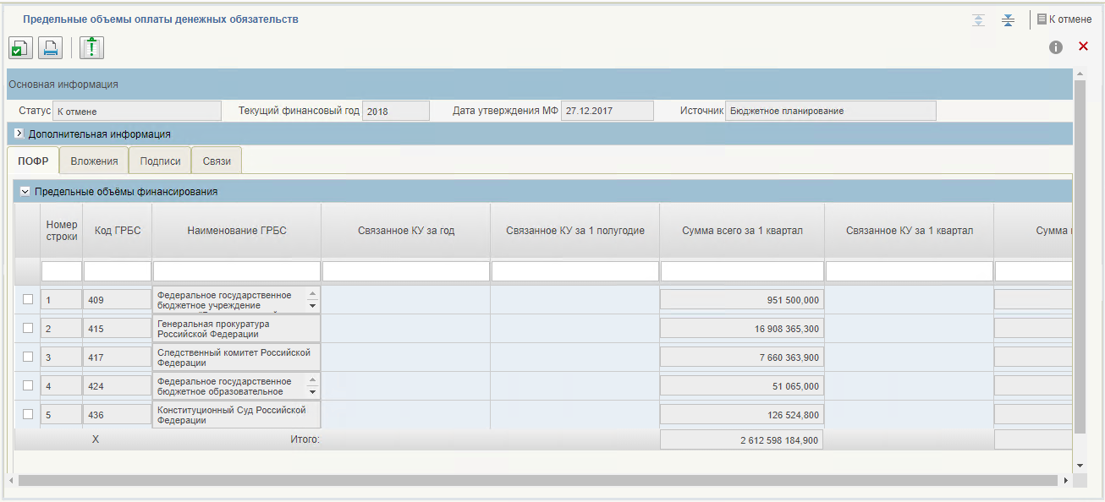
129. Визуальная форма ПОФР (ф. 0501079)
- Для формирования печатной формы документа необходимо нажать кнопку «Печать» из визуальной формы документа или кнопку «Печать документа» из списковой формы документа. Выбрать формат файла для печати: PDF, XLS, ODS, ODT или RTF. В результате выполнения операции сформируется печатная форма документа.
- Для проверки в ручном режиме в визуальной форме документа нажать кнопку «Проверить документ». В результате выполнения операции в Компоненте ДБД ПУР ЭБ осуществляются контроли документа.
- Для выгрузки документов в ручном режиме в ИС АСФК в списковой форме курсором мыши выделить строку с экземпляром формуляра ПОФР (ф. 0501079) в статусе «Проверен» и нажать кнопку «Выгрузить в АСФК». В результате выполнения операции документ выгружается в ИС АСФК.
- Для осуществления повторной обработки документов в списковой форме курсором мыши выделить строку с экземпляром формуляра ПОФР (ф. 0501079) в статусе «К отмене» и нажать кнопку «На повторную обработку». В результате выполнения операции в Компоненте ДБД ПУР ЭБ осуществляются автоматические контроли документа.
- Для просмотра записей бухгалтерского учета в визуальной форме документа нажать кнопку «Просмотр записей бухгалтерского учета». В результате выполнения операции откроется окно просмотра записей бухгалтерского учета.
- Для формирования документа «Бухгалтерская справка (ф. 0504833)» по исправительным записям учета на списковой форме требуется выбрать документ на конечном статусе, в том числе на статусе «Отменен», и нажать кнопку «Просмотр». В открывшейся ВФ нажать на кнопку «Сформировать справку по исправительным записям». Откроется визуальная форма справки на статусе «Черновик» с предзаполненными реквизитами. Требуется заполнить доступные для редактирования реквизиты и нажать кнопку «Сохранить изменения».
- Для просмотра записей состояния л/с в визуальной форме документа нажать кнопку «Просмотр записей состояния лицевого счета». В результате выполнения операции откроется окно просмотра записей состояния л/с.
- В случае необходимости специалист ФК имеет возможность отключить контроль доступного остатка средств по ЛС. Для этого необходимо открыть фильтр-папку «Спец. полномочия ФК», расположенную по пути «Управление расходами: доведение БД – Все сервисы – Управление расходами – Бюджетная роспись – Предельные объемы финансирования расходов – Доведение ПОФР».
На открывшейся СФ выбрать необходимый документ на статусе «К отмене».
Нажать кнопку «Отключение контроля доступного остатка». В открывшемся документе заполнить поле «Основание понижения контроля» и при необходимости выполнить загрузку документов в качестве основания отключения контроля (рис. 130).
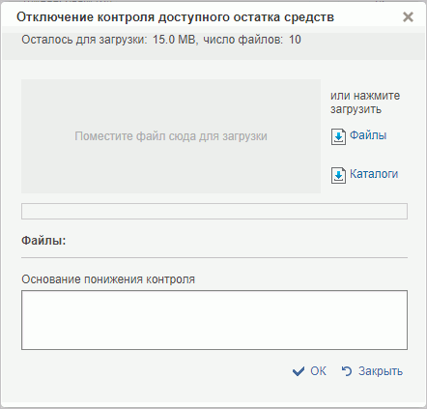
130. Окно «Отключение контроля доступного остатка средств»
Нажать «ОК». Запустить документ на повторную обработку и довести до статуса «Зарегистрирован».
- Для переформирования записей учета на СФ или ВФ выделить документ на статусе «Зарегистрирован» или «Исполнен» и нажать кнопку «Переформирование записей учета».
- Для создания КУ (ф. 0531721) в ручном режиме в визуальной форме ПОФР (ф. 0501079) в статусе «Зарегистрирован» нажать кнопку «Создать КУ». В результате выполнения операции в Компоненте ДБД ПУР ЭБ формируются КУ (ф. 0531721).
В результате успешной автоматической обработки ПОФР (ф. 0501079) автоматически регистрируется в Компоненте ДБД ПУР ЭБ, осуществляется окончательное отражение сформированных записей учета состояния л/с и бухгалтерских записей в хранилище учетных данных и автоматическое формирование КУ (ф. 0531721) в Компоненте ДБД ПУР ЭБ.

Описание операций бизнес-процесса «Формирование и обработка документа «Казначейское уведомление (ф. 0531721)»

Обработка КУ (ф. 0531721)
В личном кабинете МОУ ФК в Компоненте ДБД ПУР ЭБ в автоматическом режиме сформировано КУ (ф. 0531721) на основании зарегистрированных документов:
- СБР (ф. 0501050);
- ЛБО (ф. 0501052);
- Справка об изменении сводной бюджетной росписи федерального бюджета и лимитов бюджетных обязательств на финансовый год и на плановый период (ф. 0501051);
- ПОФР (ф. 0501079);
- Решение об изменении сводной бюджетной росписи федерального бюджета и лимитов бюджетных обязательств на текущий финансовый год и на плановый период (ф. 0501066);
- Бюджетные ассигнования и лимиты бюджетных обязательств в период временного управления федеральным бюджетом (ф. 0501062).
Обработка КУ (ф. 0531721) в Компоненте ДБД ПУР ЭБ осуществляется в автоматическом режиме с отражением текущего статуса обработки документа. Для КУ (ф. 0531721) в Компоненте ДБД ПУР ЭБ доступны следующие операции:
- просмотр;
- исполнение;
- согласование;
- утверждение;
- печать;
- отмена;
- переформирование записей;
- проверка;
- выгрузка в АСФК;
- повторная обработка;
- просмотр записей бухгалтерского учета;
- формирование бухгалтерской справки по исправительным записям;
- просмотр записей состояния л/с;
- экспорт документа.
Для осуществления вышеуказанных операций в Компоненте ДБД ПУР ЭБ необходимо выполнить следующие действия:
- Выполнить вход в рабочее место: «Меню – Управление расходами: доведение БД – Управление расходами – Бюджетная роспись – Казначейское уведомление – Все документы». Откроется списковая форма документа (рис. 131).
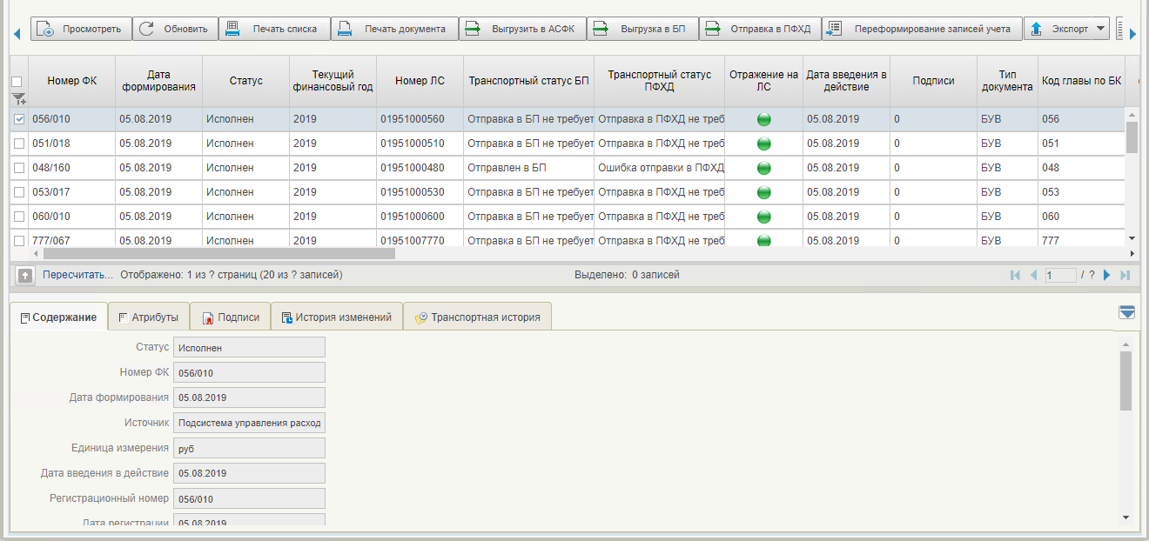
131. Списковая форма КУ (ф. 0531721)
- Для просмотра документа в списковой форме курсором мыши выделить строку с экземпляром формуляра «КУ (ф. 0531721)» и нажать кнопку «Просмотреть» на панели инструментов. Откроется визуальная форма документа (рис. 132).
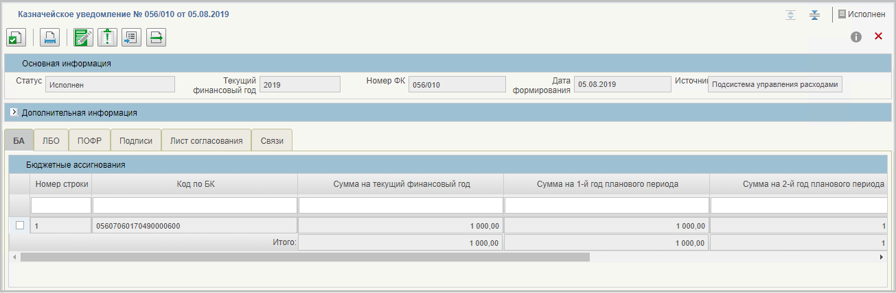
132. Визуальная форма КУ (ф. 0531721)
- Для исполнения документа в списковой форме курсором мыши выделить строку с экземпляром формуляра КУ (ф. 0531721) на статусе «На исполнении» и нажать кнопку «Исполнить», указав примечание. В результате выполнения операции КУ (ф. 0531721) принимает статус «На согласовании».
- Для согласования документа в списковой форме курсором мыши выделить строку с экземпляром формуляра КУ (ф. 0531721) на статусе «На согласовании» и нажать кнопку «Согласовать», указав примечание. В результате выполнения операции КУ (ф. 0531721) принимает статус «На утверждении».
- Для утверждения документа в списковой форме курсором мыши выделить строку с экземпляром формуляра КУ (ф. 0531721) на статусе «На утверждении» и нажать кнопку «Утвердить», указав примечание. Выбрать сертификат и нажать кнопку «ОК». В результате выполнения операции КУ (ф. 0531721) принимает статус «Исполнен», выполнено его подписание ЭП.
- Для формирования печатной формы документа необходимо нажать кнопку «Печать» из визуальной формы документа или кнопку «Печать документа» из списковой формы документа. Выбрать формат файла для печати: PDF, XLS, ODS, ODT или RTF. В результате выполнения операции сформируется печатная форма документа.
- Для отмены КУ (ф. 0531721) необходимо:
  - Открыть папку «Спец. полномочия», расположенную по пути: «Управление расходами: доведение БД – Все сервисы – Управление расходами – Бюджетная роспись – Казначейское уведомление – Спец. полномочия».
  - В списковой форме курсором мыши выделить строку с экземпляром формуляра «КУ (ф. 0531721)» и нажать кнопку «К отмене» (рис. 133). В результате выполнения операции КУ (ф. 0531721) принимает статус «К отмене» и автоматически направляется запрос на сторнирование записей учета в хранилище учетных данных. При успешном сторнировании записей учета в автоматическом режиме в Компоненте ДБД ПУР ЭБ формируется документ «Протокол».
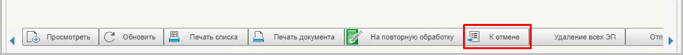
133. Кнопка «К отмене»
- Для формирования КУ (ф. 0531721) в Компоненте ДБД ПУР ЭБ необходимо выбрать в соответствующей списковой форме родительский документ и нажать кнопку «Создать КУ». В результате в Компоненте ДБД ПУР ЭБ переформировываются и автоматически регистрируются КУ (ф. 0531721). Кнопка доступна для документа-основания. На рис. 134 в качестве документа-основания, для примера, использован документ «Доведение ПОФР».
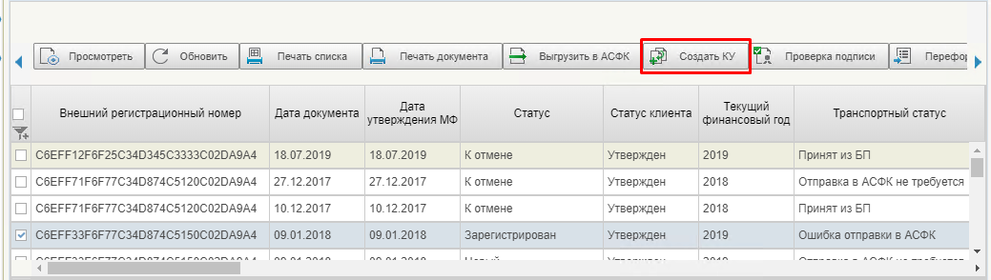
134. Кнопка «Создать КУ»
- Для проверки в ручном режиме необходимо в списковой форме выбрать нужный документ, нажать кнопку «Просмотреть», в открывшейся визуальной форме документа нажать кнопку «Проверить документ». В результате выполнения операции в Компоненте ДБД ПУР ЭБ осуществляются контроли документа.
- Для выгрузки документов в ручном режиме в ИС АСФК в списковой форме курсором мыши выделить строку с экземпляром формуляра «КУ (ф. 0531721)» в статусе «Проверен» и нажать кнопку «Выгрузить в АСФК». В результате выполнения операции документ выгружается в ИС АСФК.
- Для осуществления повторной обработки документов в списковой форме курсором мыши выделить строку с экземпляром формуляра «КУ (ф. 0531721)» в статусе «К отмене» и нажать кнопку «На повторную обработку» (рис. 135). В результате выполнения операции в Компоненте ДБД ПУР ЭБ осуществляются автоматические контроли документа.
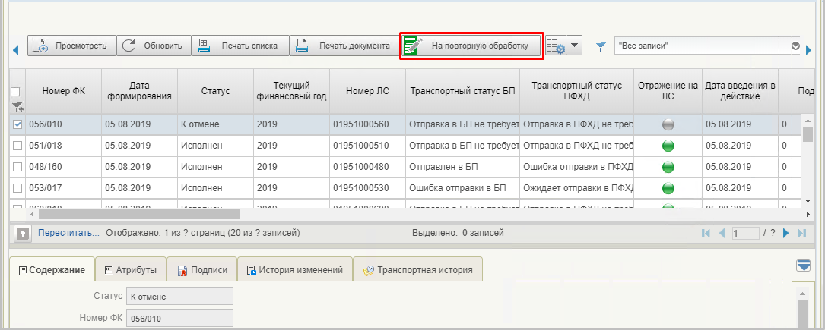
135. Кнопка «На повторную обработку»
- Для переформирования записей документа в пункте меню «Управление расходами: доведение БД – Все сервисы – Управление расходами – Бюджетная роспись – Казначейское уведомление – Спец. полномочия», на списковой форме курсором мыши выделить строку с экземпляром формуляра «КУ (ф. 0531721)» и нажать кнопку «Переформирование записей учета». В результате осуществится переформирование записей учета по главам, л/с которых обслуживаются.
- Для просмотра записей бухгалтерского учета в визуальной форме документа нажать кнопку «Просмотр записей бухгалтерского учета» (рис. 136). Для корректировки дат нажать на визуальной форме кнопку «Изменить даты проводок» на панели инструментов, нажать кнопку «Ок». В результате выполнения операции откроется окно просмотра записей бухгалтерского учета с учетом скорректированных дат.
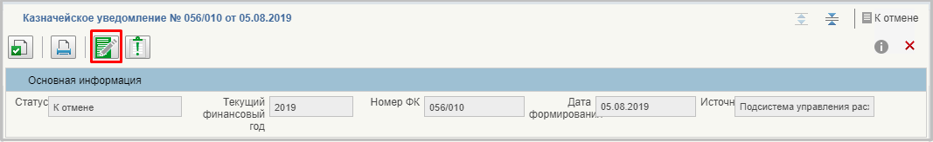
136. Кнопка «Просмотр записей бухгалтерского учета»
- Для формирования документа «Бухгалтерская справка (ф. 0504833)» по исправительным записям учета на списковой форме требуется выбрать документ на конечном статусе, в том числе на статусе «Отменен», и нажать кнопку «Просмотр». В открывшейся ВФ нажать на кнопку «Сформировать справку по исправительным записям». Откроется визуальная форма справки на статусе «Черновик» с предзаполненными реквизитами. Требуется заполнить доступные для редактирования реквизиты и запустить операцию формирования Бухгалтерской справки.
- Для просмотра записей состояния л/с в визуальной форме документа нажать кнопку «Просмотр записей состояния лицевого счета». Для корректировки дат нажать на визуальной форме кнопку «Изменить даты проводок» на панели инструментов, нажать кнопку «Ок». В результате выполнения операции откроется окно просмотра записей состояния л/с с учетом скорректированных дат.
- Для экспорта КУ (ф. 0531721) требуется отметить необходимый документ на СФ и нажать на кнопку «Экспорт». В выпадающем списке выбрать формат TXT и дождаться окончания выгрузки документа в локальную папку.
В результате успешной автоматической обработки КУ (ф. 0531721) автоматически регистрируется в Компоненте ДБД ПУР ЭБ, осуществляется окончательное отражение сформированных записей учета состояния л/с и бухгалтерских записей в хранилище учетных данных и автоматическое исполнение в Компоненте ДБД ПУР ЭБ документов, на основании которых сформированы КУ (ф. 0531721).

Описание операций бизнес-процесса «Аннулирование с применением документов «Решение об отмене предельных объемов оплаты денежных обязательств (ф. 0501094)», «Заявка на аннулирование ПОФР»

Просмотр и обработка Решения об отмене ПОФР (ф. 0501094)
В личный кабинет МОУ ФК в ПУР ЭБ из Минфина России поступило Решение об отмене ПОФР (ф. 0501094).
Обработка Решения об отмене ПОФР (ф. 0501094) в Компоненте ДБД ПУР ЭБ осуществляется в автоматическом режиме с отражением текущего статуса обработки документа. Для Решения об отмене ПОФР (ф. 0501094) в Компоненте ДБД ПУР ЭБ доступны следующие операции:
- просмотр;
- печать;
- проверка;
- повторная обработка.
Для осуществления вышеуказанных операций в Компоненте ДБД ПУР ЭБ необходимо выполнить следующие действия:
- Выполнить вход в рабочее место: «Меню – Управление расходами: доведение БД – Все сервисы – Управление расходами – Бюджетная роспись – Предельные объемы финансирования расходов – Решение об отмене ПОФР – Все документы». Откроется списковая форма документа (рис. 137).
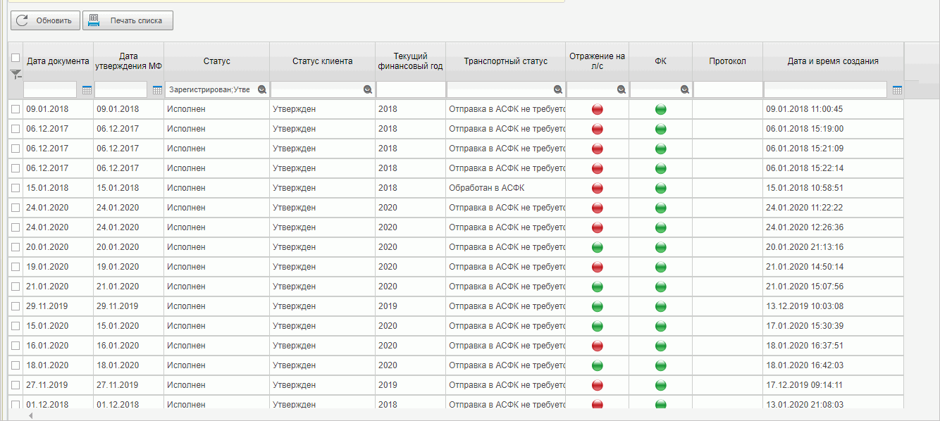
137. Списковая форма Решения об отмене ПОФР (ф. 0501094)
- Для просмотра документа в списковой форме курсором мыши выделить строку с экземпляром формуляра Решения об отмене ПОФР (ф. 0501094) и нажать кнопку «Просмотреть» на панели инструментов. Откроется визуальная форма документа (рис. 138).
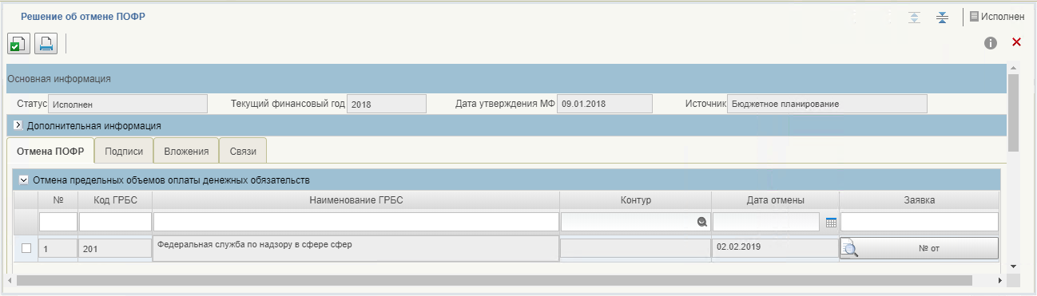
138. Визуальная форма Решения об отмене ПОФР (ф. 0501094)
- Для формирования печатной формы документа необходимо нажать кнопку «Печать» из визуальной формы документа или кнопку «Печать документа» из списковой формы документа. Выбрать формат файла для печати: PDF, XLS, ODS, ODT или RTF. В результате выполнения операции сформируется печатная форма документа.
- Для проверки в ручном режиме в визуальной форме документа нажать кнопку «Проверить документ». В результате выполнения операции в Компоненте ДБД ПУР ЭБ осуществляются контроли документа.
- Для осуществления повторной обработки документа в списковой форме курсором мыши выделить строку с экземпляром формуляра Решение об отмене ПОФР (ф. 0501094) в статусе «К отмене» и нажать кнопку «На повторную обработку». В результате выполнения операции в Компоненте ДБД ПУР ЭБ осуществляются автоматические контроли документа.
В результате успешной автоматической обработки Решение об отмене ПОФР (ф. 0501094) автоматически исполняется в Компоненте ДБД ПУР ЭБ, осуществляется автоматическое формирование документа «Заявка на аннулирование ПОФР».

Описание операций бизнес-процесса «Внесение изменений в сводную бюджетную роспись и лимиты бюджетных обязательств в ходе исполнения федерального бюджета по иным основаниям, установленным статьей 217 Бюджетного кодекса Российской Федерации»

Просмотр и обработка Справки (ф. 0501055)
В личный кабинет МОУ ФК в ПУР ЭБ из Минфина России поступила Справка (ф. 0501055).
Обработка Справки (ф. 0501055) в Компоненте ДБД ПУР ЭБ осуществляется в автоматическом режиме с отражением текущего статуса обработки документа. Для Справки (ф. 0501055) в Компоненте ДБД ПУР ЭБ доступны следующие операции:
- просмотр;
- печать;
- проверка;
- повторная обработка;
- выгрузка в АСФК;
- формирование бухгалтерской справки по исправительным записям;
- просмотр записей учета;
- переформирование записей учета.
Для осуществления вышеуказанных операций в Компоненте ДБД ПУР ЭБ необходимо выполнить следующие действия:
- Выполнить вход в рабочее место: «Меню – Управление расходами: доведение БД – Все сервисы – Управление расходами – Бюджетная роспись – Справка ГРБС/ГАИФ об изменении СБР – Все документы». Откроется списковая форма документа (рис. 139).
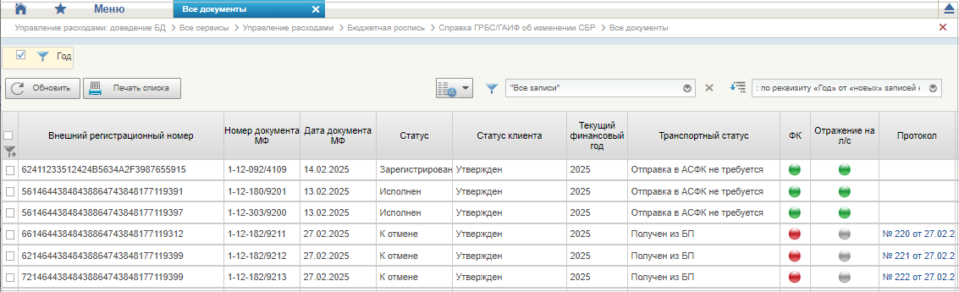
139. Списковая форма Справки (ф. 0501055)
- Для просмотра документа в списковой форме курсором мыши выделить строку с экземпляром формуляра «Справка (ф. 0501055)» и нажать кнопку «Просмотреть» на панели инструментов. Откроется визуальная форма документа (рис. 140).
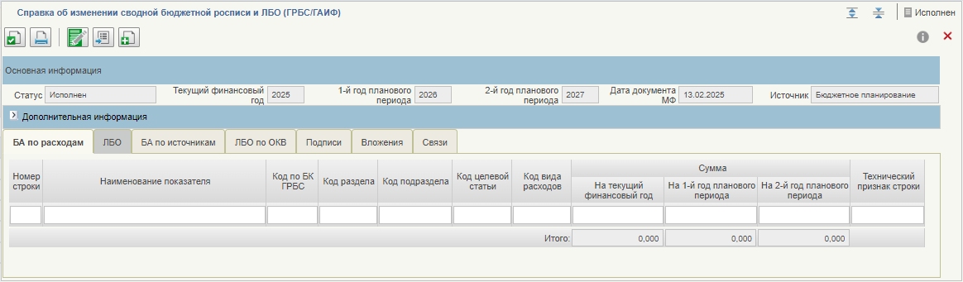
140. Визуальная форма Справки (ф. 0501055)
- Для формирования печатной формы документа необходимо нажать кнопку «Печать» из визуальной формы документа или кнопку «Печать документа» из списковой формы документа. Выбрать формат файла для печати: PDF, XLS, ODS, ODT или RTF. В результате выполнения операции сформируется печатная форма документа.
- Для проверки в ручном режиме в визуальной форме документа нажать кнопку «Проверить документ». В результате выполнения операции в Компоненте ДБД ПУР ЭБ выполнятся контроли документа.
- Для выгрузки документов в ручном режиме в ИС АСФК в списковой форме курсором мыши выделить строку с экземпляром формуляра «Справка (ф. 0501055)» в статусе «Проверен» и нажать кнопку «Выгрузить в АСФК». В результате выполнения операции документ выгружается в ИС АСФК.
- Для осуществления повторной обработки документов в списковой форме курсором мыши выделить строку с экземпляром формуляра «Справка (ф. 0501055)» в статусе «К отмене» и нажать кнопку «На повторную обработку». В результате выполнения операции в Компоненте ДБД ПУР ЭБ осуществляются автоматические контроли документа.
- Для просмотра записей учета в визуальной форме документа нажать кнопку «Просмотр записей учета». В результате выполнения операции откроется окно просмотра записей учета.
- Для переформирования записей учета необходимо перейти по следующему пути: «Меню – Управление расходами: доведение БД – Все сервисы – Управление расходами – Бюджетная роспись – Справка ГРБС/ГАИФ об изменении СБР – Спец. полномочия». В списковой форме курсором мыши выделить строку с экземпляром формуляра Справки (ф. 0501055) и нажать кнопку «Переформирование записей учета» на панели инструментов. В результате выполнения операции переформируются записи учета по главам, ЛС которых обслуживаются в ОК.
- Для формирования документа «Бухгалтерская справка (ф. 0504833)» по исправительным записям учета на списковой форме требуется выбрать документ на конечном статусе, в том числе на статусе «Отменен», и нажать кнопку «Просмотр». В открывшейся ВФ нажать на кнопку «Сформировать справку по исправительным записям». Откроется визуальная форма справки на статусе «Черновик» с предзаполненными реквизитами. Требуется заполнить доступные для редактирования реквизиты и запустить операцию формирования Бухгалтерской справки.
В результате успешной автоматической обработки Справка (ф. 0501055) автоматически регистрируется в Компоненте ДБД ПУР ЭБ, автоматически формируется документ «Решение о регистрации», который направляется в БП ЭБ, осуществляется окончательное формирование записей учета состояния л/с в хранилище учетных данных.

Просмотр и обработка Решения (ф. 0501066)
В личный кабинет МОУ ФК в ПУР ЭБ из Минфина России поступило Решение (ф. 0501066).
Обработка Решения (ф. 0501066) в Компоненте ДБД ПУР ЭБ осуществляется в автоматическом режиме с отражением текущего статуса обработки документа. Для Решения (ф. 0501066) в Компоненте ДБД ПУР ЭБ доступны следующие операции:
- просмотр;
- печать;
- проверка;
- повторная обработка;
- выгрузка в АСФК;
- просмотр записей бухгалтерского учета;
- формирование бухгалтерской справки по исправительным записям;
- просмотр записей состояния л/с;
- переформирование записей учета.
Для осуществления вышеуказанных операций в Компоненте ДБД ПУР ЭБ необходимо выполнить следующие действия:
- Выполнить вход в рабочее место: «Меню – Управление расходами: доведение БД – Все сервисы – Управление расходами – Бюджетная роспись – Решение МФ – Все документы». Откроется списковая форма документа (рис. 141).
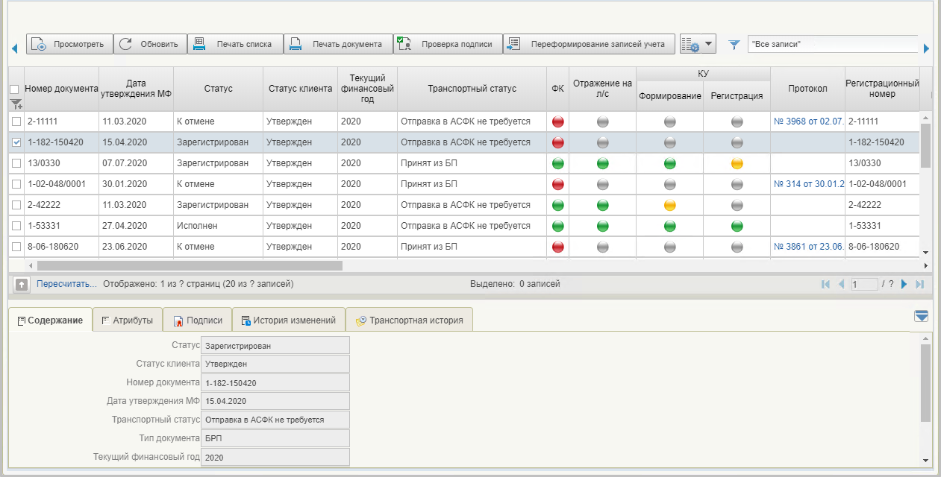
141. Списковая форма Решения (ф. 0501066)
- Для просмотра документа в списковой форме курсором мыши выделить строку с экземпляром формуляра Решения (ф. 0501066) и нажать кнопку «Просмотреть» на панели инструментов. Откроется визуальная форма документа (рис. 142).
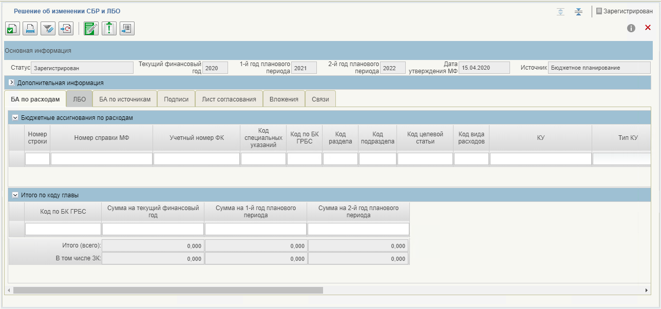
142. Визуальная форма Решения (ф. 0501066)
- Для формирования печатной формы документа необходимо нажать кнопку «Печать» из визуальной формы документа или кнопку «Печать документа» из списковой формы документа. Выбрать формат файла для печати: PDF, XLS, ODS, ODT или RTF. В результате выполнения операции сформируется печатная форма документа.
- Для проверки в ручном режиме в визуальной форме документа нажать кнопку «Проверить документ». В результате выполнения операции в Компоненте ДБД ПУР ЭБ осуществляются контроли документа.
- Для выгрузки документов в ручном режиме в ИС АСФК в списковой форме курсором мыши выделить строку с экземпляром формуляра Решения (ф. 0501066) в статусе «Проверен» и нажать кнопку «Выгрузить в АСФК». В результате выполнения операции документ выгружается в ИС АСФК.
- Для осуществления повторной обработки документов в списковой форме курсором мыши выделить строку с экземпляром формуляра Решения (ф. 0501066) в статусе «К отмене» и нажать кнопку «На повторную обработку». В результате выполнения операции в Компоненте ДБД ПУР ЭБ осуществляются автоматические контроли документа.
- Для просмотра записей бухгалтерского учета в визуальной форме документа нажать кнопку «Просмотр записей бухгалтерского учета». В результате выполнения операции откроется окно просмотра записей бухгалтерского учета.
- Для просмотра записей состояния л/с в визуальной форме документа нажать кнопку «Просмотр записей состояния лицевого счета». В результате выполнения операции откроется окно просмотра записей состояния л/с.
- Для переформирования записей учета необходимо перейти по следующему пути: «Меню – Управление расходами: доведение БД – Все сервисы – Управление расходами – Бюджетная роспись – Решение МФ – Спец. полномочия». В списковой форме курсором мыши выделить строку с экземпляром формуляра Решение (ф. 0501066) и нажать кнопку «Переформирование записей учета» на панели инструментов. В результате выполнения операции переформируются записи учета по главам, ЛС которых обслуживаются в ОК.
- Для формирования документа «Бухгалтерская справка (ф. 0504833)» по исправительным записям учета на списковой форме требуется выбрать документ на конечном статусе, в том числе на статусе «Отменен», и нажать кнопку «Просмотр». В открывшейся ВФ нажать на кнопку «Сформировать справку по исправительным записям». Откроется визуальная форма справки на статусе «Черновик» с предзаполненными реквизитами. Требуется заполнить доступные для редактирования реквизиты и запустить операцию формирования Бухгалтерской справки.
В результате успешной автоматической обработки Решение (ф. 0501066) автоматически регистрируется в Компоненте ДБД ПУР ЭБ, автоматически формируются КУ (ф. 0531721) и документ «Решение о регистрации», который направляется в БП ЭБ, осуществляется окончательное формирование записей учета состояния л/с в хранилище учетных данных.

Отключение контроля доступного остатка средств для документов
В случае необходимости специалист ФК имеет возможность отключить контроль доступного остатка средств. Для этого необходимо выполнить следующие действия:
- Открыть фильтр-папку «Спец. полномочия ФК», расположенную по пути «Управление расходами: доведение БД – Все сервисы – Управление расходами – Бюджетная роспись – Решение МФ (Справка ГРБС/ГАИФ об изменении СБР)».
- На открывшейся СФ выбрать необходимый документ на статусе «К отмене».
- Нажать кнопку «Отключение контроля доступного остатка». В открывшемся документе заполнить поле «Основание понижения контроля» и при необходимости выполнить загрузку документов в качестве основания отключения контроля (см. рис. 130).
- Нажать «ОК». Запустить документ на повторную обработку и довести до статуса «Зарегистрирован».

Описание операций бизнес-процесса «Внесение изменений в сводную бюджетную роспись и лимиты бюджетных обязательств в связи с внесением изменений в Закон»

Просмотр и обработка Предложений (ф. 0501065)
В личный кабинет МОУ ФК в ПУР ЭБ из Минфина России поступили Предложения (ф. 0501065).
Обработка Предложений (ф. 0501065) в Компоненте ДБД ПУР ЭБ осуществляется в автоматическом режиме с отражением текущего статуса обработки документа. Для Предложений (ф. 0501065) в Компоненте ДБД ПУР ЭБ доступны следующие операции:
- просмотр;
- печать;
- проверка;
- повторная обработка;
- выгрузка в АСФК;
- просмотр записей учета;
- переформирование записей учета;
- формирование бухгалтерской справки по исправительным записям.
Для осуществления вышеуказанных операций в Компоненте ДБД ПУР ЭБ необходимо выполнить следующие действия:
- Выполнить вход в рабочее место: «Меню – Управление расходами: доведение БД – Все сервисы – Управление расходами – Бюджетная роспись – Предложение ГРБС/ГАИФ – Все документы». Откроется списковая форма документа (рис. 143).
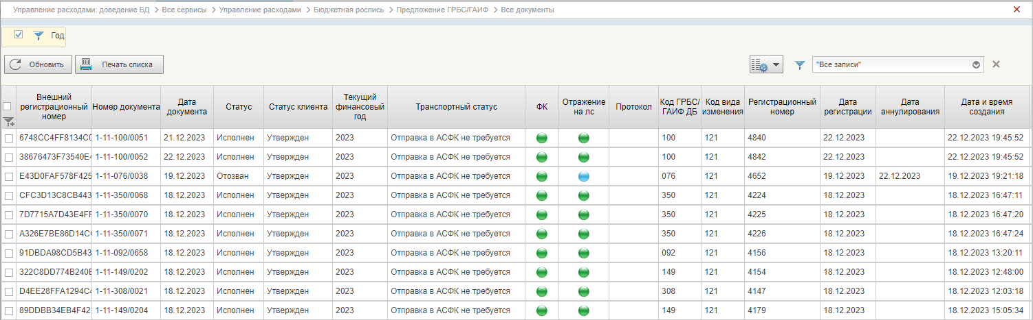
143. Списковая форма Предложений из ПБП (ф. 0501065)
- Для просмотра документа в списковой форме курсором мыши выделить строку с экземпляром формуляра Предложений (ф. 0501065) и нажать кнопку «Просмотреть» на панели инструментов. Откроется визуальная форма документа (рис. 144).
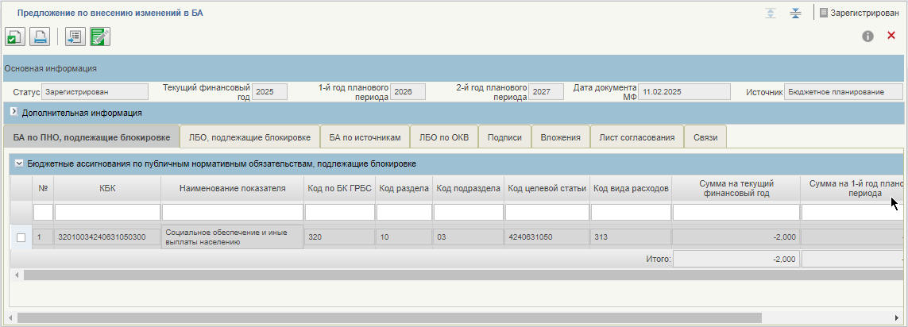
144. Визуальная форма Предложений из ПБП (ф. 0501065)
На статусах «Исполнен», «Зарегистрирован», «Проверен ФК», «К отмене» возможно создание формуляра «Документ на блокировку отозванных бюджетных данных» (п. 5.5.14.12). Для этого необходимо на СФ выделить экземпляр формуляра на одном из перечисленных статусов и нажать кнопку «Создать документ на блокировку БД». В открывшейся ВФ документа на блокировку с заполненным разделом «ЛБО» заполнить поле «Код вида изменения» выбором из справочника и нажать кнопку «Сохранить изменения и закрыть окно».
- Для формирования печатной формы документа необходимо нажать кнопку «Печать» из визуальной формы документа или кнопку «Печать документа» из списковой формы документа. Выбрать формат файла для печати: PDF, XLS, ODS, ODT или RTF. В результате выполнения операции сформируется печатная форма документа.
- Для проверки в ручном режиме в визуальной форме документа нажать кнопку «Проверить документ». В результате выполнения операции в Компоненте ДБД ПУР ЭБ осуществляются контроли документа.
- Для выгрузки документов в ручном режиме в ИС АСФК в списковой форме курсором мыши выделить строку с экземпляром формуляра «Предложение из ПБП (ф. 0501065)» в статусе «Проверен» и нажать кнопку «Выгрузить в АСФК». В результате выполнения операции документ выгружается в ИС АСФК.
- Для осуществления повторной обработки документов в списковой форме курсором мыши выделить строку с экземпляром формуляра «Предложение из ПБП (ф. 0501065)» в статусе «К отмене» и нажать кнопку «На повторную обработку». В результате выполнения операции в Компоненте ДБД ПУР ЭБ осуществляются автоматические контроли документа.
- Для просмотра записей учета в визуальной форме документа нажать кнопку «Просмотр записей учета». В результате выполнения операции откроется окно просмотра записей учета.
- Для переформирования записей учета необходимо перейти по следующему пути: «Меню – Управление расходами: доведение БД – Все сервисы – Управление расходами – Бюджетная роспись – Предложение ГРБС/ГАИФ – Спец. полномочия». В списковой форме курсором мыши выделить строку с экземпляром формуляра Предложений (ф. 0501065) и нажать кнопку «Переформирование записей учета» на панели инструментов. В результате выполнения операции переформируются записи учета по главам, ЛС которых обслуживаются в ОК.
- Для формирования документа «Бухгалтерская справка (ф. 0504833)» по исправительным записям учета на списковой форме требуется выбрать документ на конечном статусе, в том числе на статусе «Отменен», и нажать кнопку «Просмотр». В открывшейся ВФ нажать на кнопку «Сформировать справку по исправительным записям». Откроется визуальная форма справки на статусе «Черновик» с предзаполненными реквизитами. Требуется заполнить доступные для редактирования реквизиты и запустить операцию формирования Бухгалтерской справки.
В результате успешной автоматической обработки Предложения (ф. 0501065) автоматически регистрируются в Компоненте ДБД ПУР ЭБ и автоматически формируется документ «Решение о регистрации», который направляется в БП ЭБ, осуществляется окончательное формирование записей учета состояния л/с в хранилище учетных данных.

Просмотр и обработка документа «Уведомление о внесении изменений в обоснования бюджетных ассигнований (ф. 0505415)»
Документ «Уведомление о внесении изменений в обоснования бюджетных ассигнований (ф. 0505415)» (далее – Уведомление (ф. 0505415)) расположен по пути «Меню – Управление расходами: доведение БД – Все сервисы – Управление расходами – Бюджетная роспись – Предложение ГРБС/ГАИФ – Все документы».
Уведомлению (ф. 0505415) присваивается номер документа по маске «1-93%» и код вида изменения «001» (рис. 145).
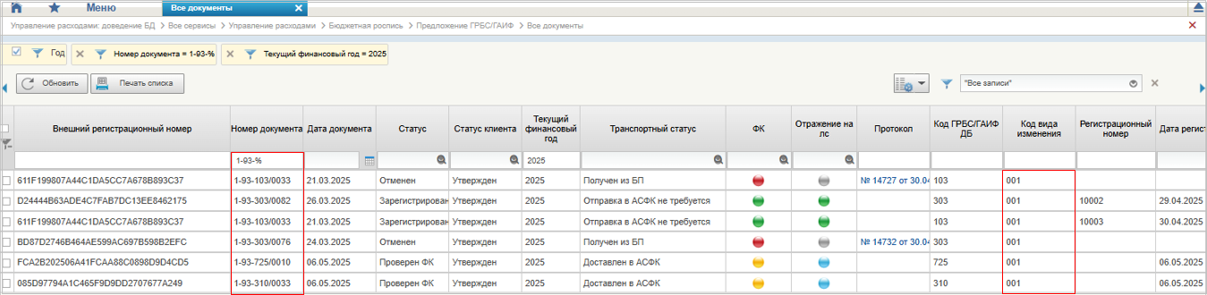
145. Отображение Уведомления (ф. 0505415) на СФ
Обработка Уведомления (ф. 0505415) выполняется по аналогии с Предложениями (ф. 0501065) (см. п. 5.5.7.1).
В результате автоматической регистрации Уведомления (ф. 0505415) выполняется блокировка ЛБО. Просмотреть информацию о блокировке ЛБО можно, нажав на кнопку «Просмотр записей учета» на ВФ документа.
Переход Уведомления (ф. 0505415) на статус «Исполнен» и разблокировка ранее заблокированных средств осуществляются в результате регистрации Сведений ОКВ.
Уведомление (ф. 0505415) отображается в табличной части Сведений ОКВ (ф. 0501080), прошедеших контроли, в виде ссылки в строке таблицы.

Просмотр и обработка Справки (ф. 0501051)
В личный кабинет МОУ ФК в ПУР ЭБ из Минфина России поступила Справка (ф. 0501051).
Обработка Справки (ф. 0501051) в Компоненте ДБД ПУР ЭБ осуществляется в автоматическом режиме с отражением текущего статуса обработки документа. Для Справки (ф. 0501051) в Компоненте ДБД ПУР ЭБ доступны следующие операции:
- просмотр;
- печать;
- проверка;
- повторная обработка;
- выгрузка в АСФК;
- просмотр записей бухгалтерского учета;
- просмотр записей состояния л/с;
- переформирование записей учета;
- формирование бухгалтерской справки по исправительным записям.
Для осуществления вышеуказанных операций в Компоненте ДБД ПУР ЭБ необходимо выполнить следующие действия:
- Выполнить вход в рабочее место: «Меню – Управление расходами: доведение БД – Все сервисы – Управление расходами – Бюджетная роспись – Справка об изменении СБР и ЛБО – Все документы». Откроется списковая форма документа (рис. 146).
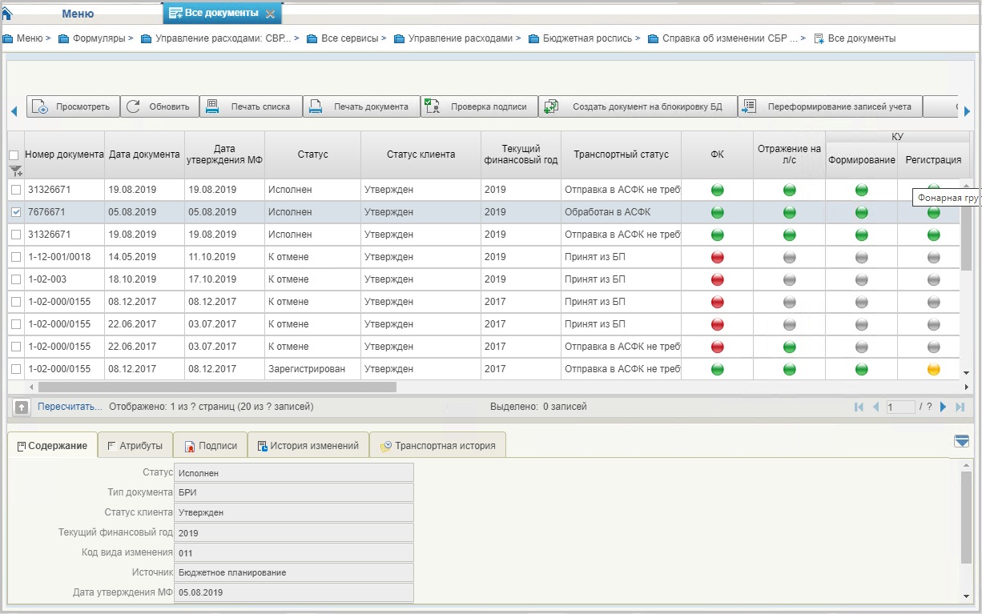
146. Списковая форма Справки (ф. 0501051)
- Для просмотра документа в списковой форме курсором мыши выделить строку с экземпляром формуляра Справка (ф. 0501051) и нажать кнопку «Просмотреть» на панели инструментов. Откроется визуальная форма документа.
На статусах «Исполнен», «Зарегистрирован» возможно создание формуляра «Документ на блокировку» (п. 5.5.14.12). Для этого необходимо на СФ выделить экземпляр формуляра на одном из перечисленных статусов и нажать кнопку «Разблокировать все». Будет создан документ на блокировку на статусе «Новый» с типом «Разблокировать все».
- Для формирования печатной формы документа необходимо нажать кнопку «Печать» из визуальной формы документа или кнопку «Печать документа» из списковой формы документа. Выбрать формат файла для печати: PDF, XLS, ODS, ODT или RTF. В результате выполнения операции сформируется печатная форма документа.
- Для проверки в ручном режиме в визуальной форме документа нажать кнопку «Проверить документ». В результате выполнения операции в Компоненте ДБД ПУР ЭБ осуществляются контроли документа.
- Для выгрузки документов в ручном режиме в ИС АСФК в списковой форме курсором мыши выделить строку с экземпляром формуляра Справка (ф. 0501051) в статусе «Проверен» и нажать кнопку «Выгрузить в АСФК». В результате выполнения операции документ выгружается в ИС АСФК.
- Для осуществления повторной обработки документов в списковой форме курсором мыши выделить строку с экземпляром формуляра Справка (ф. 0501051) в статусе «К отмене» и нажать кнопку «На повторную обработку». В результате выполнения операции в Компоненте ДБД ПУР ЭБ осуществляются автоматические контроли документа.
- Для просмотра записей бухгалтерского учета в визуальной форме документа нажать кнопку «Просмотр записей бухгалтерского учета». В результате выполнения операции откроется окно просмотра записей бухгалтерского учета.
- Для просмотра записей состояния л/с в визуальной форме документа нажать кнопку «Просмотр записей состояния лицевого счета». В результате выполнения операции откроется окно просмотра записей состояния л/с.
- Для переформирования записей учета необходимо перейти по следующему пути: «Меню – Управление расходами: доведение БД – Все сервисы – Управление расходами – Бюджетная роспись – Справка об изменении СБР и ЛБО – Спец. полномочия». В списковой форме курсором мыши выделить строку с экземпляром формуляра Справка (ф. 0501051) и нажать кнопку «Переформирование записей учета» на панели инструментов. В результате выполнения операции переформируются записи учета по главам, ЛС которых обслуживаются в ОК.
- Для формирования документа «Бухгалтерская справка (ф. 0504833)» по исправительным записям учета на списковой форме требуется документ на конечном статусе, в том числе на статусе «Отменен», и нажать кнопку «Просмотр». В открывшейся ВФ нажать на кнопку «Сформировать справку по исправительным записям». Откроется визуальная форма справки на статусе «Черновик» с предзаполненными реквизитами. Требуется заполнить доступные для редактирования реквизиты и запустить операцию формирования Бухгалтерской справки.
В результате успешной автоматической обработки Справки (ф. 0501051) автоматически регистрируется в Компоненте ДБД ПУР ЭБ и автоматически формируется документ «Решение о регистрации», который направляется в БП ЭБ, осуществляется окончательное формирование записей учета состояния л/с в хранилище учетных данных.

Отключение контроля доступного остатка средств для Предложений (ф. 0501065) и Справки (ф. 0501051)
В случае необходимости специалист ФК имеет возможность отключить контроль доступного остатка средств. Для этого необходимо выполнить следующие действия:
- Открыть фильтр-папку «Спец. полномочия ФК», расположенную по пути «Управление расходами: доведение БД – Все сервисы – Управление расходами – Бюджетная роспись – Предложение ГРБС/ГАИФ (Справка об изменении СБР и ЛБО)».
- На открывшейся СФ выбрать необходимый документ на статусе «К отмене».
- Нажать кнопку «Отключение контроля доступного остатка». В открывшемся документе заполнить поле «Основание понижения контроля» и при необходимости выполнить загрузку документов в качестве основания отключения контроля (см. рис. 130).
- Нажать «ОК». Запустить документ на повторную обработку и довести до статуса «Зарегистрирован».

Создание и обработка экземпляра формуляра «Информация об объемах неиспользованных бюджетных ассигнований и лимитов бюджетных обязательств, выделенных в текущем финансовом году на исполнение заключенных государственных контрактов на поставку товаров, выполнение работ, оказание услуг, подлежавших в соответствии с условиями этих государственных контрактов оплате в отчетном финансовом году» (ф. 0501098)»
Для формуляров «Информация об объемах неиспользованных бюджетных ассигнований и лимитов бюджетных обязательств, выделенных в текущем финансовом году на исполнение заключенных государственных контрактов на поставку товаров, выполнение работ, оказание услуг, подлежавших в соответствии с условиями этих государственных контрактов оплате в отчетном финансовом году» (ф. 0501098)» (далее – Информация об объемах неиспользованных БА и ЛБО ф. 0501098) доступны следующие действия:
- создание;
- просмотр;
- печать;
- проверка;
- повторная обработка.
Для осуществления вышеуказанных операций в Компоненте ДБД ПУР ЭБ необходимо выполнить следующие действия:
- Выполнить вход в рабочее место: «Меню – Управление расходами: доведение БД – Все сервисы – Управление расходами – Бюджетная роспись – Справка об изменении СБР и ЛБО – Информация об объемах неиспользованных БА и ЛБО ф. 0501098». Откроется списковая форма документа (рис. 147).
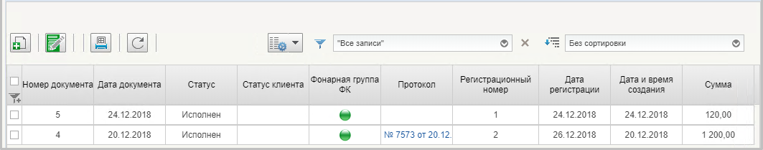
147. Списковая форма Информации об объемах неиспользованных БА и ЛБО ф. 0501098
- Для создания нового документа на списковой форме нажать кнопку «Создать», заполнить необходимые реквизиты и нажать кнопку «Сохранить изменения и закрыть окно». В результате экземпляр формуляра сохранится и будет отображаться в списковой форме со статусом «Новый».
- Для просмотра экземпляра формуляра на списковой форме выделить нужный документ и нажать кнопку «Просмотреть». Откроется визуальная форма документа (рис. 148).
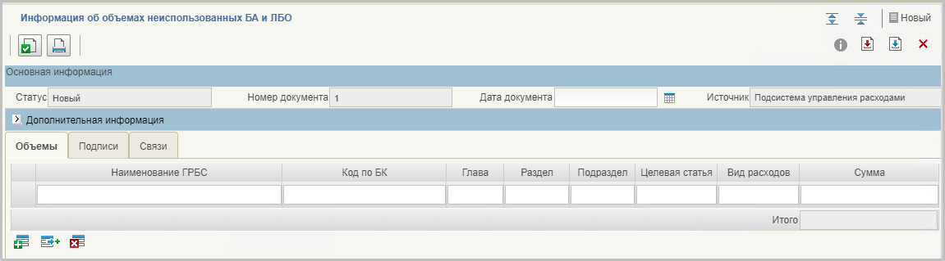
148. Визуальная форма Информации об объемах неиспользованных БА и ЛБО ф. 0501098
- Для формирования печатной формы документа необходимо нажать кнопку «Печать» из визуальной формы документа или кнопку «Печать документа» из списковой формы документа. Выбрать формат для печати (XLS, PDF, RTF, ODS, ODT), нажать кнопку «ОК». В результате выполнения операции сформируется печатная форма документа.
- Для проверки документа на списковой форме выделить нужный экземпляр формуляра и нажать кнопку «Проверка документа». Запустится процедура автоматической проверки документа.
В случае, если проверка пройдена успешно, статус документа изменится на «Исполнен». В случае неуспешной проверки статус документа изменится на «К отмене» и автоматически сформируется документ «Протокол».
- Для осуществления повторной обработки документов в списковой форме курсором мыши выделить строку с экземпляром формуляра «Информация об объемах неиспользованных БА и ЛБО ф. 0501098» в статусе «К отмене» и нажать кнопку «На повторную обработку». В результате выполнения операции в Компоненте ДБД ПУР ЭБ осуществляются автоматические контроли документа.

Просмотр и обработка Заявки на внесение изменений в роспись (ф. 0501046)
Для Заявки на внесение изменений в роспись (ф. 0501046) в Компоненте ДБД ПУР ЭБ доступны следующие действия:
- просмотр;
- проверка;
- формирование бухгалтерской справки по исправительным записям;
- просмотр записей учета;
- печать.
Для осуществления вышеуказанных операций в Компоненте ДБД ПУР ЭБ необходимо выполнить следующие действия:
- Выполнить вход в рабочее место: «Меню – Управление расходами: доведение БД – Все сервисы – Управление расходами – Бюджетная роспись – Заявка на внесение изменений в роспись – Все документы». Откроется списковая форма документа (рис. 149).
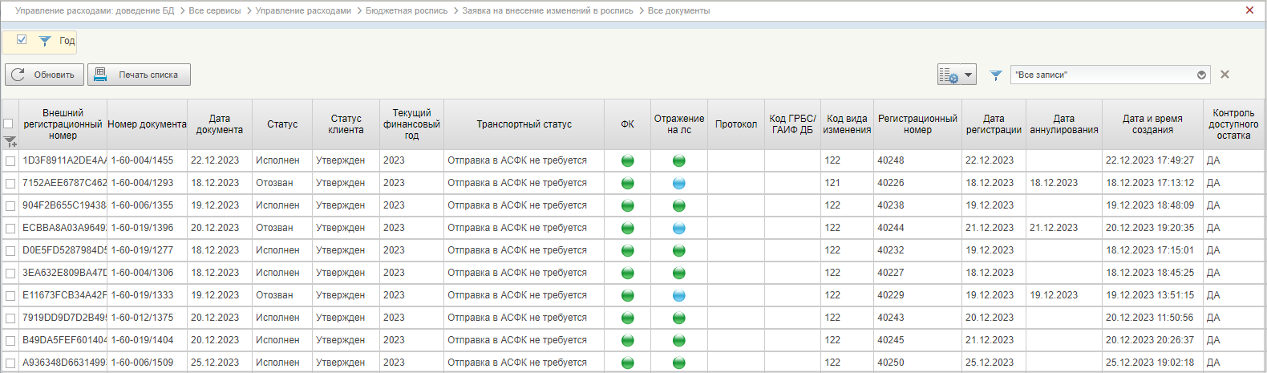
149. Списковая форма документа «Заявка на внесение изменений в роспись (ф. 0501046)»
- Для просмотра документа в списковой форме курсором мыши выделить строку с экземпляром формуляра «Заявка на внесение изменений в роспись (ф. 0501046)» и нажать кнопку «Просмотреть» на панели инструментов. Откроется визуальная форма документа (рис. 150).
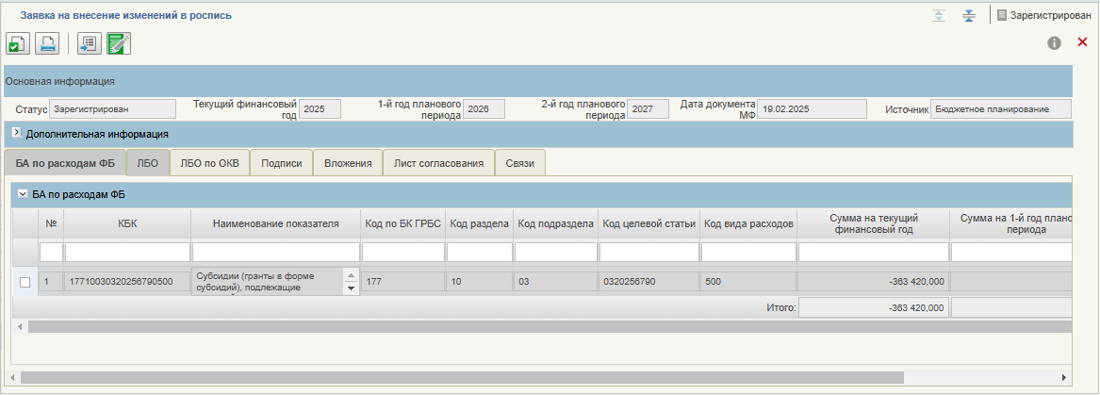
150. Визуальная форма документа «Заявка на внесение изменений в роспись (ф. 0501046)»
- Для проверки в ручном режиме в визуальной форме документа нажать кнопку «Проверить документ». В результате выполнения операции в Компоненте ДБД ПУР ЭБ осуществляются контроли документа.
- Для формирования документа «Бухгалтерская справка (ф. 0504833)» по исправительным записям учета на списковой форме требуется выбрать документ на конечном статусе, в том числе на статусе «Отменен», и нажать кнопку «Просмотр». В открывшейся ВФ нажать на кнопку «Сформировать справку по исправительным записям». Откроется визуальная форма справки на статусе «Черновик» с предзаполненными реквизитами. Требуется заполнить доступные для редактирования реквизиты и запустить операцию формирования Бухгалтерской справки.
- Для просмотра записей учета в списковой форме курсором мыши выделить строку с нужным документом и нажать кнопку «Просмотр записей учета». В результате выполнения операции откроется окно просмотра записей учета.
- Для переформирования записей учета на СФ или ВФ выделить документ на статусе «Исполнен» и нажать кнопку «Переформирование записей учета».
- Для формирования печатной формы документа необходимо нажать кнопку «Печать» из визуальной формы документа или кнопку «Печать документа» из списковой формы документа. Выбрать формат файла для печати: PDF, XLS, ODS, ODT или RTF. В результате выполнения операции сформируется печатная форма документа.

Описание операций бизнес-процесса «Аннулирование заблокированных бюджетных данных для внесения изменений»

Просмотр и обработка документа «Документ на отзыв»
В личный кабинет МОУ ФК в ПУР ЭБ из Минфина России поступил документ «Документ на отзыв».
Обработка документа «Документ на отзыв» в Компоненте ДБД ПУР ЭБ осуществляется в автоматическом режиме с отражением текущего статуса обработки документа. Для документа «Документ на отзыв» в Компоненте ДБД ПУР ЭБ доступны следующие операции:
- просмотр;
- печать;
- проверка;
- повторная обработка;
- выгрузка в АСФК.
Для осуществления вышеуказанных операций в Компоненте ДБД ПУР ЭБ необходимо выполнить следующие действия:
- Выполнить вход в рабочее место: «Меню – Управление расходами – Управление расходами: доведение БД – Все сервисы – Бюджетная роспись – Документ на отзыв – Все документы». Откроется списковая форма документа (рис. 151).
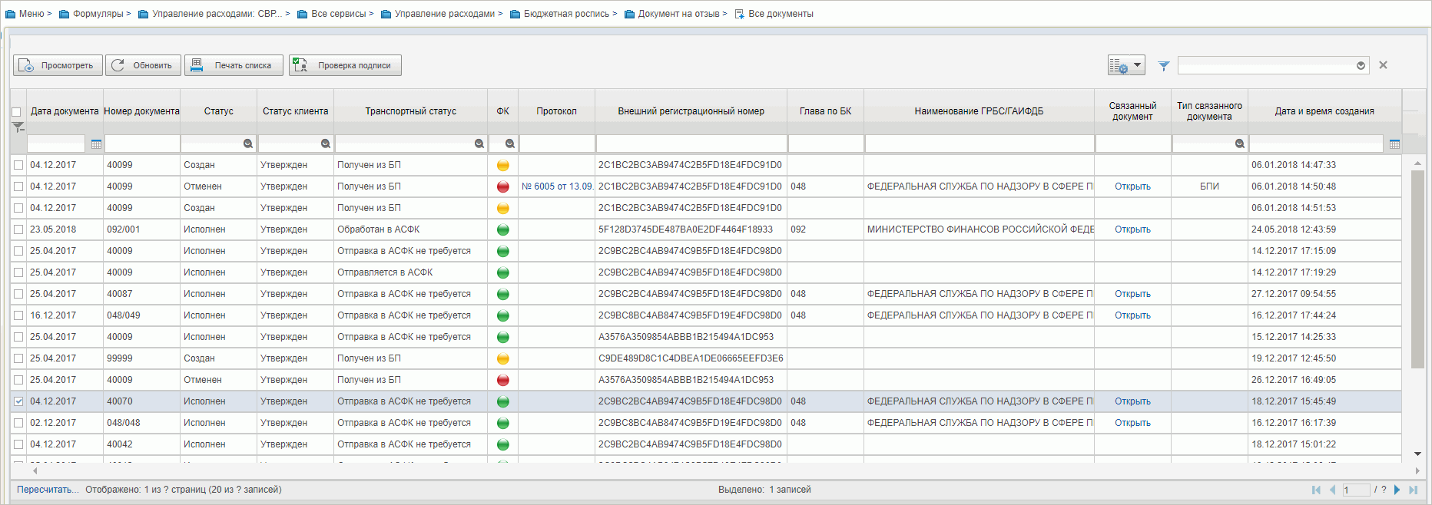
151. Списковая форма документа «Документ на отзыв»
- Для просмотра документа в списковой форме курсором мыши выделить строку с экземпляром формуляра «Документ на отзыв» и нажать кнопку «Просмотреть» на панели инструментов. Откроется визуальная форма документа (рис. 152).
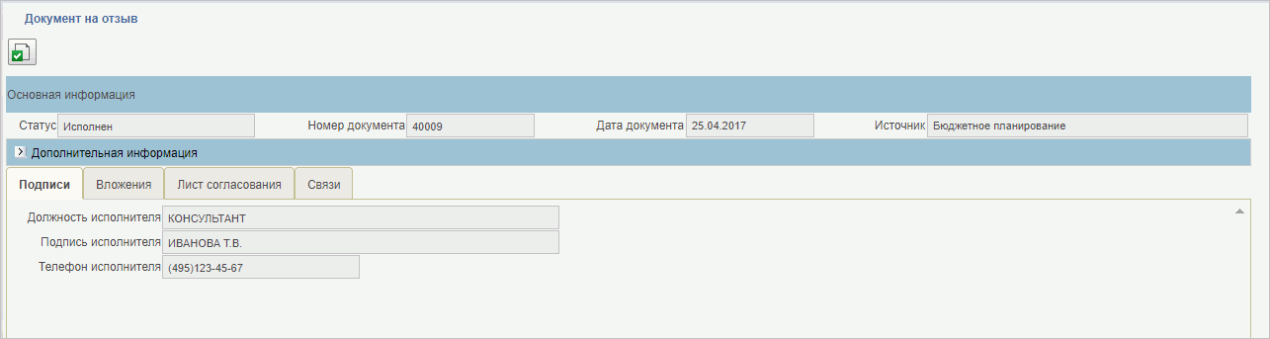
152. Визуальная форма документа «Документ на отзыв»
- Для формирования печатной формы документа необходимо нажать кнопку «Печать» из визуальной формы документа или кнопку «Печать документа» из списковой формы документа. В результате выполнения операции сформируется печатная форма документа.
- Для проверки в ручном режиме в визуальной форме документа нажать кнопку «Проверить документ». В результате выполнения операции в Компоненте ДБД ПУР ЭБ выполнятся контроли документа.
- Для выгрузки документов в ручном режиме в ИС АСФК в списковой форме курсором мыши выделить строку с экземпляром формуляра «Документ на отзыв» в статусе «Проверен» и нажать кнопку «Выгрузить в АСФК». В результате выполнения операции документ выгружается в ИС АСФК.
- Для осуществления повторной обработки документов в списковой форме курсором мыши выделить строку с экземпляром формуляра «Документ на отзыв» в статусе «К отмене» и нажать кнопку «На повторную обработку». В результате выполнения операции в Компоненте ДБД ПУР ЭБ осуществляются автоматические контроли документа.
В результате успешной автоматической обработки документа «Документ на отзыв» автоматически регистрируется в Компоненте ДБД ПУР ЭБ и отзываемый документ, указанный в документе «Документ на отзыв», автоматически принимает статус «Отозван», в хранилище учетных данных снимается блокировка бюджетных данных.

Описание операций бизнес-процесса «Формирование и обработка Расходных расписаний (ф. 0531722), Реестров расходных расписаний (ф. 0531723) для доведения и распределения бюджетных данных, не содержащих сведения, составляющие государственную тайну»

Формирование и обработка РР (ф. 0531722)
Осуществлен вход в личный кабинет ОрФК в ПУР ЭБ.
Для РР (ф. 0531722) в Компоненте ДБД ПУР ЭБ доступны следующие операции:
- импорт;
- создание;
- контроль;
- передача на согласование;
- согласование;
- утверждение;
- передача на доработку;
- просмотр;
- печать;
- просмотр записей учета;
- переформирование записей учета отправителя;
- переформирование записей учета получателя;
- формирование справки по исправительным записям;
- отмена исполнения.
В справочнике «Взаимодействие с внешними системами» должна быть запись на статусе «Актуализировано» по соответствующему коду главы/ЛС и типу документа и в ней отсутствует правило взаимодействия с БП или для этого правила проставлен признак включения «Нет». В противном случае на СФ не будут доступны кнопки «Создать», «Копировать», «Импорт».
Для осуществления вышеуказанных операций в Компоненте ДБД ПУР ЭБ необходимо выполнить следующие действия:
- Выполнить вход в рабочее место: «Меню – Управление расходами: доведение БД – Все сервисы – Управление расходами – Распределение бюджетных данных – Расходное расписание – Все документы». Откроется списковая форма документа (см. рис. 5).
- Для импорта РР (ф. 0531722) в списковой форме нажать кнопку «Импорт» на панели инструментов. Выбрать из каталога на диске готовый макет файла с РР (ф. 0531722) из открытого или закрытого контуров и нажать кнопку «ОК». В результате выполнения операции в Компонент ДБД ПУР ЭБ импортируется документ и осуществляются автоматические контроли документа. В случае прохождения контролей документ принимает статус «Новый», в случае непрохождения контролей документ принимает статус «К отмене».
- Для создания документа в списковой форме на панели инструментов нажать кнопку «Создать». Откроется визуальная форма документа (рис. 153). В визуальной форме РР (ф. 0531722) заполнить все поля, доступные для редактирования, и сохранить документ нажатием кнопки «Сохранить изменения» и закрыть окно.
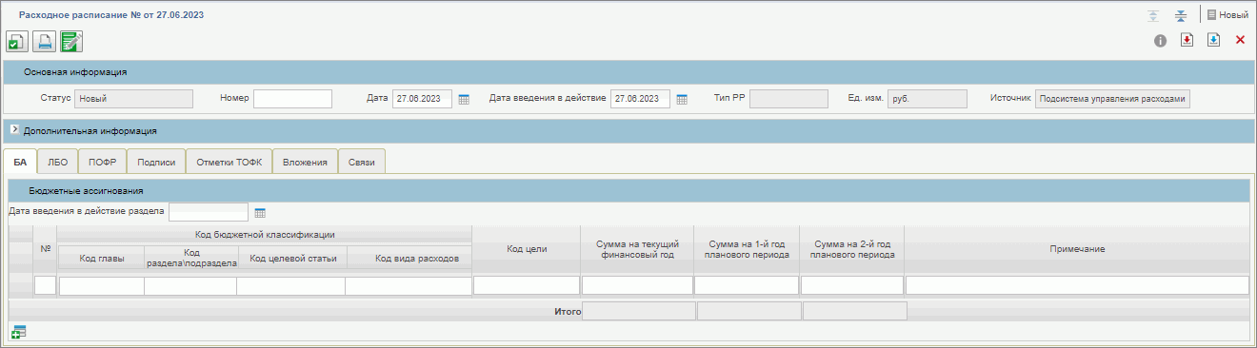
153. Визуальная форма РР (ф. 0531722)
Для снятия в РР (ф. 0531722) метки «Для служебного пользования» требуется нажать кнопку «Снятие метки ДСП», на списковой форме, ранее исполненных документов.
- Для осуществления контроля РР (ф. 0531722) нажать кнопку «Проверить документ» на панели инструментов визуальной формы документа. В результате выполнения операции выполняется контроль РР (ф. 0531722).
- После прохождения проверок документ переходит на статус «На исполнении ФК». Пользователю доступны следующие действия: «Исполнить» или «К отмене». При нажатии кнопки «Исполнить», в зависимости от настроек шаблона листа согласования, осуществляется процедура автоподписания документа.
- Для передачи на согласование в списковой форме курсором мыши выделить строку с созданным экземпляром формуляра «РР (ф. 0531722)» и нажать кнопку «На согласование» на панели инструментов. В сформированном окне с шаблоном листа согласования нажать кнопку «ОК». В результате выполнения операции РР (ф. 0531722) перейдет на статус «На согласовании».
- Для согласования РР (ф. 0531722) в статусе «На согласовании» в списковой форме выделить курсором мыши необходимый документ и нажать кнопку «Согласовать». В окне согласования выбрать утверждающего пользователя из списка и нажать кнопку «ОК». В результате выполнения операции РР (ф. 0531722) перейдет на статус «На утверждении».
- Для утверждения РР (ф. 0531722) в статусе «На утверждении» в списковой форме выделить курсором мыши утверждаемый документ и нажать кнопку «Утвердить». В открывшемся окне подписания документа выполнить подписание ЭП. В результате выполнения операции РР (ф. 0531722) перейдет в статус «Утвержден».
- Для передачи на доработку РР (ф. 0531722) в статусах «На согласовании», «На утверждении» в списковой форме выделить курсором мыши документ, направляемый на доработку, и нажать кнопку «Отозвать». В появившемся диалоговом окне указать причины отзыва документа и нажать кнопку «ОК». В результате выполнения операции РР (ф. 0531722) перейдет на статус «Отозван» и очистится вкладка «Подписи».
- Для возврата в работу РР (ф. 0531722) в статусе «Отозван» в списковой форме выделить курсором мыши документ и нажать кнопку «Взять в работу». В результате выполнения операции документ перейдет на статус «Новый» и будет доступен для редактирования и повторной отправки на согласование или утверждение.
- Для просмотра РР (ф. 0531722) в списковой форме выделить курсором мыши документ, нажать кнопку «Просмотреть». В результате выполнения операции откроется визуальная форма документа.
- Для формирования печатной формы документа необходимо нажать кнопку «Печать» из визуальной формы документа или кнопку «Печать документа» из списковой формы документа. Выбрать формат печати: XLS, RTF, ODS, ODT или PDF. В результате выполнения операции сформируется печатная форма документа.
Печать документа с меткой ДСП будет осуществляться без выгрузки файла на локальный диск ПК пользователя.
- Для просмотра записей учета в визуальной форме документа нажать кнопку «Просмотр записей учета» . В результате выполнения операции откроется окно просмотра записей бухгалтерского учета.
В случае указания в реквизите «Дата введения в действие» значения очередного финансового года записи учета и дата ввода в действие данных по разделам БА и ЛБО будут отражены на текущую дату. Дата вступления в силу данных по разделу ПОФР будет в значении 01 января очередного финансового года.
- Для переформирования записей учета РР (ф. 0531722) отправителя (получателя) в списковой форме выделить курсором мыши документ и нажать кнопку «Переформирование записей учета отправителя (получателя)». В результате выполнения операции осуществится автоматическое последовательное формирование и передача в хранилище учетных данных записей учета.
- Для формирования документа «Бухгалтерская справка (ф. 0504833)» по исправительным записям учета на списковой форме требуется выбрать РР на статусе «Исполнен» или на статусе «Отменен» и нажать кнопку «Просмотр». В открывшейся ВФ РР нажать на кнопку «Сформировать справку по исправительным записям». Откроется визуальная форма справки на статусе «Черновик» с предзаполненными реквизитами. Требуется заполнить доступные для редактирования реквизиты и запустить операцию формирования Бухгалтерской справки.
- Для снятия метки «Для служебного пользования» с документа требуется на СФ выделить нужный документ и нажать кнопку «Снятие метки ДСП». Автоматически будет создан технический документ «Уведомление о снятии метки ДСП», который будет доступен по вкладке «Связи» соответствующего РР. Метка ДСП будет снята с документа.
- Для отмены исполнения РР пользователю необходимо пройти по пути «Меню – Управление расходами: доведение БД – Все сервисы – Управление расходами –Распределение бюджетных данных – Расходное расписание – Спец. Полномочия». На СФ выбрать РР на статусе «Исполнен» и нажать кнопку «Отмена исполнения». Документ перейдет на статус «К отмене», формирование запроса на сторнирование записей учета будет выполнено датой исполнения РР.
В результате успешной автоматической обработки РР (ф. 0531722) автоматически исполняется в Компоненте ДБД ПУР ЭБ и осуществляется автоматическое окончательное отражение бухгалтерских записей по документам РР (ф. 0531722) в хранилище учетных данных. Если документ был загружен из БП ЭБ, то в БП ЭБ направляется Уведомление (Протокол) об исполнении документа.

Формирование и обработка РРР (ф. 0531723)
Осуществлен вход в личный кабинет ОрФК в ПУР ЭБ.
Для РРР (ф. 0531723) в Компоненте ДБД ПУР ЭБ доступны следующие операции:
- импорт;
- создание;
- контроль;
- передача на согласование;
- согласование;
- утверждение;
- передача на доработку;
- просмотр;
- печать;
- просмотр записей бухгалтерского учета;
- просмотр записей состояния л/с.
Для осуществления вышеуказанных операций в Компоненте ДБД ПУР ЭБ необходимо выполнить следующие действия:
- Выполнить вход в рабочее место: «Меню – Управление расходами: доведение БД – Все сервисы – Управление расходами – Распределение бюджетных данных – Реестр Расходных Расписаний – Все документы». Откроется списковая форма документа (рис. 154).
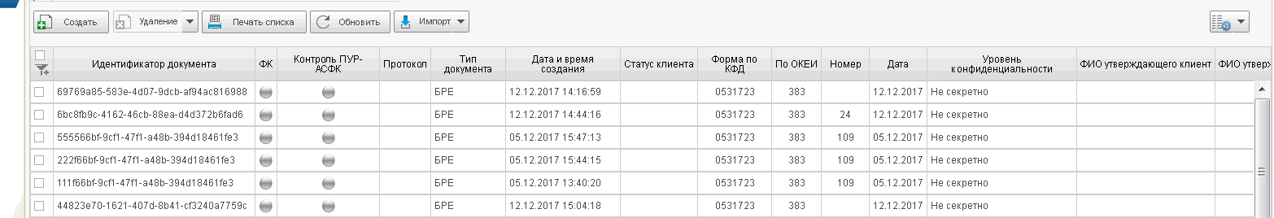
154. Списковая форма РРР (ф. 0531723)
- Для импорта РРР (ф. 0531723) в списковой форме нажать кнопку «Импорт» на панели инструментов. Выбрать из каталога на диске готовый макет файла с РРР (ф. 0531723) из открытого или закрытого контуров и нажать кнопку «ОК». В результате выполнения операции в Компонент ДБД ПУР ЭБ импортируется документ и осуществляются автоматические контроли документа. В случае прохождения контролей документ принимает статус «Новый», в случае непрохождения контролей документ принимает статус «К отмене».
- Для создания документа в списковой форме на панели инструментов нажать кнопку «Создать». В результате откроется визуальная форма документа (рис. 155). В визуальной форме РРР (ф. 0531723) заполнить все поля, доступные для редактирования, сохранить документ нажатием кнопки «Сохранить изменения» и закрыть окно.
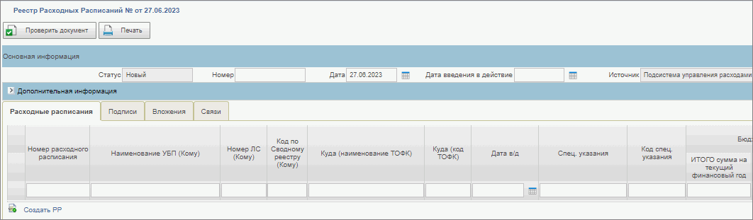
155. Визуальная форма РРР (ф. 0531723)
- Для создания РР с помощью РРР необходимо в открывшейся визуальной форме РРР нажать на кнопку «Создать РР» (см. рис. 155) и далее выполнить действия из п. 5.5.9.1.
- Для осуществления контроля РРР (ф. 0531723) нажать кнопку «Проверить документ» на панели инструментов визуальной формы документа. В результате выполнения операции выполняется контроль РРР (ф. 0531723).
- Для передачи на согласование в списковой форме курсором мыши выделить строку с экземпляром формуляра «РРР (ф. 0531723)» и нажать кнопку «На согласование» на панели инструментов. В сформированном окне с шаблоном листа согласования выбрать согласующего и утверждающего пользователя из списка и нажать кнопку «ОК». В результате выполнения операции РРР (ф. 0531723) перейдет на статус «На согласовании».
- Для согласования РРР (ф. 0531723) в статусе «На согласовании» в списковой форме выделить курсором мыши необходимый документ и нажать кнопку «Согласовать». В окне согласования выбрать утверждающего пользователя из списка и нажать кнопку «ОК». В результате выполнения операции РРР (ф. 0531723) перейдет на статус «На утверждении».
- Для утверждения РРР (ф. 0531723) в статусе «На утверждении» в списковой форме выделить курсором мыши утверждаемый документ и нажать кнопку «Утвердить». В открывшемся окне подписания документа выполнить подписание ЭП. В результате выполнения операции РРР (ф. 0531723) перейдет в статус «Утвержден».
- Для передачи на доработку РРР (ф. 0531723) в статусах «На согласовании», «На утверждении» в списковой форме выделить курсором мыши документ, направляемый на доработку, и нажать кнопку «Отозвать». В появившемся диалоговом окне указать причины отзыва документа и нажать кнопку «ОК». В результате выполнения операции РРР (ф. 0531723) перейдет на статус «Отозван» и очистится вкладка «Подписи».
- Для возврата в работу РР (ф. 0531722) в статусе «Отозван» в списковой форме выделить курсором мыши документ и нажать кнопку «Взять в работу». В результате выполнения операции документ перейдет на статус «Новый» и будет доступен для редактирования и повторной отправки на согласование или утверждение.
- Для просмотра РРР (ф. 0531723) в списковой форме выделить курсором мыши документ, нажать кнопку «Просмотреть». В результате выполнения операции откроется визуальная форма документа.
- Для формирования печатной формы документа необходимо нажать кнопку «Печать» из визуальной формы документа или кнопку «Печать документа» из списковой формы документа. Выбрать формат печати: XLS, RTF, ODS, ODT или PDF. В результате выполнения операции сформируется печатная форма документа.
- Для просмотра записей бухгалтерского учета в визуальной форме документа нажать кнопку «Просмотр записей бухгалтерского учета». В результате выполнения операции откроется окно просмотра записей бухгалтерского учета.
- Для просмотра записей состояния л/с в визуальной форме документа нажать кнопку «Просмотр записей состояния лицевого счета». В результате выполнения операции откроется окно просмотра записей состояния л/с.
В результате успешной автоматической обработки и исполнения всех РР (ф. 0531722), входящих в РРР (ф. 0531723), документ автоматически исполняется в Компоненте ДБД ПУР ЭБ и осуществляется автоматическое окончательное отражение бухгалтерских записей по документам РРР (ф. 0531723) в хранилище учетных данных. Если документ был загружен из БП ЭБ, то в БП ЭБ направляется Уведомление (Протокол) об исполнении документа.

Описание операций бизнес-процесса «Реорганизация УБП»

Формирование Акта (ф. 0531728)»
Для создания и обработки Акта (ф. 0531728) (ЛК передающего ТОФК) необходимо выполнить следующие действия:
- Авторизоваться в ЛК ЭБ. Перейти в главное меню, выбрать в навигации подсистему «Управление расходами: средства ФБ», перейти в фильтр-папку «Все сервисы – Перевод лицевых счетов в другой ТОФК (контур) и реорганизация УБП – Акт приемки-передачи кассовых выплат, поступлений и обязательств при реорганизации УБП (ф. 0531728) – Все документы (ТОФК)». Откроется списковая форма документа.
- Нажать кнопку «Создать». Откроется визуальная форма создания документа с предзаполненными полями (рис. 156).
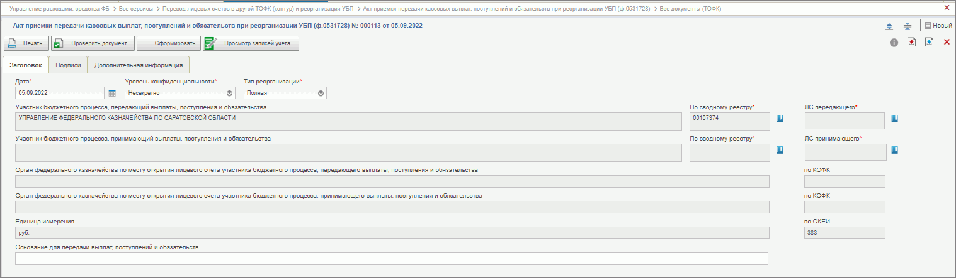
156. ВФ документа «Акт приемки-передачи кассовых выплат, поступлений и обязательств при реорганизации УБП» (ф. 0531728)
- Заполнить обязательные поля, отмеченные «звездочкой», и нажать на кнопку «Сформировать». После завершения автоматических контролей документ перейдет на статус «Сформирован».
- Нажать на кнопку «Проверить документ». После прохождения автоматических контролей документ перейдет на статус «В работе ТОФК (передающий)».

Обработка Акта (ф. 0531728) (ЛК передающего ТОФК)
Для создания и обработки Акта (ф. 0531728) (ЛК передающего ТОФК) необходимо выполнить следующие действия:
- Авторизоваться в ЛК ЭБ. Перейти в главное меню, выбрать в навигации подсистему «Управление расходами: средства ФБ», перейти в фильтр-папку «Все сервисы – Перевод лицевых счетов в другой ТОФК (контур) и реорганизация УБП – Акт приемки-передачи кассовых выплат, поступлений и обязательств при реорганизации УБП (ф. 0531728) – Все документы (ТОФК)». Откроется списковая форма документа.
- Выделить экземпляр формуляра на статусе «В работе ТОФК (передающий)».
В случае если ЛС соответствуют «03%» или «14%» на СФ нажать кнопку «Обработать БО/ДО».
Если «05%» или «08%»: на СФ нажать кнопку «На исполнение».
После вышеуказанных действий документ перейдет на статус «На исполнении ТОФК передающий».
- Выделить курсором экземпляр формуляра на статусе «На исполнении ТОФК передающий» и нажать на кнопку «Направить на согласование». Сформировать лист согласования. Экземпляр формуляра перейдет на статус «На согласовании ТОФК передающий».
- Для согласования экземпляра формуляра «Акт приема-передачи при реорганизации УБП» необходимо выполнить действия из пункта 1, выделить экземпляр формуляра на статусе «На согласовании ТОФК передающий» и нажать на кнопку «Согласовать». Документ перейдет на статус «На утверждении ТОФК передающий».
- Для утверждения экземпляра формуляра «Акт приема-передачи при реорганизации УБП» необходимо выполнить действия из пункта 1, выделить экземпляр формуляра на статусе «На утверждении ТОФК передающий» и нажать на кнопку «Утвердить», после чего выбрать сертификат и нажать кнопку «Подписать». Документ перейдет на статус «Исполнен».
- Для формирования документа «Бухгалтерская справка (ф. 0504833)» по исправительным записям учета на списковой форме требуется выбрать документ на конечном статусе, в том числе на статусе «Отменен», и нажать кнопку «Просмотр». В открывшейся ВФ нажать на кнопку «Сформировать справку по исправительным записям». Откроется визуальная форма справки на статусе «Черновик» с предзаполненными реквизитами. Требуется заполнить доступные для редактирования реквизиты и запустить операцию формирования Бухгалтерской справки.

Обработка Акта (ф. 0531728) (ЛК принимающего ТОФК)
Для обработки Акта (ф. 0531728) (ЛК принимающего ТОФК) необходимо выполнить следующие действия:
- Авторизоваться в ЛК ЭБ. Перейти в главное меню, выбрать в навигации подсистему «Управление расходами: средства ФБ», перейти в фильтр-папку «Все сервисы – Перевод лицевых счетов в другой ТОФК (контур) и реорганизация УБП – Акт приемки-передачи кассовых выплат, поступлений и обязательств при реорганизации УБП (Ф. 0531728) – Все документы (ТОФК)». Откроется списковая форма документа.
- Выделить экземпляр формуляра на статусе «Ожидает обработки БО/ДО принимающий» и нажать на кнопку «Формирование БО/ДО принимающий». Документ перейдет на статус «На исполнении ТОФК принимающий».
- Выделить курсором экземпляр формуляра на статусе «На исполнении ТОФК принимающий» и нажать на кнопку «Направить на согласование». Сформировать лист согласования. Экземпляр формуляра перейдет на статус «На согласовании ТОФК принимающий».
- Для согласования экземпляра формуляра «Акт приема-передачи при реорганизации УБП» необходимо выполнить действия из пункта 1, выделить экземпляр формуляра на статусе «На согласовании ТОФК принимающий» и нажать на кнопку «Согласовать». Документ перейдет на статус «На утверждении ТОФК принимающий».
- Для утверждения экземпляра формуляра «Акт приема-передачи при реорганизации УБП» необходимо выполнить действия из пункта 1, выделить экземпляр формуляра на статусе «На утверждении ТОФК принимающий» и нажать на кнопку «Утвердить», после чего выбрать сертификат и нажать кнопку «Подписать». Документ перейдет на статус «Исполнен».
- Для формирования документа «Бухгалтерская справка (ф. 0504833)» по исправительным записям учета на списковой форме требуется выбрать документ на конечном статусе, в том числе на статусе «Отменен», и нажать кнопку «Просмотр». В открывшейся ВФ нажать на кнопку «Сформировать справку по исправительным записям». Откроется визуальная форма справки на статусе «Черновик» с предзаполненными реквизитами. Требуется заполнить доступные для редактирования реквизиты и запустить операцию формирования Бухгалтерской справки.

Просмотр записей учета Акта (ф. 0531728)
Для просмотра записей учета Акта (ф. 0531728) необходимо выполнить следующие действия:
- Авторизоваться в ЛК ЭБ. Перейти в главное меню, выбрать в навигации подсистему «Управление расходами: средства ФБ», перейти в фильтр-папку «Все сервисы – Перевод лицевых счетов в другой ТОФК (контур) и реорганизация УБП – Акт приемки-передачи кассовых выплат, поступлений и обязательств при реорганизации УБП (ф. 0531728) – Все документы (ТОФК)». Откроется списковая форма документа.
- Выделить курсором экземпляр формуляра «Акт приема-передачи при реорганизации УБП» и нажать на кнопку «Просмотр записей учета». Откроется форма «Просмотр записей учета».

Печать Акта (ф. 0531728)
Для печати Акта (ф. 0531728) необходимо выполнить следующие действия:
- Авторизоваться в ЛК ЭБ. Перейти в главное меню, выбрать в навигации подсистему «Управление расходами: средства ФБ», перейти в фильтр-папку «Все сервисы – Перевод лицевых счетов в другой ТОФК (контур) и реорганизация УБП – Акт приемки-передачи кассовых выплат, поступлений и обязательств при реорганизации УБП (ф. 0531728) – Все документы (ТОФК)». Откроется списковая форма документа.
- Выделить курсором экземпляр формуляра «Акт приема-передачи при реорганизации УБП». Открыть документ на просмотр нажатием на СФ кнопки «Просмотреть». Откроется визуальная форма документа.
- Нажать кнопку «Печать» и выбрать формат файла. Отчет будет выведен на печать стандартными средствами ПО.

Описание операций бизнес-процесса «Формирование и обработка документа «Бюджетные ассигнования на исполнение публичных нормативных обязательств, лимиты бюджетных обязательств по расходам, финансовое обеспечение которых осуществляется при выполнении условий, на финансовый год и на плановый период (ф. 0501054)»

Просмотр и обработка БА и ЛБО на условиях (ф. 0501054)
В личный кабинет МОУ ФК в ПУР ЭБ из Минфина России поступили БА по ПНО и ЛБО на условиях (ф. 0501054).
Обработка БА по ПНО и ЛБО на условиях (ф. 0501054) в Компоненте ДБД ПУР ЭБ осуществляется в автоматическом режиме с отражением текущего статуса обработки документа. Для БА по ПНО и ЛБО на условиях (ф. 0501054) в Компоненте ДБД ПУР ЭБ доступны следующие операции:
- просмотр;
- печать;
- проверка;
- повторная обработка;
- выгрузка в АСФК;
- просмотр записей состояния л/с;
- переформирование записей учета;
- формирование бухгалтерской справки по исправительным записям;
- показать все строки;
- скрыть промежуточные строки.
Для осуществления вышеуказанных операций в Компоненте ДБД ПУР ЭБ необходимо выполнить следующие действия:
- Выполнить вход в рабочее место: «Меню – Управление расходами: доведение БД – Все сервисы – Управление расходами – Бюджетная роспись – БА, ЛБО на условиях – Все документы». Откроется списковая форма документа (рис. 157).
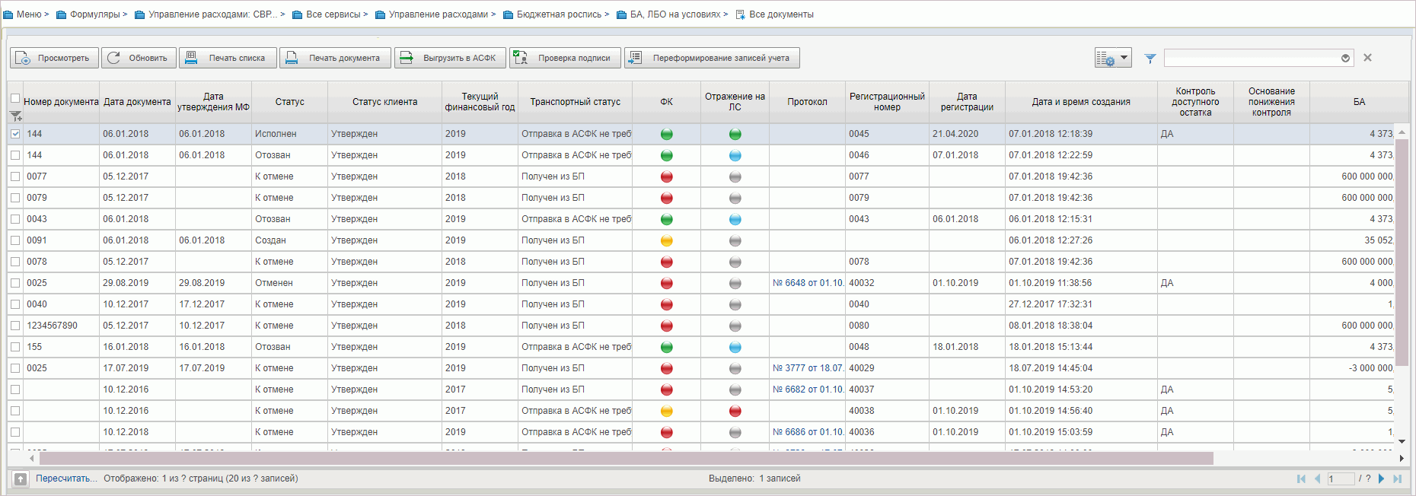
157. Списковая форма БА по ПНО и ЛБО на условиях (ф. 0501054)
- Для просмотра документа в списковой форме курсором мыши выделить строку с экземпляром формуляра «БА по ПНО и ЛБО на условиях (ф. 0501054)» и нажать кнопку «Просмотреть» на панели инструментов. Откроется визуальная форма документа (рис. 158).
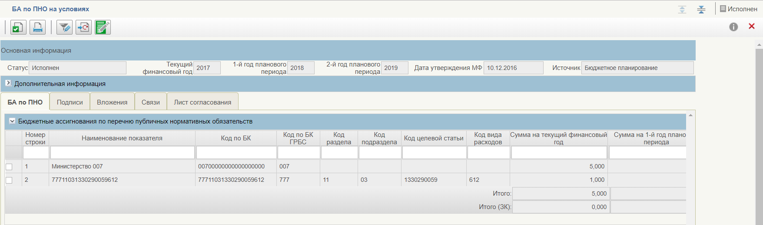
158. Визуальная форма БА и ЛБО на условиях (ф. 0501054)
- Для формирования печатной формы документа необходимо нажать кнопку «Печать» из визуальной формы документа или кнопку «Печать документа» из списковой формы документа. Выбрать формат печати: XLS, RTF, ODS, ODT или PDF. В результате выполнения операции сформируется печатная форма документа.
- Для проверки в ручном режиме в визуальной форме документа нажать кнопку «Проверить документ». В результате выполнения операции в Компоненте ДБД ПУР ЭБ будут выполнены контроли документа.
- Для выгрузки документов в ручном режиме в ИС АСФК в списковой форме курсором мыши выделить строку с экземпляром формуляра «БА по ПНО и ЛБО на условиях (ф. 0501054)» в статусе «Проверен» и нажать кнопку «Выгрузить в АСФК». В результате выполнения операции документ выгружается в ИС АСФК.
- Для осуществления повторной обработки документов в списковой форме курсором мыши выделить строку с экземпляром формуляра «БА по ПНО и ЛБО на условиях (ф. 0501054)» в статусе «К отмене» и нажать кнопку «На повторную обработку». В результате выполнения операции в Компоненте ДБД ПУР ЭБ осуществляются автоматические контроли документа.
- Для просмотра записей состояния л/с в визуальной форме документа нажать кнопку «Просмотр записей состояния лицевого счета». В результате выполнения операции откроется окно просмотра записей состояния л/с.
- Для переформирования записей учета перейти по следующему пути: «Меню – Управление расходами: доведение БД – Все сервисы – Управление расходами – Бюджетная роспись – БА, ЛБО на условиях – Спец. полномочия». В списковой форме курсором мыши выделить экземпляр формуляра «БА по ПНО и ЛБО на условиях (ф. 0501054)» и нажать кнопку «Переформирование записей учета». В результате выполнения операции переформируются записи учета по главам, ЛС которых обслуживаются в ОК.
- Для формирования документа «Бухгалтерская справка (ф. 0504833)» по исправительным записям учета на списковой форме требуется выбрать документ на конечном статусе, в том числе на статусе «Отменен», и нажать кнопку «Просмотр». В открывшейся ВФ нажать на кнопку «Сформировать справку по исправительным записям». Откроется визуальная форма справки на статусе «Черновик» с предзаполненными реквизитами. Требуется заполнить доступные для редактирования реквизиты и запустить операцию формирования Бухгалтерской справки.
В результате успешной автоматической обработки БА по ПНО и ЛБО на условиях (ф. 0501054) автоматически регистрируются в Компоненте ДБД ПУР ЭБ.

Отключение контроля доступного остатка средств для документов
В случае необходимости специалист ФК имеет возможность отключить контроль доступного остатка средств. Для этого необходимо выполнить следующие действия:
- Открыть фильтр-папку «Спец. полномочия ФК», расположенную по пути «Управление расходами: доведение БД – Все сервисы – Управление расходами – Бюджетная роспись – БА, ЛБО на условиях».
- На открывшейся СФ выбрать необходимый документ на статусе «К отмене».
- Нажать кнопку «Отключение контроля доступного остатка». В открывшемся документе заполнить поле «Основание понижения контроля» и при необходимости выполнить загрузку документов в качестве основания отключения контроля (см. рис. 130).
Нажать «ОК». Запустить документ на повторную обработку и довести до статуса «Зарегистрирован».

Просмотр и обработка БА, ЛБО, утвержденных ГРБС (ф.0501151)
В личный кабинет МОУ ФК в ПУР ЭБ из Минфина России поступил документ «Бюджетные ассигнования на исполнение публичных нормативных обязательств, лимиты бюджетных обязательств по расходам главного распорядителя(распорядителя) средств федерального бюджета, утверждение которых осуществляется по отдельным решениям главного распорядителя (распорядителя) средств федерального бюджета, на финансовый год и на плановый период» (ф. 0501151).
Обработка документа БА, ЛБО, утвержденных ГРБС (ф. 0501151) в Компоненте ДБД ПУР ЭБ осуществляется в автоматическом режиме с отражением текущего статуса обработки документа. Для БА, ЛБО, утвержденных ГРБС (ф. 0501151) в Компоненте ДБД ПУР ЭБ доступны следующие операции:
- просмотр;
- печать.
Для осуществления вышеуказанных операций в Компоненте ДБД ПУР ЭБ необходимо выполнить следующие действия:
- Выполнить вход в рабочее место: «Меню – Управление расходами: доведение БД – Все сервисы – Управление расходами – Бюджетная роспись – БА, ЛБО, утвержденные решением ГРБС (ф. 0501151) – Все документы». Откроется списковая форма документа (рис. 159).
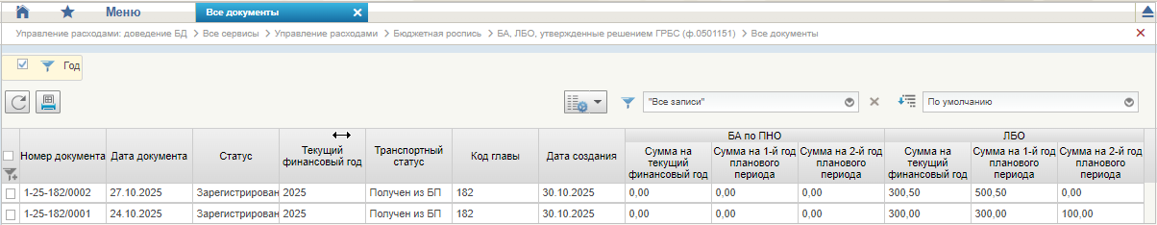
159. СФ документа БА, ЛБО, утвержденных ГРБС (ф. 0501151)
- Для просмотра документа в списковой форме курсором мыши выделить строку с экземпляром формуляра БА, ЛБО, утвержденных ГРБС (ф. 0501151) и нажать кнопку «Просмотреть» на панели инструментов. Откроется визуальная форма документа (рис. 160).
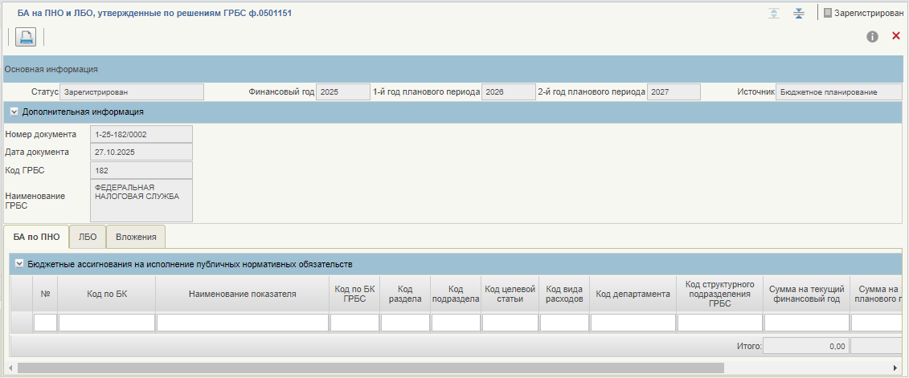
160. ВФ документа БА, ЛБО, утвержденных ГРБС (ф. 0501151)
- Для формирования печатной формы документа необходимо нажать кнопку «Печать» из визуальной формы документа или кнопку «Печать документа» из списковой формы документа. Выбрать формат печати: RTF, PDF или ODT. В результате выполнения операции сформируется печатная форма документа.
В результате успешной автоматической обработки документ БА, ЛБО, утвержденные ГРБС (ф. 0501151) автоматически регистрируется в Компоненте ДБД ПУР ЭБ.

Описание операций бизнес-процесса «Регистрация документов, содержащих сведения по ОКВ и кодам мероприятий по информатизации»

Просмотр и обработка документа «Сведения о сводной бюджетной росписи федерального бюджета и лимитах бюджетных обязательств в части бюджетных инвестиций и субсидий в объекты капитального строительства в соответствии с федеральной адресной инвестиционной программой на финансовый год и на плановый период» (ф. 0501072)
В личный кабинет МОУ ФК в ПУР ЭБ из Минфина России поступил документ «Сведения о сводной бюджетной росписи федерального бюджета и лимитах бюджетных обязательств в части бюджетных инвестиций и субсидий в объекты капитального строительства в соответствии с федеральной адресной инвестиционной программой на финансовый год и на плановый период» (ф. 0501072).
Обработка документа «Сведения о сводной бюджетной росписи федерального бюджета и лимитах бюджетных обязательств в части бюджетных инвестиций и субсидий в объекты капитального строительства в соответствии с федеральной адресной инвестиционной программой на финансовый год и на плановый период» (ф. 0501072) в Компоненте ДБД ПУР ЭБ осуществляется в автоматическом режиме с отражением текущего статуса обработки документа. Для документа «Сведения о сводной бюджетной росписи федерального бюджета и лимитах бюджетных обязательств в части бюджетных инвестиций и субсидий в объекты капитального строительства в соответствии с федеральной адресной инвестиционной программой на финансовый год и на плановый период» (ф. 0501072) в Компоненте ДБД ПУР ЭБ доступны следующие операции:
- просмотр;
- печать;
- проверка;
- повторная обработка.
Для осуществления вышеуказанных операций в Компоненте ДБД ПУР ЭБ необходимо выполнить следующие действия:
- Выполнить вход в рабочее место: «Меню – Управление расходами: доведение БД – Все сервисы – Управление расходами – Бюджетная роспись – ФАИП и КМИ – Сведения о СБР ФБ и ЛБО по ФАИП 2018 г. – Все документы». Откроется списковая форма документа (рис. 161).
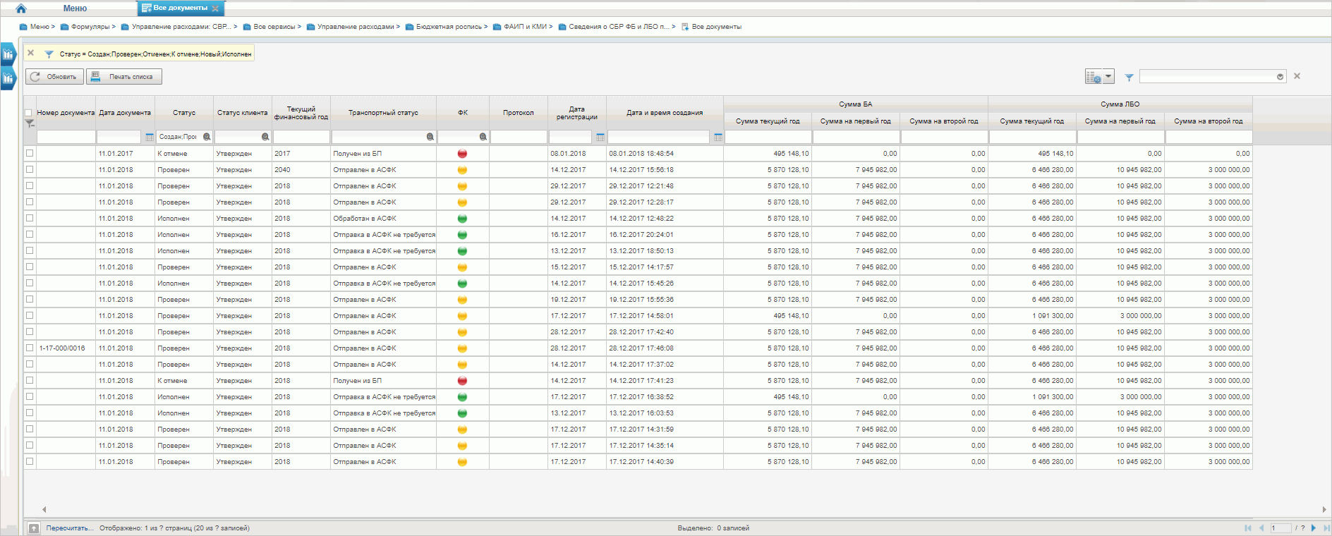
161. Списковая форма документа «Сведения о сводной бюджетной росписи федерального бюджета и лимитах бюджетных обязательств в части бюджетных инвестиций и субсидий в объекты капитального строительства в соответствии с федеральной адресной инвестиционной программой на финансовый год и на плановый период» (ф. 0501072)
- Для просмотра документа в списковой форме курсором мыши выделить строку с экземпляром формуляра «Сведения о сводной бюджетной росписи федерального бюджета и лимитах бюджетных обязательств в части бюджетных инвестиций и субсидий в объекты капитального строительства в соответствии с федеральной адресной инвестиционной программой на финансовый год и на плановый период» (ф. 0501072) и нажать кнопку «Просмотреть» на панели инструментов. Откроется визуальная форма документа (рис. 162).
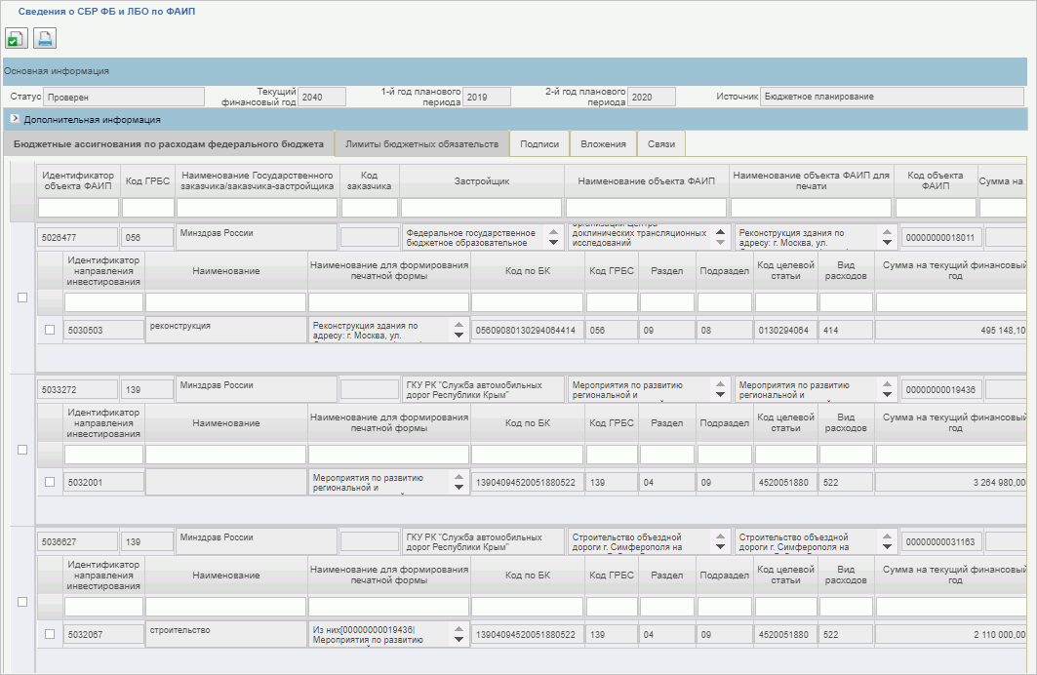
162. Визуальная форма документа «Сведения о сводной бюджетной росписи федерального бюджета и лимитах бюджетных обязательств в части бюджетных инвестиций и субсидий в объекты капитального строительства в соответствии с федеральной адресной инвестиционной программой на финансовый год и на плановый период» (ф. 0501072)
- Для формирования печатной формы документа необходимо нажать кнопку «Печать» из визуальной формы документа или кнопку «Печать документа» из списковой формы документа. Выбрать формат печати: XLS, RTF, ODS, ODT или PDF. В результате выполнения операции сформируется печатная форма документа.
- Для проверки в ручном режиме в визуальной форме документа нажать кнопку «Проверить документ». В результате выполнения операции в Компоненте ДБД ПУР ЭБ выполнятся контроли документа.
- Для осуществления повторной обработки документов в списковой форме курсором мыши выделить строку с экземпляром формуляра «Сведения о сводной бюджетной росписи федерального бюджета и лимитах бюджетных обязательств в части бюджетных инвестиций и субсидий в объекты капитального строительства в соответствии с федеральной адресной инвестиционной программой на финансовый год и на плановый период» (ф. 0501072) в статусе «К отмене» и нажать кнопку «На повторную обработку». В результате выполнения операции в Компоненте ДБД ПУР ЭБ осуществляются автоматические контроли документа.
В результате успешной автоматической обработки документ «Сведения о сводной бюджетной росписи федерального бюджета и лимитах бюджетных обязательств в части бюджетных инвестиций и субсидий в объекты капитального строительства в соответствии с федеральной адресной инвестиционной программой на финансовый год и на плановый период» (ф. 0501072) автоматически регистрируется в Компоненте ДБД ПУР ЭБ.

Просмотр и обработка документа «Сводная Справка об изменении бюджетных инвестиций в объекты капитального строительства в соответствии с федеральной адресной инвестиционной программой на текущий финансовый год и на плановый период» (ф. 0501075)
В личный кабинет МОУ ФК в ПУР ЭБ из Минфина России поступил документ «Сводная Справка об изменении бюджетных инвестиций в объекты капитального строительства в соответствии с федеральной адресной инвестиционной программой на текущий финансовый год и на плановый период» (ф. 0501075).
Обработка документа «Сводная Справка об изменении бюджетных инвестиций в объекты капитального строительства в соответствии с федеральной адресной инвестиционной программой на текущий финансовый год и на плановый период» (ф. 0501075) в Компоненте ДБД ПУР ЭБ осуществляется в автоматическом режиме с отражением текущего статуса обработки документа. Для документа «Сводная Справка об изменении бюджетных инвестиций в объекты капитального строительства в соответствии с федеральной адресной инвестиционной программой на текущий финансовый год и на плановый период» (ф. 0501075) в Компоненте ДБД ПУР ЭБ доступны следующие операции:
- просмотр;
- печать;
- проверка;
- повторная обработка;
- выгрузка в АСФК.
Для осуществления вышеуказанных операций в Компоненте ДБД ПУР ЭБ необходимо выполнить следующие действия:
- Выполнить вход в рабочее место: «Меню – Управление расходами: доведение БД – Бюджетная роспись – ФАИП и КМИ – Сводная справка по ФАИП 2018 г. – Все документы». Откроется списковая форма документа (рис. 163).
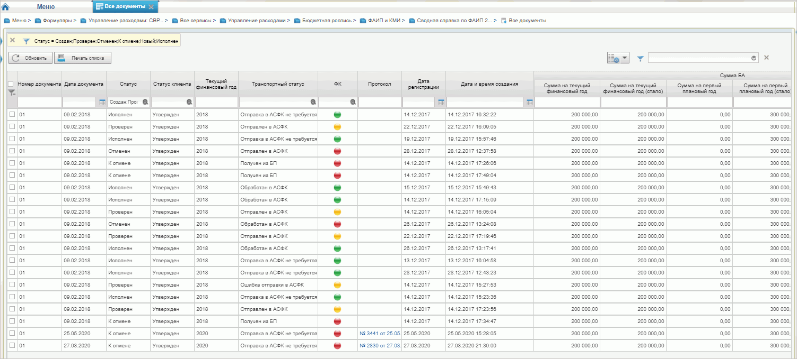
163. Списковая форма документа «Сводная Справка об изменении бюджетных инвестиций в объекты капитального строительства в соответствии с федеральной адресной инвестиционной программой на текущий финансовый год и на плановый период» (ф. 0501075)
- Для просмотра документа в списковой форме курсором мыши выделить строку с экземпляром формуляра «Сводная Справка об изменении бюджетных инвестиций в объекты капитального строительства в соответствии с федеральной адресной инвестиционной программой на текущий финансовый год и на плановый период» (ф. 0501075) и нажать кнопку «Просмотреть» на панели инструментов. Откроется визуальная форма документа (рис. 164).
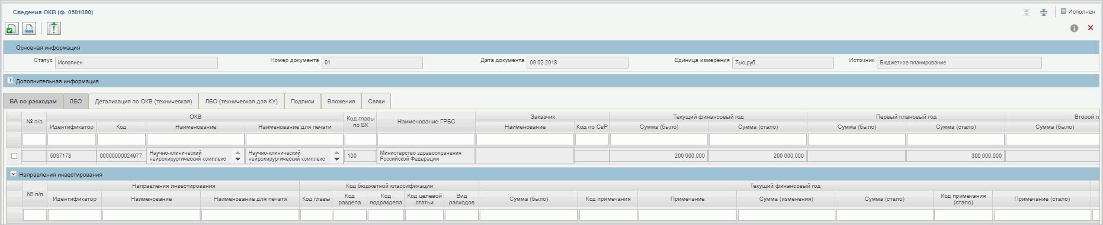
164. Визуальная форма документа «Сводная Справка об изменении бюджетных инвестиций в объекты капитального строительства в соответствии с федеральной адресной инвестиционной программой на текущий финансовый год и на плановый период» (ф. 0501075)
- Для формирования печатной формы документа необходимо нажать кнопку «Печать» из визуальной формы документа или кнопку «Печать документа» из списковой формы документа. Выбрать формат печати: XLS, RTF, ODS, ODT или PDF. В результате выполнения операции сформируется печатная форма документа.
- Для проверки в ручном режиме в визуальной форме документа нажать кнопку «Проверить документ». В результате выполнения операции в Компоненте ДБД ПУР ЭБ выполнятся контроли документа.
- Для осуществления повторной обработки документов в списковой форме курсором мыши выделить строку с экземпляром формуляра «Сводная Справка об изменении бюджетных инвестиций в объекты капитального строительства в соответствии с федеральной адресной инвестиционной программой на текущий финансовый год и на плановый период» (ф. 0501075) в статусе «К отмене» и нажать кнопку «На повторную обработку». В результате выполнения операции в Компоненте ДБД ПУР ЭБ осуществляются автоматические контроли документа.
- Для выгрузки документов в ручном режиме в ИС АСФК в списковой форме курсором мыши выделить строку с экземпляром формуляра «Сводная Справка об изменении бюджетных инвестиций в объекты капитального строительства в соответствии с федеральной адресной инвестиционной программой на текущий финансовый год и на плановый период» (ф. 0501075) в статусе «Проверен» и нажать кнопку «Отправка документа в АСФК». В результате выполнения операции документ выгружается в ИС АСФК.
В результате успешной автоматической обработки документ «Сводная Справка об изменении бюджетных инвестиций в объекты капитального строительства в соответствии с федеральной адресной инвестиционной программой на текущий финансовый год и на плановый период» (ф. 0501075) автоматически регистрируется в Компоненте ДБД ПУР ЭБ.

Просмотр и обработка документа «Сведения о лимитах бюджетных обязательств по расходам на реализацию мероприятий по использованию информационно-коммуникационных технологий, созданию, развитию, эксплуатации информационных систем и информационно-коммуникационной инфраструктуры на очередной финансовый год и на плановый период» (ф. 0501155)
В личный кабинет МОУ ФК в ПУР ЭБ из Минфина России поступил документ «Сведения о лимитах бюджетных обязательств по расходам на реализацию мероприятий по использованию информационно-коммуникационных технологий, созданию, развитию, эксплуатации информационных систем и информационно-коммуникационной инфраструктуры на очередной финансовый год и на плановый период» ф. 0501155 (далее – Сведения по КМИ ф. 0501155).
Обработка Сведений по КМИ ф. 0501155 в Компоненте ДБД ПУР ЭБ осуществляется в автоматическом режиме с отражением текущего статуса обработки документа. Для Сведений по КМИ ф. 0501155 в Компоненте ДБД ПУР ЭБ доступны следующие операции:
- просмотр;
- печать;
- проверка;
- повторная обработка;
- просмотр записей бухгалтерского учета;
- просмотр записей учета;
- переформирование записей учета;
- формирование бухгалтерской справки по исправительным записям;
- отправка документа в ИС АСФК.
Для осуществления вышеуказанных операций в Компоненте ДБД ПУР ЭБ необходимо выполнить следующие действия:
- Выполнить вход в рабочее место: «Меню – Управление расходами: доведение БД – Все сервисы – Управление расходами – Бюджетная роспись – ФАИП и КМИ – Сведения по КМИ ф. 0501155 – Все документы». Откроется списковая форма документа (рис. 165).
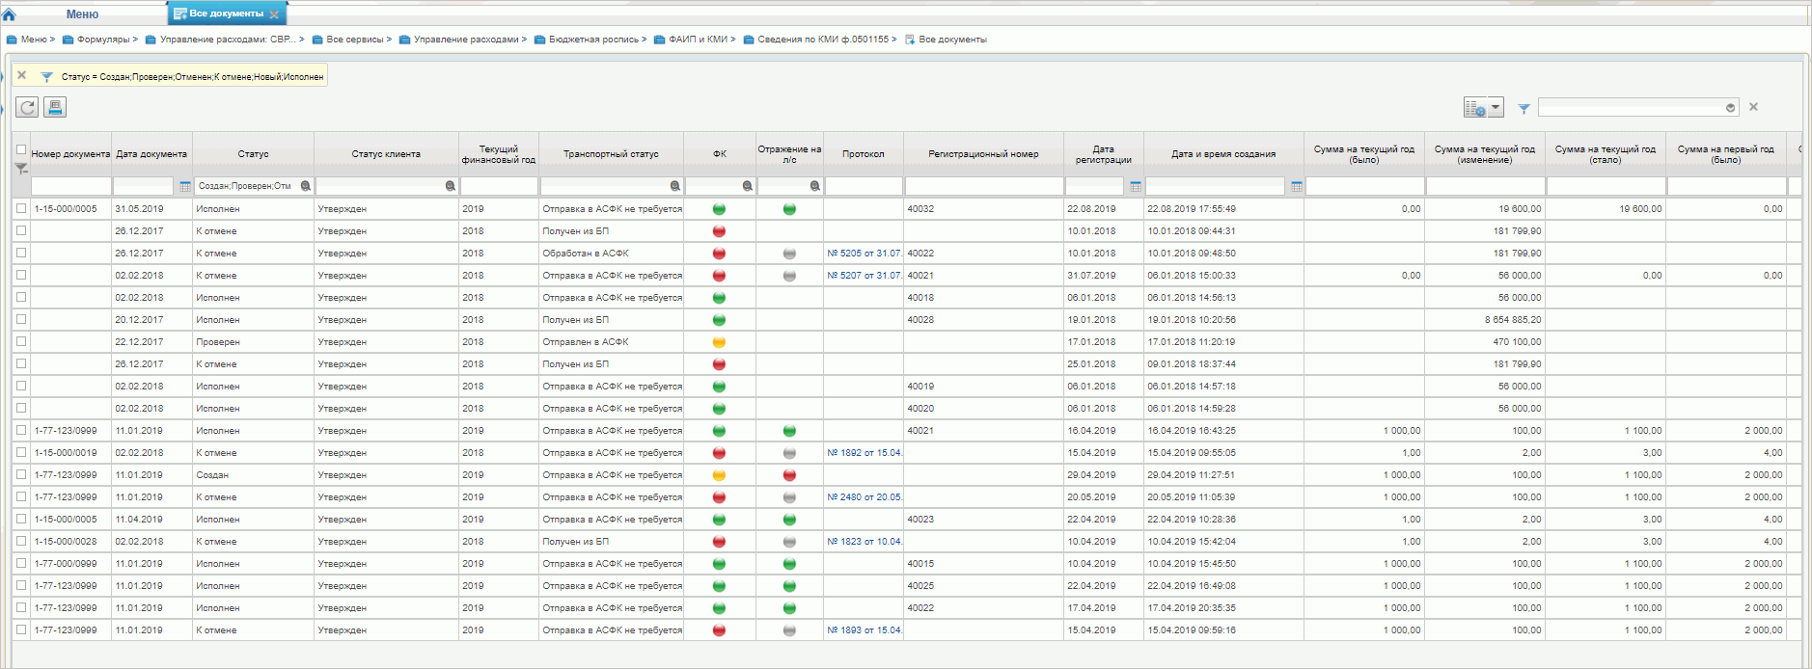
165. Списковая форма Сведений по КМИ (ф. 0501155)
- Для просмотра документа в списковой форме курсором мыши выделить строку с экземпляром формуляра «Сведения о лимитах бюджетных обязательств по расходам на реализацию мероприятий по использованию информационно-коммуникационных технологий, созданию, развитию, эксплуатации информационных систем и информационно-коммуникационной инфраструктуры на очередной финансовый год и на плановый период» (ф. 0501155) и нажать кнопку «Просмотреть» на панели инструментов. Откроется визуальная форма документа (рис. 166).
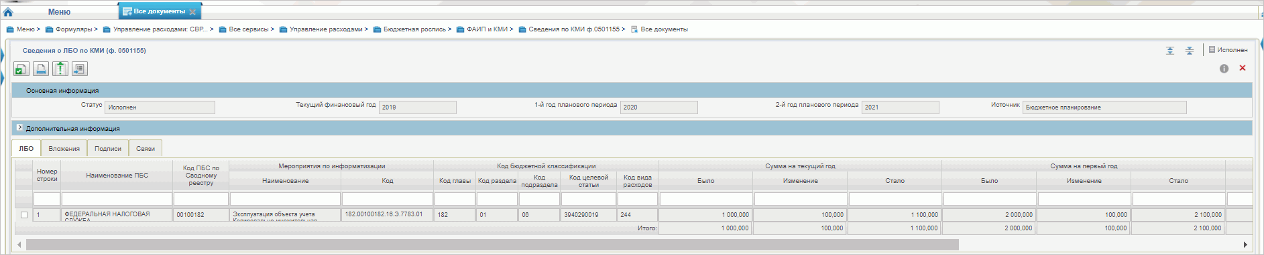
166. Визуальная форма документа «Сведения о лимитах бюджетных обязательств по расходам на реализацию мероприятий по использованию информационно-коммуникационных технологий, созданию, развитию, эксплуатации информационных систем и информационно-коммуникационной инфраструктуры на очередной финансовый год и на плановый период» (ф. 0501155)
- Для формирования печатной формы документа необходимо нажать кнопку «Печать» из визуальной формы документа или кнопку «Печать документа» из списковой формы документа. Выбрать формат печати: XLS, RTF, ODS, ODT или PDF. В результате выполнения операции сформируется печатная форма документа.
- Для проверки в ручном режиме в визуальной форме документа нажать кнопку «Проверить документ». В результате выполнения операции в Компоненте ДБД ПУР ЭБ выполнятся контроли документа.
- Для осуществления повторной обработки документов в списковой форме курсором мыши выделить строку с экземпляром формуляра «Сведения о лимитах бюджетных обязательств по расходам на реализацию мероприятий по использованию информационно-коммуникационных технологий, созданию, развитию, эксплуатации информационных систем и информационно-коммуникационной инфраструктуры на очередной финансовый год и на плановый период» (ф. 0501155) в статусе «К отмене» и нажать кнопку «На повторную обработку». В результате выполнения операции в Компоненте ДБД ПУР ЭБ осуществляются автоматические контроли документа.
- Для просмотра записей бухгалтерского учета в визуальной форме документа нажать кнопку «Просмотр записей бухгалтерского учета». В результате выполнения операции откроется окно просмотра записей бухгалтерского учета.
- Для просмотра записей учета в визуальной форме документа нажать кнопку «Просмотр записей учета». В результате выполнения операции откроется окно просмотра записей учета.
- Для переформирования записей учета перейти по следующему пути: «Меню – Управление расходами: доведение БД – Все сервисы – Управление расходами – Бюджетная роспись – ФАИП и КМИ – Сведения по КМИ ф. 0501155 – Спец. полномочия». В списковой форме курсором мыши выделить документ и нажать кнопку «Переформирование записей учета». В результате выполнения операции повторно сформируются операционные проводки.
- Для формирования документа «Бухгалтерская справка (ф. 0504833)» по исправительным записям учета на списковой форме требуется выбрать документ на конечном статусе, в том числе на статусе «Отменен», и нажать кнопку «Просмотр». В открывшейся ВФ нажать на кнопку «Сформировать справку по исправительным записям». Откроется визуальная форма справки на статусе «Черновик» с предзаполненными реквизитами. Требуется заполнить доступные для редактирования реквизиты и запустить операцию формирования Бухгалтерской справки.
В результате успешной автоматической обработки документ «Сведения о лимитах бюджетных обязательств по расходам на реализацию мероприятий по использованию информационно-коммуникационных технологий, созданию, развитию, эксплуатации информационных систем и информационно-коммуникационной инфраструктуры на очередной финансовый год и на плановый период» (ф. 0501155) автоматически регистрируется в Компоненте ДБД ПУР ЭБ.

Просмотр и обработка документа «Сведения по ФАИП» (ф. 0501080)
Для документа «Сведения по ФАИП» (ф. 0501080) в Компоненте ДБД ПУР ЭБ доступны следующие операции:
- просмотр;
- печать;
- проверка;
- повторная обработка;
- просмотр записей бухгалтерского учета;
- просмотр записей состояния л/с;
- переформирование записей учета;
- формирование бухгалтерской справки по исправительным записям;
- отправка документа в ИС АСФК.
Для осуществления вышеуказанных операций в Компоненте ДБД ПУР ЭБ необходимо выполнить следующие действия:
- Выполнить вход в рабочее место: «Меню – Управление расходами: доведение БД – Бюджетная роспись – ФАИП и КМИ – Сведения по ФАИП ф. 0501080 – Все документы». Откроется списковая форма документа.
- Для просмотра документа в списковой форме курсором мыши выделить строку с экземпляром формуляра и нажать кнопку «Просмотреть» на панели инструментов. Откроется визуальная форма документа.
- Для формирования печатной формы документа необходимо нажать кнопку «Печать» из визуальной формы документа или кнопку «Печать документа» из списковой формы документа. Выбрать формат печати: XLS, RTF, ODS, ODT или PDF. В результате выполнения операции сформируется печатная форма документа.
- Для просмотра записей бухгалтерского учета в визуальной форме документа нажать кнопку «Просмотр записей бухгалтерского учета». В результате выполнения операции откроется окно просмотра записей бухгалтерского учета.
- Для просмотра записей состояния л/с в визуальной форме документа нажать кнопку «Просмотр записей состояния лицевого счета». В результате выполнения операции откроется окно просмотра записей состояния л/с.
- Для переформирования записей учета перейти по следующему пути: «Меню – Управление расходами: доведение БД – Бюджетная роспись – ФАИП и КМИ – Сведения по ФАИП ф. 0501080 – Спец. полномочия». В списковой форме курсором мыши выделить документ и нажать кнопку «Переформирование записей учета». В результате выполнения операции переформируются записи учета по главам, ЛС которых обслуживаются в ОК.
- Для формирования документа «Бухгалтерская справка (ф. 0504833)» по исправительным записям учета на списковой форме требуется выбрать документ на конечном статусе, в том числе на статусе «Отменен», и нажать кнопку «Просмотр». В открывшейся ВФ нажать на кнопку «Сформировать справку по исправительным записям». Откроется визуальная форма справки на статусе «Черновик» с предзаполненными реквизитами. Требуется заполнить доступные для редактирования реквизиты и запустить операцию формирования Бухгалтерской справки.

Просмотр и обработка документа «Сведения о сводной бюджетной росписи федерального бюджета и лимитах бюджетных обязательств в части бюджетных инвестиций и субсидий в объекты капитального строительства в соответствии с федеральной адресной инвестиционной программой, а также их изменении на финансовый год и на плановый период» (ф. 0501080)»
Для документа «Сведения о сводной бюджетной росписи федерального бюджета и лимитах бюджетных обязательств в части бюджетных инвестиций и субсидий в объекты капитального строительства в соответствии с федеральной адресной инвестиционной программой, а также их изменении на финансовый год и на плановый период» (ф. 0501080)» (далее – Сведения по ОКВ) в Компоненте ДБД ПУР ЭБ доступны следующие операции:
- просмотр;
- печать;
- проверка;
- повторная обработка;
- просмотр записей бухгалтерского учета;
- просмотр записей учета;
- переформирование записей учета;
- создание бухгалтерской справки по исправительным записям;
- отправка документа в ИС АСФК.
Для осуществления вышеуказанных операций в Компоненте ДБД ПУР ЭБ необходимо выполнить следующие действия:
- Выполнить вход в рабочее место: «Меню – Управление расходами: доведение БД – Бюджетная роспись – ФАИП и КМИ – Сведения ОКВ – Все документы». Откроется списковая форма документа.
- Для просмотра документа в списковой форме курсором мыши выделить строку с экземпляром формуляра и нажать кнопку «Просмотреть» на панели инструментов. Откроется визуальная форма документа.
- Для формирования печатной формы документа необходимо нажать кнопку «Печать» из визуальной формы документа или кнопку «Печать документа» из списковой формы документа. Выбрать формат печати: XLS, RTF, ODS, ODT или PDF. В результате выполнения операции сформируется печатная форма документа.
- Для выполнения детализации строк Сведений по ОКВ и связанных документов необходимо отметить нужный документ на СФ и нажать на кнопку «Детализация ОКВ». В случае успешного результата операции, Сведения по ОКВ переходят на статус «Зарегистрирован». Осуществляется автоматическое формирование Казначейских уведомлений.Для просмотра записей бухгалтерского учета в визуальной форме документа нажать кнопку «Просмотр записей бухгалтерского учета». В результате выполнения операции откроется окно просмотра записей бухгалтерского учета.
- Для просмотра записей учета в визуальной форме документа нажать кнопку «Просмотр записей учета». В результате выполнения операции откроется окно просмотра записей учета.
- Для переформирования записей учета перейти по следующему пути: «Меню – Управление расходами: доведение БД – Бюджетная роспись – ФАИП и КМИ – Сведения по ОКВ – Спец. полномочия». В списковой форме курсором мыши выделить документ и нажать кнопку «Переформирование записей учета». В результате выполнения операции переформируются записи учета по главам, ЛС которых обслуживаются в ОК.
- Для формирования документа «Бухгалтерская справка (ф. 0504833)» по исправительным записям учета на списковой форме требуется выбрать документ на конечном статусе, в том числе на статусе «Отменен», и нажать кнопку «Просмотр». В открывшейся ВФ нажать на кнопку «Сформировать справку по исправительным записям». Откроется визуальная форма справки на статусе «Черновик» с предзаполненными реквизитами. Требуется заполнить доступные для редактирования реквизиты и запустить операцию формирования Бухгалтерской справки.
- При регистрации Сведений по ОКВ автоматически сформирован документ «Информация для включения в справочник ОКВ по итогам приема и обработки экземпляра формуляра Сведения ОКВ». Для просмотра документ доступен по пути «Меню – Управление расходами: доведение БД – Бюджетная роспись – Информация для включения в справочники – Информация для включения в справочник ОКВ».
- В результате регистрации Сведений по ОКВ перед формированием КУ Уведомление (ф. 0505415) переходит на статус «Исполнен», выполняется разблокировка ранее заблокированных средств. Просмотреть Уведомление (ф. 0505415) можно, перейдя по ссылке, расположенной в строке табличной части Сведений ОКВ.

Описание операций бизнес-процесса «Приостановление операций на лицевых счетах и отзыв ЛБО»

Формирование и обработка документа «Уведомление о приостановлении (отмене приостановления) операций на лицевых счетах, открытых в территориальных органах Федерального казначейства» (ф. 0506107)»

Условие выполнения операции
Приостановлены операции на ЛС ГРБС, РБС, ПБС, отменена приостановка операций на ЛС ГРБС, РБС, ПБС в соответствии с Приказом Минфина № 254н.

Последовательность действий
Для документа «Уведомление о приостановлении (отмене приостановления) операций на лицевых счетах, открытых в территориальных органах Федерального казначейства» (ф. 0506107)» (далее – Уведомление (ф. 0506107)) в Компоненте ДБД ПУР ЭБ доступны следующие операции:
- создание;
- передача на согласование;
- согласование;
- утверждение;
- передача на доработку;
- просмотр;
- формирование бухгалтерской справки по исправительным записям;
- отправка в АСФК;
- пакетное формирование;
- печать.
Для осуществления вышеуказанных операций в Компоненте ДБД ПУР ЭБ необходимо выполнить следующие действия:
- Выполнить вход в рабочее место: «Меню – Управление расходами: доведение БД – Все сервисы – Управление расходами – Приостановление операций на ЛС и отзыв ЛБО – Уведомление о приостановлении (отмене приостановления) операций на лицевых счетах – Все документы». Откроется списковая форма документа (рис. 167).
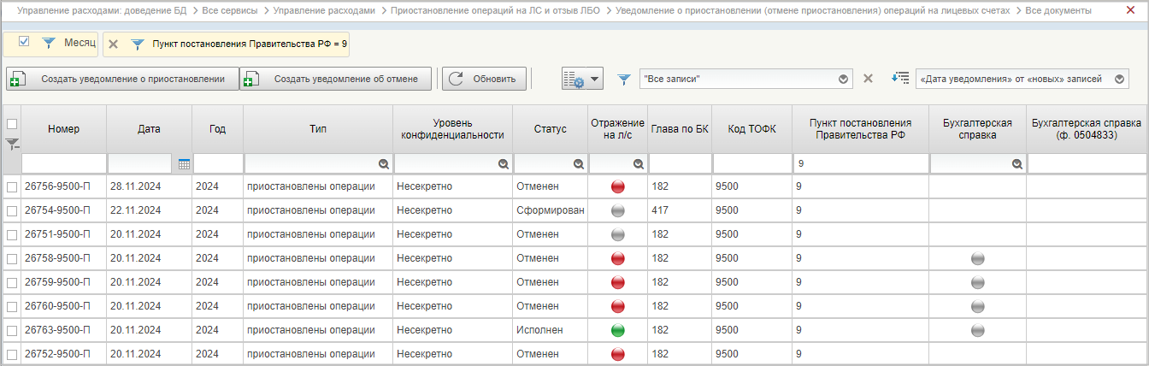
167. СФ Уведомления (ф. 0506107)
- Для создания Уведомления (ф. 0506107) в списковой форме документа на панели инструментов нажать кнопку «Создать уведомление о приостановлении» или «Создать уведомление об отмене». Откроется ВФ для создания документа (рис. 168).
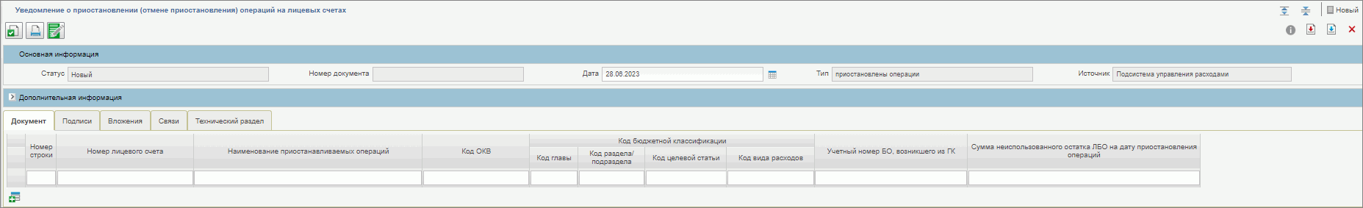
168. ВФ для создания Уведомления (ф. 0506107)
- Заполнить поля, сохранить изменения, нажав кнопку «Сохранить изменения и закрыть окно». Документ появится в списке на статусе «Новый».
- Для формирования документа нужно на списковой форме выделить курсором созданный документ и нажать кнопку «Запросить остатки». В случае успешного выполнения операции документ перейдет на статус «Сформирован».
- Для передачи документа на согласование в списковой форме курсором мыши выделить строку с экземпляром формуляра «Уведомления (ф. 0506107)» и нажать кнопку «Направить на согласование» на панели инструментов. В сформированном окне с шаблоном листа согласования нажать кнопку «ОК». В результате выполнения операции Уведомление (ф. 0506107) перейдет на статус «На согласовании».
- Для согласования Уведомления (ф. 0506107) в статусе «На согласовании» в списковой форме выделить курсором мыши согласуемый документ и нажать кнопку «Согласовать». В результате выполнения операции Уведомление (ф. 0506107) перейдет на статус «На утверждении».
- Для утверждения Уведомления (ф. 0506107) в статусе «На утверждении» в списковой форме выделить курсором мыши утверждаемый документ и нажать кнопку «Утвердить». В открывшемся окне нажать кнопку «Утвердить», выбрать сертификат и нажать кнопку «Ок». В результате выполнения операции Уведомление (ф. 0506107) перейдет в статус «Утвержден» и документ автоматически передается ГРБС, РБС, ПБС. Для отмены Уведомления (ф. 0506107) в статусах «На согласовании», «На утверждении», «Исполнен» в списковой форме выделить курсором мыши отменяемый документ и нажать кнопку «Направление документа на отмену». В результате выполнения операции Уведомление (ф. 0506107) перейдет на статус «К отмене».
Выделить в списковой форме экземпляр формуляра Уведомление (ф. 0506107) в статусе «К отмене» и нажать кнопку «Отмена». В результате выполнения операции Уведомление (ф. 0506107) перейдет на статус «Отменен».
- Для передачи на доработку Уведомления (ф. 0506107) в статусе «К отмене» в списковой форме выделить курсором мыши документ, направляемый на доработку, и нажать кнопку «Вернуть». В результате выполнения операции Уведомление (ф. 0506107) перейдет на статус «Новый».
- Для просмотра Уведомления (ф. 0506107) в списковой форме выделить курсором мыши документ, нажать кнопку «Просмотреть». В результате выполнения операции откроется визуальная форма документа.
- Для формирования документа «Бухгалтерская справка (ф. 0504833)» по исправительным записям учета на списковой форме требуется выбрать документ на конечном статусе, в том числе на статусе «Отменен», и нажать кнопку «Просмотр». В открывшейся ВФ нажать на кнопку «Сформировать справку по исправительным записям». Откроется визуальная форма справки на статусе «Черновик» с предзаполненными реквизитами. Требуется заполнить доступные для редактирования реквизиты и запустить операцию формирования Бухгалтерской справки.
- Для отправки документа в АСФК на списковой форме выделить курсором нужный экземпляр документа на статусе «Исполнен» и нажать кнопку «Отправка в АСФК».
- Для формирования пакета Уведомлений (ф. 0506107) на списковой форме нажать кнопку «Пакетное формирование УПО», заполнить поля и нажать кнопку «Создать». В результате выполнения операции будет создано Уведомление (ф. 0506107) на статусе «Сформирован».
- Для формирования печатной формы документа необходимо нажать кнопку «Печать» из визуальной формы документа или кнопку «Печать документа» из списковой формы документа. Выбрать формат печати: XLS, RTF, ODS, ODT или PDF. В результате выполнения операции сформируется печатная форма документа.

Формирование и обработка документа «Информация о решениях Президента Российской Федерации или решениях Правительства Российской Федерации, устанавливающих возможность завершения расчетов по государственным контрактам на поставку товаров, выполнение работ, оказание услуг после _______ текущего финансового года или последнего рабочего дня до указанной даты» (ф. 0506113)»
Для документа «Информация о решениях Президента Российской Федерации или решениях Правительства Российской Федерации, устанавливающих возможность завершения расчетов по государственным контрактам на поставку товаров, выполнение работ, оказание услуг после _______ текущего финансового года или последнего рабочего дня до указанной даты» (ф. 0506113)» (далее – Информация (ф. 0506113)) в Компоненте ДБД ПУР ЭБ доступны следующие операции:
- просмотр;
- отправка в АСФК;
- отмена;
- печать;
- просмотр записей бухгалтерского учета;
- просмотр записей состояния л/с;
- переформирование записей учета.
Для осуществления вышеуказанных операций в Компоненте ДБД ПУР ЭБ необходимо выполнить следующие действия:
- Выполнить вход в рабочее место: «Меню – Управление расходами: средства ФБ – Все сервисы – Управление расходами – Приостановление операций на ЛС и отзыв ЛБО – Информация о завершении расчетов по контрактам (ф. 0506113) – Все документы». Откроется списковая форма документа.
- Для просмотра Информации (ф. 0506113) в списковой форме выделить курсором мыши документ, нажать кнопку «Просмотреть». В результате выполнения операции откроется визуальная форма документа (рис. 169).
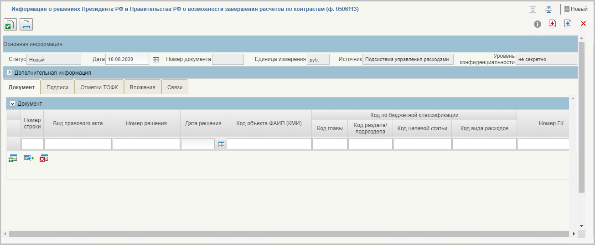
169. Визуальная форма Информации (ф. 0506113)
- Для отмены Информации (ф. 0506113) в списковой форме выделить курсором документ и нажать кнопку «К отмене». В открывшемся окне нажать кнопку «+», указать причину отмены в графе «Примечание» и нажать кнопку «Принять». Статус документа изменится на «К отмене» и сформируется документ «Протокол».
- Для формирования печатной формы документа необходимо нажать кнопку «Печать» из визуальной формы документа или кнопку «Печать документа» из списковой формы документа. Выбрать формат печати: XLS, RTF, ODS, ODT или PDF. В результате выполнения операции сформируется печатная форма документа.
- Для исполнения Информации (ф. 0506113) в статусе «Утвержден» в списковой форме выделить курсором мыши исполняемый документ и нажать кнопку «Зарегистрировать». В результате выполнения операции Информация (ф. 0506113) перейдет в статус «Зарегистрирован».
Информация ГРБС (ф. 0506113) автоматическая отправится в АСФК ОК или ЗК (определение происходит в соответствии с контуром, в котором ведутся операции по ЛС, справочника «Лицевые счета») посредством сервисного взаимодействия.
- Для просмотра записей бухгалтерского учета в визуальной форме документа нажать кнопку «Просмотр записей бухгалтерского учета». В результате выполнения операции откроется окно просмотра записей бухгалтерского учета.
- Для просмотра записей состояния л/с в визуальной форме документа нажать кнопку «Просмотр записей состояния лицевого счета». В результате выполнения операции откроется окно просмотра записей состояния л/с.
- Для переформирования записей учета перейти по следующему пути: «Меню – Управление расходами: средства ФБ – Все сервисы – Управление расходами – Приостановление операций на ЛС и отзыв ЛБО – Информация о завершении расчетов по контрактам (ф. 0506113) – Спец. полномочия». В списковой форме курсором мыши выделить документ и нажать кнопку «Переформирование записей учета». В результате выполнения операции повторно сформируются операционные проводки.

Обработка Информации (ф. 0506114)

Условие выполнения операции
Осуществлен вход в личный кабинет в ПУР ЭБ. Настроено сервисное взаимодействие с АСФК через ЕСМВ.

Последовательность действий
Для Информации (ф. 0506114) в Компоненте ДБД ПУР ЭБ доступны следующие операции:
- просмотр;
- передача на доработку;
- отмена;
- печать;
- просмотр записей состояния л/с;
- переформирование записей учета.
Для осуществления вышеуказанных операций в Компоненте ДБД ПУР ЭБ необходимо выполнить следующие действия:
- Выполнить вход в рабочее место: «Меню – Управление расходами: средства ФБ – Все сервисы – Управление расходами – Приостановление операций на ЛС и отзыв ЛБО – Информация о возможности принятия обязательств по ГК (ф. 0506114) – Все документы». Откроется списковая форма документа.
- Для просмотра Информации (ф. 0506114) в списковой форме выделить курсором мыши документ, нажать кнопку «Просмотреть». В результате выполнения операции откроется визуальная форма документа (рис. 170).
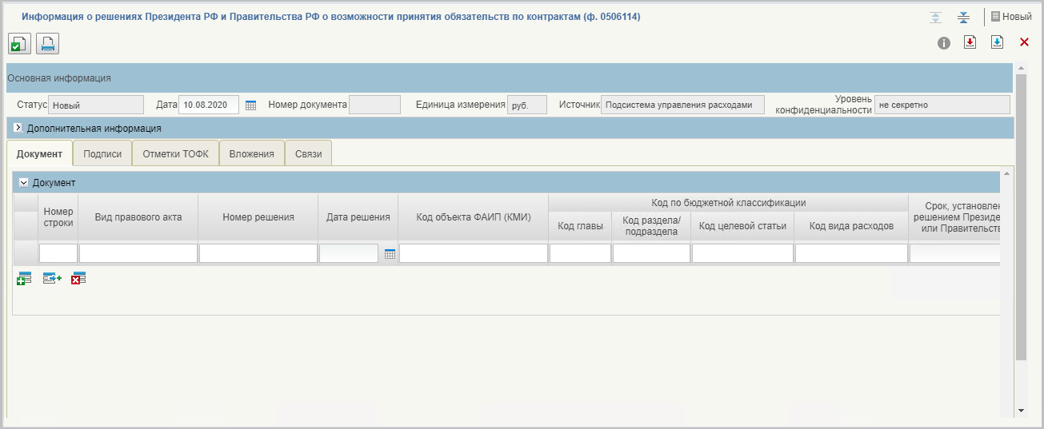
170. Визуальная форма Информации (ф. 0506114)
- Для отмены Информации (ф. 0506114) в списковой форме выделить курсором документ и нажать кнопку «К отмене». В открывшемся окне нажать кнопку «+», указать причину отмены в графе «Примечание» и нажать кнопку «Принять». Статус документа изменится на «К отмене» и сформируется документ «Протокол».
- Для формирования печатной формы документа необходимо нажать кнопку «Печать» из визуальной формы документа или кнопку «Печать документа» из списковой формы документа. Выбрать формат печати: XLS, RTF, ODS, ODT или PDF. В результате выполнения операции сформируется печатная форма документа.
- Для исполнения Информации (ф. 0506114) в статусе «Утвержден» в списковой форме выделить курсором мыши исполняемый документ и нажать кнопку «Зарегистрировать». В результате выполнения операции Информация (ф. 0506114) перейдет в статус «Зарегистрирован».
Информация ГРБС (ф. 0506114) автоматическая отправится в АСФК ОК или ЗК (определение происходит в соответствии с контуром, в котором ведутся операции по ЛС, справочника «Лицевые счета») посредством сервисного взаимодействия.
- Для просмотра записей состояния л/с в визуальной форме документа нажать кнопку «Просмотр записей состояния лицевого счета». В результате выполнения операции откроется окно просмотра записей состояния л/с.
- Для переформирования записей учета перейти по следующему пути: «Меню – Управление расходами: средства ФБ – Все сервисы – Управление расходами – Приостановление операций на ЛС и отзыв ЛБО – Информация о возможности принятия обязательств по ГК (ф. 0506114) – Спец. полномочия». В списковой форме курсором мыши выделить документ и нажать кнопку «Переформирование записей учета». В результате выполнения операции повторно сформируются операционные проводки.

Обработка Информации (ф. 0506115)

Условие выполнения операции
Осуществлен вход в личный кабинет в ПУР ЭБ. Настроено сервисное взаимодействие с АСФК через ЕСМВ.

Последовательность действий
Для Информации (ф. 0506115) в Компоненте ДБД ПУР ЭБ доступны следующие операции:
- просмотр;
- передача на доработку;
- отмена;
- печать;
- формирование бухгалтерской справки по исправительным записям;
- просмотр записей состояния л/с;
- переформирование записей учета.
Для осуществления вышеуказанных операций в Компоненте ДБД ПУР ЭБ необходимо выполнить следующие действия:
- Авторизоваться в ЛК ЭБ. Перейти в главное меню, выбрать в навигации подсистему «Управление расходами: доведение БД» или «Управление расходами: средства ФБ» и перейти в фильтр-папку «Все сервисы – Управление расходами – Приостановление операций на ЛС и отзыв ЛБО – Информация о ГК (ф. 0506115) – Все документы». Откроется списковая форма документа.
- Для просмотра Информации (ф. 0506115) в списковой форме выделить курсором мыши документ, нажать кнопку «Просмотреть». В результате выполнения операции откроется визуальная форма документа (рис. 171).
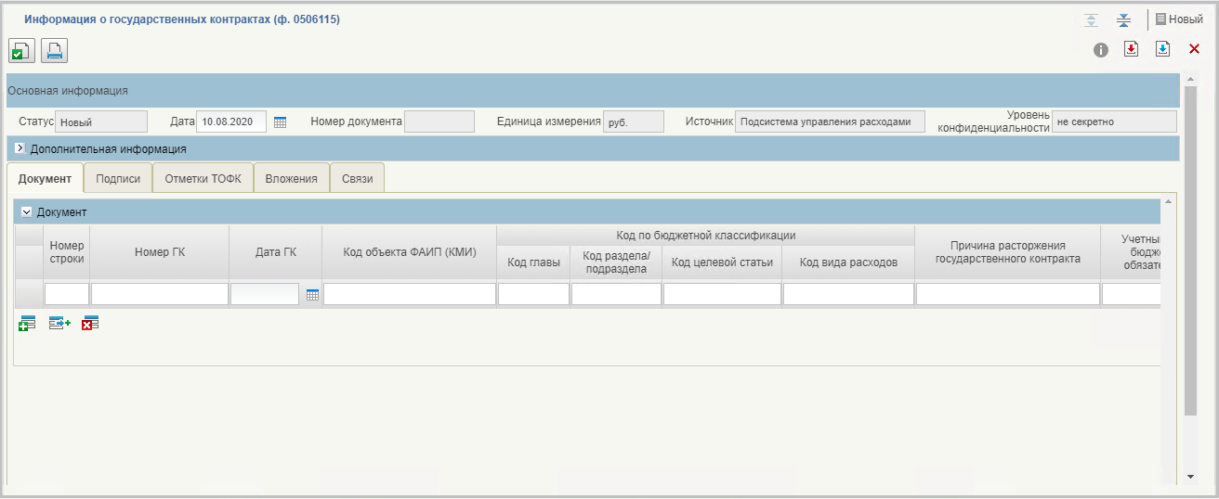
171. Визуальная форма Информации (ф. 0506115)
- Для отмены Информации (ф. 0506115) в списковой форме выделить курсором документ и нажать кнопку «К отмене». В открывшемся окне нажать кнопку «+», указать причину отмены в графе «Примечание» и нажать кнопку «Принять». Статус документа изменится на «К отмене» и сформируется документ «Протокол».
- Для формирования печатной формы документа необходимо нажать кнопку «Печать» из визуальной формы документа или кнопку «Печать документа» из списковой формы документа. Выбрать формат печати: XLS, RTF, ODS, ODT или PDF. В результате выполнения операции сформируется печатная форма документа.
- Для исполнения Информации (ф. 0506115) в статусе «Утвержден» в списковой форме выделить курсором мыши исполняемый документ и нажать кнопку «Зарегистрировать». В результате выполнения операции Информация (ф. 0506115) перейдет в статус «Зарегистрирован».
Информация ГРБС (ф. 0506115) автоматическая отправится в АСФК ОК или ЗК (определение происходит в соответствии с контуром, в котором ведутся операции по ЛС, справочника «Лицевые счета») посредством сервисного взаимодействия.
- Для формирования документа «Бухгалтерская справка (ф. 0504833)» по исправительным записям учета на списковой форме требуется выбрать документ на конечном статусе, в том числе на статусе «Отменен», и нажать кнопку «Просмотр». В открывшейся ВФ нажать на кнопку «Сформировать справку по исправительным записям». Откроется визуальная форма справки на статусе «Черновик» с предзаполненными реквизитами. Требуется заполнить доступные для редактирования реквизиты и запустить операцию формирования Бухгалтерской справки.
- Для просмотра записей состояния л/с в визуальной форме документа нажать кнопку «Просмотр записей состояния лицевого счета». В результате выполнения операции откроется окно просмотра записей состояния л/с.
- Для переформирования записей учета перейти в главное меню, выбрать в навигации подсистему «Управление расходами: доведение БД» или «Управление расходами: средства ФБ» и перейти в фильтр-папку «Все сервисы – Управление расходами – Приостановление операций на ЛС и отзыв ЛБО – Информация о ГК (ф. 0506115) – Спец. полномочия». В списковой форме курсором мыши выделить документ и нажать кнопку «Переформирование записей учета». В результате выполнения операции повторно сформируются операционные проводки.

Обработка Информации (ф. 0506117)

Условие выполнения операции
Осуществлен вход в личный кабинет в ПУР ЭБ. Настроено сервисное взаимодействие с АСФК через ЕСМВ.

Последовательность действий
Для Информации (ф. 0506117) в Компоненте ДБД ПУР ЭБ доступны следующие операции:
- просмотр;
- передача на доработку;
- отмена;
- печать;
- формирование бухгалтерской справки по исправительным записям;
- просмотр записей состояния л/с;
- переформирование записей учета.
Для осуществления вышеуказанных операций в Компоненте ДБД ПУР ЭБ необходимо выполнить следующие действия:
- Выполнить вход в рабочее место: «Меню – Управление расходами: доведение БД – Все сервисы – Управление расходами – Приостановление операций на ЛС и отзыв ЛБО – Информация о ЛБО, не подлежащих к отзыву (ф. 0506117) – Все документы». Откроется списковая форма документа.
- Для просмотра Информации (ф. 0506117) в списковой форме выделить курсором мыши документ, нажать кнопку «Просмотреть». В результате выполнения операции откроется визуальная форма документа (рис. 172).
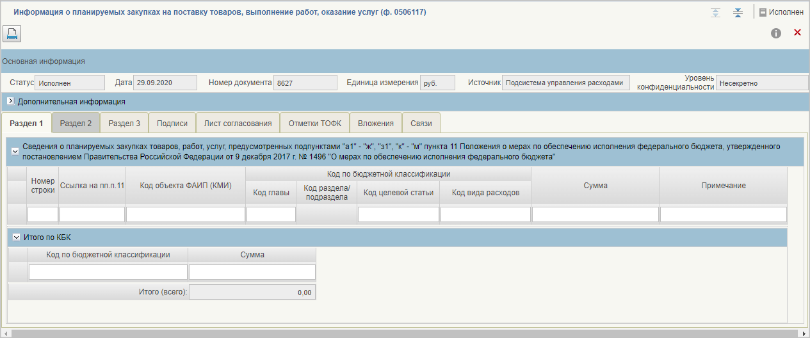
172. Визуальная форма Информации (ф. 0506117)
- Для отмены Информации (ф. 0506117) в списковой форме выделить курсором документ и нажать кнопку «К отмене». В открывшемся окне нажать кнопку «+», указать причину отмены в графе «Примечание» и нажать кнопку «Принять». Статус документа изменится на «К отмене» и сформируется документ «Протокол».
- Для формирования печатной формы документа необходимо нажать кнопку «Печать» из визуальной формы документа или кнопку «Печать документа» из списковой формы документа. Выбрать формат печати: XLS, RTF, ODS, ODT или PDF. В результате выполнения операции сформируется печатная форма документа.
- Для исполнения Информации (ф. 0506117) в статусе «Утвержден» в списковой форме выделить курсором мыши исполняемый документ и нажать кнопку «Зарегистрировать». В результате выполнения операции Информация (ф. 0506117) перейдет в статус «Зарегистрирован».
Информация ГРБС (ф. 0506117) автоматическая отправится в АСФК ОК или ЗК (определение происходит в соответствии с контуром, в котором ведутся операции по ЛС, справочника «Лицевые счета») посредством сервисного взаимодействия.
- Для формирования документа «Бухгалтерская справка (ф. 0504833)» по исправительным записям учета на списковой форме требуется выбрать документ на конечном статусе, в том числе на статусе «Отменен», и нажать кнопку «Просмотр». В открывшейся ВФ нажать на кнопку «Сформировать справку по исправительным записям». Откроется визуальная форма справки на статусе «Черновик» с предзаполненными реквизитами. Требуется заполнить доступные для редактирования реквизиты и запустить операцию формирования Бухгалтерской справки.
- Для просмотра записей состояния л/с в визуальной форме документа нажать кнопку «Просмотр записей состояния лицевого счета». В результате выполнения операции откроется окно просмотра записей состояния л/с.
- Для переформирования записей учета перейти по следующему пути: «Меню – Управление расходами: средства ФБ – Все сервисы – Управление расходами – Приостановление операций на ЛС и отзыв ЛБО – Информация о планируемых закупках (ф. 0506117) – Спец. полномочия». В списковой форме курсором мыши выделить документ и нажать кнопку «Переформирование записей учета». В результате выполнения операции повторно сформируются операционные проводки.
- Просмотр исполненной Информации (ф. 0506117) также доступен по пути «Меню – Управление расходами: средства ФБ – Все сервисы – Управление расходами – Приостановление операций на ЛС и отзыв ЛБО – Информация о планируемых закупках (ф. 0506117) – Все документы».

Формирование отчета «Информация о неиспользованных дополнительных ЛБО» (расширенный) (ф. 0541116Р)
Для формирования отчета необходимо выполнить следующие действия:
- Авторизоваться в ЛК ЭБ. Перейти в главное меню, выбрать в навигации «Управление расходами: средства ФБ – Все сервисы – Управление расходами – Приостановление операций на ЛС и отзыв ЛБО – Информация о неиспользованных дополнительных ЛБО (ф. 0541116) – Все документы». Откроется СФ всех отчетов «Информация о неиспользованных дополнительных ЛБО (ф. 0541116)».
- Нажать кнопку (Создать), расположенную на панели инструментов. Откроется окно ввода входных параметров отчета (рис. 173).
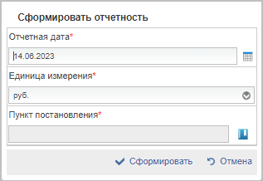
173. Окно ввода входных параметров отчета «Информация о неиспользованных дополнительных ЛБО (ф. 0541116)»
- В окне ввода входных параметров заполнить следующие поля:
- «Отчетная дата» – указывается дата, по состоянию на которую формируется отчет. По умолчанию установлена текущая календарная дата;
- «Единица измерения» – указывается значение на выбор: «тыс. руб./руб.». По умолчанию отражается значение «руб.»;
- «Пункт постановления» – указывается значение «Номер пункта НПА о приостановлении» из справочника «Правила приостановления операций на лицевых счетах»;
- «Тип расчета» – указывается значение на выбор: «МОУ/ТОФК». По умолчанию указывается «МОУ». Доступен для редактирования, если код ТОФК пользователя, вызвавшего создание документа, соответствует значению «9500».
- Нажать кнопку «Сформировать». Отчет будет сформирован и отображен в СФ на статусе «Сформирован».
- Для регистрации выделить экземпляр формуляра, нажать кнопку «На согласование», расположенную на панели инструментов. В сформированном окне с шаблоном листа согласования нажать «ОК». Выполнить процедуру многоуровневого утверждения (согласование/утверждение). Формуляр перейдет на статус «Зарегистрирован». Запись отчета будет отправлена в АСФК.
Также доступна кнопка «На регистрацию», выполняющая регистрацию без прохождения многоуровневого утверждения.
Вновь созданный отчет за эту же дату отменит ранее созданный на статусе «Зарегистрирован» или «Исполнен».
- Для печати отчета выделить экземпляр отчета, нажать кнопку «Печать документа» и выбрать необходимый формат, где отчет в выбранном формате выводится на печать стандартными средствами ПО.

Формирование Сведений (ф. 0541131Р)
Для формирования отчета необходимо выполнить следующие действия:
- Авторизоваться в ЛК ЭБ. Перейти в главное меню, выбрать в навигации «Управление расходами: средства ФБ – Все сервисы – Управление расходами – Приостановление операций на ЛС и отзыв ЛБО – Сведения (ф. 0541131) – Все документы».
- Нажать кнопку (Создать новый документ), расположенную на панели инструментов. Откроется окно ввода входных параметров отчета (рис. 174).
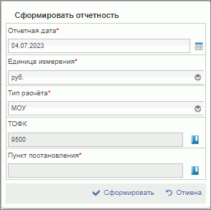
174. Окно ввода входных параметров Сведений (ф. 0541131)
- В окне ввода входных параметров заполнить следующие поля:
- «Отчетная дата» – указывается дата, по состоянию на которую формируется отчет. По умолчанию установлена текущая календарная дата;
- «Единица измерения» – указывается значение на выбор: «тыс. руб./руб.». По умолчанию отражается значение «руб.»;
- «Тип расчета» – указывается значение на выбор: «МОУ/ТОФК». По умолчанию указывается «МОУ». Для пользователей вне МОУ ФК реквизит недоступен для редактирования;
- «Пункт постановления» – заполняется с помощью выбора из справочника «Правила приостановления операций на лицевых счетах» актуального для данного отчета значения.
- Нажать кнопку «Сформировать». Отчет будет сформирован и отображен в СФ на статусе «Сформирован».
- Для регистрации выделить экземпляр формуляра, нажать кнопку «На согласование», расположенную на панели инструментов. В сформированном окне с шаблоном листа согласования нажать «ОК». Выполнить процедуру многоуровневого утверждения (согласование/утверждение). Формуляр перейдет на статус «Зарегистрирован». Запись отчета будет отправлена в АСФК.
Также доступна кнопка «На регистрацию», выполняющая регистрацию без прохождения многоуровневого утверждения.
Вновь созданный отчет за эту же дату отменит ранее созданный на статусе «Зарегистрирован» или «Исполнен».
- Для печати отчета выделить экземпляр отчета, нажать кнопку «Печать документа» и выбрать необходимый формат, где отчет в выбранном формате выводится на печать стандартными средствами ПО.

Обработка документа «Информация об отборах по субсидиям»
Для документа «Информация об отборах по субсидиям» в Компоненте ДБД ПУР ЭБ доступны следующие операции:
- просмотр;
- печать документа;
- печать списка.
Для осуществления вышеуказанных операций пользователю необходимо выполнить следующие действия:
- Авторизоваться в ЛК ЭБ. Перейти в главное меню, пройти по пути в навигации «Управление расходами: доведение БД – Все сервисы – Управление расходами – Приостановление операций на ЛС и отзыв ЛБО – Субсидии – Информация об отборах по субсидиям». Откроется СФ всех документов «Информация об отборах по субсидиям» (рис. 175).
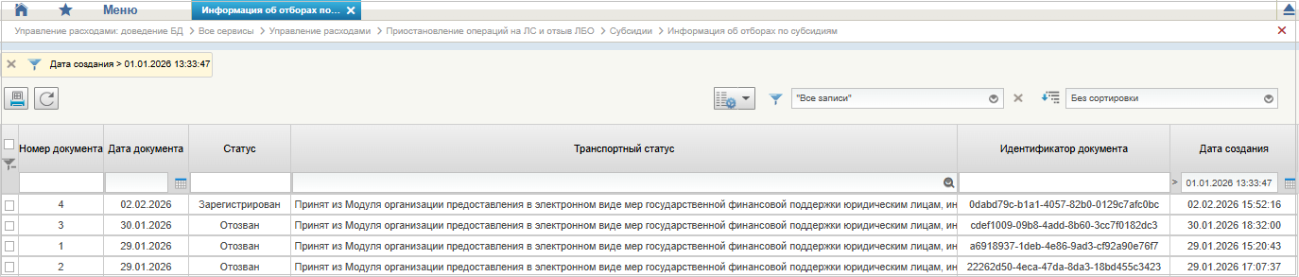
175. СФ документа «Информация об отборах по субсидиям»
- Для просмотра документа «Информация об отборах по субсидиям» выделить курсором мыши документ на СФ и нажать кнопку «Просмотреть». В результате выполнения операции откроется визуальная форма документа (рис. 176).
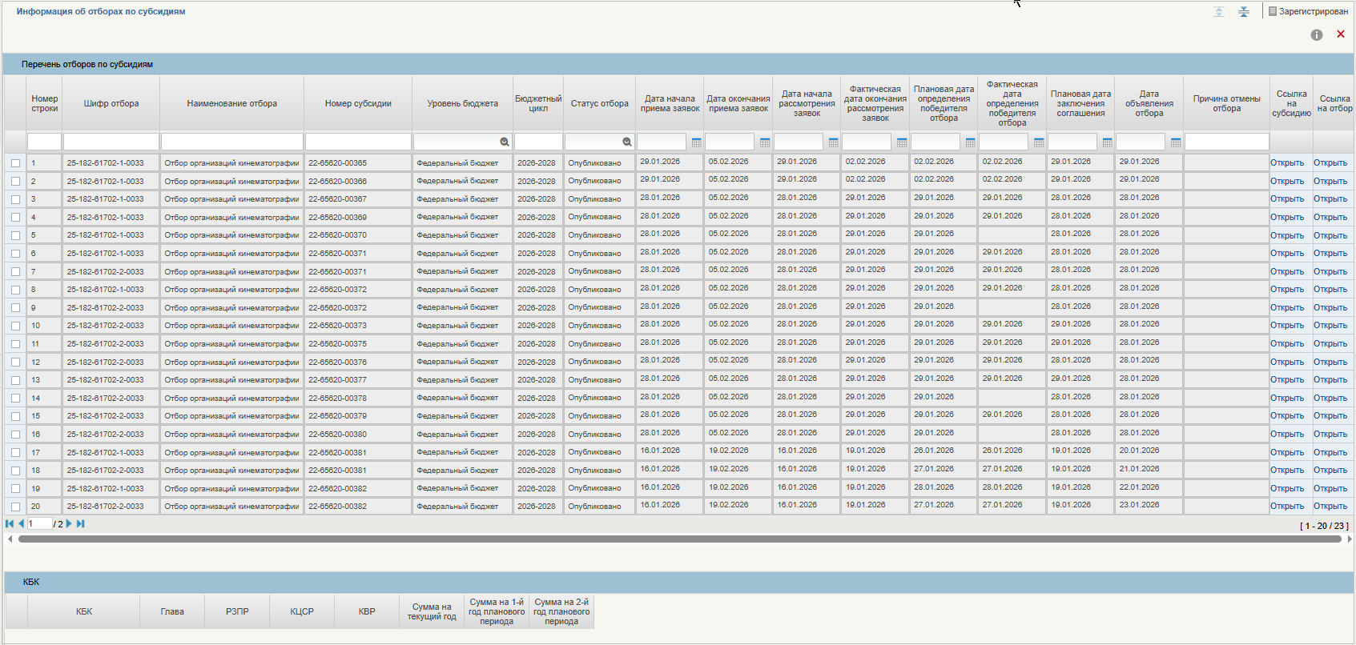
176. ВФ документа «Информация об отборах по субсидиям»
- Для печати документа либо списка документов на панели инструментов СФ нажать на кнопку «Печать» или «Печать списка» соответственно.

Обработка документа «Информация о субсидиях»
Для документа «Информация о субсидиях» в Компоненте ДБД ПУР ЭБ доступны следующие операции:
- просмотр;
- печать документа;
- печать списка.
Для осуществления вышеуказанных операций пользователю необходимо выполнить следующие действия:
- Авторизоваться в ЛК ЭБ. Перейти в главное меню, пройти по пути в навигации «Управление расходами: доведение БД – Все сервисы – Управление расходами – Приостановление операций на ЛС и отзыв ЛБО – Субсидии – Информация о субсидиях». Откроется СФ всех документов «Информация о субсидиях» (рис. 177).
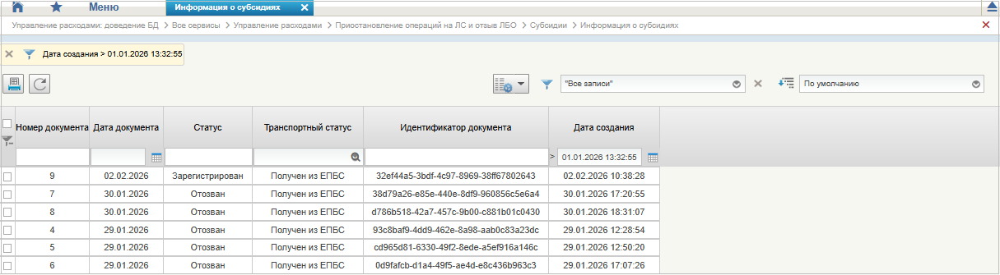
177. ВФ документа «Информация о субсидиях»
- Для просмотра документа «Информация о субсидиях» выделить курсором мыши документ на СФ и нажать кнопку «Просмотреть». В результате выполнения операции откроется визуальная форма документа (рис. 178).
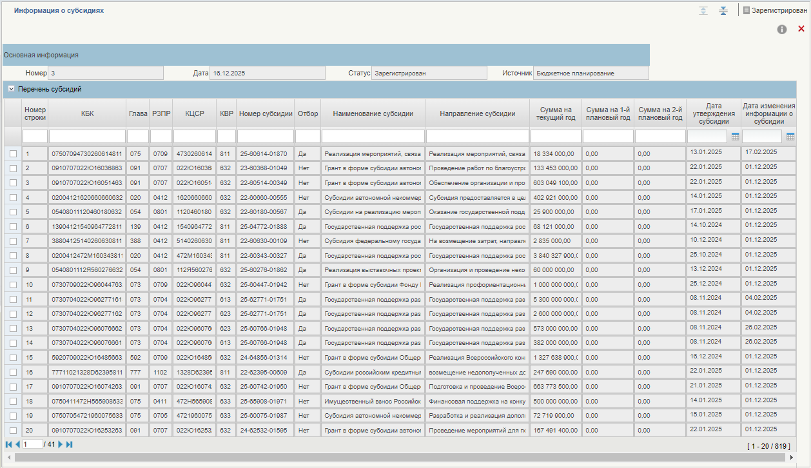
178. ВФ документа «Информация о субсидиях»
- Для печати документа либо списка документов на панели инструментов СФ нажать на кнопку «Печать» или «Печать списка» соответственно.

Создание и обработка технического документа «Мониторинг отзыва по субсидиям»
Для документа «Мониторинг отзыва по субсидиям» (технический документ) в Компоненте ДБД ПУР ЭБ доступны следующие операции:
- создание документа (выполняется в ЛК МОУ ФК ПУР ЭБ);
- просмотр;
- печать документа;
- печать списка.
Для осуществления вышеуказанных операций пользователю необходимо выполнить следующие действия:
- Авторизоваться в ЛК ЭБ. Перейти в главное меню, пройти по пути в навигации «Управление расходами: доведение БД – Все сервисы – Управление расходами – Приостановление операций на ЛС и отзыв ЛБО – Субсидии – Мониторинг отзыва по субсидиям». Откроется СФ всех документов «Мониторинг отзыва по субсидиям» (рис. 179).
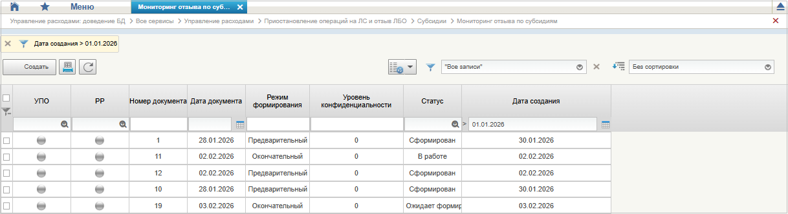
179. СФ документа «Мониторинг отзыва по субсидиям»
- Для создания документа на СФ нажать на кнопку «Создать». Откроется окно ввода входных параметров отчета (рис. 180).
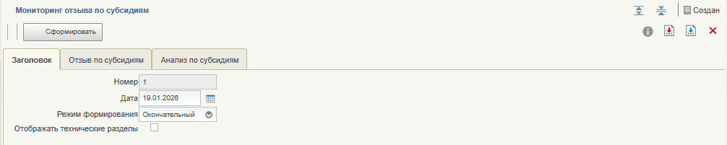
180. Окно ввода входных параметров отчета «Мониторинг отзыва по субсидиям»
- На вкладке «Заголовок» заполнить поля:
- «Дата» – указывается дата формирования документа. Доступен выбор из календаря. По умолчанию указывается текущая дата;
- «Режим формирования» – указывается один из двух режимов формирования: «Предварительный» или «Окончательный». По умолчанию указывается «Окончательный»;
- «Отображать технические разделы» (чекбокс) – отметить, если необходимо,
нажать кнопку «Сформировать» и закрыть окно.
- При выборе окончательного режима формирования на основании сформированного документа «Мониторинг отзыва по субсидиям» автоматически формируются документы УПО и РР на отзыв по субсидиям.
По результату обработки всех связанных документов УПО и РР на отзыв технический документ «Мониторинг отзыва по субсидиям» переходит на статус «Зарегистрирован» в автоматическом режиме.
В случае отсутствия остатков ЛБО по субсидиям, у которых наступил срок приостановления или отзыва, в окончательном режиме технический документ «Мониторинг отзыва по субсидиям» переходит на статус «Данные отсутствуют».
- При выборе предварительного режима формирования документ «Мониторинг отзыва по субсидиям» сохраняется на статусе «Сформирован», формирование связанных документов УПО и РР на отзыв не выполняется.
В случае отсутствия остатков ЛБО по субсидиям технический документ «Мониторинг отзыва по субсидиям» переходит на статус «Данные отсутствуют».
- Для просмотра документа «Мониторинг отзыва по субсидиям» выделить курсором мыши документ на СФ и нажать кнопку «Просмотреть». В результате выполнения операции откроется визуальная форма документа.
- Для печати документа либо списка документов на панели инструментов СФ нажать на кнопку «Печать» или «Печать списка» соответственно.

Создание и обработка документа «Запрос на отзыв ЛБО»
Для документа «Запрос на отзыв ЛБО» в Компоненте ДБД ПУР ЭБ доступны следующие операции:
- создание;
- удаление;
- проверка;
- отмена;
- формирование РР;
- просмотр;
- просмотр записей состояния лицевого счета;
- просмотр записей бухгалтерского учета.
Для осуществления вышеуказанных операций в Компоненте ДБД ПУР ЭБ необходимо выполнить следующие действия:
- Выполнить вход в рабочее место: «Меню – Управление расходами: доведение БД – Все сервисы – Управление расходами – Приостановление операций на ЛС и отзыв ЛБО – Запрос на отзыв ЛБО».
- Для создания документа на списковой форме следует нажать кнопку «Создать». В открывшемся справочнике выбрать пункт НПА о приостановлении/отмене приостановления и нажать кнопку «Ok». Далее заполнить все доступные для редактирования поля, нажать кнопку «Сохранить изменения» и закрыть окно. Документ будет отображаться на списковой форме на статусе «Новый».
- Для удаления документа нужно на списковой форме выделить нужный документ в статусе «Новый» и нажать кнопку «Удаление».
- Для запуска автоматической проверки документа на СФ нужно выделить курсором нужный документ и нажать кнопку «Запросить остатки». В результате запустится автоматическая проверка документа, и в хранилище учетных данных будет отправлен запрос. Если операция выполнена неуспешно, статус документа не поменяется. При повторном направлении табличная часть перезаполняется. При успешном выполнении операции будет заполнена вкладка «Информация об остатках на лицевых счетах», статус документа изменится на «На исполнении».
- Отмена документа возможна в случае, если документ находится на статусе «На исполнении» или «Исполнен». Для отмены следует на СФ выделить нужный документ и нажать кнопку «Отмена документа». Операция доступна для выполнения при условии, что связанные Расходные расписания находятся в статусе «Отменен», «Новый» и «Проверен». Документ перейдёт на статус «Отменен» с отменой всех связанных РР без формирования Протокола.
- Для формирования РР на списковой форме отметить документ и нажать кнопку «Сформировать расходные расписания». Документ перейдёт на статус «Исполнен». Сформируются РР на отзыв ЛБО на основании данных, полученных из хранилища учетных данных.
- Для просмотра документа на списковой форме отметить документ и нажать кнопку «Просмотреть». Откроется ВФ экземпляра формуляра «Запрос на отзыв ЛБО».
- Для просмотра записей состояния лицевого счета на визуальной форме документа нажать кнопку «Просмотр записей состояния лицевого счета». Откроется окно просмотра проводок операционных событий учета.
- Для просмотра записей бухгалтерского учета на визуальной форме экземпляра документа нажать кнопку «Просмотр записей бухгалтерского учета». Откроется окно просмотра проводок бухгалтерских событий.

Обработка РР на отзыв ЛБО со СУ 9.2
Обработка РР на отзыв ЛБО со СУ 9.2 выполняется:
- в ЛК ТОФК отправителя, если ЛС отправителя и ЛС получателя открыты в одном ТОФК;
- последовательно в ЛК ТОФК получателя, затем в ЛК ТОФК отправителя, если ЛС отправителя и ЛС получателя открыты в разных ТОФК.
Обработка в ЛК ТОФК получателя
Для обработки РР на отзыв ЛБО со СУ 9.2 в ЛК ТОФК получателя необходимо выполнить следующие действия:
- Выполнить вход в рабочее место: «Меню – Управление расходами: доведение БД – Все сервисы – Управление расходами – Распределение бюджетных данных – Расходное расписание на отзыв ЛБО – Все документы». Откроется списковая форма документа (см. рис. 181).
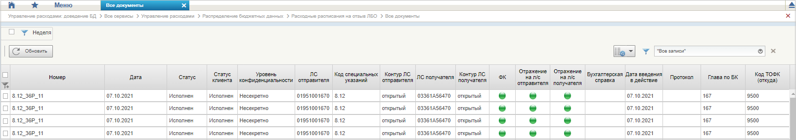
181. Списковая форма РР на отзыв ЛБО
- Выбрать РР на статусе «Проверен», нажать на кнопку «На регистрацию», заполнить согласующего и утверждающего, нажать кнопку «ОК». Документ перейдет на статус «На Утверждении ОрФК».
- Выбрать РР на статусе «На Утверждении ОрФК». Нажать на кнопку «Утвердить», выбрать сертификат и нажать кнопку «Подписать». Документ перейдет на обработку в ЛК ТОФК отправителя.
Обработка в ЛК ТОФК отправителя
Для обработки РР на отзыв ЛБО со СУ 9.2 в ЛК ТОФК отправителя необходимо выполнить следующие действия:
- Выполнить вход в рабочее место: «Меню – Управление расходами: доведение БД – Все сервисы – Управление расходами – Распределение бюджетных данных – Расходное расписание на отзыв ЛБО – Все документы». Откроется списковая форма документа (см. рис. 181).
- Выбрать РР на статусе «Проверен», нажать на кнопку «На регистрацию», заполнить согласующего и утверждающего, нажать кнопку «ОК». Документ перейдет на статус «На Утверждении ОрФК».
- Выбрать РР на статусе «На Утверждении ОрФК». Нажать на кнопку «Утвердить», выбрать сертификат и нажать кнопку «Подписать». Документ перейдет на статус «Исполнен».
- В случае исполнения РР с ЛС получателя «03» будет сформировано СБО, которое будет доступно для просмотра из ВФ РР на отзыв ЛБО: на вкладке ЛБО в графе «Связное СБО» будет отображаться гиперссылка в виде кнопки «Открыть» на созданное СБО.

Обработка РР на отзыв ЛБО со СУ 12.1
В ПУР ЭБ при аннулировании принимаемого БО на основании регистрации СБО в автоматическом режиме формируются РР на отзыв ЛБО со СУ 12.1.
Для исполнения РР на отзыв ЛБО со СУ 12.1 в Компоненте ДБД ПУР ЭБ необходимо выполнить следующие действия:
- Выполнить вход в рабочее место: «Меню – Управление расходами: доведение БД – Все сервисы – Управление расходами –Распределение бюджетных данных – Расходное расписание на отзыв ЛБО – Все документы». Откроется списковая форма документа (см. рис. 5).
- Выбрать РР на статусе «Проверен», нажать на кнопку «На регистрацию», заполнить согласующего и утверждающего, нажать кнопку «ОК». Документ перейдет на статус «На Утверждении ОрФК».
- Выбрать РР на статусе «На Утверждении ОрФК». Нажать на кнопку «Утвердить», выбрать сертификат и нажать кнопку «Подписать». Документ перейдет на статус «Исполнен». Фонарные группы «ФК», «Отражение на ЛС отправителя» и «Отражение на ЛС получателя» станут зелеными. В случае исполнения РР РБС-ПБС, РБС-РБС автоматически формируется РР для отзыва ЛБО с РБС на ГРБС.
- Для исполнения сформированных РР для отзыва ЛБО с РБС на ГРБС следует выполнить действия из пп. 2-3.

Обработка РР на отзыв ЛБО по субсидиям
В ПУР ЭБ на основании технического документа «Мониторинг отзыва по субсидиям» автоматически создаются РР на отзыв ЛБО по субсидиям с указанием кода специального указания в соответствии с пунктом постановления – 8.26.
Для исполнения РР на отзыв ЛБО по субсидиям необходимо выполнить следующие действия:
- Выполнить вход в рабочее место: «Меню – Управление расходами: доведение БД – Все сервисы – Управление расходами – Распределение бюджетных данных – Расходное расписание на отзыв ЛБО – Все документы». Откроется списковая форма документа (см. рис. 181).
- Выделить документ и нажать кнопку «Проверить». Документ перейдет на статус «На Утверждении ОрФК».
- На СФ выбрать РР на статусе «На Утверждении ОрФК» и нажать на кнопку «Утвердить», во всплывающем окне также нажать на кнопку «Утвердить». Статус документа изменится на «Исполнен». Будет выполнена блокировка на ЛС ГРБС отозванных ЛБО по субсидиям с техническим кодом вида изменения «888» и сформируется УПО.

Создание и обработка формуляра «Документ на блокировку»
Для документа «Документ на блокировку» в Компоненте ДБД ПУР ЭБ доступны следующие операции:
- создание;
- просмотр;
- проверка;
- просмотр записей состояния лицевого счета;
- просмотр записей бухгалтерского учета;
- формирование бухгалтерской справки по исправительным записям.
Для осуществления вышеуказанных операций в Компоненте ДБД ПУР ЭБ необходимо выполнить следующие действия:
- Выполнить вход в рабочее место: «Меню – Управление расходами: доведение БД – Все сервисы – Управление расходами – Бюджетная роспись – Документ на блокировку отозванных бюджетных данных – Все документы». Откроется списковая форма документа.
- Для создания нового документа на списковой форме нажать кнопку «Создать». Заполнить реквизиты, доступные для редактирования, указать тип запроса, нажать кнопку «Сохранить изменения» и закрыть окно. Для автоматического заполнения полей после вышеуказанных действий выделить на списковой форме документ и нажать кнопку «Заполнить».
- Для проверки документа на списковой форме выделить созданный документ и нажать кнопку «Проверить». Запустится автоматическая процедура проверки.
- Для просмотра документа на списковой форме выделить нужный экземпляр и нажать кнопку «Просмотреть».
- Для просмотра записей состояния лицевого счета на визуальной форме документа нажать кнопку (Просмотр записей состояния лицевого счета). Откроется окно просмотра проводок операционных событий учета.
- Для просмотра записей бухгалтерского учета на визуальной форме документа нажать кнопку (Просмотр записей бухгалтерского учета). Откроется окно просмотра проводок бухгалтерских событий.
- Для формирования документа «Бухгалтерская справка (ф. 0504833)» по исправительным записям учета на списковой форме требуется выбрать документ на конечном статусе, в том числе на статусе «Отменен», и нажать кнопку «Просмотр». В открывшейся ВФ нажать на кнопку «Сформировать справку по исправительным записям». Откроется визуальная форма справки на статусе «Черновик» с предзаполненными реквизитами. Требуется заполнить доступные для редактирования реквизиты и запустить операцию формирования Бухгалтерской справки.

Описание операций бизнес-процесса «Доведение документа «Бюджетные ассигнования и лимиты бюджетных обязательств в период временного управления федеральным бюджетом (ф. 0501062)»

Просмотр и обработка БА, ЛБО (ф. 0501062)
В личный кабинет МОУ ФК в ПУР ЭБ из Минфина России поступили БА, ЛБО (ф. 0501062).
Обработка БА, ЛБО (ф. 0501062) в Компоненте ДБД ПУР ЭБ осуществляется в автоматическом режиме с отражением текущего статуса обработки документа. Для БА, ЛБО (ф. 0501062) в Компоненте ДБД ПУР ЭБ доступны следующие операции:
- просмотр;
- печать;
- проверка;
- переформирование;
- повторная обработка;
- выгрузка в АСФК;
- формирование бухгалтерской справки по исправительным записям;
- просмотр записей бухгалтерского учета;
- просмотр записей состояния л/с;
- создание КУ (ф. 0531721).
Для осуществления вышеуказанных операций в Компоненте ДБД ПУР ЭБ необходимо выполнить следующие действия:
- Выполнить вход в рабочее место: «Меню – Управление расходами: доведение БД – Все сервисы – Управление расходами – Бюджетная роспись – БА и ЛБО в период временного управления ФБ – Все документы». Откроется списковая форма документа.
- Для просмотра документа в списковой форме курсором мыши выделить строку с экземпляром формуляра «БА, ЛБО (ф. 0501062)» и нажать кнопку «Просмотреть» на панели инструментов. Откроется визуальная форма документа (рис. 182).
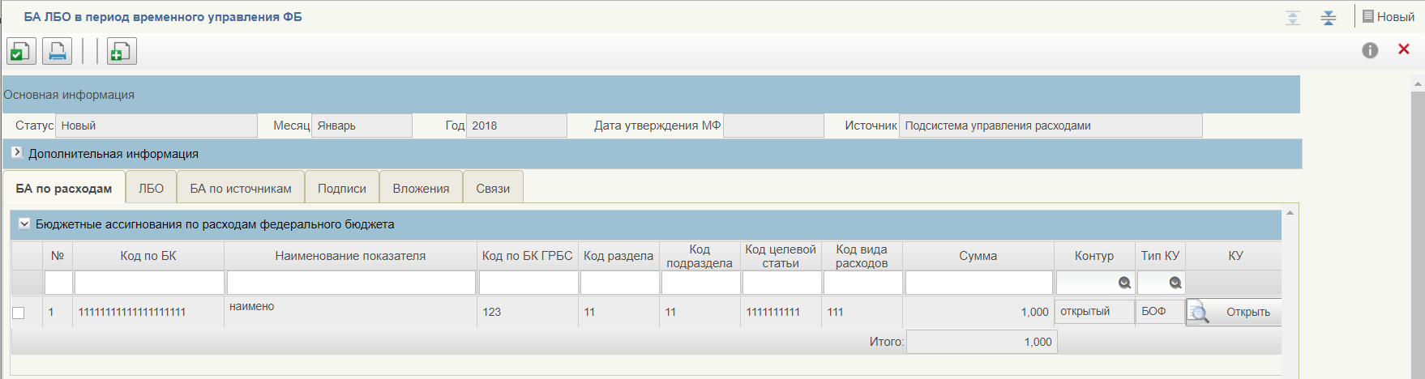
182. Визуальная форма БА, ЛБО (ф. 0501062)
В случае создания записей «Информация для включения в справочник КБК расходы» и «Информация для включения в справочник КБК источники», на вкладках «БА по расходам» и «БА по источникам» присутствуют кнопки-ссылки, открывающие ВФ соответствующих записей.
- Для формирования печатной формы документа необходимо нажать кнопку «Печать» из визуальной формы документа или кнопку «Печать документа» из списковой формы документа. В результате выполнения операции сформируется печатная форма документа.
- Для проверки в ручном режиме в визуальной форме документа нажать кнопку «Проверить документ». В результате выполнения операции выполнятся контроли документа. При успешном прохождении контролей документ перейдет на статус «Проверен ФК», при неуспешном прохождении контролей – на статус «К отмене».
- Для выгрузки документов в ручном режиме в ИС АСФК в списковой форме курсором мыши выделить строку с экземпляром формуляра «БА, ЛБО (ф. 0501062)» в статусе «Проверен ФК» и нажать кнопку «Выгрузить в АСФК». В результате выполнения операции документ выгружается в ИС АСФК.
- Для осуществления повторной обработки документов в списковой форме курсором мыши выделить строку с экземпляром формуляра «БА, ЛБО (ф. 0501062)» в статусе «К отмене» и нажать кнопку «На повторную обработку». В результате выполнения операции осуществляются автоматические контроли документа.
- Для полной отмены документа под специальными полномочиями в списковой форме курсором мыши выделить строку с экземпляром формуляра «БА, ЛБО (ф. 0501062)» в статусе «Исполнен» и нажать кнопку «Полная отмена». В результате выполнения вызвана операция отмены связанных документов КУ.
В случае неуспешного сторнирования проводок по всем КУ, ЛС которых обслуживаются в ОК, документ ВСБР находится на статусе «Зарегистрирован».
В случае успешного сторнирования проводок по всем КУ, ЛС которых обслуживаются в ОК, документы КУ перейдут на статус «Отменен». Документ ВСБР перейдет на статус «К отмене». Сформируется документ «Протокол».
- Для формирования документа «Бухгалтерская справка (ф. 0504833)» по исправительным записям учета на списковой форме требуется выбрать документ на конечном статусе, в том числе на статусе «Отменен», и нажать кнопку «Просмотр». В открывшейся ВФ нажать на кнопку «Сформировать справку по исправительным записям». Откроется визуальная форма справки на статусе «Черновик» с предзаполненными реквизитами. Требуется заполнить доступные для редактирования реквизиты и запустить операцию формирования Бухгалтерской справки.
- Для просмотра записей бухгалтерского учета в визуальной форме документа нажать кнопку «Просмотр записей бухгалтерского учета». В результате выполнения операции откроется окно просмотра записей бухгалтерского учета.
- Для просмотра записей состояния л/с в визуальной форме документа нажать кнопку «Просмотр записей состояния лицевого счета». В результате выполнения операции откроется окно просмотра записей состояния л/с.
- Для переформирования записей учета формуляра под специальными полномочиями на списковой форме нажать кнопку «Переформирование записей учета». В результате выполнения операции переформируются записи учета по главам, ЛС которых обслуживаются в ОК.
- Для создания КУ (ф. 0531721) в ручном режиме в списковой форме выделить курсором мыши БА, ЛБО (ф. 0501062) в статусе «Зарегистрирован», нажать кнопку «Создать КУ». В результате выполнения операции формируются КУ (ф. 0531721).
- Для отключения контроля доступного остатка средств необходимо перейти в фильтр-папку «Спец. полномочия ФК», выбрать необходимый формуляр на статусе «К отмене» и нажать на кнопку «Отключение контроля доступного остатка».
В открывшемся окне указать причину отключения контроля и нажать «Ок».
Затем перейти в папку «Спец. полномочия» и отправить документ на повторную обработку.
В результате успешной автоматической обработки БА, ЛБО (ф. 0501062) автоматически регистрируется в Компоненте ДБД ПУР ЭБ, осуществляется окончательное отражение сформированных записей учета состояния л/с и бухгалтерских записей в хранилище учетных данных и автоматическое формирование КУ (ф. 0531721) в Компоненте ДБД ПУР ЭБ.

Описание операций бизнес-процесса «Формирование и обработка документа «Подробный протокол контроля»

Просмотр и обработка документа «Подробный протокол контроля»
В личном кабинете МОУ ФК в ПУР ЭБ зарегистрированы Справка ГРБС/ГАИФ (ф. 0501055) и Предложения (ф. 0501065).
Формирование документа «Протокол подробного контроля» в Компоненте ДБД ПУР ЭБ осуществляется в автоматическом режиме. Для документа «Подробный протокол контроля» в Компоненте ДБД ПУР ЭБ доступны следующие операции:
- просмотр;
- печать.
Для осуществления вышеуказанных операций в Компоненте ДБД ПУР ЭБ необходимо выполнить следующие действия:
- Выполнить вход в рабочее место: «Меню – Управление расходами: доведение БД – Все сервисы – Управление расходами – Бюджетная роспись – Подробный протокол контроля». Откроется списковая форма документа (рис. 183).
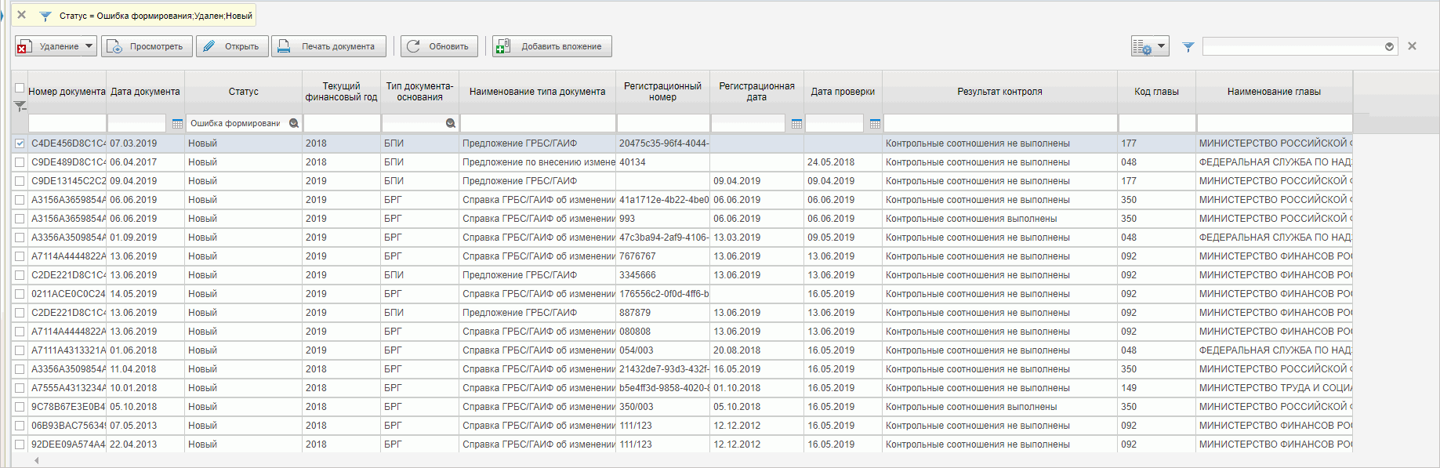
183. СФ документа «Подробный протокол контроля»
- Для просмотра документа в списковой форме курсором мыши выделить строку с экземпляром формуляра «Подробный протокол контроля» и нажать кнопку «Просмотреть» на панели инструментов. Откроется визуальная форма документа (рис. 184).
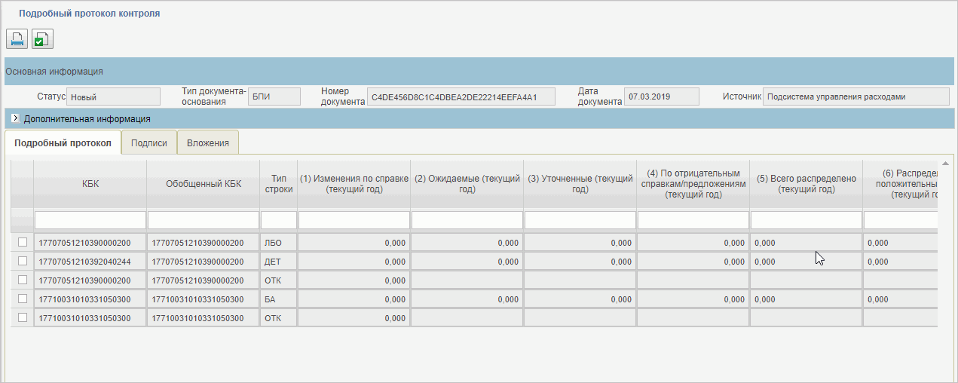
184. ВФ документа «Подробный протокол контроля»
- Для формирования печатной формы документа необходимо нажать кнопку «Печать» из визуальной формы документа или кнопку «Печать документа» из списковой формы документа. Выбрать формат файла для печати: PDF, XLS, ODS, ODT или RTF. В результате выполнения операции сформируется печатная форма документа.

Описание операций бизнес-процесса «Формирование информации для включения в справочники КБК, ОКВ, КМИ и взаимодействие с НСИ ЭБ»

Просмотр и печать документа «Информация для включения в справочник ОКВ»
Для документа «Информация для включения в справочник ОКВ» в Компоненте ДБД ПУР ЭБ доступны следующие операции:
- просмотр;
- печать.
Для осуществления вышеуказанных операций в Компоненте ДБД ПУР ЭБ необходимо выполнить следующие действия:
- Выполнить вход в рабочее место: «Меню – Управление расходами: доведение БД – Все сервисы – Управление расходами – Бюджетная роспись – Информация для включения в справочники – Информация для включения в справочник ОКВ». Откроется списковая форма документа.
- Для просмотра документа необходимо выделить экземпляр формуляра на списковой форме и нажать кнопку «Просмотреть».
- Для печати списка необходимо на списковой форме выделить экземпляры формуляра и нажать кнопку «Печать списка», расположенную на панели инструментов.

Просмотр и печать документа «Информация для включения в справочник КМИ»
Для документа «Информация для включения в справочник КМИ» в Компоненте ДБД ПУР ЭБ доступны следующие операции:
- просмотр;
- печать.
Для осуществления вышеуказанных операций в Компоненте ДБД ПУР ЭБ необходимо выполнить следующие действия:
- Выполнить вход в рабочее место: «Меню – Управление расходами: доведение БД – Все сервисы – Управление расходами – Бюджетная роспись – Информация для включения в справочники – Информация для включения в справочник КМИ». Откроется списковая форма документа.
- Для просмотра документа необходимо выделить экземпляр на списковой форме и нажать кнопку «Просмотреть».
- Для печати списка необходимо на списковой форме выделить экземпляры формуляра и нажать кнопку «Печать списка», расположенную на панели инструментов.

Просмотр и печать документа «Информация для включения в справочник КБК-расходы»
Для документа «Информация для включения в справочник КБК-расходы» в Компоненте ДБД ПУР ЭБ доступны следующие операции:
- просмотр;
- печать.
Для осуществления вышеуказанных операций в Компоненте ДБД ПУР ЭБ необходимо выполнить следующие действия:
- Выполнить вход в рабочее место: «Меню – Управление расходами: доведение БД – Все сервисы – Управление расходами – Бюджетная роспись – Информация для включения в справочники – Информация для включения в справочник КБК расходы». Откроется списковая форма документа.
- Для просмотра документа необходимо выделить экземпляр на списковой форме и нажать кнопку «Просмотреть».
- Для печати списка необходимо на списковой форме выделить экземпляры формуляра и нажать кнопку «Печать списка», расположенную на панели инструментов.

Просмотр и печать документа «Информация для включения в справочник КБК-источники»
Для документа «Информация для включения в справочник КБК-источники» в Компоненте ДБД ПУР ЭБ доступны следующие операции:
- просмотр;
- печать.
Для осуществления вышеуказанных операций в Компоненте ДБД ПУР ЭБ необходимо выполнить следующие действия:
- Выполнить вход в рабочее место: «Меню – Управление расходами: доведение БД – Все сервисы – Управление расходами – Бюджетная роспись – Информация для включения в справочники – Информация для включения в справочник КБК источники». Откроется списковая форма документа.
- Для просмотра документа необходимо выделить экземпляр на списковой форме и нажать кнопку «Просмотреть».
- Для печати списка необходимо на списковой форме выделить экземпляры формуляра и нажать кнопку «Печать списка», расположенную на панели инструментов.

Описание операций бизнес-процесса «Порядок формирования и выгрузки информации для Счетной палаты в МОУ ФК»

Работа с Информацией о РР
Для формирования Информации о РР необходимо выполнить следующие действия:
- Выполнить вход в рабочее место: «Управление расходами: доведение БД – Все сервисы – Управление расходами – Информация для Счетной палаты – Информация о расходных расписаниях» или «Меню – Управление расходами – Информации для Счетной палаты – Все документы». В результате откроется списковая форма документов «Информация о РР».
- На СФ нажать кнопку «Сформировать». Откроется окно входных параметров отчета (рис. 185).
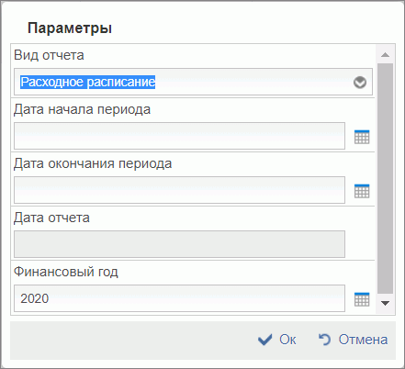
185. Окно «Параметры» для формирования отчета «Информация о РР»
- В открывшемся окне требуется заполнить следующие поля:
- «Вид отчета» – выбрать из выпадающего списка «Расходное расписание»;
- «Дата начала периода» – указать дату начала периода, за который будет сформирован отчет. По умолчанию указана первая дата месяца минус 2 месяца от даты, предшествующей отчетной дате;
- «Дата окончания периода» – указать конечную дату периода, за который будет сформирован отчет. По умолчанию указывается последняя дата месяца, предшествующая отчетной дате;
- «Дата отчета» – указать дату формирования отчета;
- «Финансовый год» – указать финансовый год, за который формируется отчет. По умолчанию указывается текущий финансовый год.
- Нажать кнопку «Ок». Будет запущена процедура формирования, при успешном завершении которой отчет отобразится в СФ на статусе «Сформирован».
- Для выгрузки отчета необходимо войти в соответствующую фильтр-папку, выбрать на списковой форме нужный отчет и нажать кнопку «Экспорт». Документ будет выгружен в соответствующую папку обмена файлами. Выгруженный документ перейдет на статус «Экспортирован».
- Для просмотра отчета необходимо открыть выгруженный на локальный диск ПК пользователя документ средствами установленного ПО.
- Для удаления отчета необходимо войти в соответствующую фильтр-папку, выбрать на списковой форме нужный отчет и нажать кнопку «Удалить».

Работа с Информацией о КУ
Для формирования Информации о КУ необходимо выполнить следующие действия:
- Авторизоваться в ЛК ЭБ. Перейти в главное меню и открыть фильтр-папку «Информация о казначейских уведомлениях», расположенную по пути «Управление расходами: доведение БД – Все сервисы – Управление расходами – Информация для Счетной палаты». В результате откроется списковая форма документов «Информация о КУ».
- На СФ нажать кнопку «Сформировать». Откроется окно входных параметров отчета (см. рис. 185).
- В открывшемся окне требуется заполнить следующие поля:
- «Вид отчета» – выбрать из выпадающего списка «Казначейское уведомление»;
- «Дата начала периода» – указать дату начала периода, за который будет сформирован отчет. По умолчанию указана первая дата месяца минус 2 месяца от даты, предшествующей отчетной дате;
- «Дата окончания периода» – указать конечную дату периода, за который будет сформирован отчет. По умолчанию указывается последняя дата месяца, предшествующая отчетной дате;
- «Дата отчета» – указать дату формирования отчета;
- «Финансовый год» – указать финансовый год, за который формируется отчет. По умолчанию указывается текущий финансовый год.
- Нажать «Ок». Будет запущена процедура формирования, при успешном завершении которой отчет отобразится в СФ на статусе «Сформирован».
Для выгрузки отчета необходимо войти в соответствующую фильтр-папку, выбрать на списковой форме нужный отчет и нажать кнопку «Экспорт». Документ будет выгружен в соответствующую папку обмена файлами. Выгруженный документ перейдет на статус «Экспортирован».
Для просмотра отчета необходимо открыть выгруженный на локальный диск ПК пользователя документ средствами установленного ПО.
Для удаления отчета необходимо войти в соответствующую фильтр-папку, выбрать на списковой форме нужный отчет и нажать кнопку «Удалить».

Работа с Отчетами ГРБС
Для формирования Отчетов ГРБС необходимо выполнить следующие действия:
- Авторизоваться в ЛК ЭБ. Перейти в главное меню и открыть фильтр-папку «Отчеты ГРБС», расположенную по пути «Управление расходами: доведение БД – Все сервисы – Управление расходами – Информация для Счетной палаты». В результате откроется списковая форма документов «Отчеты ГРБС».
- На СФ нажать кнопку «Сформировать». Откроется окно входных параметров отчета (см. рис. 185).
- В открывшемся окне заполнить следующие поля:
- «Вид отчета» – выбрать из выпадающего списка «Отчеты ГРБС»;
- «Дата начала периода» – указать дату начала периода, за который будет сформирован отчет. По умолчанию указана первая дата месяца минус 2 месяца от даты, предшествующей отчетной дате;
- «Дата окончания периода» – указать конечную дату периода, за который будет сформирован отчет. По умолчанию указывается последняя дата месяца, предшествующая отчетной дате;
- «Дата отчета» – указать дату формирования отчета;
- «Финансовый год» – указать финансовый год, за который формируется отчет. По умолчанию указывается текущий финансовый год.
- Нажать «Ок». Будет запущена процедура формирования, при успешном завершении которой отчет отобразится в СФ на статусе «Сформирован».
Для выгрузки отчета необходимо войти в соответствующую фильтр-папку, выбрать на списковой форме нужный отчет и нажать кнопку «Экспорт». Документ будет выгружен в соответствующую папку обмена файлами. Выгруженный документ перейдет на статус «Экспортирован».
Для просмотра отчета необходимо открыть выгруженный на локальный диск ПК пользователя документ средствами установленного ПО.
Для удаления отчета необходимо войти в соответствующую фильтр-папку, выбрать на списковой форме нужный отчет и нажать кнопку «Удалить».

Работа с Информацией по выпискам ГРБС
Для формирования Информации по выпискам ГРБС необходимо выполнить следующие действия:
- Авторизоваться в ЛК ЭБ. Перейти в главное меню и открыть фильтр-папку «Информация по выпискам ГРБС», расположенную по пути «Управление расходами: доведение БД – Все сервисы – Управление расходами – Информация для Счетной палаты». В результате откроется списковая форма документов «Информация по выпискам ГРБС».
- На СФ нажать кнопку «Сформировать». Откроется окно входных параметров отчета (см. рис. 185).
- В открывшемся окне заполнить следующие поля:
- «Вид отчета» – выбрать из выпадающего списка «Информация по выпискам ГРБС»;
- «Дата начала периода» – указать дату начала периода, за который будет сформирован отчет. По умолчанию указана первая дата месяца минус 2 месяца от даты, предшествующей отчетной дате;
- «Дата окончания периода» – указать конечную дату периода, за который будет сформирован отчет. По умолчанию указывается последняя дата месяца, предшествующая отчетной дате;
- «Дата отчета» – указать дату формирования отчета;
- «Финансовый год» – указать финансовый год, за который формируется отчет. По умолчанию указывается текущий финансовый год.
- Нажать «Ок». Будет запущена процедура формирования, при успешном завершении которой отчет отобразится в СФ на статусе «Сформирован».
Для выгрузки отчета необходимо войти в соответствующую фильтр-папку, выбрать на списковой форме нужный отчет и нажать кнопку «Экспорт». Документ будет выгружен в соответствующую папку обмена файлами. Выгруженный документ перейдет на статус «Экспортирован».
Для просмотра отчета необходимо открыть выгруженный на локальный диск ПК пользователя документ средствами установленного ПО.
Для удаления отчета необходимо войти в соответствующую фильтр-папку, выбрать на списковой форме нужный отчет и нажать кнопку «Удалить».

Работа с Информацией по приложениям к выписке ГРБС
Для формирования Информации по приложениям к выписке ГРБС необходимо выполнить следующие действия:
- Авторизоваться в ЛК ЭБ. Перейти в главное меню и открыть фильтр-папку «Информация по приложениям к выписке ГРБС», расположенную по пути «Управление расходами: доведение БД – Все сервисы – Управление расходами – Информация для Счетной палаты». В результате откроется списковая форма документов «Информация по приложениям к выписке ГРБС».
- На СФ нажать кнопку «Сформировать». Откроется окно входных параметров отчета (см. рис. 185).
- В открывшемся окне заполнить следующие поля:
- «Вид отчета» – выбрать из выпадающего списка «Информация по приложениям к выписке ГРБС»;
- «Дата начала периода» – указать дату начала периода, за который будет сформирован отчет. По умолчанию указана первая дата месяца минус 2 месяца от даты, предшествующей отчетной дате;
- «Дата окончания периода» – указать конечную дату периода, за который будет сформирован отчет. По умолчанию указывается последняя дата месяца, предшествующая отчетной дате;
- «Дата отчета» – указать дату формирования отчета;
- «Финансовый год» – указать финансовый год, за который формируется отчет. По умолчанию указывается текущий финансовый год.
- Нажать «Ок». Будет запущена процедура формирования, при успешном завершении которой отчет отобразится в СФ на статусе «Сформирован».
Для выгрузки отчета необходимо войти в соответствующую фильтр-папку, выбрать на списковой форме нужный отчет и нажать кнопку «Экспорт». Документ будет выгружен в соответствующую папку обмена файлами. Выгруженный документ перейдет на статус «Экспортирован».
Для просмотра отчета необходимо открыть выгруженный на локальный диск ПК пользователя документ средствами установленного ПО.
Для удаления отчета необходимо войти в соответствующую фильтр-папку, выбрать на списковой форме нужный отчет и нажать кнопку «Удалить».

Работа с Отчетами ГАИФ
Для формирования Отчетов ГАИФ необходимо выполнить следующие действия:
- Авторизоваться в ЛК ЭБ. Перейти в главное меню и открыть фильтр-папку «Отчеты ГАИФ», расположенную по пути «Управление расходами: доведение БД – Все сервисы – Управление расходами – Информация для Счетной палаты». В результате откроется списковая форма документов «Отчеты ГАИФ».
- На СФ нажать кнопку «Сформировать». Откроется окно входных параметров отчета (см. рис. 185).
- В открывшемся окне заполнить следующие поля:
- «Вид отчета» – выбрать из выпадающего списка «Отчеты ГАИФ»;
- «Дата начала периода» – указать дату начала периода, за который будет сформирован отчет. По умолчанию указана первая дата месяца минус 2 месяца от даты, предшествующей отчетной дате;
- «Дата окончания периода» – указать конечную дату периода, за который будет сформирован отчет. По умолчанию указывается последняя дата месяца, предшествующая отчетной дате;
- «Дата отчета» – указать дату формирования отчета;
- «Финансовый год» – указать финансовый год, за который формируется отчет. По умолчанию указывается текущий финансовый год.
- Нажать «Ок». Будет запущена процедура формирования, при успешном завершении которой отчет отобразится в СФ на статусе «Сформирован».
Для выгрузки отчета необходимо войти в соответствующую фильтр-папку, выбрать на списковой форме нужный отчет и нажать кнопку «Экспорт». Документ будет выгружен в соответствующую папку обмена файлами. Выгруженный документ перейдет на статус «Экспортирован».
Для просмотра отчета необходимо открыть выгруженный на локальный диск ПК пользователя документ средствами установленного ПО.
Для удаления отчета необходимо войти в соответствующую фильтр-папку, выбрать на списковой форме нужный отчет и нажать кнопку «Удалить».

Работа с Информацией по выпискам ГАИФ
Для формирования Информации по выпискам ГАИФ необходимо выполнить следующие действия:
- Авторизоваться в ЛК ЭБ. Перейти в главное меню и открыть фильтр-папку «Информация по выпискам ГАИФ», расположенную по пути «Управление расходами: доведение БД – Все сервисы – Управление расходами – Информация для Счетной палаты». В результате откроется списковая форма документов «Информация по выпискам ГАИФ».
- На СФ нажать кнопку «Сформировать». Откроется окно входных параметров отчета (см. рис. 185).
- В открывшемся окне заполнить следующие поля:
- «Вид отчета» – выбрать из выпадающего списка «Информация по выпискам ГАИФ»;
- «Дата начала периода» – указать дату начала периода, за который будет сформирован отчет. По умолчанию указана первая дата месяца минус 2 месяца от даты, предшествующей отчетной дате;
- «Дата окончания периода» – указать конечную дату периода, за который будет сформирован отчет. По умолчанию указывается последняя дата месяца, предшествующая отчетной дате;
- «Дата отчета» – указать дату формирования отчета;
- «Финансовый год» – указать финансовый год, за который формируется отчет. По умолчанию указывается текущий финансовый год.
- Нажать «Ок». Будет запущена процедура формирования, при успешном завершении которой отчет отобразится в СФ на статусе «Сформирован».
Для выгрузки отчета необходимо войти в соответствующую фильтр-папку, выбрать на списковой форме нужный отчет и нажать кнопку «Экспорт». Документ будет выгружен в соответствующую папку обмена файлами. Выгруженный документ перейдет на статус «Экспортирован».
Для просмотра отчета необходимо открыть выгруженный на локальный диск ПК пользователя документ средствами установленного ПО.
Для удаления отчета необходимо войти в соответствующую фильтр-папку, выбрать на списковой форме нужный отчет и нажать кнопку «Удалить».

Работа с Информацией по приложениям к выпискам ГАИФ
Для формирования Информации по приложениям к выпискам ГАИФ необходимо выполнить следующие действия:
- Авторизоваться в ЛК ЭБ. Перейти в главное меню и открыть фильтр-папку «Информация по приложениям к выпискам ГАИФ», расположенную по пути «Управление расходами: доведение БД – Все сервисы – Управление расходами – Информация для Счетной палаты». В результате откроется списковая форма документов «Информация по приложениям к выпискам ГАИФ».
- На СФ нажать кнопку «Сформировать». Откроется окно входных параметров отчета (см. рис. 185).
- В открывшемся окне заполнить следующие поля:
- «Вид отчета» – выбрать из выпадающего списка «Информация по приложениям к выпискам ГАИФ»;
- «Дата начала периода» – указать дату начала периода, за который будет сформирован отчет. По умолчанию указана первая дата месяца минус 2 месяца от даты, предшествующей отчетной дате;
- «Дата окончания периода» – указать конечную дату периода, за который будет сформирован отчет. По умолчанию указывается последняя дата месяца, предшествующая отчетной дате;
- «Дата отчета» – указать дату формирования отчета;
- «Финансовый год» – указать финансовый год, за который формируется отчет. По умолчанию указывается текущий финансовый год.
- Нажать «Ок». Будет запущена процедура формирования, при успешном завершении которой отчет отобразится в СФ на статусе «Сформирован».
Для выгрузки отчета необходимо войти в соответствующую фильтр-папку, выбрать на списковой форме нужный отчет и нажать кнопку «Экспорт». Документ будет выгружен в соответствующую папку обмена файлами. Выгруженный документ перейдет на статус «Экспортирован».
Для просмотра отчета необходимо открыть выгруженный на локальный диск ПК пользователя документ средствами установленного ПО.
Для удаления отчета необходимо войти в соответствующую фильтр-папку, выбрать на списковой форме нужный отчет и нажать кнопку «Удалить».

Описание операций бизнес-процесса «Формирование нерегламентированных отчетов»
В Компоненте ДБД ПУР ЭБ формируются следующие нерегламентированные отчеты:
- «Анализ своевременности распределения ГРБС ЛБО»;
- «Информация о выделенных бюджетных ассигнованиях и лимитах бюджетных обязательств на текущий финансовый год по ГОЗ (Приложение № 7 – ГОЗ)»;
- «Информация о выделенных бюджетных ассигнованиях и лимитах бюджетных обязательств на текущий финансовый год (за исключением ГОЗ) на исполнение проектов казначейского сопровождения (Приложение № 7 – ГКС)»;
- «Информация о суммах ПОФР, доведенных на ЛС, и кассовых выплатах»;
- «Информация об исполнении федерального бюджета „Раздел 2.1 ПОФР” (ф. 0501093)»;
- «Закон в последней редакции»;
- «Уточненная бюджетная роспись»;
- «Уточненные лимиты бюджетных обязательств МФ (ф. 0501052)»;
- «Анализ показателей ОКВ/КМИ»;
- «Отчет о доведении и распределении БД/ПОФР»;
- «Информация о доведении и распределении БД ГРБС ФБ»;
- «Информация о сроках доведения ФК до ГРБС ФБ средств»;
- «Состояние ЛС с учетом зарегистрированных справок»;
- «Отрицательные суммы на ЛС ГРБС».

Формирование отчета «Анализ своевременности распределения ГРБС ЛБО»
Для формирования отчета необходимо выполнить следующие действия:
- Авторизоваться в ЛК ЭБ. Перейти в главное меню, пройти по пути в навигации «Управление расходами: доведение БД – Все сервисы – Управление расходами – Отчеты ДБД – Анализ своевременности распределения ГРБС ЛБО – Все документы». Откроется СФ всех отчетов «Анализ своевременности распределения ГРБС ЛБО».
- Нажать кнопку (Создать), расположенную на панели инструментов. Откроется окно ввода входных параметров отчета (рис. 186).
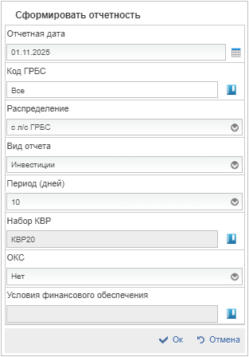
186. Окно ввода входных параметров для отчета «Анализ своевременности распределения ГРБС ЛБО»
- В окне ввода входных параметров заполнить следующие поля:
- «Отчетная дата» – указывается дата, по состоянию на которую необходимо сформировать отчет;
- «Код ГРБС» – осуществляется выбор из справочника «Лицевые счета»;
- «Распределение» – указать вид распределения ЛБО из выпадающего списка:
- «с л/с ГРБС» – значение по умолчанию;
- «на л/с ПБС»;
- «Вид отчета» – указать вид отчета из выпадающего списка:
- «Инвестиции» – значение по умолчанию;
- «Закупки»;
- «Закупки и инвестиции»;
- «Период (дней)» – указывается количество рабочих дней контролируемого периода, доступна возможность выбора значения от «1» до «31»; по умолчанию указывается «10»;
- «Набор КВР» – указывается КВР из справочника «Настройки»;
- «ОКС» – указать значение из выпадающего списка:
- «Да» – формирование отчета будет выполнено в разрезе ОКС;
- «Нет» (значение по умолчанию) – отчет будет сформирован с заполнением графы «Исключения по данным ГРБС»;
- «Условия финансового обеспечения» – осуществляется выбор записи из справочника «Настройки», хранящей список КВР.
- Нажать кнопку «Ок». Отчет будет сформирован и отображен в СФ на статусе «Сформирован».
Выполняется запрос согласно указанным параметрам на расчет данных учета состояния ЛС в хранилище учетных данных. По результатам получения запроса выполняются арифметические расчеты показателей отчета и производится наполнение табличной части формуляра.

Формирование отчета «Информация о выделенных бюджетных ассигнованиях и лимитах бюджетных обязательств на текущий финансовый год по ГОЗ (Приложение № 7 – ГОЗ)»
Для формирования отчета необходимо выполнить следующие действия:
- Авторизоваться в ЛК ЭБ. Перейти в главное меню, пройти по пути в навигации «Управление расходами: доведение БД – Все сервисы – Управление расходами – Отчеты ДБД – Приложение № 7-ГОЗ – Все документы». Откроется СФ всех отчетов «Информация о выделенных бюджетных ассигнованиях и лимитах бюджетных обязательств на текущий финансовый год по ГОЗ (Приложение № 7 – ГОЗ)».
- Нажать кнопку (Создать), расположенную на панели инструментов. Откроется окно ввода входных параметров отчета (рис. 187).
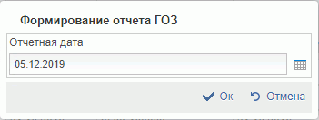
187. Окно ввода входных параметров «Формирование отчета ГОЗ»
- В окне ввода входных параметров заполнить поле «Отчетная дата» – указать дату, по состоянию на которую необходимо сформировать отчет. По умолчанию указывается текущая системная дата.
- Нажать «Ок». Отчет будет сформирован и отображен в СФ на статусе «Сформирован».

Формирование отчета «Информация о выделенных бюджетных ассигнованиях и лимитах бюджетных обязательств на текущий финансовый год (за исключением ГОЗ) на исполнение проектов казначейского сопровождения (Приложение № 7-ГКС)»
Для формирования отчета необходимо выполнить следующие действия:
- Авторизоваться в ЛК ЭБ. Перейти в главное меню, пройти по пути в навигации «Управление расходами: доведение БД – Все сервисы – Управление расходами – Отчеты ДБД – Приложение № 7-ГКС – Все документы». Откроется СФ всех отчетов «Информация о выделенных бюджетных ассигнованиях и лимитах бюджетных обязательств на текущий финансовый год (за исключением ГОЗ) на исполнение проектов казначейского сопровождения (Приложение № 7-ГКС)».
- Нажать кнопку (Создать), расположенную на панели инструментов. Откроется окно ввода входных параметров отчета (рис. 188).
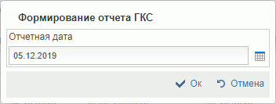
188. Окно ввода входных параметров «Формирование отчета ГКС»
- В окне ввода входных параметров заполнить поле «Отчетная дата» – указать дату, по состоянию на которую необходимо сформировать отчет. По умолчанию указывается текущая системная дата.
- Нажать «Ок». Отчет будет сформирован и отображен в СФ на статусе «Сформирован».

Формирование отчета «Информация о суммах ПОФР, доведенных на ЛС, и кассовых выплатах»
Для формирования отчета необходимо выполнить следующие действия:
- Авторизоваться в ЛК ЭБ. Перейти в главное меню, пройти по пути в навигации «Управление расходами: доведение БД – Все сервисы – Управление расходами – Отчеты ДБД – Информация о суммах ПОФР, доведенных на ЛС, и кассовых выплатах – Все документы». Откроется СФ всех отчетов «Информация о суммах ПОФР, доведенных на ЛС, и кассовых выплатах».
- Нажать кнопку (Создать), расположенную на панели инструментов. Откроется окно ввода входных параметров отчета (рис. 189).
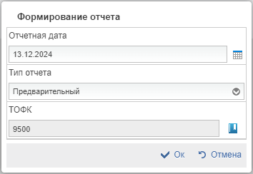
189. Окно ввода входных параметров для отчета «Информация о суммах ПОФР, доведенных на ЛС, и кассовых выплатах»
- В окне ввода входных параметров заполнить следующие поля:
- «Отчетная дата» – указывается дата, по состоянию на которую необходимо сформировать отчет;
- «Тип отчета» – указать тип отчета из выпадающего списка:
- «Предварительный» – значение по умолчанию;
- «Окончательный»;
- «ТОФК» – заполняется автоматически кодом ТОФК, в котором формируется отчет. Возможен выбор значения из справочника.
- Нажать «Ок». Отчет будет сформирован и отображен в СФ на статусе «Сформирован».

Формирование отчета «Информация об исполнении федерального бюджета „Раздел 2.1 ПОФР” (ф. 0501093)»
Для формирования отчета необходимо выполнить следующие действия:
- Авторизоваться в ЛК ЭБ. Перейти в главное меню, пройти по пути в навигации «Управление расходами: доведение БД – Все сервисы – Управление расходами – Отчеты ДБД – Информация об исполнении ФБ ПОФР (ф. 0501093) – Все документы». Откроется СФ всех отчетов «Информация об исполнении федерального бюджета „Раздел 2.1 ПОФР” (ф. 0501093)».
- Нажать кнопку (Создать), расположенную на панели инструментов. Откроется окно ввода входных параметров отчета (рис. 190).
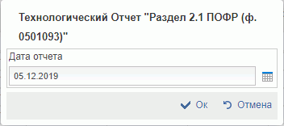
190. Окно ввода входных параметров отчета «Технологический отчет „Раздел 2.1 ПОФР” (ф. 0501093)»
- В окне ввода входных параметров заполнить поле «Отчетная дата» – указать дату, по состоянию на которую необходимо сформировать отчет. По умолчанию указывается текущая системная дата.
- Нажать «Ок». Отчет будет сформирован и отображен в СФ на статусе «Сформирован».

Формирование отчета СБР (ф. 0501050)
Для формирования отчета необходимо выполнить следующие действия:
- Авторизоваться в ЛК ЭБ. Перейти в главное меню, пройти по пути в навигации «Управление расходами: доведение БД – Все сервисы – Управление расходами – Отчеты ДБД – Сводная бюджетная роспись (закон в последней редакции) – Все документы». Откроется СФ всех отчетов «Закон в последней редакции».
- Нажать кнопку (Создать), расположенную на панели инструментов. Откроется окно ввода входных параметров отчета (рис. 191).
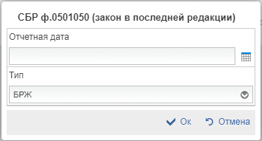
191. Окно ввода входных параметров отчета СБР (ф. 0501050)
- В окне ввода входных параметров заполнить поля:
- «Отчетная дата» – указать дату, по состоянию на которую необходимо сформировать отчет. По умолчанию указывается текущая системная дата;
- «Тип» – указать тип документа из выпадающего списка:
- «БРЖ» – значение по умолчанию;
- «БРЗ».
- Нажать «Ок». В случае успешного прохождения контролей отчет будет сформирован и отображен в СФ на статусе «Зарегистрирован», и отправлен в АСФК. В случае неуспешного прохождения контролей отчет перейдет на статус «К отмене», автоматически сформируется Протокол.
На статусе «К отмене» на СФ документа доступна кнопка «На повторную обработку», которая запустит процесс проверки заново.

Формирование отчета «Уточненная бюджетная роспись (МФ)»
Для формирования отчета необходимо выполнить следующие действия:
- Авторизоваться в ЛК ЭБ. Перейти в главное меню, пройти по пути в навигации «Управление расходами: доведение БД – Все сервисы – Управление расходами – Отчеты ДБД – Уточненная бюджетная роспись (МФ) – Все документы». Откроется СФ всех отчетов «Уточненная бюджетная роспись (МФ)».
- Нажать кнопку (Создать), расположенную на панели инструментов. Откроется окно ввода входных параметров отчета (рис. 192).
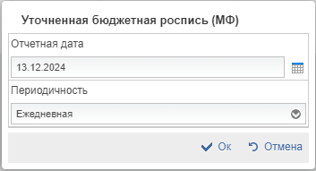
192. Окно ввода входных параметров отчета «Уточненная бюджетная роспись (МФ)»
- В окне ввода входных параметров заполнить поля:
- «Отчетная дата» – указать дату, по состоянию на которую необходимо сформировать отчет. По умолчанию указывается текущая системная дата;
- «Периодичность» – указать периодичность формирования отчета из выпадающего списка:
- «Ежедневная» – значение по умолчанию;
- «Месячная».
- Нажать «Ок». В случае успешного прохождения контролей отчет будет сформирован и отображен в СФ на статусе «Зарегистрирован», и отправлен в АСФК. В случае неуспешного прохождения контролей отчет перейдет на статус «К отмене», автоматически сформируется Протокол.
На статусе «К отмене» на СФ документа доступна кнопка «На повторную обработку», которая запустит процесс проверки заново.

Формирование отчета ЛБО (ф. 0501052)
Для формирования отчета необходимо выполнить следующие действия:
- Авторизоваться в ЛК ЭБ. Перейти в главное меню, пройти по пути в навигации «Управление расходами: Сдоведение БД – Все сервисы – Управление расходами – Отчеты ДБД – Уточненные лимиты бюджетных обязательств МФ (ф. 0501052) – Все документы». Откроется СФ всех отчетов «Уточненные лимиты бюджетных обязательств МФ (ф. 0501052)».
- Нажать кнопку (Создать), расположенную на панели инструментов. Откроется окно ввода входных параметров отчета (рис. 193).
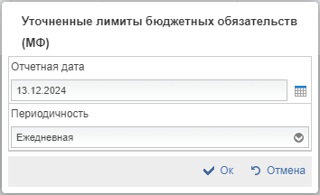
193. Окно ввода входных параметров отчета ЛБО (ф. 0501052)
- В окне ввода входных параметров заполнить поля:
- «Отчетная дата» – указать дату, по состоянию на которую необходимо сформировать отчет. По умолчанию указывается текущая системная дата;
- «Периодичность» – указать периодичность формирования отчета из выпадающего списка:
- «Ежедневная» – значение по умолчанию;
- «Месячная».
- Нажать «Ок». В случае успешного прохождения контролей отчет будет сформирован и отображен в СФ на статусе «Зарегистрирован», и отправлен в АСФК. В случае неуспешного прохождения контролей отчет перейдет на статус «К отмене», автоматически сформируется Протокол.
На статусе «К отмене» на СФ документа доступна кнопка «На повторную обработку», которая запустит процесс проверки заново.

Согласование и утверждение нерегламентированной отчетности
Для согласования нерегламентированной отчетности необходимо выполнить следующие действия:
- Авторизоваться в ЛК ЭБ. Перейти в главное меню, пройти по пути в навигации «Управление расходами: доведение БД – Все сервисы – Управление расходами – Отчеты ДБД – /название отчета/ – Все документы». Откроется СФ необходимого отчета.
- Выбрать необходимый отчет для отправки на согласование с помощью чекбокса слева в строке отчета и нажать кнопку (На согласование).
- В открывшемся окне согласования выбрать согласующего и утверждающего пользователя из списка и нажать кнопку «Ок». В зависимости от настройки шаблона листа согласования отчет перейдет на статус «На согласовании» или «На утверждении».
В случае наличия шаблона листа согласования согласующие и утверждающие пользователи будут предустановлены, в случае его отсутствия также доступна кнопка «Регистрация», регистрирующая отчет, без прохождения МУ.
- Для согласования отчета пройти по пути в навигации «Управление расходами: доведение БД – Все сервисы – Управление расходами – Отчеты ДБД – /название отчета/ – На согласовании». Откроется СФ необходимого отчета.
- Выбрать отчет для согласования и нажать кнопку (Согласовать). Согласованный отчет перейдет на статус «На утверждении».
Для утверждения нерегламентированной отчетности необходимо выполнить следующие действия:
- Пройти по пути в навигации «Управление расходами: доведение БД – Все сервисы – Управление расходами – Отчеты ДБД – /название отчета/ – На утверждении». Откроется СФ необходимого отчета.
- Выбрать отчет для утверждения и нажать кнопку (Утвердить). Отчет перейдет на статус «Зарегистрирован».
Произойдет выгрузка документа в АСФК, если есть соответствующая настройка в справочнике «Взаимодействие с внешними системами».
При получении положительного квитка от АСФК ЗК статус отчета изменится на «Исполнен».
При получении отрицательного квитка от АСФК статус документа изменится на «К отмене». Сформируется протокол с указанием ошибки из квитка. После многоуровневого утверждения Протокола отчет перейдет на статус «Отменен».

Отказ и возврат в работу нерегламентированной отчетности
Для отказа в согласовании и утверждении отчета и для возврата его исполнителю необходимо выполнить следующие действия:
- Пройти по пути в навигации «Управление расходами: доведение БД – Все сервисы – Управление расходами – Отчеты ДБД – /название отчета/ – На утверждении/На согласовании». Откроется СФ необходимого отчета в статусах «На согласовании» или «На утверждении».
- Выбрать необходимый отчет и нажать кнопку «Вернуть».
- В открывшемся диалоговом окне необходимо указать причину возврата отчета и нажать кнопку «Ок». Отчет перейдет на статус «Отклонен».
- Для возврата в работу отклоненного отчета необходимо выбрать его на СФ с помощью чекбокса и нажать кнопку (Взять в работу). Отчет перейдет на статус «Новый» и будет доступен для повторной обработки.
- Выделить документ на статусе «Новый», и нажать кнопку «Расчет данных». Отчет перейдет на статус «Сформирован», заполнится табличная часть отчета.

Печать нерегламентированной отчетности
Для вывода на печать нерегламентированной отчетности необходимо выполнить следующие действия:
- Авторизоваться в ЛК ЭБ. Перейти в главное меню, пройти по пути в навигации «Управление расходами: доведение БД – Все сервисы – Управление расходами – Отчеты ДБД – /название отчета/ – Все документы». Откроется СФ необходимого отчета.
- Выбрать необходимый отчет для вывода на печать с помощью чекбокса слева в строке отчета и нажать кнопку (Печать документа) и выбрать необходимый формат печати: XLS, RTF, ODS, ODT или PDF.
- Печатная форма отчета в указанном формате будет открыта и сохранена на локальный диск ПК пользователя. Требуется распечатать ее средствами ПО, работающего с данным форматом.

Формирование отчетности с помощью виджетов
В Компоненте ДБД ПУР ЭБ с помощью виджетов доступны для формирования следующие отчеты:
- «Отчет о доведении и распределении БД (ИФ)»;
- «Отчет о доведении и распределении БД (расходы)»;
- «Отчет о доведении и распределении ПОФР»;
- «Информация о сроках доведения ФК до ГРБС ФБ средств»;
- «Отрицательные суммы на ЛС ГРБС ЛБО»;
- «Отрицательные суммы на ЛС ГРБС ПНО»;
- «Анализ показателей ОКВ»;
- «Анализ показателей КМИ».
Для формирования отчета с помощью виджета необходимо выполнить следующие действия:
- Авторизоваться в ЛК ЭБ. Перейти в пункт меню «Нерегламентированная отчетность». Откроется рабочая область виджетов (рис. 194).
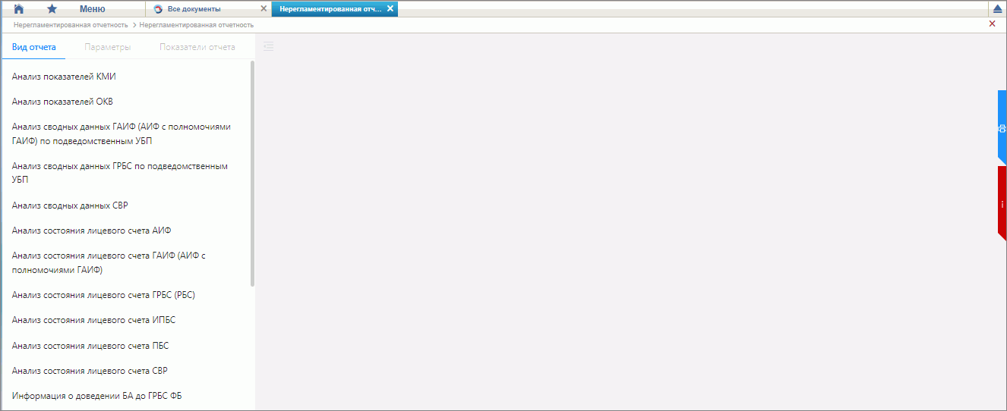
194. Рабочая область виджетов
- На вкладке «Параметры» заполнить параметры отчета. При этом следует учитывать, что набор отображаемых параметров зависит от выбранного вида отчета. При указании значения вручную доступна возможность использования маски с помощью символов «%» и «_».
- Нажать кнопку «Сформировать отчет». На основании данных хранилища учетных данных и выбранных параметров, на ВФ сформируется отчет.
- Набор отображаемых данных может быть отфильтрован по полям, указанным на вкладке «Показатели отчета». В поле «Фильтр по периоду» доступны для выбора следующие значения (одно или более):
- «По умолчанию»;
- «Текущий год»;
- «Первый плановый год»;
- «Второй плановый год»;
- «Третий плановый год».
По умолчанию указывается значение «По умолчанию».
Пример формирования отчета с помощью виджета «Анализ состояния лицевого счета ГРБС (РБС)» приведен на рисунке 195.
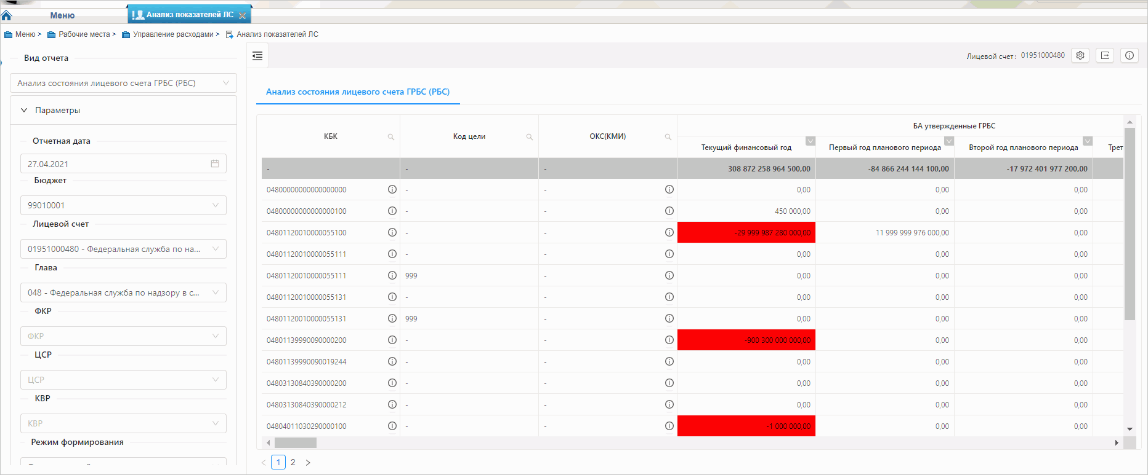
195. Формирование отчета с помощью виджета «Анализ состояния лицевого счета ГРБС (РБС)»
- Для просмотра детализированной информации в разрезе нужного значения (в разрезе лицевых счетов, первичных документов, по конкретному показателю) необходимо выполнить двойной клик по строке, содержащей это значение.
- Для печати отчета необходимо нажать кнопку «Экспорт» и выбрать необходимый формат, где отчет в выбранном формате выводится на печать стандартными средствами ПО.

Формирование и обработка регламентированной отчетности
В Компоненте ДБД ПУР ЭБ формируются следующие регламентированные отчеты:
- «Информация о кассовом исполнении федерального бюджета по расходам» (ф. 0501095P);
- «Информация о суммах предельных объемов финансирования, доведенных на лицевые счета, и кассовых выплатах»;
- «Информация о расходах федерального бюджета на осуществление бюджетных инвестиций, предоставление субсидий (бюджетных инвестиций) юридическим лицам, включая субсидии федеральным государственным бюджетным и автономным учреждениям, в целях осуществления капитальных вложений в объекты капитального строительства и приобретения объектов недвижимого имущества, в том числе в соответствии с федеральной адресной инвестиционной программой, с распределением по объектам капитального строительства и объектам недвижимого имущества» (далее – отчет «Отчет по исполнению ОКС» (ф. 0507073).

Формирование отчета «Информация о кассовом исполнении федерального бюджета по расходам» (ф. 0501095P)
Для формирования отчета необходимо выполнить следующие действия:
- Авторизоваться в ЛК ЭБ. Перейти в главное меню, пройти по пути в навигации «Управление расходами: доведение БД – Все сервисы – Управление расходами – Отчеты ДБД – Информация о кассовом исполнении ФБ (ф. 0501095Р) – Все документы». Откроется СФ всех отчетов «Информация о кассовом исполнении федерального бюджета по расходам» (ф. 0501095P)».
- Нажать кнопку (Создать новый документ), расположенную на панели инструментов. Откроется окно ввода входных параметров отчета (рис. 196).
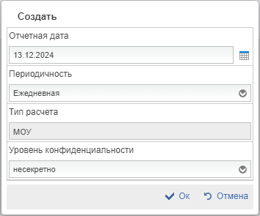
196. Окно ввода входных параметров отчета «Информация о кассовом исполнении федерального бюджета по расходам» (ф. 0501095P)
- В окне ввода входных параметров заполнить следующие поля:
- «Отчетная дата» – указать дату, по состоянию на которую необходимо сформировать отчет. По умолчанию указывается текущая системная дата;
- «Периодичность» – указать периодичность формирования отчета из выпадающего списка:
- «ежедневная» – значение по умолчанию;
- «5-дневная»;
- «месячная»;
- «Тип расчета» – указывается тип расчета: для ТОФК или для МОУ. По умолчанию указывается «МОУ»;
- «Уровень конфиденциальности» – выбрать уровень конфиденциальности из выпадающего списка.
- Нажать «Ок». Отчет будет сформирован и отображен в СФ на статусе «Сформирован».

Формирование отчета «Информация о суммах предельных объемов финансирования, доведенных на лицевые счета, и кассовых выплатах»
Для формирования отчета необходимо выполнить следующие действия:
- Авторизоваться в ЛК ЭБ. Перейти в главное меню, пройти по пути в навигации «Управление расходами: доведение БД – Все сервисы – Управление расходами – Отчеты ДБД – Информация о суммах ПОФР, доведенных на ЛС, и кассовых выплатах – Все документы». Откроется СФ всех отчетов «Информация о суммах предельных объемов финансирования, доведенных на лицевые счета, и кассовых выплатах».
- Нажать кнопку (Создать новый документ), расположенную на панели инструментов. Откроется окно ввода входных параметров отчета (рис. 197).
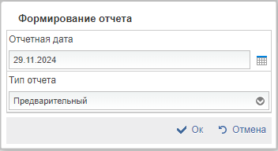
197. Окно ввода входных параметров отчета «Информация о суммах предельных объемов финансирования, доведенных на лицевые счета, и кассовых выплатах»
- В окне ввода входных параметров заполнить поля:
- «Отчетная дата» – указать дату, по состоянию на которую необходимо сформировать отчет. По умолчанию указывается текущая системная дата;
- «Тип отчета» – указать тип отчета:
- «Предварительный» – указывается по умолчанию;
- «Окончательный».
- Нажать «Ок». Отчет будет сформирован и отображен в СФ на статусе «Сформирован».

Формирование отчета «Отчет по исполнению ОКС» (ф. 0507073)
Для формирования отчета необходимо выполнить следующие действия:
- Авторизоваться в ЛК ЭБ. Перейти в главное меню, пройти по пути в навигации «Управление расходами: средства ФБ – Все сервисы – Управление расходами – Компонент ведения бюджетных обязательств – Отчеты БО/ДО – ф. 0507073 Информация об исполнении ОКС». Откроется СФ всех отчетов «Информация об исполнении ОКС» (ф. 0507073).
- Нажать кнопку (Создать новый документ), расположенную на панели инструментов. Откроется ВФ отчета с предзаполненными полями (рис. 198).
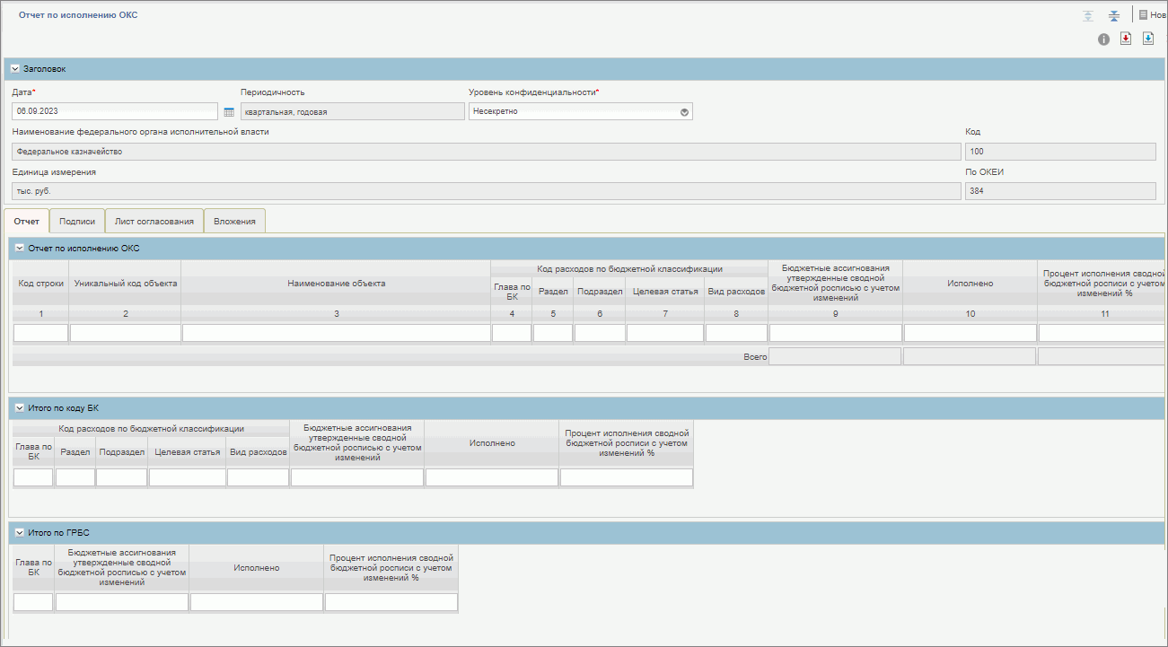
198. Визуальная форма отчета «Отчет об исполнении ОКС»
- Заполнить необходимые поля и нажать на кнопку «Сохранить изменения и закрыть окно». Отчет отобразиться на списковой форме на статусе «Новый».
- Отметить отчет на СФ и нажать на кнопку (Сформировать отчет). Будет запущена процедура формирования отчета. При наличии данных по указанным параметрам отчет перейдет на статус «Сформирован». В противном случае статус отчета примет значение «Данные отсуствуют».

Согласование и утверждение регламентированной отчетности
Для согласования регламентированной отчетности необходимо выполнить действия, описанные в п. 5.5.19.9.

Отказ и возврат в работу регламентированной отчетности
Для отказа в согласовании и утверждении отчета и для возврата его исполнителю необходимо выполнить действия, описанные в п. 5.5.19.10.

Печать регламентированной отчетности
Для вывода на печать регламентированной отчетности необходимо выполнить действия, описанные в п. 5.5.20.6.

Обработка экземпляра формуляра «Уведомление о снятии пометки ДСП»
Для обработки документа необходимо выполнить следующие действия:
- Авторизоваться в ЛК ЭБ. Перейти в главное меню, выбрать в навигации ветку «Управление расходами: доведение БД – Все сервисы – Управление расходами – Уведомление о снятии пометки ДСП – Все документы». Откроется списковая форма документов (рис. 199).
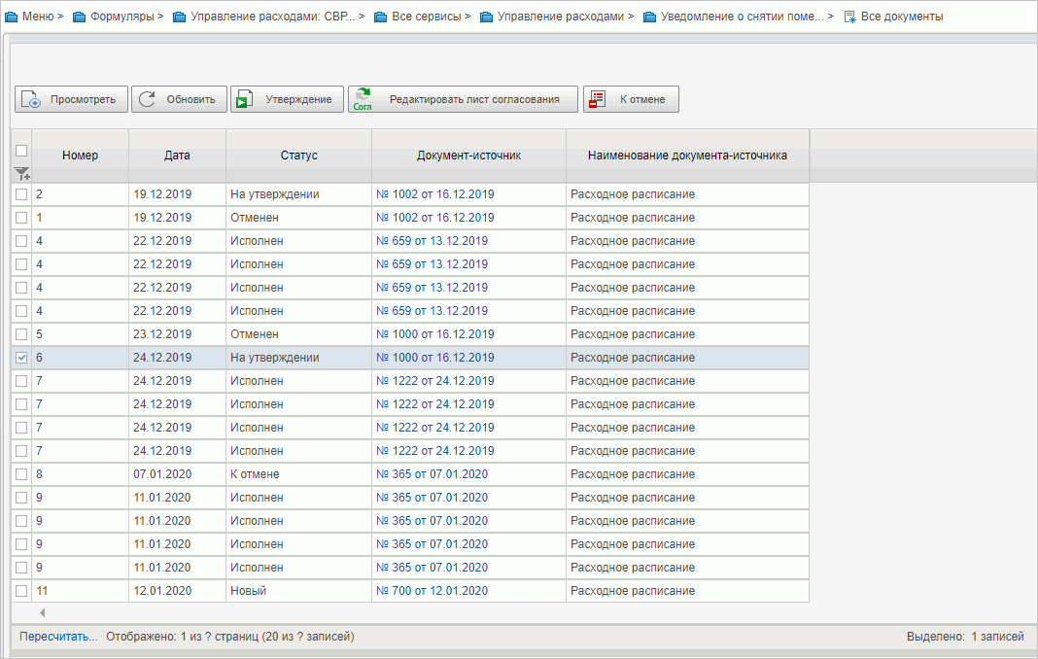
199. СФ документов «Уведомление о снятии пометки ДСП»
- Выделить экземпляр формуляра на статусе «Новый» и нажать на СФ кнопку «Направить на согласование». В сформированном окне с шаблоном листа согласования нажать «ОК».
- В ЛК ЭБ пройти по пути «Управление расходами: доведение БД – Все сервисы – Управление расходами – Уведомление о снятии пометки ДСП – На согласовании (мое)». Выбрать необходимый формуляр для согласования и нажать на кнопку «Согласовать».
- В ЛК ЭБ пройти по пути «Управление расходами: доведение БД – Все сервисы – Управление расходами – Уведомление о снятии пометки ДСП – На утверждении (мое)». Выбрать необходимый формуляр для согласования и нажать на кнопку «Утвердить». В открывшемся окне выбрать необходимый сертификат ЭП и нажать на кнопку «Подписать».
- Документ перейдет на статус «Утвержден», снятие метки ДСП с родительского документа будет выполнено.

Описание операций бизнес-процесса «Формирование диагностической отчетности»

Формирование отчета «Диагностический отчет по Расходным расписаниям»
Для формирования отчета «Диагностический отчет по Расходным расписаниям» необходимо выполнить следующие действия:
- Перейти в главное меню, выбрать в навигации «Управление расходами: доведение БД – Все сервисы – Диагностическая отчетность – Диагностический отчет по РР». Откроется СФ отчетов (рис. 200).
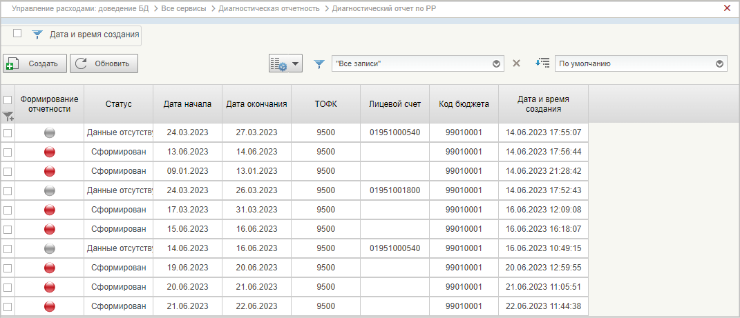
200. Списковая форма «Диагностический отчет РР»
- Нажать на кнопку «Создать». В открывшемся окне реквизиты предзаполняются автоматически на основании данных по ТОФК. Все реквизиты доступны для редактирования (рис. 201).
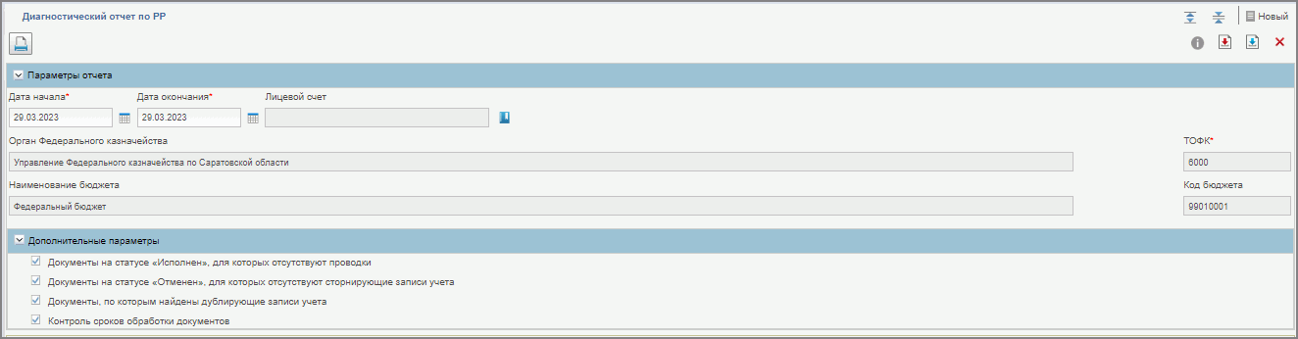
201. Окно заполнения параметров отчета «Диагностический отчет РР»
- Нажать на кнопку «Сохранить и закрыть окно». Отчет отобразится в списковой форме на статусе «Новый». Параметры отчета будут доступны для редактирования.
- Отметить отчет на СФ и нажать на кнопку «Сформировать отчет». Запустится процесс формирования отчета. Готовый отчет будет доступен на СФ в статусе «Сформирован». При отсутствии данных на указанную дату в параметрах отчета статус примет значение «Данные отсутствуют».
- Для печати нажать кнопку «Печать», выбрать формат файла (доступны форматы Excel, RTF, PDF, ODS, ODT). Будет сформирована печатная форма экземпляра отчета.

Аналитический инструмент
Аналитический инструмент позволяет:
- формировать отчет-таблицу в различных аналитических разрезах;
- фильтровать, сортировать и группировать поля по условиям;
- сохранять преднастроенные параметры отчета-таблицы пользователем в виде профиля.
Результат выводится на экран с возможностью сохранения в формате XLS, ODS.
Для формирования аналитической отчетности в разрезе ДБД используются показатели формуляров:
- «Сводная бюджетная роспись федерального бюджета на финансовый год и на плановый период» (ф. 0501050);
- «Лимиты бюджетных обязательств на финансовый год и на плановый период» (ф. 0501052);
- «Предельные объемы оплаты денежных обязательств» (ф. 0501079);
- «Казначейское уведомление» (ф. 0531721);
- «Заявка на аннулирование ПОФР»;
- «Справка об изменении сводной бюджетной росписи федерального бюджета и лимитов бюджетных обязательств на финансовый год и на плановый период по предложению главного распорядителя средств федерального бюджета (главного администратора источников финансирования дефицита федерального бюджета)» (ф. 0501055);
- «Предложения по внесению изменений в распределение бюджетных ассигнований на финансовый год и на плановый период» (ф. 0501065);
- «Справка об изменении сводной бюджетной росписи федерального бюджета и лимитов бюджетных обязательств на финансовый год и на плановый период» (ф. 0501051);
- «Бюджетные ассигнования на исполнение публичных нормативных обязательств, лимиты бюджетных обязательств по расходам, финансовое обеспечение которых осуществляется при выполнении условий, установленных федеральным законом о федеральном бюджете, в части объектов федеральной адресной инвестиционной программы и лимитов бюджетных обязательств по расходам, утверждение которых осуществляется в соответствии с решением Правительства Российской Федерации, на финансовый год и на плановый период, устанавливаются Министром финансов Российской Федерации» (ф. 0501054);
- «Решение об изменении сводной бюджетной росписи федерального бюджета и лимитов бюджетных обязательств на текущий финансовый год и на плановый период» (ф. 0501066);
- «Расходное расписание» (ф. 0531722);
- «Информация о решениях Президента Российской Федерации и Правительства Российской Федерации о возможности завершения расчетов по контрактам за счет дополнительных лимитов после _» (ф. 0506113);
- «Информация о решениях Президента РФ и Правительства РФ о возможности принятия обязательств по контрактам после _» (ф. 0506114);
- «Информация о государственных контрактах на поставку товаров, выполнение работ, оказание услуг, заключаемых в _ году в связи с расторжением государственных контрактов на поставку товаров, выполнение работ, оказание услуг, подлежавших в соответствии с условиями этих государственных контрактов оплате в _ году, по соглашению сторон, решению суда или одностороннему отказу стороны государственного контракта от исполнения государственного контракта в соответствии с гражданским законодательством Российской Федерации, в том числе в связи с введением процедур, применяемых в деле о банкротстве поставщика (исполнителя)» (ф. 0506115);
- «Информация о планируемых закупках на поставку товаров, выполнение работ, оказание услуг после _ года» (ф. 0506117);
- «Сведения о сводной бюджетной росписи федерального бюджета и лимитах бюджетных обязательств в части бюджетных инвестиций и субсидий в объекты капитального строительства в соответствии с федеральной адресной инвестиционной программой на финансовый год и на плановый период» (ф. 0501072);
- «Сводная Справка об изменении бюджетных инвестиций в объекты капитального строительства в соответствии с федеральной адресной инвестиционной программой на финансовый год и на плановый период» (ф. 0501075);
- «Сведения о лимитах бюджетных обязательств по расходам на реализацию мероприятий по использованию информационно-коммуникационных технологий, созданию, развитию, эксплуатации информационных систем и информационно-коммуникационной инфраструктуры на очередной финансовый год и на плановый период» (ф. 0501155);
- «Бюджетные ассигнования и лимиты бюджетных обязательств в период временного управления федеральным бюджетом» (ф. 0501062);
- «Бухгалтерская справка» (ф. 0504833).

Условия выполнения операции
Для формирования аналитической отчетности в разрезе бюджетных обязательств необходимо выполнить следующие условия:
- в системе присутствуют указанные выше формуляры, содержащие в себе данные, актуальные на период формирования аналитического отчета;
- пользователю предоставлен доступ к соответствующим ролям, позволяющим работать в аналитическом инструменте.

Последовательность действий
Для формирования аналитической отчетности в разрезе бюджетных обязательств необходимо выполнить следующие действия:
- Выбрать пункт меню: «Управление расходами: доведение БД – Аналитический инструмент». Откроется рабочая область аналитического инструмента, представленная на рисунке 202.
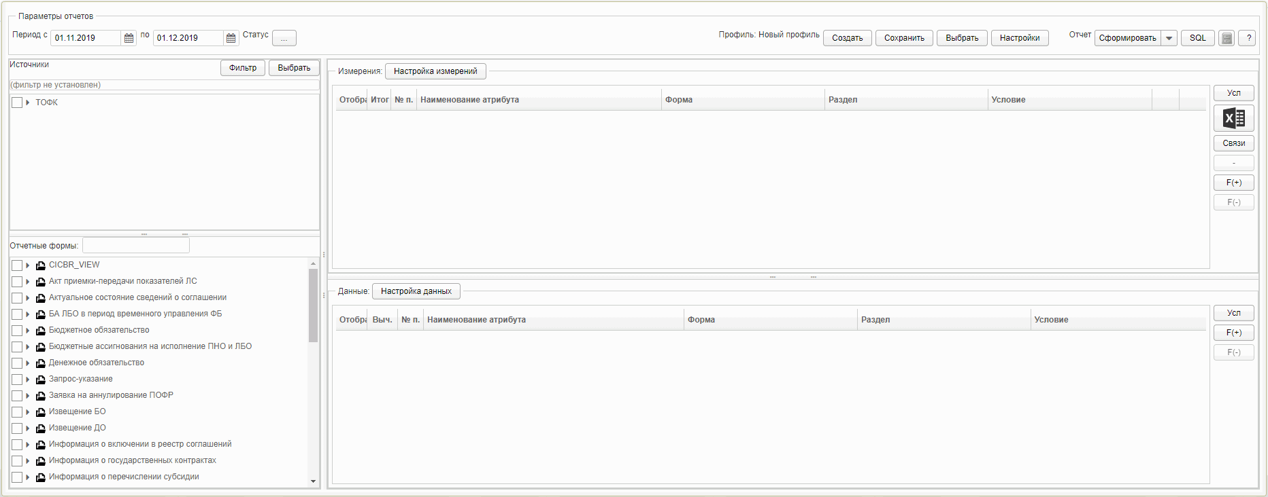
202. Рабочая область Аналитического инструмента
- Перейти в блок «Параметры отчетов» (рис. 203) и в полях «Период с… по…» указать начальные и конечные даты периода, за который требуется сформировать отчет.
203. Блок «Параметры отчетов» Аналитического инструмента
- В блоке «Источники» указать источники формирования данных (рис. 204). При необходимости можно настроить фильтр источников данных так, как это описано в п. 5.6.2.2.
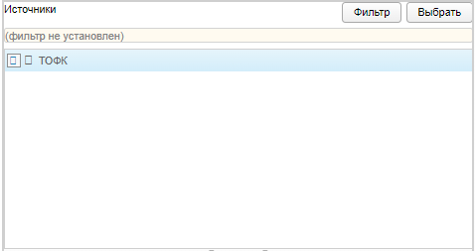
204. Блок «Источники» аналитического инструмента
- В блоке «Отчетные формы» выбрать необходимые отчетные формы и выбрать параметры для построения отчета-таблицы. Выбранные параметры будут выводиться как колонки в отчете. Символ рядом с параметром означает, что выбранный параметр будет отображаться в блоке «Измерения». Символ рядом с параметром означает, что выбранный параметр будет отображаться в блоке «Данные» (рис. 205).
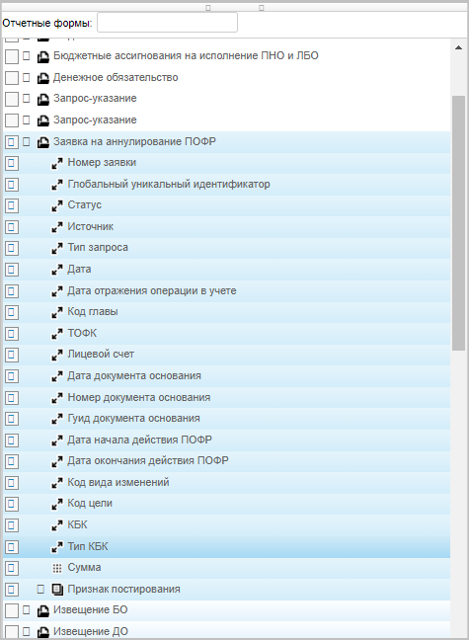
205. Блок «Отчетные формы» Аналитического инструмента
- После выбора колонок данных в блоке «Отчетные формы» в рабочей области Аналитического инструмента отразится результат выбора так, как это показано на рисунке 206.
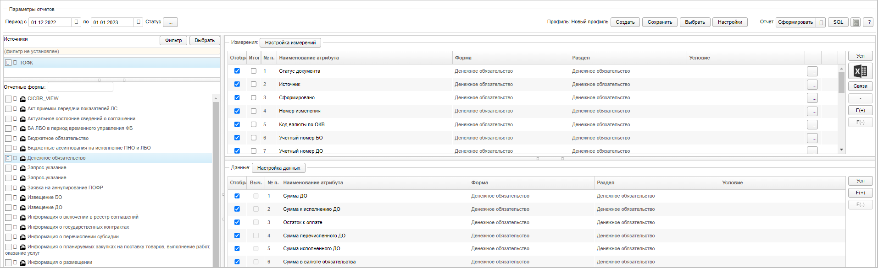
206. Рабочая область Аналитического инструмента, результат выбора данных
- При необходимости в блоке «Измерения» выделить галочкой в чекбоксе строку с показателем и нажать кнопку . Выбрать показатели для отбора данных из предложенного справочника. Добавить условия для отбора данных по выделенному показателю можно по кнопке . При необходимости условие можно удалить по кнопке . Работа с условиями описана в п. 5.6.2.3.
- Аналогично блоку измерения можно добавить условия в блоке «Данные» по кнопке .
- При необходимости в блоке «Измерения» или «Данные» с помощью кнопки можно создать вычисляемые колонки данных (рис. 207). Работа с колонками данных описана в п. 5.6.2.4.
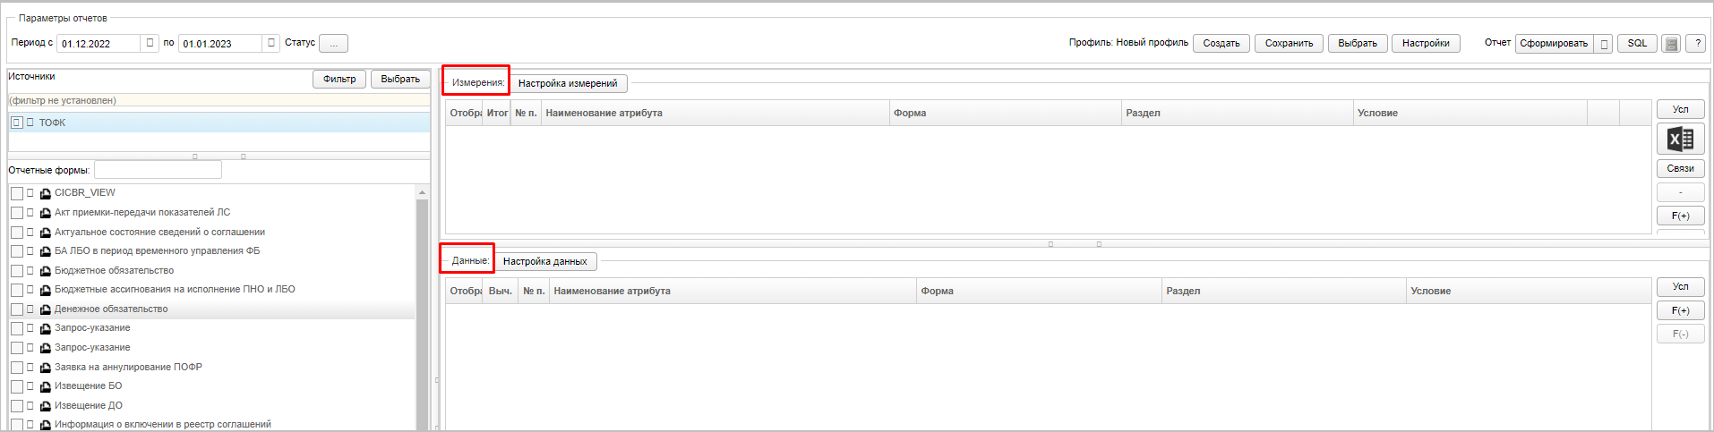
207. Блоки «Измерение» и «Данные» Аналитического инструмента
- В блоке «Параметры отчетов» возле параметра «Статус» нажать кнопку . Откроется окно перечня документов, для которых необходимо выбрать бизнес-статус для дальнейшего отбора данных (рис. 208).
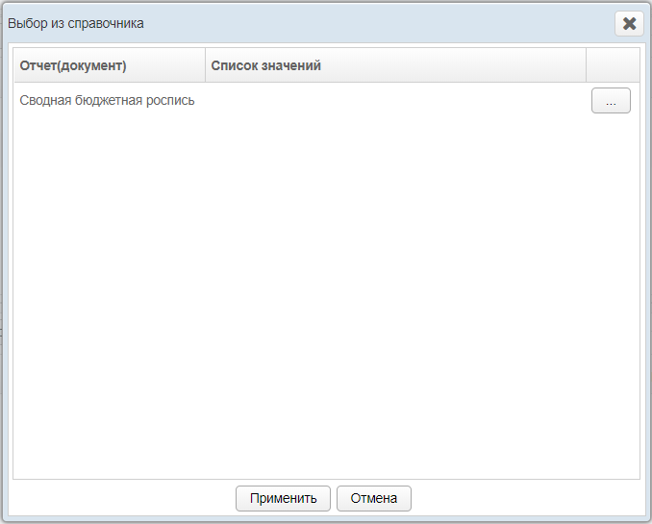
208. Окно выбора отчетной формы для указания статусов
- Нажать кнопку выбора в строке отчета. Откроется окно с перечнем статусов документа (рис. 209).
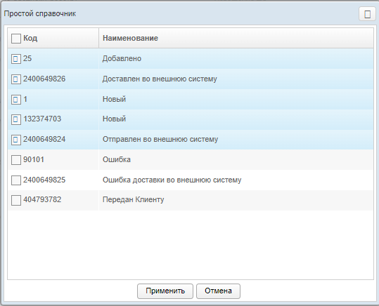
209. Перечень статусов для отображения в аналитическом инструменте
- Отметить необходимые для выборки статусы с помощью чекбоксов. Для выбора всех возможных статусов отметить чекбокс в строке «Код».
- Нажать кнопку «Применить». Система осуществит возврат в окно выбора отчетных форм. Аналогичным образом осуществить выборку статусов для других отчетных форм, а затем нажать кнопку применить в окне с перечнем отчетных форм (см. рис. 208).
- Затем нажать кнопку «Сформировать». Система запустит обработку запроса, и сформированная выборка данных с заданными параметрами выгрузится в формате XLS, ODS на локальный диск пользователя. Для просмотра и печати отчета необходимо открыть выбранный отчет в ПО, предназначенном для работы с вышеуказанными форматами.
- Для формирования отчета в формате ODS либо в фоновом режиме необходимо нажать на значок возле кнопки «Сформировать» и выбрать соответствующий пункт. При способе формирования отчета в фоновом режиме пользователь может продолжать работу в аналитическом инструменте.
- Для сохранения выборки в блоке «Параметры отчетов» нажать кнопку «Профиль: Сохранить». Подробное описание работы с профилями АИ приведено в п. 5.6.2.1.

Настройка профиля
Для работы в аналитическом инструменте есть возможность создания различных профилей для работы с отчетностью. Для этого необходимо выполнить следующие действия:
- В блоке «Параметры отчетов» нажать кнопку «Профиль: Создать». Будет создан новый профиль и обнулены все предыдущие выборки.
- Осуществить выборку отчетов и при необходимости сохранения данной выборки в блоке «Параметры отчетов» нажать кнопку «Профиль: Сохранить». Откроется окно «Параметры профиля» (рис. 210).
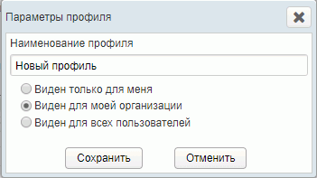
210. Окно «Параметры профиля»
- В окне «Параметры профиля» ввести имя профиля и выбрать тип видимости, затем нажать кнопку «Сохранить». Выборка будет сохранена под введенным именем и доступна для пользователя, организации или всех пользователей ПУР ЭБ в зависимости от параметров профиля.
- Для загрузки сохраненной выборки необходимо в блоке «Параметры отчетов» нажать кнопку «Профиль: Выбрать». Откроется окно «Выбор профиля» (рис. 211).
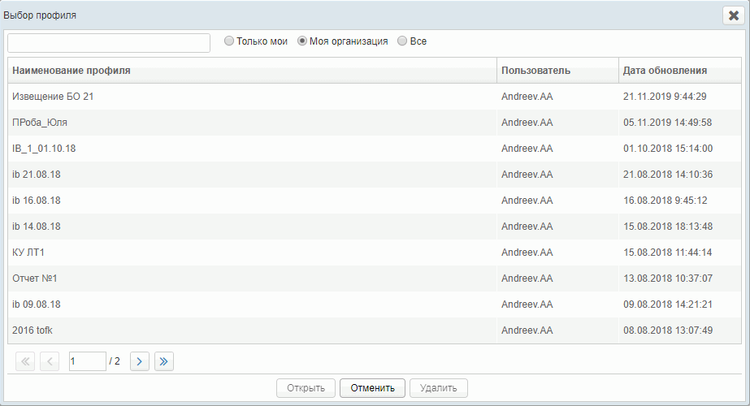
211. Окно «Выбор профиля»
- Выбрать профиль с необходимой выборкой. Для загрузки выборки нажать кнопку «Открыть» и выборка будет отображена в рабочей области аналитического инструмента. Для удаления профиля нажать кнопку «Удалить» и выборка будет удалена из АИ.
- Для настройки параметров отображения аналитического отчета в результате выборки необходимо нажать кнопку «Профиль: Настройки». Откроется окно «Настройки» (рис. 212 – 215).
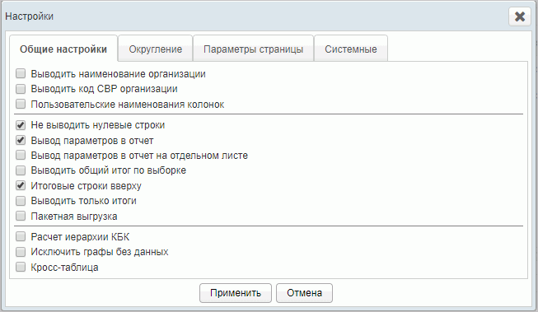
212. Окно «Настройки», вкладка «Общие настройки»
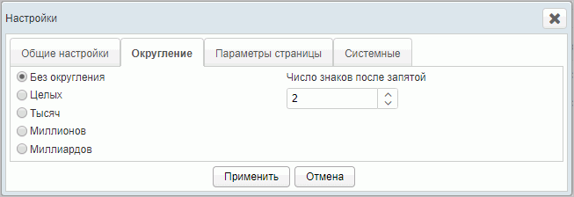
213. Окно «Настройки», вкладка «Округление»
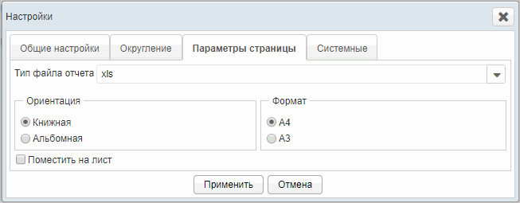
214. Окно «Настройки», вкладка «Параметры страницы»
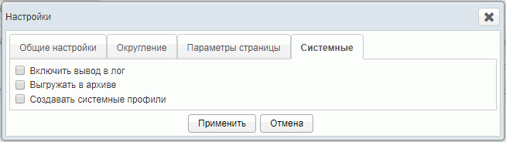
215. Окно «Настройки», вкладка «Системные»
- В открывшемся окне на вкладках «Общие настройки», «Округление», «Параметры страницы» и «Системные» настроить необходимые параметры и нажать кнопку «Применить», а затем в блоке «Параметры отчетов» кнопку «Профиль: Сохранить». Выбранные настройки будут сохранены для данного профиля.

Работа с фильтром субъектов в блоке «Источники»
В блоке «Источники» можно настроить постоянный фильтр по субъектам. Для этого необходимо выполнить следующие действия:
- В блоке «Источники» рабочей области АИ нажать кнопку «Фильтр» (см. рис. 204). Откроется окно «Выбор субъектов» (рис. 216).
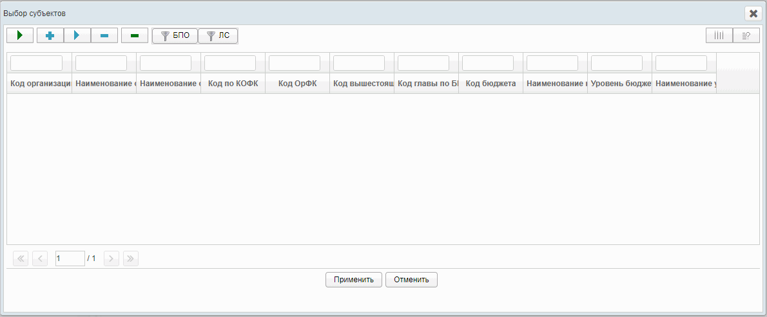
216. Окно «Выбор субъектов»
- Для создания постоянного фильтра необходимо ввести значения в столбцах и нажать кнопку . Для просмотра результатов фильтра нажать кнопку .
- Также для пробного результата можно использовать переменный фильтр. Для этого необходимо ввести данные в столбцах и нажать кнопку . Если результаты фильтра устраивают – нажать кнопку . Для удаления данных переменного фильтра нажать кнопку .
- Для создания фильтра по бюджетным полномочиям организации или номеру лицевого счета в окне «Выбор субъектов» нажать кнопку или соответственно.
- В открывшихся окнах ввести необходимые значения в столбцах и нажать кнопку , либо выбрать значения двойным кликом. Для просмотра результатов нажать кнопку , для удаления фильтра – кнопку .
- После настройки фильтра нажать кнопку «Применить». Фильтр отобразится в блоке «Источники».

Настройка условий отбора показателей
В блоках «Измерения» и «Данные» возможна настройка условий отбора показателей для формирования выборки. Для этого необходимо выполнить следующие действия:
- В блоке «Измерения» или «Данные» выбрать строку с атрибутом, для которого формируется условие и нажать кнопку . Откроется окно «Условия отбора данных» (рис. 217).
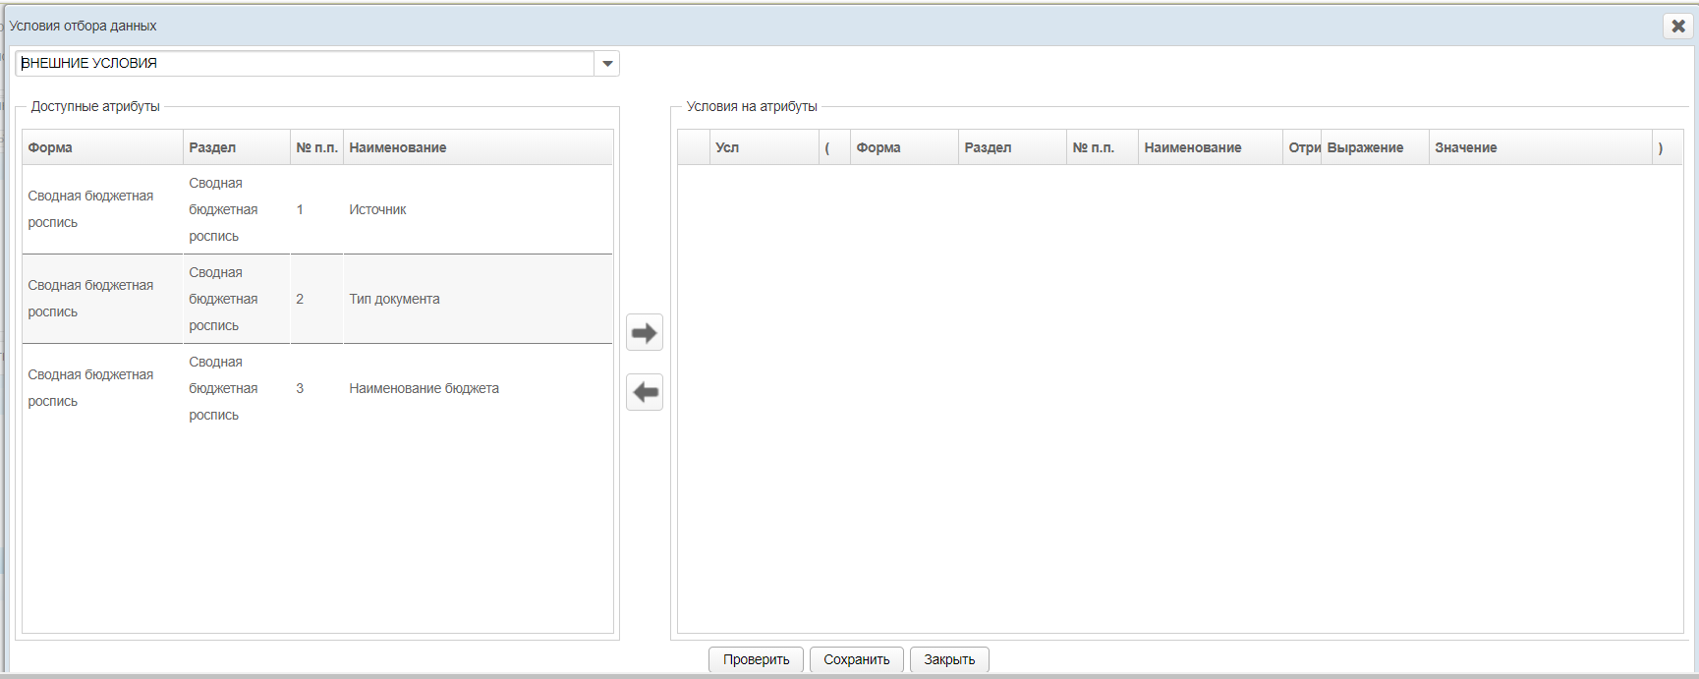
217. Окно «Условия отбора данных»
В левой части окна отображаются доступные атрибуты выбранного отчета, в правой части – формируются условия.
- В блоке «Доступные атрибуты» выбрать необходимый параметр и перенести в блок «Условия на атрибуты» нажатием кнопки .
- Задать нужное условие для параметра и при необходимости повторить ту же процедуру с другими параметрами из блока «Доступные атрибуты», затем нажать кнопку «Проверить». При некорректном формировании условия откроется окно с перечнем ошибок. При корректном выполнении условия нажать кнопку «Сохранить».
- Сохраненные условия будут применены при конечном формировании отчета в АИ.

Создание вычисляемых колонок
В блоках «Измерения» и «Данные» возможно создание вычисляемых колонок в аналитическом отчете. Для этого необходимо выполнить следующие действия:
- В блоке «Измерения» или «Данные» выбрать строку с атрибутом, для которого формируется вычисляемая колонка, и нажать кнопку . Откроется окно «Вычисляемые колонки измерений/данных» (рис. 218).
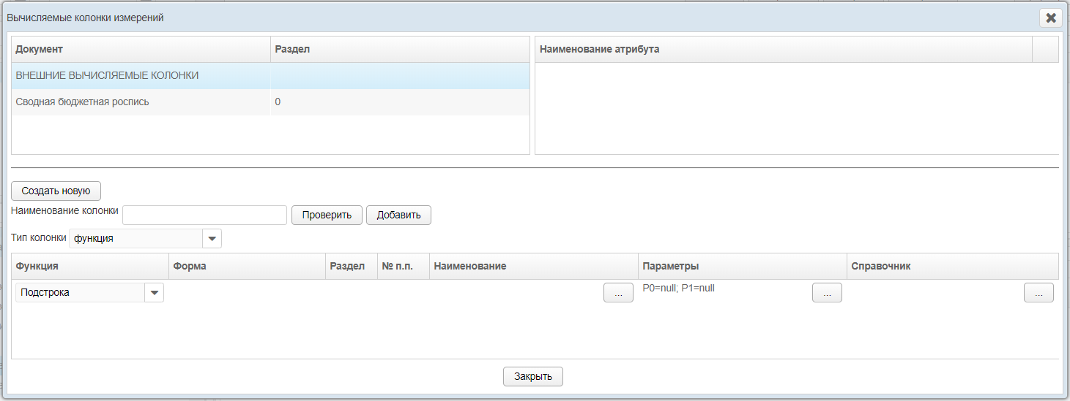
218. Окно «Вычисляемые колонки измерений»
- Заполнить поле «Наименование колонки» названием вычисляемой колонки.
- В поле «Тип функции» в выпадающем списке указать тип функции колонки: функция или условие.
- В поле «Функция» в выпадающем списке выбрать ту функцию, которую будет выполнять вычисляемая колонка. Если в поле «Тип функции» выбрано «Условие», то требуется задать условие для вычисляемой колонки так, как это описано в п. 5.6.2.3.
- Заполнить параметры в строке «Функция» или «Условия» в соответствии с требуемым функционалом вычисляемой колонки.
- Проверить работу вычисляемой колонки с помощью кнопки «Проверить».
- При успешном завершении проверки нажать кнопку «Добавить».
- При необходимости добавления новых вычисляемых колонок нажать кнопку «Создать новую» и повторить вышеописанную последовательность действий по заданию условий для колонки.
- Для завершения работы по созданию колонок нажать кнопку «Закрыть».

Контроль сроков обработки документов
В ПУР ЭБ осуществляется возможность контроля сроков обработки документов с помощью справочника «Контрольные сроки обработки документов в ПУР ЭБ».
Контроль определяет конкретную дату окончания срока обработки документа, установленную НПА, или количество рабочих дней, требующихся для обработки документа пользователем.
Контрольный срок определяется на списковой форме документа в колонке «Срок обработки документа по НПА (ТОФК)», а фактический срок – в колонке «Факт соблюдения срока (ТОФК)».
При этом для поля «Срок обработки документа по НПА (ТОФК)» осуществляется подсветка красным цветом, в случае если соответственно поле «Факт соблюдения срока (ТОФК)» заполнено значением «Пусто» и значение поля «Срок обработки документа по НПА (ТОФК)» меньше системной даты.
Для поля «Факт соблюдения срока (ТОФК)» осуществляется подсветка красным цветом, в случае если соответственно поле «Факт соблюдения срока (ТОФК)» заполнено значением «Нарушен».
Данные колонки по умолчанию не отображаются на СФ. Чтобы включить их отображение, необходимо выполнить действия, описанные в п. 5.3.1.

Просмотр электронной подписи документа
Описание функциональности по визуальному отображению электронного документа, подписанного электронной подписью, включая визуализацию данной электронной подписи, содержащую информацию о подписании документа электронной подписью, а также о номере, владельце и периоде действия сертификата ключа проверки электронной подписи, приведено в документе «Руководство работников (представителей) участников системы «Электронный бюджет» по работе с подсистемой системы «Электронный бюджет» на ПОИ. Указанная функциональность реализована средствами ПОИ для всех функциональных подсистем ГИИС «Электронный бюджет».

Описание функциональности для обмена пользовательскими информационными сообщениями
Описание функциональности для обмена пользовательскими информационными сообщениями представлено в документе «Руководство работников (представителей) участников системы «Электронный бюджет» по работе с подсистемой системы «Электронный бюджет» на подсистему обеспечения интеграции подсистем (компонентов, модулей) государственной интегрированной информационной системы управления общественными финансами «Электронный бюджет», оператором которых является Федеральное казначейство.

Описание действий работника в случае аварийных ситуаций
С целью оперативного уведомления службы сопровождения о возникающих сбоях и инцидентах в работе системы используется функция отправки пользователем сообщения о возникшей проблеме в систему управления эксплуатации ФК. На основании полученного сообщения о нештатном функционировании системы СУЭ автоматически зарегистрирует инцидент в системе учета. Доставка сообщения в СУЭ осуществляется по протоколу электронной почты SMTP. Адрес электронной почты получателя сообщения о проблеме указывается в настройках системы, доступных администратору Портала. Тема электронного письма будет содержать следующий текст: «[EB Portal] Личный кабинет ЭБ – Постановка на сопровождение».
Основными способами обращений пользователей в диспетчерскую службу УФК/Единый контактный центр являются:
- телефон службы поддержки 8 (800) 301-07-77;
- электронная почта support_eb@roskazna.ru;
- Портал самообслуживания СУЭ (ПУПЭ);
- Портал УФОС – в случае частичной неработоспособности;
- иной способ связи.
Прием, регистрацию и первичную обработку заявок, поступивших по телефону, осуществляют Диспетчер УФК/Операторы ЕКЦ. Заявки, поступающие посредством электронной почты и через Портал самообслуживания СУЭ (ПУПЭ), регистрируются в ПУПЭ СУЭ ФК автоматически, Диспетчер УФК/Операторы ЕКЦ осуществляют их последующую обработку.
Вызов формы обращения в техническую поддержку с помощью Портала возможен по кнопке «Техническая поддержка», расположенной на панели главного меню портала в верхнем правом углу (рис. 219).
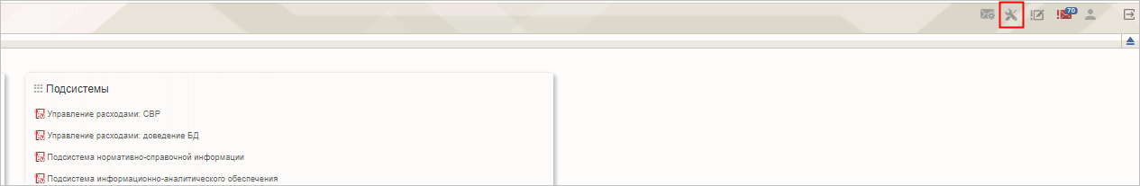
219. Кнопка «Техническая поддержка»
Откроется диалоговое окно для создания обращения (рис. 220).
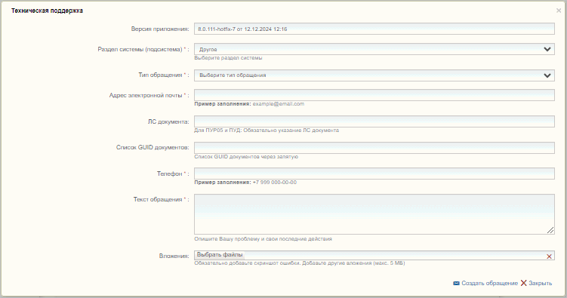
220. Диалоговое окно «Техническая поддержка»
В открывшемся диалоговом окне необходимо заполнить следующие обязательные поля:
- «Раздел системы (подсистема)» – выбирается подсистема, в рамках работы с которой возникли затруднения, по умолчанию заполняется значением текущей открытой подсистемы;
- «Тип обращения» – выбирается из значений: «Запрос на консультацию», «Инцидент», «Запрос на обслуживание»;
- «Адрес электронной почты» – указывается актуальный e-mail пользователя;
- «Телефон» - указывается номер телефона пользователя;
- «Текст обращения» – заполняется описанием проблемы с пошаговым описанием действий;
- «ЛС документа» – обязательно заполнение для обращений в рамках ПУР по 05 ЛС и ПУД.
При желании заполняются поля: Список GUID документов, также к обращению можно добавить вложения.
После заполнения формы требуется нажать на кнопку «Создать обращение». Обращение будет создано и направлено в соответствующую службу технической поддержки.
Кроме данных, заполненных пользователем, сообщение будет содержать следующие автоматически заполняемые сведения:
- снимок экрана пользователя, сделанный в момент инициации функции отправки сообщения о возникшей проблеме;
- идентификатор клиента;
- нода Портала;
- операционная система пользователя;
- наименование и версия браузера пользователя;
- сведения о пользователе:
- ФИО;
- организация;
- подразделение;
- должность;
- полномочия;
- сведения об организации:
- ИНН;
- КПП;
- ОГРН;
- код ТОФК;
- код по СПЗ.

1. Перечень реквизитов для заполнения справочника «Контрольные сроки обработки документов»
Перечни реквизитов для заполнения справочника «Контрольные сроки обработки документов» на основании документов Компонента ДБД ПУР ЭБ приводятся в таблицах 8 – 29.
8. Лимиты бюджетных обязательств, установленные главным распорядителям средств федерального бюджета за счет средств целевых иностранных кредитов (заимствований) на финансовый год и на плановый период (ф. 0501057) (DBD_BudgOblig)
Наименование реквизита на ВФ | Системное наименование  (SYSTEM_NAME)
Тип документа | INF_DOCTYPE
Уровень конфиденциальности | INF_SECRECY
Дополн. Описание | INF_NOTE
Источник | INF_SOURCE
Форма по ОКУД | INF_OKUD
Плановые периоды. Год | INF_PLPERIOD_YEAR
Плановый период 1 | INF_PLPERIOD_YEAR1
Плановый период 2 | INF_PLPERIOD_YEAR2
По ОКЕИ | INF_UNIT_OKEI
Наименование единицы измерения | INF_UNIT_NAME
Период с | INF_PERIODDBD_PFROM
Период по | INF_PERIODDBD_PTO
Контур МФ | INF_CIRCMF
Наименование финансового органа | INF_NAMEFO
Дата регистрации в органе ФК | INF_DATEREGFK
Дата проводки в органе ФК | INF_DATEPOSTFK
Дата документа | INF_DOCDATE
Наименование | INF_TOFK_NAME
Код органа ФК | INF_TOFK_CODE
Код бюджета | INF_BUDGET_CODE
Наименование бюджета | INF_BUDGET_NAME
Дата и время создания | INF_DTTMCRT
Сумма год | LBO_TSY_YEAR
Сумма первый год | LBO_TSY_YEAR1
Сумма второй год | LBO_TSY_YEAR2
Дата подписи | SGN_DATESIGN
Расшифровка подписи | SGN_SIGN_SGNEXCT
Должность | SGN_SIGN_PSTEXCT
Телефон | SGN_SIGN_PHN
Глобальный Идентификатор | SI_TF_GUID
Системное имя организации-создателя | SI_TF_ORGSYSNAME
Транспортный статус | SI_TF_TRANSFERSTATE
Сообщение о транспортной ошибке | SI_TF_TRANSFERERROR
Статус клиента | SI_TF_CLIENTSTATE
Транспортный глобальный Идентификатор | SI_TF_BODID
Статус АСФК | SI_TF_ASFKSTATE
Тип перечня | SI_TYPELIST
Срок обработки документа (ТОФК) | DTFK_CONTROLDATETOFK
Признак соблюдения срока ТОФК | DTFK_CONTROLFLAGTOFK
9. Бюджетные ассигнования, установленные главным администраторам источников финансирования дефицита федерального бюджета за счет средств целевых иностранных кредитов (заимствований) на финансовый год и на плановый период (ф. 0501058) (DBD_Budget_allocation)
Наименование реквизита на ВФ | Системное наименование  (SYSTEM_NAME)
Дополнительное описание | INF_NOTE
Период с | INF_PERIODDBD_PFROM
Период по | INF_PERIODDBD_PTO
По ОКЕИ | INF_UNIT_OKEI
Наименование единицы измерения | INF_UNIT_NAME
Плановые периоды. Год | INF_PLPERIOD_YEAR
Плановый период 1 | INF_PLPERIOD_YEAR1
Плановый период 2 | INF_PLPERIOD_YEAR2
Форма по ОКУД | INF_OKUD
Тип документа | INF_DOCTYPE
Уровень конфиденциальности | INF_SECRECY
Контур МФ | INF_CIRCMF
Источник | INF_SOURCE
Дата регистрации в органе ФК | INF_DATEREGFK
Наименование финансового органа | INF_NAMEFO
Дата проводки в органе ФК | INF_DATEPOSTFK
Дата документа | INF_DOCDATE
Наименование | INF_TOFK_NAME
Код органа ФК | INF_TOFK_CODE
Код бюджета | INF_BUDGET_CODE
Наименование бюджета | INF_BUDGET_NAME
Дата и время создания | INF_DTTMCRT
Сумма год | BA_TSY_YEAR
Сумма первый год | BA_TSY_YEAR1
Сумма второй год | BA_TSY_YEAR2
Расшифровка подписи | SGN_SIGN_SGNEXCT
Должность | SGN_SIGN_PSTEXCT
Телефон | SGN_SIGN_PHN
Дата | SGN_DATESIGN
Глобальный Идентификатор | SI_TF_GUID
Системное имя организации-создателя | SI_TF_ORGSYSNAME
Транспортный статус | SI_TF_TRANSFERSTATE
Сообщение о транспортной ошибке | SI_TF_TRANSFERERROR
Статус клиента | SI_TF_CLIENTSTATE
Транспортный глобальный Идентификатор | SI_TF_BODID
Статус АСФК | SI_TF_ASFKSTATE
Тип перечня | SI_TYPELIST
Срок обработки документа (ТОФК) | DTFK_CONTROLDATETOFK
Признак соблюдения срока ТОФК | DTFK_CONTROLFLAGTOFK
10. Сводная бюджетная роспись федерального бюджета на финансовый год и на плановый период составляется Министерством финансов Российской Федерации (ф. 0501050) (DBD_BudgInvent)
Наименование реквизита на ВФ | Системное наименование  (SYSTEM_NAME)
Тип документа | INF_DOCTYPE
Плановые периоды. Год | INF_PLPERIOD_YEAR
Плановый период 1 | INF_PLPERIOD_YEAR1
Плановый период 2 | INF_PLPERIOD_YEAR2
Уровень конфиденциальности | INF_SECRECY
Код бюджета | INF_BUDGET_CODE
Наименование бюджета | INF_BUDGET_NAME
Наименование финансового органа | INF_NAMEFO
Пункт перечня | INF_ITEMLIST
Контур МФ | INF_CIRCMF
Форма по ОКУД | INF_OKUD
По ОКЕИ | INF_UNIT_OKEI
Наименование единицы измерения | INF_UNIT_NAME
Дата отражения операции в учете | INF_DATEOFACC
Дополнительное описание | INF_NOTE
Дата регистрации в органе ФК | INF_DATEREGFK
Дата проведения операции | INF_DATEOPER
Период с | INF_PERIODDBD_PFROM
Период по | INF_PERIODDBD_PTO
Источник | INF_SOURCE
Номер документа | INF_DOCNUMBER
Дата документа | INF_DOCDATE
Регистрационный номер | INF_REGNUMB
Дата приема | INF_DATERECEIPT
Дата утверждения МФ | INF_DOCDATEMF
Наименование | INF_TOFK_NAME
Код органа ФК | INF_TOFK_CODE
Дата и время создания | INF_DTTMCRT
Сумма год | BAC_TSY_YEAR
Сумма первый год | BAC_TSY_YEAR1
Сумма второй год | BAC_TSY_YEAR2
Сумма год | BAC_TSYZ_YEAR
Сумма первый год | BAC_TSYZ_YEAR1
Сумма второй год | BAC_TSYZ_YEAR2
Сумма год | BAC_TSYD_YEAR
Сумма первый год | BAC_TSYD_YEAR1
Сумма второй год | BAC_TSYD_YEAR2
Сумма год | BAS_TSY_YEAR
Сумма первый год | BAS_TSY_YEAR1
Сумма второй год | BAS_TSY_YEAR2
Сумма год | BAS_TSYZ_YEAR
Сумма первый год | BAS_TSYZ_YEAR1
Сумма второй год | BAS_TSYZ_YEAR2
Сумма год | BAS_TSYD_YEAR
Сумма первый год | BAS_TSYD_YEAR1
Сумма второй год | BAS_TSYD_YEAR2
Расшифровка подписи Министра финансов РФ | SGN_SGNMF
Дата подписи Министра финансов РФ | SGN_DATESIGNMF
Дата | SGN_DATESIGN
Расшифровка подписи | SGN_SGNFK_SGNEXCT
Должность | SGN_SGNFK_PSTEXCT
Телефон | SGN_SGNFK_PHN
Глобальный Идентификатор | SI_TF_GUID
Системное имя организации-создателя | SI_TF_ORGSYSNAME
Транспортный статус | SI_TF_TRANSFERSTATE
Сообщение о транспортной ошибке | SI_TF_TRANSFERERROR
Статус клиента | SI_TF_CLIENTSTATE
Транспортный глобальный Идентификатор | SI_TF_BODID
Статус АСФК | SI_TF_ASFKSTATE
Срок обработки документа (ТОФК) | DTFK_CONTROLDATETOFK
Признак соблюдения срока ТОФК | DTFK_CONTROLFLAGTOFK
11. Лимиты бюджетных обязательств на финансовый год и на плановый период (ф. 0501052) (DBD_LimitsBudgetObligat)
Наименование реквизита на ВФ | Системное наименование  (SYSTEM_NAME)
Тип документа | INF_DOCTYPE
Уровень конфиденциальности (признак информации) | INF_SECRECY
Контур МФ | INF_CIRCMF
Наименование финансового органа | INF_NAMEFO
Дополнительное описание | INF_NOTE
Пункт перечня | INF_ITEMLIST
Дата регистрации | INF_DATEREGFK
Дата отражения операции в учете | INF_DATEOFACC
Источник | INF_SOURCE
Форма по ОКУД | INF_OKUD
Плановые периоды. Год | INF_PLPERIOD_YEAR
Плановый период 1 | INF_PLPERIOD_YEAR1
Плановый период 2 | INF_PLPERIOD_YEAR2
Период с | INF_PERIODDBD_PFROM
Период по | INF_PERIODDBD_PTO
По ОКЕИ | INF_UNIT_OKEI
Наименование единицы измерения | INF_UNIT_NAME
Номер документа | INF_DOCNUMBER
Дата Документа | INF_DOCDATE
Регистрационный номер ФК | INF_REGNUMB
Код бюджета | INF_BUDGET_CODE
Наименование бюджета | INF_BUDGET_NAME
Дата утверждения документа | INF_DATEAPP
Дата проведения операции | INF_DATEOPER
Наименование | INF_TOFK_NAME
Код органа ФК | INF_TOFK_CODE
Дата и время создания | INF_DTTMCRT
Сумма год | LBO_TSY_YEAR
Сумма первый год | LBO_TSY_YEAR1
Сумма второй год | LBO_TSY_YEAR2
Сумма год | LBO_TSYZ_YEAR
Сумма первый год | LBO_TSYZ_YEAR1
Сумма второй год | LBO_TSYZ_YEAR2
Сумма год | LBO_TSYD_YEAR
Сумма первый год | LBO_TSYD_YEAR1
Сумма второй год | LBO_TSYD_YEAR2
Дата | SGN_DATESIGN
Расшифровка подписи Министра финансов РФ | SGN_SIGNMF
Дата подписи Министра финансов РФ | SGN_DATESIGNMF
Расшифровка подписи | SGN_SGNFK_SGNEXCT
Должность | SGN_SGNFK_PSTEXCT
Телефон | SGN_SGNFK_PHN
Глобальный Идентификатор | SI_TF_GUID
Системное имя организации-создателя | SI_TF_ORGSYSNAME
Транспортный статус | SI_TF_TRANSFERSTATE
Сообщение о транспортной ошибке | SI_TF_TRANSFERERROR
Статус клиента | SI_TF_CLIENTSTATE
Транспортный глобальный Идентификатор | SI_TF_BODID
Статус АСФК | SI_TF_ASFKSTATE
Срок обработки документа (ТОФК) | DTFK_CONTROLDATETOFK
Признак соблюдения срока ТОФК | DTFK_CONTROLFLAGTOFK
12. Предельные объемы оплаты денежных обязательств (ф. 0501079) (DBD_LimMonetaryOblig)
Наименование реквизита на ВФ | Системное наименование  (SYSTEM_NAME)
Плановые периоды. Год | INF_PLPERIOD_YEAR
Плановый период 1 | INF_PLPERIOD_YEAR1
Плановый период 2 | INF_PLPERIOD_YEAR2
Дата документа | INF_DOCDATE
Дата утверждения МФ | INF_DATEAPP
Уровень конфиденциальности Признак информации | INF_SECRECY
Контур МФ | INF_CIRCMF
Тип документа | INF_DOCTYPE
Код бюджета | INF_BUDGET_CODE
Наименование бюджета | INF_BUDGET_NAME
По ОКЕИ | INF_UNIT_OKEI
Наименование единицы измерения | INF_UNIT_NAME
Дополнительная информация | INF_NOTE
Код вида изменения | INF_CHANGES_CODE
Наименование вида изменения | INF_CHANGES_NAME
Основание для внесения изменений | INF_CHANGES_BASIS
Наименование финансового органа | INF_NAMEFO
Форма по ОКУД | INF_OKUD
Дата регистрации в органе ФК | INF_DATEREGFK
Номер документа | INF_DOCNUMBER
Регистрационный номер | INF_REGNUMB
Дата отражения операции в учете | INF_DATEOFACC
Дата формирования документа | INF_DATEFORM
Система источник | INF_SOURCE
Дата проведения операции | INF_DATEOPER
Внешний идентификатор | INF_GUID_EXT
Наименование | INF_TOFK_NAME
Код органа ФК | INF_TOFK_CODE
Дата и время создания | INF_DTTMCRT
ИтгСумма на текущий год | FR_TSY_SUMCURYEAR
ИтгСумма всего за 1 квартал | FR_TSY_TSUMFIRSTQR
ИтгСумма на январь | FR_TSY_SUMJAN
ИтгСумма на февраль | FR_TSY_SUMFEBR
ИтгСумма на март | FR_TSY_SUMMARCH
ИтгСумма всего за 2 квартал | FR_TSY_TSUMSECQR
ИтгСумма на апрель | FR_TSY_SUMAPR
ИтгСумма на май | FR_TSY_SUMMAY
ИтгСумма на июнь | FR_TSY_SUMJUNE
ИтгСумма всего за 3 квартал | FR_TSY_TSUMTHIRDQR
ИтгСумма на июль | FR_TSY_SUMJULY
ИтгСумма на август | FR_TSY_SUMAUG
ИтгСумма на сентябрь | FR_TSY_SUMSEPT
ИтгСумма всего за 4 квартал | FR_TSY_TSUMFOURTHQR
ИтгСумма за октябрь | FR_TSY_SUMOCT
ИтгСумма на ноябрь | FR_TSY_SUMNOV
Расшифровка подписи | SGN_SGNMF_SGNEXCT
Должность | SGN_SGNMF_PSTEXCT
Телефон | SGN_SGNMF_PHN
Дата подписи ответственным исполнителем МФ РФ | SGN_DATESIGNEXECMF
Расшифровка подписи | SGN_SIGN_SGNEXCT
Должность | SGN_SIGN_PSTEXCT
Телефон | SGN_SIGN_PHN
Дата подписи исполнителя | SGN_DATESIGN
Глобальный Идентификатор | SI_TF_GUID
Системное имя организации-создателя | SI_TF_ORGSYSNAME
Транспортный статус | SI_TF_TRANSFERSTATE
Сообщение о транспортной ошибке | SI_TF_TRANSFERERROR
Статус клиента | SI_TF_CLIENTSTATE
Транспортный глобальный Идентификатор | SI_TF_BODID
Статус АСФК | SI_TF_ASFKSTATE
Срок обработки документа (ТОФК) | DTFK_CONTROLDATETOFK
Признак соблюдения срока ТОФК | DTFK_CONTROLFLAGTOFK
13. Решение об отмене предельных объемов оплаты денежных обязательств (ф. 0501094) (DBD_DecCancelPOFR)
Наименование реквизита на ВФ | Системное наименование  (SYSTEM_NAME)
Год | INF_YEAR
Код ОКПО | INF_CODEOKPO
Контур МФ | INF_CIRCMF
Уровень конфиденциальности Признак информации | INF_SECRECY
Тип документа | INF_DOCTYPE
Наименование финансового органа | INF_NAMEFO
Форма по ОКУД | INF_OKUD
Дата документа | INF_DOCDATE
Дата утверждения документа | INF_DATEAPP
Код бюджета | INF_BUDGET_CODE
Наименование бюджета | INF_BUDGET_NAME
Дата формирования документа | INF_DATEFORM
Источник | INF_SOURCE
Номер документа | INF_DOCNUMBER
Наименование | INF_TOFK_NAME
Код органа ФК | INF_TOFK_CODE
Дата и время создания | INF_DTTMCRT
Расшифровка подписи | SGN_SGNMF_SGNEXCT
Должность | SGN_SGNMF_PSTEXCT
Телефон | SGN_SGNMF_PHN
Расшифровка подписи | SGN_SGNFK_SGNEXCT
Должность | SGN_SGNFK_PSTEXCT
Телефон | SGN_SGNFK_PHN
Глобальный Идентификатор | SI_TF_GUID
Системное имя организации-создателя | SI_TF_ORGSYSNAME
Транспортный статус | SI_TF_TRANSFERSTATE
Сообщение о транспортной ошибке | SI_TF_TRANSFERERROR
Статус клиента | SI_TF_CLIENTSTATE
Транспортный глобальный Идентификатор | SI_TF_BODID
Статус АСФК | SI_TF_ASFKSTATE
Срок обработки документа (ТОФК) | DTFK_CONTROLDATETOFK
Признак соблюдения срока ТОФК | DTFK_CONTROLFLAGTOFK
14. Справка об изменении сводной бюджетной росписи федерального бюджета и лимитов бюджетных обязательств на финансовый год и на плановый период (ф. 0501051) (DBD_SumBudListLBO)
Наименование реквизита на ВФ | Системное наименование  (SYSTEM_NAME)
Тип документа | INF_DOCTYPE
Дата МФ | INF_DATEMF
Номер МФ | INF_NUMBMF
Форма по ОКУД | INF_OKUD
Контур МФ | INF_CIRCMF
Уровень конфиденциальности | INF_SECRECY
Наименование финансового органа | INF_NAMEFO
Пункт перечня | INF_ITEMLIST
Дополнительная информация | INF_ADDINF
Источник | INF_SOURCE
По ОКЕИ | INF_UNIT_OKEI
Наименование единицы измерения | INF_UNIT_NAME
Плановые периоды. Год | INF_PLPERIOD_YEAR
Плановый период 1 | INF_PLPERIOD_YEAR1
Плановый период 2 | INF_PLPERIOD_YEAR2
Код вида изменения | INF_CHANGES_CODE
Наименование вида изменения | INF_CHANGES_NAME
Основание для внесения изменений | INF_CHANGES_BASIS
Дата и время создания | INF_DTTMCRT
Дата регистрации в органе ФК | INF_DATEREGFK
Дата проводки ФК | INF_DATEPOSTFK
Период с | INF_PERIODDBD_PFROM
Период по | INF_PERIODDBD_PTO
Номер документа | INF_DOCNUMBER
Дата документа | INF_DOCDATE
Код бюджета | INF_BUDGET_CODE
Наименование бюджета | INF_BUDGET_NAME
Регистрационный номер ФК | INF_REGNUMB
Наименование специального указания | INF_SPECINSTNAME
Код специального указания | INF_SPECINSTCODE
Дата проведения операции | INF_DATEOPER
Дата отражения операции в учете | INF_DATEOFACC
Дата начала отчетного периода | INF_ACCPERSTART
Дата окончания отчетного периода | INF_ACCPEREND
Дата утверждения МФ | INF_DATEAPP
Наименование | INF_TOFK_NAME
Код органа ФК | INF_TOFK_CODE
Сумма год | BA_TSY_YEAR
Сумма первый год | BA_TSY_YEAR1
Сумма второй год | BA_TSY_YEAR2
Сумма год | BA_TSYZ_YEAR
Сумма первый год | BA_TSYZ_YEAR1
Сумма второй год | BA_TSYZ_YEAR2
Сумма год | BA_TSYD_YEAR
Сумма первый год | BA_TSYD_YEAR1
Сумма второй год | BA_TSYD_YEAR2
Сумма год | LBO_TSY_YEAR
Сумма первый год | LBO_TSY_YEAR1
Сумма второй год | LBO_TSY_YEAR2
Сумма год | LBO_TSYZ_YEAR
Сумма первый год | LBO_TSYZ_YEAR1
Сумма второй год | LBO_TSYZ_YEAR2
Сумма год | LBO_TSYD_YEAR
Сумма первый год | LBO_TSYD_YEAR1
Сумма второй год | LBO_TSYD_YEAR2
Сумма год | BAS_TSY_YEAR
Сумма первый год | BAS_TSY_YEAR1
Сумма второй год | BAS_TSY_YEAR2
Сумма год | BAS_TSYZ_YEAR
Сумма первый год | BAS_TSYZ_YEAR1
Сумма второй год | BAS_TSYZ_YEAR2
Сумма год | BAS_TSYD_YEAR
Сумма первый год | BAS_TSYD_YEAR1
Сумма второй год | BAS_TSYD_YEAR2
Расшифровка подписи Министра финансов РФ | SGN_SIGNMF
Дата подписи Министра финансов РФ | SGN_DATESIGNMF
Дата | SGN_DATESIGN
Расшифровка подписи | SGN_SGNFK_SGNEXCT
Должность | SGN_SGNFK_PSTEXCT
Телефон | SGN_SGNFK_PHN
Глобальный Идентификатор | SI_TF_GUID
Системное имя организации-создателя | SI_TF_ORGSYSNAME
Транспортный статус | SI_TF_TRANSFERSTATE
Сообщение о транспортной ошибке | SI_TF_TRANSFERERROR
Статус клиента | SI_TF_CLIENTSTATE
Транспортный глобальный Идентификатор | SI_TF_BODID
Статус АСФК | SI_TF_ASFKSTATE
Срок обработки документа (ТОФК) | DTFK_CONTROLDATETOFK
Признак соблюдения срока ТОФК | DTFK_CONTROLFLAGTOFK
Сумма год | UBA_TSY_D_YEAR
Сумма первый год | UBA_TSY_D_YEAR1
Сумма второй год | UBA_TSY_D_YEAR2
Сумма год | UBA_TSY_DU_YEAR
Сумма первый год | UBA_TSY_DU_YEAR1
Сумма второй год | UBA_TSY_DU_YEAR2
Сумма год | ULBO_TSY_D_YEAR
Сумма первый год | ULBO_TSY_D_YEAR1
Сумма второй год | ULBO_TSY_D_YEAR2
Сумма год | ULBO_TSY_DU_YEAR
Сумма первый год | ULBO_TSY_DU_YEAR1
Сумма второй год | ULBO_TSY_DU_YEAR2
Сумма год | UBAS_TSY_D_YEAR
Сумма первый год | UBAS_TSY_D_YEAR1
Сумма второй год | UBAS_TSY_D_YEAR2
Сумма год | UBAS_TSY_DU_YEAR
Сумма первый год | UBAS_TSY_DU_YEAR1
Сумма второй год | UBAS_TSY_DU_YEAR2
15. Решение об изменении сводной бюджетной росписи федерального бюджета и лимитов бюджетных обязательств на текущий финансовый год и на плановый период (ф. 0501066) (DBD_DecChange)
Наименование реквизита на ВФ | Системное наименование  (SYSTEM_NAME)
Тип документа | INF_DOCTYPE
Дата и время создания | INF_DTTMCRT
Форма по ОКУД | INF_OKUD
По ОКЕИ | INF_UNIT_OKEI
Наименование единицы измерения | INF_UNIT_NAME
Плановые периоды. Год | INF_PLPERIOD_YEAR
Плановый период 1 | INF_PLPERIOD_YEAR1
Плановый период 2 | INF_PLPERIOD_YEAR2
Номер МФ | INF_NUMBMF
Дата утверждения МФ | INF_DATEAPP
Контур МФ | INF_CIRCMF
Уровень конфиденциальности | INF_SECRECY
Код бюджета | INF_BUDGET_CODE
Наименование бюджета | INF_BUDGET_NAME
Наименование | INF_TOFK_NAME
Код органа ФК | INF_TOFK_CODE
Наименование финансового органа | INF_NAMEFO
Пункт перечня | INF_ITEMLIST
Номер документа | INF_DOCNUMBER
Дата документа | INF_DOCDATE
Регистрационный номер | INF_REGNUMB
Дата регистрации | INF_REGDATE
Дата проведения операции | INF_DATEOPER
Период с | INF_PERIODDBD_PFROM
Период по | INF_PERIODDBD_PTO
Дата отражения операции в учете | INF_DATEOFACC
Источник | INF_SOURCE
Код по БК ГРБС | INF_GRBSCODE
Дата регистрации в органе ФК | INF_DATEREGFK
Сумма год | BAC_TSYZ_YEAR
Сумма первый год | BAC_TSYZ_YEAR1
Сумма второй год | BAC_TSYZ_YEAR2
Сумма год | BAC_TSYD_YEAR
Сумма первый год | BAC_TSYD_YEAR1
Сумма второй год | BAC_TSYD_YEAR2
Сумма год | LBO_TSYZ_YEAR
Сумма первый год | LBO_TSYZ_YEAR1
Сумма второй год | LBO_TSYZ_YEAR2
Сумма год | LBO_TSYD_YEAR
Сумма первый год | LBO_TSYD_YEAR1
Сумма второй год | LBO_TSYD_YEAR2
Сумма год | BAS_TSYZ_YEAR
Сумма первый год | BAS_TSYZ_YEAR1
Сумма второй год | BAS_TSYZ_YEAR2
Сумма год | BAS_TSYD_YEAR
Сумма первый год | BAS_TSYD_YEAR1
Сумма второй год | BAS_TSYD_YEAR2
Расшифровка подписи Министра финансов РФ | SIGN_SIGNMF
Дата подписи Министра финансов РФ | SIGN_DATESIGNMF
Расшифровка подписи заместителя Министра финансов РФ | SIGN_SIGNDEPMF
Дата подписи исполнителя | SIGN_DATESIGN
Расшифровка подписи | SIGN_SIGN_SGNEXCT
Должность | SIGN_SIGN_PSTEXCT
Телефон | SIGN_SIGN_PHN
Глобальный Идентификатор | SI_TF_GUID
Системное имя организации-создателя | SI_TF_ORGSYSNAME
Транспортный статус | SI_TF_TRANSFERSTATE
Сообщение о транспортной ошибке | SI_TF_TRANSFERERROR
Статус клиента | SI_TF_CLIENTSTATE
Транспортный глобальный Идентификатор | SI_TF_BODID
Статус АСФК | SI_TF_ASFKSTATE
Срок обработки документа (ТОФК) | DTFK_CONTROLDATETOFK
Признак соблюдения срока ТОФК | DTFK_CONTROLFLAGTOFK
16. Справка об изменении сводной бюджетной росписи федерального бюджета и лимитов бюджетных обязательств на финансовый год и на плановый период по предложению главного распорядителя средств федерального бюджета (главного администратора источников финансирования дефицита федерального бюджета) (ф. 0501055) (DBD_SumBudList_GRBS_GAIF)
Наименование реквизита на ВФ | Системное наименование  (SYSTEM_NAME)
Внешний регистрационный номер | INF_EXTREGNUMB
Дата документа | INF_DOCDATE
Код главы | INF_GRBSCODE
Регистрационный номер ФК | INF_REGNUMB
Регистрационная дата ОРФК | INF_DATEREGFK
ГРБС (ГАИФ) | INF_GRBSNAME
Плановые периоды. Год | INF_PLPERIOD_YEAR
Плановый период 1 | INF_PLPERIOD_YEAR1
Плановый период 2 | INF_PLPERIOD_YEAR2
Уровень конфиденциальности | INF_SECRECY
Контур МФ | INF_CIRCMF
Код информации | INF_INFCODE
По ОКЕИ | INF_UNIT_OKEI
Наименование единицы измерения | INF_UNIT_NAME
Тип документа | INF_DOCTYPE
Форма по ОКУД | INF_OKUD
Система-источник | INF_SOURCE
Код департамента МФ | INF_DEPMF_CODE
Наименование департамента МФ | INF_DEPMF_NAME
Код вида изменения | INF_CHANGES_CODE
Наименование вида изменения | INF_CHANGES_NAME
Основание для внесения изменений | INF_CHANGES_BASIS
Код основания для внесения изменений По вопросу | INF_QUESTIONCODE
По вопросу | INF_QUESTION
Код дополнительной информации | INF_ADDINFOCODE
Дополнительная информация | INF_ADDINF
НомерМф | INF_NUMBMF
Регистрационная дата МФ РФ | INF_DATEREG
Дата аннулирования/отмены | INF_CANCELDATE
Контрольная сумма | INF_CONTROLSUM
Пункт перечня | INF_ITEMLIST
Дата и время создания | INF_DTTMCRT
Период с | INF_PERIODDBD_PFROM
Период по | INF_PERIODDBD_PTO
Дата проведения операции | INF_DATEOPER
Код бюджета | INF_BUDGET_CODE
Наименование бюджета | INF_BUDGET_NAME
Наименование | INF_TOFK_NAME
Код органа ФК | INF_TOFK_CODE
Дата создания | INF_CREATEDATE
Внешняя регистрационная дата | INF_EXTREGDT
Номер документа | INF_DOCNUMBER
Дата отражения операции в учете | INF_DATEOFACC
Сумма год | BAC_TSY_YEAR
Сумма первый год | BAC_TSY_YEAR1
Сумма второй год | BAC_TSY_YEAR2
Сумма год | LBO_TSY_YEAR
Сумма первый год | LBO_TSY_YEAR1
Сумма второй год | LBO_TSY_YEAR2
Сумма год | BAS_TSY_YEAR
Сумма первый год | BAS_TSY_YEAR1
Сумма второй год | BAS_TSY_YEAR2
Расшифровка подписи руководителя | SGN_LEADER
Расшифровка подписи руководителя финансового подразделения | SGN_LEADERFN
ДатаГР | SGN_HD_DATESIGN
Расшифровка подписи директора департамента | SGN_SIGNDEP
Расшифровка подписи | SGN_SGNMF_SGNEXCT
Должность | SGN_SGNMF_PSTEXCT
Телефон | SGN_SGNMF_PHN
Расшифровка подписи начальника операционного управления | SGN_SIGNOU
Расшифровка подписи | SGN_SGNFK_SGNEXCT
Должность | SGN_SGNFK_PSTEXCT
Телефон | SGN_SGNFK_PHN
ДатаФК | SGN_FK_DATESIGN
ДатаМФ | SGN_MF_DATESIGN
ФИО утверждающего | SGN_APPROVER_SFP
Глобальный Идентификатор | SI_TF_GUID
Системное имя организации-создателя | SI_TF_ORGSYSNAME
Транспортный статус | SI_TF_TRANSFERSTATE
Сообщение о транспортной ошибке | SI_TF_TRANSFERERROR
Статус клиента | SI_TF_CLIENTSTATE
Транспортный глобальный Идентификатор | SI_TF_BODID
Статус АСФК | SI_TF_ASFKSTATE
Срок обработки документа (ТОФК) | DTFK_CONTROLDATETOFK
Признак соблюдения срока ТОФК | DTFK_CONTROLFLAGTOFK
17. Предложения по внесению изменений в распределение бюджетных ассигнований на финансовый год и на плановый период (ф. 0501065) (DBD_PropAmenBA)
Наименование реквизита на ВФ | Системное наименование  (SYSTEM_NAME)
Тип документа | INF_DOCTYPE
Плановые периоды. Год | INF_PLPERIOD_YEAR
Плановый период 1 | INF_PLPERIOD_YEAR1
Плановый период 2 | INF_PLPERIOD_YEAR2
Наименование | INF_TOFK_NAME
Код органа ФК | INF_TOFK_CODE
Дата документа МФ | INF_DOCDATE
Уровень конфиденциальности | INF_SECRECY
Контур МФ | INF_CIRCMF
Код субъекта бюджетного планирования | INF_SUBBP_CODE
Наименование субъекта бюджетного планирования | INF_SUBBP_NAME
Форма по ОКУД | INF_OKUD
Код ГРБС/ГАИФДБ | INF_GRBSCODE
Наименование ГРБС/ГАИФДБ | INF_GRBSNAME
Код вида изменения | INF_CHANGES_CODE
Наименование вида изменения | INF_CHANGES_NAME
Основание для внесения изменений | INF_CHANGES_BASIS
Код национального приоритетного проекта | INF_NATPR_CODE
Наименование Код национального приоритетного проекта | INF_NATPR_NAME
Код департамента МФ | INF_DEPMF_CODE
Наименование департамента МФ | INF_DEPMF_NAME
Регистрационная дата ФК | INF_REGDATEFK
Дата регистрации в органе ФК | INF_DATEREGFK
Дата проводки в органе ФК | INF_DATEPOSTFK
Дата аннулирования/отмены | INF_CANCELDATE
Дата разблокирования | INF_DATEUNLOCK
По ОКЕИ | INF_UNIT_OKEI
Наименование единицы измерения | INF_UNIT_NAME
Период с | INF_PERIODDBD_PFROM
Период по | INF_PERIODDBD_PTO
Внешний регистрационный номер | INF_EXTREGNUMB
Регистрационный номер ФК | INF_REGNUMB
Источник | INF_SOURCE
Номер документа | INF_DOCNUMBER
Код бюджета | INF_BUDGET_CODE
Наименование бюджета | INF_BUDGET_NAME
Дата проведения операции | INF_DATEOPER
Дополнительная информация | INF_ADDINF
Дата отражения операции в учете | INF_DATEOFACC
Код информации | INF_INFCODE
Контрольная сумма | INF_CONTROLSUM
Дата и время создания | INF_DTTMCRT
Сумма год | PNO_TSY_YEAR
Сумма первый год | PNO_TSY_YEAR1
Сумма второй год | PNO_TSY_YEAR2
Сумма год | PNO_TSYR_YEAR
Сумма первый год | PNO_TSYR_YEAR1
Сумма второй год | PNO_TSYR_YEAR2
Сумма год | LBO_TSY_YEAR
Сумма первый год | LBO_TSY_YEAR1
Сумма второй год | LBO_TSY_YEAR2
Сумма год | LBO_TSYR_YEAR
Сумма первый год | LBO_TSYR_YEAR1
Сумма второй год | LBO_TSYR_YEAR2
Сумма год | BAS_TSY_YEAR
Сумма первый год | BAS_TSY_YEAR1
Сумма второй год | BAS_TSY_YEAR2
Сумма год | BAS_TSYR_YEAR
Сумма первый год | BAS_TSYR_YEAR1
Сумма второй год | BAS_TSYR_YEAR2
Расшифровка подписи руководителя | SGN_SIGNHEAD
Должность руководителя | SGN_POSITHEAD
Расшифровка подписи | SGN_SIGNGRBS_SGNEXCT
Должность | SGN_SIGNGRBS_PSTEXCT
Телефон | SGN_SIGNGRBS_PHN
Расшифровка подписи | SGN_SIGNMF_SGNEXCT
Должность | SGN_SIGNMF_PSTEXCT
Телефон | SGN_SIGNMF_PHN
Расшифровка подписи начальника отдела учета показателей СБР | SGN_SIGNHEADSBR
Должность начальника отдела учета показателей СБР | SGN_POSTHEADSBR
Расшифровка подписи | SGN_SIGNFK_SGNEXCT
Должность | SGN_SIGNFK_PSTEXCT
Телефон | SGN_SIGNFK_PHN
Глобальный Идентификатор | SI_TF_GUID
Системное имя организации-создателя | SI_TF_ORGSYSNAME
Транспортный статус | SI_TF_TRANSFERSTATE
Сообщение о транспортной ошибке | SI_TF_TRANSFERERROR
Статус клиента | SI_TF_CLIENTSTATE
Транспортный глобальный Идентификатор | SI_TF_BODID
Статус АСФК | SI_TF_ASFKSTATE
Срок обработки документа (ТОФК) | DTFK_CONTROLDATETOFK
Признак соблюдения срока ТОФК | DTFK_CONTROLFLAGTOFK
18. Сведения о сводной бюджетной росписи федерального бюджета и лимитах бюджетных обязательств в части бюджетных инвестиций и субсидий в объекты капитального строительства в соответствии с федеральной адресной инвестиционной программой на финансовый год и на плановый период (ф. 0501072) (DBD_InformationFBandLBO)
Наименование реквизита на ВФ | Системное наименование  (SYSTEM_NAME)
Тип документа | INF_DOCTYPE
Комментарий | INF_COMMENTARY
Дата документа | INF_DOCDATE
Форма по ОКУД | INF_OKUD
По ОКЕИ | INF_UNIT_OKEI
Наименование единицы измерения | INF_UNIT_NAME
Дата и время создания | INF_DTTMCRT
Плановые периоды. Год | INF_PLPERIOD_YEAR
Плановый период 1 | INF_PLPERIOD_YEAR1
Плановый период 2 | INF_PLPERIOD_YEAR2
Уровень конфиденциальности | INF_SECRECY
Контур МФ | INF_CIRCMF
Наименование финансового органа | INF_NAMEFO
Дополнительное описание | INF_NOTE
Источник | INF_SOURCE
Дата регистрации в органе ФК | INF_DATEREGFK
Дата документа МФ | INF_DOCDATEMF
Код бюджета | INF_BUDGET_CODE
Наименование бюджета | INF_BUDGET_NAME
Номер справки | INF_REFNUM
Наименование | INF_TOFK_NAME
Код органа ФК | INF_TOFK_CODE
Сумма год | BA_TSY_YEAR
Сумма первый год | BA_TSY_YEAR1
Сумма второй год | BA_TSY_YEAR2
Сумма год | LBO_TSY_YEAR
Сумма первый год | LBO_TSY_YEAR1
Сумма второй год | LBO_TSY_YEAR2
Расшифровка подписи | SGN_SGNMF_SGNEXCT
Должность | SGN_SGNMF_PSTEXCT
Телефон | SGN_SGNMF_PHN
Дата подписи Министра финансов РФ | SGN_DATESIGNMF
Глобальный Идентификатор | SI_TF_GUID
Системное имя организации-создателя | SI_TF_ORGSYSNAME
Транспортный статус | SI_TF_TRANSFERSTATE
Сообщение о транспортной ошибке | SI_TF_TRANSFERERROR
Статус клиента | SI_TF_CLIENTSTATE
Транспортный глобальный Идентификатор | SI_TF_BODID
Статус АСФК | SI_TF_ASFKSTATE
Срок обработки документа (ТОФК) | DTFK_CONTROLDATETOFK
Признак соблюдения срока ТОФК | DTFK_CONTROLFLAGTOFK
19. Сводная Справка об изменении бюджетных инвестиций в объекты капитального строительства в соответствии с федеральной адресной инвестиционной программой на текущий финансовый год и на плановый период (ф. 0501075) (DBD_ConsolidateInfoFAIP)
Наименование реквизита на ВФ | Системное наименование  (SYSTEM_NAME)
Тип документа | INF_DOCTYPE
Форма по ОКУД | INF_OKUD
По ОКЕИ | INF_UNIT_OKEI
Наименование единицы измерения | INF_UNIT_NAME
Номер справки | INF_REFNUM
Версия справки | INF_REFVERSION
Дата и время создания | INF_DTTMCRT
Плановые периоды. Год | INF_PLPERIOD_YEAR
Плановый период 1 | INF_PLPERIOD_YEAR1
Плановый период 2 | INF_PLPERIOD_YEAR2
Дата документа | INF_DOCDATE
Комментарий | INF_COMMENTARY
Контур МФ | INF_CIRCMF
Уровень конфиденциальности | INF_SECRECY
Наименование финансового органа | INF_NAMEFO
Источник | INF_SOURCE
Дата регистрации в органе ФК | INF_DATEREGFK
Дополнительное описание | INF_NOTE
Наименование | INF_TOFK_NAME
Код органа ФК | INF_TOFK_CODE
Код бюджета | INF_BUDGET_CODE
Наименование бюджета | INF_BUDGET_NAME
Сумма год | BA_TSY_YEAR
Сумма первый год | BA_TSY_YEAR1
Сумма второй год | BA_TSY_YEAR2
Сумма год | BA_TSYCHNG_YEAR
Сумма первый год | BA_TSYCHNG_YEAR1
Сумма второй год | BA_TSYCHNG_YEAR2
Сумма год | BA_TSYTHUS_YEAR
Сумма первый год | BA_TSYTHUS_YEAR1
Сумма второй год | BA_TSYTHUS_YEAR2
Сумма год | LBO_TSY_YEAR
Сумма первый год | LBO_TSY_YEAR1
Сумма второй год | LBO_TSY_YEAR2
Сумма год | LBO_TSYCHNG_YEAR
Сумма первый год | LBO_TSYCHNG_YEAR1
Сумма второй год | LBO_TSYCHNG_YEAR2
Сумма год | LBO_TSYTHUS_YEAR
Сумма первый год | LBO_TSYTHUS_YEAR1
Сумма второй год | LBO_TSYTHUS_YEAR2
Расшифровка подписи | SGN_SGNMF_SGNEXCT
Должность | SGN_SGNMF_PSTEXCT
Телефон | SGN_SGNMF_PHN
Дата подписи Министра финансов РФ | SGN_DATESIGNMF
Расшифровка подписи | SGN_SGNFK_SGNEXCT
Должность | SGN_SGNFK_PSTEXCT
Телефон | SGN_SGNFK_PHN
Дата подписи ФК | SGN_DATESIGNFK
Глобальный Идентификатор | SI_TF_GUID
Системное имя организации-создателя | SI_TF_ORGSYSNAME
Транспортный статус | SI_TF_TRANSFERSTATE
Сообщение о транспортной ошибке | SI_TF_TRANSFERERROR
Статус клиента | SI_TF_CLIENTSTATE
Транспортный глобальный Идентификатор | SI_TF_BODID
Статус АСФК | SI_TF_ASFKSTATE
Срок обработки документа (ТОФК) | DTFK_CONTROLDATETOFK
Признак соблюдения срока ТОФК | DTFK_CONTROLFLAGTOFK
20. Сведения о сводной бюджетной росписи федерального бюджета в части мероприятий по информатизации на финансовый год и на плановый период (ф. 0501155) (DBD_DataSBRInfoEvent)
Наименование реквизита на ВФ | Системное наименование  (SYSTEM_NAME)
Тип документа | INF_DOCTYPE
Форма по ОКУД | INF_OKUD
Дата и время создания | INF_DTTMCRT
Плановые периоды. Год | INF_PLPERIOD_YEAR
Плановый период 1 | INF_PLPERIOD_YEAR1
Плановый период 2 | INF_PLPERIOD_YEAR2
Контур МФ | INF_CIRCMF
По ОКЕИ | INF_UNIT_OKEI
Наименование единицы измерения | INF_UNIT_NAME
Источник | INF_SOURCE
Дата начала действия | INF_PERIOD_STARTDATE
Дата окончания действия | INF_PERIOD_ENDDATE
Дата документа МФ | INF_DOCDATEMF
Код бюджета | INF_BUDGET_CODE
Наименование бюджета | INF_BUDGET_NAME
Наименование финансового органа | INF_NAMEFO
Код финансового органа | INF_CODEFO
Признак информации | INF_INFOSIGN
Регистрационный номер ФК | INF_REGNUMB
Дата регистрации в органе ФК | INF_DATEREGFK
ОКПО | INF_CODEOKPO
Наименование | INF_TOFK_NAME
Код органа ФК | INF_TOFK_CODE
Сумма год | BAP_TSY_YEAR
Сумма первый год | BAP_TSY_YEAR1
Сумма второй год | BAP_TSY_YEAR2
Сумма год | BAN_TSY_YEAR
Сумма первый год | BAN_TSY_YEAR1
Сумма второй год | BAN_TSY_YEAR2
Расшифровка подписи | SGN_SGNFK_SGNEXCT
Должность | SGN_SGNFK_PSTEXCT
Телефон | SGN_SGNFK_PHN
Дата подписи ответственным исполнителем ФК | SGN_DATESIGNEXECFK
Расшифровка подписи | SGN_SGNMF_SGNEXCT
Должность | SGN_SGNMF_PSTEXCT
Телефон | SGN_SGNMF_PHN
Глобальный Идентификатор | SI_TF_GUID
Системное имя организации-создателя | SI_TF_ORGSYSNAME
Транспортный статус | SI_TF_TRANSFERSTATE
Сообщение о транспортной ошибке | SI_TF_TRANSFERERROR
Статус клиента | SI_TF_CLIENTSTATE
Транспортный глобальный Идентификатор | SI_TF_BODID
Статус АСФК | SI_TF_ASFKSTATE
Срок обработки документа (ТОФК) | DTFK_CONTROLDATETOFK
Признак соблюдения срока ТОФК | DTFK_CONTROLFLAGTOFK
21. Перечень ГРБС (ф. 0501067) (DBD_GRBS_GAIF_List)
Наименование реквизита на ВФ | Системное наименование  (SYSTEM_NAME)
Тип документа | INF_DOCTYPE
Дата документа | INF_DOCDATE
Плановые периоды. Год | INF_PLPERIOD_YEAR
Плановый период 1 | INF_PLPERIOD_YEAR1
Плановый период 2 | INF_PLPERIOD_YEAR2
Контур МФ | INF_CIRCMF
Уровень конфиденциальности | INF_SECRECY
Форма по ОКУД | INF_OKUD
Наименование финансового органа | INF_NAMEFO
Глава по БК код финансового органа | INF_GRBSCODE
Источник | INF_SOURCE
Дата регистрации в органе ФК | INF_DATEREGFK
Период с | INF_PERIODDBD_PFROM
Период по | INF_PERIODDBD_PTO
Наименование | INF_TOFK_NAME
Код органа ФК | INF_TOFK_CODE
Код бюджета | INF_BUDGET_CODE
Наименование бюджета | INF_BUDGET_NAME
Дата и время создания | INF_DTTMCRT
Дата подписи | SGN_DATESIGN
Расшифровка подписи | SGN_SIGN_SGNEXCT
Должность | SGN_SIGN_PSTEXCT
Телефон | SGN_SIGN_PHN
Глобальный Идентификатор | SI_TF_GUID
Системное имя организации-создателя | SI_TF_ORGSYSNAME
Транспортный статус | SI_TF_TRANSFERSTATE
Сообщение о транспортной ошибке | SI_TF_TRANSFERERROR
Статус клиента | SI_TF_CLIENTSTATE
Транспортный глобальный Идентификатор | SI_TF_BODID
Статус АСФК | SI_TF_ASFKSTATE
Срок обработки документа (ТОФК) | DTFK_CONTROLDATETOFK
Признак соблюдения срока ТОФК | DTFK_CONTROLFLAGTOFK
22. Казначейское уведомление (ф. 0531721) (DBD_Treasury_Notice)
Наименование реквизита на ВФ | Системное наименование  (SYSTEM_NAME)
Плановые периоды. Год | INF_PLPERIOD_YEAR
Плановый период 1 | INF_PLPERIOD_YEAR1
Плановый период 2 | INF_PLPERIOD_YEAR2
Уровень конфиденциальности | INF_SECRECY
Код бюджета | INF_BUDGET_CODE
Наименование бюджета | INF_BUDGET_NAME
Тип документа | INF_DOCTYPE
Тип родительского документа | INF_PARENTDOCTYPE
Системный тип родительского документа | INF_PARENTSYSTYPE
Наименование родительского документа | INF_PARENTDOCNAME
Номер родительского документа | INF_PARENTDOCNUMB
Дата родительского документа | INF_PARENTDOCDATE
Наименование финансового органа | INF_NAMEFO
Пункт перечня | INF_ITEMLIST
По ОКЕИ | INF_UNIT_OKEI
Наименование единицы измерения | INF_UNIT_NAME
Форма по ОКУД | INF_OKUD
Номер ФК | INF_NUMBFK
Дата формирования | INF_DATEFORM
Дата регистрации в ФК | INF_DATEREGFK
Дата ввода в действие | INF_DATEENT
Наименование | INF_FROM_TOFK_NAME
Код органа ФК | INF_FROM_TOFK_CODE
Наименование ГРБС ГАИФ ДБ | INF_GRBSNAME
Код ГРБС/ГАИФ | INF_GRBSCODE
Наименование | INF_TO_TOFK_NAME
Код органа ФК | INF_TO_TOFK_CODE
Номер ЛС | INF_NUMBLS
Специальные указания | INF_SPECINSTNAME
Код специальных указаний | INF_SPECINSTCODE
Период с | INF_PERIODDBD_PFROM
Период по | INF_PERIODDBD_PTO
Источник | INF_SOURCE
Контур МФ | INF_CIRCMF
Регистрационный номер | INF_REGNUMB
Дата проведения операции | INF_DATEOPER
Номер месяца в квартале | INF_MONTHNUM
Дата и время создания | INF_DTTMCRT
Сумма год | BA_TSY_YEAR
Сумма первый год | BA_TSY_YEAR1
Сумма второй год | BA_TSY_YEAR2
Сумма год | LBO_TSY_YEAR
Сумма первый год | LBO_TSY_YEAR1
Сумма второй год | LBO_TSY_YEAR2
СумГодИтог | POFR_TSY_YEAR
Дата подписи Руководителя ФК | SGN_DATESIGNFK
Дата подписи Начальника отдела ФК | SGN_DATESIGNHEADFK
Расшифровка подписи | SGN_SGNHRKF_SGNEXCT
Должность | SGN_SGNHRKF_PSTEXCT
Телефон | SGN_SGNHRKF_PHN
Расшифровка подписи | SGN_SGNCHFFK_SGNEXCT
Должность | SGN_SGNCHFFK_PSTEXCT
Телефон | SGN_SGNCHFFK_PHN
Расшифровка подписи | SGN_SIGN_SGNEXCT
Должность | SGN_SIGN_PSTEXCT
Телефон | SGN_SIGN_PHN
ФИО утверждающего | SGN_APPROVER_SFP
Глобальный Идентификатор | SI_TF_GUID
Системное имя организации-создателя | SI_TF_ORGSYSNAME
Транспортный статус | SI_TF_TRANSFERSTATE
Сообщение о транспортной ошибке | SI_TF_TRANSFERERROR
Статус клиента | SI_TF_CLIENTSTATE
Транспортный глобальный Идентификатор | SI_TF_BODID
Статус АСФК | SI_TF_ASFKSTATE
Системное имя организации-ГРБС | SI_GRBSSYSNAME
Срок обработки документа (ТОФК) | DTFK_CONTROLDATETOFK
Признак соблюдения срока ТОФК | DTFK_CONTROLFLAGTOFK
23. Бюджетные ассигнования и лимиты бюджетных обязательств в период временного управления федеральным бюджетом (ф. 0501062) (DBD_BA_LBO_TempControl)
Наименование реквизита на ВФ | Системное наименование  (SYSTEM_NAME)
Тип документа | INF_DOCTYPE
Месяц | INF_MONTH
Плановые периоды. Год | INF_PLPERIOD_YEAR
Плановый период 1 | INF_PLPERIOD_YEAR1
Плановый период 2 | INF_PLPERIOD_YEAR2
Уровень конфиденциальности | INF_SECRECY
Код бюджета | INF_BUDGET_CODE
Наименование бюджета | INF_BUDGET_NAME
Наименование финансового органа | INF_NAMEFO
Пункт перечня | INF_ITEMLIST
Контур МФ | INF_CIRCMF
Форма по ОКУД | INF_OKUD
Дата регистрации в органе ФК | INF_DATEREGFK
По ОКЕИ | INF_UNIT_OKEI
Наименование единицы измерения | INF_UNIT_NAME
Источник | INF_SOURCE
Дополнительное описание | INF_NOTE
Дата проведения операции | INF_DATEOPER
Период с | INF_PERIODDBD_PFROM
Период по | INF_PERIODDBD_PTO
Номер документа | INF_DOCNUMBER
Дата документа | INF_DOCDATE
Дата утверждения МФ | INF_DATEAPP
Дата отражения операции в учете | INF_DATEOFACC
Наименование | INF_TOFK_NAME
Код органа ФК | INF_TOFK_CODE
Дата и время создания | INF_DTTMCRT
Регистрационный номер | INF_REGNUMB
Итого | BAC_TOTAL
Итог ЗК | BAC_TSYZ
Итого | LBO_TOTAL
Итог ЗК | LBO_TSYZ
Итого | BAS_TOTAL
Итог ЗК | BAS_TSYZ
Расшифровка подписи Министра финансов РФ | SGN_SIGNMF
Дата подписи Министра финансов РФ | SGN_DATESIGNMF
Дата подписи исполнителя | SGN_DATESIGN
Расшифровка подписи | SGN_SGN_SGNEXCT
Должность | SGN_SGN_PSTEXCT
Телефон | SGN_SGN_PHN
Глобальный Идентификатор | SI_TF_GUID
Системное имя организации-создателя | SI_TF_ORGSYSNAME
Транспортный статус | SI_TF_TRANSFERSTATE
Сообщение о транспортной ошибке | SI_TF_TRANSFERERROR
Статус клиента | SI_TF_CLIENTSTATE
Транспортный глобальный Идентификатор | SI_TF_BODID
Статус АСФК | SI_TF_ASFKSTATE
Срок обработки документа (ТОФК) | DTFK_CONTROLDATETOFK
Признак соблюдения срока ТОФК | DTFK_CONTROLFLAGTOFK
Код ТОФК для отправки в АСФК | SI_TOFKCODEASFK
24. Расходное расписание (ф. 0531723) (MSC_ExpendableSchedule)
Наименование реквизита на ВФ | Системное наименование  (SYSTEM_NAME)
Тип РР | TYPERR
Единица Измерения | UNIT
Гуид Связного Расходного Расписания | GUIDRR
Гуид РРР включенный в РР | GUIDPPP
Тип документа | AP_DOCTYPE
Форма по КФД | AP_KFDFORM
По ОКЕИ | AP_FOROKEI
Глобальный уникальный идентификатор | AP_GUIDFKR
Код ГРБС | AP_APGRBS_CODE
Код ГРБС по сводному реестру | AP_APGRBS_UBPCODE
ГРБС | AP_APGRBS_NAME
Код ПБС по сводному реестру | AP_RBSPBSAIFDB_CODE
Наименование ПБС по сводному реестру | AP_RBSPBSAIFDB_NAME
Номер ЛС УБП сформиров РР | AP_APLSUBP
Код ОрФК | AP_APTOFK_CODE
Наименование ОрФК | AP_APTOFK_NAME
Код бюджета | AP_CODEBUDG
Наименование бюджета | AP_NAMEBUD
Финансовый орган | AP_FO_FINANCIALINST
Код по ОКПО | AP_FO_OKPOCODE
Должность | AP_APHEAD_POSITION
ФИО | AP_APHEAD_FULLNAME
Дата подписания руководителем | AP_DATESIGNRR
Должность | AP_RESPEX_POSITION
ФИО | AP_RESPEX_FULLNAME
Телефон | AP_RESPEX_TELEPHONE
Дата подписи РР исполнителем | AP_SIGNINGDATEISP
Дата учета РР в БУ в ОРФК отправ | AP_DOCDATEBU
Вид средств | AP_BUDGTYPE
Код по сводному реестру | AP_CONSOLIDATEREGISTERCODE
Уровень бюджета | AP_LEVELBUDG
Подписи заполнены | AP_SIGNSFILLED
Подписи заполнены реестр | AP_SIGNSFILLEDRRR
Глобальный уникальный идентификатор | APRI_GUID
Дата составления | APRI_CREATIONDATE
Номер РР | APR_NUMRR
Дата введения в действие РР | APR_DOCDATEUTV
Признак уровня конфиденциальности РР | APR_SECRECYSIGN
Код ПБС по сводному реестру | APR_CODE
Наименование ПБС по сводному реестру | APR_NAME
Номер лицевого счета УБП | APR_ACCOUNTNUMUBP
Код ОрФК | OFK_CODE
Наименование ОрФК | OFK_NAME
Специальные указания | SI_SPECIALINST
Код специального указания | SI_CODE
Код по БК | KBK_KBK
Код цели | KBK_TARGETCODE
Тип БК | KBK_BKTYPE
ИТОГО сумма на текущий финансовый год | BA_AMOUNTCURRYEAR
ИТОГО сумма на 1-й год планового периода | BA_AMOUNTFIRSTYEAR
ИТОГО сумма на 2-й год планового периода | BA_AMOUNTSECONDYEAR
ИТОГО сумма на текущий финансовый год | LBO_AMOUNTCURRYEAR
ИТОГО сумма на 1-й год планового периода | LBO_AMOUNTFIRSTYEAR
ИТОГО сумма на 2-й год планового периода | LBO_AMOUNTSECONDYEAR
ИТОГО сумма ПОФ или их изменений на текущий финансовый год по РР | APR_TOTALAMOUNTPOF1
Номер Заявки на кассовый расход | APR_REQUESTNUM
Дата Заявки на кассовый расход | APR_DOCDATEPP
Дата введения в действие раздела БА РР | APR_DOCDATE_UTV_BA
Дата введение в действие раздела ЛБО РР | APR_DOCDATEUTVLBO
Дата введения в действие раздела ПОФ РР | APR_DOCDATEUTVPOF
Причина отзыва | APR_RECALLREASON
Код ПБС по сводному реестру | PS_CODE
Наименование ПБС по сводному реестру | PS_NAME
Код ПБС по сводному реестру | UP_CODE
Наименование ПБС по сводному реестру | UP_NAME
Код ТОФК | ORG_TOFKCODE
Номер отрицательного расходного расписания | ORG_NUMBERNEGEXPSCH
Дата отрицательного расходного расписания | ORG_DATENEGEXPSCH
ГУИД Описи | SI_REGISTERINFORMACCGUID
Идентификационный код строки описи | SI_ROWIDCODE
Идентификационный код заголовка описи | SI_HEADIDCODE
Результат выполнения проверки | SI_RESULTPARAM
Текст выполнения проверки | SI_TEXTRESULTPARAM
Номер лицевого счета | SI_ACCOUNTNUM
Дата исполнения | SI_EXECUTIONDATE
Причина отказа | SI_REJECTIONREASON
Признак актуальности | SI_RELEVANCESIGN
Тип лс | SI_TYPEACCOUNTNUM
Глобальный Идентификатор | SI_TF_GUID
Системное имя организации-создателя | SI_TF_ORGSYSNAME
Транспортный статус | SI_TF_TRANSFERSTATE
Сообщение о транспортной ошибке | SI_TF_TRANSFERERROR
Статус клиента | SI_TF_CLIENTSTATE
Транспортный глобальный Идентификатор | SI_TF_BODID
Статус АСФК | SI_TF_ASFKSTATE
ГУИД протокола | SI_PROTOCOLGUID
Дата протокола | SI_PROTOCOLDATE
Номер протокола | SI_PROTOCOLNUM
Код ТОФК для отправки в АСФК | SI_TOFKCODEASFK
Признак отправки в АСФК | SI_FLAGSENDTOASFK
Код по КОФК создателя | SI_KOFKCODECREATOR
Код вышестоящей отправителя | SI_PORBSCODE
Миграция | SI_SENDTOPUR
Результат вызова событий ПуИО | SI_CHECKPUIORESULT
Дата введения в действие реестра РР | SI_DOCDATEUTVRRR
Специальные указания | SI_SPECIALINSTTECH
Тип организации отправителя | SI_ORG_TYPE_P
ФИО утверждающего клиент | SI_CLIENTAPPROVERNAME
ФИО утверждающего ТОФК | SI_TOFKAPPROVERNAME
Признак НУБП | SI_NUBPSIGN
Срок обработки документа (ТОФК) | DTFK_CONTROLDATETOFK
Признак соблюдения срока ТОФК | DTFK_CONTROLFLAGTOFK
Дата и время для расчета контрольных сроков | SI_DTTMFORCNTRL
Код ТОФК для контрольных сроков | SI_CODETOFK
Контур | FFF_SEGMENT_CODE
Флаг регистрации в ЗК | FFF_SC_FLAG
Признак передающего/принимающего контура | FFF_SC_DIR
Флаг проверки в другом УФК | FFF_CHECK_RTO_FLAG
Признак отзыва плановых данных в конце года | FFF_CHANGE_TYPE
Код БУ отправителя РБС 5 значный | FFF_BFA_S_TECH
ЛС БУ отправителя документа РБС технический | FFF_PA_BFA_S_TECH
Лицевой счет кода органа ФК (по КОФК) получателя | FFF_PA_FT_S
Лицевой счет кода органа ФК (по КОФК) отправителя | FFF_PA_FT_R
Код УБП получателя 5 значный | FFF_BI_R_TECH
Максимальная дата ввода в действия документа | FFF_ATTRIBUTE4_D_TECH
Код ТОФК отправителя | FFF_SENDERTOFK
Код ТОФК получателя | FFF_RECIPIENTTOFK
Признак проводок в пути | FFF_FLAG_SUM_IN_TRANSIT
Финансовый год | EA_PERIODFROM
Последний год планового периода | EA_PERIOD
Дата регистрации в органе ФК отправителя | EA_REGDATE1
Дата регистрации в органе ФК получателя | EA_REGDATE2
Дата проводки в органе ФК отправителя | EA_DOCDATEFK1
Дата проводки в органе ФК получателя | EA_DOCDATEFK2
Источник | EA_SOURCE
Регистрационный номер реестра | EA_REGNUMR
Регистрационная дата реестра | EA_REGDATER
Контур системы | EA_CIRCSYSTEM
Признак принятия к учету | EA_ACCEPTINDICATOR
Центр компетенций Код СВР | EA_CKFKCODESVR
Центр компетенций Код СВР ТОФК | EA_CKFKCODESVR_TOFK
Пропустить согласование | LA_SKIPAPPR
25. Реестр расходных расписаний (ф. 0531722) (EXP_CrtlrExpndblSchedule)
Наименование реквизита на ВФ | Системное наименование  (SYSTEM_NAME)
Тип документа | TPL_DOCTYPE
Код по КФД | TPL_FORKFD
По ОКЕИ | TPL_FOROKEI
Номер Документа | TPL_NUMDOC
Дата Документа | TPL_DOCDATE
Признак уровня конфиденциальности РР | TPL_SECRECYSIGN
Код ГРБС | TPL_APGRBS_CODE
Код ГРБС по сводному реестру | TPL_APGRBS_UBPCODE
ГРБС | TPL_APGRBS_NAME
Код ПБС по сводному реестру | TPL_RBSPBSAIFDB_CODE
Наименование ПБС по сводному реестру | TPL_RBSPBSAIFDB_NAME
Номер ЛС сформиров РР | TPL_ACCOUNTNUM
Код бюджета | BG_CODE
Наименование бюджета | BG_NAME
Уровень бюджета | TPL_LEVELBUDG
Финансовый орган | TPL_FO_FINANCIALINST
Код по ОКПО | TPL_FO_OKPOCODE
Код ОрФК | WOFK_CODE
Наименование ОрФК | WOFK_NAME
Дата введения в действие | TPL_DOCDATEUTV
Единица Измерения | TPL_UNIT
Источник | TPL_SOURCE
Финансовый год | TPL_PERIODFROM
Последний год планового периода | TPL_PERIOD
Дата регистрации в органе ФК отправителя | TPL_REGDATE1
Дата регистрации в органе ФК получателя | TPL_REGDATE2
Дата проводки в органе ФК отправителя | TPL_DOCDATEFK1
Дата проводки в органе ФК получателя | TPL_DOCDATEFK2
Регистрационный номер реестра | TPL_REGNUMR
Регистрационная дата реестра | TPL_REGDATER
Контур системы | TPL_CIRCSYSTEM
Дата и время создания | TPL_DATETIMECREATE
Код по сводному реестру | TPL_CONSOLIDATEREGISTERCODE
Причина отзыва | TPL_RECALLREASON
Должность | SIGN_APHEAD_POSITION
ФИО | SIGN_APHEAD_FULLNAME
Дата подписания руководителем | SIGN_DATESIGNRR
Должность | SIGN_RESPEX_POSITION
ФИО | SIGN_RESPEX_FULLNAME
Телефон | SIGN_RESPEX_TELEPHONE
Дата подписи РР исполнителем | SIGN_SIGNINGDATEISP
Подписи заполнены | SIGN_SIGNSFILLED
ГУИД Описи | SI_REGISTERINFORMACCGUID
Идентификационный код строки описи | SI_ROWIDCODE
Идентификационный код заголовка описи | SI_HEADIDCODE
Результат выполнения проверки | SI_RESULTPARAM
Текст выполнения проверки | SI_TEXTRESULTPARAM
Номер лицевого счета | SI_ACCOUNTNUM
Дата исполнения | SI_EXECUTIONDATE
Причина отказа | SI_REJECTIONREASON
Признак актуальности | SI_RELEVANCESIGN
Глобальный идентификатор РР | SI_GUIDRR
Глобальный Идентификатор | SI_TF_GUID
Системное имя организации-создателя | SI_TF_ORGSYSNAME
Транспортный статус | SI_TF_TRANSFERSTATE
Сообщение о транспортной ошибке | SI_TF_TRANSFERERROR
Статус клиента | SI_TF_CLIENTSTATE
Транспортный глобальный Идентификатор | SI_TF_BODID
Статус АСФК | SI_TF_ASFKSTATE
Код ТОФК для отправки в АСФК | SI_TOFKCODEASFK
Признак отправки в АСФК | SI_FLAGSENDTOASFK
ГУИД протокола | SI_PROTOCOLGUID
Дата протокола | SI_PROTOCOLDATE
Номер протокола | SI_PROTOCOLNUM
Код по КОФК создателя | SI_KOFKCODECREATOR
Код вышестоящей отправителя | SI_PORBSCODE
Пропустить согласование | SI_AGREER_SKIPALL
ФИО утверждающего клиент | SI_CLIENTAPPROVERNAME
ФИО утверждающего ТОФК | SI_TOFKAPPROVERNAME
Миграция | SI_SENDTOPUR
Срок обработки документа (ТОФК) | DTFK_CONTROLDATETOFK
Признак соблюдения срока ТОФК | DTFK_CONTROLFLAGTOFK
Центр компетенций Код СВР | SI_CKFKCODESVR
Дата и время для расчета контрольных сроков | SI_DTTMFORCNTRL
26. Информация о возможности завершения расчетов по дополнительным ЛБО (ф. 0506113) (DBD_InfoCompleteCalc)
Наименование реквизита на ВФ | Системное наименование  (SYSTEM_NAME)
Тип документа | INF_DOCTYPE
Дата и время создания | INF_DTTMCRT
Форма по ОКУД | INF_OKUD
Дата | INF_DOCDATE
Год | INF_YEAR
Расчетная дата | INF_CALCDATE
Глава по БК | INF_GRBSCODE
По сводному реестру | INF_GRBSCONSREG
ГРБС | INF_GRBSNAME
Источник | INF_SOURCE
По ОКЕИ | INF_UNIT_OKEI
Наименование единицы измерения | INF_UNIT_NAME
Причина отзыва | INF_REASONWITHDRAW
Наименование | INF_TOFK_NAME
Код органа ФК | INF_TOFK_CODE
Номер документа | INF_DOCNUMBER
Расшифровка подписи | SGN_SGNHR_SGNEXCT
Должность | SGN_SGNHR_PSTEXCT
Телефон | SGN_SGNHR_PHN
Дата | SGN_DATESIGN
ФИО утверждающего (Клиент) | SGN_APPROVER_SFP_CLIENT
Глобальный Идентификатор | SI_TF_GUID
Системное имя организации-создателя | SI_TF_ORGSYSNAME
Транспортный статус | SI_TF_TRANSFERSTATE
Сообщение о транспортной ошибке | SI_TF_TRANSFERERROR
Статус клиента | SI_TF_CLIENTSTATE
Транспортный глобальный Идентификатор | SI_TF_BODID
Статус АСФК | SI_TF_ASFKSTATE
Код ТОФК для отправки в АСФК | SI_TOFKCODEASFK
Логин пользователя-создателя | SI_CREATEUSERLOGIN
Срок обработки документа (Клиент) | GRBS_CONTROLDATEGRBS
Признак соблюдения срока Клиента | GRBS_CONTROLFLAGGRBS
27. Информация о возможности принятия обязательств (ф. 0506114) (DBD_InfoExecuteCalc)
Наименование реквизита на ВФ | Системное наименование  (SYSTEM_NAME)
Тип документа | INF_DOCTYPE
Дата и время создания | INF_DTTMCRT
Форма по ОКУД | INF_OKUD
Дата | INF_DOCDATE
Расчетная дата | INF_CALCDATE
Глава по БК ГРБС | INF_GRBSCODE
По сводному реестру | INF_GRBSCONSREG
Наименование ГРБС | INF_GRBSNAME
По ОКЕИ | INF_UNIT_OKEI
Наименование единицы измерения | INF_UNIT_NAME
Причина отзыва | INF_REASONWITHDRAW
Год | INF_YEAR
Наименование | INF_TOFK_NAME
Код органа ФК | INF_TOFK_CODE
Источник | INF_SOURCE
Номер документа | INF_DOCNUMBER
Дата | SGN_DATESIGN
Расшифровка подписи | SGN_SGNHR_SGNEXCT
Должность | SGN_SGNHR_PSTEXCT
Телефон | SGN_SGNHR_PHN
ФИО утверждающего (Клиент) | SGN_APPROVER_SFP_CLIENT
Глобальный Идентификатор | SI_TF_GUID
Системное имя организации-создателя | SI_TF_ORGSYSNAME
Транспортный статус | SI_TF_TRANSFERSTATE
Сообщение о транспортной ошибке | SI_TF_TRANSFERERROR
Статус клиента | SI_TF_CLIENTSTATE
Транспортный глобальный Идентификатор | SI_TF_BODID
Статус АСФК | SI_TF_ASFKSTATE
Код ТОФК для отправки в АСФК | SI_TOFKCODEASFK
Логин пользователя-создателя | SI_CREATEUSERLOGIN
Срок обработки документа (Клиент) | GRBS_CONTROLDATEGRBS
Признак соблюдения срока Клиента | GRBS_CONTROLFLAGGRBS
28. Информация о расторгнутых контрактах (ф. 0506115) (DBD_InfoPublicContracts)
Наименование реквизита на ВФ | Системное наименование  (SYSTEM_NAME)
Тип документа | INF_DOCTYPE
Дата и время создания | INF_DTTMCRT
Форма по ОКУД | INF_OKUD
Дата документа | INF_DOCDATE
Наименование | INF_TOFK_NAME
Код органа ФК | INF_TOFK_CODE
Год расторжения контрактов | INF_CANCELYEAR
Год оплаты контрактов | INF_PAYMENTYEAR
Глава по БК | INF_GRBSCODE
Код ПБС по сводному реестру | INF_PBS_CODE
Наименование ПБС по сводному реестру | INF_PBS_NAME
Источник | INF_SOURCE
По ОКЕИ | INF_UNIT_OKEI
Наименование единицы измерения | INF_UNIT_NAME
Причина отзыва | INF_REASONWITHDRAW
Год | INF_YEAR
Номер документа | INF_DOCNUMBER
Расшифровка подписи | SGN_SGNHR_SGNEXCT
Должность | SGN_SGNHR_PSTEXCT
Телефон | SGN_SGNHR_PHN
Дата | SGN_DATESIGN
ФИО утверждающего (Клиент) | SGN_APPROVER_SFP_CLIENT
Глобальный Идентификатор | SI_TF_GUID
Системное имя организации-создателя | SI_TF_ORGSYSNAME
Транспортный статус | SI_TF_TRANSFERSTATE
Сообщение о транспортной ошибке | SI_TF_TRANSFERERROR
Статус клиента | SI_TF_CLIENTSTATE
Транспортный глобальный Идентификатор | SI_TF_BODID
Статус АСФК | SI_TF_ASFKSTATE
Код ТОФК для отправки в АСФК | SI_TOFKCODEASFK
Логин пользователя-создателя | SI_CREATEUSERLOGIN
Срок обработки документа (Клиент) | GRBS_CONTROLDATEGRBS
Признак соблюдения срока Клиента | GRBS_CONTROLFLAGGRBS
29. Информация о планируемых закупках (ф. 0506117) (DBD_InfoPlannedPurchases)
Наименование реквизита на ВФ | Системное наименование  (SYSTEM_NAME)
Тип документа | INF_DOCTYPE
Дата и время создания | INF_DTTMCRT
Форма по ОКУД | INF_OKUD
Дата | INF_DOCDATE
Расчетная дата | INF_CALCDATE
Расчетный год | INF_YEAR
Наименование | INF_TOFK_NAME
Код органа ФК | INF_TOFK_CODE
Глава по БК | INF_GRBSCODE
Номер лицевого счета | INF_NUMBLS
Код ПБС по сводному реестру | INF_PBS_CODE
Наименование ПБС по сводному реестру | INF_PBS_NAME
Источник | INF_SOURCE
По ОКЕИ | INF_UNIT_OKEI
Наименование единицы измерения | INF_UNIT_NAME
Причина отзыва | INF_REASONWITHDRAW
Номер документа | INF_DOCNUMBER
Итого по коду БК | MD_TOTAL
Итого по коду БК | CF_TOTAL
Итого по коду БК | RF_TOTAL
Итого по коду БК | FRG_TOTAL
Итого по коду БК | PN_TOTAL
Итого по коду БК | GRF_TOTAL
Итого по коду БК | PER_TOTAL
Итого по коду БК | PC_TOTAL
Итого по коду БК | FRF_TOTAL
Итого по коду БК | CST_TOTAL
Итого по коду БК | BND_TOTAL
Расшифровка подписи | SGN_SGNHR_SGNEXCT
Должность | SGN_SGNHR_PSTEXCT
Телефон | SGN_SGNHR_PHN
Дата | SGN_DATESIGN
ФИО утверждающего (Клиент) | SGN_APPROVER_SFP_CLIENT
Глобальный Идентификатор | SI_TF_GUID
Системное имя организации-создателя | SI_TF_ORGSYSNAME
Транспортный статус | SI_TF_TRANSFERSTATE
Сообщение о транспортной ошибке | SI_TF_TRANSFERERROR
Статус клиента | SI_TF_CLIENTSTATE
Транспортный глобальный Идентификатор | SI_TF_BODID
Статус АСФК | SI_TF_ASFKSTATE
Код ТОФК для отправки в АСФК | SI_TOFKCODEASFK
Логин пользователя-создателя | SI_CREATEUSERLOGIN
Срок обработки документа (Клиент) | GRBS_CONTROLDATEGRBS
Признак соблюдения срока Клиента | GRBS_CONTROLFLAGGRBS

СОГЛАСОВАНО
Наименование организации, предприятия | Должность исполнителя | Фамилия, имя, отчество | Подпись | Дата

ЛИСТ РЕГИСТРАЦИИ ИЗМЕНЕНИЙ
№ версии док-та | Дата изменения | Автор изменений | Изменения
1.0 | 17.10.2017 | Егорова Е. И. | Документ разработан на основании Государственного контракта от 11.10.2017 № ФКУ0533/10/2017
2.0 | 03.11.2017 | Егорова Е. И. | Внесены изменения по замечаниям Заказчика
3.0 | 13.12.2017 | Егорова Е. И. | Документ доработан на основании Письма ФКУ «ЦОКР» от 29.11.2017 № 99-27-15/8250 «О направлении запроса на актуализацию документации» в рамках исполнения Государственного контракта от 11.10.2017 № ФКУ0533/10/2017
3.1 | 26.12.2017 | Егорова Е. И. | Документ актуализирован в части п. 3
4.0 | 27.12.2017 | Егорова Е. И. | Документ доработан на основании Государственного контракта от 11.10.2017 № ФКУ0533/10/2017 (2-й этап работ по развитию)
5.0 | 12.03.2018 | Егорова Е. И. | Внесены изменения по замечаниям Заказчика
6.0 | 07.05.2018 | Егорова Е. И. | Внесены изменения по замечаниям Заказчика
7.0 | 06.06.2018 | Егорова Е. И. | Внесены изменения по замечаниям Заказчика
8.0 | 12.02.2019 | Егорова Е. И. | Документ актуализирован на основании Государственного контракта от 03.12.2018 № ФКУ0678/12/2018/ИС (1-й период работ по развитию подсистемы управления расходами)
8.1 | 06.05.2019 | Егорова Е. И. | Внесены изменения по замечаниям Заказчика
8.2 | 15.08.2019 | Тяпкина О. В. | Внесены изменения по замечаниям Заказчика
8.3 | 05.09.2019 | Тяпкина О. В. | В раздел 4 добавлен перечень ролей пользователей
08.04 | 17.10.2019 | Сафронова А. В. | Документ актуализирован на основании Государственного контракта от 03.12.2018 № ФКУ0678/12/2018/ИС (2-й период работ по развитию подсистемы управления расходами)
09.00 | 29.10.2019 | Тяпкина О. В. | Добавлены разделы 4.1, 5.5.18
09.01 | 10.12.2019 | Сафронова А. В.  Тяпкина О. В. | Актуализация раздела 5.6.  Актуализированы пп. 4, 5.5.9.1, добавлены пп. 5.5.19, 5.5.20
09.02 | 19.02.2020 | Тяпкина О. В. | Добавлен п. 5.5.19.12
09.03 | 22.03.2020 | Петрова Н. В. | Актуализированы пп. 1.2, 4, 5.4.19
09.04 | 27.05.2020 | Тяпкина О. В. | Документ актуализирован в ходе проведения опытной эксплуатации в рамках Государственного контракта от 03.12.2018 № ФКУ0678/12/2018/ИС (2-й период работ по развитию подсистемы управления расходами)
09.05 | 07.08.2020 | Тяпкина О. В. | Внесены изменения по замечаниям Заказчика в рамках Государственного контракта от 03.12.2018 № ФКУ0678/12/2018/ИС (2-й период работ по развитию подсистемы управления расходами)
10.00 | 01.10.2020 | Степанова Э. В. | Документ актуализирован на основании Государственного контракта от 03.12.2018 № ФКУ0678/12/2018/ИС (3-й период работ по развитию подсистемы управления расходами)
10.01 | 25.12.2020 | Тяпкина О. В. | Внесены изменения в ходе опытной эксплуатации в рамках Государственного контракта от 03.12.2018 № ФКУ0678/12/2018/ИС (3-й период работ по развитию подсистемы управления расходами)
10.02 | 25.06.2021 | Тяпкина О. В. | Документ актуализирован на основании Государственного контракта от 03.12.2018 № ФКУ0678/12/2018/ИС (3-й период работ по развитию подсистемы управления расходами).  Проведена актуализация рисунков в связи с переходом на импортозамещенное ПО
11.00 | 25.02.2022 | Степанова Э. В. | Документ актуализирован на основании Государственного контракта от 15.02.2022 № ФКУ0062/02/2022/РИС (1-й период работ по развитию подсистемы управления расходами)
11.01 | 18.03.2022 | Тяпкина О. В. | Документ актуализирован на основании Государственного контракта от 15.02.2022 № ФКУ0062/02/2022/РИС (1-й период работ по развитию подсистемы управления расходами). По тексту документа добавлено описание работы с форматами open office document
11.02 | 15.04.2022 | Тяпкина О. В. | Внесены изменения по замечаниям Заказчика в рамках Государственного контракта от 15.02.2022 № ФКУ0062/02/2022/РИС (1-й период работ по развитию подсистемы управления расходами). Актуализирован раздел 5.4.19
12.00 | 10.10.2022 | Степанова Э. В. | Документ актуализирован на основании Государственного контракта от 15.02.2022 № ФКУ0062/02/2022/РИС (2-й период работ по развитию подсистемы управления расходами в части ведения лицевых счетов с типами счетов «01», «03», «05», «06», «07», «08», «09», «10», «14»). Актуализированы разделы 5.5.14.5, 5.5.9, 5.3.2, 5.5.10, добавлен раздел 5.5.22
13.00 | 14.12.2022 | Степанова Э. В. | Документ актуализирован на основании Государственного контракта от 02.11.2022 № ФКУ0572/11/2022/РИС (1-й период работ по развитию подсистемы управления расходами в части развития функций ведения аналитического и казначейского учета средств во временном распоряжении). Внесены изменения в раздел 4
13.01 | 28.04.2023 | Степанова Э. В. | Документ актуализирован по замечаниям ФКУ «ЦОКР» от 27.12.2022 № 99-24-16/14186 и по итогам предварительных испытаний на основании Государственного контракта от 02.11.2022 № ФКУ0572/11/2022/РИС (1-й период работ по развитию подсистемы управления расходами в части развития функций ведения аналитического и казначейского учета средств во временном распоряжении). Внесены изменения в разделы 1.2, 5.5.19 и по тексту документа с учетом требований государственного контракта
14.00 | 01.08.2023 | Степанова Э. В. | Документ актуализирован на основании Государственного контракта от 12.07.2023 № ФКУ0249/07/2023/РИС (работы по развитию подсистемы управления расходами в части ведения лицевых счетов с типами счетов «01», «03», «05», «06», «07», «08», «09», «10», «14»). Внесены уточнения в разделы 1.2, 1.3, 4.7 и по тексту документа с учетом требований государственного контракта
15.00 | 22.02.2024 | Степанова Э. В. | Документ актуализирован на основании Государственного контракта от 29.01.2024 № ФКУ0017/01/2024/РИС (1-й этап работ по развитию подсистемы управления расходами в части ведения лицевых счетов с типами счетов «01», «03», «05», «06», «07», «08», «09», «10», «14»). Внесены уточнения в разделы 1.2, 1.3, 4 и по тексту документа в связи с требованиями государственного контракта
16.00 | 26.02.2024 | Степанова Э. В. | Документ актуализирован на основании Государственного контракта от 29.01.2024 № ФКУ0018/01/2024/РИС (1-й этап работ по развитию подсистемы управления расходами в части ведения лицевых счетов с типами счетов «01», «03», «05», «06», «07», «08», «09», «10», «14»). Внесены уточнения в разделы 1.2, 1.3, 4 и по тексту документа в связи с требованиями государственного контракта
16.01 | 28.03.2024 | Степанова Э. В. | Документ актуализирован по итогам проведения предварительных испытаний на основании Государственного контракта от 29.01.2024 № ФКУ0018/01/2024/РИС (1-й этап работ по развитию подсистемы управления расходами в части ведения лицевых счетов с типами счетов «01», «03», «05», «06», «07», «08», «09», «10», «14»). Внесены уточнения в раздел 1.2
16.02 | 15.08.2024 | Тяпкина О. В. | Документ актуализирован на основании Государственного контракта от 10.10.2023 № ФКУ0345/10/2023/ЭГИС (4-й период оказания услуг по обеспечению эксплуатации государственной интегрированной информационной системы управления общественными финансами «Электронный бюджет»). Внесены уточнения в разделы 1.2, 5.9 и по тексту документа в рамках требований государственного контракта
17.00 | 18.10.2024 | Степанова Э. В. | Документ актуализирован на основании Государственного контракта от 06.05.2024 № ФКУ0134/05/2024/РИС (работы по развитию подсистемы управления расходами). Внесены изменения в разделы 1.2, 4, 5.1 и по тексту документа в рамках требований государственного контракта
17.01 | 26.11.2024 | Степанова Э. В. | Документ актуализирован на основании Государственного контракта от 06.05.2024 № ФКУ0134/05/2024/РИС (работы по развитию подсистемы управления расходами). Внесены изменения в разделы 1.2, 4.1, 4.17, 5.4.3.1, 5.5.18.13, 5.6.2
17.02 | 28.01.2025 | Тяпкина О. В. | Документ актуализирован по итогам проведения предварительных испытаний в рамках Государственного контракта от 06.05.2024 № ФКУ0134/05/2024/РИС (работы по развитию подсистемы управления расходами). Внесены изменения в раздел 6
17.03 | 28.02.2025 | Степанова Э. В. | Документ актуализирован по итогам проведения опытной эксплуатации в рамках Государственного контракта от 06.05.2024 № ФКУ0134/05/2024/РИС (работы по развитию подсистемы управления расходами). Внесены изменения в раздел 1.2, добавлен раздел 5.4. Код документа 54819512.20.05,06.ЭБ26.001-17.03 1(2,5,6,7,8) изменен на 54819512.20.05,06.ЭБ26.002-17.03 1(2,5,6,7,8)
18.00 | 11.07.2025 | Тяпкина О. В. | Документ актуализирован на основании Государственного контракта от 09.06.2025 № ФКУ0173/2025/РИС (работы по развитию подсистемы управления расходами в части ведения лицевых счетов с типами счетов «01», «03», «05», «06», «07», «08», «09», «10», «14» уровня федерального бюджета). Внесены изменения в раздел 4 и по тексту документа в рамках требований государственного контракта
18.01 | 23.07.2025 | Степанова Э. В. | В рамках внеконтрактной актуализации документа внесены изменения в разделы 4.19.2, 5.3.5, 5.4.20.67, 5.5.9.1, 5.5.19.12
18.02 | 15.09.2025 | Степанова Э. В. | Документ актуализирован по замечаниям Заказчика в рамках Государственного контракта от 09.06.2025 № ФКУ0173/2025/РИС (работы по развитию подсистемы управления расходами в части ведения лицевых счетов с типами счетов «01», «03», «05», «06», «07», «08», «09», «10», «14» уровня федерального бюджета). Внесены изменения в разделы 5.3, 5.4, 5.4.20.76
18.03 | 07.10.2025 | Степанова Э. В. | В рамках внеконтрактной актуализации документа внесены изменения в разделы 4.13, добавлеен раздел 5.5.14.12
19.00 | 22.10.2025 | Степанова Э. В. | Документ актуализирован на основании Государственного контракта от 04.07.2025 № ФКУ0247/2025/РИС (1-й период работ по развитию подсистемы управления расходами в части ведения лицевых счетов с типами счетов «01», «03», «05», «06», «07», «08», «09», «10», «14» (1 этап)). Внесены изменения в разделы 4.12, 4.13, 4.19 и по тексту документа в рамках требований государственного контракта
19.01 | 05.11.2025 | Степанова Э. В. | Внесены изменения в разделы 4.12, 4.13, 4.19, 5.5.19.1, добавлены разделы 4.24, 5.5.12
19.02 | 02.02.2026 | Степанова Э. В. | Внесены изменения в разделы 4.13, 5.4.3.1, 5.4.20.22, 5.4.20.33, 5.4.20.65, 5.4.20.69, 5.4.20.70, 5.5.14.7, добавлены разделы 5.4.3.3, 5.4.20.76, 5.5.14.8, 5.5.14.9, 5.5.14.10, 5.5.14.14

В случае утверждения новой версии документации, взамен указанной в настоящем перечне, необходимо использовать более новые документы. Вся информация о новых версиях документов отражена в Аналитической записке.
Для СКЗИ «КриптоПро CSP» следует установить плагин «КриптоПро ЭЦП Browser plug-in».
Роль может назначаться специалистам уполномоченного ТОФК только по специальным указаниям Центрального аппарата Федерального казначейства.
Актуализация справочника пользователем ТОФК осуществляется под ролью «НСИ.003 ФК.Редактирование РОС». Роль может назначаться специалистам уполномоченного ТОФК только по специальным указаниям Центрального аппарата Федерального казначейства.
Роли могут назначаться специалистам уполномоченного ТОФК только по специальным указаниям Центрального аппарата Федерального казначейства.
Действие доступно для пользователей с ролью «Спец. полномочия»

